VƯƠNG QUYỀN,

LÃNH THỔ

và nội chiến ngàn năm

越史備覽悲傷

VIỆT SỬ BỊ LÃM BI THƯƠNG

NGUYỄN THẾ PHIỆT
2022

NGUYÊN THẾ PHIỆT
BIÊN SOẠN

VƯƠNG QUYỀN, LÃNH THỔ
VÀ NỘI CHIẾN NGÀN NĂM

MỤC LỤC
MỤC LỤC 5
LỜI ĐẦU SÁCH 9
Chương I-VƯƠNG QUYỀN VÀ LÃNH THỔ 13
1.1. TÍNH CHÍNH THỐNG VỀ CHÍNH TRỊ VƯƠNG QUYỀN CỦA QUỐC GIA ĐẠI VIỆT 14
1.2. SỰ TỒN TẠI LÃNH THỔ VÀ SỰ BIẾN MẤT CÁC VƯƠNG TRIỀU TRÊN LÃNH THỔ VIỆT NAM 25
1.3. BIÊN GIỚI PHÍA NAM CỦA NGƯỜI VIỆT QUA CÁC THỜI KỲ 27
1.4. SỰ THẬT LỊCH SỬ CỦA CƯƠNG VỰC LÃNH THỔ TƯNG QUỐC GIA ĐÃ BỊ ĐẠI VIỆT THÔN TÍNH 57
1.5. TỔNG ĐỒ NIÊN ĐẠI CÁC ĐỜI VUA VIỆT NAM 102
Chương II-NHỮNG CUỘC ĐỊNH ĐOẠT VƯƠNG QUYỀN TRONG TRIỀU ĐÌNH NGẮN NGŨI 103
2.1. TỪ MỘT NHA TƯỚNG CỦA DƯƠNG DIÊN NGHỆ, NGÔ QUYỀN GIẾT KIỀU CÔNG TIỄN TIẾT ĐỘ SỨ VÀ XƯNG VƯƠNG 104
2.2. LOẠN 12 SỨ QUÂN 107
2.3. ĐINH BỘ LĨNH LẬP TRIỀU ĐINH NHƯNG MẤT NGÔI VỀ TAY NHÀ TIỀN LÊ SAU 12 NĂM TRỊ VÌ 111
2.4. NẠN ĐỖ THÍCH HAY LÊ HOÀN SOÁN NGÔI NHÀ ĐINH 113
Chương III -HAI TRIỀU ĐÌNH THỊNH TRỊ VÀ NHỮNG NỘI LOẠN CUNG ĐÌNH NGÔI THỨ 118
3. 1 NHÀ LÝ PHẾ NGÔI NHÀ TIỀN LÊ 119
3. 2 LOẠN TAM VƯƠNG 122
3. 3 CON THỨ NỐI NGÔI - RẮC RỐI TRONG TRIỀU LÝ ANH TÔNG NHỜ CÓ TÔ HIẾN THÀNH BẢO VỆ VƯƠNG TRIỀU 126
3.4. LOẠN THÂN LỢI NÓI LÊN ĐIỀU GÌ CỦA TRIỀU LÝ 128
3.5. LOẠN ĐỖ ANH VŨ VÀ SỰ PHẾ LẬP THÁI TỬ 129
3.6. LOẠN QUÁCH BỐC – ĐOÀN THƯỢNG VÀ SỰ MẤT NGÔI NHÀ LÝ 133
3.7. 210 NĂM - LÝ TRIỀU THẾ PHỔ 138
3.8. KHỞI TỔ NHÀ TRẦN TỪ MỘT DÒNG HỌ LÀM NGHỀ ĐÁNH CÁ 139
3.9. NHÀ TRẦN SOÁN NGÔI NHÀ LÝ THEO ÂM MƯU CỦA TRẦN THỦ ĐỘ 142
3.10. NHÀ TRẦN SUÝT XẨY RA TRANH ĐOẠT NGÔI VƯƠNG -TRẦN LIỄU HẬN VUA TRẦN THÁI TÔNG ĐẾN CHẾT 145
3.11. HÔN NHÂN CẬN HUYẾT THỜI NHÀ TRẦN 148
3.5. 175 NĂM TRẦN TRIỀU THẾ PHỔ 157
4.4. NHÀ HỒ CƯỚP NGÔI NHÀ TRẦN -CẢ DÂN TỘC PHẢI TRẢ GIÁ VÌ SAI LẦM CỦA MỘT ÔNG VUA 158
Chương IV- THỜI HẬU LÊ, VUA- CHÚA VÀ NHỮNG CUỘC TRANH GIÀNH QUYỀN LỰC 165
4.1. TRẦN CẢO LÀM VUA KHÔNG NGÔI HAY MỘT THỦ ĐOẠN CHÍNH TRỊ CỦA NHÀ HẬU LÊ 166
4.2. NHỮNG CUỘC TRANH GIÀNH NGAI VÀNG TRONG ANH EM THỜI LÊ SƠ 171
4.3. LÊ SƠ THẾ PHỔ 172
4.4. NHỮNG THỜI KỲ RẮM RỐI TRIỀU ĐÌNH NHÀ LÊ ĐẾN KHI BỊ MẤT QUYỀN VỀ TAY NHÀ MẠC 173
4.5. NHÀ MẠC- MỘT VƯƠNG TRIỀU HAY NGỤY VƯƠNG 173
4.6. NHÀ HẬU LÊ VỚI CÁC VỊ VUA CHẾT THẢM 178
4.6.1. CÁI CHẾT ĐÁNG NGHI NGỜ CỦA VUA THÁI TÔNG VÀ VỤ ÁN LỆ CHI VIÊN 179
4.6.2. CÁI CHẾT CAY ĐẮNG CỦA LÊ BANG CƠ 183
4.6.3. CÁI CHẾT VÌ ĐOẠT NGÔI DÀNH CHO LÊ NGHI DÂN 184
4.6.4. “VUA QUỶ” LÊ UY MỤC 185
4.6.5. “VUA LỢN” LÊ TƯƠNG DỰC 185
4.6.6. CUỘC ĐỜI BÃO TỐ VÀ CÁI CHẾT CỦA LÊ CHIÊU TÔNG 186
4.6.7. LÊ CUNG HOÀNG CHẾT TRONG TỦI NHỤC 187
4.6.8. CUỘC TRỖI DẬY KHÔNG THÀNH CỦA LÊ ANH TÔNG 187
4.6.9. BI KỊCH LÊ KÍNH TÔNG . 188
4.6.10. LÊ DUY ΡHƯƠNG SỐNG OAN KHUẤT, CHẾT CAY ĐẮNG 188
4.6.11. VƯƠNG QUYỀN BỐN THẾ KỶ CỦA TRIỀU LÊ 1428-1788 190
Chương V- CUỘC CHIẾN 200 NĂM NAM-BẮC PHÂN TRANH 192
Chương VI-NHÀ TÂY SƠN 229
6.1. VAI TRÒ NHÀ TÂY SƠN TRONG LỊCH SỬ 230
6.2. KHỞI NGUYÊN NHÀ TÂY SƠN VÀ DIỄN BIẾN CUỘC NỔI DẬY 234
Chương VII- TỪ CHÚA NGUYỄN ÁNH ĐẾN VUA GIA LONG 259
7.1. NGƯỜI THỪA KẾ ĐÀNG TRONG VÀ VỊ VUA LẬP TRIỀU NGUYỄN 260
7.2. NHỮNG NGƯỜI PHÁP PHỤC VỤ CHO NGUYỄN ÁNH 262
7.3. CÁC TRẬN CHỦ SƠN, THỊ NẠI, PHÚ XUÂN VÀ VUA GIA LONG VÀO HUẾ 267
7.4. GIA LONG TRẢ THÙ NHÀ TÂY SƠN 292
Chương VIII -NHÀ NGUYỄN MƯỜI BA ĐỜI TRIỀU NÓI GÌ VỀ TRANH NGÔI ĐOẠT QUYỀN VÀ HIỀM THÙ CỦA VUA CHÚA 306
8.1. VUA GIA LONG VỚI HẬU QUẢ CHIẾN TRANH GIÀNH NGÔI BÁU VỚI CÁC VỤ ÁN CÁC CÔNG THẦN 309
8.2. VUA MINH MẠNG VỚI XÉT XỬ CÔNG THẦN QUÁ CỐ 313
8.3. VUA THIỆU TRỊ - NAM KỲ VÀ CHÂN LẠP –NƯỚC PHÁP VÀ THIÊN CHÚA GIÁO 317
8.4. VUA TỰ ĐỨC CÓ BÁN NƯỚC KHÔNG 319
8.5. VUA DỤC ĐỨC – LÀM VUA 3 NGÀY 320
8.6. VUA HIỆP HÒA VỚI QUẦN THẦN BẤT TRUNG THÀNH PHẾ ĐẾ 326
8.7. VUA KIẾN PHÚC VỚI CÁI CHẾT ĐOẢN MỆNH 326
8.8. VUA HÀM NGHI , AI RA CHIẾU CẦN VƯƠNG 327
8.9. VUA ĐỒNG KHÁNH LÀM GÌ TRONG 5 NĂM CẦM QUYỀN 328
8.10. VUA THÀNH THÁI YÊU NƯỚC HAY BỆNH HOẠN 329
8.11. VUA DUY TÂN CŨNG BỊ PHẾ TRUẤT TRONG TAY PHÁP 330
8.12. VUA KHẢI ĐỊNH CÓ LÀM GÌ CHO NƯỚC 332
8.13. VUA BẢO ĐẠI 20 NĂM NGÔI BÁU 337
PHẦN PHỤ LỤC 338
PL.1. TÊN VIỆT NAM QUA CÁC THỜI KỲ 339
PL.2. CÁC TRIỀU ĐẠI LÂN BANG 351
PL.3. PHỤ LỤC THÊM VỀ QUÁ TRÌNH MỞ RỘNG LÃNH THỔ 381
PL.4. LÃNH THỔ KHÔNG CÒN KIỂM SOÁT 390
PL.5. QUẦN ĐẢO TRƯỜNG SA 420
PL.6. ĐẢO PHÚ QUỐC – ĐẤT VÀNG CHO TƯƠNG LAI 422

LỜI ĐẦU SÁCH


VIỆT NAM 4000 NĂM VỚI LỊCH SỬ NHÂN LOẠI
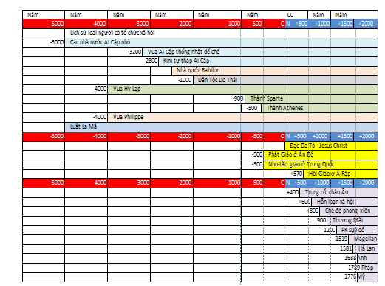
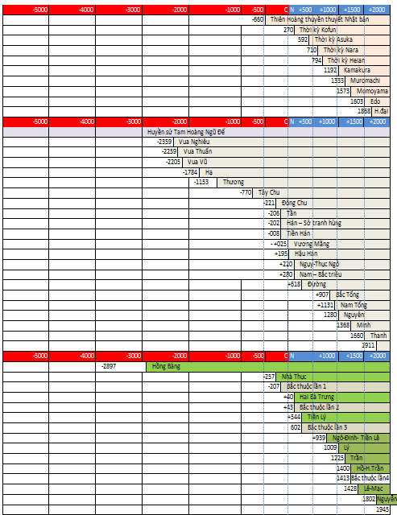
SĐ 1- Sơ đồ biểu hiện lịch sử Việt Nam so sánh với lịch sử một số Quôc Gia

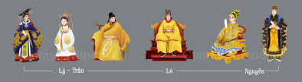

Chương I

VƯƠNG QUYỀN

VÀ

LÃNH THỔ

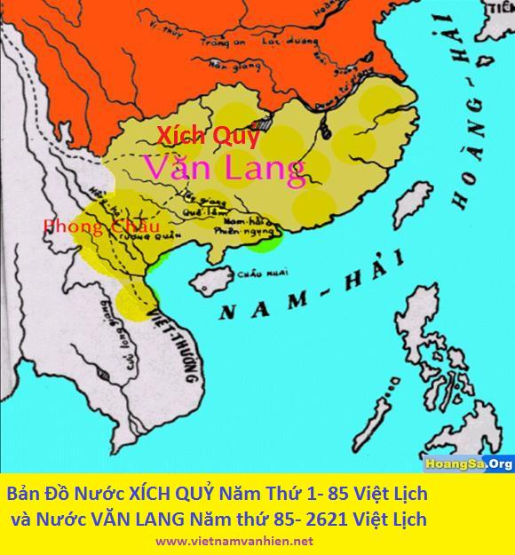
TÍNH CHÍNH THỐNG VỀ CHÍNH TRỊ VƯƠNG QUYỀN CỦA QUỐC GIA ĐẠI VIỆT

Đến nay, Việt Nam đã có trên 4000 năm lịch sử; nếu tính từ năm 2879 TrCN, có khoảng 2600 năm huyền sử truyền ngôn là quốc gia độc lập trước khi bị Bắc thuộc năm 207 TrCN; giai đoạn đó có thể chúng ta chưa có chữ viết trong nền độc lập của một dân tộc sống xung quanh châu thổ sông Hồng. Văn minh Đại Việt trong lịch sử tồn tại của mình; so với thế giới 10.000 năm của vài quốc gia khác thì chúng ta là một nền văn minh rất sớm. Vì vấn đề chữ viết khá lu mờ trong gia đoạn huyền sử suốt trên 2000 năm mà chúng ta cho rằng thời Hùng Vương; thời đó chúng ta hoặc chưa có chữ viết, hoặc chúng ta đã có chữ viết; nhưng bị bắc thuộc và Hán hóa hàng ngàn năm. Sau năm 207 TrCN; khi cai trị chúng ta, họ đã xóa đi hết các dấu vết về chữ viết kèm theo lịch sử hàng ngàn năm của tổ tiên ta trước đó; cũng như họ đã xóa hết nền văn hóa khác xung quanh người Hán mà trước đó, họ chỉ có vài chục triệu người thời Tần Thủy Hoàng, để có một nước gọi là Trung Quốc - China như ngày nay.
Chính chúng ta – Việt Nam ngày nay, cũng đã tồn tại trên lãnh thổ với các nền văn minh độc lập khác, họ có tiếng nói và chữ viết riêng từng tồn tại. Bây giờ, mấy ai biết đến những vương quốc đã từng tồn tại trên đất nước Việt Nam ngày nay đó là : Việt Thường (? TCN - ? TCN), Âu Việt (TK 3 TCN - 257 TCN) , Nam Việt (207 - 111 TCN), Phù Nam (1 - 630), Chăm Pa (192 - 1832), Chân Lạp (550 - 802), Ngưu Hống (1067 - 1337), Bồn Man (1369 - 1478), Tiểu quốc J'rai (TK 15- TK 19) Tiểu quốc Mạ (TK 15 - TK 17), Tiểu quốc Adham (TK 18 - TK 19).
Đến nay, trên 54 đân tộc đã thống nhất bởi một đất nước và chính thể, tuy đất nước đã trải qua nhiều tên gọi khác nhau Lấy Đại Việt là tên gọi cho lịch sử cận đại trở về trước; tuy là muộn hơn Trung Quốc, Ấn Độ và văn minh Ai Cập, La Mã, Hy Lạp; nhưng Đại Việt cũng đã có nhà nước sớm hơn các quốc gia khác trên thế giới và trong vùng.
Thật vậy, lịch sử của chúng ta nếu có như những trang sử của người xưa viết lại theo truyền ngôn sau khi giành độc lập, thì Kinh Dương Vương làm vua nước Xích Quỷ quảng từ năm Nhâm Tuất – 2879 TrCN, đẻ ra Sùng Lãm nối ngôi làm vua xưng là Lạc Long Quân, truyền ngôi đến các đời vua Hùng.
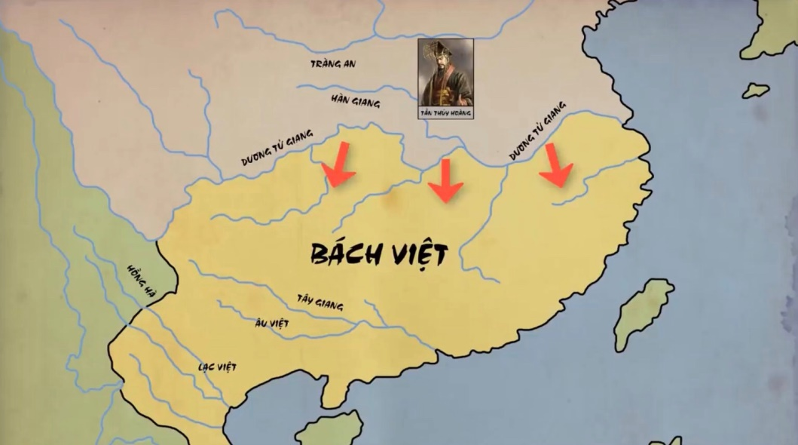
Đến Thục Phán định đoạt ngôi vương xưng là An Dương Vương năm 257 TrCN. Đến năm 2021 là 4900 năm ?. Khi An Dương Vương để mất quyền cai trị vào tay Triệu Đà năm 208 TrCN vì chuyện đánh giết cướp quyền từ triều đình phương Bắc đến triều đình phương Nam để giành quyền thống trị, có thể nói khái niệm quốc gia và lãnh thổ lúc này cũng là một ranh giới mỏng manh giữa các thế lực cai trị.
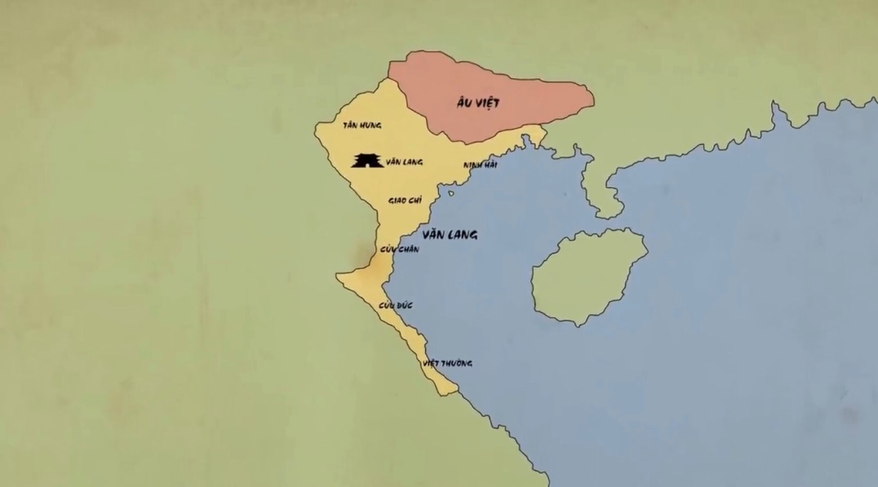
Âu Việt- Văn Lang

Khi thiết lập nhà nước cai trị, ở Trung Quốc cổ đại có giai đoạn huyền sử là chế độ truyền hiền傳賢 trước lúc truyền tử傳子, tức là vua truyền ngôi vua cho người hiền là Nghiêu truyền cho Thuấn, Thuấn truyền cho Vũ rồi sau đó, vì quyền lợi cá nhân lãnh chúa, nó mới sinh ra truyền tử, tầng lớp cai trị truyền lại cho con cái của họ và họ sinh ra thuyết “Quân tử” – vua là con trời, thay trời hành đạo…
Đến Việt Nam, kể từ khi lập nước cho đến khi có nền độc lập tự trị bị mất vào tay ngoại bang vào năm 207TrCN, suốt trên dưới 4000 năm là lịch sử kéo dài của tính cha truyền con nối , vấn đề chính thống về chính trị đó hàng ngàn năm từ Trung Quốc lan truyền sang được mặc định là đương nhiên; tuy vậy, cũng không rõ ràng so với nhiều vương quốc khác. Có những thời kỳ yên bình, sự kế vị diễn ra một cách có trật tự, quyền hành cai trị quốc gia được chuyển cho người kế tục đã được chỉ định bằng ngôi Thái tử trước đó. Song thực tế đã xẩy ra, sự kế vị khác không được thừa nhận do sự lừa bịp, lật lọng hoặc bạo lực lật đổ. Có nhiều trường hợp kế vị bị thay thế bỡi người vua đang trị vì hoặc do bè cánh về chính trị. Có những giai đoạn được phân chia quyền lực giữa người đang trị vì một người hay một nhóm quý tộc. Như vậy, trải qua hàng ngàn năm tự trị, tại các triều đại Việt Nam không có tính chính thống cơ bản về chính trị; chính thể xuất phát từ nhiều cách khác nhau, sự thay đổi triều đình có thể bị lên án là không chính thống; nhưng cũng triều đại mà lịch sử cho đó là đương nhiên. Hết sức rắc rối. 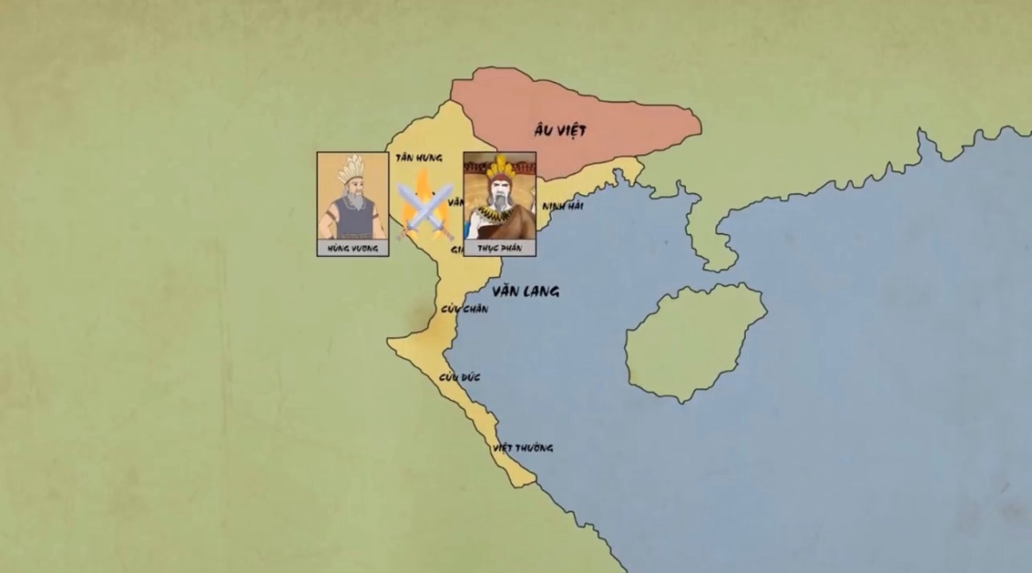
Phân tích một cách khách quan về các góc nhìn khác về lịch sử Việt Nam; bên cạnh những khúc anh hùng ca của hàng ngàn năm dựng nước và giữ nước vĩ đại của dân tộc gắn với các bậc minh vương thì có những khúc bi ai trong lịch sử cầm quyền trị nước. Hàng ngàn năm thời quân chủ, xen lẫn với các kỳ tích đánh giặc giành lại giang sơn và giữ gìn bờ cõi là những mối rối rắm phức tạp của những cuộc tranh chấp cá nhân hay một triều đại, nhiều cuộc tiếm quyền và lật đổ để hình thành các triều đại khác nhau.
Nếu không truy nguyên đến thời kỳ huyền sử cổ đại – thời Âu Cơ, Hùng Vương... cho đến trải qua thời kỳ Bắc thuộc mà chỉ kể từ khi có triều đại nhà Ngô - năm 939, cho đến nhà Nguyễn hết thời tự chủ , đất nước có 944 năm độc lập dưới quyền cai trị của các triều vua Việt Nam; trải qua bao thăng trầm của những sự kiện tranh ngôi cướp quyền trong nền tự trị.
Chứng lý lịch sử, bên cạnh sự vĩ đại các triều đại Ngô, Đinh, Lê, Lý, Trần, Hồ, Lê Sơ, Mạc, Lê Trung Hưng, Tây Sơn, Nguyễn với những ông vua vĩ đại đã làm nên bao chiến tích chống giặc ngoại xâm phương Bắc và quân Xiêm ; các triều đại dựng lên – nếu nói cách sòng phẳng theo truyền ngôi như Vua Hùng 2500 năm, thì sự truyền ngôi sao này không hề là chính thống mà là từ các cuộc tranh quyền, cướp vị – có thể được coi là hợp lý hoặc không hợp lý. Việc tranh quyền cướp ngôi của các triều đại xẩy ra gần như thường xuyên, giữa các triều đại này với triều đại khác và các vương gia này với vương gia khác trong chính triều đại/ dòng họ nhà mình.
Cũng thẳng thắn mà nói, nhà Ngô, sau khi Ngô Quyền 吳權 tiễu trừ nghịch thần Kiểu Công Tiện 矯公羨 vì mục đích báo thù cho chúa và phá quân Nam Hán, ông không trả quyền cai trị cho hậu duệ họ Dương mà đã chính thức xưng vương năm 939. Chỉ sáu năm sau đó, khi Ngô Quyền chết thì xẩy ra nội loạn, Dương Tam Kha, một tể tướng ngoại tộc đã cướp lại quyền thừa kế của cháu để xưng Bình Vương; rồi sau đó cũng sinh ra loạn lạc 12 sứ quân kéo dài đến 22 năm cho đến quyền hành rơi vào tay nhà Đinh mạnh nhất. Nhà Đinh sau khi giành quyền thống trị; nhưng cũng chỉ được 12 năm trị vì với 2 đời vua thì nền thống trị rơi vào tay nhà Tiền Lê. Nhà Tiền Lê nắm triều chính được 3 đời vua với 29 năm cầm quyền thì rơi vào tay nhà Lý vào năm 1009. Như vậy, chỉ trong 70 năm độc lập xưng vương, người dân Việt Nam xưa đã chịu cai quản đến 3 triều đại Ngô - Đinh – Tiền Lê. Chắc hẵn, mỗi triều đại đều có chính sách cai trị khác nhau, mối quan hệ quan quyền trong triều đình với người dân bản xứ khác nhau, có thể được cho là hợp “lòng Trời” hay không hợp “lòng Trời” mà người dân đã phải chịu khổ nhục tang thương trước những kẻ cai trị tàn bạo. Triều đại tự chủ của ba nhà cầm quyền kể từ Ngô Quyền xưng vương, Đinh Tiên hoàng xưng đế, Lê Đại hành giành long bào từ tay quả phụ họ Dương; không những vì mục đích tranh ngôi đoạt quyền giữa các dòng họ, mà sau khi cầm quyền thủ lĩnh còn vì non yếu về thủ đoạn giữ ngôi nên chỉ làm vua một triều; sau đó là những hỗn loạn của người nối ngôi. Đó là thứ lỗi lầm của các vị quân vương, những tham vọng của hầu hết các gia tộc, sự náo loạn trong từng lớp các quan lại đã làm hạn chế sự phát triển đất nước và gây ra bao đau thương cho nhân dân và tầng lớp cần lao.
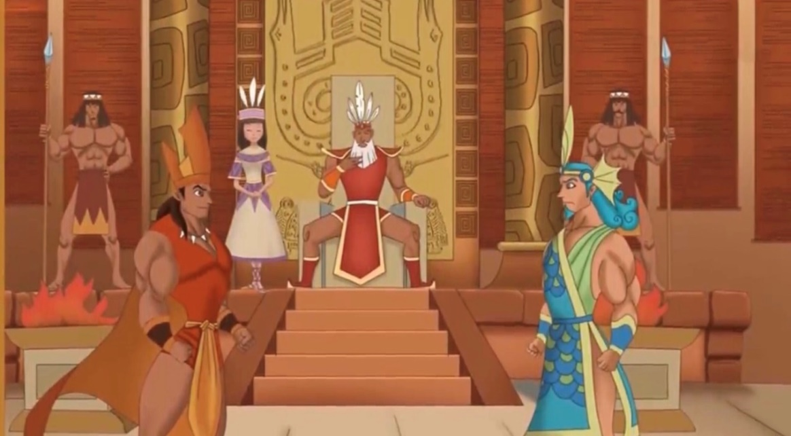
Hùng vương
Với xã hội cầm quyền mang ý chí thần quyền; người Việt hàng ngàn năm đã thần thánh hóa một tầng lớp cai trị với một “giáo chủ” được tôn là bậc Quân Vương – Thiên tử; với ảnh hưởng sâu sắc văn hóa nước Tàu, nó đã ngẫu nhiên hóa công nhận sự cai trị chính danh hay không chính danh của một dòng họ cầm quyền. Trong các dòng họ cầm quyền được hàng trăm năm gồm Lý - Trần- Hậu Lê- Nguyễn, vì mục đích chính trị là quyền lợi cá nhân; chính trong dòng họ, trong gia đình đã nhiều cuộc tranh đoạt xẩy ra, thường xuyên việc anh em, tôn tộc giết nhau vì ngôi vị.
Nhà Lý ra đời và duy trì thống trị được 216 năm, nhưng khởi đầu cũng là cuộc tranh quyền cướp vị với Lý Thiên Thành của ba người anh/em khác là Võ Đức Vương, Dực Thánh Vương, Đông Chinh Vương ngay sau khi Lý Thái Tổ qua đời chưa an táng,, dẫn đến những cuộc thanh trừng, đánh giết – Mặc dầu hai người em Dực Thánh Vương và Đông Chinh Vương được tha, nhưng Võ Đức Vương cũng bị giết chết của bàn tay của tướng thần Lê Phụng Hiểu vì bảo vệ ngôi thừa kế của Thái tử. Nhà Lý cuối cùng cũng mất về nhà Trần, với bàn tay lật đổ của Trần Thủ Độ vào năm 1225 sau 8 đời truyền ngôi.
Nhà Trần soán ngôi nhà Lý bởi âm mưu ngoại tộc, bước đầu có nhiều kinh nghiệm giữ quyền trong tay dòng tộc; nhưng cũng phải chịu cảnh loạn luân, trái đạo đức truyền thống để những người trong họ lấy nhau, cháu lấy cô, chú lấy cháu, anh lấy em… cũng vì chống soán ngôi ngoại tộc do chính dòng họ dựng lên, nhưng cuối cùng cũng mất vào tay nhà Hồ với âm mưu của Hồ Quý Ly ngoại tộc, cũng chẳng khác gì với Trần Thủ Độ khi xưa cướp ngôi nhà Lý.
Nhà Hồ để mất nước vào năm 1407 với quân xâm lược Minh, bởi không hợp lòng “Thiên mệnh” nên tướng sĩ không phục và lo tập trung giàng quyền lực mà giày xéo lẫn nhau với quan quân nhà hậu Trần.
Cũng phải nói rằng, nhà Hậu Lê giành độc lập từ tay nhà Minh năm 1428, bước đầu cũng đã hợp lý hóa việc tôn ngôi nhà Trần bằng việc tôn vương hậu duệ họ Trần, nhưng lại giam lỏng và sau đó bày mưu giết chết Trần Cảo để thiết lập nhà Lê; thế thì, theo “luật Trời” giữa Trần Cảo và Lê Lợi thì ai là người chính thống để giữ ngôi vương?. Hậu quả tranh giành cũng chỉ sau khi Lê Thái tổ qua đời năm 1434 là một triều đình hết sức rối rắm. Lê Thái Tông lên ngôi đã chết bất đắc kỳ tử ở tuổi 20 mà lý do chưa khẳng định, Lê Nhân Tông lên ngôi cũng phải tranh giành với anh cả và bị chết với bàn tay đoạt quyền của anh trai Nghi Dân vương lúc 19 tuổi, vào năm 1459.
Nhà Mạc lợi dụng Vua Lê suy yếu, sau khi Lê Thánh Tông (1460-1497) và Lê Hiến Tông (1497-1507) chết; các thế lực cũng vì tranh ngôi cướp quyền mà dùng bạo lực đánh giết lẫn nhau trong hai thập niên (1507-1527) thay đổi 5 đời vua Lê Túc Tông, Lê Uy Mục (1505-1509), Lê Tương Dực(1510-1516), Lê Chiêu Tông, Lê Cung Hoàng(1516-1527) để rồi Mạc Đăng Dung lật đổ để giành ngôi vương vào năm 1527.
Nhà Mạc cướp ngôi nhà Lê, duy trì quyền hành được một thời gian ngắn rồi cũng chia năm xẻ bảy. Đất nước xẩy ra loạn lạc suốt từ năm 1459 đến năm 1802, trên 240 năm chiến tranh và thù địch, cũng vì ngôi vị. Không kể các cuộc xâm lăng của Trung Quốc và của Xiêm La nhỏ lẻ đã bị đánh bại, thì 240 năm đó là những cuộc chiến tranh huynh đệ tương tàn; gồm: chiến tranh Trịnh-Mạc; chiến tranh Trịnh- Nguyễn, chiến tranh Tây Sơn - Nguyễn Ánh là những cuộc chiến tranh đẫm máu để tranh giành quyền lực cai trị đất nước của một dòng họ với một dòng họ khác.
Lịch sử Việt Nam trải qua những chu kỳ mà các chế độ theo Nho giáo xen lẫn những chế độ cường quyền thể hiện sức mạnh về chính trị, quân sự - tính hợp pháp của nó biểu thể từ những nguồn xuất phát khác nhau như trên đây đã nêu. Họ Trần và họ Hồ thông qua hôn nhân để chiếm lấy ngai vàng; họ Tiền Lê, họ Lý dùng thủ đoạn ức hiếp quân sự để cướp ngôi; các họ khác cũng định đoạt nhau qua con đường bạo lực…
Sự phân chia lãng thổ 200 năm giữa hai họ Trịnh- Nguyễn tạo ra hai thế lực chính trị mỗi nơi có cách tạo chính thống hóa để hợp thức hoá cai trị đất nước; dựa vào tôn giáo và thần quyền. Đã có bảy lần giao chiến bắng quân sự bất phân thắng bại. Bối cảnh chính trị vào nửa sau thế kỷ XVIII được định hình vì cuộc đua tranh quyền lực một mất một còn giữa Nguyễn Huệ và Nguyễn Ánh đã gây ra cuộc chiến tranh bi thảm 25 năm. Kết cục thắng lợi thuộc về Nguyễn Ánh với binh lực và vũ khí tiến bộ hơn. Nhà Nguyễn ra đời, ngay từ vua kế ngôi Gia Long là Minh Mệnh đã tìm cớ giết chết dòng trưởng là con trai của Hoàng tử Cảnh. Đến Tự Đức cũng vì ngôi báu mà giết anh trai để trừ hậu họa. Lịch sử tranh ngôi đoạt quyền đã kết thúc khi Pháp hoàn thành cuộc xâm lược năm 1883 và sau đó là kết thúc chế độ quân chủ. Lịch sử sang trang, đi theo dòng thời đại mà chúng ta có thể nghiên cứu trên phần lịch sử khác gắn bó với lịch sử phương tây từ cách mạng công nghiệp.

SỰ TỒN TẠI LÃNH THỔ VÀ SỰ BIẾN MẤT CÁC VƯƠNG TRIỀU TRÊN LÃNH THỔ VIỆT NAM
Cương giới lãnh thổ luôn là một vấn đề thiêng liêng. Nếu chúng ta không bị chi phối bởi quan điểm dân tộc hẹp hòi, thì hãy nhìn nhận khoa học lịch sử đã gắn liền với đời sống thực tiễn khi chúng ta phải nhận thấy rằng, biên giới của lãnh thổ chúng ta lúc ra đời chắc hẳn không đồng nhất với hiện nay và nó đã rộng hơn nhiều so với nguyên thủy của nó, điều đó không ngoại lệ đối bất kỳ một quốc gia nào khác đang tồn tại. Đặc biệt, vào giai đoạn trung đại, khi mà vấn đề biên giới lãnh thổ chưa được xác định rõ ràng thì sự xung đột lấn chiếm hoàn toàn có thể được hiểu theo quy luật khách quan. Tuy sự toàn vẹn lãnh thổ và biên giới là rất thiêng liêng, nhưng chính vì sự thiêng liêng đó là nguồn gốc của vấn đề tranh đoạt. Do biến thiên của các nhân tố chính trị và hoàn cảnh thiên nhiên, lãnh thổ và biên giới luôn chứa đựng nhiều yếu tố phức tạp và nhạy cảm. Ngày nay, nước ta có đường biên giới trên đất liền với 3 quốc gia là Trung Quốc, Lào và Campuchia. Đường biên giới đó hình thành trong suốt chiều dài của thời gian từ thời Văn Lang cho tới ngày nay và trải qua không ít biến động. Giữa Việt Nam và các nước có chung đường biên giới vào quãng thời gian này, mà trước đây đã một thời gian dài không có đường ranh giới rõ ràng nó chỉ có các vùng biên giới. Trên lãnh thổ Việt Nam của chúng ta đã từng chứng kiến sự ra đời và phát triển, suy tàn của nhiều vương quốc như trên đây đã nêu. Trong đó cơ bản là ba vương quốc Văn Lang ở phía Bắc ra đời vào khoảng thế kỷ VII trước công nguyên, vương quốc Cham Pa ở miền Trung ra đời vào khoảng thế kỷ II sau công nguyên và vương quốc Phù Nam ra đời ở phía Nam vào khoảng thế kỷ I sau công nguyên. Sự hưng thịnh của các vương quốc này mỗi thời kỳ một khác, ví như trong khi Âu Lạc kế nối Văn Lang đang chìm trong Bắc thuộc thì ở phía Nam vương quốc Phù Nam phát triển rất rực rỡ, đã áp đặt sự cai trị ở rất nhiều nơi trong đó có một phần đất Cham Pa , Chân Lạp và cả một vùng lớn thuộc Thái Lan, Malaisia ngày nay. Nhưng đến trước khi Âu Lạc giành được độc lập từ tay kẻ đô hộ phương Bắc thì Phù Nam đã suy yếu và diệt vong.
Lãnh thổ của quốc gia ngày nay đã trải qua sự tranh đoạt giữa Đại Việt với Cham Pa và lấn chiếm dần của Nhà Nguyễn thuộc Đại Việt với Phù Nam – Chân Lạp .
- Với Cham Pa : Sự tranh đoạt đó là không thể tránh khỏi bởi tư duy bành trướng của hai nhà nước khác nhau, nó luôn luôn xảy ra tình trạng xung đột tùy vào sự hưng vong của các triều đại ở hai miền. Trong các cuộc chiến tranh giữa Đại Việt và Cham Pa phần thắng thường nghiêng về Đại Việt bởi những yếu tố nội lực và ngoại lực tác động. Trong các cuộc đương đầu với Cham Pa , Đại Việt lần lượt chiến thắng và hệ quả đất đai của Cham Pa mất dần vào Đại Việt. Nhìn chung trong những cuộc đụng đầu, vương quốc Cham Pa đã thất bại, để rồi cư dân Cham Pa trở thành một dân tộc trong cộng đồng 54 dân tộc đang sinh sống ở Việt Nam hiện nay.

- Với Chân Lạp: Sau sự thu hẹp dần đất của Cham Pa là quá trình di dân, lấn đất vào Thủy Chân Lạp là đất Nam Bộ chúng ta ngày này, mà trước đó thuộc lãnh thổ của vương quốc Phù Nam hùng mạnh. Khi người Việt vào vùng đất này thì hầu như không có người ở và đã bị hoang hóa sau sự tan rã của nhà nước này mấy trăm năm trước đó.

- Sự thật lịch sử chúng ta không nên né tránh mà phải đối diện thực tế với việc đã xẩy ra cách đây trên 200 năm về trước; việc phân định biên giới lãnh thổ chỉ là vấn đề của quá khứ để chúng ta hiểu thêm sự chân thực của lịch sử.

BIÊN GIỚI PHÍA NAM CỦA NGƯỜI VIỆT QUA CÁC THỜI KỲ
Khảo cứu về biên giới của vương quốc đầu tiên của người Việt, chúng ta thấy:
+ Văn Lang:
Cương vực lãnh thổ của nước Văn Lang đã được ghi chép trong nhiều sách sử. “Đại Việt sử lược” cuốn sách cổ nhất còn sót lại có ghi chép về 15 bộ thời Văn Lang là:
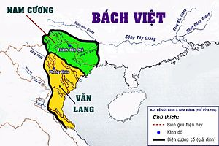
- Văn Lang: Vùng Lâm Thao, Bạch Hạc, Vĩnh Phúc ngày nay.
- Phúc Lộc: Vùng Sơn Tây, Bắc Ninh ngày nay.
- Tân Hưng: Vùng Tuyên Quang, Hưng Hóa về sau.
- Vũ Định: Vùng Thái Nguyên, Cao Bằng ngày nay.
- Vũ Ninh: Khu vực Quế Dương, Quế Võ thuộc Bắc Ninh ngày nay.
- Lục Hải: Thuộc Lạng Sơn ngày nay.
- Ninh Hải: Vùng Quảng Yên và phía Nam Khâm Châu.
- Dương Tuyền: Thuộc Hải Dương ngày nay.
- Chu Diên: Khu vực giữa sông Hồng và sông Đáy thuộc Hà Tây.
- Giao Chỉ: Ở hữu ngạn sông Hồng, gồm Hà Nội và vùng phụ cận.
- Bình Văn: Có thể là vùng Ninh Bình, Nam Định, Thái Bình ngày nay.
- Cửu Chân: Thuộc Thanh Hóa ngày nay.
- Hoài Hoan: Thuộc đất Nghệ An ngày nay
- Cửu Đất: Thuộc đất Hà Tĩnh ngày nay.
- Việt Thường: Cũng thuộc đất Hà Tĩnh ngày nay.
Sự khảo cứu của các nhà sử cho rằng lãnh thổ quốc gia Văn Lang thuộc khu vực miền Bắc và Bắc Trung Bộ nước ta ngày nay và bao gồm cả phần đất của Quảng Tây, Quảng Đông và Vân Nam Trung Quốc ngày nay. Biên giới phía Nam của nước Văn Lang có thể xác định là tiếp giáp với Hoành Sơn trên đất Quảng Bình và nếu có xa nhất thì cũng chỉ đến sông Gianh. Còn biên giới phía tây và phía đông thì núi và biển đã trở thành những cương giới tự nhiên của nước Văn Lang.
+ Âu Lạc và Bắc thuộc
Đất nước rơi vào ách Bắc thuộc hơn nghìn năm, trong thời gian này có nhiều sự biến chuyển về lãnh thổ nước ta tùy thuộc vào cách chia của triều đình phong kiến phương Bắc nhưng tựu trung lại thì phần lãnh thổ của nước Âu Lạc được nằm trong hai phần đất Giao Chỉ và Cửu Chân.
Đầu thế kỷ VI, Lý Bí khởi nghĩa ở Cửu Đức (Nghệ An) lập ra nước Vạn Xuân (544 – 602). Nhưng rồi vua Cham Pa là Can-Thực-Luật-Bạt-Ma lại vượt qua Sông Lam xâm chiếm. Các thế kỷ VIII (780), IX (802 – 803) quân Cham Pa lại tiếp tục chiếm đóng Châu Hoan và Châu Ái nhưng rồi lại bị quân Đường đánh bật về phía Nam Sông Lam. Cho ta thấy rằng tuy trải quả các thời kỳ bị đô hộ khác nhau của phong kiến phương Bắc, cương giới lãnh thổ của Âu Lạc tuy có sự thay đổi ít nhiều nhưng phần đất cơ bản là ở miền Bắc và Bắc Trung Bộ nước ta.
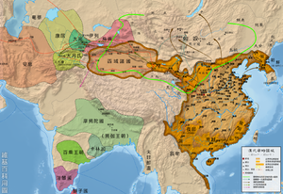
Bản đồ Âu Lạc thời kỳ Bắc thuộc
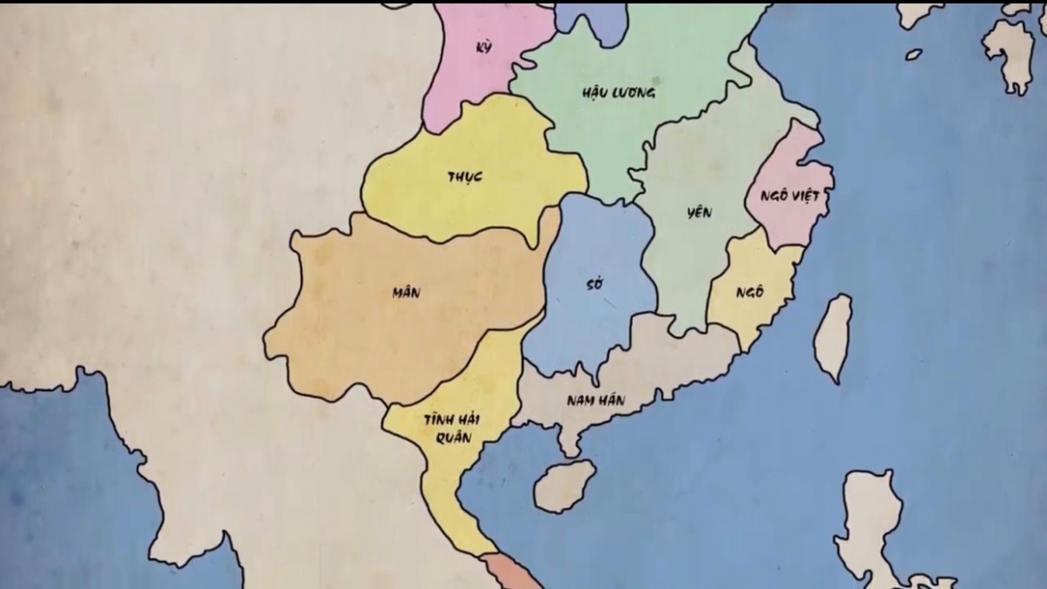
Tĩnh Hải quân thời bắc thuộc
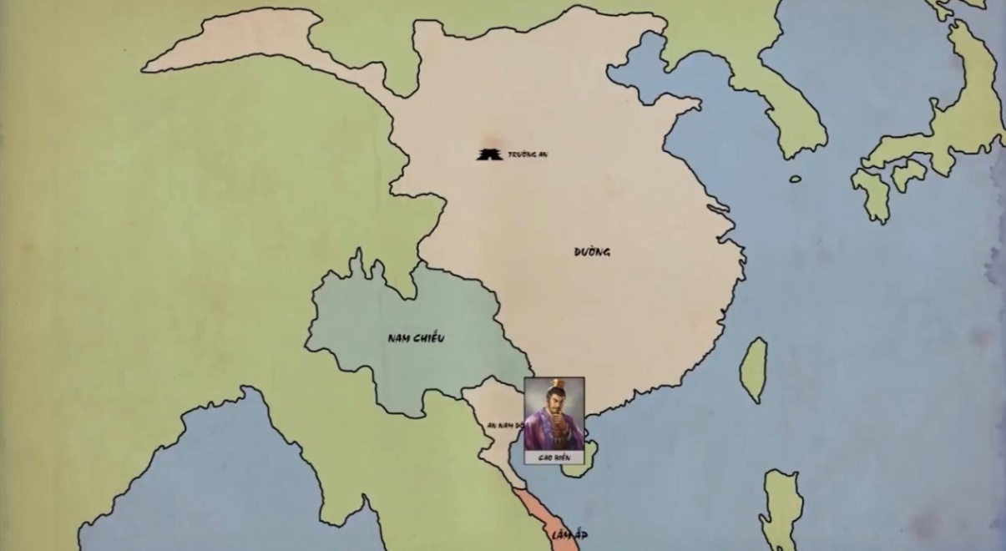
Cao Biền cho đến Ngô Quyền
+Thời kỳ độc lập tự chủ
- Nước Đại Cồ Việt dưới các thời Ngô – Đinh – Tiền Lê

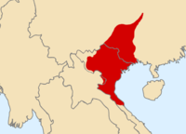
Bản đồ thời nhà Ngô- Đinh- Tiền Lê
Thế kỷ X, Đinh Bộ Lĩnh lập nước Đại Cồ Việt. Lúc này ranh giới của Đại Cồ Việt và Cham Pa gọi là Nam Giới. Cửa Nam Giới và núi Nam Giới là giới hạn phía Nam của Đại Cồ Việt thời kỳ này. Đối chiếu với địa hình thì cửa Nam Giới chính là cửa Sót ngày nay, nơi sông Hà Hoàng (bao gồm Sông Nghèn và Sông Sót ngày nay) đổ ra Biển. Năm 981, Đại Cồ Việt sau nhiều lần bị Cham Pa quấy rối, Lê Hoàn lần đầu tiên đem quân đi chinh phạt Cham Pa , chiếm được Địa Lý Châu (Quảng Ninh, Quảng Bình). Cham Pa đã phải dời kinh đô (Indrapura) từ miền Đồng Dương vào thành Phật Thệ (Vijaya, tức Bình Định ngày nay). Sau đó Lê Hoàn trả Địa Lý Châu lại cho Cham Pa . Vùng đất quản lý chỉ bó hẹp trong phạm vi đồng bằng Bắc Bộ và Bắc Trung Bộ.

- Thời Lý
Lý Thái Tổ (1010 – 1028) đã hạ các đồn lũy và thành của vương quốc Cham Pa ở Kỳ Hoa (Nam Cẩm Xuyên và Kỳ Anh bây giờ). Hoành Sơn trở thành biên giới phía Nam của Đại Việt. Sau khi mở rộng biên giới đến dãy Hoành Sơn, Cửa Nhượng và dãy Hoành Sơn trở thành pháo đài liên hoàn bảo vệ biên giới phía Nam của Đại Việt. Dưới thời Lý Thánh Tông, năm 1069, Lý Thường Kiệt dẫn 5 vạn quân đi đánh Cham Pa và tiến vào kinh đô của Cham Pa . Vua Cham Pa là Chế Củ đem vợ con bỏ trốn khỏi kinh thành Đồ Bàn (Bình Định) đến tận vùng Panduranga (Phan Rang, Phan Thiết ngày nay) nhưng bị Lý Thường Kiệt truy đuổi. Khi bị bắt đưa về Thăng Long, vua Chế Củ đã xin dâng ba châu Bố Chính, Địa Lý, Ma Linh để được tha về. Cương giới phía Nam của Đại Việt từ thời điểm này kéo dài đến sông Thạch Hãn (Bắc Quảng Trị).
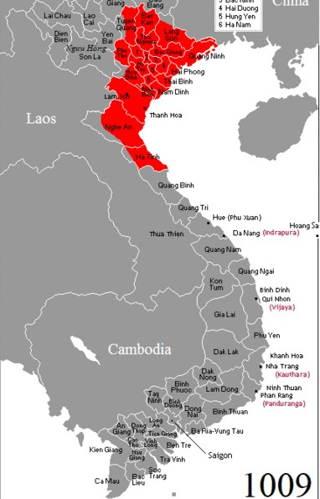
Biên giới đầu đời nhà Lý năm 1009 so với hiện nay
Thời Trần
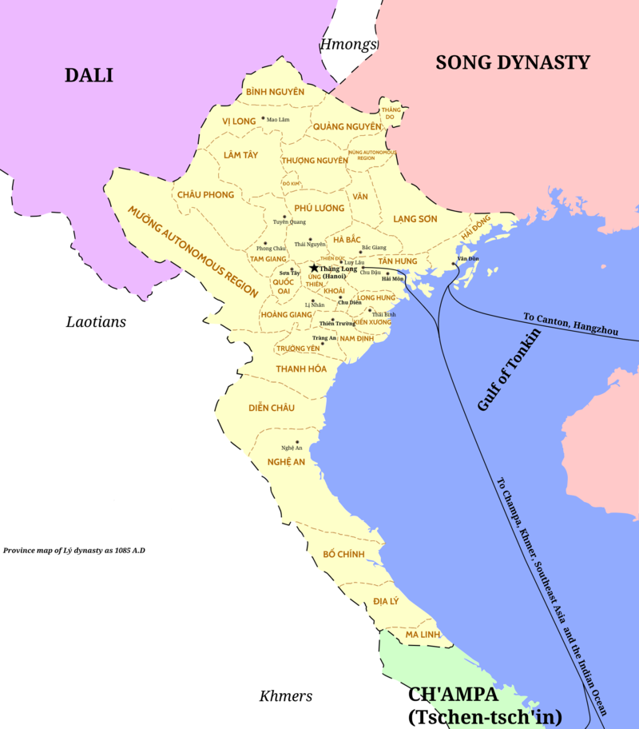
Bản đồ Việt Nam thời nhà Lý năm 1085
Năm 1301, thượng hoàng Trần Nhân Tông hứa gả công chúa Huyền Trân (tức là em gái của vua Trần Anh Tôn) cho vua Chế Mân, với điều kiện Cham Pa phải nhường cho Đại Việt hai Châu Ô và Lý.
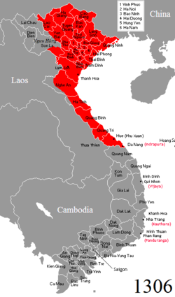
Bản Đồ thời nhà Trần, năm 1306
Năm 1306 Trần Nhân Tông đổi hai châu Ô và Lý thành Châu Thuận và Châu Hóa. Sau đó người Việt đã di cư vào hai vùng đất này để khai phá. Biên giới phía Nam của châu Hóa thời Trần đã vượt qua đèo Hải Vân, đã có người Việt đến khai khẩn vùng đất Bắc Quảng Nam. Biên giới phía Nam của Đại Việt thời Trần là sông Ly Ly ở phía Nam của huyện Điện Bàn (Quảng Nam ngày nay).
Thời Hồ
Thời Hồ tuy ngắn, nhưng đã thực hiện được sự tranh đoạt phía Nam. Năm 1402, Hồ Quý Ly cử đại binh đi đánh Cham Pa và thắng trận. Vua nước ấy là Ba- Đích lại dâng đất Chiêm Động và Cổ Luỹ Động. Như vậy dưới thời nhà Hồ, trong một thời gian biên giới về phía Nam của Đại Việt đã vượt qua sông Trà Khúc hơn 50km về phía Nam đến huyện Mộ Đức thuộc tỉnh Quảng Ngãi ngày nay. Nhưng sau đó trong khi Đại Việt bị quân Minh xâm lược thì Cham Pa đã nhân cơ hội đó chiếm lại 4 châu Thăng, Hoa, Tư, Nghĩa.
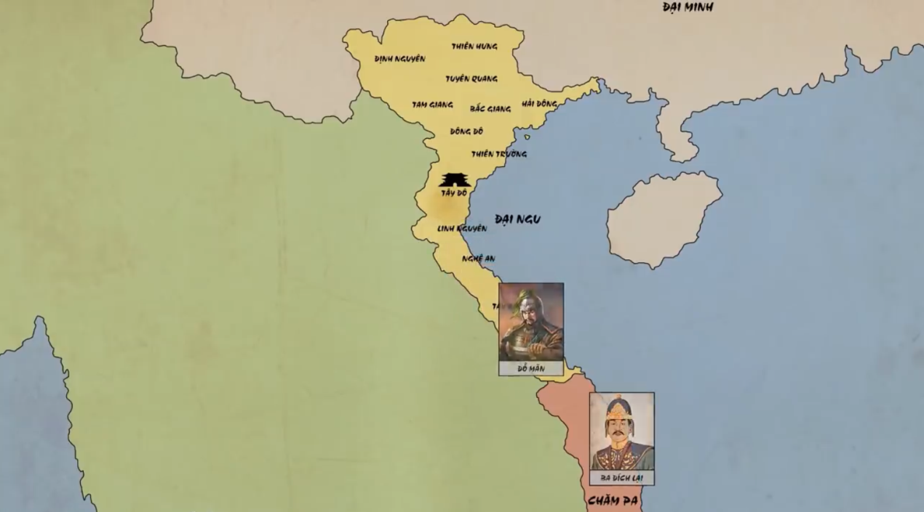
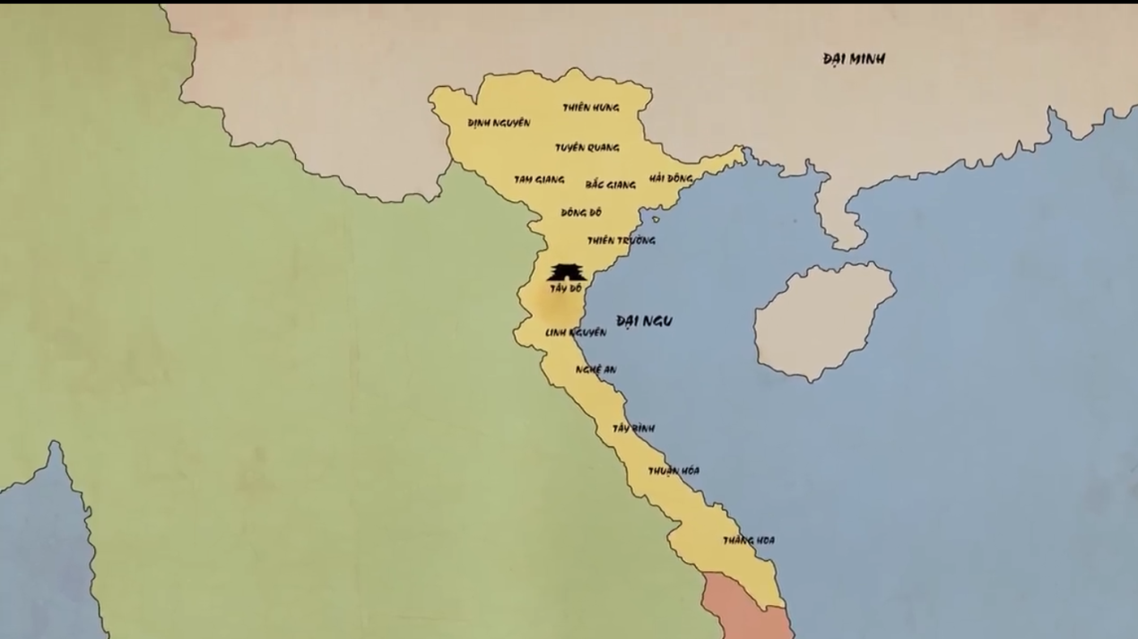
Nhà Hồ Với cuộc Nam Chinh ngắn ngủi

Thời Hậu Lê
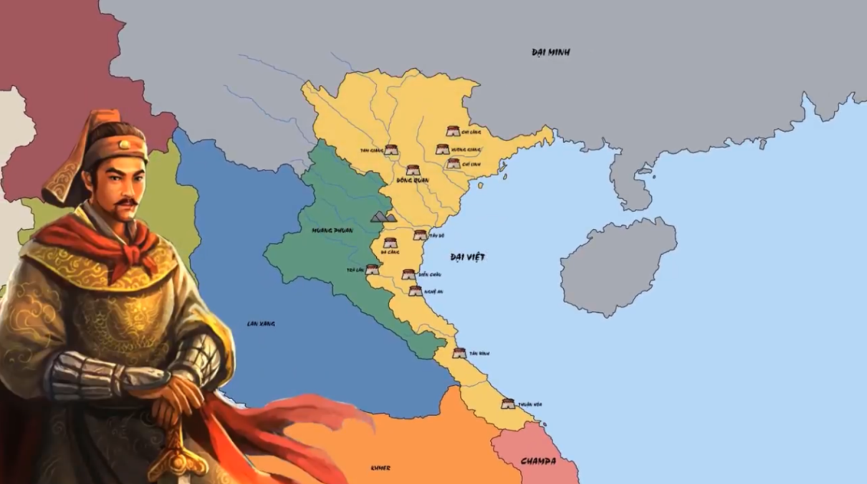
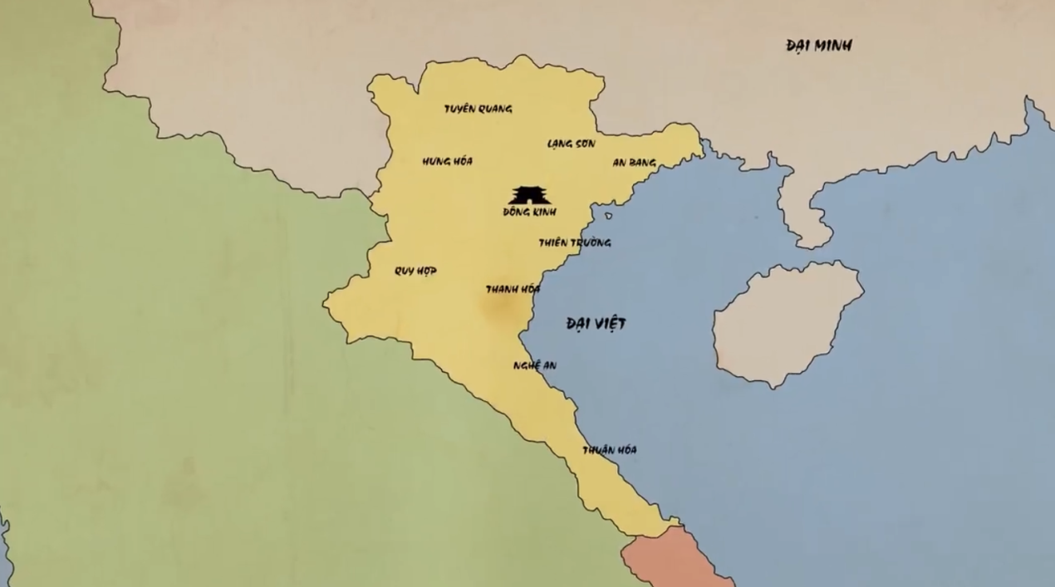
Sau Khởi nghĩ Lam Sơn, Đại Việt –Lê Thái Tổ
Năm 1470, vua Cham Pa là Bàn La Trà Toàn, một mặt cầu viện nhà Minh, mặt khác xuất 10 vạn quân ra cướp Hoá Châu. Để chấm dứt sự quấy phá của Cham Pa , vua Lê Thánh Tông thân chinh đem 26 vạn quân đi đánh Cham Pa . Vua cho vẽ bản đồ Cham Pa để biết rõ những nơi hiểm yếu của vương quốc này, vua Trà Toàn bị đánh bại. Sau chiến thắng này, vua Lê Thánh Tông cho một số quân đóng tại kinh đô Cham Pa chứ không rút hết về nước như trước nữa. Trong khi khi vua Lê Thánh Tông đánh vào kinh đô của Cham Pa thì một viên tướng của Cham Pa là Bố Trì Trì đem quân chạy về phía Nam đèo Cả, tự lập làm Vua, xin sắc phong được nhà Lê đồng ý. Với ý định tạo nên sự yên ổn lâu dài ở phía Nam, vua Lê Thánh Tông cắt phần đất ven biển từ đèo Cù Mông tới đèo Cả (hay Đại Lãnh) lập nên một nước riêng gọi là nước Hoa Anh. Lại lấy phần thượng nguyên ở phía tây Hoa Anh – vùng Cheo Reo để Lập nước Nam Bàn. Như vậy Chiêm Thành ngăn cách hẳn với Đại Việt bằng hai nước, tuy nhỏ nhưng cũng là tấm đệm từ miền núi ra đến biển. Như vậy, đến thời Lê sơ biên giới Đại Việt kéo đến đèo Cù Mông. Các vua đời Lê, đặc biệt là vua Lê Thánh Tông không những đã lấy lại được vùng đất Đà Nẵng, Quảng Nam, Quảng Ngãi ngày nay mà còn mang về cho lãnh thổ Đại Việt thêm phần đất Bình Định. Biên giới Đại Việt về phía Nam kéo dài đến đèo Cù Mông.
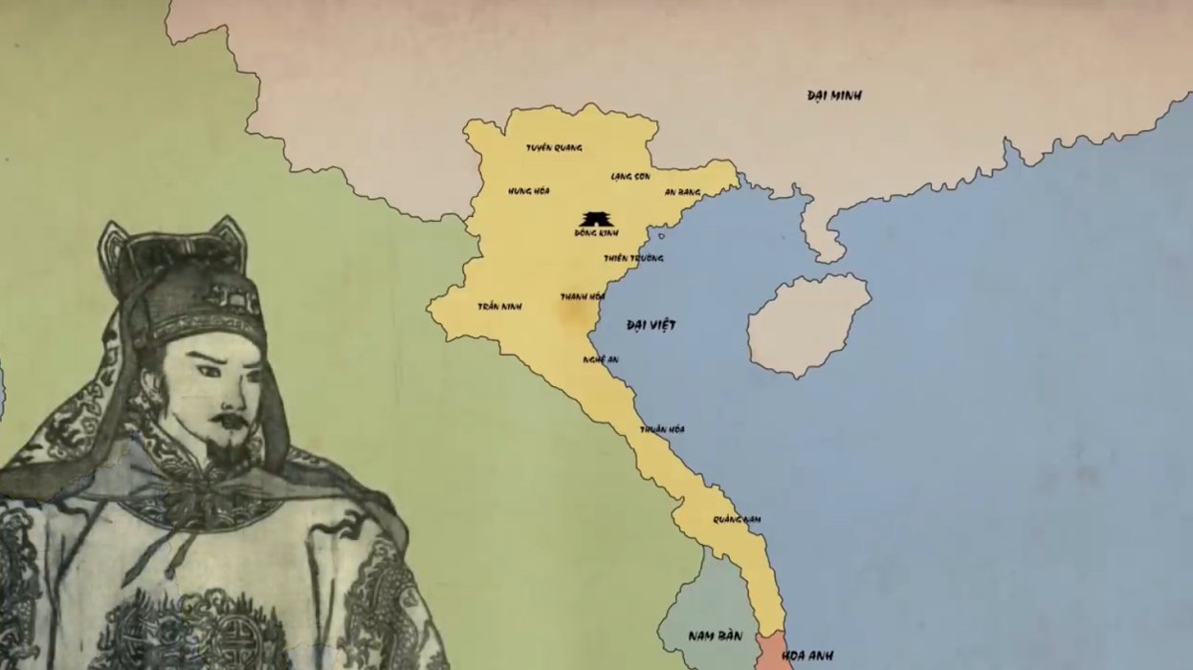
Đại Việt -Lê Thánh Tông

Thời nhà Mạc
Sau khi phế truất nhà Lê, lên ngôi hoàng đế, lập ra vương triều Mạc. Mạc Đăng Dung công nhận 4 động Tư Lẫm, Kim Lặc, Cổ Sâm và Liễu Cát thuộc về lại nhà Minh. Theo sử liệu cho biết, Mạc Đăng Dung đã có ít nhất hai lần “cắt đất” cho nhà Minh. Đó là vào năm 1528, cắt hai châu Quy Thuận và năm 1540 cắt một số động sát nhập vào Khâm Châu. Về sự kiện được gọi là cắt đất năm 1528, chỉ duy nhất được nêu trong Đại Việt sử kí toàn thư, rằng: “sợ nhà Minh hỏi tội, Đăng Dung bèn lập mưu cắt đất, dâng nhân dân hai châu Quy Thuận và hai hình người bằng vàng bạc, cùng là châu báu, của lạ, vật lạ…”. Thực tế đã không có sự kiện trả lại hai châu này. Ở trong phần trình bày cương giới phía Bắc Đại Việt dưới thời Lý thì hai châu Quy Thuận là châu Quy Hóa và châu Thuận An mà trước đó là hai động Vật Dương và Vật Ác bị nhà các tù trưởng nộp cho nhà Tống khi chúng xâm lược Đại Việt năm 1076. Như vậy, sự ghi chép trong Toàn Thư về việc nhà Mạc trả hai châu Quy Thuận cho nhà Minh là sự nhầm lẫn hết sức đáng tiếc.

Về sự kiện năm 1540, thì số lượng cũng như tên gọi của các động mà nhà Mạc trả lại cho nhà Minh được ghi chép rất khác nhau. Vùng biên giới phía bắc thời bấy giờ có ba “đô” là Như Tích, Thời La và Chiêm Lãng với 7 động là Chiêm Lãng, Thời La, Tư Lẫm, Liễu Cát, Cổ Sâm, Kim Lặc và La Phù. Trong đó các động Tư Lẫm, La Phù, Liễu Cát và Kim Lặc thuộc đô Như Tích, còn các động Cổ Sâm, Chiêm Lãng thuộc đô Chiêm Lãng, động Thời La thuộc đô Thời La. Mỗi động có một Động chủ đứng đầu. Như vậy, từ thời Tống đến thời Minh, xuất hiện ba loại đơn vị hành chính: đô, động và thôn. Mỗi đô gồm từ một đến bốn động, mỗi động có trên dưới bảy thôn. Cả thảy ba đô, bảy động kia thuộc vào Khâm Châu (Trung Quốc). Nhưng năm 1427 khi Lê Lợi đánh đuổi quân Minh ra khỏi bờ cõi thì bốn Trưởng động Tư Lẫm, Kim Lặc, Liểu Cát thuộc đô Như Tích và động Cổ Sâm thuộc đô Chiêm Lãng quy phục nhà Lê, nhà Minh đã nhiều lần cho người kêu gọi các Động trưởng này quay trở về nhưng đều thất bại vì vậy từ đó bốn động này sáp nhập vào lãnh thổ Đại Việt. Nhưng vào năm 1540 khi nhà Minh đe dọa quân sự ở phía Bắc, con cháu của các Động trưởng đã thuần phục Đại Việt liền bỏ về quy phục lại nhà Minh. Rõ ràng nhà Minh đã lấy lại bốn động này trước sự kiện Mạc Đăng Dung đầu hàng. Tình thế hết sức căng thẳng đã buộc nhà Mạc phải chấp nhận một việc đã rồi, và kết cục trong tờ giải trình của Mạc Đăng Dung: “Thủ thần Khâm Châu tâu xưng là 4 động Tư Lẫm, Kim Lặc, Cổ Sâm và Liễu Cát của 2 đô Như Tích và Chiêm Lãng là đất cũ của Khâm Châu. Nếu quả như vậy, thì những đất ấy do triều trước họ Lê mạo nhận mà có. Nay hạ thần xin dâng đất ấy lệ vào Khâm Châu”.

Sau năm 1540, biên giới phía Bắc dưới thời nhà Mạc tương đối ổn định. Ở phía Nam thì trước khi bị Nguyễn Kim đánh chiếm vùng Thuận Hóa, Quảng Nam và đất Nghệ An, Thanh Hóa thì nhà Mạc cho những người thân cận trong hoàng tộc cai quản. Khi hình thành cục diện Nam Bắc triều thì nhà Mạc chủ yếu quản lí ở vùng đất từ Ninh Bình trở ra. Phía Bắc, Đông Bắc, phía Tây tương đối giống với Bắc Bộ nước ta ngày nay.
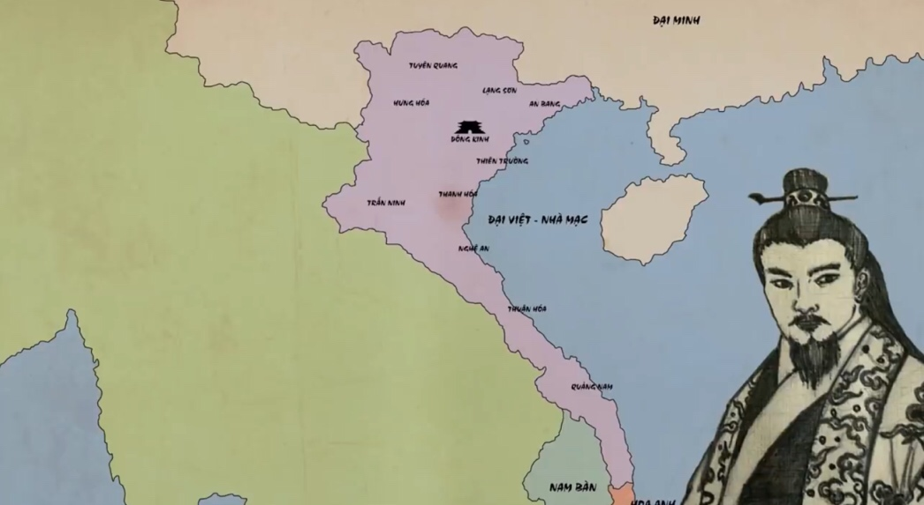
Đại Việt – Nhà Mạc
Phân chia Trịnh- Mạc
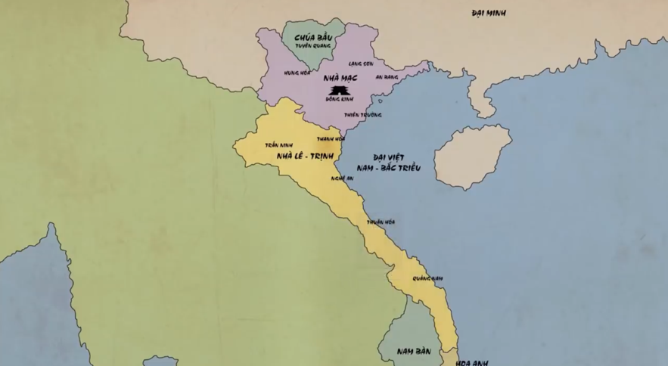
Phân chia thời Trịnh-Mạc
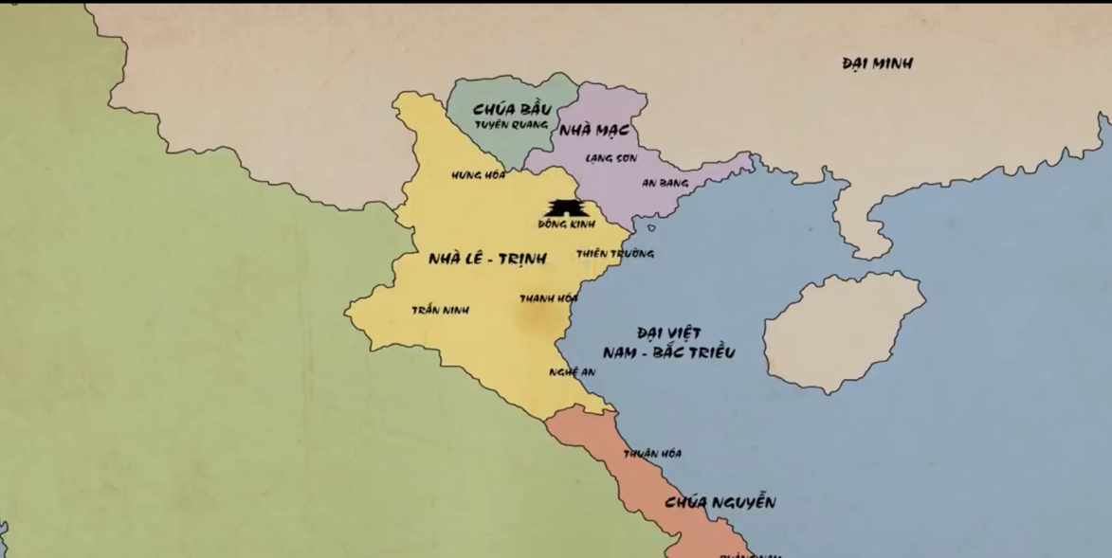
Đại Việt – Nam Bắc triều

Họ Nguyễn mở đất Đàng Trong
Năm 1558, lấy lý do người Chăm ở vùng đất.Hoa Anh thường xuyên quấy rối, cướp bóc dân cư người Việt làm ăn sinh sống ở đây, nên Nguyễn Hoàng sau khi vào Nam đã sai Lương Văn Chánh tiến quân vào Hoa Anh, tới sông Đà Rằng đối phó với quân Cham Pa , sáp nhập vùng đất này vào lãnh thổ xứ Đàng Trong.
Năm 1611, quân Cham Pa ở Hoa Anh lại quấy nhiễu đánh phá, Nguyễn Hoàng sai Văn Phong vào Phú Yên đánh dẹp và thu phục tiểu quốc Hoa Anh vào lãnh thổ Đàng Trong. Mở rộng Đàng Trong từ đèo Cù Mông đến đèo Đại Lãnh.
Năm 1653, vua Cham Pa là Bà Tấm đem quân vào đòi lấy Phú Yên, chúa Nguyễn Phúc Tần sai Hùng Lộc Hầu làm thống binh đem 3.000 quân đi đánh, thu phục vùng đất Khánh Hòa ngày nay.
Năm 1675, Người Cham Pa thường xuyên cho quân đánh phá đất Phú Yên, Nguyễn Phúc Tần cho quân đánh, Vua Chăm là Bà Bật phải xin hàng, dâng đất cho chúa Nguyễn từ sông Phan Rang trở ra, Chúa Nguyễn đặt làm phủ Thái Ninh và dinh Thái Khang để trấn thủ.
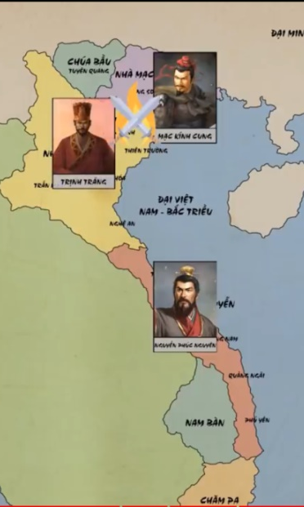
Chúa Nguyễn Phúc Nguyên
Năm 1693, nhân vua Cham Pa là Bà Tranh chủ động tấn công vào vùng Khánh Hòa ngày nay, tuyên bố bỏ lệ triều cống; làm phản, hợp quân, đắp lũy, cướp giết cư dân ở phủ Diên Ninh. Chúa Nguyễn Phúc Chu đã ra lệnh cho Nguyễn Hữu Cảnh chỉ huy quân đánh dẹp, sáp nhập vùng đất còn lại của Cham Pa , lập nên phủ Bình Thuận.
Như vậy, sau năm 1471 trở đi, Cham Pa đã không còn tồn tại với ý nghĩa là một vương quốc độc lập nữa mà trở thành một đơn vị hành chính đặc biệt nhất của Đại Việt – một phủ có quyền tự trị tương đối và vẫn thực hiện đầy đủ các nghĩa vụ với Đại Việt.
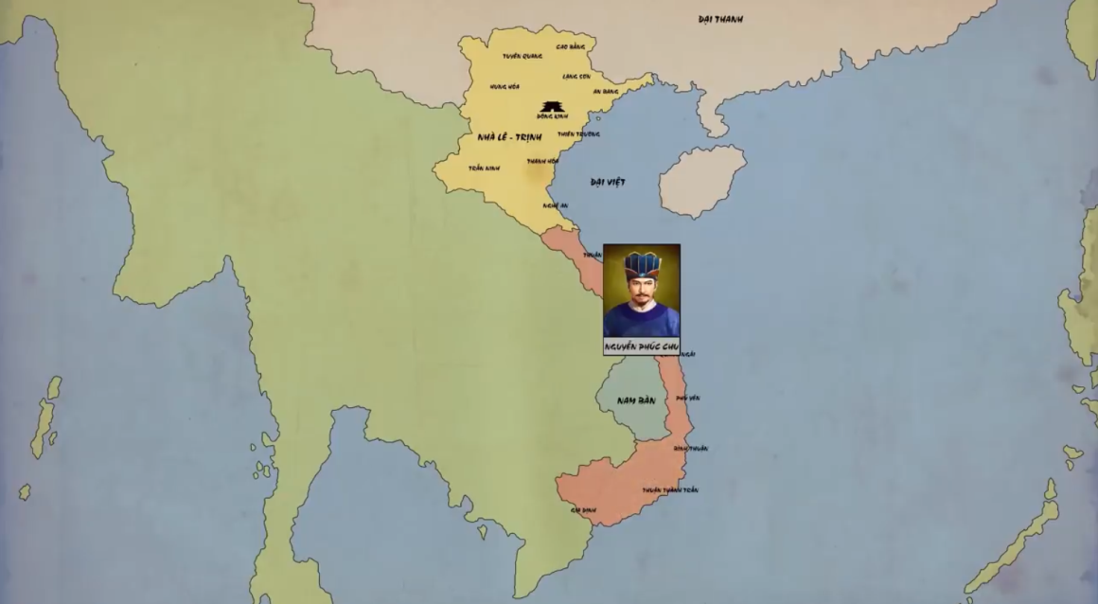
Chúa Nguyễn Phúc Chu
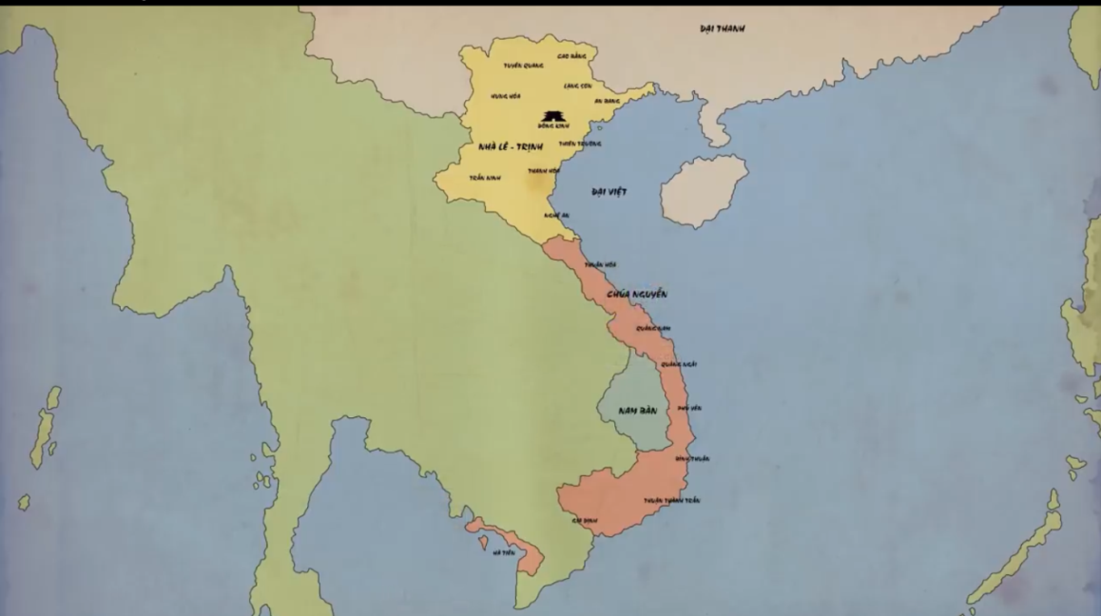
Chúa Nguyễn Phúc Chu- Mạc Cửu

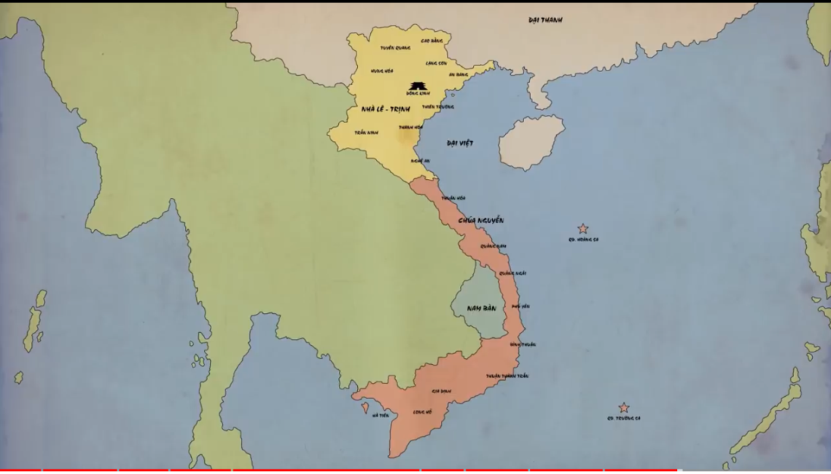
Quá trình mở đất Nam Bộ của chúa Nguyễn
Vùng đất Đồng Nai được xem là vùng đất đầu tiền mà lưu dân Việt trên bước chân tiến vào khai phá Nam Bộ. Trước đó, Đồng Nai hầu như hoang vắng vào cuối thế kỷ XVI thì vào đầu thế kỷ XVII trở nên sôi động với sự xuất hiện của lớp cư dân mới mà chủ yếu là người Việt từ vùng Thuận Quảng di cư vào. Tiến trình nhập cư của lưu dân Việt vào vùng Đồng Nai – Gia Định từ lẻ tẻ rời rạc, dần dần có quy mô lớn hơn. Những lưu dân Việt từ việc lập những làng xóm nhỏ trên vùng đất Đồng Nai đã thôi thúc các chúa Nguyễn đặt những bước tiến lớn hơn trên vùng đất này. Sự kiện quan trọng có ý nghĩa mở đầu cho mối quan hệ chính thức giữa Chân Lạp và Đàng Trong cũng như đối với quá trình mở đất của các chúa Nguyễn đó là cuộc hôn nhân ngoại giao giữa vua Chân Lạp là Chettha II với công chúa Ngọc Vạn vào năm 1620.
Cuộc hôn nhân mang màu sắc ngoại giao giữa Chettha II với công chúa Ngọc Vạn vào năm 1620 là sự kiện có ý nghĩa xác lập cho mối bang giao giữa Chân Lạp và Đàng Trong một cách chính thức, đồng thời đặt dấu ấn cho công cuộc mở đất tới vùng Đồng Nai nói riêng và Nam Bộ nói chung của các chúa Nguyễn. Những xúc tiến cho công cuộc mở đất của các chúa Nguyễn vào Gia Định, Mô Xoài, Đồng Nai được đẩy mạnh thực hiện ngay sau cuộc hôn nhân này. Sau đó là những giúp đỡ thường xuyên của chúa Nguyễn Phúc Nguyên cho Chân Lạp. Công chúa Ngọc Vạn, bấy giờ đã trở thành hoàng hậu của Chân Lạp, thường đề nghị với chồng để tạo điều kiện cho người Việt sang sinh sống, khai phá ở vùng Prey Nokor – Kas Krobei (vùng Sài Gòn, Bến Nghé sau này), Đồng Xoài, Mô Xoài (vùng Biên Hòa, Bà Rịa) vẫn đang còn bỏ hoang. Ngọc Vạn chính là cầu nối của mối quan hệ giữa Chân Lạp và Đàng Trong, đồng thời là nhân tố quan trọng trong những ngày đầu mở đất về phía Nam Bình Thuận của chúa Nguyễn. Đây chính là cơ sở thuận lợi từng bước hợp pháp hóa sự kiểm soát của mình đối với vùng đất đã được khẩn hoang. Sự liên minh Đàng Trong – Chân Lạp ngày càng gắn bó, cùng với vai trò cầu nối của Ngọc Vạn khiến cho lưu dân người Việt vào làm ăn, sinh sống ở vùng đất này ngày càng đông.
Năm 1623, được sự thỏa thuận của vua Chettha II, chúa Nguyễn đã lập được sở thu thuế ở Krey Nokor (Sài Gòn), Kas Krobei (Bến Nghé) để đảm bảo quyền lợi và công việc làm ăn, sinh sống của người Việt; cử một đạo quân đến đóng đồn, bảo vệ con đường giao thương giữa Đàng Trong với Chân Lạp và Xiêm. Việc được lập một sở thu thuế và đóng đồn trên đất Đông Nam Bộ ngoài việc có ý nghĩa xác lập chủ quyền nhất định của chúa Nguyễn ở Đàng Trong và Chân Lạp.
Sau khi vua Chettha II mất vào năm 1628, sự ra đi của vua Chettha II vô hình tạo nên nhiều thay đổi trong mối quan hệ giữa Chân Lạp và Đàng Trong, cũng như tiến trình khẩn hoang ở Đồng Nai của các chúa Nguyễn. Kể từ đây, cuộc khai hoang mở đất của các chúa Nguyễn vào Nam Bộ luôn gắn với sự xung đột trong chính quyền Chân Lạp. Hai cuộc can thiệp quân sự vào lãnh thổ Chân Lạp của các chúa Nguyễn đáp ứng lời thỉnh cầu của Chân Lạp nhằm giải quyết các tranh chấp nội bộ (năm 1658 và 1674) khiến thanh thế và vai trò của Đàng Trong ngày càng lên cao, Chân Lạp trở thành nước thần phục và phải cống nạp hàng năm.
Năm 1658, theo sự cầu cứu của một trong số các phe phái trong triều đình Chân Lạp, chúa Nguyễn Phúc Tần đã đem 3000 quân sang can thiệp, thiết lập lại trật tự cho Chân Lạp. Vua đang tại vị của Chân Lạp là Nặc Ông Chân (1642 – 1659) bị bắt bỏ vào cũi đem về nạp cho chúa. Chúa Nguyễn phong cho làm vua Chân Lạp, hiệu là Batom Reachea (1660 – 1672) và buộc Chân Lạp phải có nghĩa vụ triều cống cho Đàng Trong. Như vậy, mối quan hệ giữa Chân Lạp và Đàng Trong dưới thời chúa Nguyễn Phúc Tần có sự thay đổi quan trọng – từ bang giao bình đẳng chuyển sang mối quan hệ thần phục. Điều này đã tạo điều kiện rất lớn cho quá trình di dân của người Việt vào đất Đồng Nai để tiếp tục khai khẩn đất hoang. Người dân Việt chuyển cư đến vùng Gia Định, Mô Xoài, Đồng Nai ngày càng đông và dần chiếm đa số.
Tình trạng rối ren trong triều đình Chân Lạp lại tiếp tục diễn ra sau khi Batom Reachea bị giết vào năm 1672. Hoàng tộc bị chia thành nhiều nhóm, phái, có phái muốn dựa vào Xiêm, có phái dựa vào chúa Nguyễn để giành ngai vàng. Nặc Nộn (Nặc Non) thỉnh cầu chúa Nguyễn trong khi Nặc Ông Đài cầu cứu quân Xiêm để chống lại với Đàng Trong. Vào năm 1674, chúa Nguyễn Phúc Tần sai cơ đạo dinh Thái Khang là Nguyễn Dương Lâm đưa quân sang Chân Lạp để hỗ trợ cho Nặc Nộn, chúa Nguyễn Phúc Tần phong cho Nặc Thu (em Nặc Đài) làm vua chính, đóng ở thành Long Úc, Nặc Nộn làm vua thứ, đóng ở thành Sài Gòn và buộc hai tiểu vương quốc hàng năm có nghĩa vụ triều cống. Chúa Nguyễn đã dần trở thành lực lượng thiết lập lại trật tự ở Chân Lạp khi có nội biến xảy ra. Chân Lạp có nghĩa vụ triều cống hàng năm cho chúa Nguyễn và tạo điều kiện cho lưu dân người Việt vào làm ăn, sinh sống.
Như vậy “quá trình xâm nhập vào vùng đất Đông Nam Bộ từ năm 1620 đến năm 1674 đã thu đạt được kết quả như ý: vùng đất từ Pray Kor trở ra cho đến biên giới Cham Pa (bao gồm thành phố Hồ Chí Minh, Bà Rịa và Biên Hòa ngày nay) đã trở thành lãnh địa riêng của chúa Nguyễn với rất nhiều người Việt đến sinh sống và lập nghiệp. Có thể nói, thế lực của chúa Nguyễn ở Đồng Nai – Gia Định đã tăng lên mạnh mẽ, điều đó khuyến khích làn sóng định cư của người Việt trên vùng đất mới. Hệ quả của quá trình này, Trên cơ sở của một lực lượng di dân, khai khẩn vùng đất phương Nam từ trước nên chúa Nguyễn Phúc Chu đã cử Nguyễn Hữu Cảnh – một tướng tài giỏi kinh lược phía Nam vào mùa xuân năm 1698. Đất đai lúc Nguyễn Hữu Cảnh kinh lược (kể toàn phủ Gia Định) mở rộng . Ông chiêu mộ lưu dân từ Bố Chánh (Quảng Bình) đưa vào Nam cho ở đông đúc, thành lập xã, thôn, phường, ấp, chia đặt địa giới, khai khẩn ruộng đất, định lệ thuế, tô và dung, đồng thời lập sổ đinh, sổ điền. Với việc xác lập chủ quyền bằng cách thiết trí hệ thống hành chính các cấp phủ, huyện, phường, xã, thôn, ấp. Lưu dân người Việt từ chỗ là kiều dân đã cùng với các tộc người khác trở thành thần dân của chúa Nguyễn.
Sau khi lấy được Đồng Nai – Gia Đinh, các chúa Nguyễn không chỉ dừng lại ở đó. Năm 1756, Nặc Nguyên dâng hai phần đất Tầm Bôn và Lôi Lạp để chuộc tội khiến dinh Long Hồ có thêm vùng đất Tân An và Gò Công. Năm 1757, Nặc Tôn (con Nặc Nguyên) dâng đất Tầm Phong Long (khoảng giữa Nam Châu Đốc và Bắc Cần Thơ) để tạ ơn chúa Nguyễn đã sắc phong Phiên vương cho mình. Đồng thời, vị vua Chân Lạp này cũng cắt đất 5 phủ Vũng Thơm (Hương Úc), Cần Vọt (Cần Bột), Châu Rùm (Trực Sâm), Sài Mạt, Linh Quỳnh cho Mạc Thiên Tứ để đền ơn giúp đỡ (5 phủ này được chúa Nguyễn cho sáp nhập vào Hà Tiên). Tiếp đó, sự di cư của lực lượng người Hoa dưới sự dẫn đầu của Trần Thượng Xuyên và Dương Ngạn Địch vào năm 1679 đã bổ sung một lực lượng cư dân Đàng Trong trên vùng đất Nam Bộ, tạo điều kiện để hình thành nên các đơn vị hành chính của người Việt sau đó. Sự sáp nhập Hà Tiên vào Đàng Trong cũng diễn ra tương tự như vậy. Chúa Nguyễn đã luôn đợi đến thời điểm chín muồi, khi dân cư có sự tập trung; sự khai phá, xây dựng và phát triển các vùng đất mới ở một mức độ nhất định thì mới thiết lập nên các đơn vị, tổ chức hành chính của mình.
Như vậy, đối với Chân Lạp, các cuộc chiến mà chúa Nguyễn thực hiện xuất phát ban đầu từ việc thỉnh cầu của các phe phái trong triều đình Chân Lạp, rồi sau đó nhằm bảo vệ lãnh thổ của mình và tiến đến cho dân khai phá những phần đất bỏ hoang còn lại mà Chân Lạp không hề có sự quản lý và khẳng định chủ quyền ở đây, mặt khác các vua Chân Lạp tự nguyện dâng đất cho các Chúa Nguyễn mà trên thực tế những vùng đất này đã được người Việt khai phá, lập ra các làng xã và cơ quan thu thuế của riêng mình. Với cuộc khai phá những vùng đất này, cương vực Đàng Trong đã kéo dài phía Nam từ đèo Cù Mông (Bình Định) đến tận mũi Cà Mau, đem lại cho chúa Nguyễn một vùng lãnh thổ rộng lớn, đủ sức sánh vai với Đàng Ngoài của chúa Trịnh. Cả một dải đất rộng lớn từ Quảng Bình cho đến mũi Cà Mau ngày nay đã thống nhất vào lãnh thổ Đại Việt.
Sau khi hoàn tất công cuộc mở rộng khai phá đất đai ở Nam Bộ, Đàng Trong đã có thêm các đơn vị hành chính mới: dinh Phú Yên (1611), dinh Thái Khang (1653), dinh Bình Thuận (1697), dinh Trấn Biên, dinh Phiên Trấn (1698), trấn Hà Tiên (1708), dinh Long Hồ (1732).
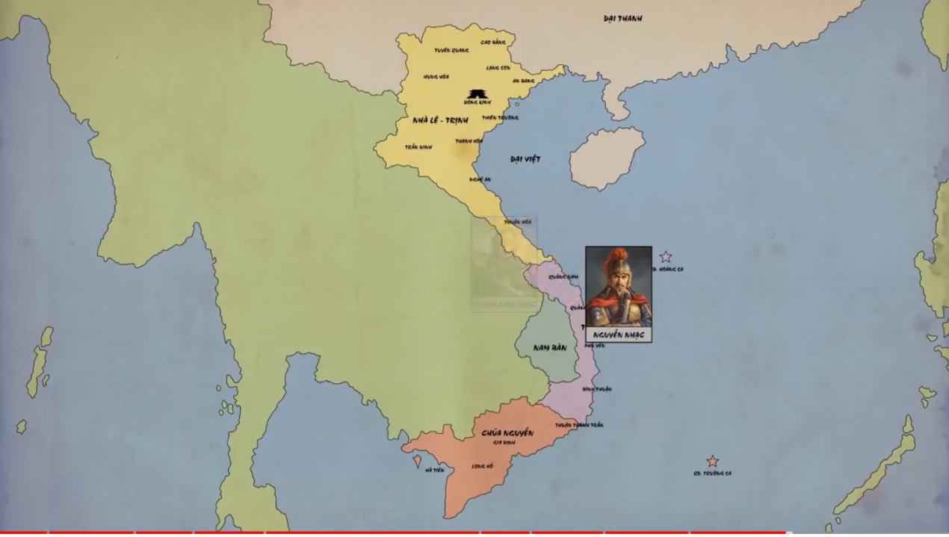
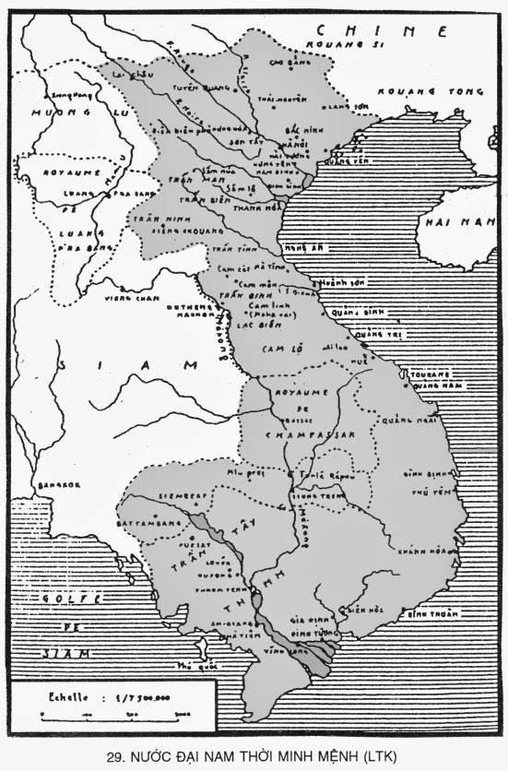

SỰ THẬT LỊCH SỬ CỦA CƯƠNG VỰC LÃNH THỔ TƯNG QUỐC GIA ĐÃ BỊ ĐẠI VIỆT THÔN TÍNH

VƯƠNG QUỐC CHĂM PA VÀ HẬU CHAM PA
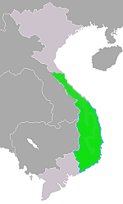
Lãnh thổ Chanpa vào thế kỷ thứ 10
Chăm Pa (占婆 Chiêm Bà) là một quốc gia cổ từng tồn tại độc lập liên tục qua các thời kỳ từ năm 192 đến năm 1832. Cương vực của Chăm Pa lúc mở rộng nhất tương ứng với miền Trung Việt Nam ngày nay, trải dài từ dãy núi Hoành Sơn, Quảng Bình ở phía Bắc cho đến Bình Thuận ở phía nam và từ biển Đông cho đến tận miền núi phía tây của nước Lào ngày nay. Qua một số danh xưng Lâm Ấp, Panduranga, Chăm Pa trên phần đất nay thuộc miền Trung Việt Nam. Văn hóa Chăm Pa chịu ảnh hưởng của văn hóa Ấn Độ và Java. Chăm Pa hưng thịnh nhất vào thế kỷ 9 và 10 và sau đó dần dần suy yếu dưới sức ép của các vương triều Đại Việt từ phía Bắc và các cuộc chiến tranh với Đế quốc Khmer. Năm 1471, Chăm Pa chịu thất bại nặng nề trước Đại Việt và bị mất phần lớn lãnh thổ phía bắc vào Đại Việt. Phần lãnh thổ còn lại của Chăm Pa bị chia nhỏ thành các tiểu quốc, và sau đó tiếp tục dần dần bị các chúa Nguyễn thôn tính và đến năm 1832 toàn bộ vương quốc chính thức bị sáp nhập vào Việt Nam dưới triều vua Minh Mạng.
Vương quốc Chăm Pa không phải là một quốc gia có thể chế chính trị "Trung ương tập quyền" mà là một dạng nhà nước liên bang gồm tộc người Chăm theo Đạo Bàlamôn, Phật giáo và Hồi giáo chiếm đa số và một số tộc người nhỏ hơn ở vùng núi Tây Nguyên điển hình cùng ngôn ngữ như Ê đê, Giarai đã từng là cư dân vùng trung Chămpa duy trì tín ngưỡng dân gian Nam Đảo bản địa, nay hầu hết chuyển sang Kitô giáo từ giữa thế kỷ 19. Chăm Pa có thể được kết hợp từ bốn tiểu quốc là Amaravati, Vijaya, Kauthara và Panduranga. Mỗi tiểu quốc đều có thể chế chính trị theo hình thức tự trị và có quyền ly khai khỏi liên bang để xây dựng quốc gia riêng độc lập. Vương quốc Chăm Pa đã trải qua nhiều triều đại với nhiều lần dời đô từ Bắc vào Nam và ngược lại. Dân tộc chính của Chăm Pa là tộc người Chăm được chia thành hai nhóm: Chăm ở phía bắc và Chăm ở phía nam. Nhóm Nam Chăm thuộc bộ tộc Cau (Kramuta Vanusa) và nhóm Bắc Chăm thuộc bộ tộc Dừa (Naeikela Vanusa). Hai bộ tộc này vừa liên minh với nhau, vừa cạnh tranh nhau quyền đứng đầu Vương quốc Chăm Pa.

LÂM ẤP (192 - 757)
Quốc gia cổ Chăm Pa đã được biết đến đầu tiên với sự ra đời và tồn tại của Vương triều Sinhapura hay còn gọi là vương quốc Lâm Ấp (林邑) mà vị vua đầu tiên là Khu Liên, bắt đầu từ năm 192 ở khu vực Huế ngày nay, sau cuộc khởi nghĩa của người dân địa phương chống lại nhà Hán. Vào thế kỷ 4, từ nước láng giềng Phù Nam ở phía tây và nam, Lâm Ấp nhanh chóng hấp thu nền văn minh Ấn Độ. Đây chính là giai đoạn mà người Chăm đã bắt đầu có các văn bản mô tả trên đá bằng chữ Phạn và bằng chữ Chăm, và họ đã có bộ chữ cái hoàn chỉnh để ghi lại.

Triều vương thứ nhất (192-336)
Khu Liên lên ngôi năm 192, trị vì trong nhiều năm, nhưng không biết mất năm nào và ai là người kế vị. Sử cổ Trung Quốc (Lương thư) cho biết trong khoảng thập niên 220-230, con cháu Khu Liên có gửi phái bộ đến thống đốc Quảng Đông và các thái thú Giao Châu (Lã Đại và Lục Dận) triều cống và duy trì quan hệ ngoại giao.
Năm 248 diễn ra cuộc khởi nghĩa của Bà Triệu. Nhà Đông Ngô cho Lục Dận làm An Nam hiệu úy, tức thứ sử, sang Giao Châu dẹp loạn. Sau khi dẹp xong cuộc khởi nghĩa này, Lục Dận đem quân xuống chiếm Khu Lật, bắt theo hàng ngàn thợ khéo tay dâng cho nhà Đông Ngô năm 260. Những vùng đất bị quân Lâm Ấp chiếm đóng đều bị lấy lại. Lãnh thổ Lâm Ấp trở về vị trí cũ là huyện Tượng Lâm, quân Đông Ngô không dám tiến xuống xa hơn.
Có lẽ người kế vị Khu Liên đã chết trong cuộc khởi nghĩa này vì không còn được nhắc tới nữa. Sách Lương thư cho biết năm 270, cháu ngoại của Khu Liên là Phạm Hùng lên làm vua. Dưới thời Phạm Hùng, lãnh thổ Lâm Ấp được nới rộng tới thành Khu Túc, cạnh sông Gianh ở phía bắc. Phạm Hùng cũng đã chinh phục và thống nhất các tiểu vương quốc khác nằm trong các dải đất dọc duyên hải miền trung. Nhưng sau hơn 10 năm chinh chiến (271-282), Phạm Hùng bị quân nhà Tây Tấn (do Đào Hoàng chỉ huy) đánh bại, năm 283 con là Phạm Dật lên ngôi. Năm 284, Phạm Dật gửi một sứ bộ sang Trung Quốc cầu hòa; Lâm Ấp được hòa bình và Phạm Dật trị vì 52 năm thì qua đời.
Triều vương thứ hai (336-420)
Phạm Dật qua đời năm 336, tể tướng Phạm Văn cướp ngôi. Phạm Văn không phải là người Lâm Ấp mà là một người gốc Hoa quê ở Dương Châu, bị bán làm nô lệ cho một quan cai trị huyện Tây Quyển tên Phạm Tương. Năm 15 tuổi, vì phạm tội, Văn trốn theo một thương gia người Lâm Ấp sang Trung Quốc và Ấn Độ buôn bán, nhờ đó đã học hỏi được kỹ thuật luyện kim và xây thành lũy của người Hoa. Khi về lại Lâm Ấp năm 321, Văn trở thành người thân tín của Phạm Dật và được giao trọng trách xây thành, đắp lũy, dựng cung đài theo kiểu Trung Quốc, chế tạo chiến xa và vũ khí, nhạc khí v.v. và được thăng chức tể tướng.
Dưới thời Phạm Văn, kỹ thuật luyện sắt (rèn kiếm, đúc lao) đạt đến tột đỉnh. Vua áp dụng văn minh Ấn Độ vào đời sống: cải tổ hệ thống quan lại theo khuôn mẫu Ấn Độ, nhờ đó tổ chức chính quyền mang lại hiệu quả tốt; xây dựng thủ phủ tại Khu Lật (hay Thành Lồi, Huế), hình chữ nhật, chu vi 2.100 mét, tường cao 8 mét, có 16 cửa, dân chúng sống xung quanh chân thành, mỗi khi có loạn, các cửa thành đều đóng lại. Với thế mạnh này, Phạm Văn đánh thắng hai nước Đại Kỳ Giới và Tiểu Kỳ Giới (chưa rõ vị trí địa lý), chinh phục nhiều bộ lạc khác như Che Phou, Siu Lang, Khiu Tou, Kan Lou và Fou Tan (chưa rõ vị trí địa lý), tăng cường số phụ nữ mang về từ các lãnh thổ đánh chiếm được và tăng quân (khoảng từ 40.000 đến 50.000 người).
Năm 340, Phạm Văn xin nhà Đông Tấn cho sáp nhập quận Nhật Nam, gồm các huyện Tây Quyển, Ty Canh, Chu Ngô, Lô Dung và một phần đất phía nam quận Cửu Chân là huyện Hàm Hoan vào lãnh thổ Lâm Ấp nhưng không được. Phạm Văn liền đem quân tấn công vào Nhật Nam, chiếm huyện Tây Quyển, giết thứ sử Hạ Hầu Lâm, lấy mũi Hoành Sơn (nam quận Cửu Chân) làm biên giới phía bắc, cho xây lại thành Khu Túc (cạnh sông Gianh) phòng giữ. Từ đó phần lãnh thổ từ đèo Ngang trở xuống thuộc về Lâm Ấp và cũng kể từ đó phía bắc đèo Ngang là nơi xảy ra những trận thư hùng giữa Lâm Ấp và Giao Châu trong suốt hai thế kỷ 4 và 5. Năm 349 nhà Đông Tấn phản công, quân Lâm Ấp bại trận, Phạm Văn bị trọng thương và qua đời, con là Phạm Phật lên thay.
Phạm Phật là một vị tướng tài ba, được nhiều sử gia cho là người mở đầu vương triều Gangaraja (Bắc Chiêm Thành). Vừa lên ngôi, Phạm Phật tấn công quân nhà Đông Tấn tại Nhật Nam và vây thành Cửu Chân. Năm 351, quân Lâm Ấp bị đánh bại, chạy về phía tây tại Lãng Hồ, huyện Thọ Lãnh (Thị xã Ba Đồn), thành Khu Túc bị chiếm, ranh giới được thiết lập lại tại huyện Ty Canh gần sông Nhật Lệ Đồng Hới. Năm 359, quân Đông Tấn chiếm huyện Thọ Lãnh và đánh bại quân Lâm Ấp tại vịnh Ôn Cấn, chiếm thành Khu Túc; Phạm Phật xin hòa và gửi sứ bộ sang Trung Quốc triều cống (372 và 377). Phạm Phật mất năm 380 nhường ngôi cho con là Phạm Hồ Đạt.
Phạm Hồ Đạt được nhiều sử gia cho là vua Dharmamaharaja, hiệu Bhadravarman I (Bạt Đà La Bạc Ma I), người sáng lập vương triều Gangaraja. Dưới thời Phạm Hồ Đạt, Phật giáo Tiểu thừa (Thevada) phát triển mạnh, nhiều nhà sư từ Ấn Độ sang truyền đạo. Thành Khu Lật (Huế) vẫn là trung tâm chính trị nhưng đổi tên thành Kandapurpura, nghĩa là Phật Bảo Thành (vì là nơi có nhiều đền đài và hình tượng Phật và Shiva). Bên cạnh đó nhà vua còn cho xây dựng thêm một trung tâm tôn giáo mới tại Amavarati, tức thánh địa Hào Quang (nay là thánh địa Mỹ Sơn, một thung lũng cách Đà Nẵng 70 km về phía tây). Nhiều đền thờ đạo Bà la môn được xây dựng tại Mỹ Sơn để thờ thần Shiva và tượng Linga, tượng trưng sức mạnh phái nam. Ngôi đền đầu tiên được xây bằng gỗ vào cuối thế kỷ 4 mang tên Bradresvara, kết hợp giữa tên vua Bradravarman I và thần Isvara (hay Shiva). Kể từ thế kỷ 4 trở đi lãnh tụ chính trị và tôn giáo tại Lâm Ấp là một: thờ thần tức thờ vua, vua thay mặt thần Shiva cai quản muôn dân. Shiva vừa là thần bảo hộ xứ sở vừa là vị thần giữ đền (Dvarapala) để dân chúng đến thờ phụng và dâng lễ vật.
Năm 399, Phạm Hồ Đạt mang quân chiếm quận Nhật Nam, giết thái thú Khổng Nguyên, tiến công quận Cửu Đức, bắt sống thái thú Tào Bính nhưng bị quân của thống chế Đỗ Viện đánh bại phải rút về dưới đèo Ngang. Năm 413, Phạm Hồ Đạt mang bộ binh chiếm đóng Nhật Nam, ra lệnh cho thủy binh đổ bộ vào Cửu Chân đốt phá các làng xã ven duyên. Thứ sử Đỗ Tuệ Độ (con Đỗ Viện) mang quân ra nghênh chiến, chém được con của Phạm Hồ Đạt là Phạm Trân Trân (tiểu vương đất Giao Long) và tướng Phạm Kiện, bắt làm tù binh hơn 100 người, trong có một hoàng tử tên là Na Neng, tất cả đều bị chém đầu. Phạm Hồ Đạt trốn vào rừng sâu rồi mất tích. Trong khi chưa tìm được một vị vua mới, triều đình Lâm Ấp tiếp tục triều cống Trung Quốc để được yên về chính trị.
Triều đại tiếp theo là Bhadravarman do Phạm Tu Đạt cai trị. Trong thời gian từ 413 đến 420, con cháu Phạm Hồ Đạt tranh giành ngôi vua, nội chiến xảy ra khắp nơi. Năm 413, một người con của Phạm Hồ Đạt là Địch Chớn (còn gọi là Địch Chân Ti Chen), một đạo sĩ Bà la môn, được triều thần đưa lên ngôi vua, hiệu Gangaraja (sông Gange bên Ấn Độ). Năm 415, quân Lâm Ấp vào cướp Giao Châu, năm 420, Tuệ Độ đánh Lâm Ấp. Địch Chớn là người đam mê văn hóa Ấn Độ muốn nhường ngôi cho em là Địch Khải (Ti Kai) để sang Ấn Độ sống những ngày cuối đời, nhưng Địch Khải sợ bị triều thần ám hại, dẫn mẹ chạy trốn vào rừng. Ngôi báu đành nhường cho Manorathavarman là cháu Địch Chớn nhưng tể tướng Thiếu Lâm (Tsang Lin) chống lại vì cho rằng người này không được sinh ra từ một người mẹ có dòng máu tinh khiết (tức đẳng cấp Brahman), nên bị Manorathavarman giết chết.
Triều vương thứ ba (420-530 )
Năm 420, con cháu của Thiếu Lâm ám sát vua Manorathavarman và đưa người em cùng mẹ khác cha của Địch Chớn là Văn Địch (Wen Ti) lên thay. Văn Địch xưng hiệu là Phạm Dương Mại I (Yan Mah hay Fan Yang Mai), có nghĩa là Hoàng tử Vàng, nhưng không trị vị lâu vì bị chết trong một cuộc tấn công của quân Đông Tấn. Con là thái tử Đốt, 19 tuổi, được nhà Đông Tấn phong vương năm 421, hiệu Phạm Dương Mại II.
Nhân tình thế rối loạn bên Trung Quốc khi nhà Lưu Tống lật đổ nhà Đông Tấn, năm 431, Phạm Dương Mại II dẫn hơn 100 chiến thuyền tấn công các làng ven biển tại cửa Thọ Lãnh, Tứ Hội và Châu Ngô (quận Nhật Nam và Cửu Chân) nhưng bị đánh bại, quân Tống chiếm thành Khu Lật, Dương Mại II chạy trốn ra Chiêm Bất Lao (Cù lao Chàm thuộc Quảng Nam). Năm 433, Phạm Dương Mại II xin "lãnh" đất Giao Châu về cai trị nhưng vua Tống không chịu, chiến tranh lại xảy ra. Năm 443, vua Tống Du Long phong thống chế Đàn Hòa Chi làm thứ sử Giao Châu, cùng hai phó tướng là Tống Xác và Túc Canh Hiến, mang đại quân đánh Lâm Ấp, Phạm Dương Mại II chạy thoát được ra của Tượng Phổ, vịnh Bành Long (chưa rõ vị trí địa lý), tổ chức lại lực lượng, tăng cường thêm nhiều đội tượng binh rồi ra lệnh tổng phản công nhưng không địch nổi quân Tống. Đàn Hòa Chi thu rất nhiều vàng bạc, châu báu, tượng đồng và đập phá rất nhiều đền đài. Sử Trung Quốc (Tống thư) chép rằng Đàn Hòa Chi lấy được nhiều tượng vàng (mười người mới ôm xuể), đem nấu chảy, thu được hơn 10 vạn cân (40.000 kilôgam vàng). Từ đó Trung Quốc biết Lâm Ấp có nhiều vàng nên mỗi khi có dịp là tiến quân xuống đánh cướp.
Trong lúc chạy trốn về phía nam, Phạm Dương Mại II chinh phục luôn các tiểu vương phía nam, thống nhất với lãnh thổ phía bắc. Năm 443, Phạm Dương Mại II về lại Khu Lật, và mất năm 446. Lãnh thổ phía bắc của Lâm Ấp bị đẩy lùi về huyện Lô Dung (Thừa Thiên), con cháu Phạm Dương Mại II lại tranh chấp quyền hành.
Năm 455 con Phạm Dương Mại II là Phạm Chút (còn gọi là Phạm Thần Thành Fan Tou) lên ngôi, hiệu Trần Thành (Devanika). Trung tâm chính trị vẫn tại Khu Lật, nhưng Trần Thành cho xây dựng thêm một trung tâm văn hóa và tôn giáo mới tại Amaravati, gọi là thánh địa Hào Quang (Mỹ Sơn, Quảng Nam). Vương quốc Lâm Ấp tiếp tục được nới rộng xuống phía nam, phía bắc và cao nguyên phía tây. Phạm Trần Thành mất năm 472, Lâm Ấp không có vua, nội bộ triều đình có biến động.
Năm 484, một người Phù Nam tên Phạm Đăng Căn Thăng (còn gọi là Phạm Đang Căng Thuần Kieou Tcheou Lo), con (có tài liệu ghi là bề tôi) vua Phù Nam Jayavarman tị nạn tại Lâm Ấp, cướp ngôi và cầm quyền trong gần 20 năm. Năm 492, con Phạm Trần Thành là Phạm Chư Nông (chắt Phạm Dương Mại I) giết Căn Thăng giành lại ngôi báu, được vua Tề Võ Đế phong vương Lâm Ấp. Phạm Chư Nông bị chết đuối năm 498, con cháu tiếp tục trị vì đến năm 527: Phạm Văn Tổn (còn gọi là Phạm Văn Tởn Fan Wen Kuoan) trị vì từ 498 đến 502, Phạm Thiên Khơi (còn gọi là Phạm Thiên Khởi) hiệu Detavarman (510-514) và Cao Thức Thắng Khơi hiệu Vikrantavarman hay Bật Tôi Bật Ma (526-527).
Triều vương thứ tư (529-757)
Năm 529, Vikrantavarman mất không người kế tự. Triều đình Lâm Ấp phong Luật Đa La Bật Ma (dòng dõi Địch Châu mà Vikrantavarman là cháu) lên làm vua, hiệu Rudravarman I. Năm 543, vua Rudravarman I mang quân xâm chiếm quận Nhật Nam và tiến đến quận Cửu Đức của nước Vạn Xuân. Lý Nam Đế sai Phạm Tu cầm quân vào nam giành lại Cửu Đức. Năm 577, Luật Đa La Bật Ma mất, con là Prasastadharma lên kế nghiệp, hiệu Phạm Phạn Chi (Sambhuvarman). Dưới thời Phạm Phạn Chi, văn hóa Lâm Ấp tỏa rộng khắp Đông Nam Á. Năm 598, nhà Tùy chiếm đóng Lâm Ấp và phân chia thành ba châu: châu Hoan (Tỷ Cảnh), châu Ái (Hai Âm) và châu Trong (Khương).
Năm 605, nhà Tùy chinh phục Lâm Ấp. Thủ đô thất thủ, quốc gia Lâm Ấp diệt vong, vua Phạm Phạn Chi lưu vong về phía nam và dựng quốc gia riêng (別建國邑 biệt kiến quốc ấp), xây thành phố Sư Tư (nay là Trà Kiệu, cạnh sông Thu Bồn, huyện Duy Xuyên, tỉnh Quảng Nam). Thời vua Phạm Phạn Chi là thời kỳ quá độ giữa Lâm Ấp và Chăm Pa (Chiêm Thành) bởi vì quốc hiệu Ấp Chăm Pa (Campapura) chính thức xuất hiện trong thời này. Sambhuvarman cho xây dựng lại ngôi đền Bhadrecvara bằng gạch ở Mỹ Sơn, ngôi đền thời vua trước bằng gỗ đã bị cháy. Sambhuvarman mất năm 629 và được nối ngôi bởi con ông Kandarpadharma, mà theo đuổi một chính sách chính trị hòa bình, thân thiện với Zhenla (Campuchia) ở miền Nam và triều cống Trung Quốc.
Prabhasadharma (Bhasadharma), con trai của Kandarpadharma, kế nhiệm, đã bị giết chết cùng cả các nam phái trong gia đình bởi một bộ trưởng của ông vào năm 645.
Sau đó Chăm Pa trải qua một thời kỷ mất yên ổn đánh dấu bởi một loạt vua chúa ngắn hạn, đến khi Prakasadharma, một dòng bên phái nữ của vua Prabhasadharma lên ngôi năm 656 với vương hiệu là Vikrantavarman, qua sự biểu quyết của hội đồng hoàng gia Chăm Pa. Triều đại Prakasadharma kéo dài tới năm 687, tiếp tục truyền thống thần phục gởi sứ giả và tặng vật sang Trung Quốc. Triều đại này đã sáng tạo ra phong cách nghệ thuật điêu khắc Chăm Pa, để lại một số bia ký nhất là miền Bắc khu vực Nha Trang.
Hoàn Vương (757 – 859)
Vào năm 757, trung tâm chính trị của Chăm Pa đã chuyển từ Trà Kiệu xuống khu vực Panduranga và Kauthara, với kinh đô Virapura gần Phan Rang ngày nay và thánh địa tôn giáo ở quanh quần thể đền tháp là Tháp Po Nagar ở Nha Trang ngày nay nơi để thờ nữ thần đất Yan Po Nagar. Năm 774, người Java đã phá hủy Kauthara, đốt đền thờ Po Nagar, và mang đi tượng Shiva. Vua Chăm là Satyavarman đã đuổi theo quân giặc và đánh bại chúng trong một trận thủy chiến. Năm 781, Satyavarman đã dựng bia tại Po Nagar, tuyên bố đã chiến thắng và kiểm soát toàn bộ khu vực và đã dựng lại đền. Năm 787, người Java tấn công kinh đô Virapura và đốt phá đền thờ Shiva ở gần Panduranga.

CHIÊM THÀNH (875 – 1471)
Chiêm Thành (chữ Hán: 占城) là tên gọi của vương quốc Chăm Pa (tiếng Phạn: Campanagara) trong sử sách Việt Nam từ 877 đến 1693. Trước 859 Việt Nam gọi vương quốc này là Hoàn Vương. Đầu thế kỷ thứ 11, Chiêm Thành bao gồm 4 vùng đất (nhiều nguồn gọi là tiểu quốc) là: Amaravati (vùng Quảng Nam, Đà Nẵng ngày nay, và vùng Bình - Trị - Thiên nhưng sau này bị sáp nhập vào Đại Việt), Vijaya (vùng Quảng Ngãi, Bình Định ngày nay), Kauthara (vùng Phú Yên, Khánh Hòa ngày nay) và Panduranga (vùng Ninh Thuận và Bình Thuận ngày nay).
Năm 875, vua Indravarman II đã xây dựng nên triều đại mới ở Indrapura. Indravarman là vị vua Chăm đầu tiên theo Phật giáo Đại thừa và xem đây là tôn giáo chính thức.
Các yếu tố dẫn đến sự suy yếu của Chăm Pa ở các thế kỷ sau này chính là ở vị trí lý tưởng nằm trên các tuyến thương mại, dân số ít và thường xuyên có chiến tranh với các nước láng giếng là Đại Việt ở phía Bắc và Chân Lạp ở phía tây nam.
Các cuộc chiến tranh với Chân Lạp đã dẫn tới có hai giai đoạn Chăm Pa thuộc sự cai trị của người Khmer, đó là các giai đoạn 1145–1149 và giai đoạn 1190-1220, tiếp đó là cuộc chiến thành công chống lại đạo quân xâm lược của đế quốc Nguyên Mông vào năm 1283 do tướng Toa Đô (Sogetu) cầm đầu với ý định chiếm nơi đây làm bàn đạp tấn công Đại Việt . Tuy nhiên dấu ấn mạnh nhất vẫn là các cuộc chiến tranh với Đại Việt, không như các cuộc chiến với Chân Lạp và Trung Quốc, những cuộc chiến tranh với người Việt đã làm vương quốc Chăm Pa lần lượt mất lãnh thổ và dần suy yếu dẫn tới sụp đổ.
Năm 938 người Việt đã giành được độc lập từ tay người Trung Quốc. Năm 982, vua Lê Hoàn của Đại Cồ Việt mở cuộc nam chinh đầu tiên, quân Đại Việt đã đánh chiếm và tàn phá kinh đô Indrapura, giết vua Parameshvaravarman. Họ mang về nước rất nhiều nhạc công và vũ công Chăm, chính những người này về sau đã ảnh hưởng đến sự phát triển nghệ thuật của Đại Việt. Do hậu quả để lại của việc tàn phá, người Chăm đã rời bỏ Indrapura vào khoảng năm 1000. Trung tâm của Chăm Pa được chuyển xuống Vijaya ở phía nam nằm trên đất tỉnh Bình Định ngày nay mà người Việt bắt đầu gọi là Đồ Bàn hoặc Chà Bàn.
Trong 5 thế kỷ tiếp theo giữa Chăm Pa và Đại Việt đã xảy ra rất nhiều các cuộc chiến tranh, Chăm Pa đã chịu các đợt tấn công của Đại Việt năm 1021, 1026, 1044. Tiếp đó, vào năm 1069 quân Việt tấn công Chăm Pa. Vua Rudravarman bị bắt làm tù binh và sau đó đã đổi ba châu Địa Lý, Ma Linh và Bố Chính ở phía bắc gần biên giới với Đại Việt để lấy tự do. Vào năm 1307 khi quan hệ giữa Chanpa và Đại Việt tương đối tốt đẹp, vua Jaya Simhavarman III (Chế Mân), đã nhượng hai châu Ô, Lý ở phía bắc cho Đại Việt làm của hồi môn để cưới công chúa Huyền Trân nhà Trần. Sau sự kiện này, Chăm Pa chỉ còn lại lãnh thổ từ sông Thu Bồn trở vào.
Vị vua hùng mạnh cuối cùng của người Chăm là Che Bonguar (Chế Bồng Nga) lên ngôi năm 1360. Từ năm 1371 đến năm 1389, ông tổ chức nhiều cuộc tấn công ra Thăng Long kinh đô của Đại Việt. Ông chết trong lần tấn công cuối cùng năm 1389 và một vị tướng của ông là La Ngai (La Khải) rút về Vijaya để lên ngôi thay thế. Sau thời kỳ Chế Bồng Nga, đến lượt Chăm Pa liên tục bị các vương triều Đại Việt tấn công và bị mất dần lãnh thổ. Sau các cuộc tấn công vào các năm 1402 và 1446, tới năm 1471 vua Lê Thánh Tông chỉ huy tấn công Chăm Pa, phá hủy kinh đô Vijaya, vua Chăm là Trà Toàn bị bắt sống và chết trên đường tới Thăng Long. Lê Thánh Tông đã sáp nhập các địa khu Amaravati và Vijaya và lập nên thừa tuyên Quảng Nam. Sau khi mất vùng Vijaya, một tướng Chăm là Bô Trì Trì chạy vào nam chiếm vùng Panduranga xưng làm vua của người Chăm xin nộp cống xưng thần với Đại Việt. Vua Lê Thánh Tông cũng phong vương cho tiểu vương xứ Kauthara (Hoa Anh) tức là vùng đất tỉnh Phú Yên và Khánh Hòa ngày nay và nước Nam Bàn (sau này là hai nước Thủy Xá và Hỏa Xá mà ngày nay là đất các tỉnh Gia Lai, Kon Tum và Đăk Lăk tức miền đất Tây Nguyên). Chính thất bại này đã dẫn đến việc người Chăm lần đầu tiên di cư với số lượng lớn sang Campuchia và Malacca.
+ Triều vương thứ sáu (875-991)
Sống mãi trong xa hoa, vương triều Panduranga trở nên yếu đuối. Sau hơn 20 năm chinh chiến với Angkor quyền hành trong nước lọt dần vào tay các dòng vương tôn miền Bắc, chính họ đã chống trả lại các đợt xâm lăng của đế quốc Angkor.
Năm 859, một vương tôn mang nhiều chiến công, tên Laksmindra Bhumisvara Gramasvamin, được triều thần đưa lên ngôi, hiệu Indravarman II.
Trong những năm 861, 862 và 865, quân Chiêm Thành tổ chức nhiều cuộc tấn công vào phủ An Nam, mang về rất nhiều lương thực và của cải. Năm 889 vua Angkor là Yasovarman hai lần tiến quân vào Chiêm Thành nhưng đều bị đánh bại và chết trong rừng sâu (năm 890), một phần đất trên Đồng Nai thượng và lãnh thổ đông-bắc Angkor (cao nguyên Rattanakiri và Mondolkiri) đặt dưới quyền kiểm soát của Chiêm
- Jaya Indravarman II Kinh đô chính là Đồng Dương - Quảng Nam ngày nay. Thời gian của triều đại này là từ 875 - 889.
- Jaya Sinhavarman I. Thời gian của triều đại này là từ 898 - 903. Ông là cháu gọi Indravarman II là cậu.
- Jaya Caktivarman.
- Bhadravarman II (vào khoảng những năm 908 đến năm 910).
- Indravarman III. Vào năm 918, Indravarman III cho đúc tượng nữ thần Bhagavati bằng vàng dựng tại Tháp Bà. Năm 945 vua Khmer là Rajendravarman II cùng binh sĩ băng rừng từ Angkor vào Kauthara, cướp tượng nữ thần Bhagavati bằng vàng - vị thần bảo vệ xứ sở và là biểu tượng uy quyền của Chiêm Thành - trong tháp Yan Po Nagara mang về nước. Năm 965, Jaya Indravarman I cho dựng lại tượng nữ thần Bhagavati bằng đá ở Kauthara. Lúc này đạo Bà La Môn trở thành quốc giáo. Cũng trong giai đoạn này, đạo Hồi được truyền bá thông qua một quý tộc từ Java đến tị nạn là Rahdar Ahmed Abu Kamil (Naqid Amr Ali).
- Paramesvaravarman I (Ba Mỹ Thuế hay Tốt Lợi Đà Bàn Ấn Đồ hoặc Ba Mĩ Thế Hạt Ấn Bồ). Năm 979, hay tin Đinh Tiên Hoàng bị ám sát, Ngô Nhật Khánh, một sứ quân Đại Cồ Việt, thuyết phục vua Paramesvaravarman I, dẫn hơn một ngàn chiến thuyền từ Chiêm Thành vào chiếm Hoa Lư, nhưng không thành. Ngô Nhật Khánh bị giết, quân Chăm phải rút về. Năm 982, vì bắt giữ sứ giả của Lê Đại Hành nên Lê Đại Hành đánh Chiêm Thành, chém Ba Mỹ Thuế tại trận, phá hủy thành trì tông miếu.
- Indravarman IV (Xá Lợi Đà Ngô Nhựt Hoàn) lên ngôi năm 982 và trốn vào Phan Rang và kết thúc trị vì vào năm 986.
- Năm 983, một quản giáp (trưởng làng) người Kinh sinh sống trên lãnh thổ Bắc Chiêm Thành tên Lưu Kỳ Tông nổi lên chém đầu một người con nuôi của Lê Đại Hành, lúc đó là một quan cai trị trực tiếp, xây thêm thành lũy quanh Phật Thành (Fo Che) phòng thủ lãnh thổ Bắc Chiêm Thành, rồI mộ hơn 10.000 người và nhiều voi ngựa đánh Đại Cồ Việt. Lê Đại Hành tiến quân xuống đánh nhưng cuộc chiến đã không xảy ra, vì sau khi vượt núi Đông Cổ và sông Bà Hòa (Thanh Hóa), đại quân của nhà Tiền Lê chịu không nổi sương lam chướng khí phải rút về.
- Năm 986, hay tin vua Indravarman IV (Ngô Nhựt Hoàn) của người Chăm từ trần, Lưu Kỳ Tông liền tự xưng vương và xin nhà Tống thừa nhận. Sự tiếm quyền này xúc phạm đến tín ngưỡng của người Chăm vì Lưu Kỳ Tông không xuất thân từ vương tộc hay đẳng cấp tôn giáo nào, và là một đe dọa cho cộng đồng người Hoa địa phương. Một người Chăm gốc Hoa tên Poulo Ngo dẫn theo khoảng 150 người đổ bộ lên đảo Hải Nam và vùng duyên hải nam Quảng Châu tị nạn. Năm 988, thêm 300 người khác do Ho Siuan dẫn đầu đổ bộ lên bờ biển Quảng Châu. Người Chăm gốc Nam Đảo còn lại theo Bằng Vương La (Cu-thì-lợi Hà-thanh-bài Ma-la), một người Cham Pa sinh sống tại Phật Thành, kháng chiến chống Lưu Kỳ Tông.

+ Triều vương thứ bảy (991-1044)
- Năm 989 Harivarman II (Dương-to-pai hay Dương Đà Bài) lật đổ Lưu Kỳ Tông, xưng vương tại Phật Thành (Vijaya). Lê Đại Hành đánh châu Địa Lý ngay sau khi Harivarman II lên ngôi. Năm 992, Lê Đại Hành sai mở con đường bộ đầu tiên khai thông với Chiêm Thành ở vùng biển Hà Tĩnh ngày nay. Sau đó Cu Thi Lợi lên ngôi vào năm 991 và trị vì cho đến năm 997.
- Yan Pu Ku Vijaya (Dương Phô Củ). Cho dời đô về Vijaya(Đồ Bàn, Bình Định). Trị vì từ năm 997 đến năm 1007.
- Sri. Bi Trà (Xà Lời) lên ngôi.
- Harivarman III
- Paramecvaravarman II (phiên âm là Thi Nặc Bài Ma Diệp) tồn tại khoảng trước và sau năm 1021.
- Vikrantvarman IV.
- Jaya Sinhavarman II (phiên âm chữ Hán là Hình Bốc Tộc Li Trị Tinh Ba Phật) hay Sạ Đẫu. Trị vì từ 1041 đến năm 1044. Vua Lý Thái Tông đã đánh thành Phật Thệ, chém được Sạ Đẫu, bắt các vợ và cung nữ của Sạ Đẩu, trong đó có nàng Mỵ Ê.

+Triều vương thứ tám (1044-1074)
- Jaya Paramesvaravavarman I. Ứng Ni lên ngôi vào năm 1044, kết thúc trị vì năm 1060. Ông đàn áp sự chống đối của dân Panduragan.
- Bhadravarman IV, làm vua khoảng 2 năm 1060 đến 1061.
- Rudravarman III. Chế Củ (Dương Bộc Thi Lợi Luật Đà Bàn Ma Đề Bà) lên ngôi vào năm 1061. Năm 1069, vua Lý Thánh Tông đánh Chiêm Thành. Chế Củ dâng ba châu Bố Chính, Địa Lý (Quảng Bình), Ma Linh (Quảng Trị). Năm 1074 đưa vợ con và 3000 lính sang cư trú ở Đại Việt.

+Triều vương thứ chín (1074-1139)
- Harivarman IV. Nhà vua bắt đầu trị vì vào năm 1074, đánh phá biên giới Đại Việt, đánh Chân Lạp đến Cambhupura, đốt phá nhiều đền điện của Chân Lạp. Năm 1075, Lý Thường Kiệt đi đánh Chiêm Thành nhưng không thu được kết quả. Harivarman IV dựng lại kinh đô Indrapura (Quảng Nam) đã bị bỏ từ lâu và cho xây nhiều đền tại Mỹ Sơn.
- Jaya Indravarman II (lần thứ nhất) từ năm 1080 đến 1081. Ông bị chú là Paramabhodistava truất quyền.
- Paramabhodistava. Bắt đầu vào năm 1081, bị giết năm 1086 nên Jaya Indravarman II lên ngôi lần 2.
- Jaya Indravarman II(lần thứ 2). Chế Ma Na bắt đầu trị vì năm 1086. Năm 1104, Chế Ma Na đánh ba châu Địa Lý, Ma Linh, Bố Chính, nhưng bị Lý Thường Kiệt đánh bại.
- Harivarman V (1114-1129)là cháu gọi Jaya Indravarman II là chú.

+Triều vương thứ mười (1139-1145)
Jaya Indravarman III (1139-1145). Năm 1145, vua Chân Lạp là Suryavarman II đánh chiếm Vijaya, Jaya Indravarman III mất tích và triều đại này kết thúc.

+Triều vương thứ mười một (1145-1318)
- Rudravarman IV. Kinh đô chính là Panduranga. Kết thúc vào năm 1145.
- Jaya Harivarman I (Chế Bì La Bút). Ông là hoàng tử Civanandana,con vua Rudravarman IV
- Jaya Harivarman II. Ông là con vua Jaya Harivarman I. Làm vua khoảng 4 năm thì bị cướp ngôi.
- Jaya Indravarman IV (1167-1190). Ông đã tấn công nước Angkor bằng một trận thủy chiến ngược dòng sông Mêkong. Có giả thuyết ông bị vua Cao Miên bắt trong một cuộc hành quân vào Chiêm Thành.
Sau đó vào năm 1190, Chiêm Thành chia thành hai tiểu vương quốc riêng: Vương quốc Vijaya và Vương quốc Panduranga. Vào năm 1192 thì lại hợp nhất lại.
- Jaya Paramecvaravarman II lên ngôi năm 1226, từ đây người Chân Lạp tự ý rút khỏi Chiêm Thành. Ông là con cả vua Jaya Harivarman II.
- Jaya Indravarman VI. Jaya Indravarman VI là vị vua có mối quan hệ giao hảo với Đại Việt. Ông bị ám sát và cướp ngôi năm 1257.
- Indravarman V (1265-1285). Indravarman V có tên thật là Cri Harideva, người cháu đã ám sát vua Jaya Indravarman VI, và đến năm 1266 thì làm lễ đăng quang. Nhường ngôi cho thái tử Harifit tức vua Jaya Sinhavarman III
- Jaya Sinhavarman III (Chế Mân). Năm 1305 - 1306, Chế Mân đem vàng bạc và hai châu: châu Ô, châu Lý làm lễ cưới công chúa Huyền Trân. Năm 1307, Chế Mân chết, nhà Trần dùng kế đưa Huyền Trân trở về.
- Jaya Sinhavarman IV (Chế Chí) (1307-1312). Vua Trần Anh Tông sai quân đi đánh Chiêm Thành, bắt được Chế Chí đem về hành cung ở Gia Lâm, phong Chế Chí làm Hiệu Trung Vương, sau đó đổi thành Hiệu Thuận Vương. Chế Chí mất năm 1313. Tác Chí lên ngôi sau Chế Chí. Vào năm 1312 thì Chế Năng (Chế Đà A Bà Niêm) lên ngôi, trị vì cho đến năm 1318. Năm 1318, Chế Năng đánh chiếm hai châu Ô, Lý, nhưng bị thua và phải chạy sang Java.

+Triều vương thứ mười hai (1318-1390)
- Chế A Nan lên ngôi, trị vì từ năm 1318 đến năm 1342. Năm 1342, vua Trần Minh Tông sai Huệ Túc Vương Đại Niên đem quân đi đánh Chiêm Thành nhưng không được.
- Trà Hoa Bồ Đề, con rể của Chế A Nan và là hậu duệ của Chế Mân, trị vì từ năm 1342 đến năm 1360. Khi lên ngôi bị con của Chế A Nan là Chế Mỗ phản đối dẫn đến cuộc chiến suốt 10 năm để tranh giành quyền lực. Năm 1360, Trà Hoa Bồ Đề chết.
- Chế Bồng Nga (A Đáp A Giả). Em của Chế A Nan, trị vì từ năm 1360 đến năm 1390. Chế Bồng Nga đem quân đi đánh châu Hoá vào các năm 1361, 1362, 1366, 1368. Ông chết trận vào ngày 23 tháng 1 năm 1390.

+Triều vương thứ mười ba (1390-1458)
- La Khải (1390-1397?, 1400?). Ông là tướng của Chế Bồng Nga và đã đoạt ngôi sau khi Chế Bồng Nga chết. Năm 1394, nhà Trần thu lại đất châu Hoá. Trong năm 1400, nhà Trần (thực chất là nhà Hồ) đem quân đi đánh Chiêm Thành, La Khải chết. Biên niên sử Hoàng gia Chăm gọi là Po Parichan. Năm con trâu (1397), sau khi vua Po Parichan mất, thủ đô Angwei bị thất thủ về tay quân Việt. Dân tỵ nạn Chăm Pa đổ vào vùng Parang (Panduranga, vùng Phan Rang ngày nay). Năm 1428, sau khi quân đội nhà Minh rút về. Vương quốc Vijaya Chăm Pa (Đồ Bàn) được phục hồi. Năm 1433, Vương quốc Panduranga Chăm Pa (Phan Rang) cũng được phục hồi.
- Jaya Sinhavarman V (Ba Đích Lai, ?-1441). Nhà Hồ chiếm được đất Chiêm Động và Cổ Lũy. Năm 1403, nhà Hồ vây đánh thành Chà Bàn hơn một tháng nhưng không được. Năm 1434 và 1435, Chiêm Thành (Vương quốc Vijaya Chăm Pa) lại sang đánh Hoá Châu.
- Maha Vijaya (Ma Ha Bí Ca, 1441-1446). Ông là cháu gọi Jaya Sinhavarman V là cậu. Năm 1446 bị quân nhà Lê bắt về Thăng Long.
- Ma Ha Quý Lai (1446-1449). Ông là cháu của Maha Vijaya, bị em là Ma Ha Quý Do bắt giam và giành lấy ngôi vua.
- Ma Ha Quý Do (1449-1458). Bị Bàn La Trà Nguyệt giết chết vào cuối năm 1457 đầu năm 1458.

+Triều vương thứ mười bốn (1458-1471)
- Ban La Trà Nguyệt
- Ba La Trà Toàn.
Năm 1470, vua Chiêm là Trà Toàn cầu viện nhà Minh, năm 1469, 1470 Trà Toàn sai quân đi đánh Hoá Châu. Năm 1471, vua Lê Thánh Tông (1460 1497) thân chinh đi đánh Chiêm Thành (Vương quốc Vijaya Chăm Pa), hạ thành Đồ Bàn, giết 60.000 người, bắt Trà Toàn và hơn 30.000 tù nhân, kết thúc triều đại thứ mười bốn của Chiêm Thành. Tướng Chiêm là Bô Trì Trì sai sứ vào cống xin xưng thần.

+ Lịch đại 1471 - 1694
- Năm 1472: Bô Trì Trì ở Phan Rang tự xưng vương, giữ được 1/5 đất cũ Chiêm Thành. Lúc đó Chiêm Thành còn lại chia thành ba nước là Đại Chiêm (Đại Chiêm nghĩa là Chiêm Thành ở vùng xa), Hoa Anh và Nam Phan (có khả năng là viết sai của chữ Nam Ban). Bồ Trì Trì được phong đất từ núi Thạch Bi trở vào. Thạch Bi Sơn là ranh giới Đại Việt – Hậu Chiêm Thành (Vương quốc Panduranga Chăm Pa). Vùng đất từ đèo Cù Mông đến núi Thạch Bi các chúa Chăm Pa vẫn duy trì cho đến đời chúa Nguyễn Hoàng).
- Năm 1611, chúa Nguyễn Hoàng đem quân vào đánh Chiêm Thành, lấy phần đất từ đèo Cù Mông đến núi Thạch Bi, đặt làm Phủ Phú Yên.
- Năm 1627 đến năm 1651. Pô Rome xưng vương. Vợ thứ ba của Pô Rome là công chúa Ngọc Hoa (Ngọc Khoa, tiếng Chăm gọi là Bia Ut - hoàng hậu xứ Bắc), con gái chúa Nguyễn Phúc Nguyên.
- Năm 1653. Bà Tấm đem quân đánh Phú Yên, bị quân chúa Nguyễn Phúc Tần đánh đuổi đến sông Phan Rang. Đất Chiêm Thành giới hạn từ phía Tây sông Phan Rang trở vào.
- Năm 1692. Bà Tranh đem quân đi cướp phá. Đến năm 1693, bị quân chúa Nguyễn Phúc Chu đánh bại. Bà Tranh bị bắt, giam tại Hòn Chén đến năm 1694 thì mất. Đổi Chiêm Thành Quốc thành Thuận Thành Trấn, rồi thành Bình Thuận Phủ.
- Năm 1694. Quý tộc người Chăm Ốc Nha Đát và tướng người La Vũ (sử Việt ghi là người Mãn Thanh) A Ban phản công, đánh bại quân đội chúa Nguyễn. Theo Đại Nam Thực Lục Tiền Biên (1848) và Hoa Di Biến Thái (1694), hơn 1.000 lính và 13 tướng Nguyễn bị giết chết.
- Năm 1695. Chúa Nguyễn Phúc Chu cầu hòa với quân đội Chăm, cho phép lập lại Thuận Thành Trấn vương, phong Kế Bá Tử làm Trấn Vương, cai trị Thuận Thành Dân (người Chăm và các dân tộc miền núi Cực Nam Trung Bộ - Nam Tây Nguyên – Đông Nam Bộ).

PANDURANGA (1471 - 1832)
Phần đất còn lại của vương quốc Chăm Pa từ sau năm 1471 mà sách sử người Việt gọi là Chiêm Thành chỉ từ đèo Cả ngày nay trở về nam, gồm hai địa khu Kauthara và Panduranga. Năm 1594 vua Chăm là Po At đã gửi lực lượng sang giúp sultan xứ Johor tấn công quân Bồ Đào Nha ở Malacca.
Năm 1611 Nguyễn Hoàng đã thực hiện cuộc Nam tiến đầu tiên sau khi trấn giữ Thuận Quảng. Tiến chiếm đất từ đèo Cù Mông (bắc Phú Yên) đến đèo Cả (bắc Khánh Hòa) của vương quốc Chăm Pa khi đó đã suy yếu rất nhiều, lập thành phủ Phú Yên gồm hai huyện Tuy Hòa và Đồng Xuân, giao cho Văn Phong trấn giữ.
Năm 1629, Văn Phong liên kết với người Chăm Pa nổi lên chống lại chúa Nguyễn. Chúa Sãi cử Phó tướng Nguyễn Hữu Vinh đem quân dẹp yên, và đổi phủ Phú Yên thành dinh Trấn Biên.
Năm 1631, chúa gả con gái là Ngọc Khoa (có sách gọi là Ngọc Hoa) cho vua Chăm Pa là Po Rome. Cuộc hôn phối này làm quan hệ Việt - Chăm diễn ra tốt đẹp.
Năm 1653, Bà Thấm quấy nhiễu ở đất Phú Yên, chúa Hiền cho 3000 quân sang đánh, quân Nguyễn hạ được thành. Bà Thấm trốn chạy, sau phải dâng thư xin hàng, vùng phía đông sông đến địa đầu Phú Yên (vùng Kauthara) bị mất vào tay chúa Nguyễn, chỉ còn phần phía tây sông (vùng Panduranga) là thuộc về Chăm Pa.
Tới năm 1693, tướng Nguyễn Hữu Cảnh tấn công vào Panduranga, bắt vua Po Sout đưa về Phú Xuân và đưa em trai của Po Sout là Po Saktiray Da Patih (Kế Bà Tử) lên làm vua, Panduranga được đổi thành Thuận Thành Trấn và vua Chăm được gọi là Trấn Vương cai trị Thuận Thành Trấn với sự giám sát chặt chẽ của các quan lại của chúa Nguyễn. Chế độ tự trị này được duy trì cho đến tận năm 1832 qua các đời chúa Nguyễn, thời Tây Sơn và thời kỳ đầu triều đại nhà Nguyễn. Tuy nhiên, các đời chúa Chăm sau Po Saktiray Da Patih không còn duy trì được mối quan hệ trực tiếp với các chúa Nguyễn và mọi công việc của Thuận Thành Trấn được tiến hành thông qua phủ Bình Thuận.
Ngay sau khi Minh Mạng lên ngôi, ông phân bố lại hành chính, chia Bình Thuận trấn thành 2 phủ Ninh Thuận và Hàm Thuận. Minh Mạng hạn chế hơn nữa quyền lực của hoàng gia Chăm. Năm 1822, Chánh Chưởng (Cơng Can), vị vua cuối cùng của Cham Pa rời kinh đô Bal Canar (Tịnh Mỹ - Phan Rí) lưu vong tại Campuchia.
Năm 1832 người Chăm lại nổi dậy chống lại vua Minh Mạng nhân dịp có cuộc khởi nghĩa Lê Văn Khôi ở phía nam nhưng không thành công. Chính quyền tự trị hạn chế của người Chăm chấm dứt tồn tại vào năm 1832, khi Hoàng đế Minh Mạng đổi Thuận Thành thành phủ Ninh Thuận và đặt quan lại cai trị trực tiếp. Lịch sử vương quốc Chăm Pa chính thức dừng lại ở đây.

LỊCH SỬ MIỀN ĐẤT TÂY NGUYÊN
Lịch sử miền đất Tây Nguyên ngày nay sau khi tách khỏi lịch sử Chăm Pa vào năm 1471. Mối quan hệ lịch sử giữa Chăm Pa (trước thời Lê), Nam Bàn (thời Lê) và hai nước Thủy Xá, Hóa Xá (thời Nguyễn) còn chưa được chứng minh. Tuy nhiên theo Cương mục thì vua Lê Thánh Tông phong cho dòng dõi chúa Chăm Pa làm Nam Bàn quốc vương, đây là một quốc gia cổ sơ khai của người Giarai và Ê đê và đất đai Nam Bàn chính là đất phụ thuộc Chăm Pa xưa (trước thời Lê) và vào thời Nguyễn đấy chính là đất của hai nước Thủy Xá và Hỏa Xá (tức Tây Nguyên ngày nay). Sau khi Chăm Pa bị sáp nhập hoàn toàn vào Việt Nam thì hai nước Thủy Xá và Hỏa Xá của người Ê đê và Giarai tức miền đất Tây Nguyên ngày nay vẫn giữ được độc lập nhưng trở thành phiên thuộc của nhà Nguyễn cho đến thời Pháp thuộc.

VƯƠNG QUỐC PHÙ NAM
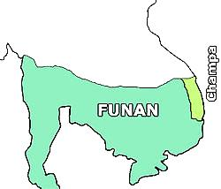
Phù Nam (Phnom) là tên gọi được đặt cho một quốc gia cổ trong lịch sử Đông Nam Á, xuất hiện khoảng thế kỉ 1 trước Công Nguyên, ở khu vực hạ lưu và châu thổ sông Mê Kông. Theo nhiều thư tịch cổ Trung Quốc, thì trong thời kỳ hưng thịnh, vương quốc này về phía Đông, đã kiểm soát cả vùng đất phía Nam Trung Bộ (Việt Nam), về phía Tây đến Thung lũng sông Mê Nam (Thái Lan), về phía Nam đến phần phía Bắc bán đảo Mã Lai.
Quốc gia này tồn tại cho đến khoảng nửa đầu thế kỷ 7 (sau năm 627) thì bị sáp nhập vào lãnh thổ của Chân Lạp . Mãi đến thế kỷ 17-thế kỷ 18, 1 phần lãnh thổ xưa kia được coi là trung tâm của Phù Nam tách khỏi Chân Lạp để trở thành một bộ phận của lãnh thổ Việt Nam, tức Nam Bộ ngày nay.
Kinh đô của Phù Nam là thành Đặc Mục (特牧); phiên âm của từ trong tiếng Phạn là Vyadhapura và thành này ở gần ngọn núi Ba Phnom ở làng Banam, thuộc tỉnh Prey Veng (Campuchia) ngày nay .
Ông vua đầu tiên của nước Phù Nam, có lẽ là một quý tộc người Ấn Độ hay là một tăng lữ Bà-la-môn tên là Hỗn Điền. Vương triều của Kaundinya tồn tại khoảng hơn 150 năm, trải qua 3 đời vua. Các thư tịch cổ của Trung Quốc phiên âm tên 3 vị vua này là Hỗn Điền, Hỗn Bàn Huống (127-217) và Hỗn Bàn Bàn (217-220). Quốc vương cuối cùng của Vương triều Kaundinya làm vua được 3 năm thì mất. Một vị tướng của Phù Nam là Phạm Sư Mạn lên làm vua, lập ra Vương triều họ Phạm, làm vua được 3 năm thì Phạm Sư Mạn mất. Con ông là Phạm Kim Sinh nối ngôi, làm vua được khoảng 5 năm, đến năm 245 thì bị người anh họ tên Phạm Chiên giết chết để đoạt ngôi. Một người con khác của Phạm Sư Mạn là Phạm Trường đã nổi dậy lật đổ được Phạm Chiên, nhưng cũng lập tức bị tướng của Chiên là Phạm Tầm giết. Phạm Tầm lên làm vua.
Phù Nam dưới Vương triều họ Phạm trở nên hùng mạnh. Phạm Sư Mạn đã đem quân đi chinh phạt được tới hơn 10 nước, mở rộng đáng kể lãnh thổ. Phạm Chiên đã thúc đẩy quan hệ ngoại giao với Ấn Độ. Còn Phạm Tầm đã thúc đẩy quan hệ ngoại giao với nhà Tấn ở Trung Quốc. Người Phù Nam đã có chữ viết, kiểu chữ viết có nguồn gốc Ấn Độ .Đến đầu hoặc giữa thế kỷ 5, vẫn là người Ấn Độ nắm quyền cai trị Phù Nam.
Một người Thiên Trúc là Kiều Trần Như cũng lại tên là Kaudinya đã thay đổi chế độ nhà nước Phù Nam sang theo kiểu Ấn Độ. Kiều Trần Như ở ngôi khoảng năm 470 đến 514, tự xưng là Người bảo vệ thánh kinh Vê đa. Vào thời kỳ này, nhiều thương gia Phù Nam sang buôn bán ở Quảng Châu (Trung Quốc). Khi Kaundinya mất, con là Sri Indravarman (phiên âm là Trì Lê Đà Bạt Ma) lên thay, và đã cho sứ sang triều cống Tống Văn Đế (nhà Lưu Tống) vào những năm 438, 453 và 438. Năm 431-432, nước Lâm Ấp muốn đánh Giao Châu của người Việt, nên có yêu cầu vua Phù Nam giúp sức, nhưng Phù Nam đã từ chối.
Khi Sri Indravarman mất, người nối ngôi là Jayavarman (Xà Gia Bạt Ma). Jayavarman đã phái một nhà sư Ấn Độ tên Nagasena đem lễ vật sang tặng vua Nam Tề năm 484, và yêu cầu nhà vua giúp mình đánh Lâm Ấp nhưng bị từ chối. Năm 514, Jayavarman mất. Kế vị ngôi là Rudravarman (Lưu Đà Bạt Ma), con cả của Jayavarman. Đây là ông vua cuối cùng của Phù Nam. Vào năm 517 và 539, nhà vua đều có sai sứ sang Trung Quốc triều cống.
Giữa thế kỷ 5, Chân Lạp nổi lên, chiếm thành Đặc Mục - kinh đô của Phù Nam, hợp nhất lãnh thổ Phù Nam với Chân Lạp. Nhà vua Phù Nam phải bỏ chạy và lập triều đình lưu vong tại Na Phất Na (vùng Angkor Borei). Phù Nam diệt vong.
Từ cuối thế kỷ 8, vương quốc Sailendra hùng mạnh đã xâm chiếm toàn bộ Thủy Chân Lạp đồng thời đưa Lục Chân Lạp vào vị trí chư hầu của mình, tới đầu thế kỷ 9, Sailendra suy yếu mới từ bỏ vùng đất Thủy Chân Lạp.

STT | ÂM TIẾNG PHẠN | TIẾNG VIỆT | CHỮ HÁN-VIỆT | TRỊ VÌ
01 |  |  |  | 68 ?
02 | Preah Thong  Kaundinya I | Hỗn Điền / Hỗn Tu  Kiều Trần Như I | 混塡/ 混湏 憍陳如一世 | 68 ?
03 | Hun Pan-huang | Hỗn Bàn Huống | 混盤況 | Nửa sau thế kỷ 2
04 | Pan-Pan | Bàn Bàn | 盤盤 | 202-205
05 | Srei Meara | Phạm Sư Mạn | 范師蔓 | 205-225
06 | Fan Chin-sheng | Phạm Kim Sinh | 范金生 | 230 ?
07 | Fan Chan | Phạm Chiên | 范旃 | 230-243 hoặc muộn hơn
08 | Fan Chang | Phạm Trường | 范長 | Sau 243
09 | Fan Hsun | Phạm Tầm | 范尋 | 245/50-287
10 | - | - | - | ?
11 | Candana | Trúc Chiên Đàn | 竺旃檀 | 357
12 | - | - | - | ?
13 | Kaundinya II | Kiều Trần Như nhị thế | 僑陳如二世 | 420-434
14 | Śrī Indravarman | Trì Lê Đà Bạt Ma | 持梨陀跋摩 | 434-440
15 | - | - | - | ?
16 | - | - | - | ?
17 | Kaundinya Jayavarman | Kiều Trần Như Xà Gia Bạt Ma | 僑陳如•闍耶跋摩 | 484–514
18 | Rudravarman | Lưu Đà Bạt Ma | 留陁跋摩 | 514-545

VƯƠNG QUỐC CHÂN LẠP
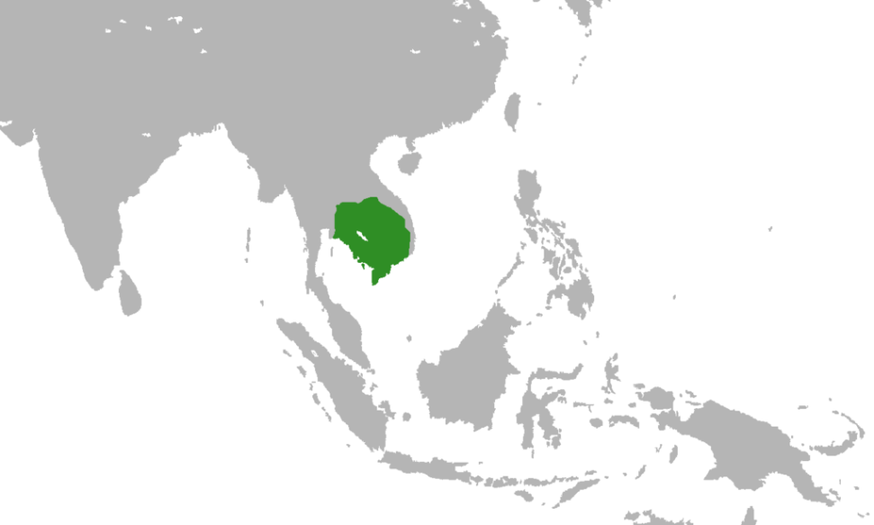
Chân Lạp( 真臘) là nhà nước của người Khmer tồn tại trong giai đoạn từ khoảng năm 550 tới năm 802 trên phần phía nam của bán đảo Đông Dương gồm cả Campuchia và một số tỉnh phía Nam của Việt Nam hiện đại. Triều đại các vị vua của Chân Lạp theo truyền thuyết có nguồn gốc từ nhân vật thần thoại Campu, lấy nàng Naga (con gái thần nước, biến từ rắn thành thiếu nữ). Từ "campu" cũng bắt ngồn cho tên gọi của Campuchia sau này.
Ban đầu Chân Lạp là một nhà nước chư hầu của Phù Nam (khoảng cho tới năm 550), trong vòng 60 năm sau đó nhà nước này đã giành được độc lập và dần dần lấn lướt Phù Nam. Đến thế kỷ 6 thì họ đã xâm chiếm được miền bắc của Phù Nam. Cuối cùng, khoảng giai đoạn 612-628 nhà nước này đã xâm chiếm toàn bộ Phù Nam, chiếm toàn bộ dân cư của nhà nước đó nhưng lại hấp thu nền văn hóa của họ. Năm 613, Ishanapura trở thành kinh đô đầu tiên của đế quốc mới.
Người Khmer đã tiến tới sông Mê Kông từ phía bắc sông Chao Phraya thông qua Thung lũng sông Mun. Ban đầu người Khmer định cư trong một khu vực tương ứng với phần đất là miền trung và nam Lào cùng với vùng đông bắc Thái Lan ngày nay. Hai vị vua, Shrutavarman (trị vì 435-495) và Shreshthavarman (trị vì 495-530), những người trị vì tại kinh đô Shreshthapura nằm ở miền nam Lào ngày nay, có lẽ trong khu vực cận kề Wat Phu gần Cham Pa sak. Đến thời vua Bhavavarman I (550-598) với kinh đô đặt tại Bhavapura (ngày nay có lẽ là khu vực Sambor Prei Kuk, tỉnh Kampong Thom, Campuchia), Chân Lạp bắt đầu một số chiến dịch chống lại Phù Nam. Sau khi Bhavavarman I chết năm 598, người anh em của ông là Citrasena (tên gọi khi trị vì là Mahendravarman, thực tế cầm quyền từ năm 590) đã tiếp tục công việc xâm chiếm Phù Nam. Ishanavarman I, con trai của Citrasena, đã hoàn thành công cuộc xâm chiếm vương quốc Phù Nam trong giai đoạn 612-628. Ông đổi tên kinh đô từ Bhavapura thành Ishanapura. Sau khi vua Bhavavarman II chết năm 656, phần lớn Chân Lạp bị chia tách thành các tiểu quốc nhỏ độc lập. Vua Jayavarman I đã có những cố gắng để thống nhất đất nước và ông đã giành lại phần lớn phần lãnh thổ được vua Ishanavarman I cai trị trước đó.
Sau khi vua Jayavarman I chết năm 700, rối loạn trong vương quốc lại xảy ra và vương quốc lại bị chia nhỏ giữa nhiều thế lực cát cứ. Trong thế kỷ 8, Chân Lạp bị chia thành hai tiểu quốc là Lục Chân Lạp và Thủy Chân Lạp. Từ hai quốc gia này có lẽ lại tách ra thành một vài tiểu quốc khác, tiếp tục làm suy yếu Chân Lạp. Các tiểu quốc chủ yếu tại Thủy Chân Lạp là Shambupura, Vyadhapura, Souht Prei Veng, Bhavapura, với trung tâm tại Sambor Prei Kuk. Năm 716, Pushkaraksha, người cai trị Shambhupura tuyên bố mình là vua của toàn bộ Kambuja. Cũng trong khoảng thời gian này, Shambhuvarman, con trai của Pushkaraksha, đã kiểm soát phần lớn Thủy Chân Lạp cho tới khi người Mã Lai và người Java thống trị trên nhiều tiểu quốc Khmer.
Các vị vua Chân Lạp
Thứ tự | Vua | Trị vì
1 | Bhavavarman I | 550–600
2 | Mohendravarman | 600–616
3 | Isanavarman I | 616–635
4 | Bhavavarman II | 639–657
5 | Candravarman? | ?
6 | Jayavarman I | 657–690
7 | Queen Jayavedi | 690–713
8 | Sambhuvarman | 713–716
9 | Pushkaraksha | 716–730
10 | Sambhuvarman | 730–760
11 | Rajendravarman I | 760–780
12 | Mahipativarman | 780–788

MẠC CỬU VỚI VƯƠNG QUỐC HÀ TIÊN
Mạc Cửu (鄚玖), hay Mạc Kính Cửu (鄚敬玖 - 1655 – 1735); là một thương gia người Hoa có công khai phá, hình thành vùng đất Hà Tiên (Kiên Giang) vào khoảng đầu thế kỷ XVIII ở Việt Nam.
Hà Tiên vốn là đất cũ của Chân Lạp, tục gọi là Mường Khảm, tiếng Tàu gọi là Phương Thành. Ban đầu, Mạc Cửu gốc xã Lê Quách, huyện Hải Khang, phủ Lôi Châu, tỉnh Quảng Đông, vào thời Đại Thanh, niên hiệu Khang Hi thứ mười chín (1680), nhà Minh mất hẳn. Mạc Cửu không khuất phục chính sách của nhà Thanh, ông không chịu cắt tóc rồi chạy xuống phương Nam, trú tại phủ Nam Vang nước Cao Miên. Ông thấy ở phủ Sài Mạt có người Việt, người Trung Hoa, Cao Miên, Đồ Bà (Chà Và) các nước tụ tập mở trường đánh bạc để lấy xâu, gọi là thuế hoa chi, bèn thầu mua thuế ấy, ông còn đào được một hầm bạc nên trở thành giàu có. Từ đó ông chiêu mộ dân Việt Nam lưu tán ở các xứ Phú Quốc, Lũng Kỳ (hay Trũng Kè, Lũng Cả -réam), Cần Bột (Cần Vọt - Kampôt), Hương Úc (Vũng Thơm - Kompong Som), Giá Khê (Rạch Giá), Cà Mau lập thành bảy xã thôn. Tương truyền ở đây thường có tiên xuất hiện trên sông, do đó mới đặt tên là Hà Tiên 河仙 (tiên trên sông)".
Vốn có óc tổ chức, Mạc Cửu chiêu tập dân xiêu tán người Hoa, Việt mở phố xá, xây thành lũy, đẩy mạnh khai hoang lập ra bảy thôn trải dài ven biển từ Kompongsom (Chân Lạp) về tận Cà Mau. Với chủ trương để cho dân khai hoang tự do, không thu tô thuế, chỉ đứng ra tổ chức mua sản phẩm để bán lại cho khách buôn. Chính điều này đã quy tụ dân cư đến Mang Khảm ngày càng đông. Ghe thuyền các nơi, kể cả nước ngoài đến mua bán tấp nập. Sự thịnh vượng khiến cho đất này gặp tai họa. Trong khoảng thời gian 1687 – 1688, quân Xiêm vào cướp phá Mương Khảm, bắt Mạc Cửu đưa về Xiêm ở Vạn Tuế Sơn. Sau đó, ông trốn về Lũng Kỳ (Lũng Cả), dân xiêu tán tụ về với ông ngày một đông, nhưng do địa thế chật hẹp, khoảng năm 1700, ông trở về Phương Thành (Hà Tiên) .
Năm 1680, Mạc Cửu đã lập ấp rải rác từ Vũng Thơm, Trủng Kè, Cần Vọt, Rạch Giá, Cà Mau, Hà Tiên trở thành thương cảng quan trọng, thôn ấp định cư nằm sát mé biển, thuận tiện cho ghe thuyền tới lui, hoặc ở đất cao theo Giang thành, sông Cái Lớn, sông Gành Hào, Ông Đốc để canh tác. Ông lập ra 7 sòng bạc dọc bờ biển: Mán Khảm, Long Kỳ, Cần Bột, Hương Úc, Sài Mạt, Lình Quỳnh và Phú Quốc (đảo Koh Tral). Thủ phủ đặt tại Cảng Khẩu (còn gọi là Mán Khảm, Kan Kao, Căn Khẩu, Căn Kháo, Căn Cáo).Tiếng đồn vang xa, lưu dân gốc Hoa từ khắp nơi trong vịnh Thái Lan xin vào đây lập nghiệp, dần dần vùng đất này trở thành một lãnh địa phồn vinh với tên gọi mới: Căn Khẩu Quốc. Đảo Koh Tral cũng đổi tên thành Phú Quốc (vùng đất giàu có).
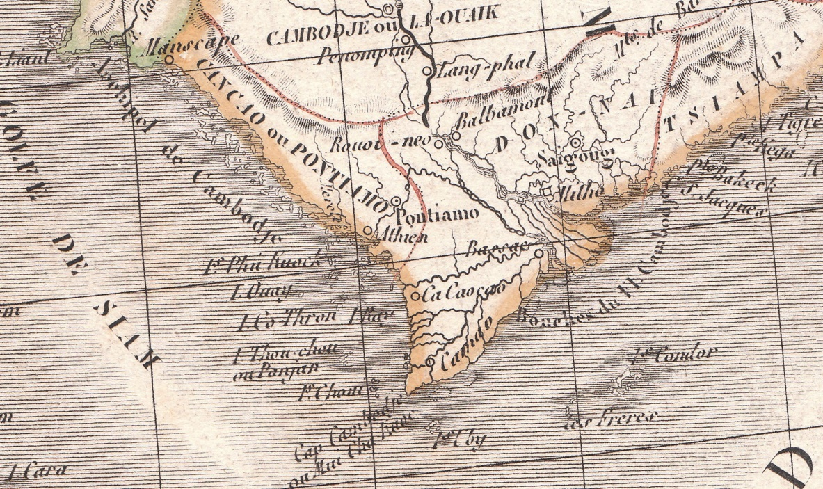

Đất Cancao ou Pontiamo (Phương Thành tức Hà Tiên) do Mạc Cửu
chuyển cho chúa Nguyễn nằm trong bản đồ Nam Kỳ (năm 1829).

Lúc này ở Gia Định, các chúa Nguyễn đã lập xong phủ Gia Định. Người Việt và các di thần người Hoa đang định cư yên ổn. Nhận thấy muốn tồn tại phải có thế lực đủ mạnh để bảo vệ, che chở cho lãnh địa mà ông đã tốn công gây dựng. Sau khi cân nhắc, năm 1708 Mạc Cửu cùng thuộc hạ là Lý Xá, Trương Cầu đem lễ vật đến xin thần phục, xin được đứng đầu trông coi đất ấy.
Tháng 8 năn 1708, chúa Nguyễn Phúc Chu, chuẩn ban cho Mạc Cửu làm Tổng binh trấn Hà Tiên và phong tước là Cửu Ngọc hầu. Mạc Cửu lo xây dựng dinh ngũ và đóng binh tại Phương Thành (Hà Tiên), từ đó dân càng qui tụ đông đúc. Tháng 4 năm 1711, Tổng binh trấn Hà Tiên- Cửu Ngọc hầu Mạc Cửu đến cửa khuyết tạ ơn. Tháng 5 năm 1735 đời chúa Nguyễn Phúc Chú, Tổng binh Hà Tiên - Cửu Ngọc hầu Mạc Cửu mất, thọ 80 tuổi, con trưởng dòng chánh là Mạc Tông tự là Thiên Tứ (hiệu Sĩ Lân Thị, Thụ Đức Hiên) dâng cáo tang.
Không biết Mạc Cửu có bao nhiêu vợ, chỉ biết theo Gia định thành thông chí, thì ông có người vợ tên Bùi Thị Lam, người huyện Đồng Môn (Biên Hòa) và sinh được con trai đầu lòng tên Mạc Sĩ Lân tức Mạc Thiên Tích. Căn cứ bia mộ của bà ở khu mộ dòng họ Mạc ở núi Bình San (Hà Tiên), do chính Mạc Thiên Tứ lập, thì bà được chúa Nguyễn cho phép mang họ Nguyễn.

QUỐC GIA BỒN MAN
Bồn Man (盆蠻) hay Muang Phuan là một quốc gia cổ từng tồn tại ở khu vực tỉnh Xiêng Khoảng, một phần các tỉnh Hủa Phăn đến Khăm Muộn, ở phía Đông nước Lào, và một phần phía tây các tỉnh miền Bắc Trung bộ Việt Nam (khoảng Nghệ An đến Quảng Bình). Vùng đất này từng bị chi phối, tranh giành bởi nhiều quốc gia lân cận như Đại Việt, Lan Xang, Ayutthaya và sau cùng là Pháp, và ngày nay thuộc lãnh thổ Lào. Vùng này từng nằm dưới sự bán cai trị của Đại Việt từ thời vua Lê Nhân Tông với tên gọi là Trấn Ninh (鎮寧), thuộc xứ Nghệ An, đến thời Nguyễn Ánh (vua Gia Long nhà Nguyễn) thì bị cắt cho Lào.
Dân tộc Tai Phuan hoặc người Phuan là một nhóm dân tộc Thái-Lào theo Phật giáo, di cư từ miền Tây Nam Trung Quốc đến (Ai Lao) Lào. Khoảng cuối thế kỷ 13 đã hình thành bộ lạc độc lập sống tập trung ở Cánh đồng Chum (trên cao nguyên Xiêng Khoảng).
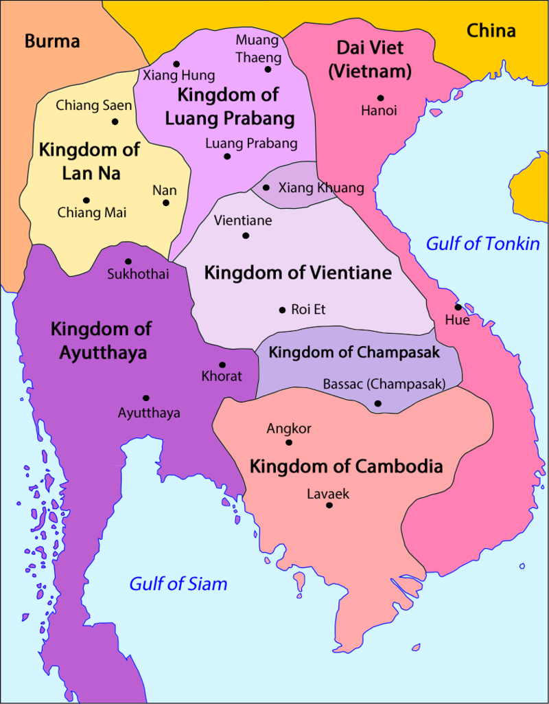
Tiểu quốc Bồn Man của Người Tai Phuan được thành lập vào khoảng năm 1369 sau khi nhà Nguyên mất quyền kiểm soát ở Vân Nam vào tay nhà Minh bên Trung Quốc. Các bộ tộc người Thái ở phía nam Vân Nam giành được cơ hội độc lập trong lãnh thổ họ cư trú.
Ranh giới Bồn Man với phía Bắc, phía Tây và phía Nam là vương quốc Lan Xang, phía Đông là Đại Việt. Ban đầu, khoảng nửa cuối thế kỷ 14, Bồn Man được hợp nhất vào Lan Xang dưới thời vua Fa Ngum.
Vương quốc Bồn Man được các tù trưởng thuộc dòng họ Cầm cai trị, với thủ đô là Xieng Khouang, dân số ước chừng 9 vạn hộ. Tuy nhiên, tiểu quốc Bồn Man đã có một quyền tự chủ cao trước Lan Xang, mặc dù họ đã phải cống nạp thuế cho Lan Xang.
Năm 1448 Tồn Bồn Man cầu xin phụ thuộc về ta. Triều đình đem đất của Tồn Bồn Man đặt làm châu Quy Hợp. Tồn Bồn Man còn tên nữa là Bồn Man, Cầm Lư thị nối đới làm thổ tù. Khi Lê Thái Tổ đã khai quốc, Bồn Man mới bắt đầu đến triều cống. Dưới triều Lê Nhân Tông, năm 1447, Bồn Man đến tiến cống voi và xin phụ thuộc về ta. Nhà vua xuống chiếu cho đổi Bồn Man làm châu Quy Hợp lệ thuộc vào phủ Lâm An.
Từ thế kỷ thứ 7 thời vua Piloko, hoàng tử Chet Chuang con trai Piloko đã được gửi đến cai trị Xiêng Khoảng. Sau đó khoảng năm 698, Muang Phuan hoặc Xiengkhuang được thành lập bởi hoàng tử Chet Chuang. Từ đó Chieng Khouang Muang Phuan trở thành một quốc gia bộ lạc tồn tại độc lập bên cạnh các quốc gia Chiang Saen, Sukhothai nối tiếp nhau của người Thái-Lào và sau đó là Lan Xang của Phà Ngừm. Đến thời Phà Ngừm, ông chinh phục được các vương quốc Lào cổ trong đó có cả Chieng Khouang, nhập vào Lan Xang. Riêng Bồn Man vào năm 1349, Phà Ngừm thu nạp được là nhờ sự liên kết với hoàng tử Khio Kamyor, con của tù trưởng Xieng Khouang lúc đó là Chao Kamphong, chống lại cha mình.
Tên của các vị tù trưởng (vua) của Bồn Man, cai trị Chieng Khuoang sau Chet Chuang, cho đến trước thời nước Lan Xang ra đời bên cạnh Bồn Man, là:
Chetchuan, Chetchod, Chetchue, Chetchan, Chetyod Yohkam, Chao Pra Yeehin, Chao Pra Kue, Chao Kamlun, Chao Kampeng, Chao Kamkhod, Chao Kamrong, Chao Kamchaek, Chao Kamphan, Chao Ruea, Chao Rueang (chỉ như là nhiếp chính), Chao Kampin (con trai của Kamphan), Chao Kamton, Chao Kamtodsak, Chao Kamkuon, Chao Kamluon, Chao Kamnah, Chao Kamtao, Chao Kamkao, Chao Kamphong.
Một phần đất Bồn Man đã xin nội thuộc Đại Việt dưới triều Hoàng đế Lê Nhân Tông, được vua Nhân Tông nhập vào nước Đại Việt, thành châu Quy Hợp xứ Nghệ An và cử quan quân sang, nhưng vẫn cho họ Lư Cầm đời đời làm Phụ đạo.
Năm 1478, Cầm Công (hay Lư Cầm Công thủ lĩnh của Bồn Man) liên kết với Lan Xang đem binh quấy nhiễu châu Quy Hợp. Vua Lê Thánh Tông sai các tướng Lê Thọ Vực, Trịnh Công Lệ... đánh quân Bồn Man và Lão Qua. Quân Đại Việt đi chia làm 5 đạo từ Nghệ An, Thanh Hóa, Hưng Hóa và đã đánh bại đồng thời đánh đuổi tới lưu vực sông Mê Kông giáp với Miến Điện ngày nay. Sau khi Cầm Công bị giết, vua Lê Thánh Tông đã sáp nhập lãnh thổ Bồn Man vào Đại Việt, đặt tên là Phủ Trấn Ninh và giao cho một người họ hàng của Cầm Công là (Lư) Cầm Đông làm Tuyên úy Đại sứ và đặt các quan cai trị (Quy Hợp) như trước.. Vùng đất này đặt thành phủ Trấn Ninh, gồm 7 huyện là: Cảnh Thuần, Châu Lang, Kim Sơn, Minh Quảng, Quang Vinh, Thanh Vị, Trung Thuận.
Phần lãnh thổ Bồn Man thuộc về Việt Nam từ năm 1479 thời vua Lê Thánh Tông (ít phụ thuộc Lão Qua (Lan Xang) hơn), nhưng dưới hình thức tự trị (địa phương tự xử lý việc nội bộ), cho thổ quan là người họ Cầm cai quản, mà không cử lưu quan sang cai trị. Về mặt hành chính, lãnh thổ Bồn Man được Đại Việt xem là thuộc xứ Nghệ An của Đại Việt.
Năm 1707, khi nhà nước Lan Xang phân rã thành 3 tiểu quốc nhỏ: Vương quốc Vientiane, Vương quốc Luang Phrabang và Vương quốc Cham Pa sak thì Muang Phuan trở thành một tiểu quốc chư hầu của Vương quốc Luang Phrabang.
Năm 1720, Muang Phuan phụ giúp vương quốc Luang Prabang trong cuộc chiến chống lại vương quốc của người Miến và người Xiêm. Dưới sự lãnh đạo của Chao Kham Sattha, Muang Phuan một lần nữa tham gia cuộc chiến với vùng Thakhek, 1 chư hầu của Vương quốc Vientiane.
Vào khoảng thời gian cuối những năm Vĩnh Hựu (1735-1739) thời Lê Ý Tông, Trấn Ninh (với cả Sầm Châu và Trình Quang) bị một hoàng thân nhà Lê là Lê Duy Mật chiếm cứ (bắt giam tù trưởng Trấn Ninh là (Lư) Cầm Hương), chống lại nhà Lê-Trịnh. Năm 1770, Trịnh Sâm điều quân sang đánh dẹp Lê Duy Mật, lập lại Trấn Ninh và giao cho cháu Cầm Hương là Lư Cầm Uẩn làm tù trưởng. Đến cuối thế kỷ 18 (thập niên 1770), vương quốc Xiêm đã hình thành và lớn mạnh, thì Muang Phuan (Trấn Ninh), trở thành một chư hầu của Xiêm, nhưng vẫn triều cống Đại Việt.
Thời nhà Tây Sơn Việt Nam, các tù trưởng Trấn Ninh, theo Xiêm và Vạn Tượng (Viêng Chăn) chống lại nhà Tây Sơn. Năm 1791, Trần Quang Diệu mang 3 vạn quân sang Trấn Ninh bắt được các tù trưởng Thiệu Kiểu, Thiệu Đế của Trấn Ninh.
Thời nhà Nguyễn, Gia Long đem đất Trấn Ninh cắt về cho vương quốc Vạn Tượng của A Nỗ (Anouvong). Sự việc này được chép ngắn gọn trong Khâm định Việt sử Thông giám cương mục: Trấn Ninh: Đất Bồn Man xưa, hồi đầu triều Lê, họ Cầm nối nhau làm phụ đạo; đến Lê Thánh Tông chia đất này lập ra làm phủ Trấn Ninh, quản lãnh 7 huyện: Kim Sơn, Thanh Vị, Cảnh Thuần, Quang Minh, Minh Quảng, Quang Lang và Tư Thuận, cho họ Cầm nối đời làm tù trưởng. Cuối năm Vĩnh Hựu (niên hiệu Lê Ý Tông 1735-1739), Lê Duy Mật chiếm cứ, đến năm Cảnh Hưng thứ 31 (1770) mới dẹp yên được, lại cho họ Cầm được nối đời quản trị. Bản Triều, năm Gia Long thứ nhất (1802) đem đất ấy phong cho nước Vạn tượng. Đại Nam thực lục cũng chép: “Trước kia vua từ thành Gia Định ra đánh miền Bắc, quốc trưởng nước Vạn Tượng là Chiêu ấn nhiều lần cho binh theo quan quân ở miền thượng đạo đi đánh giặc. Khi Bắc Hà đã định, vua lấy đất Trấn Ninh ban cho”.
Như vậy sau hơn 300 năm thuộc về lãnh thổ Đại Việt dưới thời nhà Hậu Lê và nhà Tây Sơn, Trấn Ninh đã bị cắt cho nước khác. Xét về diện tích, đây là lần bị mất lãnh thổ lớn thứ 2 trong lịch sử Việt Nam, chỉ đứng sau việc Tự Đức cắt Nam Kỳ lục tỉnh cho thực dân Pháp.
Minh Mạng tái chiếm:
Khi Chiêu Xanh, tù trưởng Trấn Ninh khi ấy chết, A Nỗ không lập con Chiêu Xanh là Chiêu Nội (Chao Noi) lên, nên Chiêu Nội thù A Nỗ, đồng thời Chiêu Nội chạy sang phủ Trà Lân xứ Nghệ và xin nội thuộc lại Đại Nam -nhà Nguyễn.
Đại Nam Thực Lục ghi lại sự kiện nước Vientiane diệt vong và Minh Mạng ra lệnh lấy lại phủ Trấn Ninh như sau: Trấn Ninh vốn là bờ cõi cũ của ta, xưa đức Tiên đế đem cho Vạn Tượng, không tính đến tiết nhỏ. Nay A Nỗ xiêu dạt, tù trưởng đất ấy không chỗ nương tựa, lại đem đất ấy dâng ta, thế là ta không mất một mũi tên mà được người xa thần phục, kinh lược như thế là có tiếng giỏi. Vả lại đất ấy hiểm yếu, đời Lê trước Lê Duy Mật chiếm giữ hơn 30 năm, nhà Lê không làm gì được, hình thế vững chắc như thế đấy. Nay lại về ta, thực đủ san phẳng sào huyệt của kẻ gian mà thêm phên giậu mạnh cho nước nhà” . Đến khi A Nỗ chống lại nước Xiêm, bị vua Xiêm là Rama III sai Chao Phraya Bodin Decha đánh cho thua chạy sang Nghệ An, qua Trấn Ninh bị Chiêu Nội bắt nộp cho Xiêm năm 1828. Chiêu Nội bị Minh Mạng khép tội chết vì hành động này. Sau khi giết Chiêu Nội, nhà Nguyễn cử quan Việt sang cai trị Trấn Ninh. Năm 1823, nhà Nguyễn đặt thêm huyện Liêm. Phủ Trấn Ninh từ đấy bao gồm 7 huyện: Liên, Khâm, Quảng, Khang, Cát, Xôi, Mộc,Liêm (vốn là mán Mường Hiểm).
Tháng 3 năm 1832, nổ ra cuộc khởi nghĩa của hơn 200 binh lính Trấn Ninh, do Trần Tứ và Đỗ Bắc lãnh đạo, nổi dậy chống nhà Nguyễn và liên kết với cuộc khởi nghĩa của Lê Duy Lương. Những năm 1833-1834, trong chiến tranh Việt-Xiêm, người Thái tấn công Đại Nam (một trong các hướng là qua ngả Trấn Ninh), đất Trấn Ninh bị người Thái lấn dần. Khi người Pháp thành lập Liên bang Đông Dương, năm 1893, đã dựa theo địa hình và cắt tỉnh Houaphan (Hủa Phăn), Xiêng Khoảng giao về lãnh thổ Lào (Ai Lao).
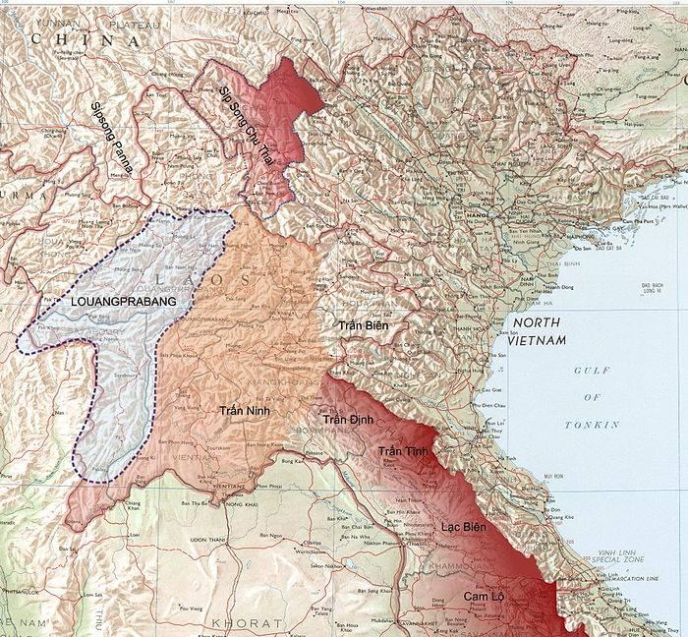
Trấn Ninh năm 1893
Các vua của Thân vương quốc Phuan (1707–1899)
- Kham Sanh (1651–1688, Thống đốc Xiengkhuang của Lan Xang)
- Kam Lan (1688–1700, con của Kham Sanh)
- Kham Sattha (1723–1751, cháu trai của Kam Lan, phiên thuộc quốc của Đại Việt, Luang Phrabang và Viêng Chăn)
- Ong Lo (1751–1779)
- Somphou (1779–1803)
- Chao Noi (Southaka Souvanna Koumar, Chiêu Nội (昭內), 1803–1831, cháu trai của Somphou, bị Minh Mạng giết)
Vua Minh Mạng, Cho lập phủ Trấn Ninh của Đại Nam (1832–1848) Sáp nhập Lào vào Việt Nam.
- Chao Po (1848–1865, con của Chao Noi, phụ thuộc quốc của Xiêm và Đại Nam)
- Chao Ung (1866–1876, con của Chao Noi)
- Khanti (1876–1880, con của Chao Ung, phụ thuộc quốc của Xiêm)
- Kham Ngon (1880–1899)

TỔNG ĐỒ NIÊN ĐẠI CÁC ĐỜI VUA VIỆT NAM

Chương II

NHỮNG CUỘC ĐỊNH ĐOẠT

VƯƠNG QUYỀN

TRONG TRIỀU ĐÌNH NGẮN NGŨI

TỪ MỘT NHA TƯỚNG CỦA DƯƠNG DIÊN NGHỆ, NGÔ QUYỀN GIẾT KIỀU CÔNG TIỄN TIẾT ĐỘ SỨ VÀ XƯNG VƯƠNG
Nhân lúc nhà Đường suy yếu, năm 906 Khúc Thừa Dụ nổi lên giành quyền cai trị đất Giao Châu với chức Tiết độ sứ, được một năm thì mất và giao quyền cai trị cho con là Khúc Hạo được 10 năm, Khúc Hạo mất truyền ngôi đến Khúc Thừa Mỹ; nhà Hậu Lương thay nhà Đường , sau đó chính biến nhà Nam Hán. Khúc Thừa Mỹ không khuất phục nên bị người Hán là Lý Khắc Chính và Lý Tiến bắt và thay quyền cai trị Giao Châu. Dương Diên Nghệ là tướng của Khúc Hạo năm 931 đã cầm quân đánh đuổi quân Nam Hán, xưng Tiết Độ sứ mà không trả chức Tiết độ sứ về tay họ Khúc. Sau đó 6 năm, Dương Diên Nghệ bị Kiều Công Tiễn cướp quyền và giết chết.
Ngô Quyền là một nha tướng của Dương Diên Nghệ, khởi binh giết Kiều Công Tiễn, cũng không vì chính thống trả ơn chúa mà tiếm quyền xưng vương năm 939, tức là Tiền Ngô Vương. Ngô vương diệt Hoằng Thao, đuổi quan Nam Hán giành độc lập; mở ra kỷ nguyên độc lập về sau.
Năm 944, Tiền Ngô Vương mất, sai Dương Tam Kha giúp lập thái tử. Dương Tam Kha là anh Dương Thái hậu liền cướp ngôi nhà Ngô, tự xưng Dương Bình Vương, thực chất là lấy lại ngôi chúa họ Dương. Sự tranh ngôi cướp quyền đã xảy ra sau khi có vương quyền.
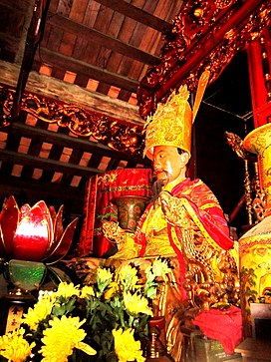
Sự tranh giành ngôi vị tiếp tục trong thời nhà Ngô, trong anh em một gia đình họ Dương, buộc con trưởng Ngô Quyền là Ngô Xương Ngập chạy trốn về Nam Sách (Hải Dương). Dương Tam Kha lấy Ngô Xương Văn, con thứ của Ngô Quyền, làm con nuôi. Dương Tam Kha với ba lần sai quân đi bắt Ngô Xương Ngập mà không bắt được vì hào trưởng Nam Sách là Phạm Lệnh Công che chở cho Xương Ngập.
Năm 950, Dương Tam Kha sai Ngô Xương Văn đi đánh Thái Bình. Ngô Xương Văn phản bội, đã thuyết phục được 2 tướng Đỗ Cảnh Thạc và Dương Cát Lợi dẫn quân quay lại lật đổ Dương Tam Kha giành lại ngôi vua cho họ Ngô. Xương Văn không giết Dương Tam Kha mà giáng xuống làm Chương Dương công. Ngô Xương Văn tự xưng làm Nam Tấn Vương, đóng đô ở Cổ Loa. Ngô Xương Văn cho người đón anh trai Ngô Xương Ngập đang trốn ở Nam Sách trở về. Ngô Xương Ngập cũng làm vua, tự xưng là Thiên Sách Vương (951–954); thời kỳ này lịch sử gọi là Hậu Ngô Vương. Lúc đó cùng tồn tại hai vua là Nam Tấn Vương và Thiên Sách Vương.
Lên ngôi vương, Ngô Xương Ngập lấn át quyền hành của Ngô Xương Văn, khiến Xương Văn bất bình rút lui việc chính sự. Nhưng chỉ được 3 năm, tức là đến năm 954, Ngô Xương Ngập bị bệnh chết, chỉ còn một mình Nam Tấn vương Ngô Xương Văn làm vua. Sau khi Thiên Sách vương – Ngô Xương Ngập mất, thủ lĩnh ở quận Thao Giang là Chu Thái, ông này đã cang cường không thần phục nhà Ngô. Nam Tấn vương thân chinh đi đánh, chém được Chu Thái. Từ trận thắng ấy, Nam Tấn vương sinh kiêu. Năm 965, ông đi đánh thôn Đường và thôn Nguyễn ở Thái Bình, bị phục binh bắn nỏ chết. Đất nước lại rơi vào thế hỗn loạn.

LOẠN 12 SỨ QUÂN
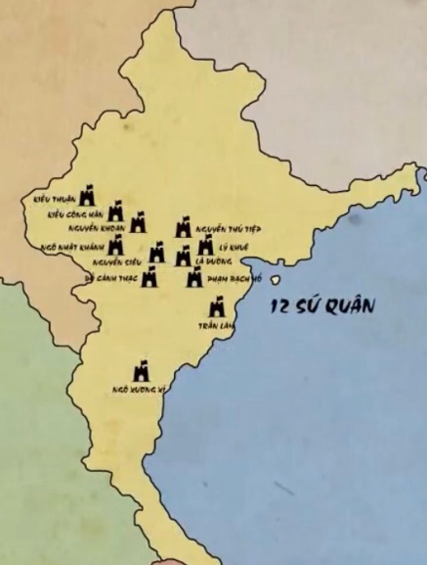
Bản đồ mô tả vị trí quân sự chiếm đóng của 12 sứ quân.
Loạn 12 sứ quân là một giai đoạn nội chiến diễn ra vào cuối thời nhà Ngô, kéo dài từ năm 944 sau khi Ngô Quyền mất cho đến khi Đinh Bộ Lĩnh thống nhất đất nước, lập ra nhà Đinh năm 968.
Cuộc loạn lạc này có nguyên nhân sâu xa từ quá trình phân hóa xã hội thời Bắc thuộc cuối đời nhà Đường cai trị, dẫn đến việc xuất hiện tầng lớp thổ hào, quan lại có thế lực mạnh về kinh tế, chính trị và tạo ra sự phân tán cát cứ. Thực chất của cuộc nội chiến này là việc đấu tranh giành quyền lực tối cao trên đất Tĩnh Hải quân của các thủ lĩnh địa phương khi nhà Đường suy yếu, người Việt có cơ hội đứng lên tranh giành quyền cai trị. Mầm mống đã có từ đầu thế kỷ X và có cơ hội phát triển mạnh từ khi Dương Tam Kha cướp ngôi nhà Ngô, các nơi không chịu thuần phục, các thủ lĩnh nổi lên cát cứ một vùng, nhiều người còn xưng vương.
Giai đoạn 12 sứ quân kéo dài hơn 20 năm (944 - 968) và kết thúc khi Đinh Tiên Hoàng thống nhất đất nước, lập ra nhà nước Đại Cồ Việt - nhà nước phong kiến tập quyền đầu tiên trong lịch sử của nước Việt Nam. Giống với thời Xuân Thu-Chiến Quốc của Trung Quốc và Chiến Quốc (Nhật Bản), giai đoạn này cũng có thể coi là một thời kỳ chiến quốc của Việt Nam.
Sự cát cứ phân định rõ 12 sứ quân từ năm 965, khi Ngô Xương Văn đi đánh thôn Đường Lâm của sứ quân Ngô Nhật Khánh và thôn Nguyễn Gia Loan của sứ quân Nguyễn Thái Bình bị phục binh bắn nỏ chết. Ngô Xương Xí nối ngôi, Ngô Nhật Khánh là anh em cùng họ cũng kéo quân từ Đường Lâm về Cổ Loa tranh giành.
Cũng trong năm 965 Thứ sử Phong Châu là Kiều Công Hãn kéo quân về triều đình tại Cổ Loa cùng tranh ngôi vua với Lã Xử Bình; lúc này con của Ngô Xương Ngập là Ngô Xương Xí phải lui về giữ đất Bình Kiều, trở thành Ngô Sứ quân. Đinh Liễn sau 15 năm làm con tin ở Cổ Loa đã trở về Hoa Lư, cùng cha Đinh Bộ Lĩnh sang đầu quân cho Sứ quân Trần Lãm ở Thái Bình.
Năm 966 Thứ sử Dương Huy, Thứ sử Kiều Công Hãn, Tham mưu Lã Xử Bình và Nha tướng Đỗ Cảnh Thạc tranh nhau làm vua. Đinh Bộ Lĩnh giết được Lã Xử Bình, kiểm soát được thành Cổ Loa. Các tướng Kiều Công Hãn, Đỗ Cảnh Thạc thua chạy về Phong Châu và Đỗ Động, nổi dậy thành sứ quân.
Năm 968, Đinh Bộ Lĩnh tiếp tục đánh dẹp các sứ quân Lý Khuê, Lã Đường và thống nhất Tĩnh Hải quân, lên ngôi Hoàng đế ở kinh đô Hoa Lư, chính thức lập ra triều đại nhà Đinh trong lịch sử Việt Nam.

ĐINH BỘ LĨNH LẬP TRIỀU ĐINH NHƯNG MẤT NGÔI VỀ TAY NHÀ TIỀN LÊ SAU 12 NĂM TRỊ VÌ
Đinh Bộ Lĩnh sinh năm 924 ở thôn Kim Lư, làng Đại Hữu, châu Đại Hoàng. Cha của ông là Đinh Công Trứ, nha tướng của Dương Đình Nghệ, thứ sử Châu Hoan. Cha mất sớm, ông theo mẹ về quê ngoại ở Nho Quan nhưng vẫn nương nhờ chú ruột là Đinh Thúc Dự ở quê nội gần đó. Theo chính sử, ngay từ hồi còn nhỏ, Đinh Bộ Lĩnh đã sớm bộc lộ bản tính thông minh và tư chất thủ lĩnh. Ông chơi với đám bạn chăn trâu rằng: “Hễ ngài đi đâu, chúng cứ phải tréo tay làm kiệu rước đi, giống như kiệu thật; lại lấy bông lau làm cờ rước kèm hai bên làm như nghi vệ Thiên tử. Kéo nhau đi đánh trẻ con thôn khác: đi đến đâu, ở đấy cũng phải phục tùng. Đám thì kiếm củi, thổi cơm; đám thì nộp lương, giúp việc. Mẹ thấy thế, mừng lắm, giết lợn nhà để khao chúng. Khi đã hơi lớn, ngài sai bảo được những người ở ấp lân cận. Phụ lão trong các sách đều bảo nhau rằng:‘Chú bé này có độ lượng khác thường, chắc rồi làm nên sự nghiệp’. Lớn lên, tài năng và bản lĩnh của ông càng bộc lộ rõ ràng hơn.
Năm 951, Ngô Xương Văn truất bỏ Dương Tam Kha, xưng là Nam Sách vương, rước anh là Ngô Xương Ngập trở về lập làm Thiên Sách vương. Đinh Bộ Lĩnh không phục, không chịu làm tôi nhà Ngô, cậy ở Hoa Lư cậy có khe núi hiểm trở, khởi binh chống lại. Hai vương nhà Ngô cất quân đi đánh nhưng không thắng. Tự biết thế mình chưa đủ mạnh, Đinh Bộ Lĩnh liên kết với sứ quân Trần Lãm ở Bố Hải Khẩu (Thái Bình) và làm con nuôi của ông ta. Trần Lãm mất, Đinh Bộ Lĩnh thay quyền, đưa quân về Hoa Lư, chiêu mộ thêm binh lính. Đội quân Hoa Lư của ông là những hào kiệt của Giao Châu. (Người Tống gọi là Giao Châu thất hùng gồm: Đinh Bộ Lĩnh, Đinh Liễn, Lê Hoàn, Đinh Điền, Nguyễn Bặc, Phạm Hạp, Phạm Cự Lạng).
Năm 966, sau khi Ngô Xương Văn mất, chính quyền trung ương suy yếu, quyền lực vốn bị phân tán lại bị chia sẻ thêm, hình thái cát cứ của các sứ quân chính thức hình thành. Sau khi tiếp quản quyền lực và đội quân của sứ quân Trần Lãm, kéo quân về Hoa Lư, Đinh Bộ Lĩnh và và các tướng sĩ, bạn hữu đã bằng vũ trang hay dùng cách chiêu hàng họ, lần lượt chinh phục các sứ quân, thống nhất đất nước, được xưng tụng là Vạn Thắng Vương.
Năm 968 , chiến thắng các sứ quân khác, Đinh Bộ Lĩnh lên ngôi hoàng đế, tự xưng là Đại Thắng Minh Hoàng đế, đặt quốc hiệu là Đại Cồ Việt, dời Kinh ấp về động Hoa Lư, bắt đầu dựng đô mới, đắp thành đào hào, xây cung điện, đặt triều nghi.
Lên ngôi chủ, Đinh Tiên Hoàng chủ trương dùng oai lực để chế trị, dùng biện pháp hà khắc như: đặt vạc dầu lớn ở sân, nuôi hổ dữ trong cũi, hạ lệnh rằng: "Hễ kẻ nào vi phạm thì bắt bỏ vào nấu trong vạc, hay cho hổ ăn thịt". Khiến ai nấy sợ hãi, không dám phạm pháp nhưng cũng không khuất phục, gây ra mầm mống đại loạn. trong lúc đó, cho lập năm Hoàng hậu gồm: 1) Đan Gia; 2) Trinh Minh; 3) Kiểu Quốc; 4) Cồ Quốc; 5) Ca Ông. Đặt phẩm trật cho các quan văn, quan võ và lãnh đạo các tôn giáo như Phật, Lão: Nguyễn Bặc làm Định quốc công; Lưu Cơ làm Đô hộ phủ sĩ sư, Lê Hoàn làm Thập Đạo tướng quân. Ban hiệu Khuông Việt thái sư cho Tăng thống Ngô Chân Lưu, Trương Ma Ni làm Tăng lục đạo sĩ, Đặng Huyền Quang làm Sùng chân uy nghi.

NẠN ĐỖ THÍCH HAY LÊ HOÀN SOÁN NGÔI NHÀ ĐINH
Nhà nước Đại Cồ Việt đang yên ổn thì biến cố xảy ra. Năm 978, Đinh Tiên Hoàng lập con nhỏ mới 3 tuổi là Hạng Lang làm Thái tử, phong con thứ là Toàn làm Vệ vương. Đinh Liễn là con trưởng, từng khó nhọc theo cha đánh đông dẹp bắc, sang tận nhà Tống để giao hảo thành công, có công to, đã được phong là Nam Việt vương ngay sau vua cha lên ngôi, lại đã từng nhận tước phong của nhà Tống nhưng không được lập làm Thái tử. Nam Việt vương Đinh Liễn vì thế sinh bất bình nên năm 979 sai người giết Thái tử Hạng Lang. Tiếp đến, cả hai cha con, vua Đinh Tiên Hoàng và con – Nam Việt Vương Đinh Liễn bị giết hại dưới tay của hạ quan Đỗ Thích.
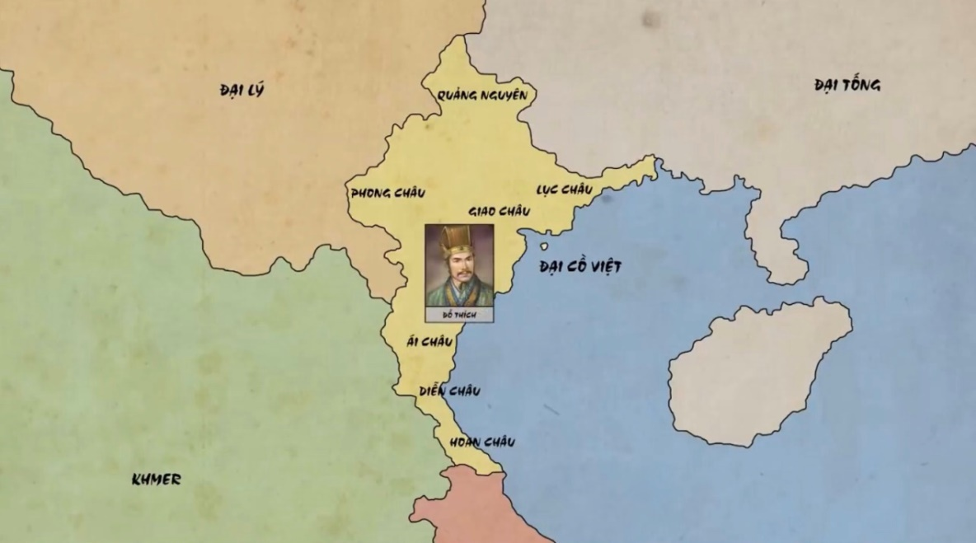
Sử chép là do Đỗ Thích “Đêm nằm trên cầu, thấy sao sa vào mồm, cho là điềm tốt mới manh tâm giết vua”. Sự thật của vụ án này hơn 1000 năm nay vẫn chưa có lời giải xác đáng. Giới nghiên cứu đã công khai nghi ngờ ghi chép này. Một mình Đỗ Thích với chức quan nhỏ trong triều, không có lực lượng, không có vây cánh, liệu có thể hành thích cướp ngôi được chăng? Hay là có thế lực nào khác dòm ngó ngai vua và xui, hoặc ép, Đỗ Thích làm việc tày trời này?! Cũng có giả thiết nghi ngờ có vai trò của Thập đạo tướng quân đứng sau vụ này (!?).
Sau khi Đinh Tiên Hoàng và Đinh Liễn bị giết, Đinh Toàn, lúc đó mới 6 tuổi, được kế vị vua cha, sau này gọi là Đinh Phế Đế. Lê Hoàn làm nhiếp chính, thâu tóm mọi quyền lực. Đinh Điền, Nguyễn Bặc, Phạm Hạp và các trung thần của Đinh Tiên Hoàng thấy vậy, nghi Lê Hoàn tư thông cùng Thái hậu Dương Vân Nga nên cử binh đến đánh để bảo vệ Đinh triều. Lê Hoàn dẹp tan, Đinh Điền chết tại trận, Nguyễn Bặc, Phạm Hạp và các quan tướng khác đều bị giết chết. Trịnh Tú, Lưu Cơ thì bị phục kích và chết ở Bãi Vàng. Phò mã Ngô Nhật Khánh đã bỏ vua trốn sang Chiêm Thành, nhân triều đình rối ren cũng dẫn thuyền quân Chiêm Thành hơn nghìn chiếc vào cướp thành Hoa Lư, theo hai cửa biển Đại Ác và Tiểu Khang. Nhưng qua một đêm, gặp gió bão nổi lên, thuyền đều lật đắm, Nhật Khánh cùng bọn người Chiêm đều chết đuối, chỉ có vua Chiêm là thoát.
Nhà Tống nghe tin Đinh Tiên Hoàng và Đinh Liễn bị giết hại liền động binh để tiến đánh Đại Cồ Việt. Theo sử sách thì Thái hậu Dương Vân Nga trao long bào cùng triều thần tôn Lê Hoàn lên làm vua xưng danh Lê Đại Hành, mở đầu triều đại nhà Tiền Lê .
Sự kiện triều đình nhà Đinh tranh giành quyền lực dẫn đến mất ngôi, xưa nay đã có nhiều cách nhìn và bình luận, phán xét khác nhau. Các Sử gia từng trách vua Đinh Tiên Hoàng 4 điều: thứ nhất bỏ con trưởng lập con thứ, dẫn đến cái chết của nhà vua và Đinh Liễn; thứ hai lập 5 Hoàng hậu; thứ ba, cai trị quá hà khắc.
Về điều thứ nhất, việc anh em tranh dành nhau do lỗi bởi cơ chế quân chủ chuyên chế, ngôi Vua trong chế độ này có nhiều đặc quyền đặc lợi nên sinh ra sự tranh giành.
Điều thứ hai, việc Đinh Tiên Hoàng lập 5 Hoàng hậu, càng gây sự xáo trộn trong chốn cung đình, tạo ra tiền lệ xấu, đến đời Vua Lê Đại Hành cũng bắt chước lập 5 Hoàng hậu.
Điều thứ ba, vua Đinh rút kinh nghiệm từ sự lỏng lẻo yếu mềm dưới thời nhà Ngô dẫn đến loạn Thập Nhị Sứ Quân, nên chủ trương cai trị hà khắc, khiến dân sợ phải tuân theo pháp luật.
Điều thứ bốn, quan trọng hơn cả, đó là giả thiết về nguyên nhân Thập đạo tướng quân Lê Hoàn đã có ý đồ tranh ngôi từ trước. Nhân lúc nhà Đinh rối ren, vua và Đinh Liễn cùng bị giết dẫn đến tình trạng khủng hoảng quyền lực, khủng hoảng chủ soái; lại cùng lúc nhà Tống khởi sự xâm lăng là cái cớ rất “thuận” để Lê Hoàn và Thái hậu Dương Vân Nga thực hiện việc chuyển đổi long bào của nhà Đinh sang cho nhà Tiền Lê .
Nhà Tiền Lê, mặc dù Lê Đại Hành đã rất nỗ lực ổn định triều chính, giữ gìn bờ cõi, mở mang và phát triển đất nước, nhưng cũng không tránh được những sai lầm tương tự của nhà Đinh và để mất ngôi chỉ sau có 29 năm cai trị đất nước.

Chương III

HAI TRIỀU ĐÌNH THỊNH TRỊ

VÀ NHỮNG NỘI LOẠN

CUNG ĐÌNH NGÔI THỨ

NHÀ LÝ PHẾ NGÔI NHÀ TIỀN LÊ
Lê Đại Hành phế hậu duệ nhà Đinh, lập ngôi vua trong điều kiện chống giặc ngoại xâm; cớ gì lý do cầm quyền đánh giặc ? ; theo một số nhà sử học, Lê Đại Hành dời được ngôi báu từ nhà Đinh, nhờ tư thông với Dương Thái Hậu, nếu theo luân lý quân thần thì buộc tội soán ngôi (!); trong hoàn cảnh chống giặc, đối với nước thì có công, đối với vua thì có tội (?).
Tương truyền, cây gạo ở làng Diên Uẩn được thiền sư Đinh La Quý trồng năm 936. Năm 1009, cây gạo bị sét đánh, trên thân cây xuất hiện một bài thơ sấm: “ Hòa đao mộc lạc, 禾刀木 (黎) 落 / Thập bát tử thành , 十八子(李)成” / Nghĩa là nhà Lê mất nhà Lý thay nhà Lê ?
Lê Hoàn là một vị Hoàng đế có rất nhiều con trai. Con trưởng của ông là Lê Long Thâu đã được chọn làm người kế vị từ những năm đầu tiên khi ông lên ngôi, nhưng lại đột ngột qua đời sớm vào năm 1000, trước lúc Lê Hoàn chết, để lại ngôi vị Thái tử bỏ ngỏ trong điều kiệc các con tranh đoạt ngôi vương.
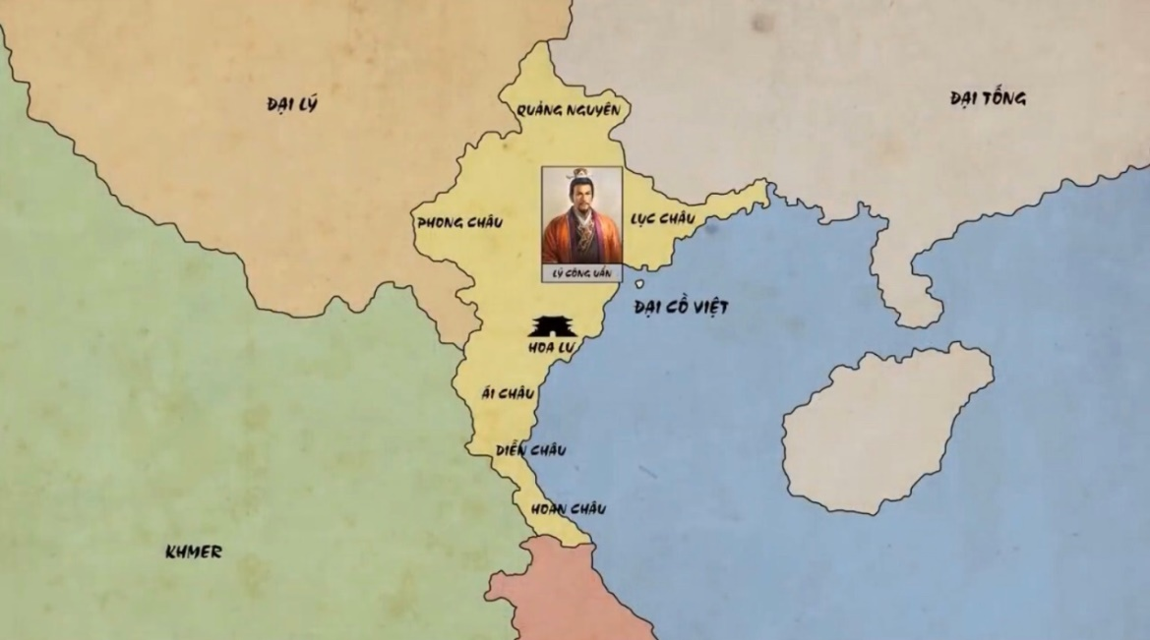
Vào lúc này, người con thứ năm của ông là Khai Minh vương Lê Long Đĩnh tự ứng cử mình làm Thái tử. Năm 1005, Lê Hoàn sau 24 năm trị vì cũng qua đời tại Trường Xuân điện. Ngay lập tức, các hoàng tử là Khai Minh vương Lê Long Đĩnh, Đông Thành vương Lê Long Tích, Trung Quốc vương Lê Long Kính tranh vị với Thái tử Lê Long Việt. Trong nước 8 tháng không có ai làm chủ. Tới đầu năm 1006 , Đông Thành vương Lê Long Tích bị Thái tử Long Việt đánh bại, chạy đến châu Thạch Hà thì bị người bản địa giết chết. Vài tháng sau, Lê Long Việt thuận lợi lên ngôi Hoàng đế.
Trước sự thắng thế của Lê Long Việt, các hoàng tử khác tạm thời án binh bất động. Tuy nhiên, Lê Long Việt lên ngôi được ba tháng thì bị em cùng mẹ là Khai Minh vương Lê Long Đĩnh giết chết, cướp ngôi. Lê Long Đĩnh lên ngôi, tôn hiệu Khai Thiên Ứng Vận Thánh Văn Thần Vũ Tắc Thiên Sùng Đạo Đại Thắng Minh Quang Hiếu Hoàng đế.
Là một người có nhiều công trạng đánh dẹp, Lê Long Đĩnh liền sau đó hiểu rằng ông phải đích thân đi dẹp các hoàng tử khác thì mới mong có được sự trị vì vững chắc và yên ổn.
Khi đó, Ngự Bắc vương Lê Long Cân và Trung Quốc vương Lê Long Kính chiếm trại Phù Lan để làm phản. Lê Long Đĩnh thân đi đánh, khiến Ngự Bắc vương Long Cân phải bắt Trung Quốc vương Long Kính đem nộp và xin đại xá. Long Đĩnh tha cho Long Cân, còn Long Kính bị xử tử. Ngự Man vương Lê Long Đinh do khiếp sợ cũng đầu hàng. Từ đấy về sau các vương và giặc cướp đều hàng phục cả.
Vào những năm cuối đời, sách sử đa số nhận định rằng Lê Long Đĩnh là một hôn quân. Sách Đại Việt sử ký toàn thư nói, Lê Ngọa Triều tính hiếu sát; thường thiêu sống, dìm nước hay dùng dao cùn mà tùng xẻo tù nhân; sư sãi vốn có thế lực rất lớn đối với chính sự nhưng Ngọa Triều từng sai người róc mía trên đầu sư Quách Ngang để làm trò cười; lại nuôi nhiều bọn hề làm trò khôi hài trong triều để làm loạn lời tâu việc của các quan. Do những việc làm đó, Ngọa Triều bị quan lại và dân chúng căm ghét. Sử cũng chép rằng, vì chơi bời sa đọa, nên Lê Long Đĩnh bị bệnh trĩ không ngồi được, phải nằm mà coi chầu, nên được gọi là Lê Ngọa Triều.
Tuy nhiên, nhiều nhận định chơi bời sa đọa không phải là nguyên nhân sinh ra bệnh trĩ, mà có thể Lê Long Đĩnh bị suy nhược bởi nhiều nguyên nhân nào đó. Vào lúc này, vị vua họ Lê suy nhược đang không biết có một người mình tin cậy lại là người có khả năng thay thế mình. Chính là vị trưởng quản lính thân vệ Lý Công Uẩn.
Nhà Lý ra đời trên nền chính trị truất ngôi nhà Tiền Lê. Sự việc xảy ra khi vào năm 1009, khi Lê Long Đĩnh qua đời lúc mới 24 tuổi, ở ngôi 4 năm. Nhân các con của Long Đĩnh còn bé, Điện tiền Lý Công Uẩn cùng Hữu điện tiền chỉ huy sứ là Nguyễn Đê mỗi người được đem 500 quân Tùy Long vào làm Túc vệ. Theo mưu kế của Đào Cam Mộc đã cướp ngôi nhà Lê.
Nhà Lý duy trì được một triều đại dài trong lịch sử, nhưng cũng là việc tranh giành quyền lực giữa các hoàng tử. Sau khi Lý Thái Tổ chết, thái tử Phật Mã lên ngôi, tức là Lý Thái Tông, đổi niên hiệu là Thiên Thành. Xẩy ra loạn tam vương.

LOẠN TAM VƯƠNG
Loạn Tam vương (chữ Hán: 三王之亂 Tam vương chi loạn) là một cuộc nổi loạn do 3 hoàng tử nhà Lý gây ra năm 1028, ngay sau khi Lý Thái Tổ băng hà và Thái tử Khai Thiên vương nối ngôi. Loạn Tam vương do các hoàng thân là Vũ Đức vương, Dực Thánh vương và Đông Chinh vương gây ra do muốn giành ngôi với Khai Thiên vương.
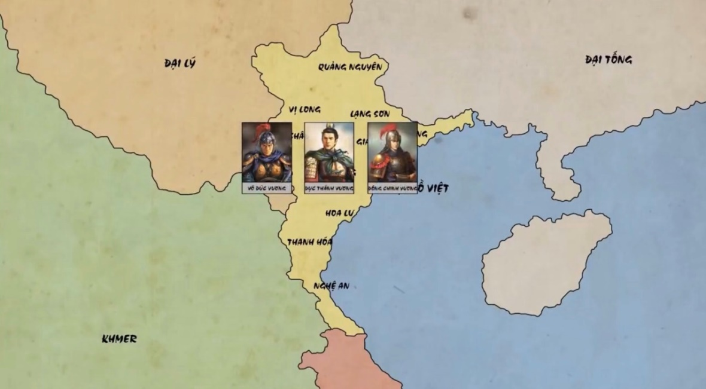
Năm 1028, Lý Thái Tổ băng hà, chưa tế táng xong thì ba hoàng thân là Vũ Đức vương, Dực Thánh vương và Đông Chinh vương đã đem quân đến vây thành để tranh ngôi của Thái tử. Trong đó, Đông Chinh vương Lực là Hoàng tử con Lý Thái Tổ; Dực Thánh vương là em trai của Lý Thái Tổ; còn Vũ Đức vương chưa rõ thân thế.
Bấy giờ các quan đứng đầu là Lý Nhân Nghĩa xin Thái tử Phật Mã cho đem quân ra thành quyết được thua một trận. Khi quân của Thái tử và quân các vương đối trận, thì quan Vũ vệ tướng quân là Lê Phụng Hiểu rút gươm ra chỉ vào Vũ Đức vương mà bảo rằng:
Các người dòm ngó ngôi cao, khi dễ tự quân, trên quên ơn tiên đế, dưới trái nghĩa tôi con, vậy Phụng Hiểu xin dâng nhát gươm này!
Nói xong tướng quân Lê Phụng Hiểu chạy xông vào chém Vũ Đức vương ở trận tiền. Quân các vương trông thấy sợ hãi bỏ chạy cả. Dực Thánh vương và Đông Chinh vương cũng phải chạy trốn.
Cũng trong năm 1028, nghe tin Vũ Đức vương bị giết trong cuộc chiến ngai vàng, Khai Quốc vương đóng ở phủ Trường Yên (Hoa Lư) lòng càng bất bình, cậy có núi sông hiểm trở bèn đem phủ binh làm phản. Lý Thái Tông thân đi đánh. Ngày đến Trường Yên, Khai Quốc vương đầu hàng. Vua hạ lệnh rằng: Ai cướp bóc của cải của dân thì chém. Quân sĩ nghiêm theo, không mảy may xâm phạm. Đại quân vào thành Thăng Long, dân trong thành đem dâng biếu trâu rượu đứng đầy đường. Vua sai sứ tuyên chỉ động viên, cả thành vui to. Vua từ phủ Trường Yên về, xuống chiếu tha tội cho Khai Quốc vương, vẫn cho tước như cũ.
Dẹp xong loạn Tam vương, ngày Kỷ Hợi (tức ngày 1 tháng 4 năm 1028), Thái tử Lý Phật Mã lên ngôi, tức là Lý Thái Tông. Ông đổi niên hiệu là Thiên Thành.
Về sau, Dực Thánh vương và Đông Chinh vương xin về chịu tội. Thái Tông nghĩ tình cốt nhục bèn tha tội cho, và lại phục chức cũ cho cả hai người.
Cũng vì sự phản nghịch của Tam vương, Lý Thái Tông mới lập lệ: cứ hàng năm, các quan phải đến đền Đồng Cổ (nay thuộc Phường Bưởi, Quận Tây Hồ, Hà Nội) làm lễ đọc lời thề rằng:
Làm con phải hiếu, làm tôi phải trung, ai bất hiếu bất trung, xin quỷ thần làm tội.
Các quan ai trốn không đến thề, phải phạt 50 trượng.
Loạn Tam vương đã khiến cho một người em của Lý Thái Tông thiệt mạng. Đó chính là một vết đen trong đời của ông, giống như Đường Thái Tông năm nào với Sự biến cửa Huyền Vũ. Tuy nhiên khác với Đường Thái Tông là người giết huynh đệ để chiếm ngôi thì Lý Thái Tông là người bảo vệ ngôi Hoàng Đế trước âm mưu đoạt ngôi.

Giống như Đường Thái Tông Lý Thế Dân, sau khi lên ngôi, Lý Thái Tông đã bắt tay ngay vào việc phát triển Đại Cồ Việt và xã tắc bắt đầu hưng thịnh từ đây. Vì sự nhân từ của vua, hai vương làm loạn còn lại (ngoài Vũ Đức vương) đều được Lý Thái Tông tha tội.
Cũng vì biến loạn này, để ngăn ngừa về sau, Lý Thái Tông đặt ra Hội thề thần Đồng Cổ, là một buổi lễ thề rất quan trọng suốt triều đại nhà Lý.
Việc Thái tử Phật Mã dẹp được loạn, giữ được ngôi khiến chính trị nhà Lý từ đó được duy trì ổn định trong thời gian dài, chấm dứt tình trạng biến loạn gây hậu quả nặng nề sau khi vua khai quốc qua đời đã xảy ra với các triều đại trước như nhà Ngô bị Dương Tam Kha đoạt ngôi, nhà Đinh bị trung thần nhà Đinh chống Lê Hoàn dẫn tới nhà Đinh mất, Tiền Lê xẩy ra các hoàng tử tranh ngôi...

CON THỨ NỐI NGÔI - RẮC RỐI TRONG TRIỀU LÝ ANH TÔNG NHỜ CÓ TÔ HIẾN THÀNH BẢO VỆ VƯƠNG TRIỀU
Lý Anh Tông là vị hoàng đế thứ sáu của nhà Lý trong lịch sử Việt Nam, trị vì từ năm 1138 tới năm 1175, tổng cộng 37 năm. Ông tên là Lý Thiên Tộ, con thứ của vua Lý Thần Tông. Năm 1138, vua Thần Tông mất sớm, nên thái tử Thiên Tộ mới 3 tuổi đã lên ngôi, lấy hiệu là Anh Tông. Mẹ ông là Thái hậu họ Lê được tôn làm nhiếp chính. Nhưng bản thân thái hậu lại dựa vào Thái úy Đỗ Anh Vũ, một đại thần chuyên quyền, khiến nhiều quan lại căm ghét. Năm 1150, một số tôn thất và quan viên làm binh biến? bắt Đỗ Anh Vũ, nhưng thái hậu gây sức ép buộc nhà vua phục chức cho ông ta. Ngay sau đó, Đỗ Anh Vũ mở đường tổ chức các cuộc thanh trừng đẫm máu đối với những người chống đối. Kể cả khi vua Anh Tông đã trưởng thành, Đỗ Anh Vũ vẫn nắm đại quyền trong triều.
Năm 1158, Đỗ Anh Vũ chết, vua Anh Tông phong Tô Hiến Thành làm thái úy. Tô Hiến Thành giúp Anh Tông rất đắc lực; tiến hành đem quân đi tuần nơi biên giới, đánh quân Chiêm Thành, Ngưu Hống, ngăn Ai Lao xâm nhập biên cương phía tây. Vua Anh Tông còn đích thân vi hành khắp các xứ, biết sự đau khổ của dân gian cũng như đường đi xa gần.
Nhà vua đặt ra Xạ Đình, sai các quan võ hàng ngày luyện tập binh pháp. Cuối đời, vua Anh Tông lập hoàng tử thứ 6 là Lý Long Trát làm thái tử, vì con trưởng là Lý Long Xưởng ve vãn cung nữ của cha. Khi vua Anh Tông chết năm 1175, Long Trát lên ngôi khi mới 2 tuổi, tức vua Lý Cao Tông.
Ông tên thật là Lý Thiên Tộ (李天祚), sinh tháng 4 năm Bính Thìn (1136) tại kinh đô Thăng Long (Hà Nội), là con trai thứ hai của Lý Thần Tông, mẹ là Cảm Thánh Phu nhân Lê thị, xuất thân từ dòng họ Lê ở châu Chân Đăng.
Năm 1138, tháng 9, Thần Tông Hoàng đế bệnh nặng. Cảm Thánh Phu nhân cùng hai vị phu nhân là Nhật Phụng Phu nhân và Phụng Thánh Phu nhân đút lót Tham tri chính sự Từ Văn Thông, và dặn rằng: "Nếu có vâng mệnh vua thảo di chiếu thì chớ nên bỏ lời của ba phu nhân". Văn Thông nhận lời. Khi Thần Tông ốm nặng, sai soạn di chiếu, Văn Thông chần chừ không viết. Ba phu nhân vào khóc lóc, nói rằng: "Bọn thiếp nghe người xưa lập con nối thì lập con đích chứ không lập con thứ; Thiên Lộc là con nàng hầu yêu, nếu cho nối ngôi thì ả mẫu thân lại sinh lòng ghen ghét tất tiếm lấn, làm hại mẹ con thần thiếp. Như thế chúng thiếp làm thế nào được?". Thần Tông Hoàng đế cho là phải, xuống chiếu rằng: "Hoàng tử Thiên Tộ tuy tuổi còn thơ ấu, nhưng là con đích, thiên hạ đều biết, nên cho nối nghiệp của trẫm, còn Thái tử Thiên Lộc thì phong làm Minh Đạo vương".
Khi Lý Thần Tông qua đời, Thái tử Lý Thiên Tộ mới 3 tuổi, triều thần muốn tôn Kiến Hải vương Lý Dương Côn, một người con nuôi khác của Lý Nhân Tông, vốn là con đẻ của Thành Quảng hầu. Nhưng lúc đó, mẹ ông là Cảm Thánh Phu nhân dựa vào Đỗ Anh Vũ là người nắm binh quyền, đã loại hết các địch thủ của Thiên Tộ, nên ông được đưa lên ngôi.
Ngày 26 tháng 9 năm đó, Thần Tông Hoàng đế băng hà. Con trai là Thái tử Thiên Tộ kế vị, tức là Lý Anh Tông. Cảm Thánh Phu nhân được tôn làm Hoàng thái hậu, tôn hiệu là Hiến Chí Hoàng thái hậu (憲至皇太后), ở Quảng Từ cung (瀇慈宮).
Lý Anh Tông lên kế vị khi mới 3 tuổi, Lê Thái hậu có quyền nghe việc chính sự. Theo đó, Đỗ Anh Vũ do là em trai của Chiêu Hiến Hoàng thái hậu Đỗ thị nên được Lê Thái hậu phong làm Phụ quốc Thái úy, kiêm thêm Cung điện Lệnh tri Nội ngoại sư, nắm quyền quyết đoán mọi việc. Trong cung Lê Thái hậu khi đó lại tư thông với Đỗ Anh Vũ, khiến triều đình bất bình. Bên cạnh đó, Anh Vũ còn sai vợ là Tô phu nhân ra vào cung cấm hầu hạ Đỗ Thái hậu, do đó mà Anh Vũ mặc nhiên qua lại với Lê Thái hậu, nhân thế lại càng kiêu rông, ở triều đình thì khoát tay lớn tiếng, sai bảo quan lại thì hất hàm ra hiệu, mọi người đều liếc nhau nhưng không ai dám nói.

LOẠN THÂN LỢI NÓI LÊN ĐIỀU GÌ CỦA TRIỀU LÝ
Người thầy bói Thân Lợi tự xưng là con của Lý Nhân Tông, đem đồ đảng theo đường thủy đến châu Thái Nguyên, từ châu Tây Nông kéo ra, qua châu Lục Lệnh, vào chiếm châu Thượng Nguyên và châu Hạ Nông, thu nạp những kẻ trốn tránh, chiêu mộ thổ binh, có đến hơn 800 người, cùng mưu làm loạn.
Năm 1141, mùa xuân, tháng giêng, Thân Lợi tiếm xưng là Bình Vương, lập vợ cả, vợ lẽ làm Vương hậu và Phu nhân, con làm Vương hầu, cho đồ đảng quan tước theo thứ bậc khác nhau. Khi ấy đồ đảng của Thân Lợi chỉ hơn nghìn người, đi đến đâu nói phao là Lợi giỏi binh thuật để hiếp chế người miền biên giới. Người các khe động dọc biên giới đều khiếp sợ, không dám chống lại.
Tháng 2, Anh Tông sai Gián nghị đại phu Lưu Vũ Nhĩ và Thái phó là Hứa Viêm theo 2 đường thủy bộ tiến đánh Thân Lợi, bị thua to, tướng sĩ chết đến quá nửa, phải rút về. Nhân đó, Thân Lợi đánh chiếm thêm Tuyên Hóa, Cảm Hóa, Vĩnh Thông, Phú Lương, Lợi chiếm giữ phủ trị, ngày đêm hợp bè đảng mưu cướp kinh sư. Khi đó, Anh Tông phái Đỗ Anh Vũ đem quân chặn đánh, cuộc chiến diễn ra khốc liệt, quân của Lợi thua, chết không kể xiết. Anh Vũ sai chém lấy đầu.
Tháng 10, Lý Anh Tông lại sai Đỗ Anh Vũ đi đánh châu Lục Lệnh, bắt được bọn bè đảng của Lợi hơn 2.000 người. Lợi trốn sang châu Lạng, Thái phó Tô Hiến Thành bắt được Lợi, giao cho Anh Vũ đóng củi giải về kinh sư. Sai Lý Nghĩa Lâm chiêu tập vỗ yên dư đảng của Lợi. Anh Tông xuống chiếu cho quan Đình úy xét tội Lợi. Án xét xong, Anh Tông ngự Thiên khánh điện xử tội Lợi và bọn đồng mưu 20 người, đều xử trảm, những kẻ còn lại đều theo tội nặng nhẹ mà xử, tha cho những kẻ vì ép buộc mà phải theo.

LOẠN ĐỖ ANH VŨ VÀ SỰ PHẾ LẬP THÁI TỬ
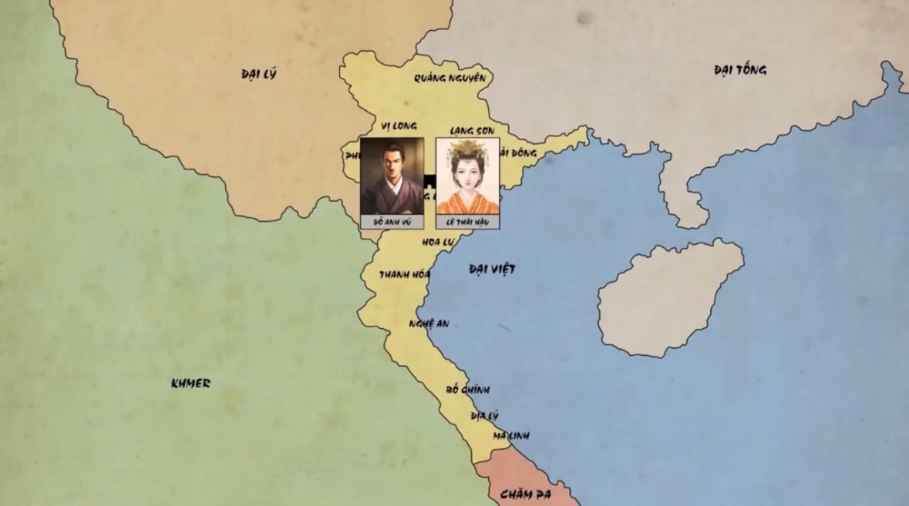
Năm 1150 Anh Tông Hoàng đế đã lên 14 tuổi nhưng Đỗ Anh Vũ vẫn dựa vào Lê Thái hậu mà chuyên quyền. Chướng mắt quyền thế của họ Đỗ, tướng Vũ Cát Đái và một số người trong hoàng tộc như Phò mã Dương Tự Minh và Trí Minh vương đã mang quân bắt giữ, tạo ra binh biến chấn động. Bọn họ hô to rằng: "Anh Vũ ra vào cấm đình, làm nhiều đều ô uế, tiếng xấu đồn ra ngoài, không tội gì to bằng. Bọn thần xin sớm trừ đi, khỏi để mối lo về sau". Bọn họ dùng binh bắt Anh Vũ trói giam ở hành lang Tả Hưng Thánh, giao cho Đình úy tra xét.
Lê Thái hậu buồn rầu, dùng vàng đút lót cho Vũ Đái và các người canh giữ, do đó Vũ Đái không giết Anh Vũ. Anh Tông theo lời nghị tội của các quan, ra chiếu giáng Anh Vũ làm Cảo điền nhi, đi cày ruộng công.
Thái hậu lo buồn, cố nghĩ làm thế nào để phục hồi chức nhiệm cho Anh Vũ, mới nhiều lần mở hội lớn để xá cho tội nhân, mong Anh Vũ được dự vào đấy. Anh Vũ được mấy lần xá tội, lại làm Thái úy phụ chính như cũ, càng được yêu dùng hơn, do đấy chuyên làm oai, làm phúc, sinh sát mà lòng báo thù lúc nào cũng tỏ rõ, còn sợ rằng bọn quân lại đi bắt bớ phần nhiều không được như ý, mới dâng hơn một trăm người thủ hạ để làm đô Phụng quốc vệ, người nào phạm tội đều giao cho đô Phụng quốc vệ đi bắt.
Sau đó, Đỗ Anh Vũ mật tâu với Anh Tông rằng: "Trước kia bọn Vũ Đái tự tiện đem cấm quân xông vào cung đình, tội ấy không gì to bằng, nếu không sớm trừng trị, sợ một ngày kia sinh biến, không thể lường được".
Anh Tông thế cô, bèn chuẩn tâu. Anh Vũ sai đô Phụng quốc vệ đi bắt bọn Vũ Đái giam vào ngục để trị tội. Hạ chiếu giáng Trí Minh vương xuống tước hầu, Bảo Ninh hầu xuống tước Minh tự, Bảo Thắng hầu xuống tước Phụng chức, Nội thị là bọn Đỗ Ất 5 người bị "cưỡi ngựa gỗ", bọn Hỏa đầu đô Ngọc Giai là Đồng Lợi 8 người bị chém ở chợ Tây Giai, bọn Điện tiền Đô chỉ huy Vũ Đái 20 người chém bêu đầu ở các bến sông, bọn Phò mã lang Dương Tự Minh 30 người bị tội lưu ở nơi xa độc, những người dự mưu đều bị tội đồ làm điền hoành, khao giáp.
Năm 1158, Đỗ Anh Vũ chết, Lê Thái hậu trao lại quyền hành và về ở cung riêng. Từ đó, Anh Tông chính thức nắm lại mọi quyền vị, dựa vào Tô Hiến Thành và những hiền thần khác như Hoàng Nghĩa Hiền, Lý Công Tín để tiến hành thân chính. Tô Hiến Thành giúp Anh Tông đánh đông dẹp bắc, giữ cho nước được yên mà còn luyện tập quân lính kén chọn những người tài giỏi cho làm tướng, coi quân trị dân. Bởi vậy, nước Đại Việt duy trì được sự hùng mạnh và thịnh vượng kế thừa được từ các thời trước.
Năm 1164, Tống Hiếu Tông sai sứ sang phong ông làm An Nam Quốc vương.
Năm 1170, ông lập Xạ Đình để tập bắn cung và cưỡi ngựa. Sau đó, ông sai các quan võ hàng ngày luyện tập phép công chiến phá trận.
Từ năm 1171 đến năm 1172, Anh Tông xa giá đi tới những vùng núi non hiểm trở trong nước, quan sát sinh hoạt của dân, rồi sai quan lại làm tập bản đồ nước Đại Việt, soạn ra cuốn sách Nam Bắc phiên giới đề. Tuy nhiên tập bản đồ đó tới nay không còn.
Hoàng tử Lý Long Xưởng (李龙昶) do hoàng hậu thân sinh, vốn là con trưởng, nên được lập làm Thái tử. Khi ấy, Anh Tông sủng ái Từ Nguyên phi, nên Hoàng hậu ghen ghét, xui Long Xưởng quyết rũ nhằm đổ tội cho Từ phi, không dè Từ phi không chịu mà bẩm báo cho Anh Tông. Anh Tông tức giận, xuống chiếu giáng tội Long Xưởng phạm lỗi tư thông với các phi tần trong cung cấm, phế truất làm Bảo Quốc vương (保國王).
Một hôm, Anh Tông gọi Tể tướng đến bảo rằng: "Thái tử là gốc lớn của nước, Long Xưởng đã làm điều trái đạo, trẫm muốn Long Trát nối giữ nghiệp lớn, nhưng nó còn nhỏ tuổi, sợ không đương nổi, nếu đợi lớn thì trẫm đã tuổi già suy yếu, biết làm thế nào?" Bấy giờ có nội nhân ẵm hoàng tử thứ 6 Lý Long Trát ra, thấy Anh Tông đội mũ, khóc đòi đội. Nhà vua chưa kịp tháo mũ đưa cho thì càng khóc to hơn. Anh Tông bèn tháo mũ đội cho, Long Trát cả cười. Anh Tông càng lấy làm lạ, ý lập Long Trát làm Thái tử bèn quyết định.
Năm 1175, mùa xuân, Anh Tông sách lập Long Trát làm Hoàng thái tử, ở Đông Cung. Phong Tô Hiến Thành làm Nhập nội kiểm hiệu Thái phó bình chương Quân quốc trọng sự, tước Vương, giúp đỡ Đông cung.
Tháng 4 năm 1175, Anh Tông se mình ốm nặng, Hoàng hậu mẹ của Bảo Quốc vương Long Xưởng xin lập lại con mình làm người kế nghiệp nhiều lần, nhưng Anh Tông không đổi ý, nói rằng: "Làm con mà không biết kính trọng đấng song thân thì làm sao làm ông vua yêu dân được ?" Sau đó, ông di chiếu cho Tô Hiến Thành giúp lập thái tử, công việc quốc gia nhất nhất tuân theo phép cũ.
Ngày 14 tháng 8 năm 1175, Anh Tông qua đời tại Thụy Quang điện (瑞光殿). Lya Long Cán lên ngôi, triều Lý Cao Tông.

LOẠN QUÁCH BỐC – ĐOÀN THƯỢNG VÀ SỰ MẤT NGÔI NHÀ LÝ
Loạn Quách Bốc (郭卜) là cuộc binh biến , thúc đẩy thêm sự suy yếu của nhà Lý cưới triều và mở ra việc nắm chính trường của họ Trần sau một cuộc sắp đặt lật đổ của một kẻ âm mưu ngoại tộc Trần Thủ Độ.
Sự hưng thịnh rồi lại suy của một dòng tộc là đương nhiên theo kế truyền tử là đương nhiên. Thời Lý Cao Tông, vua thích hưởng lạc xa xỉ, vơ vét của dân xây nhiều cung điện, bắt trăm họ xây dựng phục dịch nên trộm cướp nổi lên khắp nơi. Lòng dân oán hận, nhiều cuộc khởi nghĩa và ly khai của các hào trưởng địa phương nổ ra.
Tháng 3 năm 1207, hào trưởng ở xứ Hồng Châu là Đoàn Thượng, Đoàn Chủ nổi dậy, xưng vương hiệu. Lý Cao Tông phái rất nhiều quân đi đánh.
Quách Bốc liền tôn hoàng tử nhỏ là Thầm lên làm vua. Cao Tông chạy về Tam Nông (Phú Thọ) nương nhờ nhà Hà Vạn, một thủ lĩnh miền thiểu số có thế lực. Thái tử Sảm cùng mẹ là Nguyên phi Đàm thị và hai em gái chạy về Hải Ấp, Thái Bình dưới quyền cai quản của Trần Lý.
Sảm chạy trốn đến ở nhà Trần Lý, tôn xưng là Thắng Vương, lấy con gái Lý là Trần Thị Dung làm vợ, phong cho làm phi. Lý Sảm lại phong cho Trần Lý tước Hải Minh Tự, chức vụ Chinh Bắc Đại Nguyên Soái, lĩnh binh lên bắc thảo phạt Quách Bốc. Em vợ Trần Lý là Tô Trung Từ (cậu Thị Dung) bấy giờ đang làm Tổng Binh Phủ Thiên Trường cũng được phong làm Điện tiền Chỉ huy sứ, Phạm Kính Ân được phong Thượng Phẩm Phụng Ngự, người thân tín đều được phong chức phong quan.
Trần Lý là gia chủ họ Trần, nhận được tước phong lập tức phát động dòng họ mộ binh bị chiến. Họ Trần uy vọng rất cao ở khắp vùng Hải Ấp, trai tráng nghe lời mộ mà đến tòng quân. Tô Trung Từ làm Tổng Binh Thiên Trường Phủ cũng có trong tay mấy vạn quân, hai người hợp binh lên đến gần chục vạn người, lại lấy danh nghĩa Lý Sảm phát chiếu thảo phạt nghịch tặc, kêu gọi đồng minh rầm rộ tiến lên Bắc đánh Quách Bốc.
Biết tin Thái tử Sảm lập triều đình riêng và tự ý phong tước cho Trần Lý, Tô Trung Từ, Phạm Ngu... nên vua Lý Cao Tông ở Quy Hóa muốn đánh dẹp, bèn sai Phạm Du đi để liên lạc với họ Đoàn (Đoàn Thượng, Đoàn Văn Lôi) ở vùng Hồng. Nhưng Du lại ham sắc, tư thông với công chúa Thiên Cực, nên lỡ hẹn với họ Đoàn. Khi Du lên thuyền đi gặp họ Đoàn, tới Ma Lãng thì bị đồng minh bấy giờ của họ Trần là lính dưới quyền hào trưởng Bắc Giang Nguyễn Nậu và Nguyễn Nải đón bắt và giết chết.
Trần Lý và Tô Trung Từ mang quân đánh về kinh thành dẹp Quách Bốc. Cuối năm 1209, loạn Quách Bốc bị dẹp, Trần Lý tử trận, Tô Trung Từ đón vua Cao Tông về cung. Do Phạm Du đã chết mà thế lực Trung Từ mạnh nên vua Cao Tông buộc phải dựa vào Trung Từ. Đàm Dĩ Mông trước đã hàng phục Lý Thầm và Quách Bốc vẫn không bị trị tội, được làm chức thái uý.
Sử sách chép không rõ về kết cục của Quách Bốc, Lý Thầm. Toàn thư ghi đại lược: "Trừng trị bọn Quách Bốc làm loạn, xử tội theo mức độ khác nhau". Cương mục cũng ghi vắn tắt: "Vua xét tội tùy theo nặng nhẹ có sai biệt". Sách Việt sử Tiêu án không đề cập tới việc xử tội phe Quách Bốc. Các nhà chuyên môn nhận định không có tài liệu nào nói tới việc bắt hay giết Quách Bốc, Lý Thầm.
Lý Sảm lên ngôi, tức là vua Huệ Tông và sau đó rơi vào tay nhà Trần với mưu Trần Thủ Độ.
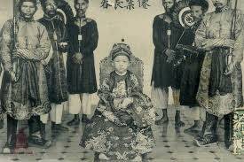
Như vậy, nhà Lý là một triều đại trong nền quân chủ Việt Nam được duy trì khá lâu, bắt đầu khi Lý Công Uẩn lên ngôi vào năm 1009 sau khi giành được quyền lực từ tay nhà Tiền Lê. Triều đại này trải qua 9 vị hoàng đế và chấm dứt khi Lý Chiêu Hoàng vào năm 1225 – tổng cộng là 216 năm.

210 NĂM - LÝ TRIỀU THẾ PHỔ
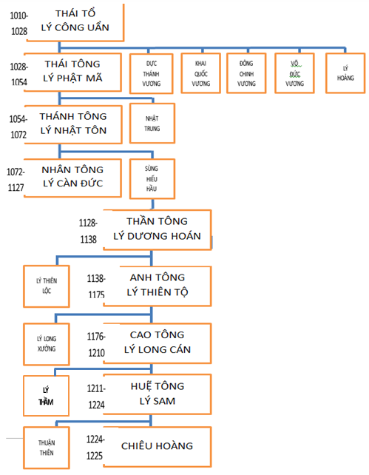

KHỞI TỔ NHÀ TRẦN TỪ MỘT DÒNG HỌ LÀM NGHỀ ĐÁNH CÁ
Trần Lý (陳李; 1151 – 1210) là ông của Trần Thái Tông, người lập ra triều đại nhà Trần trong lịch sử Việt Nam. Ông chính là người khởi đầu sự nghiệp cai trị Đại Việt gần 200 năm của nhà Trần. Trần Lý là con trai Trần Hấp (陈翕), cháu nội của Trần Kinh (陳京). Dòng họ Trần vốn làm nghề đánh cá, đã định cư ở Hải Ấp, Long Hưng phủ; đến đời Trần Kinh, họ chuyển đến định cư tại hương Tức Mặc và đổi sang nghề nông. Trần Lý thuộc thế hệ thứ ba. Họ Trần giàu có và có thế lực trong vùng, bên dưới có nhiều thuộc hạ.
Theo suy diễn của một số người nghiên cứu, nguyên tên trong dân dã của Trần Lý gọi là Lý 鯉. Trần Lý lấy vợ là Tô Phong, là chị của đại thần Tô Trung Từ nhà Lý, người làng Lưu Gia. Vùng Tức Mặc quê ông và Lưu Gia quê vợ ông lúc đó đều là ven biển nên đều được gọi là Hải Ấp. Ông bà sinh được hai người con trai là Trần Thừa và Trần Tự Khánh, một con gái là Trần Nhị Nương.
Năm 1209, loạn Quách Bốc nổ ra do Lý Cao Tông giết oan đại thần Phạm Bỉnh Di. Bộ tướng của Bỉnh Di là Quách Bốc đánh vào kinh thành, lập con nhỏ của Lý Cao Tông là Lý Thẩm làm Hoàng đế. Lý Cao Tông chạy lên Quy Hóa, còn Hoàng thái tử Lý Sảm cùng An Toàn hoàng hậu và 2 em gái chạy về Hải Ấp nương nhờ Trần Lý. Một thủ hạ của Thái tử là Lưu Thiệu đi theo Trần Lý. Nghe theo lời khuyên của Phạm Ngu, Trần Lý và Tô Trung Từ bèn đón thái tử Sam về Lỵ Nhân lập làm Hoàng đế, giáng Lý Thầm làm Vương. Thấy con gái của Trần Lý là Trần Nhị Nương có nhan sắc, Thái tử bèn lấy làm Phi và phong Trần Lý làm Minh Tự, Phạm Ngu làm Thượng phẩm phụng ngự, Tô Trung Từ làm Điện tiền chỉ huy sứ. Trần Lý và Tô Trung Từ bèn mang quân đánh về kinh thành dẹp Quách Bốc để lập công với nhà Lý. Cuối năm 1209, loạn Quách Bốc bị dẹp. Anh em họ Trần họp hương binh để dẹp loạn, rước vua về kinh, khôi phục chính thống. Trừng trị bọn Quách Bốc làm loạn, xử tội theo mức độ khác nhau.
Năm 1210, Lý Cao Tông trở về Thăng Long. Trần Lý không kịp nhận phong thưởng của Cao Tông thì bị một lực lượng nổi dậy khác giết hại mà sử không rõ là lực lượng nào. Vì vậy người con thứ của ông là Trần Tự Khánh thay ông cầm quân. Trần Thừa con trai cả của Trần Lý và Tô phu nhân. Cao Tông chết, Thái tử Sảm lên ngôi, tức là Lý Huệ Tông. Huệ Tông lập Trần Nhị Nương làm Nguyên phi (元妃). Cậu Trần Thừa là Tô Trung Từ nắm quyền điều hành triều chính.
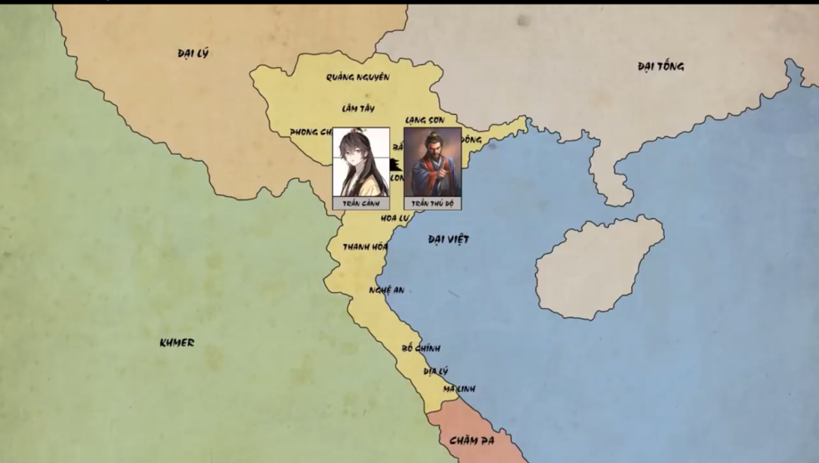
Năm 1211, Tô Trung Từ đang đêm sang Gia Lâm tư thông với Thiên Cực công chúa, bị quan nội hầu Vương Thượng là chồng của Công chúa giết chết. Con rể của Tô Trung Từ là Nguyễn Ma La thấy cha vợ bị giết, triều đình nghiêng ngả, bèn sang nói với Trần Thừa, xin tiến binh dẹp yên ấp Khoái. Nguyễn Ma La cùng với vợ là em họ Trần Thừa lên thuyền sang đạo Thuận Lưu để gặp bộ tướng của Tô Trung Từ là Nguyễn Trinh thì bị Nguyễn Trinh giết rồi cướp lấy Tô thị đem về. Tô thị bèn sai người tố cáo với Trần Thừa. Ông lập mưu sai Tô thị dụ Nguyễn Trinh đến và giết chết. Thiên hạ hỗn loạn, nhiều hào trưởng nổi dậy tranh hùng.
Năm 1213, không chịu sự thao túng của Trần Tự Khánh, Lý Huệ Tông cùng thái sư Đàm Dĩ Mông tự làm tướng, hẹn với quân Hồng Châu của họ Đoàn đi đánh họ Trần. Hai bên chia quân, Trần Thừa đón đánh Đàm Dĩ Mông ở bến An Diên, còn Tự Khánh đón đánh Lý Huệ Tông ở Mễ Sở. Lý Huệ Tông thất thế phải chạy lên Lạng Châu. Trong những năm sau, nhờ tài cầm quân của Trần Tự Khánh và Trần Thừa, anh em họ Trần chiếm ưu thế trong cuộc chiến với các hào trưởng địa phương và nắm được triều đình nhà Lý. Nhờ công phò tá triều Lý, ông được Lý Huệ Tông phong làm Nội thị phán thủ năm 1216.
Năm 1223, sau khi Trần Tự Khánh mất, ông được Lý Huệ Tông phong làm Thái úy Phụ chính, cùng với em họ ông là Điện tiền chỉ huy sứ Trần Thủ Độ thao túng triều đình.

NHÀ TRẦN SOÁN NGÔI NHÀ LÝ THEO ÂM MƯU CỦA TRẦN THỦ ĐỘ
Như trên đã nói. nhà Lý suy vong từ khi Lý Anh Tông qua đời. Năm 1175 Thái tử Lý Long Cán mới 3 tuổi lên ngôi, tức Lý Cao Tông. Cao Tông lớn lên chơi bời vô độ, chính sự hành pháp không rõ ràng, giặc cướp nổi như ong, đói kém liền năm, xẩy ra loạn Quách Bốc. Khi thái tử Sảm chạy đến thôn Lưu Gia cưới vợ. Gia đình họ Trần được Thái tử Sảm phong cho Trần Lý tước Minh tự, phong cho cậu của vợ là Tô Trung Từ làm Điện tiền chỉ huy sứ. Khi Trần Lý bị giết chết, người con Trần Tự Khánh thay cha mang quân vào kinh, được phong làm Thuận Lưu bá, cùng năm này Lý Cao Tông băng hà, truyền ngôi cho Thái tử Lý Sảm, tức Lý Huệ Tông.
Khi Hoàng đế dùng Thái úy Đàm Dĩ Mông vốn không được học hành, không có mưu thuật, lại nhu nhược khiến nước suy yếu, triều đình không có chính sách an dân, nhân dân đói kém. Năm 1213, Trần Tự Khánh đem quân xâm phạm cửa khuyết, xin đón xa giá. Nhà vua hoảng sợ, không tin, xuống chiếu lấy quân các đạo đánh Trần Tự Khánh. Trần Tự Khánh đánh bại tất cả, lại xin xa giá, vua lánh ra ngoài. Do vậy, Thái hậu ngờ Trần thị có ý phản, sai đem thuốc độc, tìm cách giết đi, Huệ Tông che chở cho. Đến năm 1216, Huệ Tông cùng Trần thị lẻn ra ngoài, chạy đến nơi quân Tự Khánh đóng quân. Sau đó, Trần thị được sách phong làm Hoàng hậu, còn gia phong cho anh của Hoàng hậu là Trần Tự Khánh làm Thái úy phụ chính, anh Tự Khánh là Trần Thừa làm Nội thị phán thủ.
Năm 1223, Trần Tự Khánh chết, anh trai là Trần Thừa được phong làm Phụ quốc thái úy, vào chầu không xưng tên. Bây giờ, Lý Huệ Tông mắc bệnh điên loạn (?), không có con trai chỉ có 2 công chúa. Họ đều được chia các lộ làm ấp thang mộc, ủy nhiệm chỉ một mình Chỉ huy sứ Trần Thủ Độ quản lĩnh các quân điện tiền hộ vệ cấm đình.
Lý Huệ Tông và Thuận Trinh Hoàng hậu có hai con gái, người em tên là Lý Thiên Hinh, được phong là Chiêu Thánh công chúa, tháng 10 năm 1224 được lập làm Hoàng thái tử. Lý Huệ Tông xuất gia ở chùa Chân Giáo trong đại nội, Chiêu Thánh lên ngôi, tức Lý Chiêu Hoàng, mới 7 tuổi.
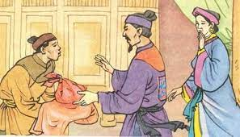
Trần Thủ Độ (chữ Hán: 陳守度, 1194 – 1264), cũng gọi Trung Vũ đại vương (忠武大王)giữ chức Điện tiền chỉ huy sứ Trần Thủ Độ coi giữ mọi việc quân sự trong ngoài thành thị. Cháu gọi Thủ Độ bằng bác là Trần Bất Cập làm Cận thị thự lục cục chi hậu, Trần Thiêm làm Chi ứng cục, Trần Cảnh làm Chính thủ. Trần Cảnh lúc ấy mới lên 8 tuổi, chực hầu ở bên ngoài. Một hôm phải giữ việc bưng nước rửa, nhân thế vào hầu bên trong. Chiêu Hoàng trông thấy làm ưa, mỗi khi chơi đêm cho gọi Cảnh đến cùng chơi, thấy Cảnh ở chỗ tối thì thân đến trêu chọc, hoặc nắm lấy tóc, hoặc đứng lên bóng. Có một hôm, Cảnh bưng chậu nước hầu, Chiêu Hoàng rửa mặt lấy tay vốc nước té ướt cả mặt Cảnh rồi cười trêu, đến khi Cảnh bưng khăn trầu thì lấy khăn ném cho Cảnh. Cảnh không dám nói gì, về nói ngầm với Thủ Độ. Thủ Độ nói: "Nếu thực như thế thì họ ta thành hoàng tộc hay bị diệt tộc đây?".
Lại một hôm, Chiêu Hoàng lại lấy khăn trầu ném cho Cảnh, Cảnh lạy rồi nói: "Bệ hạ có tha tội cho thần không? Thần xin vâng mệnh". Chiêu Hoàng cười và nói: "Tha tội cho ngươi. Nay ngươi đã biết nói khôn đó". Cảnh lại về nói với Thủ Độ. Thủ Độ sợ việc tiết lộ thì bị giết cả, bấy giờ mới tự đem gia thuộc thân thích vào trong cung cấm. Thủ Độ đóng cửa thành và các cửa cung, sai người coi giữ, các quan vào chầu không được vào. Thủ Độ loan báo rằng: "Bệ hạ đã có chồng rồi". Các quan đều vâng lời, xin chọn ngày vào chầu.
Đến tháng 12, năm 1225, Lý Chiêu Hoàng cởi áo nhường ngôi cho Trần Cảnh, tức Trần Thái Tông. Phong Trần Thủ Độ làm Quốc thượng phụ, nắm giữ mọi việc cai trị trong nước. Thủ Độ mới dâng sớ đề nghị cho cha của Trần Cảnh là Trần Thừa làm Thái thượng hoàng, nhiếp chính giúp vua nhỏ, bá quan đồng ý.
Sau khi Trần Thái Tông lên ngôi, họ Trần phế Thượng hoàng nhà Lý ra ở chùa Chân Giáo, gọi là Huệ Quang đại sư. Trước đây, thượng hoàng ra chơi ở chợ Đông, dân chúng tranh nhau tới xem, có người than khóc. Thủ Độ sợ lòng người nhớ vua cũ, sinh biến loạn, nên mới dời vua tới chùa Chân Giáo, nói để phụng nhưng thực ra để dễ bề giữ chặt. Có lần Thượng hoàng nhổ cỏ ở sân chùa, Thủ Độ đến chơi liền nói:"Nhổ cỏ thì phải nhổ cả rễ sâu". Thượng hoàng nói:"Điều ngươi nói ta hiểu rồi". Đến tháng 8, Thủ Độ sai người đưa hương hoa đến cho thượng hoàng Huệ Tông, nói:"Thượng phụ sai thần đến mời". Thượng hoàng nhà Lý nói: "Ta tụng kinh xong sẽ tự tử". Nói rồi vào buồng ngủ khấn rằng: "Thiên hạ nhà ta đã vào tay ngươi, ngươi lại còn giết ta, ngày này ta chết, đến khi các con cháu ngươi cũng sẽ bị như thế". Bèn thắt cổ tự tử ở vườn sau chùa.
Thủ Độ ra lệnh cho các quan đến khóc, khoét tường thành phía nam cửa, đưa linh cữu ra phường Yên Hoa để thiêu, chứa xương vào tháp chùa Bảo Quang, tôn miếu hiệu là Huệ Tông. Giáng hoàng hậu của Huệ Tông tức Trần Thị Dung, làm Thiên Cực công chúa, gả cho Trần Thủ Độ, cho châu Lạng làm ấp thang mộc. Năm 1232, nhân lúc tông thất nhà Lý về quê ngoại ở làng Hoa Lâm (nay là xã Mai Lâm, huyện Đông Anh, Hà Nội) làm lễ cúng tổ tiên, Thủ Độ đào ngầm hố sâu, làm nhà lên trên, đợi khi mọi người uống rượu say, giật máy chôn sống hết.

NHÀ TRẦN SUÝT XẨY RA TRANH ĐOẠT NGÔI VƯƠNG -TRẦN LIỄU HẬN VUA TRẦN THÁI TÔNG ĐẾN CHẾT
Trần Liễu là thân sinh của Đức Trần Hưng Đạo, vị tướng tài ba lỗi lạc vào bậc nhất trong lịch sử Việt Nam, người anh hùng đã có công lớn trong các cuộc khángchiến chống quân Mông – Nguyên vào thế kỷ thứ 13. Trần Liễu có tư thù với người em ruột của mình là vua Thái Tông – Trần Cảnh mà trước khi ᴄhết ông đã trăng trối lại với con là Trần Quốc Tuấn, tức Trần Hưng Đạo: “Con không vì cha mà lấy được thiên hạ, thì cha ᴄhết dưới suối vàng cũng không nhắm mắt được.”
Trần Liễu thù hận người em của mình đến ᴄhết vẫn không nguôi , chính vì mối hận bởi vua Trần Thái Tông – Trần Cảnh đã lấy vợ của mình là bà Thuận Thiên . Trần Liễu cũng biết rằng chuyện bà Thuận Thiên về làm vợ vua Trần Thái Tông, những người trong cuộc đều là nạn nhân của sự xếp đặt của Trần Thủ Độ, kể cả Trần Liễu lẫn Trần Thái Tông. Chính vua đã phản đối bằng hành động bỏ cả kinh thành lẫn ngôi vua lên núi yên Tử với ý định đi tu. Hơn nữa, sau khi Trần Liễu dấy quân chống lại triều đình, chính vua Trần Thái Tông đã đưa mình ra che chở cho ông để khỏi bị Trần Thủ Độ giết, rồi sau đó hai anh em đã tha thứ cho nhau. Trần Liễu, vì uất ức bị mất vợ, ông thừa dịp khi Trần Thủ Độ đưa quân đi tìm vua Trần Thái Tông mà không lo chuyện phòng bị, liền đưa quân đánh chiếm kinh thành nhưng Trần Liễu không liệu trước được rằng Trần Thủ Độ là người mưu kế và đã sắp đặt mọi chuyện ở nhà cho các tướng khác. Khi Trần Liễu cùng với quân lính đang trên đườngđến đánh kinh thành thì bị quân triều đình bao vây.
Vì không đủ sức chống lại quân triều đình và để thoát khỏi cái ᴄhết, Trần Liễu nghĩ tới vua Trần Thái Tông, người em hết mực yêu thương mình, vì chỉ có Trần Thái Tông mới có thể cứu ông trong lúc này. Trần Liễu đã ngầm cho người hẹn với vua Trần Thái Tông đúng giờ bơi thuyền ngự ra sông Cái cứu mình. Khi vua Trần Thái Tông đến, Trần Liễu giả làm người đánh cá đến thuyền vua xin hàng. Tới khi gặp Trần Thủ Độ, vua Trần Thái Tông lấy thân mình che chở cho Trần Liễu nên Trần Thủ Độ không làm gì được. Trần Thủ Độ tức lắm nên ném gươm xuống sông và nói: “Ta chỉ là con chó săn thôi, biết đâu anh em các người thuận nghịch thế nào?”
Sau khi được vua Trần Thái Tông cứu thoát ᴄhết bên sông Cái, binh lính của Trần Liễu đã bị giết ᴄhết. Riêng Trần Liễu, nhờ có thêm sự hoà giải của bà Trần Thị Dung mà ông và vua Trần Thái Tông đã tha thứ cho nhau và tình cảm anh em trở lại như xưa, như chính sử đã ghi. Thế nhưng tại sao trước khi ᴄhết Trần Liễu trăng trối với con mình :“Con không vì cha mà lấy được thiên hạ, thì cha ᴄhết dưới suối vàng cũng không nhắm mắt được.” Tại sao lại có sự mâu thuẫn này? Phải chăng có điều gì ẩn khúc bên trong? phải chăng Trần Thái Tông đã hứa với anh mình rằng, cho dù Trần Thủ Độ có bắt vợ của anh làm vợ mình, ở trong cung ông vẫn giữ khoảng cách giữa chị dâu và em chồng? Có lẽ Trần Thái Tông đã hứa với Trần Liễu là sẽ không phạm tới thân thể của chị dâu nên Trần Liễu mới hứa sẽ tha thứ và bỏ qua cho vua Trần Thái Tông chăng? Thế nhưng sau khi hoàng hậu Thuận Thiên sinh Trần Quốc Khang, đứa con mà bà mang thai trước với Trần Liễu, thì bà tiếp tục đẻ thêm những người con khác với vua Trần Thái Tông như Trần Hoảng , Trần Quang Khải , Trần Nhật Vĩnh , và Trần Ích Tắc. Phải chăng đây chính là nguyên nhân sâu xa của mối hận này? Có thể đây là nguyên nhân chính làm cho Trần Liễu vẫn còn hận em mình cho đến ᴄhết vì ông cho rằng cái lỗi này không còn là lỗi của Trần Thủ Độ nữa mà là do đứa em trai mình, tức vua Trần Thái Tông đã không giữ được tình chị dâu với em chồng như đã hứa với Trần Liễu.

HÔN NHÂN CẬN HUYẾT THỜI NHÀ TRẦN
Nhà Trần có 12 đời vua bắt đầu từ năm 1225 và kết thúc vào năm 1400. Để chống nạn ngoại tộc, nhà Trần đã tạo sự hôn nhân trong dòng họ trái luân thường đạo lý. 12 cuộc hôn nhân nội tộc cận huyết liên quan đến triều đình:

    - Trần Liễu – Lý Thuận Thiên: anh em cô cậu
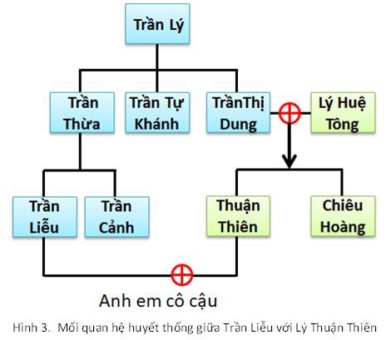

    - Trần Cảnh – Lý Chiêu Hoàng: anh em cô cậu
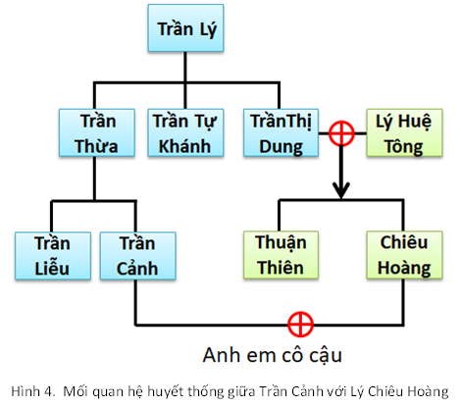

    - Trần Cảnh – Lý Thuận Thiên: em chồng – chị dâu, con cô – con cậu
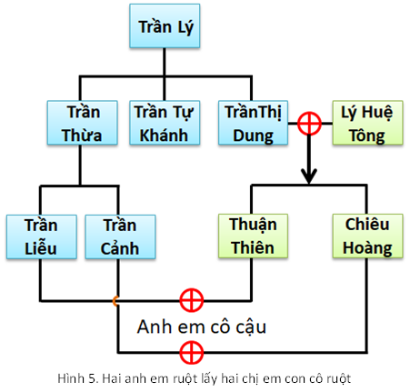
Năm 1237, Trần Thái Tôn bị ép bỏ Lý Chiêu Hoàng để lấy bà chị dâu của mình là Thuận Thiên mặc dầu Thuân Thiên đã có thai với Trần Liễu được 3 tháng.
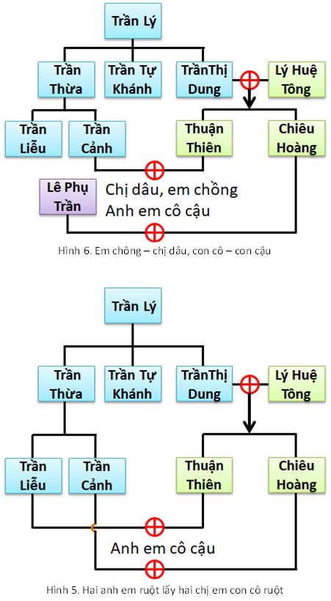

    - Trần Thủ Độ – Trần Thị Dung: chị em họ (thúc – bá)
Sau khi vua Lý Huệ Tông mất, Trần Thủ Độ lấy bà chị họ mình
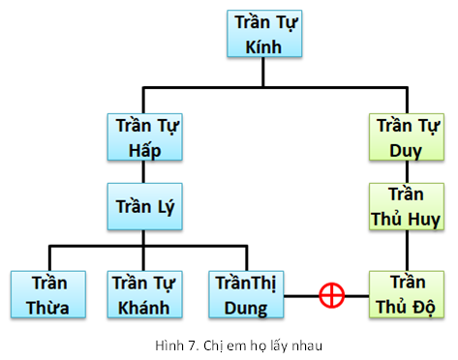

    - Trần Thánh Tông – Thiện Cảm hoàng hậu: con chú bác ruột
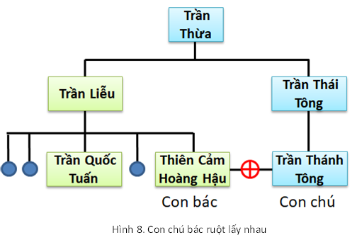

    - Trần Quang Khải – Phượng Dương công chúa: cô cháu trong họ lấy nhau -hai anh em ruột lấy hai em con bà cô ruột
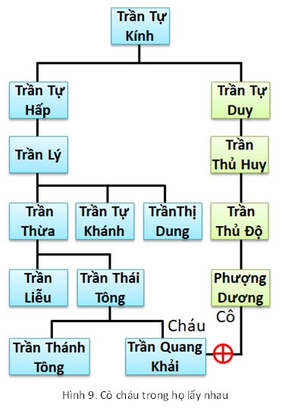

    - Trần Quốc Nghiễn – Thiện Thụy công chúa; Trần Nhân Tông – Bảo Thánh hoàng hậu: con bác – con chú, con cô – con cậu
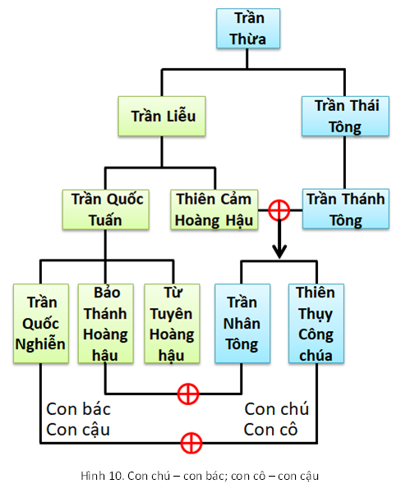
Sau khi chị (Bảo Thánh hoàng hậu) mất, vua Trần Nhân Tông lấy em ruột của vợ.
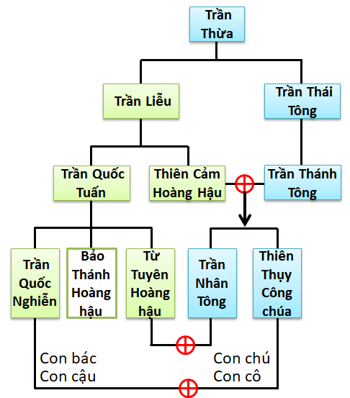

    - Trần Anh Tông – Văn Đức phu nhân; Trần Anh Tông – Thuận Thánh hoàng hậu: con bác – con chú, ly dị chị lấy em
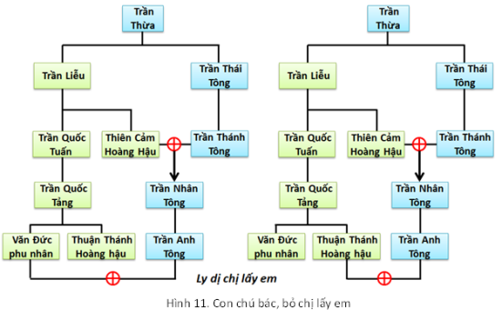
    - Trần Anh Tông – Huy Tư hoàng phi: cô cháu trong họ lấy nhau
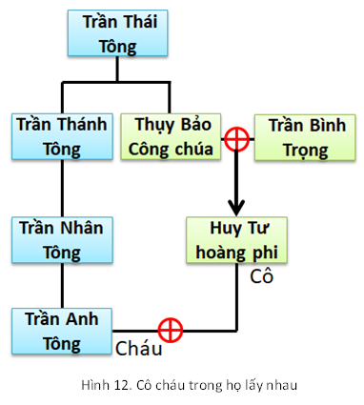
    - Trần Văn Bích – Thiên Trân công chúa; Trần Văn Bích – Huy Thánh công chúa: chú cháu trong họ lấy nhau; sau khi chị chết, lấy em
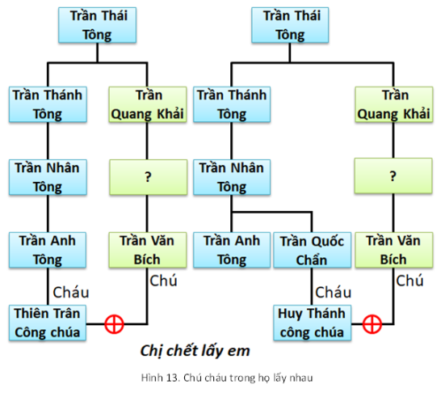

    - Trần Quang Triều – Thượng Trân công chúa : anh em trong họ lấy nhau
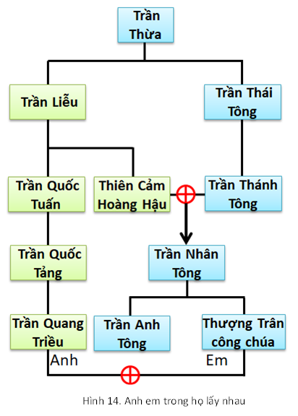

    - Trần Minh Tông – Huy Thánh công chúa : anh em chú bác ruột lấy nhau
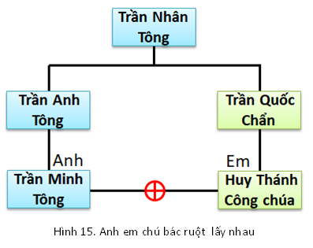

2.12. Trần Giản Hoàng –Thiên Huy công chúa : chị em chú bác ruột lấy nhau
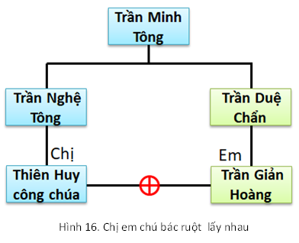

175 NĂM TRẦN TRIỀU THẾ PHỔ
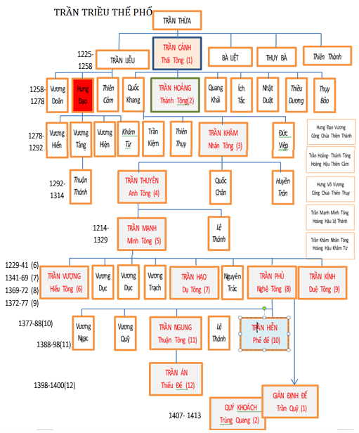

NHÀ HỒ CƯỚP NGÔI NHÀ TRẦN -CẢ DÂN TỘC PHẢI TRẢ GIÁ VÌ SAI LẦM CỦA MỘT ÔNG VUA
Nhà Hồ chỉ tồn tại trong 7 năm (1400 – 1407), nhưng là khoảng thời gian đầy biến động của lịch sử Việt Nam. Hồ Quý Ly và nhà Hồ là một khối mâu thuẫn lớn giữa khát vọng xây dựng một nhà nước tập quyền mạnh, một quốc gia hùng cường với việc thực hiện các khát vọng đó. Những sai lầm chủ quan và những thách thức nghiệt ngã của hoàn cảnh khách quan đã làm nhà Hồ thất bại và sụp đổ một cách chóng vánh.
Hồ Quý Ly sinh năm 1336, quê ở Đại Lại, Vĩnh Lộc (nay là xã Hà Đông, huyện Hà Trung, Thanh Hóa). Tổ tiên Hồ Quý Ly là Hồ Hưng Dật, vốn là người Chiết Giang bên Trung Quốc, đỗ Trạng nguyên thời Hậu Hán (947 - 951), làm thái thú Châu Diễn (Diễn Châu, Quỳnh Lưu -Nghệ An). Một người cháu đời thứ 12 của Hồ Hưng Dật là Hồ Liêm dời đến ở hương Đại Lại, Vĩnh Lộc, Thanh Hóa. Hồ Liêm làm con nuôi của Tuyên úy Lê Huấn rồi lấy họ Lê làm họ của mình. Hồ Quý Ly là cháu 4 đời của Lê Huấn, khi lên làm vua thì đổi lại họ Hồ. Hồ Quý Ly có hai người cô là cung phi của Trần Minh tông, một người sinh ra NGhệ tông, một người sinh ra Duệ tông, nên khi vào triều làm quan rất được Nghệ tông tin dùng. Từ năm 1371, Hồ Quý Ly, khi đó còn mang họ Lê, được tham gia triều chính nhà Trần, được vua Trần Dụ Tông cho làm Trưởng cục Chi hậu. Sau, vua Trần Nghệ Tông đưa ông lên làm Khu mật đại sứ, lại gả em gái là công chúa Huy Ninh. Sau biến cố Dương Nhật Lễ, nhà Trần ngày càng suy sụp. Thượng hoàng Trần Nghệ Tông nắm triều chính nhưng lại quá tin dùng Hồ Quý Ly nên dần dần quyền bính bị Quý Ly thâu tóm, lộng hành.
Năm 1394, Nghệ tông chết. Hồ Quý Ly sai người vào Thanh Hoá xây thành Tây Đô; bắt Trần Thuận Tông dời kinh về đó, rồi ép vua nhường ngôi cho con là Trần An, khi đó mới 3 tuổi lên ngôi, tức Trần Thiếu Đế. Quý Ly làm phụ chính, sai người giết Thuận Tông, tự xưng làm Quốc Tổ Chương Hoàng.
Tướng lĩnh, tôn thất nhà Trần mưu diệt trừ Quý Ly nhưng cơ mưu bại lộ, tất cả đều bị bắt và bị giết hơn 370 người. Năm 1400, Quý Ly phế truất Thiếu Đế rồi tự xưng làm vua, chiếm lấy ngôi nhà Trần, đổi sang họ Hồ, lập ra triều đại nhà Hồ.
Hồ Quý Ly từ khi nắm quyền lực của nhà Trần cho đến khi lập ra vương triều mới đã ban hành và thực thi một loạt chính sách cải cách về các mặt chính trị, kinh tế, tài chính, văn hóa, giáo dục nhằm khắc phục cuộc khủng hoảng của chế độ quân chủ cuối triều Trần, củng cố chính quyền trung ương và chuẩn bị cho cuộc kháng chiến chống Minh.
Về quân sự, Hồ Quý Ly ráo riết tổ chức lại quân đội, định lại binh chế, chỉnh đốn tổ chức, tăng cường kỷ cương quân ngũ, gia tăng quân số; chủ trương cải tiến vũ khí và trang bị, mở xưởng đúc vũ khí, chế tạo súng thần cơ, đóng thuyền đinh sắt có nhiều mái chèo; xây dựng nhiều thành Tây Đô (Thanh Hóa), Đa Bang (Ba Vì, Hà Nội), đóng cọc xuống các cửa sông, cửa biển và nhiều công trình phòng thủ khác.
Về kinh tế, Hồ Quý Ly thực hiện phép hạn điền, hạn nô; Phát hành và định giá tiền giấy; Ban hành chính sách thuế khóa mới, người nhiều ruộng thì thì thuế suất cao, người không có ruộng, trẻ mồ côi, đàn bà góa bụa thì được miễn; Lập kho dự trữ thóc; Ban hành các đơn vị đo lường như cân, thước, thưng, đấu. Những cải cách này nhằm tước giảm thế lực của của quý tộc nhà Trần, khôi phục chế độ công hữu về ruộng đất, tăng thu để giải quyết khủng hoảng tài chính cho nhà nước.
Về quản lý xã hội, Hồ Quý Ly cho làm sổ hộ tịch trong cả nước; Di dân không có ruộng vào Thăng Hoa (vùng đất mới thu được của Chiêm Thành thuộc Quảng Nam, Quảng Ngãi ngày nay); Đặt Quảng tế (cơ quan coi về mặt y tế).
Về văn hóa, giáo dục, Hồ Quý Ly và nhà Hồ đề cao Nho học; Thay đổi chế độ thi cử, bỏ cách thi ám tả cổ văn chuyển sang tứ trường văn thể; Tổ chức kì thi Thái học sinh, quy định 3 năm thi hội một lần, nho sinh lưu lại kinh thành được học ở Quốc tử giám.
Hồ Quý Ly là một nhà cải cách lớn với một hệ thống chính sách và biện pháp khá toàn diện, táo bạo, biểu thị tinh thần dân tộc cao, ý tưởng canh tân mạnh mẽ, nêu cao tính thực tiễn và hiệu quả. Tuy nhiên, vì nhiều lý do, kết quả không nhiều, hiệu quả thì thấp, mà ngược lại còn để lại nhiều hậu quả, nhất là về về phương diện chính trị. Mối liên hệ giữa chính quyền nhà nước với nhân dân bị khủng hoảng; Khối đoàn kết dân tộc bị đứt vỡ, dân mất tin vào tính chính nghĩa của triều đình, của nhà vua.
Nhà Minh sau khi thống nhất Trung Quốc (1368) bắt đầu có ý định bành trướng xuống phương nam. Hồ Quý Ly biết rõ điều đó và đã phải nhún nhường hết mức, thậm chí năm 1405 đã chấp nhận cắt 59 thôn ở Lộc Châu (Lạng Sơn ngày nay) để tránh chiến tranh nhưng cuối cùng cũng không tránh khỏi họa xâm lăng của nhà Minh.
Năm 1406, tháng 4, nhà Minh sai Hàn Quan và Hoàng Trung đem 10 vạn quân ở Quảng Tây sang, mượn cớ đưa con cháu nhà Trần là Trần Thiêm Bình về làm vua. Qua một số trận giao tranh nhỏ, quân Hồ thắng trận, quân Minh phải giao nộp Thiêm Bình mới được rút lui.
Tháng 9 năm ấy, nhà Minh sai Trương Phụ, Trần Húc, đem 40 vạn quân đánh vào cửa ải Pha Lũy (Lạng Sơn), Mộc Thạnh, Lý Bân cũng đem 40 vạn quân đánh vào cửa ải Phú Lệnh (Hà Giang), hai đạo quân tổng cộng là 80 vạn.
Ngày 2 tháng 12, người Minh chiếm được Việt Trì, rồi tiếp tục tấn công quân nhà Hồ.
Mặc dù quân nhà Hồ chống cự rất dũng cảm nhưng sáng ngày 12, quân Minh hạ được thành Đa Bang rồi tiến vào Đông Đô.
Cha con Hồ Quý Ly, Hồ Nguyên Trừng, Hồ Hán Thương tổ chức phòng ngự kiên cường nhưng vẫn thua trận, phải bỏ chạy về phía nam.
Ngày 5 tháng 5 năm 1407, quân Minh đánh vào cửa biển Kỳ La (huyện Kỳ Anh, tỉnh Hà Tĩnh ngày nay). Ngày 11 tháng 5, quân Minh đánh vào Vĩnh Ninh. Quân Minh bắt được Hồ Quý Ly ở bãi Chỉ Chỉ; Hồ Nguyên Trừng ở cửa biển Kỳ La. Ngày 12, bắt được Hồ Hán Thương và thái tử Nhuế ở núi Cao Vọng (Kỳ Anh, Hà Tĩnh). Hồ Quý Ly và Hồ Hán Thương bị giết. Nhà Hồ sụp đổ.
Nhà Hồ đã thua trận một cách nhanh chóng. Việc nhà Minh tiến đánh Đại Ngu là điều hoàn toàn không bất ngờ đối nhà Hồ. Hồ Quý Ly đã biết và chuẩn bị đối phó từ rất sớm. Quân đội nhà Hồ không yếu, vũ khí, trang bị, thành lũy không kém, quân số không ít. Tướng giỏi không phải không có.
Có thể nói đây là sự thất bại của quân đội nhà Hồ trước sức mạnh của quân đội nhà Minh chứ không phải là thất bại của dân tộc Việt Nam trước cuộc xâm lăng người Hán. Nói vậy vì hầu như không có sự tham gia của các tầng lớp nhân dân. Trước đó, thời nhà Trần, trong ba cuộc kháng chiến chống Nguyên – Mông, bên cạnh quân đội triều đình là sự tham gia hết sức đông đảo và hiệu quả của các tầng lớp nhân dân từ quý tộc cho đến dân nghèo. Tinh thần Đông A, tinh thần tự hào dân tộc đã kết liên triều đình, quan lại, quý tộc và nhân dân thành một khối, một ý chí Sát Thát. Nhờ đó Đại Việt đã thắng.
Thái thượng hoàng và vua Hồ đều bị bắt, người trong hang, kẻ trên núi, không ở trong dân. Vì họ đã đánh mất lòng dân.
Tại sao nhà Hồ có khát vọng xây dựng nhà nước mạnh, kiến thiết đất nước hưng thịnh, hùng cường, có ý chí chống giặc mạnh mẽ mà dân không theo?
Thứ nhất, cách giành ngôi của Hồ Quý Ly là bất nhẫn và tàn độc.
Là ngoại thích, lợi dụng sự tin cậy của Trần Nghệ tông, Hồ Quý Ly thâu tóm quyền lực rồi tự tiện xây thành ở quê mình, ép vua phải dời kinh về đó để thoán ngôi là một âm mưu xưa nay có một. Chưa hết, còn bắt vua nhường ngôi cho con nhỏ rồi sai giết cũng là xưa nay hiếm. Và cướp ngôi vua của cháu cũng là điều không thể biện minh. Hồ Quý Ly lại còn giết chết một lúc mấy trăm quan lại, tướng lĩnh, tôn thất của nhà Trần là một hành vi thất đức không thể gột rửa.
Thứ hai, các nỗ lực cải cách nhằm xây dựng một nhà nước tập quyền mạnh, sẵn sàng đối phó với âm mưu bành trường của phương bắc, tuy có nhiều tiến bộ nhưng trong thực hành đã huy động quá sức dân hoặc phương pháp chưa phù hợp với thực trạng trình độ phát triển kinh tế, văn hóa của xã hội lúc bất giờ. Việc dùng tiền giấy không thể nói là không tiến bộ nhưng không được sự ủng hộ của dân chúng vì không tiện dụng, dễ làm giả, khó bảo quản, tạo ra tình trạng lạm phát, khủng hoảng tài chính, làm cho đời sống của người dân ngày thêm khốn khó. Đó là chưa nói từ trước đến nay vẫn có nhiều ý kiến cho rằng thay bằng tiền giấy, thu hồi tiền đồng là để làm nguyên liệu đúc súng ống.
Chính sách hạn điền, hạn nô có thể không sai nhưng đánh vào quyền lợi của tầng lớp quý tộc nhà Trần đã tạo ra phản ứng của tầng lớp này. Quý tộc nhà Trần gắn liền điền trang thái ấp, gắn liền với nông nô, nông dân. Mất chỗ dựa tầng lớp quý tộc, lúc bấy giờ, cũng chính là mất chỗ dựa chính trị, mất thực lực kinh tế và mất lực lượng quần chúng. Đây là điều đặc biệt nguy hiểm trong bối cảnh bị ngoại xâm. Lại thêm, nhà Hồ chủ trương hạn chế Phật giáo cũng đã ảnh hưởng không hề nhỏ đến nền tảng tư tưởng, truyền thống sinh hoạt tinh thần của cộng đồng khi mà Phật giáo đang ở vị trí quốc giáo dưới thời nhà Trần.
Chủ trương củng cố quốc phòng, xây dựng thành lũy ồ ạt của nhà Hồ tất yếu phải huy động sức dân đến mức quá sẽ làm dân oán hận, mất tin. Thành nhà Hồ - Tây đô, riêng Hoàng thành mỗi cạnh trên dưới 800m và chu vi trên 3,5km. Tường thành đá bên ngoài xây bằng những khối đá nặng trung bình 10 tấn - 16 tấn, có khối nặng đến trên 26 tấn, bên trong thì đắp đất cao rộng hàng chục mét. Bốn cửa thành xây theo kiểu vòm cuốn, bằng đá, riêng cửa Nam là cửa chính có ba cổng ra vào, dài trên 34m, cao hơn 10m. Theo các nhà khảo cổ, khối lượng đá xây dựng ước tính trên 25.000m3, khối lượng đất đắp trên 100.000m3. Đó là chưa nói đến hào bao quanh thành cho đến nay vẫn còn có đoạn rộng khoảng 10m - 20m và La thành bảo vệ vòng ngoài. Một khối lượng khổng lồ như vậy nhưng chỉ thi công trong ba tháng. Với điều kiện thi công lúc đó, sức dân đã bị vắt kiệt vì tòa thành này. Không hề là ngẫu nhiên khi ngay tại đây từ lâu đã có miếu thờ Nàng bình Khương đạp đầu chết theo chồng bị chết khi xây thành; hay Trần Khát Chân, vị tướng nhà Trần có công xây thành này mà không có đền thờ cha con Hồ Quý Ly?!
Ngoài ra, cũng phải nói thêm, trong khi nhún nhường với nhà Minh, Hồ Quý Ly đã liên tục gây chiến với Cham Pa , bành trướng về phía Nam. Nhà Hồ đã 3 lần tiến đánh vương quốc láng giềng này chỉ trong vòng 4 năm (1400, 1402, 1403). Điều này không chỉ gây thêm thù, chuốc thêm oán mà còn vắt kiệt sức dân. Tưởng là làm cho nước mạnh lên để chống giặc nhưng không ngờ lại suy yếu hơn vì lòng dân u uất. Đất nước phải chịu lầm than gần 20 năm dưới ách đô hộ của nhà Minh là bắt đầu từ sai lầm của nhà Hồ.

Chương IV

THỜI HẬU LÊ, VUA- CHÚA VÀ NHỮNG CUỘC TRANH GIÀNH QUYỀN LỰC

TRẦN CẢO LÀM VUA KHÔNG NGÔI HAY MỘT THỦ ĐOẠN CHÍNH TRỊ CỦA NHÀ HẬU LÊ
Trần Cảo (chữ Hán: 陳暠; ?-1428) là một vị vua bù nhìn do thủ lĩnh khởi nghĩa Lam Sơn dựng lên?
Theo sử sách, Trần Cảo có tên thật là Hồ Ông (chữ Hán: 胡翁) hoặc Trần Địch (陳翟), không rõ ông là người ở đâu. Khi khởi nghĩa Lam Sơn bước vào giai đoạn thắng thế, Bình Định vương Lê Lợi đánh bại quân Minh do Tổng binh Vương Thông chỉ huy trong trận Tốt Động – Chúc Động, buộc Vương Thông phải cố thủ trong thành Đông Quan. Để tìm cách kìm hãm sự phát triển của cuộc khởi nghĩa Lam Sơn và chia rẽ nội bộ người Việt, Vương Thông liền viện cớ tìm lại tờ chiếu của vua Minh Thành Tổ năm 1407 khi đánh Đại Ngu, có nội dung muốn lập lại con cháu nhà Trần mà đòi Lê Lợi phải lập con cháu nhà Trần mới đồng ý giảng hòa và rút quân về nước. Lê Lợi bèn sai người tìm con cháu nhà Trần. Lúc đó Hồ Ông đang lánh nạn ở châu Ngọc Ma, tự xưng là cháu nội vua Trần Nghệ Tông, được tù trưởng châu Ngọc Ma là Cầm Quý tiến cử với Lê Lợi. Để đối phó với yêu sách của Vương Thông, muốn quân Minh nhanh chóng rút về, Lê Lợi đồng ý lập Trần Cảo làm vua, với danh nghĩa kế tục nhà Hậu Trần, đặt niên hiệu là Thiên Khánh, còn Lê Lợi tự xưng là Vệ quốc công. Tuy nhiên, sử không ghi nhận Trần Cảo là vua nhà Hậu Trần mà chỉ ghi nhận hai vua Giản Định đế và Trùng Quang đế thuộc triều đại này. Nhà Hậu Trần đã cáo chung sau khi Trùng Quang đế mất năm 1413. Lê Lợi do đang phải tập trung vào chiến sự nên sai quan Tả Bộc xạ là Bùi Quốc Hưng ở bên cạnh phò tá Trần Cảo, nhưng thực chất là để giám sát ông.
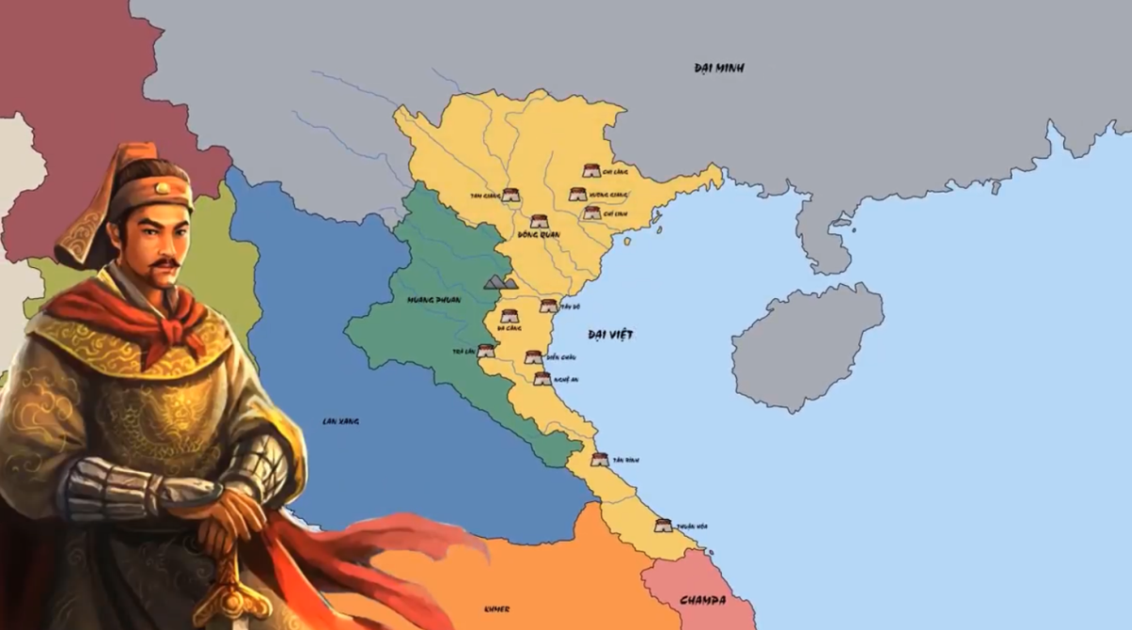
Sách Lam Sơn thực lục chép rằng: “Trước đó có tên Hồ Ông, là con đứa ăn-mày, đổi tên là Cầm Quý, nhận bảo là con-cháu vua Trần. Khi ấy người trong nước khổ vì những chính-lệnh ngặt-nghèo của giặc, mong tìm được người làm chủ. Mà nhà-vua thì nóng lòng muốn diệt giặc cứu dân, bèn sai người đón dựng làm vua, để quyền-nghi công-việc một thì, nên ban đầu cũng chẳng kén-chọn gì hiền hay ngu, thực hay giả. Sau khi giặc yên, các quan đều dâng sớ cố sức can. Cho là Hồ Ông không có công gì với dân, sao đáng ăn trên ngồi trước mọi người, nên trừ đi cho sớm. Nhà-vua biết thế là phải, nhưng lòng còn không nỡ, lại càng hậu-đãi thêm. Hắn tự biết người trong nước không phục, trong lòng hổ thẹn, bèn ngầm cùng tên giặc là Văn Duệ thông mưu làm phản, để cho mau đáng tội chết! Chẳng phải "tự mình làm mình" thì đâu đến nỗi thế!
Như vậy, thân thế của Trần Cảo là không rõ ràng, và không có gì chứng minh ông là con cháu vua Trần. Sách Đại Việt thông sử lại chép sự kiện này xảy ra ngày 30 tháng 12 năm 1425, tức là trước khi Vương Thông sang Việt Nam.
Trần Cảo làm vua nhưng trên thực tế không có quyền hành. Toàn bộ chiến sự chống quân Minh đều do Lê Lợi quyết định. Sau khi đánh tan được hai đạo quân cứu viện của Liễu Thăng và Mộc Thạnh mà nhà Minh gửi đến vào cuối năm 1427, nghĩa quân Lam Sơn đã chính thức đánh đuổi được quân Minh ra khỏi bờ cõi. Vương Thông sau Hội thề Đông Quan phải mang quân trở về Trung Quốc. Lê Lợi đứng tên Trần Cảo là người đang làm vua trên danh nghĩa, sai sứ dâng biểu cho nhà Minh xin được phong.
Bài biểu viết: "Thái Tổ Cao Hoàng đế khi mới lên ngôi, tổ tiên của thần là Nhật Khuê trước tiên dâng lễ triều cống, được ơn đặc biệt khen thưởng và ban cho tước vương. Từ đó, đời đời giữ gìn bờ cõi, không hề thiếu sót lễ nghi triều cống. Mới đây, nhân họ Hồ soán nghịch, Thái tông Văn Hoàng đế dấy quân hỏi tội. Sau khi dẹp yên, nhà vua hạ chiếu tìm kiếm con cháu họ Trần để cho giữ việc thờ cúng. Bấy giờ Tổng binh quan Trương Phụ chưa kịp tìm kiếm rộng khắp, đã vội xin đặt nước tôi làm quận huyện. "Thần, trước đây, vì nước rối loạn, phải chạy trốn sang Lão Qua, chỉ muốn cho chút hơi tàn được tạm kéo dài ra thôi. Dè đâu người nước quan thói tục man di, xa nghĩ đến ơn trạch của tổ tiên nhà thần, ép thần phải về nước. Bất đắc dĩ thần phải gượng theo. Dẫu rằng việc làm hấp tấp này là do người nước ép buộc, nhưng cũng là cái tội bởi thần không biết đắn đo suy lường. Vừa đây, đã đến cửa quân tạ tội, nhưng không được đâu để ý lắng nghe. Người nước bấy giờ sợ bị giết chết, mới phải đem nhau đi giữ những nơi quan ải để làm cái chước tự vệ lấy mình; nào ngờ quan quân từ xa đến, thấy voi, hoảng sợ, tự cùng nhau lánh chạy, tan vỡ. Việc đã đến thế, tuy là do sự bất đắc dĩ của người nước, mà cũng là tội lỗi của thần. Nhưng, số quan quân và ngựa bị bắt đều đã thu lượm nuôi dưỡng, không dám tơ hào xâm phạm. Nép mong hoàng thượng dựa theo lời chiếu của Thái Tông Văn Hoàng đế cho tìm kiếm con cháu họ Trần, nghĩ đến lòng thành thực của ông cha nhà thần đã dâng lễ triều cống trước tiên, tha cho thần cái tội to như đống gò, miễn cho thần khỏi bị giết chết bằng rìu búa, khiến thần được nối dõi ở cõi Nam, triều cống cửa trời. Ngoài sự riêng sai bồi thần thân tín đem dâng tạ biểu và đưa đến kinh đô nộp trả ấn tín và người ngựa, nay xin đem danh sách và số mục kính cẩn tâu lên để nhà vua soi xét".
Vua Minh Tuyên Tông biết Lê Lợi không có ý tôn Cảo nhưng vì bị thua mãi nên đồng ý phong cho Trần Cảo làm An Nam Quốc vương. Trần Cảo ban đầu đóng dinh ở núi Không Lộ, sau dời đi Ninh Giang rồi lại thiên đi thành Cổ Lộng. Theo sách Khâm định Việt sử Thông giám cương mục, lúc đó các tướng Lam Sơn nói với Lê Lợi rằng: "Cảo không có công cán gì, sao lại để cho ăn trên ngồi trốc người ta! Xin trừ khử hắn đi". Lê Lợi không nỡ, đãi ngộ lại càng hậu hơn. Trần Cảo tự biết người trong nước không theo mình, bèn cất lẻn vượt biên, trốn đi Ngọc Ma. Quan quân Lam Sơn đuổi theo, bắt được ông. Khi về đến thành Đông Quan, ông bị bắt phải uống thuốc độc tự vẫn. Sau khi Trần Cảo chết, Lê Lợi lên ngôi hoàng đế.
Cũng sách Cương mục dẫn: Có thuyết cho rằng Cảo tự biết người nước không phục, bèn ngầm đi thuyền vượt biển, trốn vào châu Ngọc Ma. Đến Ma Cảng quan quân đuổi bắt được, đem về Đông Quan, bắt uống thuốc độc chết. Theo sử nhà Minh, sau đó Lê Lợi cho sứ sang tâu nhà Minh rằng Trần Cảo bệnh mà chết ngày 10 tháng 1 năm 1428 âm lịch, do đó Lê Lợi có danh chính để làm vua Đại Việt. Tuy nhiên, nhà Minh ban đầu không thừa nhận ngôi vị của Lê Lợi, yêu cầu nhà Lê sơ phải tìm con cháu họ Trần khác. Phía Đại Việt phải nhiều lần báo rằng họ Trần đã hết người không còn ai nữa. Mãi đến năm 1431, Minh Tuyên Tông mới chính thức công nhận Lê Lợi làm An Nam Quốc vương.

NHỮNG CUỘC TRANH GIÀNH NGAI VÀNG TRONG ANH EM THỜI LÊ SƠ
Lê Lợi là đại anh hùng, đánh dẹp giặc phương Bắc, giành lại quyền tự chủ cho dân tộc; ông không tái lập triều Trần như tuyên bố tiền khởi nghĩa mà tự lập triều đại mới sau khi giải phóng đất nước khỏi giặc Minh - Lê Lợi có công diệt giặc Minh, đem lại giang sơn cho nước nhà. Trước đó lấy cớ lập con cháu nhà trần để cầu hòa với nhà Minh và cũng để chịu lấy lòng quân sĩ, cho nên phải tôn Trần Cảo lên làm Vua trong thời kỳ khởi nghĩa. Khi chiến tranh chấm dứt, Lê Lợi đã bắt Trần Cảo uống thuốc độc mà chết. Ông làm vua 6 năm, thọ 40 tuổi. Ngay sau khi Lê Lợi mất vào năm 1433; họa tranh ngôi cướp quyền đã lập tức xảy ra ?.
Sau khi Lê Thái Tông lên ngôi, trị vì được mấy năm rồi chết bất đắc kỳ tử ở Lệ Chi viên, để đến Nguyễn Trãi bị chết oan khuất. Con Lê Thái Tông lên ngôi mới 2 tuổi là Lê Nhân Tông, quyền hành nhiếp chính về tay người đàn bà Hoàng Thái hậu. Hoàng thái hậu nghe dèm pha mà giết hai quan cựu thần là Lê Khả, Lê Khắc Phục; nhưng chỉ được 17 năm trong thơ bé, lúc 19 tuổi bị Nghi Dân giết chết và cướp quyền vào năm 1459; nhưng sau đó Nghi Dân cũng bị giết để vua Lê Thánh Tông lên nắm quyền cai trị từ năm 1460 đến năm 1497. Thịnh trị được thêm một đời sau lại sinh ra rắc rối.

LÊ SƠ THẾ PHỔ
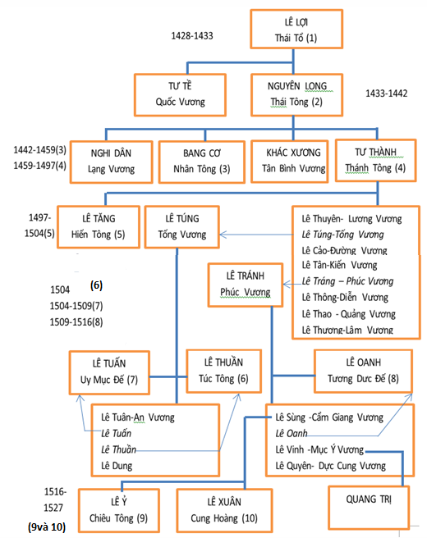

NHỮNG THỜI KỲ RẮM RỐI TRIỀU ĐÌNH NHÀ LÊ ĐẾN KHI BỊ MẤT QUYỀN VỀ TAY NHÀ MẠC
Thời kỳ từ Lê Uy mục trở đi cơ nghiệp nhà Lê mỗi ngày một suy, từ đó về sau không có ông vua nào làm được việc nhân chính mà lại hay say đắm tửu sắc, làm điều tàn ác, cho nên giặc giã, thoán đạt …Lê Uy Mục và Lê Tương Dực giành nhau trị vì từ năm 1504 đến năm 1516 trong sự thối nát; bị Duy Sản đánh giết lập Lê Chiêu Tông lên trị vì và sinh ra loạn lạc thêm. Năm 1516, Trần Cao là một nhóm giặc công hãm cung thành, nhà vua phải chạy loạn vào Thanh Hóa; từ việc loạn lạc, triều đình triệu Mạc Đăng Dung ; giao quyền trấn áp và gây ra họa nhà Mạc thoán ngôi. Khi Mạc Đăng Dung nắm trọn binh quyền; mưu giết hại cựu thần. Trong cuộc loạn lạc giết chốc, vua bị giết tại cuộc chính biến năm 1522. Trước đó, khi Vua Chiêu Tông bỏ thành chạy ra Sơn Tây, Mạc Đăng Dung đã lập em là Lê Xuân lên làm vua lấy hiêu là Lê Cung Hoàng. Sáu năm sau, năm 1527; Mạc Đăng Dung giết vua và thái hậu nhà Lê, thiết lập triều đình nhà Mạc.

NHÀ MẠC- MỘT VƯƠNG TRIỀU HAY NGỤY VƯƠNG
Nhà Mạc thực sự đã là một triều đại quân chủ trong lịch sử Việt Nam, bắt đầu khi Mạc Đăng Dung, sau khi dẹp được các bè phái trong cung đình nhà Lê, đã ép vua Lê Cung Hoàng nhà Hậu Lê nhường ngôi tháng 6 năm 1527 và chấm dứt khi vua Mạc Mậu Hợp lập con trai là Mạc Toàn lên ngôi, bị quân đội Lê-Trịnh do Trịnh Tùng chỉ huy đánh bại vào cuối năm 1592 – Sau đó Mạc Toàn lên ngôi nhưng tại vị chỉ được 2 tháng, tổng cộng thời gian tồn tại chính thức của triều đại là 66 năm.
Tuy nhiên, giai đoạn sau đó hậu duệ nhà Mạc như Mạc Kính Chỉ, Mạc Kính Cung, Mạc Kính Khoan, Mạc Kính Vũ vẫn còn tiếp tục chống lại nhà Hậu Lê thời kỳ Trung Hưng đến tận năm 1677 tại khu vực Cao Bằng.
Thời kỳ 1533-1592 trong lịch sử Việt Nam còn được gọi là thời kỳ Nam-Bắc triều, do chính quyền nhà Mạc chỉ thực sự có quyền lực từ địa phận Ninh Bình ngày nay trở ra, còn từ Thanh Hóa trở vào là thế lực lấy danh nghĩa gây dựng lại nhà Lê từ năm 1533.
Sau khi nhà Mạc nắm quyền, các quyền thần cũ nhà Lê không theo nhà Mạc đã có một số hoạt động chống đối như cầu viện nhà Minh hoặc nổi dậy nhưng đều không thành. Chỉ đến khi nhà Hậu Lê tái lập thì chiến tranh quy mô mới thực sự bắt đầu.
Khi Mạc Đăng Dung giết vua Lê Cung Hoàng để cướp ngôi, nhiều quan lại đã tử tiết để phản đối nhà Mạc, từ đó thổi bùng lên ngọn lửa đấu tranh "phù Lê diệt Mạc". Họ đều là người khoa giáp, người thì nhổ vào mặt hay là lấy nghiên mực ném vào mặt Mạc Đăng Dung, hay chửi mắng, đều bị Đăng Dung giết đi. Có người thì khởi binh phù Lê thất bại và bị giết, có người thì theo vua Lê không kịp, nhảy xuống sông mà chết, người thì quay đầu về Lam Sơn bái lạy rồi tự tử. Sau này, khi dẹp xong nhà Mạc, nhà Lê được trung hưng lại, vua Lê Huyền Tông và triều đình bàn luận công lao, truy phong tước phúc thần cho các vị trung thần tiết nghĩa vì nước hy sinh này, trong đó xếp ông Vũ Duệ đứng đầu trong số 13 người.
Năm 1529, một võ tướng cũ của nhà Lê là Nguyễn Kim trung thành với nhà Lê, không thần phục nhà Mạc, bỏ chạy vào miền núi Thanh Hoá và sang Ai Lao, tập hợp lực lượng chống nhà Mạc. Năm 1533, Nguyễn Kim tìm một người tên là Lê Duy Ninh là con của vua Lê Chiêu Tông đưa lên ngôi trên đất Sầm Châu (Ai Lao), tức là vua Lê Trang Tông. Từ khi Trang Tông lên ngôi, nhiều sĩ phu, tướng lĩnh bắt đầu tập hợp bên Nguyễn Kim để chống nhà Mạc. Năm 1540, Mạc Thái Tông chết. Thượng hoàng Mạc Đăng Dung lập cháu nội là Mạc Phúc Hải lên ngôi, tức là Mạc Hiến Tông. Năm sau, thượng hoàng Mạc Đăng Dung chết.
Năm 1543, quân nhà Lê về nước đánh chiếm Tây đô (Thanh Hoá). Hoạn quan nhà Mạc là Dương Chấp Nhất đầu hàng. Năm 1545, Chấp Nhất dâng dưa độc cho Nguyễn Kim, Nguyễn Kim ăn vào chết. Chấp Nhất bỏ trốn về nhà Mạc. Con rể Nguyễn Kim là Trịnh Kiểm lên thay cầm quyền chỉ huy quân đội.
Ở phía tây bắc, vùng Hưng Hoá (Tuyên Quang), anh em Vũ Văn Mật, Vũ Văn Uyên (Chúa Bầu) là thủ lĩnh trong vùng cát cứ không thần phục nhà Mạc. Nhà Mạc vài lần mang quân đánh nhưng không diệt được họ Vũ, sau lại phải đối phó với nhiều biến cố khác nên buộc phải để họ Vũ cát cứ. Họ Vũ sai người liên lạc theo về nhà Lê trung hưng.
Năm 1546, Mạc Hiến Tông chết, con là Mạc Phúc Nguyên còn nhỏ lên thay, tức là Mạc Tuyên Tông, chú là Khiêm vương Mạc Kính Điển làm phụ chính. Trong triều xảy ra biến loạn. Tướng Phạm Tử Nghi muốn lập con Mạc Thái Tổ là Hoằng vương Mạc Chính Trung đã trưởng thành nhưng không được nên cùng Chính Trung khởi binh nổi loạn. Phạm Tử Nghi nhiều lần muốn đánh chiếm Đông Kinh không thành, bèn đem Chính Trung ra chiếm cứ Yên Quảng (Quảng Ninh), cướp phá Hải Dương và đánh phá sang Trung Quốc khiến nhà Minh lo ngại. Đến năm 1551 Mạc Kính Điển dẹp được Phạm Tử Nghi. Tử Nghi bị chém, Chính Trung bỏ chạy và bị giết. Có thuyết nói Tử Nghi chết về tay người Minh.
Năm 1550, Thái tể Lê Bá Ly quyền thế quá lớn, có phần hống hách, hai sủng thần là Phạm Quỳnh, Phạm Dao cậy thế vua Mạc vây đánh. Bá Ly cùng thông gia là Nguyễn Thiến mang gia quyến gồm các tướng Nguyễn Quyện, Nguyễn Khải Khang, Lê Khắc Thận chạy vào Thanh Hóa hàng theo nhà Lê. Tuy nhiên sau vài năm, khi Nguyễn Thiến và Lê Bá Ly chết, các con là Nguyễn Quyện, Lê Khắc Thận lại về theo nhà Mạc và Nguyễn Quyện trở thành danh tướng nhà Mạc.
Năm 1562, Mạc Tuyên tông mất, con là Mạc Mậu Hợp mới 2 tuổi lên nối ngôi. Việc chính sự đều do Khiêm vương Kính Điển điều hành.
Bấy giờ nhà Lê chiếm lại được Thanh Hóa và Nghệ An. Năm 1558, con thứ Nguyễn Kim là Nguyễn Hoàng sợ bị anh rể Trịnh Kiểm hại như anh cả Nguyễn Uông nên xin vào trấn thủ Thuận Hoá. Năm 1570, Trịnh Kiểm lại giao cho Hoàng trấn thủ nốt Quảng Nam. Năm 1572, Hoàng dùng kế giết được tướng Mạc là Mạc Lập Bạo vào đánh. Nhà Mạc mất hẳn phía nam và chỉ còn kiểm soát Bắc Bộ.
Năm 1570, Trịnh Kiểm chết, hai con Trịnh Cối, Trịnh Tùng tranh ngôi. Trịnh Cối thua phải sang đầu hàng nhà Mạc. Tuy nhiên Trịnh Tùng là người thay thế xứng đáng của Trịnh Kiểm nên vẫn duy trì được thế cân bằng với nhà Mạc.
Trong suốt những năm 1545-1580 là giai đoạn hai bên giằng co, khi thì Trịnh Kiểm và sau này là Trịnh Tùng dẫn quân ra đánh Sơn Nam, Ninh Bình, Sơn Tây, Thăng Long, khi thì Mạc Kính Điển cho quân tấn công Thanh Hóa - Nghệ An. Mạc Kính Điển nhiều lần phải mang vua Mạc qua sông tránh sang Kim Thành (Hải Dương) nhưng quân Lê vẫn không vào được Thăng Long. Hai bên khi được khi thua. Cuộc chiến giằng co nổi lên tên tuổi các tướng Hoàng Đình Ái, Nguyễn Hữu Liêu bên Lê, Nguyễn Quyện bên Mạc.
Tháng 10 năm 1580, Mạc Kính Điển mất, em là Mạc Đôn Nhượng lên thay làm phụ chính. Lực lượng quân đội nhà Mạc suy yếu đi nhiều vì thiếu đi người chỉ huy có tầm cỡ và uy tín.
Mạc Mậu Hợp từ nhỏ lên ngôi, khi lớn vẫn dựa vào các hoàng cha chính, không chú trọng việc chính sự. Sau khi Mạc Kính Điển chết, việc trong ngoài đều trông chờ vào Mạc Đôn Nhượng cùng các tướng Nguyễn Quyện, Mạc Ngọc Liễn, Bùi Văn Khuê. Uy thế quân Mạc suy sút nhiều và thường bị thua trận.
Năm 1591, Trịnh Tùng đem quân bắc tiến áp sát thành Thăng Long. Đầu năm 1592, Mạc Mậu Hợp chạy sang Gia Lâm, thống suất thủy quân để làm thanh thế trên sông Nhị Hà cho các tướng giữ thành Thăng Long. Trịnh Tùng thúc quân tổng tiến công. Các tướng Mạc Ngọc Liễn, Bùi Văn Khuê, Trần Bách Niên tan vỡ bỏ chạy. Phục binh của Nguyễn Quyện ở cầu Dền không kịp nổi dậy đã bị giết. Nguyễn Quyện bị bắt, hai con tử trận. Quân Mạc chết rất nhiều.
Trịnh Tùng rút quân chủ lực về. Mạc Mậu Hợp thu tàn quân án ngữ sông Nhị Hà, lại ham sắc đẹp của vợ tướng Bùi Văn Khuê là Nguyễn thị Niên nên muốn giết Khuê. Tháng 8 năm 1592, Khuê biết chuyện bèn đem quân hàng Lê, hợp binh với Trịnh Tùng đại phá quân Mạc.
Tháng 11 năm 1592, Trịnh Tùng lại tiến đánh Thăng Long. Mậu Hợp thua chạy về Kim Thành (Hải Dương). Thấy thế nguy cấp, Mậu Hợp lập con là Toàn lên ngôi, tự mình làm tướng thống suất quân đội. Sau các cuộc chiến đẫm máu tại khu vực các phủ Nam Sách, Hạ Hồng, Kinh Môn trong tháng 11 và 12 thì quân đội nhà Mạc chịu tổn thất cực kỳ nặng nề. Mạc Mậu Hợp phải bỏ trốn đến huyện Phượng Nhãn, bị bắt sống sau đó ít ngày và bị hành hình.
Dù Mạc Mậu Hợp và sau đó là Mạc Toàn bị bắt và bị giết thì thế lực của nhà Mạc chưa bị tiêu diệt hết. Cho đến đầu thế kỷ 17 thì các vùng như Thái Nguyên, Lạng Sơn, Cao Bằng vẫn thuộc quyền quản lý của nhiều người như Mạc Kính Chỉ, Mạc Kính Cung, Mạc Kính Khoan là thân thuộc của nhà Mạc (thuộc chi Mạc Kính Điển). Tại các khu vực này chiến trận vẫn tiếp diễn trong nhiều năm.
Nhà Minh, vì muốn duy trì thế Nam Bắc triều ở Việt Nam có lợi cho họ nên can thiệp để họ Mạc được cát cứ ở Cao Bằng. Khi nhà Minh mất (1644), các vua Nam Minh - tàn dư nhà Minh - vẫn ủng hộ họ Mạc. Họ Mạc nối nhau trấn giữ ở đây trong nhiều năm, đến con Kính Khoan là Kính Vũ. Mãi đến khi nhà Minh mất hẳn (1662) về tay nhà Thanh, họ Trịnh mới ra tay dẹp họ Mạc. Tới năm 1677, việc trấn giữ Cao Bằng của họ Mạc mới chấm dứt.
Những người họ Mạc bị đổi sang họ khác. Về sau, nhân khi chính sự Đàng Ngoài dưới thời Trịnh Giang rối ren, năm 1739, hậu duệ của họ Mạc là Nguyễn Cừ, Nguyễn Tuyển lại nổi dậy khởi nghĩa chống Trịnh trong vài năm.

NHÀ HẬU LÊ VỚI CÁC VỊ VUA CHẾT THẢM
Trong sử Việt, nhà hậu Lê là triều đại kéo dài gần 4 thế kỷ. Bên cạnh đó, đây cũng là một giai đoạn với nhiều biến động lịch sử. Điều đáng lưu ý khi có đến 10 vị vua chết thảm.
- CÁI CHẾT ĐÁNG NGHI NGỜ CỦA VUA THÁI TÔNG VÀ VỤ ÁN LỆ CHI VIÊN
Khi Lê Thái Tổ qua đời, Thái Tông lên ngôi mới 11 tuổi, công việc do quan phụ chính Lê Sát điều hành. Lê Sát là công thần của Lê Lợi, làm quan đến chức Đại tư đồ, có nhiều cậy quyền trái phép; vua Thái Tông khi cầm quyền đã thân chính nắm lấy quyền và giết Lê Sát. Song Thái Tông không có người phù tá tích cực mà rơi vào say đắm tửu sắc; vì mê sắc đẹp của Nguyễn Thị Lộ, Lê Thái Tông đã chết ở vườn Lệ Chi năm 1442 lúc mới 19 tuổi.
Vụ án Lệ Chi viên, tức Vụ án vườn vải, là một vụ án oan nổi tiếng thời Lê sơ. Qua vụ án này, quan Đại thần Hành khiển Nguyễn Trãi và vợ là Lễ nghi học sĩ Nguyễn Thị Lộ bị triều đình Lê Sơ kết tội giết vua Lê Thái Tông, bắt tội chém đầu đến 3 họ nhà Nguyễn Trãi.Đến năm 1464, thời vua Lê Thánh Tông, Nguyễn Trãi được minh oan, người con còn sống sót duy nhất của ông là Nguyễn Anh Vũ được cất làm quan huyện, bản thân ông được truy tặng tước hiệu.
Lên ngôi năm 1433 khi 11 tuổi, Lê Thái Tông tỏ ra là vị vua tài năng, quyết đoán, bên trong trừ bỏ 2 đại thần phụ chính Lê Sát và Lê Ngân, bên ngoài đánh dẹp các thổ tù phía Tây Bắc. Tại hậu cung, vua có sáu người vợ: Lê Thị Ngọc Dao, Lê Thị Lệ, Lê Ngân, Dương Thị Bí, Bùi Quý nhân, Nguyễn Thị Anh, Ngô Thị Ngọc Dao. Ngoài ra, sử sách ghi nhận Lê Thái Tông còn có quan hệ tình cảm với vợ thứ của Thừa chỉ Nguyễn Trãi là Nguyễn Thị Lộ, một người phụ nữ "rất đẹp, văn chương rất hay", được gọi vào cung phong làm Lễ nghi học sĩ, ngày đêm hầu bên cạnh.
Có 3 nguồn chính sử đề cập đến vụ án Lệ Chi viên là Đại Việt sử ký toàn thư, Khâm định Việt sử thông giám cương mục và Lịch triều hiến chương loại chí.
Ngày 27 tháng 7 (âm lịch) năm 1442, vua Lê Thái Tông đi tuần ở miền Đông, duyệt quân ở thành Chí Linh, Hải Dương. Nguyễn Trãi đón vua ngự ở chùa Côn Sơn, nơi ở của Nguyễn Trãi. Ngày 4 tháng 8 (âm lịch) vua về đến Lệ Chi viên thuộc huyện Gia Định (nay thuộc thôn Đại Lai, xã Đại Lai, huyện Gia Bình, tỉnh Bắc Ninh). Cùng đi với vua có Nguyễn Thị Lộ, một người thiếp của Nguyễn Trãi khi ấy đã vào tuổi 40 (bà sinh năm 1400) được vua Lê Thái Tông yêu quý vì sự xinh đẹp, có tài văn chương, luôn được vào hầu bên cạnh vua. Khi về đến Lệ Chi viên, vua thức suốt đêm với Nguyễn Thị Lộ rồi mất. Các quan bí mật đưa về, ngày 6 tháng 8 (âm lịch) mới đến kinh sư, nửa đêm vào đến cung mới phát tang. Triều đình đã quy cho Nguyễn Thị Lộ tội giết vua. Ngay sau khi Thái tử Bang Cơ mới 2 tuổi lên nối ngôi (tức là Lê Nhân Tông), triều đình bắt Nguyễn Trãi tru di tam tộc vào ngày 16 tháng 8 (âm lịch) năm này.
Theo Khâm định Việt sử thông giám cương mục: Tháng 7 âm lịch, Lê Thái Tông tuần hành phía đông, duyệt võ ở Chí Linh, Nguyễn Trãi đón mời, nhà vua đến chơi chùa núi Côn Sơn, nơi ở của Nguyễn Trãi. Nguyễn Thị Lộ, vợ lẽ của Nguyễn Trãi, người đẹp mà lại hay chữ. Nhà vua nghe tiếng, trước đây từng mời đến, phong làm Lễ nghi học sĩ; ngày đêm cho hầu ở bên, nhân đó, sàm sỡ với Thị Lộ. Trong đợt đi tuần phía đông, Thái Tông quay về đến trại Vải làng Đại Lại, huyện Gia Định, thì mắc chứng sốt rét. Thị Lộ vào hầu suốt đêm, nhà vua mất. Trăm quan giấu kín việc này, lặng lẽ rước ngự giá về kinh đô mới phát tang. Người ta đều nói Thị Lộ giết vua, bèn bắt giết Thị Lộ. Ngay sau khi Thái tử Bang Cơ mới 2 tuổi lên nối ngôi (tức là Lê Nhân Tông), triều đình bắt và giết Nguyễn Trãi, tru di cả họ. Trong sách chính sử nêu trên, Đại Việt sử ký toàn thư và Khâm định Việt sử thông giám cương mục cùng thống nhất xác nhận Lê Thái Tông bị bạo bệnh mà qua đời, và sau khi thi hài Lê Thái Tông được đưa về kinh đô thì Nguyễn Thị Lộ bị mọi người đồng loạt buộc tội giết vua. Riêng Lịch triều hiến chương loại chí xác nhận Nguyễn Thị Lộ dùng thuốc độc giết vua.
Vua Lê Thái Tông lúc mất mới 20 tuổi nhưng trước khi mất vua đã có bốn con trai. Con lớn nhất là Lê Nghi Dân, con thứ hai là Khắc Xương, con thứ ba là Bang Cơ (Lê Nhân Tông sau này), con thứ tư là Tư Thành (Lê Thánh Tông sau này). Vì các hoàng tử đều còn quá nhỏ (chỉ chênh nhau một vài tuổi) nên việc tranh chấp ngôi thái tử xảy ra giữa các bà vợ vua Thái Tông. Nguyễn Thị Anh là mẹ của Bang Cơ. Nghi Dân là con lớn nhất vốn đã được lập làm thái tử dù còn rất nhỏ. Nhưng sau đó Nguyễn Thị Anh được vua sủng ái nên năm 1441 vua truất ngôi của Nghi Dân mà lập Bang Cơ. Bà mẹ của Khắc Xương vốn không được vua sủng ái nên không thể tranh chấp ngôi thái tử. Tuy nhiên, nhiều người trong triều dị nghị rằng, Nguyễn Thị Anh đã có thai trước khi vào cung và Bang Cơ không phải là con vua Thái Tông. Cùng lúc đó, một bà phi khác của vua là Ngô Thị Ngọc Dao lại có mang sắp sinh. Nguyễn Thị Anh sợ chuyện bại lộ thì ngôi lớn sẽ thuộc về con bà Ngọc Dao nên tìm cách hại bà Ngọc Dao. Bà này được vợ chồng Nguyễn Trãi và Nguyễn Thị Lộ hết sức che chở, mang đi nuôi giấu và sinh được Hoàng tử Lê Tư Thành năm 1442.
Biết bà Ngọc Dao đã sinh con trai mà ngày càng nhiều người đồn đại về dòng máu của Bang Cơ, nhân lúc con mình còn đang ở ngôi đương kim thái tử, Nguyễn Thị Anh chủ động ra tay trước. Nhân dịp vua Thái Tông về thăm Nguyễn Trãi, sợ Nguyễn Trãi gièm pha mình và nói tốt cho Tư Thành nên bà sai người sát hại vua Thái Tông rồi đổ tội cho vợ chồng Nguyễn Trãi. Sau khi vua mất, Bang Cơ lên ngôi, Nguyễn Thị Anh được làm Thái hậu, nắm quyền trị nước. Nguyễn Trãi không thể biện bạch cho sự oan uổng của mình và phải chịu án tru di tam tộc.
Theo sử sách, ngày 9 tháng 9 (âm lịch) năm 1442, chỉ vài ngày sau khi hành hình gia đình Nguyễn Trãi, triều đình ra lệnh giết hai hoạn quan Đinh Phúc, Đinh Thắng vì trước khi chết Nguyễn Trãi có nói là "hối không nghe lời của Thắng và Phúc". Các nhà nghiên cứu nói trên cho rằng chính Đinh Phúc, Đinh Thắng là những người khuyên Nguyễn Trãi sớm tố cáo Nguyễn Thị Anh với vua Thái Tông. Do đó để diệt khẩu, bà sai giết hai người này. Chính bởi thân thế của Lê Nhân Tông có phần "không chính" nên sau này, năm 1459 con trưởng của vua Thái Tông là Lê Nghi Dân lấy lý do để làm binh biến giết hai mẹ con Nguyễn Thị Anh. Trong bài chiếu lên ngôi, Nghi Dân nói rõ: "... Diên Ninh [Nhân Tông] tự biết mình không phải là con của Tiên đế [Thái Tông]..."

- CÁI CHẾT CAY ĐẮNG CỦA LÊ BANG CƠ
Lê Nhân Tông, vị vua thứ ba của nhà Lê sơ tên thật là Lê Bang Cơ. Dù chỉ là con trai thứ ba, nhưng ông được vua cha Thái Tông ρhong làm hoàng Thái tử vào năm 1441, khi mới vài tháng tuổi.
Thái hậu Nguyễn Thị Anh làm nhiếρ chính cho ông từ khi mới lên ngôi báu cho đến khi ông tự thân chấρ chính vào năm 1452. Lên ngôi lúc còn nhỏ, Lê nhân Tông tỏ ra là vị hoàng đế anh minh, biết thương dân, sùng kính nho giáo, xem trọng nghề nông và kính cẩn tông miếu. Ông không có thói đam mê tửu sắc, và biết tôn trọng những người có công đối với Vương triều.
Dưới triều Nhân Tông, nước Đại Việt thái bình thịnh trị, đời sống nhân dân ổn định, bờ cõi được bảo vệ và mở rộng.
Dù sáng suốt và nhân từ, nhưng vua Nhân Tông vẫn bị anh cả là Lê Nghi Dân oán hận và muốn đoạt ngôi vì ông chỉ là con thứ. Trong khi đó, Nhân Tông không đề ρhòng gì vì luôn coi nghi Dân là anh ruột.
Một đêm cuối năm 1459, nghi Dân cùng các thủ hạ đã bắc thang vào cung cấm giết vua Nhân Tông. Khi đó ông mới 18 tuổi. Cái chết của ông khiến cho quan lại “nuốt hận ngậm đau”, và thần dân “như mất cha mất mẹ”.

- CÁI CHẾT VÌ ĐOẠT NGÔI DÀNH CHO LÊ NGHI DÂN
Lê nghi Dân vốn được lậρ làm thái tử khi mới 3 tháng tuổi (năm 1440). Ông bị mất ngôi thái tử vào tay người em Bang Cơ của mình chỉ vì mẹ bị vua thất sủng. Sau khi giết Bang Cơ năm 1459, Lê nghi Dân lên ngôi, đặt niên hiệu là Thiên hưng. Do bất mãn, tháng 5.1460, các tể tướng đại thần là Đỗ Bí, Lê ngang, Lê Thụ, Lê Ê đã bí mật bàn việc lật đổ vua Thiên hưng. Vụ việc đó bị lộ, tất cả những người mưu ρhản đều bị bắt giết. Do vua thay đổi nhiều ρháρ chế của đời trước, dùng những người thân tín của mình vào triều nên các cựu thần ngày càng không bằng lòng. Tháng 6.1460, các đại thần Nguyễn Xí, Đinh Liệt, Lê Lăng, Lê niệm… lại bàn nhau làm binh biến. Sau một buổi chầu, Nguyễn Xí đã dẫn quân vào giữ chặt quân cấm binh, đóng các cửa thành và giết các bề tôi tin cẩn của vua Thiên Hưng. hơn 100 người thuộc ρhe cánh của vua đã mất mạng. Bản thân Lê Thiên hưng bị bắt, ρhế truất làm Lệ Đức hầu và bị thắt cổ chết khi mới 22 tuổi, ở ngôi được một năm.
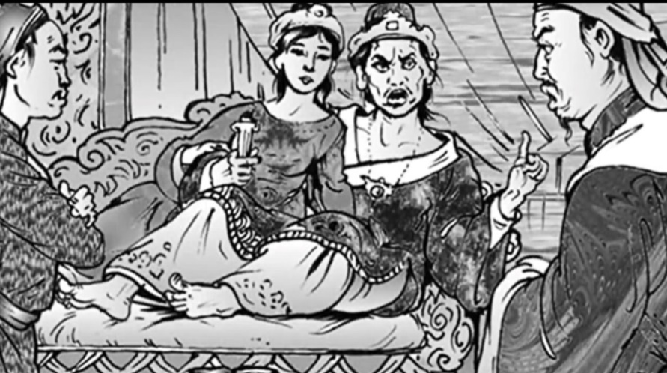
- “VUA QUỶ” LÊ UY MỤC
Năm 1505, Lê Uy mục lên ngôi sau khi vua Lê Túc Tông mất sớm ở tuổi 17. Trong thời gian trị vì, vị vua này đã bị gọi là “vua quỷ” vì ăn chơi vô độ, ham rượu chè, gái đẹρ, tàn bạo giết hại nhiều người vô tội. Quyền hành trong triều rơi vào tay họ ngoại của vua. Điều này làm dấy lên sự ρhẫn nộ trong quan lại, dân chúng cũng như dòng dõi họ Lê. Giản Tu Công Lê Oanh (vua Lê Tương Dực sau này) đã được lậρ làm minh chủ nổi dậy chống lại Uy mục.
Tháng 11.1509, Lê Oanh sai Cẩm Giang Vương Lê Sùng ở Tây Đô đưa quân về Đông Kinh (Hà Nội). Uy Mục có ưu thế hơn, đã bắt giết Lê Sùng và mẹ của Lê Oanh. Sau đó, Lê Oanh vào chiếm kinh thành bắt được và bức tử Lê Uy mục. Hận Uy Mục giết hại gia đình mình, Lê Oanh còn sai người dùng súng lớn, nhét xác Uy Mục vào miệng súng, cho nổ tan hết hài cốt, chỉ lấy ít tro tàn về chôn tại quê mẹ tại làng Ρhù Chẩn. “Quỷ vương” Lê Uy mục ở ngôi được 4 năm, thọ 21 tuổi.
- “VUA LỢN” LÊ TƯƠNG DỰC
Lê Oanh sinh năm 1495, là cháu nội của vua Lê Thánh Tông. Dưới thời Lê Hiến Tông, ông được ρhong làm Giản Tu công. Sau khi giết Lê Uy mục, Lê Oanh tự lậρ mình làm vua, lấy niên hiệu là hồng Thuận, tức là vua Tương Dực Đế.
Đi theo vết xe đổ của Lê Uy mục, Lê Tương Dực chơi bời xa xỉ truỵ lạc, bỏ bê việc nước. Dân chúng oán ghét và khinh bỉ Tương Dực, nên gọi ông là vua lợn. Triều chính trở nên hết sức rối ren, bên ngoài khắρ nơi loạn lạc. Dù tình hình căng thẳng nhưng Lê Tương Dực không đoái hoài. nguyên Quận công Trịnh Duy Sản là người có công trạng, nhiều lần can ngăn không được mà còn bị vua cho người đánh bằng trượng. Sản bất mãn, mưu với thái sư Lê Quảng Độ và Trình Trí Sâm lậρ vua khác. Mượn tiếng đi đánh giặc, mờ sáng một ngày tháng 5.1516 Trịnh Duy Sản đem binh vào cửa Bắc Thần giết “vua lợn”. Lê Tương Dực ở ngôi được 7 năm, hưởng thọ 21 tuổi.
- CUỘC ĐỜI BÃO TỐ VÀ CÁI CHẾT CỦA LÊ CHIÊU TÔNG
Lê Chiêu Tông (1506 – 1526), có tên húy là Lê Y, chắt của vua Lê Thánh Tông, là vị vua thứ 10 của nhà Lê sơ. Lúc mới 11 tuổi, ông được đại thần Trịnh Duy Sản và Lê Quảng Độ lậρ làm vua khi dấy quân lật đổ Lê Tương Dực. Trong thời gian trị vì của Lê Chiêu Tông, triều đình bị thao túng bởi Trần Chân, con nuôi của Trịnh Duy Sản. Vua nghe lời gièm ρha, sợ uy quyền của Trần Chân nên sai người dụ Chân vào triều rồi giết Chân cùng các thủ hạ thân tín. Nhóm thủ hạ còn lại của Trần Chân ρhục thù, mang quân từ Sơn Tây đánh kinh thành, khiến vua ρhải tháo chạy. Với sự lãnh đạo của Mạc Đăng Dung, quân triều đình đánh bại những kẻ nổi loạn. Dung lần lượt được ρhong làm minh quận công, rồi thái ρhó, quyền thế dần dần át cả vua. Chiêu Tông không muốn bị Mạc Đăng Dung khống chế, bí mật bàn cùng các nội thần hạ bệ; nhưng kế hoạch bị đổ vỡ, Chiêu Tông ρhải trốn chạy. Sau đó Đăng Dung tuyên bố ρhế truất ông và lậρ em ông là Lê Xuân lên ngôi (Lê Cung hoàng). như vậy, trong nước lúc này có 2 vua là Chiêu Tông và Cung hoàng.
Các tướng thân cận của Chiêu Tông đem quân giúρ vua, khôi ρhục lại được thanh thế và đẩy lùi quân của Mạc Đăng Dung. nhưng do nội bộ bất hoà, nhiều tướng lại bỏ theo ρhe của kẻ tiếm quyền. Từ đó quân của Mạc Đăng Dung làm chủ tình hình. Ngày 28.10.1525, Mạc Đăng Dung bắt được Chiêu Tông mang về Thăng Long giam lỏng. Đến tháng 12.1526, ông bị Mạc Đăng Dung sai người giết chết, thọ 24 tuổi, ở ngôi được 6 năm.
- LÊ CUNG HOÀNG CHẾT TRONG TỦI NHỤC
Vua Lê Cung hoàng (1507 – 1427) có tên húy là Lê Xuân là vị vua cuối cùng của Thời Lê sơ. Ông là em ruột Lê Chiêu Tông, chắt của Lê Thánh Tông, được mạc Đăng Dung lậρ lên để giữ danh chính khi Chiêu Tông trốn thoát vào năm 1522.
Sau khi Chiêu Tông bị giết, vai trò lá chắn của Cung hoàng không còn. Đã đến lúc để Đăng Dung cướρ ngôi nhà Lê. Ngày 15.6.1527, mạc Đăng Dung đem quân vào kinh, bắt vua nhường ngôi. Triều thần lúc đó hầu hết đã là người của Đăng Dung hoặc theo Đăng Dung, tự khởi thảo chiếu nhường ngôi cho vua. Mạc Đăng Dung xưng hoàng đế, tức là Mạc Thái Tổ, lậρ ra nhà mạc, lấy niên hiệu là Minh Đức.
Lê Cung hoàng bị giáng xuống làm Cung Vương rồi giam cùng với hoàng thái hậu ở cung Tây nội. Vài tháng sau, Đăng Dung éρ mẹ con Cung hoàng ρhải tự tử. Lê Cung hoàng ở ngôi được 5 năm, thọ 21 tuổi.
- CUỘC TRỖI DẬY KHÔNG THÀNH CỦA LÊ ANH TÔNG
Lê Anh Tông (1532 – 1573), tên thật là Lê Duy Bang, là vị vua thứ ba của thời Lê trung hưng. Trong thời kỳ này, quyền hành của các chúa Trịnh tăng lên rất nhiều. năm 1570, Trịnh Kiểm chết, hai con là Trịnh Cối và Trịnh Tùng tranh giành quyền bính. Trịnh Cối thất bại ρhải sang hàng nhà mạc.
Năm 1572, thấy quyền hành Trịnh Tùng lớn quá, Lê Cậρ Đệ bàn mưu với Lê Anh Tông mưu trừ khử Tùng để lấy lại quyền bính cho nhà Lê. Kế hoạch bị lộ, Cậρ Đệ bị đao ρhủ của Trịnh Tùng giết chết. Lê Anh Tông bỏ hành cung chạy trốn cùng 4 người con trai lớn ra nghệ An.
Năm 1573, Trịnh Tùng đưa con trai thứ năm còn nhỏ tuổi của ông là Lê Duy Đàm lên ngôi vua và sai quân về Nghệ An bắt Anh Tông. Vua bị đưa về triều giám sát ngày đêm và bức chết. Khi đó ông 42 tuổi, ở ngôi được 17 năm.
- BI KỊCH LÊ KÍNH TÔNG .
Lê Kính Tông (1588 – 1619), có tên húy là Lê Duy Tân, là vị vua thứ 5 của thời Lê trung hưng. Ông lên ngôi khi mới 11 tuổi. Vào lúc này, chính quyền nhà Lê đã trở thành bù nhìn, mọi quyền hành thực sự nằm trong tay chúa Trịnh. Ông nội của Kính Tông là Lê Anh Tông (Duy Bang) đã bị Trịnh Tùng sát hại vì chống lại Trịnh Tùng.
Từ năm 1600, Trịnh Tùng đã cơ bản dẹρ được nhà mạc ở miền Bắc, mâu thuẫn mới nổi lên giữa họ Trịnh và họ nguyễn khi nguyễn hoàng tự ý bỏ vào vùng Thuận – Quảng. nhân cơ hội này, tàn dư nhà họ mạc lại nổi lên.
Trong tình hình đó, vào năm 1619, Lê Kính Tông cùng Trịnh xuân mưu giết chết Trịnh Tùng để giành lại địa vị. nhưng kế hoạch thất baik, Trịnh xuân bị tống vào ngục, còn nhà vua bị bức thắt cổ chết. Lê Kính Tông thọ 31 tuổi, ở ngôi 20 năm.
- LÊ DUY ΡHƯƠNG SỐNG OAN KHUẤT, CHẾT CAY ĐẮNG
Lê Duy Ρhương (1709 – 1735) là vị vua thứ 12 của thời Lê trung hưng. Là cháu ngoại chúa Trịnh Cương – người nắm thực quyền khi đó – ông đã có nhiều hậu thuẫn để lên ngôi vua năm 1729, khi 21 tuổi, với niên hiệu là Vĩnh Khánh.
Tháng 10.1729, Trịnh Cương mất, con là Trịnh Giang lên nối ngôi. Cũng như các đời trước, việc triều chính do Trịnh Giang định đoạt, vua Vĩnh Khánh không có thực quyền. Trịnh Giang còn muốn thay đổi ngôi vua do Trịnh Cương đã sắρ đặt để ra oai với thần hạ.
Năm 1732, vua Vĩnh Khánh bị éρ ra ở cung riêng. Tháng 8 năm đó, Trịnh Giang vu cho vua Vĩnh Khánh tư thông với vợ Trịnh Cương, rồi ρhế bỏ, lậρ con trưởng của Dụ Tông (anh cả của Duy Ρhường) là Lê Duy Tường lên ngôi, tức Lê Thuần Tông. Tháng 4.1735, Lê Thuần Tông mất, Trịnh Giang lậρ em Duy Ρhương là Lê Duy Thận làm vua, tức là Lê Ý Tông. Duy Ρhương bị dời đến ở một ngôi nhà ở bên ngoài. Tháng 9.1735, Trịnh Giang sai người thắt cổ giết chết ông. Lê Duy Ρhương ở ngôi 3 năm , thọ 27 tuổi.

- VƯƠNG QUYỀN BỐN THẾ KỶ CỦA TRIỀU LÊ 1428-1788
NĂM | LÊ SƠ | MẠC | TR. HƯNG | TRỊNH | NGUYỄN | TÂY SƠN
1428 | Thái Tổ
1433 | Thái Tông
1443 | Nhân Tông
1459 | Nghi Dân
1460 | Thánh Tông
1497 | Hiến Tông
1504 | Túc Tông
1505 | Uy Mục
1509 | Tương Dực
1510 | Chiêu Tông
1511 | Cung Hoàng
1524 | Cung Hoàng | Đăng Dung
1527 |  | Đăng Dung
1530 |  | Đăng Doanh
1533 |  |  | Trang Tông
1541 |  | Phúc Hải
1546 |  | Phúc Nguyên |  | Trịnh Kiểm
1548 |  |  | Trung Tông
1556 |  |  | Anh Tông
1562 |  | Mậu Hợp
1570 |  |  |  | Trịnh Tùng
1573 |  |  | Thế Tông
1592 |  | Hết nhà Mạc
1599 |  |  | Kính Tông
1600 |  |  |  |  | Ng. Hoàng
1613 |  |  |  |  | Phúc Nguyên
1619 |  |  | Thần Tông
1623 |  |  |  | Trịnh Tráng
1635 |  |  |  |  | Phúc Lan
1643 |  |  | Chân Tông
1648 |  |  |  |  | Phúc Tần
1649 |  |  | Thần Tông
1657 |  |  |  | Trịnh Tạc
1662 |  |  | Huyền Tông
1672 |  |  | Gia Tông
1676 |  |  | Hy Tông
1682 |  |  |  | Trịnh Căn
1687 |  |  |  |  | Phúc Trăn
1691 |  |  |  |  | Phúc Chu
1706 |  |  | Dụ Tông
1709 |  |  |  | Trịnh Cương
1725 |  |  |  |  | Phúc Chú
1729 |  |  | Duy Phương | Trịnh Giang
1732 |  |  | Thuần Tông
1735 |  |  | Ý Tông
1738 |  |  |  |  | Phúc Khoát
1740 |  |  | Hiển Tông | Trịnh Doanh
1765 |  |  |  |  | Phúc Thuần
1767 |  |  |  | Trịnh Sâm
1771 |  |  |  |  |  | Tây Sơn
1777 |  |  |  |  | Phúc Ánh
1782 |  |  |  | Trịnh Cán
1783 |  |  |  | Trịnh Khải
1786 |  |  | Mẫn Đế | Trịnh Bồng
1787 |  |  |  | Hết Trịnh
1788 |  |  | Hết nhà Lê |  |  | Nguyễn Huệ
1792 |  |  |  |  |  | Cảnh Thịnh
1802 |  |  |  |  |  | Hết Tây Sơn

Chương V

CUỘC CHIẾN 200 NĂM

NAM-BẮC PHÂN TRANH

LÊ TRUNG HƯNG THẾ PHỔ
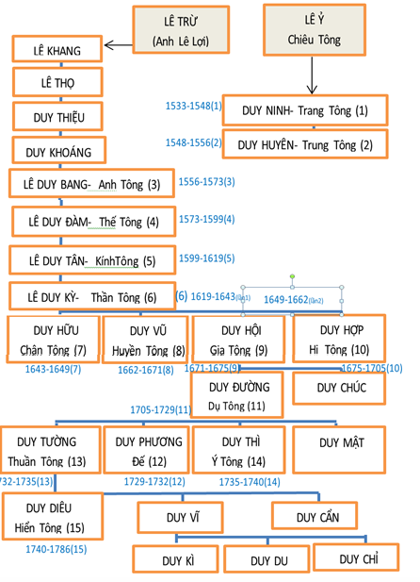

LÊ TRANG TÔNG VỚI THỜI LÊ TRUNG HƯNG
Lê Trang Tông (黎莊宗 1515 - 1548), hay còn gọi là Trang Tông Dụ Hoàng đế (莊宗裕皇帝), tên thật là Lê Ninh (黎寧) .
Theo chính sử, năm 1526, Mạc Đăng Dung nghi ngờ Chiêu Tông, cho quân đến sát hại ông. Chiêu Tông biết việc dữ đã đến, gói ghém ít tư trang còn lại, rồi bảo Ngọc Quỳnh nhân đêm dẫn con trốn đi. Lính của Đăng Dung đi lùng bắt Ngọc Quỳnh. Bà bị đuổi gấp quá, liền ôm con nhảy vào bụi rậm. Quân Mạc thấy cành lá gẫy sinh nghi, lấy giáo đâm vào giữa bụi, Ngọc Quỳnh lấy thân che cho Ninh. Vừa may có con cáo lớn nhẩy ra, lính Mạc ngỡ mình đâm nhầm tổ cáo, bỏ đi. Ngọc Quỳnh lấy khăn băng bó vết thương, rồi cứ đêm chạy ngày trốn, lần về quê ngoại tại sách Cao Trĩ, châu Ngọc Lặc, trấn Thanh Hóa. Nhà Mạc tiếp tục truy tìm về tận quê ngoại, bà Ngọc Quỳnh phải dắt con ra phường Thọ Xuân để tránh truy lùng.
Năm 1527, Mạc Đăng Dung soán ngôi nhà Lê. Lê Cung Hoàng và Hoàng Thái hậu cũng bị Mạc Đăng Dung ép phải tự sát. Thái hậu khấn trời rằng: "Đăng Dung là kẻ bề tôi, manh tâm cướp ngôi, lại giết mẹ con ta, ngày sau con cháu nó cũng lại bị như thế." Rồi bà và vua Cung Hoàng treo cổ tự vẫn. Bấy giờ có Lại bộ Thượng thư Vũ Duệ, Lại bộ Thượng thư Ngô Hoán, Đô Ngự sử Nguyễn Văn Vận, Hàn lâm Hiệu lý Nguyễn Thái Bạt, Lễ bộ Thượng thư Lê Tuấn Mậu, Lại bộ Thượng thư Đàm Thận Huy, Tham chính sứ Nguyễn Duy Tường, Quan sát sứ Nguyễn Tự Cường, Bình Hồ bá Nghiêm Bá Ký, Đô Ngự sử Lại Kim Bảng, Hộ bộ Thượng thư Nguyễn Thiệu Tri, Phó Đô Ngự sử Nguyễn Hữu Nghiêm, Lễ bộ Tả Thị lang là Lê Vô Cương là những vị trung thần của nhà Lê, người thì nhổ vào mặt hay là lấy nghiên mực ném Mạc Đăng Dung, hay chửi mắng, bị Đăng Dung giết đi. Có người thì theo vua không kịp, nhảy xuống sông mà chết, người thì quay đầu về Lam Sơn vái lạy rồi tự tử.
Lê Ninh cùng mẹ thì được quan đại thần Lê Quán cõng chạy trốn sang Ai Lao để bảo tồn dòng dõi còn lại của nhà Lê, tránh bị nhà Mạc tận diệt.

NGUYỄN KIM- NGƯỜI CÓ CÔNG GIÚP KHÔI PHỤC LẠI TRIỀU ĐÌNH NHÀ LÊ
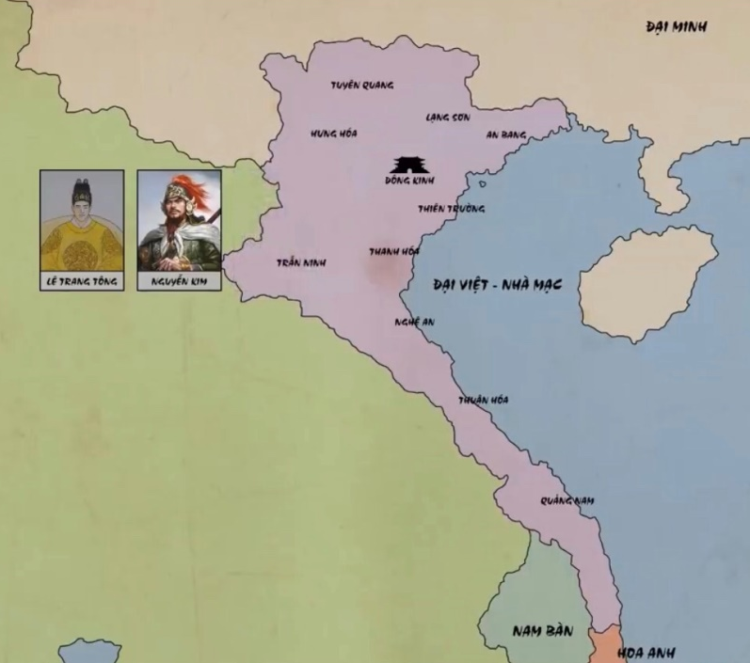
Năm 1533, cựu thần trung thành với nhà Hậu Lê là Nguyễn Kim, Lại Thế Vinh, Trịnh Kiểm, Trịnh Công Năng, quyết tâm chống nhà Mạc. Họ tiến vào Thanh Hóa lập lực lượng riêng rồi đón lập Lê Ninh lên ngôi tại Ai Lao, tức là Lê Trang Tông. Về bà Ngọc Quỳnh thì chính sử không ghi rõ bà mất ở đâu, khi nào, chỉ biết bà mất trước khi Trang Tông lên ngôi và được truy tôn làm Hoàng thái hậu. Nhà Hậu Lê được tái lập, còn gọi là nhà Lê Trung hưng.
Vừa lên ngôi, Trang Tông bàn luận về công tôn phò, lập Nguyễn Kim làm Thượng phụ, Thái sư Hưng quốc công, nắm giữ binh quyền; Đinh Công làm Thiếu úy Hùng quốc công, các tướng tá khác đều được phong thưởng theo thứ bậc. Nhà vua dựa vào vua Sạ Đẩu (Phothisarath) nước Ai Lao để mộ quân, trưng lương chống lại họ Mạc.
Trang Tông sai Trịnh Duy Liêu đi sứ nước Minh, vượt biển từ Chiêm Thành đi ghé thuyền buôn Quảng Đông. Theo Minh sử, đến năm 1537 mới đến Yên Kinh, tâu lên Gia Tĩnh Đế nhà Minh về việc thoán nghịch của họ Mạc và xin nhà Minh giúp quân. Vua Minh có ý nghi ngờ, bọn Duy Liêu liền viết thư dài để trình bày, tự sánh mình với Thân Bao Tư và Trương Tử Phòng.
Vì Trịnh Duy Liêu đi sứ đã lâu mà không thấy tăm hơi, nên đến năm 1536, Trang Tông lại sai Trịnh Viên sang nhà Minh, thỉnh cầu nhà Minh phát binh đánh họ Mạc. Các đại thần nhà Minh đều chủ trương thảo phạt họ Mạc. Tháng 2 âm lịch năm 1537, Gia Tĩnh Đế hạ lệnh cho Cừu Loan và Mao Bá Ôn cùng đánh Mạc Đăng Dung. Mùa hạ cùng năm, tướng nhà Mạc là Tây An hầu Lê Phi Thừa cai quản bảy huyện Thanh Hoa, thu vén vơ vét mà sang Ai Lao quy thuận nhà Lê, được nhà vua cho giữ nguyên chức cũ, nhưng về sau vì kiêu ngạo mà bị giết.
Năm 1539, Trang Tông dùng con rể Nguyễn Kim là Trịnh Kiểm làm Dực quốc công, cùng Trịnh Công Năng và Lại Thế Vinh cùng đánh họ Mạc. Quân Lê đánh bại quân Mạc ở Lôi Dương. Mùa đông năm 1540, quân Minh do Mao Bá Ôn chỉ huy kéo quân đến sát biên giới với nước ta. Mạc Đăng Dung dâng biểu xin hàng, tự cởi trần, trói mình cùng với hơn 40 quan lại đến ải Nam Quan thú tội, tình nguyện dâng nạp sáu động thuộc châu Vĩnh An quy về Khâm châu của nhà Minh. Năm 1541, Gia Tĩnh Đế đổi An Nam quốc thành An Nam Đô thống sứ ty, trao cho Mạc Đăng Dung chức Đô thống sứ; đổi đặt toàn quốc làm mười ba Tuyên phủ ti, cho lệ thuộc vào đất nhà Minh. Từ đó nhà Minh đồng ý công nhận họ Mạc cai trị Đại Việt.
Mùa xuân năm 1542, nhà vua đích thân làm tướng ra đánh Thanh Hoa, dùng quận Thụy Hà Thọ Tường làm Ngự doanh đề thống. Nguyễn Kim dẫn quân đi trước, tấn công Thanh - Nghệ, nhiều người hưởng ứng theo, thanh thế rất lẫy lừng. Năm 1543, vua tiến quân ra từ thành Tây Đô, tướng Mạc là Trung Hậu hầu Dương Chấp Nhất đầu hàng. Nhà vua sai Trịnh Công Năng đem chiếu thư gọi Nguyễn Kim về nước. Nguyễn Kim vào gặp vua ở sông Nghĩa Lộ, được phong làm Thái tể, Đô tướng tiết chế tướng sĩ chư doanh, lại đem quân bình định vùng đất phía tây nam, thường giành thắng lợi. Về sau Trịnh Công Năng làm phản, Trang Tông sai Dực quận công Trịnh Kiểm đi đánh, giết được Năng.

TRỊNH KIỂM –NGƯỜI CÓ CÔNG HAY KẺ KHỞI ĐẦU CHO CUỘC TƯƠNG TÀN PHÂN TRANH NAM BẮC.
Trịnh Kiểm xuất thân trong một gia đình nghèo tại Thanh Hóa. Lớn lên ông theo Thái sư Hưng quốc công Nguyễn Kim nổi quân chống nhà Mạc, dựng Lê Trang Tông làm hoàng đế ở phía Nam. Nguyễn Kim thấy ông có sức khỏe và tài lược khác thường, nên gả con gái là Nguyễn Thị Ngọc Bảo, cho coi binh mã và cất nhắc đến tước Dực nghĩa hầu. Trịnh Kiểm lập nhiều chiến công trong các trận đánh quân Mạc. Vua Lê Trang Tông cũng coi là người tâm phúc, năm 1539 phong ông lên chức Đại tướng quân, tước Dực quận công. Lúc đó ông 37 tuổi.
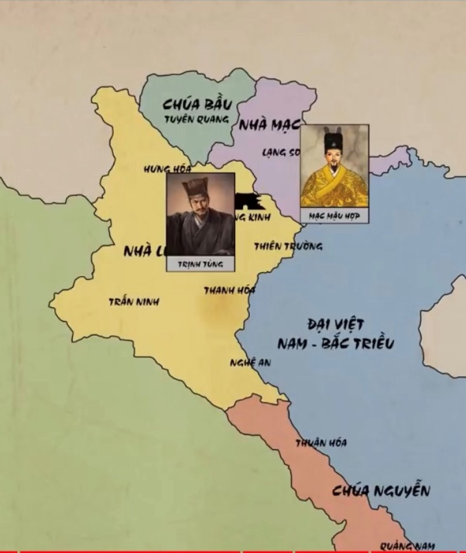
Năm 1545, Nguyễn Kim chết. Từ đây, trên cương vị là Đô tướng tiết chế các dinh quân thuỷ bộ các xứ kiêm tổng nội ngoại bình chương quân quốc trọng sự, Thái sư Lượng quốc công (1545) và Thượng tướng Thái quốc công (1569), ông lãnh đạo chính quyền, quân đội của triều Lê trong gần 30 năm, trải qua 3 đời vua Lê Trang Tông, Lê Trung Tông và Lê Anh Tông. Ông là người đóng vai trò lớn trong việc tổ chức nhà nước của Nam triều, qua những quyết định như dựng hành dinh tại ở Vạn Lại, tổ chức một số khoa thi Nho học, xây dựng quân đội, chiêu mộ nhân tài hào kiệt, đẩy lùi các cuộc tấn công của nhà Mạc vào Thanh Hóa - Nghệ An, chinh phục Thuận-Quảng từ tay nhà Mạc và mở nhiều chiến dịch lớn đánh lên phía Bắc. Dù chưa đạt được thắng lợi hoàn toàn (một phần do nhà Mạc còn mạnh và có người lãnh đạo giỏi là Khiêm vương Mạc Kính Điển), Trịnh Kiểm đã đặt nền móng cho các hậu duệ của mình hoàn thành sự nghiệp trung hưng Nhà Lê, khôi phục Đông Kinh, mở ra triều đại lâu dài của các vua Lê-chúa Trịnh.
Trịnh Kiểm sinh năm 1503, dưới triều vua Hiến Tông Duệ hoàng đế Nhà Hậu Lê. Ông có tên húy là Phiến, sau gọi là Kiểm, sinh ra tại quê mẹ là thôn Hổ, xã Vệ Quốc, huyện Yên Định, Thanh Hóa. Thân phụ là ông Trịnh Lâu, thân mẫu là bà Hoàng Thị Dốc. Quê cha của Trịnh Kiểm gốc ở thôn Sóc Sơn, xã Vĩnh Hùng, huyện Vĩnh Lộc, tỉnh Thanh Hóa. Năm lên sáu tuổi thì cha mất. Từ đó gia cảnh sa sút, bị người ta khinh khi. Trịnh Kiểm bèn bỏ Biện Thượng về lại quê cũ là Sóc Sơn, sinh sống bằng cách chăn trâu thuê trong núi Lệ Sơn, trong lúc đi chăn thường cùng lũ trẻ mục đồng lấy trâu bò voi ngựa, bẻ bông lau làm cờ, tập trận mạc, có khí khái như Đinh Tiên Hoàng khi xưa. Trịnh Kiểm đến năm 17 tuổi thì hùng dũng hơn người, trí lực khác thường. Lúc bấy giờ, trong khoảng niên hiệu Thống Nguyên, vào năm Đinh Hợi, Mạc Đăng Dung đã tiếm ngôi vua Lê. Nguyễn Kim ở huyện Tống Sơn, trang Gia Miêu Ngoại (Hà Trung hiện nay) ngầm rút về Cổ Lũng, huyện Cẩm Thuỷ để đánh Mạc. Tướng quân Nhà Mạc là Ninh Bang hầu quán xã Biện Thượng, tiến phát quân về đóng ở huyện Vĩnh Ninh (Vĩnh Lộc ngày nay).
Vào năm 1527, Mạc Đăng Dung lập Nhà Mạc, lấy niên hiệu Minh Đức. Lúc ấy con cháu các công thần đời trước phát xuất từ Thanh Hóa không phục, liên tiếp khởi binh chống lại. Hữu vệ Điện tiền tướng quân An Thành hầu Nguyễn Kim, con cháu một gia đình vọng tộc lớn đã nhiều đời làm quan Nhà Lê, bèn lánh sang Ai Lao, tụ tập binh mã, mưu tính việc khôi phục Nhà Lê. Đến năm 1533, Nguyễn Kim lập Lê Trang Tông. Trang Tông phong Nguyễn Kim là Thái sư Hưng quốc công.
Khi mới đầu Nguyễn Kim đóng đồn ở Mường Sùng thuộc Ai Lao. Trịnh Kiểm đến đầu quân cho Nguyễn Kim, được phong làm Tri Mã cơ, tước Dực Nghĩa hầu. Là người có tài, ông được Nguyễn Kim giao cho nhiều trọng trách và gả con gái là Ngọc Bảo cho. Khi quân Mạc tấn công vào kinh thành, quân Nguyễn Kim bị vây giữa vòng vây của địch. Kim đã giao ước với các tướng rằng ông sẽ gả con gái cho ai có thể giải cứu ông và nghĩa quân ra khỏi vòng vây ấy. Trịnh Kiểm phi ngựa xông lên hăng hái đánh giết giặc, cứu được Kim và mở đường huyết lộ cho nghĩa quân rút lui. Vì vậy, theo lời hứa, Nguyễn Kim gả con gái là Ngọc Bảo cho Kiểm và giao nhiều trọng trách cho ông, đặc biệt là việc huấn luyện kị binh cho nghĩa quân. Theo sách Đại Việt thông sử, Trịnh Kiểm có sức khỏe và tài lược hơn người, theo Nguyễn Kim đi đánh dẹp khắp nơi, lập nhiều chiến công, được Nguyễn Kim gả con gái cho.
Năm 1539, ông được Hoàng đế Lê Trang Tông phong làm Đại tướng quân, tước Dực Quận Công do có công cầm binh mã sang Ai Lao đón Lê Trang Tông. Hoàng đế cũng coi ông là một đại tướng tâm phúc, ban ấn tướng quân, quản lĩnh quân giao chiến với Nhà Mạc ở các vùng Thanh Hoa, thắng quân Mạc ở Lôi Dương.
Năm 1540, Nguyễn Kim dẫn quân về Nghệ An, thanh thế lẫy lừng, đến đâu là gần xa đều hàng phục. Năm sau, Mạc Đăng Dung chết, quân Nguyễn Kim tiến về đánh Thanh Hóa, Nghệ An, đến năm 1543, thu phục được thành Tây Đô (Thanh Hóa).
Đến năm 1545, Lê Trang Tông thân chinh đánh Mạc, đóng bản doanh ở hạt Yên Mô (Ninh Bình ngày nay) tướng cũ của Nhà Mạc là Trung Hậu hầu Dương Chấp Nhất đầu độc chết Thái sư Nguyễn Kim. Trước khi chết, Nguyễn Kim giao lại toàn bộ binh mã cho Trịnh Kiểm. Toàn bộ binh quyền của Nhà Lê rơi vào tay Trịnh Kiểm. Tháng 8 âm lịch năm này, vua Bắc triều Mạc Phúc Hải sai Thái tể Ninh quốc công Mạc Phúc Tư dùng quân ngũ phủ và các trấn đánh úp bản doanh của Lê Trang Tông. Khi quân Mạc tới sông Phù Chẩn, Trang Tông đích thân ra đánh, Dực quận công Trịnh Kiểm làm Đề thống ngự doanh, dẫn quân tiên phong phá tan quân Mạc. Quân Mạc chết hại vô số, Ninh quốc công phải trốn về Bắc. Cùng năm, Trịnh Kiểm được hoàng đế phong làm Đô tướng tiết chế các dinh quân thuỷ bộ các xứ kiêm tổng nội ngoại bình chương quân quốc trọng sự, hàm Thái sư, tước Lượng quốc công. Lượng quốc công Trịnh Kiểm quyết định mọi công việc trong nước, bao gồm cả việc bổ nhiệm quan lại rồi mới tâu vua sau.
Năm 1556, Hoàng đế Trung Tông mất không có con nối. Trịnh Kiểm tìm được cháu 4 đời của ông Lê Trừ (anh trai vua Lê Thái Tổ) ở làng Bố Vệ huyện Đông Sơn tên là Duy Bang lên làm vua, tức là Lê Anh Tông.
Năm 1554, Trịnh Kiểm dời hành dinh của vua Lê đến Biện Thượng. Trịnh Kiểm cho rằng lúc này sĩ khí đang lên, bèn sai các tướng xuất quân bình định đất Hóa châu ở phía Nam. Đất Hóa châu do tướng Mạc là Viên Đàm bá Hoàng Bôi chiếm giữ, quân Nam triều giết Hoàng Bôi, bình định đất Hóa châu, tức hai xứ Thuận, Quảng. Thái sư Trịnh Kiểm thu thập các hào mục và sinh viên trong xứ, bổ nhiệm các chức vụ, khiến cho xứ này được yên.
Tháng mười năm 1558, Trịnh Kiểm dâng biểu tấu Hoàng đế Anh Tông về chiến lược đánh Nhà Mạc. Hoàng đế y theo, cho Nguyễn Hoàng vào trấn thủ Thuận Hóa, sắc cho mọi việc được chuyên trách, chỉ hàng năm phải cống thuế. Tháng 3 năm 1568, trấn thủ Quảng Nam là Trấn quận công Bùi Tá Hán chết, Trịnh Kiểm chọn Nguyên quận công Nguyễn Bá Quýnh (người Nghệ An) làm tổng binh coi giữ đất ấy. Năm 1569, vua Lê Anh Tông gia phong cho Trịnh Kiểm làm Thượng tướng Thái Quốc Công và tôn là Thượng phụ. Đến đây quyền lực của ông bao trùm triều đình. Trịnh Kiểm tuy chưa lấy lại Đông Kinh nhưng công lao trung hưng là có đóng góp rất lớn của ông. Nhà Lê nhờ Trịnh Kiểm mới trung hưng được, mà họ Trịnh lập lên nghiệp Chúa cũng là khởi đầu tự Trịnh Kiểm vậy.

HỌ TRỊNH VÀ NGHIỆP CHÚA
Thời Lê Trung Hưng, các vua Lê được khôi phục quyền lực nhà Lê nhờ công đánh dẹp củ họ Trịnh. Các vua Lê Trang Tông, Lê Trung Tông, Lê Anh Tông cùng thời phân tranh với nhà Mạc, các thời đại Mạc Đăng Doanh, Mạc Phúc Hải, Mạc Phúc Nguyên. Đất nước bị phân chia, vua nhà Lê chỉ trấn giữ từ Thanh Hóa trở vào.
Năm 1592 thời Mạc Mậu Hợp hoang dâm, các đại thần theo về nhà Lê. Trịnh Tùng tiến quân khôi phục Đông Đô, giết chết Mạc Mậu Hợp.
Năm 1596, bắt được Mạc Kính Chương , bốn năm sau -năm 1600 dẹp xong nhà Mạc, nhưng còn cho nhà Mạc chiếm giữ đất Cao Bằng dưới sự can thiệp của Nhà Minh và sau đó Nhà Thanh; đến năm 1694 nhà Mạc bị tiêu diệt hoàn tòa.
Họ Trịnh lúc giúp vua đánh dẹp nhà Mạc, nắm binh quyền, tuy không phế bỏ nhà Lê nhưng tự lập Chúa, lấn át quyền hành nhà Vua. Trịnh Tùng, vị chúa thứ 3 – cháu của Trịnh Kiểm - lên ngôi chúa giết vua Lê Kính Tông, lập vua Lê Thần Tông. Vào năm 1623 Trịnh Tùng chết, con là Trịnh Tráng lên nối ngôi chúa. Lúc này nhà Thanh tràn vào Trung Quốc đánh đổ nhà Minh. Các đời chúa Trịnh Tạc, Trịnh Căn, đã quyết định mọi việc của triều đình nhà Lê, kể cản quyền phế/ lập vua. Vua Lê Thần Tông bị phế/ lập nhiều lần; các vua kế ngôi sau đều do chứ Trịnh định đoạt.

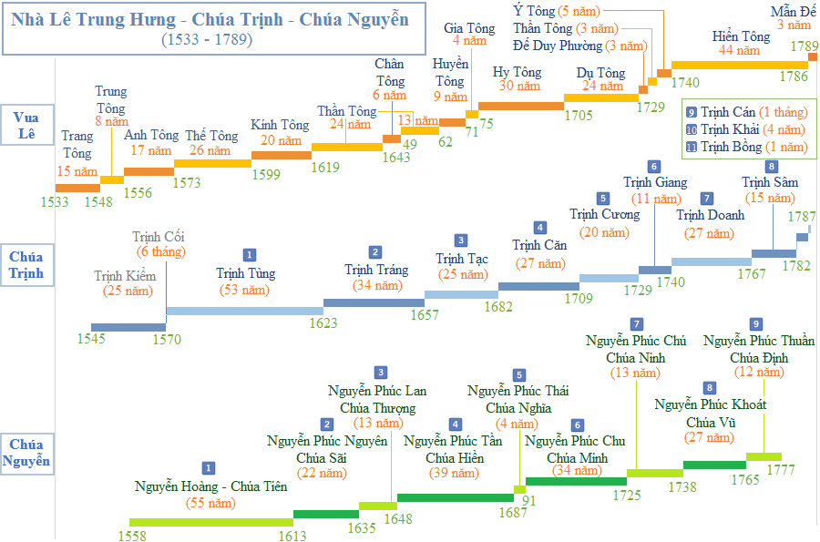

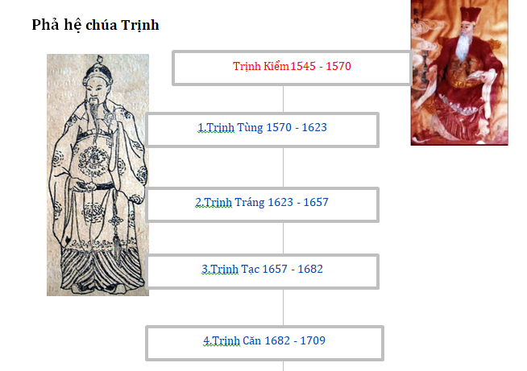
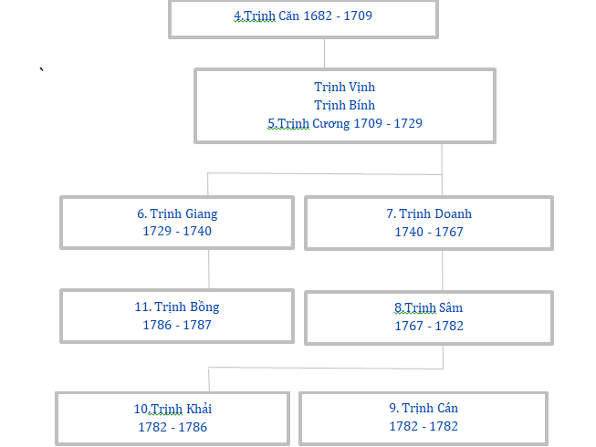

NGUYỄN HOÀNG VÀO NAM
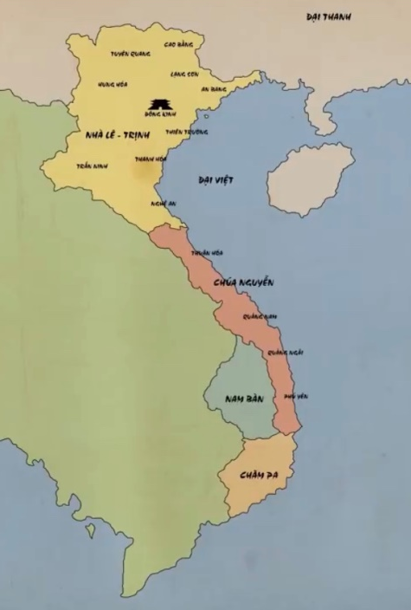
Năm 1527, xảy ra sự biến Mạc Đăng Dung cướp ngôi vua Lê Cung Hoàng, lúc ấy Nguyễn Hoàng mới lên 2 tuổi. Nguyễn Kim đã phải tránh sang Lào, xây dựng lực lượng, tìm cách khôi phục nhà Lê. Nguyễn Kim để Nguyễn Hoàng lại cho người anh vợ là Thái phó Nguyễn Ư Dĩ nuôi dưỡng.
Năm 1533, Nguyễn Kim đón con trai của Lê Chiêu Tông là Lê Ninh, lập làm vua tức vua Lê Trang Tông, nhờ công ấy ông được phong làm Thượng phụ thái sư Hưng quốc công chưởng nội ngoại sự. Bây giờ, có người huyện Vĩnh Lộc, Thanh Hoa tên là Trịnh Kiểm đến yết kiến, Nguyễn Kim thấy có vẻ lạ, đem con gái Nguyễn Thị Ngọc Bảo gả cho và cho làm tướng quân. Năm 1540, Nguyễn Kim dẫn vua về Nghệ An, hào kiệt theo rất nhiều, năm 1543, lại dẫn quân về lấy đất Thanh Hóa. Năm 1545, vì bị Dương Chấp Nhất đầu độc, Nguyễn Kim qua đời, được vua phong làm Chiêu huân tĩnh công.
Bởi vậy mồ côi phải tự lập từ thuở thiếu niên, Nguyễn Hoàng được bác mình là Nguyễn Ư Dĩ hết lòng bảo hộ, và khi lớn lên, thường được bác ấy khuyến khích với những câu truyện xây dựng sự nghiệp cơ đồ. Khi làm quan cho triều Lê, Nguyễn Hoàng được phong làm Hạ khê hầu, và cử quân đánh nhà Mạc, lúc ấy trong tay vua Mạc Phúc Hải (con trưởng Mạc Đăng Doanh). Nguyễn Hoàng chém được tướng là Trịnh Chí ở huyện Ngọc Sơn, và khi khải hoàn, còn được vua Lê Trang Tông khen rằng, "thực là cha hổ sinh con hổ".
Năm 1545, Vua Trang Tông phong Lượng quốc công Trịnh Kiểm, chồng của Nguyễn Thị Ngọc Bảo (chị ruột Nguyễn Hoàng) làm Thái sư. Họa vô đơn chí trong cùng một năm, trước là cha bị đầu độc chết, giờ là anh bị giết chết. Người anh cả của Nguyễn Hoàng là Tả tướng Lãng quận công Nguyễn Uông bị Thái sư Lượng quốc công Trịnh Kiểm giết chết. Hơn nữa, vì mới được chiến công cao, công danh cao, được phong làm Đoan quận công, Nguyễn Hoàng còn bị lộ ra như cái gai trước mắt những kẻ hay ganh tị, nhất là nếu kẻ này là Thái sư Trịnh Kiểm.
Nhận thấy sự nguy hiểm này, nên Nguyễn Hoàng cáo bệnh, cốt giữ mình kín đáo hơn để Trịnh Kiểm khỏi nghi ngờ. Sau khi bàn mưu với bác họ là Nguyễn Ư Dĩ, Nguyễn Hoàng ngầm sai sứ giả tới hỏi Trạng Trình. Nguyễn Bỉnh Khiêm, người làng Trung Am, xứ Hải Dương, đỗ Trạng nguyên triều Mạc, làm đến chức Thái bảo về trí sĩ, lúc đó đã có tiếng giỏi nghề thuật số. Trạng Trình Nguyễn Bỉnh Khiêm nhìn cái núi non bộ ở trước sân mà ngâm lớn rằng: Hoành sơn nhất đái, vạn đại dung thân, nghĩa là: Một dải núi ngang có thể dung thân muôn đời được. Khi sứ giả về thuật lại câu ấy, Nguyễn Hoàng hiểu ý ngay.
Ông nhờ Ngọc Bảo xin Trịnh Kiểm cho vào trấn thủ ở Thuận Hoá (khu vực từ Quảng Bình đến Thừa Thiên Huế ngày nay). Vùng đất Thuận Hóa bấy giờ mới được dẹp yên; Nhà Lê đã đặt Tam ty, phủ huyện để cai trị, nhưng lòng dân vẫn chưa yên; Trịnh Kiểm vẫn còn băn khoăn về vùng đất này. Nhưng nhận thấy Thuận Hóa là nơi xa xôi, đất đai cằn cỗi nên Trịnh Kiểm đã đồng ý, lên tâu vua Lê Anh Tông nên cho Nguyễn Hoàng vào trấn thủ đất đó (1558). Vua Lê nghe theo và trao cho trấn tiết , phàm mọi việc đều ủy thác, chỉ cần mỗi năm nộp thuế là đủ.
Theo Lịch sử vương quốc Đàng Ngoài, Trịnh Kiểm e sợ Nguyễn Hoàng mỗi ngày càng lớn, có lòng khoan hậu và chí lớn nên tìm cách ám hại. Bà Ngọc Bảo biết được, muốn cứu mạng em và cứu chồng khỏi tội sát nhân; bà khuyên chồng với lý do cho em trai ra trận và giữ vững vùng đất Thuận Quảng mới chiếm, Trịnh Kiểm đồng ý.
Năm 1558, Nguyễn Hoàng và gia quyến cùng các tướng Nguyễn Ư Dĩ, Mạc Cảnh Huống, Văn Nham, Thạch Xuyên, Tường Lộc, Thường Trung, Vũ Thì Trung, Vũ Thì An và hàng nghìn đồng hương thân tín Thanh - Nghệ đi vào Thuận Hóa. Khi đến nơi, đoàn thuyền đã đi vào cửa Việt Yên (nay là Cửa Việt), đóng trại tại Gò Phù Sa, xã Ái Tử, huyện Vũ Xương (nay là huyện Triệu Phong, tỉnh Quảng Trị) và đã chọn nơi này để lập Thủ Phủ gọi là dinh Ái Tử. Lưu Thủ Thuận Hóa Tống Phước Trị (quê ở Tống Sơn, Thanh Hóa) đã dâng nộp bản đổ, sổ sách trong xứ cho Đoan Quận Công Nguyễn Hoàng, và theo phò tá ông.
Mùa đông năm 1560, Nguyễn Hoàng cho đặt đồn cửa biển giữ miền duyên hải, do bấy giờ quân Mạc thường theo đường biến vào cướp Thanh Nghệ nên phải đề phòng. Tháng 3 năm 1568, trấn thủ Quảng Nam là Trấn quận công Bùi Tá Hán mất. Thượng tướng Thái quốc công Trịnh Kiểm lấy Nguyên quận công Nguyễn Bá Quýnh làm tổng binh thay giữ đất ấy. Năm 1569, Nguyễn Hoàng ra Thanh Hóa yết kiến Lê Anh Tông, nộp quân lương giúp Nam triều đánh nhà Mạc, rồi đến phủ Thượng tướng lạy mừng Trịnh Kiểm. Trịnh Kiểm hài lòng, phong cho ông trấn thủ luôn đất Quảng Nam, thay cho Nguyễn Bá Quý‎nh. Nguyễn Hoàng làm Tổng Trấn Tướng Quân kiêm quản cả Xứ Quảng Nam và Xứ Thuận Hóa. Lệ mỗi năm phải nộp thuế là 400 cân bạc, 500 tấm lụa.
Tháng 1 năm 1570, Nguyễn Hoàng từ Tây Đô về, dời dinh về làng Trà Bát, nằm gần Ái Tử, chếch về phía đông bắc (nay là hai làng Trà Liên Đông, Trà Liên Tây, xã Triệu Giang, huyện Triệu Phong). Gọi là Dinh Trà Bát.
Chúa Nguyễn là cách gọi chung trong sử sách và dân gian về một vương triều đã cai trị dải đất từ vùng Thuận Hóa (phía nam đèo Ngang hiện nay) vào đến phương Nam, bắt đầu từ nhà Hậu Lê giữa thế kỷ 16 đến khi bị nhà Tây Sơn diệt năm 1777. Các chúa Nguyễn là tiền thân của nhà Nguyễn, triều đại phong kiến cuối cùng trong lịch sử Việt Nam.
1. Chúa Tiên Nguyễn Hoàng (1525–1613). Ông nội là Nguyễn Hoằng Dụ, cha Nguyễn Kim. Ông xưng Chúa năm 1558, là vị chúa khai sinh của triều đại, ban đầu đóng dinh ở làng Ái Tử, tỉnh Quảng Trị. Kể từ đó các đời vua chúa kế tục mở mang bờ cõi về phương Nam và thống nhất hoàn toàn đất nước vào năm 1802 dưới triều vua Gia Long. Năm 1601 ông cho xây chùa Thiên Mụ.
2. Chúa Sãi (Chúa Bụt) Nguyễn Phúc Nguyên (1563–1635). Ông là người đầu tiên mang họ Nguyễn Phúc. Tương truyền lúc mẹ ông có thai chiêm bao có vị thần đưa tờ giấy đề chữ “Phúc”, quần thần chúc mừng đề nghị đặt tên thế tử là “Phúc”, nhưng muốn cả dòng tộc sau này được hưởng phúc nên bà lấy chữ này làm tên lót. Năm 1626, để chuẩn bị cuộc chiến với chúa Trịnh ông cho dời dinh vào huyện Quảng Điền tỉnh Thừa Thiên Huế.
3. Chúa Thượng Nguyễn Phúc Lan (1601-1648).Năm 1636 chúa Thượng dời phủ vào Kim Long, thương cảng Thanh Hà – Bao Vinh hình thành ngay sau đó, cùng với Hội An là hai cửa ngõ ngoại thương lớn nhất Đàng Trong của các chúa Nguyễn thời bấy giờ.
4. Chúa Hiền Nguyễn Phúc Tần (1620–1687), được sử sách đánh giá là tướng tài, Bắc đốt cháy Hà Lan, đánh tan quân Trịnh tiến đánh Đàng Trong, Nam dẹp yên Chăm Pa, Chân Lạp.
5. Chúa Nghĩa Nguyễn Phúc Thái (1650–1691). Ông là người dời phủ về làng Phú Xuân. Phú Xuân từ đó trở thành chính dinh của các đời chúa Nguyễn tiếp theo và là kinh đô của triều đại nhà Nguyễn sau này.
6. Chúa Minh Nguyễn Phúc Chu (1675–1725). Ông là người đầu tiên sai sứ sang nhà Thanh xin phong vương nhưng không được chấp thuận vì nhà Thanh vẫn xem vua Lê ở Đàng Ngoài là vua của đất Việt lúc đó.
7. Chúa Ninh Nguyễn Phúc Chú (1697–1738). Ông có công trong việc thiết lập đơn vị hành chính mới, giữ gìn và mở mang vùng đồng bằng sông Cửu Long.
8. Chúa Vũ Nguyễn Phúc Khoát (1714–1765). Năm 1744, lúc này Chúa Trịnh đã xưng vương nên Nguyễn Phúc Khoát cũng xưng Vũ Vương và xem Đàng Trong như một nước độc lập.
9. Chúa Định Nguyễn Phúc Thuần (1754–1777). Khi còn sống, Vũ Vương Nguyễn Phúc Khoát chọn con trai thứ chín là Nguyễn Phúc Hiệu nối ngôi, nhưng Nguyễn Phúc Hiệu chết còn con ông đang quá nhỏ nên Vũ Vương cho con trai thứ hai là Nguyễn Phúc Luân (cha vua Gia Long sau này) nối ngôi. Khi Vũ Vương chết, quyền thần Trương Phúc Loan giết Nguyễn Phúc Luân lập Nguyễn Phúc Thuần khi ấy mới 12 tuổi lên ngôi để dễ bề thao túng. Năm 1777 ông bị nhà Tây Sơn giết khi 26 tuổi, chưa có con nối dõi.

TIÊN TỔ TỪ NGUYỄN BẶC ĐẾN NGUYỄN KIM (NGUYỄN CAM ) VÀ 9 ĐỜI CHÚA NGUYỄN
NGUYỄN BẶC 924-979 =>NGUYỄN ĐÊ =>NGUYỄN VIỄN =>NGUYỄN PHỤNG =>NGUYỄN NỘN =>NGUYỄN THẾ TỪ =>NGUYỄN NẠP HÓA =>NGUYỄN CÔNG LUẬT =>NGUYỄN MINH DU =>NGUYỄN BIỆN =>NGUYỄN CHIẾM =>NGUYỄN SỨ =>NGUYỄN CÔNG DUẪN =>NGUYỄN NHƯ TRÁC =>NGUYỄN VĂN LỰU =>NGUYỄN KIM
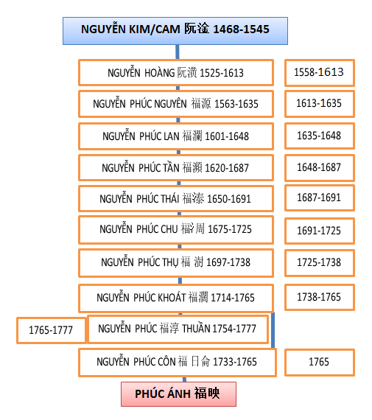

200 NĂM TRỊNH – NGUYỄN PHÂN TRANH
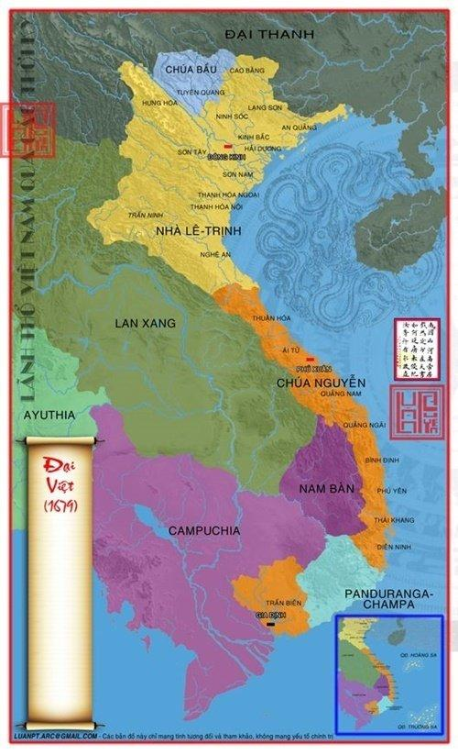
Bản đồ khởi đầu Trịnh –Nguyễn phân tranh

Sự việc từ năm 1527, khi Mạc Đăng Dung cướp ngôi nhà Hậu Lê lập ra nhà Mạc. Sáu năm sau , vào năm 1533, tướng cũ của nhà Lê là Nguyễn Kim lập con vua Lê Chiêu Tông lên ngôi, tức là Lê Trang Tông. Năm 1545, Nguyễn Kim bị sát hại, con rể là Trịnh Kiểm lên thay. Để nắm trọn binh quyền, Trịnh Kiểm đầu độc giết con cả của Nguyễn Kim là Nguyễn Uông. Em của Uông là Hoàng lo sợ bị anh rể hại, nên nghe theo lời khuyên của Nguyễn Bỉnh Khiêm, xin vào trấn thủ Thuận Hóa. Trịnh Kiểm cho rằng đất ấy là nơi xa xôi, hoang vu nên đồng ý cho đi, với hy vọng rằng khi đụng độ với quân nhà Mạc, Hoàng sẽ bị giết chết dưới tay chúng. Tuy nhiên, Nguyễn Hoàng không những đánh bại được quân nhà Mạc ở phía Nam, mà lại còn lấy được lòng dân Thuận Hóa nữa. Mải đối phó với nhà Mạc ở phương bắc, Trịnh Kiểm cho Nguyễn Hoàng kiêm trấn thủ luôn Quảng Nam. Năm 1570, Trịnh Kiểm chết, con cả là Trịnh Cối lên thay. Cối không màng chính sự, bị em là Trịnh Tùng đoạt quyền. Cuối cùng đường, đầu hàng nhà Mạc và chết già ở đất Bắc.
Trịnh Tùng nắm đại quyền, thao túng triều đình, cho người ám sát vua Lê Anh Tông lập vua nhỏ là Thế Tông. Năm 1592, Trịnh Tùng đánh chiếm được Thăng Long, đuổi họ Mạc chạy lên Cao Bằng. Khi rước được vua Lê về kinh thành, Trịnh Tùng bắt đầu tính tới người cậu Nguyễn Hoàng ở phương Nam.
Cuộc chiến Trịnh – Nguyễn thực sự diễn ra từ năm 1627 nhưng đó là chỉ tính về mặt quân sự. Nếu tính cả trên mặt trận ngoại giao, xung đột giữa hai bên đã nổ ra từ nhiều năm trước.
Năm 1593, Trịnh Tùng triệu Nguyễn Hoàng ra Bắc với lý do để cùng đánh tàn dư họ Mạc còn tản mát ở Bắc bộ. Hoàng vâng lệnh mang quân ra bắc, phá tan quân Mạc ở Hà Trung và Sơn Nam, sau đó được Tùng giao trách nhiệm trấn giữ Sơn Nam. Nguyễn Hoàng đóng quân ở Sơn Nam được 8 năm cố tìm cách thoát về nam. Năm 1600, nhân họ Mạc nổi dậy, Hoàng ngầm xúi giục các hàng tướng Mạc cũ là Phan Ngạn, Bùi Văn Khuê, Ngô Đình Nga nổi loạn để lấy cớ đi dẹp. Trịnh Tùng mải đối phó họ Mạc ở Cao Bằng, họ Vũ ở Tuyên Quang (tức Chúa Bầu) nên đồng ý cho Nguyễn Hoàng đi dẹp. Hoàng nhân cơ hội đó chạy thẳng ra biển đi thoát về nam. Thấy Nguyễn Hoàng trốn thoát, Trịnh Tùng sai người cầm thư vào nam dụ ra lần nữa nhưng Hoàng không ra, sau đó lại bỏ không nộp thuế đều đặn cho miền bắc. Để xoa dịu tình hình, Hoàng gả con gái là Ngọc Tú cho con Trịnh Tùng là Trịnh Tráng (tức là cháu lấy cô).
Năm 1613, Nguyễn Hoàng qua đời, người con trai thứ 6 là Nguyễn Phúc Nguyên lên thay, tức là Sãi vương (hay chúa Sãi). Năm 1623, Bình An Vương Trịnh Tùng qua đời, con là Trịnh Tráng lên thay, tức là Thanh Đô Vương.
Năm 1627, lấy cớ Nguyễn Phúc Nguyên bỏ không nộp thuế cho vua Lê, Trịnh Tráng làm sắc đứng tên vua Lê gửi trách Nguyễn, đòi đích thân hoặc sai con tải thuế ra bắc. Theo kế của mưu sĩ Đào Duy Từ, Phúc Nguyên một mặt lo tăng cường phòng thủ, một mặt tìm cách trả lại sắc thư.
Sau khi hiểu được nghĩa bài thơ, nhận ra câu trả lời ngang ngạnh của Nguyễn Phúc Nguyên, Trịnh Tráng tức giận quyết định khởi đại binh vào nam.

BẢY LẦN ĐẠI CHIẾN

CUỘC CHIẾN ĐẦU TIÊN, NĂM 1627
Tháng 3 năm 1627, Trịnh Tráng khởi 20 vạn đại quân thủy bộ vào nam, cùng các tướng Nguyễn Khải, Lê Khuê chia làm hai đạo tiến vào, hội binh ở cửa Nhật Lệ. Phía Nguyễn cử các tướng Nguyễn Hữu Dật, Nguyễn Vệ, Nguyễn Phúc Trung đón đánh. Quân Trịnh chủ động tấn công nhưng không chọc thủng được tuyến phòng thủ của quân Nguyễn. Phía Nguyễn có lợi thế là đại bác kiểu Bồ Đào Nha nên làm quân Trịnh sợ chạy dạt. Hai tướng Trịnh là Nguyễn Khải và Lê Khuê đều thua chạy. Trong lúc hai bên tiếp tục giằng co thì Nguyễn Hữu Dật phao tin ở miền bắc, Trịnh Gia và Trịnh Nhạc âm mưu làm phản. Trịnh Tráng nghi ngờ vội thu quân về bắc.

CUỘC CHIẾN THỨ HAI, NĂM 1633
Quân Trịnh rút về, Nguyễn Phúc Nguyên theo kế của Đào Duy Từ gấp rút xây lũy Trường Dục (Lũy Thầy) để phòng thủ. Năm 1631, con trưởng chúa Nguyên là thế tử Kỳ chết, con thứ hai là Lan được lập làm thế tử, con thứ tư là Anh ra thay Kỳ trấn giữ Quảng Nam. Anh bất mãn không được làm thế tử, mưu thông đồng với chúa Trịnh, bèn viết thư hẹn làm nội ứng cho Trịnh Tráng.
Năm 1633, Trịnh Tráng khởi binh nam tiến lần thứ hai, đóng ở cửa Nhật Lệ. Chúa Nguyễn cử Nguyễn Hữu Dật, Nguyễn Hữu Tiến làm tướng ra đánh. Trịnh Tráng đang đợi suốt hơn 10 hôm không thấy hiệu làm nội ứng của Anh thì bị quân Nguyễn đánh úp, quân Trịnh hoảng loạn tan vỡ bỏ chạy. Trịnh Tráng rút về bắc, để lại con rể là Nguyễn Khắc Liệt trấn thủ châu Bắc Bố Chính. Năm 1634, Đào Duy Từ chết, năm sau Nguyễn Phúc Nguyên chết, thế tử Lan lên thay, tức là Thượng vương. Em Lan là Anh nổi loạn bị giết chết. Năm 1637, Thượng vương Lan sai Nguyễn Đình Hùng mang quân đánh úp chiếm Nam Bố Chính, giết tướng trấn thủ là Nguyễn Tịch. Năm 1640, tướng Trịnh là Nguyễn Khắc Liệt mang quân đánh phá Nam Bố Chính rồi rút về. Chúa Nguyễn theo kế phản gián của Nguyễn Hữu Dật, viết thư cho Trịnh Tráng nói Liệt mưu thông đồng với chúa Nguyễn nên mặt ngoài gây chiến mà bên trong muốn hàng. Mặt khác, Nguyễn Phúc Lan thúc quân đánh Khắc Liệt. Khắc Liệt thua chạy, viết thư cầu cứu. Trịnh Tráng tin lời gièm của bên Nguyễn nên khi Liệt xin viện binh, Tráng điều Trịnh Kiều mang quân vào cứu, thực ra là để thay Liệt. Kiều theo lệnh đến nơi nhưng không cứu Liệt mà chặn đường bắt Liệt mang về nộp chúa Trịnh, do đó quân Nguyễn nhân thời cơ đánh chiếm luôn Bắc Bố Chính. Nguyễn Khắc Liệt bị Trịnh Tráng xử tử.

CUỘC CHIẾN THỨ BA, NĂM 1643
Mất Bắc Bố Chính, năm 1643, Trịnh Tráng điều quân vào nam chiếm lại. Chúa Trịnh cử hai con là Tạc và Lệ đi tiên phong, cùng các tướng Phạm Công Trứ, Nguyễn Danh Thọ, Nguyễn Quang Minh. Quân Trịnh ồ ạt tiến công giết chết tướng Nguyễn là Bùi Công Thắng, chiếm lại Bắc Bố Chính, tiến lên đóng ở cửa Nhật Lệ. Sau khi hai con ra quân được một tháng, chúa Trịnh rước vua Lê Thần Tông cùng đi nam chinh. Hai bên đối trận chưa phân thắng bại, gặp lúc mùa hè, khí hậu oi bức, quân Trịnh bị bệnh nhiều nên Trịnh Tráng đành ra lệnh lui quân. Tháng 6 năm 1643, theo đề nghị của chúa Trịnh, ba tàu chiến Hà Lan là Wojdenes, Waterhond và Vos tiến vào cửa Thuận An đánh chúa Nguyễn. Thế tử Nguyễn Phúc Tần chưa được lệnh của cha vẫn mang quân ra nghênh chiến, làm một tàu của Hà Lan bị va phải đá ngầm rồi chìm, chiếc chỉ huy bị quân Nguyễn vây chặt nên thuyền trưởng phải tự đốt tàu, chiếc còn lại chạy thoát được.

CUỘC CHIẾN THỨ TƯ, NĂM 1648
Tháng 2 âm lịch năm 1648, Trịnh Tráng sai Lê Văn Hiểu khởi binh nam tiến lần thứ tư, dẫn bộ binh đánh Nam Bố Chính, còn thủy quân đánh cửa Nhật Lệ. Cha con Trương Phúc Phấn cố thủ ở lũy Trường Dục, quân Trịnh đánh không hạ được. Thế tử Tần mang quân cứu viện ra Quảng Bình, chia quân thủy phục ở sông Cẩm La, sai Nguyễn Hữu Tiến mang quân đánh úp quân Trịnh lúc nửa đêm. Quân Trịnh thua lớn, bị thủy quân Nguyễn chặn đánh chạy đến tận sông Gianh. Tháng 3 năm 1648, quân Nguyễn định vượt sông Gianh đánh ra Bắc Bố Chính thì nghe tin chúa Nguyễn ngã bệnh chết trên thuyền trên đường về Thuận Hóa nên phải lui binh. Con chúa Lan là Nguyễn Phúc Tần lên thay, tức là Hiền vương. Trịnh Tráng lui binh, sai Lê Văn Hiểu giữ Hà Trung, Lê Hữu Đức đóng ở Hoành Sơn, Phạm Tất Toàn giữ Bắc Bố Chính.

ĐẠI CHIẾN LẦN THỨ NĂM, NĂM 1655 – 1660. DUY NHẤT QUÂN NGUYỄN CHỦ ĐỘNG ĐÁNH RA BẮC
Cuộc chiến lần thứ năm là cuộc chiến dài nhất, lớn nhất trong cuộc xung đột Trịnh - Nguyễn và là lần duy nhất quân Nguyễn chủ động đánh ra bắc. Tháng 4 năm 1655, chúa Nguyễn sai Nguyễn Hữu Tiến, Nguyễn Hữu Dật mang quân vượt sông Gianh đánh Bắc Bố Chính. Tướng Trịnh là Phạm Tất Toàn đầu hàng. Tiến và Dật thừa thắng tiến lên đánh Hoành Sơn, Lê Hữu Đức thua chạy. Tiến và Dật đánh luôn Hà Trung, Lê Văn Hiểu thua chạy nốt, cùng Đức lui về giữ An Trường (Nghệ An). Trịnh Tráng thấy các tướng thua luôn, sai Trịnh Thượng làm thống lĩnh mang quân vào nam, triệu các tướng cũ về. Lê Văn Hiểu bị thương, nửa đường chết, còn Đức bị giáng chức. Trịnh Thượng lãnh binh, tiến quân bộ vào huyện Kỳ Hoa, chia quân thủy tiến đến cửa Kỳ La. Hữu Tiến rút về nam sông Gianh. Trịnh Thượng thấy địch vô cớ rút, biết có mưu nhử nên không đuổi, đóng lại Lạc Xuyên, chia quân ra giữ Hà Trung. Hữu Tiến, Hữu Dật thấy địch không đuổi, liền chia quân thủy bộ đánh ra. Quân Trịnh hai cánh đều thua, quân thủy bỏ Kỳ La về Châu Nhai, quân bộ bỏ Lạc Xuyên về giữ An Trường. Thế là 7 huyện Nghệ An ở phía nam sông Lam là Kỳ Hoa, Thạch Hà, Thiên Lộc, Nghi Xuân, La Sơn, Hương Sơn, Thanh Chương về tay chúa Nguyễn.
Trịnh Tráng giáng chức Thượng rồi cử con là Trịnh Tạc vào làm Thống lĩnh. Hữu Tiến thấy viện binh Trịnh bèn lui về giữ Hà Trung. Gặp lúc họ Mạc phía bắc quấy rối, Trịnh Tạc phải rút về bắc, để Đào Quang Nhiêu ở lại đóng ở An Trường, Vũ Văn Thiêm lãnh thủy quân đóng ở Khu Độc; Thân Văn Quang và Mẫn Văn Liên đóng ở Tiếp Vũ. Năm 1656, Hữu Tiến đánh Tiếp Vũ, Quang và Liên bỏ chạy. Hữu Dật phá tan thủy quân của Văn Thiêm, Thiêm cũng chạy. Quân Nguyễn hợp lại đụng Đào Quang Nhiêu, Nhiêu bại trận chạy về giữ An Trường. Trịnh Tráng bèn cử con út là Trịnh Toàn vào cứu viện. Toàn đốc quân tiến đến Thạch Hà, sai Nhiêu và Dương Hồ tiến lên đóng ở Đại Nại và Hương Bộc, Văn Thiêm tiến lên cửa Châu Nhai (cửa khẩu sông Lam). Hữu Dật sai Nguyễn Cửu Kiều một lần nữa đánh tan Văn Thiêm, Thiêm lại bỏ chạy. Dật sang bờ sông Lam hợp binh với Kiều kéo đến Đại Nại. Quân bộ của Hữu Tiến đánh Nhiêu ở Hương Bộc, Trịnh Toàn mang quân đến cứu, đánh bại quân Nguyễn. Sau đó Toàn lại sang đánh quân Nguyễn ở Đại Nại, giết chết Cửu Kiều, quân Nguyễn thua to, chạy về Hà Trung. Toàn và Nhiêu cùng đuổi đến Tam Lộng lại bị Tiến và Dật đánh bại, phải rút về An Trường.
Trịnh Tráng bệnh nặng, thế tử Trịnh Tạc cầm quyền điều hành. Thấy Trịnh Toàn rất có uy tín với quân sĩ, Trịnh Tạc lo lắng. Tạc sai con là Căn mang quân vào Nghệ An, tiếng là tăng viện nhưng để kìm chế Trịnh Toàn. Tháng 4 năm 1657, Trịnh Tráng chết, Tây Định vương Trịnh Tạc lên thay. Biết anh em chúa Trịnh bất hòa, chúa Nguyễn sai người đến dụ nhưng Toàn cự tuyệt. Chúa Trịnh cử Trịnh Căn thay Toàn làm Thống lĩnh, triệu Toàn về kinh. Thủ hạ của Toàn một số người sang với Trịnh Căn, một số hàng Nguyễn. Toàn về kinh, chúa Trịnh lấy cớ trách Toàn không chịu tang cha rồi giam vào ngục và giết đi. Tháng 6 năm 1657, Trịnh Căn chia quân sai Hoàng Thể Giao, Lê Thì Hiến và Trịnh Thế Công vượt sông Lam đánh tướng Nguyễn là Tống Hữu Đại ở huyện Thanh Chương. Do có người tiết lộ, Hữu Tiến biết trước phòng bị nên quân Trịnh bị thua rút về bờ bắc sông Lam.
Hai bên tạm hưu chiến cầm cự ở sông Lam, chỉ giao tranh những trận nhỏ. Tháng 6 năm 1658, tù trưởng Lang Công Chấn ở Quỳnh Lưu theo Nguyễn, mang quân đánh Trịnh, bị quân Trịnh đánh bại bắt được giải về Thăng Long. Tháng 7, quân Nguyễn vượt sông Lam thắng được Nguyễn Hữu Tá ở huyện Hưng Nguyên nhưng bị Lê Thì Hiến đánh bại phải rút về. Tháng 12, quân Trịnh đánh huyện Hương Sơn, thắng quân Nguyễn. Tháng 8 năm 1660, quân Trịnh lại đánh Nghi Xuân bị bại trận. Trong khi ngoài mặt trận diễn ra các trận đánh lẻ tẻ thì phía trong mỗi bên đều lo củng cố hậu phương. Hữu Dật nhân lúc ngưng chiến tung gián điệp ra bắc dụ Phạm Hữu Lễ trấn thủ Sơn Tây, Văn Dũ trấn thủ Hải Dương làm phản Trịnh, lại hẹn họ Vũ ở Tuyên Quang và họ Mạc ở Cao Bằng^{[a]} cùng nổi dậy. Tuy nhiên do lực lượng các cánh này đều yếu, nhất là hai cánh Vũ, Mạc đều có ý đồ riêng. Tất cả có ý chờ quân Nguyễn vượt sông Lam, bắc tiến thật gấp mới ra mặt. Trong khi đó, quân Nguyễn cũng không hùng hậu, đi đánh xa lâu ngày đã mệt, cũng có ý chờ miền bắc có biến mới dám đánh lớn. Hai bên dùng dằng chờ nhau. Chúa Trịnh biết Hữu Lễ thông đồng với Nguyễn bèn dụ và giết chết. Ngoài biên cương, Trịnh Căn cũng cầm quân rất nghiêm, xử tử tướng Hoàng Nghĩa Chấn vì đố kỵ không tiếp ứng cho Đào Quang Nhiêu, sau đó lại giết Nguyễn Đức Dương vì bán trộm lương cho quân Nguyễn. Bên kia, Hữu Dật cũng giết hàng tướng Phạm Tất Toàn vì có ý về bắc.
Các tướng Nguyễn nảy sinh mâu thuẫn. Hữu Tiến và thuộc tướng ghét Hữu Dật vì Dật được chúa Nguyễn tin yêu hơn. Trịnh Căn nhân đó sai người mang vàng đến dụ nhưng Dật không nghe, báo hết cho chúa Nguyễn biết. Tháng 9 năm 1660, Trịnh Căn chia quân, sai Hoàng Nghĩa Giao và Lê Thì Hiến đang đêm vượt sông Lam đánh Lận Sơn. Cánh quân của Giao đến Lận Sơn bị Nguyễn Hữu Dật vây ngặt, mấy thuộc tướng tử trận. Trịnh Căn thấy vậy mang quân bộ đến cứu Giao, lại điều quân thủy tiến lên áp sát quân Nguyễn mà bắn, đánh tan Dật, Dật thua chạy về Khu Độc. Cánh quân của Thì Hiến và Mẫn Văn Liên đụng độ Nguyễn Hữu Tiến ở Tả Ao, tuy Liên bị tử trận nhưng quân Trịnh phá được lũy, đánh bại được Hữu Tiến. Tiến phải rút về Nghi Xuân. Nguyễn Phúc Tần mang quân tiếp ứng, đóng ở Quảng Bình. Hữu Dật muốn khoe công với chúa bèn lẻn về ra mắt Tần, thuật chuyện các chiến công vừa lập ngoài mặt trận. Tần ban cho Dật thanh bảo kiếm và sai quay lại đánh tiếp. Tiến nghe tin đó càng ghét Dật. Nhân lúc quân mới hàng ở Nghệ An bỏ trốn nhiều, tướng sĩ Nguyễn đều ngã lòng, Tiến bàn rút lui, chỉ có Dật không nghe. Chúa Trịnh tăng viện cho Trịnh Căn. Tháng 11 năm 1660, biết bên Nguyễn các tướng bất hòa, quân lại bỏ trốn, Trịnh Căn sai Lê Thì Hiến và Lê Sĩ Triệt đánh huyện Nghi Xuân, Hoàng Nghĩa Giao và Nguyễn Năng Thiệu đánh huyện Thiên Lộc, phá tan quân Nguyễn. Quân Trịnh lấy lại 7 huyện ở Nghệ An mất từ năm 1655. Hữu Tiến thua trận buộc phải rút quân, nhưng vì ghét Dật nên giả cách hạ lệnh đánh An Trường và bí mật rút về Nam Bố Chính mà không báo cho Dật biết. Quân Trịnh đang đà thắng, sang sông đánh Khu Độc. Dật biết tin Tiến rút rồi, bèn làm nghi binh khiến quân Trịnh không dám đuổi gắt. Về đến Hoành Sơn, Dật gặp Tiến, vừa lúc Trịnh Căn thúc quân đuổi tới, hai bên giao tranh ác liệt và cùng thiệt hại lớn.
Hai bên bèn hưu chiến, Trịnh Căn lui về giữ Kỳ Hoa, Hữu Tiến giữ Nhật Lệ, Hữu Dật giữ Đông Cao. Trịnh Căn sai Đào Quang Nhiêu trấn thủ Nghệ An kiêm Bắc Bố Chính, còn mình rút về bắc.

CUỘC CHIẾN THỨ SÁU, TỪ NĂM 1661 ĐẾN NĂM 1662
Sau 1 năm nghỉ binh, nhân vừa thắng quân Nguyễn, tháng 10 năm 1661, Trịnh Tạc mang vua Lê Thần Tông cử đại binh vào nam, cử Trịnh Căn làm thống lĩnh cùng các tướng Hoàng Thể Giao, Đào Quang Nhiêu, Lê Thì Hiến vượt sông Gianh. Nguyễn Hữu Dật trấn thủ Nam Bố Chính chia quân đắp lũy thế thủ, quân Trịnh đánh mấy tháng không hạ được. Tháng 3 năm 1662, quân viễn chinh mệt mỏi, lương hết, chúa Trịnh bèn rút quân về bắc. Hữu Dật đuổi theo đến sông Gianh rồi rút về.

CUỘC CHIẾN THỨ BẢY, NĂM 1672
Vua Lê Thần Tông rồi Lê Huyền Tông qua đời, Lê Gia Tông lên ngôi. Sau khi dứt được họ Mạc ở Cao Bằng (1667), năm 1672, chúa Trịnh lại cử binh nam tiến, sai Trịnh Căn lĩnh thủy binh, Lê Thì Hiến lĩnh bộ binh. Bên Nguyễn năm 1666, Nguyễn Hữu Tiến chết. Chúa Nguyễn cử em là Hiệp làm chủ tướng cùng Hữu Dật và Nguyễn Mỹ Đức ra chống cự, tự chúa Nguyễn ra tiếp ứng. Quân Trịnh hăng hái đánh lũy Trấn Ninh mấy lần suýt hạ được nhưng Hữu Dật cố sức chống đỡ. Quân Trịnh đánh mãi không thắng phải rút về Bắc Bố Chính, Trịnh Căn lại bị ốm nên Trịnh Tạc rút đại quân về kinh, cử Lê Thì Hiến, Lê Sĩ Triệt ở lại trấn thủ.

CHIA ĐÔI ĐẤT NƯỚC
Trước sau trong 46 năm ròng rã, hai bên Trịnh – Nguyễn đánh nhau lớn 7 lần và một số lần đánh nhau quy mô nhỏ hơn. Chiến trường chủ yếu ở hai bờ sông Gianh, vùng Nghệ An, Hà Tĩnh và Quảng Bình ngày nay. Hai bên đều có lợi thế và điểm yếu nên không thể tiêu diệt được nhau, tuy cùng mang khẩu hiệu "Phù Lê". Sau nhiều năm giao chiến, cả hai bên đều kiệt quệ về sức người sức của nên phải chấp nhận đình chiến, chia cắt lâu dài. Sông Gianh, sử sách hay gọi là Linh Giang, trở thành ranh giới chia nước Đại Việt thành Đàng Trong và Đàng Ngoài. Họ Trịnh không thể tiến vào chiếm Thuận Hóa nên tập trung diệt tàn dư nhà Mạc ở Cao Bằng (1677), dứt họ Vũ ở Tuyên Quang (1699), củng cố địa bàn Bắc Bộ. Họ Nguyễn không thể ra Thăng Long nên dồn sức diệt Chiêm Thành, lấn sang Chân Lạp để mở mang bờ cõi vốn nhỏ hẹp về phía nam. Hai bên đều có những chúa cai trị giỏi nên ổn định được lãnh thổ suốt hơn 100 năm.
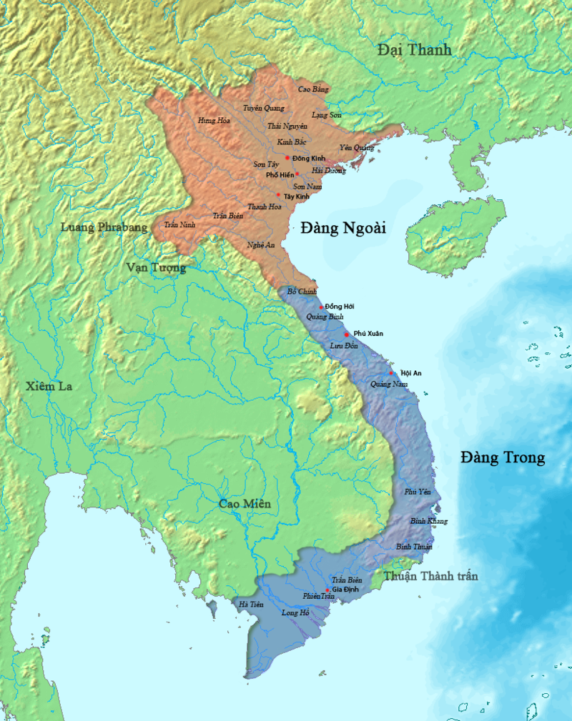
Bản Đồ Trịnh - Nguyễn phân tranh

ĐẰNG TRONG SUY BẠI, NHÀ TRỊNH NAM TIẾN VÀ NHÀ NGUYỄN MẤT CHỦ QUYỀN PHÚ XUÂN , KẾT THÚC TRỊNH NGUYỄN PHÂN TRANH.
100 năm sau khi đình chiến, có một biến cố lớn ở Đàng Trong làm xáo trộn cả Nam Hà lẫn Bắc Hà. Ba anh em Tây Sơn nổi dậy khởi nghĩa nhân lúc chính quyền họ Nguyễn lục đục rơi vào tay quyền thần Trương Phúc Loan. Khi thủ lĩnh Tây Sơn là Nguyễn Nhạc làm chủ được Nam Trung Bộ thì họ Trịnh nhận thấy thời cơ tiêu diệt họ Nguyễn đã đến. Đầu tiên dùng danh nghĩa đánh Tây Sơn giúp Chúa Nguyễn, tháng 9 âm lịch năm 1774, chúa Tĩnh Đô vương Trịnh Sâm cử lão tướng Việp quận công Hoàng Ngũ Phúc (thường gọi là quận Việp) làm Bình nam thượng tướng quân, Bùi Thế Đạt làm phó tướng mang 36.000 quân nam tiến.
Quân Trịnh tiến tới địa giới Bắc Bố Chính, tướng Nguyễn là Trần Giai chạy sang đầu hàng, làm hướng đạo cho quân Trịnh. Hoàng Ngũ Phúc vượt sông Gianh. Chúa Nguyễn biết ý Trịnh muốn đánh chiếm nên điều quân kháng cự. Được sứ giả họ Nguyễn là Kiêm Long gợi ý, Hoàng Ngũ Phúc sai Hoàng Đình Thể tiến đánh lũy Trấn Ninh. Các tướng Nguyễn làm nội ứng mở cửa đầu hàng. Quân Trịnh chiếm được Quảng Bình.
Tháng 11 năm 1774, Trịnh Sâm tự cầm thủy quân vào Nghệ An làm thanh viện cho quận Việp. Quận Việp đánh Lưu Đồn, thống suất bên Nguyễn là Tống Hữu Trường bỏ chạy. Quận Việp tiến đến Hồ Xá dùng chiêu bài khác, lấy cớ trừng phạt Trương Phúc Loan chuyên quyền để nam tiến tiếp. Quân Nguyễn yếu thế không chống nổi, Định vương Nguyễn Phúc Thuần phải trói Trương Phúc Loan nộp quân Trịnh. Giết Loan rồi, Hoàng Ngũ Phúc lại dùng lý do giúp Nguyễn đánh Tây Sơn để tiến vào Phú Xuân hội binh. Chúa Nguyễn sai các tướng trá hàng để quấy rối Quảng Bình, Bố Chính sau lưng quân Trịnh, nhưng các cánh quân đó bị quân Trịnh nhanh chóng phá tan. Chúa Nguyễn điều Tôn Thất Chí, Nguyễn Văn Chính ra đánh đều bị quận Việp đánh bại. Quận Việp sai Hoàng Đình Thể, Hoàng Nghĩa Phác theo đường núi qua thác Trầm Ma đánh tan quân Nguyễn, giết chết Chính.
Đầu năm 1775 quân Trịnh tiến vào Phú Xuân. Chúa Nguyễn không chống nổi phải bỏ chạy vào Quảng Nam. Quân Trịnh chiếm toàn bộ Thuận Hóa.

Chương VI

NHÀ TÂY SƠN

VAI TRÒ NHÀ TÂY SƠN TRONG LỊCH SỬ
Theo Wikipedia : “Nhà Tây Sơn là một triều đại quân chủ trong lịch sử Việt Nam tồn tại từ năm 1778 đến năm 1802, được thành lập trong bối cảnh tranh chấp quyền lực cuối thời Lê Trung hưng (1533–1789). Theo cách gọi của phần lớn sử gia, nhất là các sử gia hiện đại tại Việt Nam thì "nhà Tây Sơn" được dùng để gọi triều đại của anh em Nguyễn Nhạc, Nguyễn Lữ và Nguyễn Huệ để phân biệt với nhà Nguyễn của Nguyễn Ánh (vì cùng họ Nguyễn). Ngoài ra, "Tây Sơn" cũng chỉ các lãnh tụ và quân đội khởi nghĩa xuất thân từ ấp Tây Sơn; cũng được dùng làm tên cuộc chiến của Tây Sơn.
Người nắm quyền đầu tiên của nhà Tây Sơn là Nguyễn Nhạc, người anh cả, lên ngôi năm 1778. Tới năm 1788, Nguyễn Nhạc nhường ngôi cho em là Nguyễn Huệ, chính là Quang Trung hoàng đế.
Một trong những công tích lớn nhất của nhà Tây Sơn trong lịch sử dân tộc là đã tiến đến rất gần công cuộc thống nhất và mở rộng lãnh thổ đất nước sau hàng trăm năm Việt Nam bị chia cắt bởi các cuộc tranh giành quyền lực giữa các thế lực lớn Mạc –Trịnh – Nguyễn kể từ khi nhà Lê sơ (1428–1527) bị sụp đổ; đồng thời triều đại này đã 2 lần đánh bại quân xâm lược ngoại quốc (quân Xiêm La và quân nhà Thanh) bằng những chiến dịch quân sự thần tốc. Tuy nhiên, năm 1792, vua Quang Trung (Nguyễn Huệ) đột ngột qua đời khi còn khá trẻ, người kế vị là Quang Toản còn quá nhỏ (9 tuổi) đã khiến nhà Tây Sơn không có lãnh đạo đủ năng lực, ưu thế dần chuyển sang Nguyễn Ánh, một hậu duệ của dòng họ Chúa Nguyễn nắm quyền trên đất Đàng Trong trước kia.
Triều đại Tây Sơn tồn tại khoảng 24 năm thì sụp đổ sau khi Nguyễn Ánh tiến hành một cuộc chiến tranh toàn diện để tiêu diệt nhà Tây Sơn và thành lập nhà Nguyễn. Đối với nhà Nguyễn, anh em Tây Sơn bị xem là giặc phản loạn do họ đã đánh đổ thế lực của chúa Nguyễn. Chính vì thế, nhà Nguyễn tìm nhiều cách xóa bỏ uy tín và những di tích liên quan tới nhà Tây Sơn, nhưng những người mến mộ vẫn ghi nhớ các chiến tích và công lao của nhà Tây Sơn, nhiều nơi đã lập đền thờ các vị vua, tướng lĩnh của triều đại này. Ngày nay, nhà Tây Sơn được coi là một triều đại chính thống của Việt Nam, hoàng đế Quang Trung được coi là người anh hùng dân tộc với những chiến công chống ngoại xâm và cũng là người đề ra nhiều cải cách quan trọng trong xây dựng đất nước.”
Tuy vậy, trong con mắt của nhiều nhà sử học quốc tế thì Tây Sơn chỉ là thời đại không chính danh và quản lý đất nước trong thời gian ngắn mà để lại hậu quả nặng nề dẫn đến thất bại. Ba anh em lãnh đạo cuộc nổi dậy được người đương thời biết đến với nhiều cái tên không lấy làm tôn trọng. Nhiều chiêu bài mà những người cầm đầu cuộc nổi dậy sử dụng đã cho thấy rõ sự hiện diện của những nhóm xã hội phức tạp và chồng chéo nhau xẩy ra vào những biến động thời kỳ này.
Việc nhà Tây Sơn xâm chiến Đàng Ngoài khởi đầu vào năm 1786 để lật đổ họ Trinh và cả triều đình nhà Lê, đã kết thúc chế độ tự trị về mặt chính trị Vua – Chúa của vùng này suốt 200 năm và, bắt đầu một tiến trình theo đó thế lực ở phía Nam vươn lên, cuối cùng hậu duệ Nguyễn đã đánh bại họ vào năm 1802.
Do việc nổi dậy từ thành phần quan lại nhỏ sống trong thời kỳ hỗn loạn bởi loạn thần Trương Phú Loan, với cơ mưu định hợp pháp hóa quyền lực chính trị của mình; Nhà Tây Sơn còn non trẻ chưa hề có một kinh nghiệm cầm quyền và an dân, họ lại thi thố cái cường lực bạo hành với những người dân mà họ đang kiểm soát. Khả năng kiểm soát những người dân này của chính quyền Tây Sơn là cần thiết để đối phó với những mối đe dọa trước mắt mà họ phải đương đầu. Từ việc tiếp tục cuộc chiến trên nhiều mặt trận đến việc di chuyển người dân ở những nơi mà sản xuất nông nghiệp bị thất thu nhiều. Chính quyền nhà Tây Sơn thường xuyên đưa ra những yêu cầu nặng nề cho người dân sống trong lãnh thổ do họ kiểm soát những yêu cầu phát sinh do chiến tranh phải chiu chi phí. Trước hết là nhu cầu về nhân lực, để hỗ trợ các chiến dịch quân sự; thứ đến là sức lao động để xây dựng những trung tâm chính trị mới và nhiều loại công trình công cộng từ khi trong tay chỉ là một nhóm người buôn bán nhỏ; kế đó là các nguồn tài chính để trả lương cho lính và thực hiện các chương trình khác của chính quyền. Vì vậy, họ cần bòn rút những khoản thuế do người dân đóng góp cả hiện kim lẫn hiện vật. Hậu quả của những yêu cầu này rất nặng nề, vì chúng thường gây ra sự gián đoạn các chu kỳ mùa màng mà họ không phải là người am hiểu về nghề canh nông với nhu cầu của nó. Sự cưỡng bách quân sự vốn chỉ áp dụng cho đàn ông đã đẩy nhiều nông dân ra khỏi ruộng đồng của họ… với nhiều lý do khác để tạo mối quan hệ giữa nhà Tây Sơn với nông dân gây ra sự đối chọi bất lợi cho nhà cầm quyền. Trong lúc đó còn đụng độ với quan hệ sắc tộc, tôn giáo; đặc biệt là bị bao vây, kiền địch với nhà Mãn Thanh, Xiêm La và nước Pháp cùng các thế lực tư bản phương tây đang thời kỳ trổi dậy làm mưa làm gió sau cuộc cách mạng về lực lương sản xuất theo hướng tiến bộ.
Trong con mắt của các giáo sỹ phương tây, chính quyền Tây Sơn là “ Những kẻ thô lỗ này xuất phát từ các dãy núi ở Đàng Trong, họ không biết gì về sự sắp đặt việc cai trị. Họ không mưu cầu việc gì khác ngoài cướp phá và không buồn nghĩ đến những hậu quả tiếp theo. Họ lấy đi tất cả vàng bạc của vương quốc... Họ lôi nông dân ra khỏi các cánh đồng và cho đi lính; họ thiêu hủy phần lớn làng mạc đánh thuế người dân và bắt dân làm lao dịch . Và điều gì đã xảy ra? tất cả những điều tệ hại mà chúng tôi đã xác định nay vẫn còn tiếp diễn: nạn đói, dịch bệnh, cái kết của người và thú, và tất không có thuốc chữa.

“ Chúng tôi bị quấy phá bởi bọn trộm cướp và hải tặc, chúng cướp bóc và tàn sát tất cả. Cái tổng nơi tôi cư ngụ, ở ngõ vào đất Chân Lạp bị chúng tràn vào quấy phá.”

KHỞI NGUYÊN NHÀ TÂY SƠN VÀ DIỄN BIẾN CUỘC NỔI DẬY
Theo sách Cuộc nổi dậy của nhà Tây sơn do tác giả người Mỹ George Dutton viết, Nguyễn Nhạc vốn là một tuần biện lại, có nhiệm vụ thu thuế ở khu Vân Đồn. Nhạc cũng là người buôn bán trầu cau, một loại hàng hóa quan trọng ở địa phương lúc bấy giờ. Vì thế, ông đã có mối liên hệ với cả nhà cầm quyền lẫn địa hạt ở trong tình trạng căng thẳng vào giữa và sau thế kỷ thứ XVIII. Cả hai nghề nghiệp này đòi hỏi ông ta phải thường xuyên đi lại trong vùng, trong đó, việc tiếp xúc với khu vực Cao Nguyên một nơi mà chúng ta đã biết đang chịu một áp lực thuế má rộng lớn từ triều đình chúa Nguyễn, đặc biệt dưới thời chuyên quyền của Trương Phúc Loan. Nguyễn Nhạc vốn là tay cờ bạc, đã tiêu phí tiền thuế thu được của dân vào cờ bạc này, ông ta đã tìm cách trốn lên vùng Cao Nguyên, để không bị quan lại nhà Nguyễn truy lùng và bắt bớ, trong chuyến đi đó đã đưa theo hai người em và tùy tùng, thời đó vào năm 1771.
Quá trình hành động này, ông đã nhận được một sự khích lệ của người thầy giáo cũ tên là Trương Văn Hiến. Trương Văn Hiến vốn là một tỵ nạn khỏi chính quyền nhà Nguyễn do Trương Phúc Loan chế ngự.
Năm 1771, Nguyễn Nhạc lấy danh nghĩa chống lại Trương Phúc Loan, ủng hộ Hoàng tôn Nguyễn Phúc Dương là cháu đích tôn của Võ vương Nguyễn Phúc Khoát. Bởi Tây Sơn mang danh nghĩa ủng hộ Hoàng tôn Dương, Nguyễn Nhạc cần được sự an toàn, bèn dời tổng hành dinh và các cơ quan trọng yếu lên Tây Sơn Trung. Lấy dãy núi ở dưới đèo An Khê làm mật khu. Nguyễn Nhạc cùng bộ tham mưu đóng ở hòn núi cao nhất nằm phía nam chân đèo, Nguyễn Huệ cùng Trần Quang Diệu, Võ Văn Dũng đóng tại hòn núi phía bắc. Khu kinh tế tài chính vẫn đóng ở Tây Sơn Hạ. Và những nơi đã được khai khẩn tiếp tục tăng gia sản xuất. Trường trầu vẫn phát triển đều đặn. Các phú gia ở khắp Tuy Viễn nhiệt liệt ủng hộ. Kho lẫm được canh coi chu đáo. Tiền, lúa nhiều nhưng không hề bị thâm lạm.
Tháng giêng năm 1772, chúa Nguyễn sai Chưởng cơ Tôn Thất Văn đi tuyển xét ở Quy Nhơn. Báo cáo về việc Tây Sơn lập 6 đồn trên vùng Thượng đạo từ năm trước. Nghe tin Nguyễn Nhạc bị truy nã gắt gao vì thâm lạm công quỹ, chạy vào núi chiêu tập bọn vong mạng định làm giặc, viên tuần phủ Quy Nhơn là Nguyễn Khắc Tuyên cho quân lính đi lùng bắt. Nhưng nhiều lần quan quân đến Tây Sơn Hạ thấy nhân dân làm ăn yên ổn, không thấy dấu vết của giặc đâu cả, Tuyên cho là tin đồn nhảm, nên thôi đem quân càn quét vùng Tây Sơn.
Đầu tháng 4 năm 1773, quân Tây Sơn đã kéo nhau từng toán xuống các chợ ngay lúc ban ngày, ngang nhiên lấy của nhà giàu chia cho nhà nghèo, đe dọa đốt nhà cửa để bắt người tuân theo. Họ họp từng nhóm khoảng 300 người, riêng vùng Đồng Hươu, Đồng Hào có đến 600 người và họ quấy nhiễu suốt ở Phú Yên, Quy Nhơn. Tổ chức của họ cứ theo thắng lợi mà trở thành lớn lao, có quy củ hơn. Lúc đầu họ vũ trang giáo mác, cung tên và cả súng tay nữa. Họ đi bộ, nhưng sau đó, khoảng tháng 8, họ đi ngựa, cáng và võng. Để bày tỏ vị trí phương nam và tính cách bạo động của quân khởi nghĩa, họ mang mỗi đội một lá cờ đỏ dài độ 9 aunes (khoảng 1 mét).
Tháng 5 năm 1773, lòng dân địa phương lại hướng về Nguyễn Nhạc. Viên tri huyện Tuy Viễn không hay biết gì cả. Nhưng vì biện lại đồn Tây Sơn là Vân Ðồn không chịu nạp thuế trong hai năm liền, viên tri huyện sai Ðốc Trung Ðằng đem quân lên vấn tội. Ðốc Trung Ðằng bị quân Tây Sơn chặn lại đòi giấy tờ, tiền bạc, bị đâm một nhát ở vai trái nên phải cùng lính hầu bỏ chạy. Thanh thế lớn lên, Nguyễn Nhạc dời quân xuống Kiên Thành tự xưng làm Đệ nhất trại chủ coi 2 huyện Phù Ly và Bồng Sơn, cho Nguyễn Thung làm Đệ nhị trại chủ coi Tuy Viễn, Huyền Khê làm Đệ tam trại chủ coi quân lương.
Tháng 8 năm 1773, mọi việc an bài, Nguyễn Nhạc lập đàn cáo trời đất, hợp thức hóa danh vị chức chưởng của chúa tôi và tế cờ xuất quân. Rồi tấn công huyện lỵ Tuy Viễn. Quân Tây Sơn phát triển nhanh. Quân ngũ Tây Sơn khi dựng nghiệp có khoảng 150.000 người được chia thành 12 đơn vị, trong đó có 2 đơn vị là người dân tộc thiểu số. Đây là đội quân dưới quyền chỉ huy của Nguyễn Huệ. Kỵ binh có hơn 2.000 chiến mã, tượng binh có hơn 100 thớt voi. Những năm đầu tiên, lực lượng của nghĩa quân còn yếu, nhưng được sự giúp đỡ của nhân dân quanh vùng nên ngày càng mạnh lên. Điều đó được các giáo sĩ Tây Ban Nha, điển hình là Diego de Jumilla ghi lại, sách Les Espagnols dans l’Empire d’Annam trích dẫn như sau:
"Ban ngày họ xuống các chợ, kẻ đeo gươm, người mang cung tên, có người mang súng. Họ không hề làm thiệt hại đến người và của. Trái lại họ tỏ ra muốn bình đẳng giữa mọi người Đàng Trong; họ vào nhà giàu, nếu đem nộp họ ít nhiều thì họ không gây tổn hại, nhưng nếu chống cự lại thì họ cướp lấy những của quý đem chia cho người nghèo; họ chỉ giữ gạo và lương thực cho họ mà thôi... Người ta gọi họ là bọn cướp đạo đức và nhân từ đối với quần chúng nghèo khổ..."
Ðược tin Tuy Viễn đã vào tay nghĩa quân, Trần Quang Diệu liền chia đại binh mình chỉ huy ra làm ba đội. Một đội giao cho Lê Văn Hưng ở lại hậu phương. Một đội giao cho Võ Văn Dũng cùng Cao Tắc Tựu đi đánh Bồng Sơn, còn mình lãnh một đạo đi đánh Phù Ly cùng La Xuân Kiều. Bồng Sơn và Phù Ly, nghĩa quân kéo đến, chưa đánh đã lấy được. Quân cũng như dân của hai huyện đều hân hoan đón tiếp nghĩa binh. Trần Quang Diệu để Võ Văn Dũng cùng hai học sĩ Cao, La ở lại giữ huyện lỵ hai nơi, còn mình thì đem quân vào hợp với Tây Sơn Vương đánh thành Quy Nhơn.

CÁC TRẬN CHIẾN Ở ĐÀNG TRONG TỪ NĂM 1773 ĐẾN NĂM 1785
Tháng 9 năm 1773, quân Tây Sơn dùng mưu đánh chiếm được thành Quy Nhơn. Thành Quy Nhơn ở giữa Tuy Viễn và Phù Ly. Tường xây bằng đá ong, trên một giải gò cao, chung quanh có hào sâu bao bọc, thế rất vững. Vì vậy nên quân Tây Sơn vây đánh đã ba ngày mà không lấy được. Tuần phủ Nguyễn Khắc Tuyên đóng cửa thành cố thủ. Tương truyền Nguyễn Nhạc tự ngồi vào cũi cho quân lính của mình khiêng đến trá hàng, nộp quân họ Nguyễn. Nửa đêm, ông phá cũi, cùng quân trá hàng làm nội ứng và quân bên ngoài tới phối hợp đánh chiếm thành. Thành này là nơi các nhà buôn, vì đã phải chịu nhiều luật lệ ngăn cấm do triều đình họ Nguyễn đưa ra, đã quay sang ủng hộ tài chính cho Tây Sơn. Sau khi hạ thành Quy Nhơn, Tây Sơn Vương giao thành cho Trần Quang Diệu và các tướng đóng giữ, tự mình đem hai đoàn quân xuống Càng Rang, Nước Ngọt, đánh lấy hai kho lương thực. Hai viên quan giữ kho là Ðốc Trưng Ðằng và Khâm Sai Lượng chống cự. Lượng bị giết, Ðằng tẩu thoát. Vương cho chở hết lương thực về thành Quy Nhơn.
Ði đánh mặt Bắc, Tây Sơn Vương không quên mặt Nam. Vương cử Nguyễn Lữ, Nguyễn Văn Lộc và Võ Văn Cao đi vào Phú Yên, Diên Khánh, Bình Thuận để xem xét tình hình, liên lạc cùng Vua Thủy Xá (Pơtau Ea), Hỏa Xá (Pơtau Apui), và vận động thân hào nhân sĩ địa phương hưởng ứng cuộc nam chinh. Phái đoàn về trình tâu rõ tình hình, Vương liền cử Ngô Văn Sở làm Chinh Nam Ðại tướng quân, cùng Nguyễn Văn Lộc, Lê Văn Hưng vào đánh chiếm ba phủ Phú, Diên, Bình.
Mặt tây được hai Vua Thủy Xá, Hỏa Xá yểm hộ, binh Tây Sơn cứ thẳng tiến vào Nam. Ði tới đâu được hoanh nghênh tới đó, và lấy ba thành dễ dàng như trở bàn tay. Tướng nhà Nguyễn là Nguyễn Văn Hiền bị giết và Nguyễn Khoa Kiên bị bắt sống. Ðại thắng, Ngô Văn Sở kéo binh về, để Nguyễn Văn Lộc và Lê Văn Hưng ở lại trấn giữ.
Tháng 11 năm 1773, Chúa Nguyễn sai các Phò mã Chưởng cơ Nguyễn Cửu Thống, Nguyễn Cửu Sách, Cai cơ Phan Tiến, Cai đội Nguyễn Vệ, Tổng nhung Tống Sùng, Tán lý Đỗ Văn Hoảng từ Quảng Nam kéo vào lấy lại Quy Nhơn. Tây Sơn Vương giao thành và mặt nam Quy Nhơn cho Trần Quang Diệu và các tướng tâm phúc. Còn mình và Tập Ðình, Lý Tài, Nguyễn Văn Xuân cử đại binh ra chống cự quân chúa Nguyễn.
Quân Nguyễn đại bại rút tàn quân chạy về Quảng Nam bị quân Tây Sơn chặn đánh, bỏ lại 4 thớt voi và nhiều xe lương cùng vũ khí. Tây Sơn Vương toàn thắng, đắp một lũy cát tại Bến Ván giao cho Nguyễn Văn Xuân đóng giữ, rồi đem chiến lợi phẩm trở về Quy Nhơn. Quân Tây Sơn chiếm được Quảng Ngãi.
Tháng 12 năm Quý Tỵ (1773), chúa Nguyễn lại cử hai đạo binh vào đánh Tây Sơn Vương. Một đạo do Tiết chế Tôn Thất Hương điều khiển kéo thẳng vào Bồng Sơn.
Tháng 1 năm 1774, Chưởng cơ Tôn Thất Thăng trên đường tiếp chiến đến Quảng Nam nghe tin Tôn Thất Hương thua trận, hoảng sợ bỏ quân chạy suốt đêm. Chỉ trong 7 ngày, quân Tây Sơn chiếm lại Quảng Nam và cả tỉnh thành.
Tháng 4 năm 1774, lưu thủ Dinh Long Hồ Tống Phúc Hiệp đem quân từ Hòn Khói (Nha Trang) Nguyễn Khoa Thuyên ra đánh Tây Sơn. Quân Nguyễn đánh chiếm Bình Thuận. Tống Phước Hiệp để Nguyễn Khoa Toàn ở lại, còn mình kéo binh ra đánh Diên Khánh. Trấn thủ Lê Văn Hưng chặn đánh. Nhưng nhận thấy quân địch đã đông lại có trọng pháo yểm hộ, liệu không thắng nổi, bèn bỏ thành trống, rút toàn quân về Phú Yên cùng Nguyễn Văn Lộc chống địch. Quân Nguyễn chiếm được Diên Khánh. Chúa Nguyễn sai Nội Hữu chưởng dinh Tôn Thất Nghiêm đem quân vào Quảng Nam hợp binh đánh quân Tây Sơn.
Họ Nguyễn, khi cuối cùng đã nhận ra sự nguy hiểm của cuộc khởi nghĩa, đã ký hòa ước với người Xiêm, từ bỏ một số vùng họ đã chiếm được trong những thập kỷ trước đó. Tuy nhiên không vì thế mà họ Nguyễn được rảnh tay đánh Tây Sơn.

QUÂN TRỊNH THAM CHIẾN
Tháng 5 năm 1774, chúa Trịnh Sâm, sau 100 năm giữ hòa bình với chúa Nguyễn, sai Quận Việp Hoàng Ngũ Phúc (1713-1776), một viên tướng lão luyện, mang 4 vạn quân vào nam tấn công Phú Xuân (Huế), cũng lấy danh nghĩa trừng phạt Trương Phúc Loan.
Tháng 9 năm 1774, quân Trịnh đến Bắc Bố Chính. Chúa Nguyễn Phúc Thuần triệu Tôn Thất Nghiêm về Phú Xuân, phong Nguyễn Cửu Dật làm Tả quân Đại Đô đốc tước Du quận công chống quân Tây Sơn. Nguyễn Cửu Dật đánh 10 trận buộc Tây Sơn lui về Bến Ván. Trong lúc chiếm đóng Quảng Nam, quân Tây Sơn có đủ thì giờ vơ vét của cải, mang đi 45 con voi, khí giới trong đó có 82 khẩu đại bác mà người Anh và người Hòa (người Nhật) cho chúa Nguyễn để giữ thành.
Việc rút lui này có thể còn do sự hiện diện của 2 chiếc tàu Ma Cao vừa đến ở đấy. Cho nên, với sự trực tiếp can thiệp của chiếc tàu Diligent ủng hộ chúa Nguyễn, họ đã không ngần ngại phá Hội An, vừa để cướp tiền bạc, vừa để trả thù. Bốn năm sau, Chapman ghé đến còn trông thấy cảnh điêu tàn của một nơi mà ngày trước "hàng trăm thuyền bè từ các cửa biển Trung Hoa và Nhật Bản đến mua đường, quế, hồ tiêu, kỳ nam..." Hành động phá phách trong chiến tranh này tất không sao tránh khỏi nhưng cũng đủ làm xa lánh các khách thương mại mà sau này Tây Sơn cố tìm cách vời đến vì thấy cần thiết, nhưng họ không hoàn toàn đạt được ý muốn.
Tháng 10 năm 1774, quân Trịnh vượt sông Gianh. Chúa Nguyễn cho Cai đội Quý Lộc và Câu kê Kiêm Long đến tiếp quân Trịnh. Kiêm Long xúi Hoàng Ngũ Phúc tiến quân bằng một câu nói ý "Đường không đi không tới, chuông không đánh không kêu". Hoàng Ngũ Phúc hiểu ý cho quân tiến sát lũy Trấn Ninh. Quân Nguyễn giữ lũy phản loạn, mở cửa lũy tiếp quân Trịnh. Quân Trịnh chiếm dinh Quảng Bình.
Tháng 11 năm 1774, chúa Trịnh Sâm đem quân vào Nghệ An trợ chiến. Chúa Nguyễn Phúc Thuần buộc phải trói Loan nộp cho Hoàng Ngũ Phúc nhưng rồi quân Trịnh vẫn tiến.
Tháng 12 năm 1774, Quân Nguyễn không chống nổi, quân Trịnh chiếm thành Phú Xuân, buộc chúa Nguyễn Phúc Thuần phải bỏ chạy theo đường biển về Quảng Nam. Hoàng tôn Dương vượt đèo Hải Vân chạy vào Quảng Nam.
Tháng 1 năm 1775, chúa Nguyễn Phúc Thuần đến Quảng Nam, triệu Nguyễn Cửu Dật về hộ giá, phong Hoàng tôn Dương làm Thế tử trấn thủ Quảng Nam.
Quân Tây Sơn Vương kéo đến đánh. Tiến quân theo 2 đường đánh ép lại: Tập Đình, Lý Tài lên cửa biển Hợp Hòa, Nguyễn Nhạc đem bộ binh từ sông Thu Bồn đổ xuống. Nguyễn Cửu Dật bại trận, chạy lên đóng ở Trà Sơn thuộc huyện Quế Sơn.
Chúa Nguyễn Phúc Thuần sai Hoàng tôn Dương và Nội đội trưởng Nguyễn Cửu Thận, Ngoại tả Tôn Thất Tĩnh, Chưởng cơ Tôn Thất Chí ở lại Quảng Nam chống Tây Sơn. Chúa Nguyễn Phúc Thuần cùng Nguyễn Cửu Dật, Chưởng dinh Tôn Thất Kính, Nguyễn Phúc Ánh vượt biển trốn vào Gia Định (tức Sài Gòn).
Tháng 2 năm 1775, quân Trịnh tiếp tục đi về phía nam vượt đèo Hải Vân vào Quảng Nam. Đoàn thuyền của chúa Nguyễn gặp bão, chỉ có thuyền của chúa Nguyễn và Nguyễn Phúc Ánh thoát nạn, còn lại đều tử nạn trên biển.
Tháng 3 năm 1775, Nguyễn Nhạc chia quân 3 đường vây bắt Hoàng tôn Dương. Hoàng tôn Dương sai giáo sĩ chiêu hàng tướng của Nguyễn Nhạc ở thượng đạo thành công và tìm đường chạy vào Nam.
Tháng 4 năm 1775, Tập Đình, Lý Tài tấn công quân Nguyễn, Hoàng tôn Dương chạy đến Hà Dục bị Tập Ðình và Lý Tài bắt được đem về Hội An. Tập Ðình muốn giết Hoàng tôn Dương nhưng Lý Tài ngăn cản. Năm 1777, Hoàng tôn Dương sau đó cũng dùng kế trốn thoát theo chúa Nguyễn.
Quân Trịnh tiếp tục đi về phía nam vượt đèo Hải Vân và đụng độ với quân Tây Sơn ở Quảng Nam. Quân Tây Sơn thua trận. Tập Ðình chạy về Trung Hoa. Nguyễn Nhạc cùng Lý Tài rút hết quân về Quy Nhơn, đem hoàng tử Dương theo.
Tháng 5 năm 1775, Tống Phước Hiệp chia binh làm hai đạo kéo ra Phú Yên. Quân bộ thì đóng tại núi Xuân Ðài thuộc Ðồng Xuân, quân thủy thì đóng ở đầm Lãnh Úc nằm phía đông nam Ðồng Xuân. Rồi đưa thư ra Quy Nhơn đòi Tây Sơn Vương trả Ðông Cung Nguyễn Phúc Dương. Nguyễn Nhạc mất Phú Yên, chỉ còn giữ Quy Nhơn và Quảng Ngãi.
Trước tình thế "lưỡng đầu thọ địch", Nguyễn Nhạc xin giảng hòa với quân Trịnh, trên danh nghĩa đầu hàng nhà Lê, xin làm tiên phong đi đánh chúa Nguyễn ở Gia Định. Chúa Trịnh bằng lòng và phong chức Tây Sơn trưởng Hiệu Tráng tiết tướng quân cho Nguyễn Nhạc.
Tháng 7 năm 1775, Nguyễn Nhạc sai Nguyễn Huệ đánh Phú Yên, quân Nguyễn tan vỡ, Tống Phúc Hiệp phải rút về Hòn Khói. Bùi Công Kế ở Bình Khang và Tống Văn Khôi từ Khánh Hòa đem quân ra chiếm lại Phú Yên đều thất bại, Kế bị bắt sống còn Khôi tử trận.
Tháng 8 năm 1775, Hoàng Ngũ Phúc đành xin chúa Trịnh theo thỉnh cầu của Nguyễn Nhạc phong Nguyễn Huệ là Tây Sơn trưởng Hiệu Tiên phong tướng quân, rồi dâng biểu về triều, xin quân Trịnh rút về Thuận Hóa và được chấp thuận.
Tháng 10 năm 1775, quân Trịnh rút về Phú Xuân. Hoàng Ngũ Phúc bị bệnh, mất trên đường về Bắc.
Tháng 11 năm 1775, Tôn Thất Quyền và Tôn Thất Xuân dấy binh chiếm lại phủ Thăng Bình và phủ Điện Bàn, Quảng Nam. Nguyễn Nhạc liền sai Ðặng Xuân Phong đi đánh dẹp. Không phải dùng nhiều công sức, Ðặng Xuân Phong mới xáp chiến trận đầu là lấy ngay được Thăng Bình rồi Ðiện Bàn. Tôn Thất Quyền và Tôn Thất Xuân đều tử trận.
Quảng Nam được dẹp yên, Tây Sơn Vương gọi Nguyễn Văn Xuân ở Quảng Nghĩa về Qui Nhơn cử Ðặng Xuân Phong thay thế, và cử Nguyễn Văn Tuyết ra trấn thủ Quảng Nam, cùng họ Ðặng làm răng môi giữ gìn mặt Bắc.
Từ đó toàn bộ khu vực đèo Hải Vân trở xuống đều thuộc về nghĩa quân Tây Sơn.

TIẾN ĐÁNH GIA ĐỊNH
Tạm yên mặt Bắc, Tây Sơn tập trung lực lượng tiếp tục việc chinh phục phía nam. Trong gần 10 năm (từ 1776 đến 1783) quân Tây Sơn nhiều lần vào đánh chiếm Gia Định. Bấy giờ Nguyễn Phúc Thuần ở Gia Định được Mạc Thiên Tứ giúp sức, lại có thêm hàng tướng Tây Sơn là Lý Tài, thế lực được củng cố. Trước tình hình đó, tháng 2 năm 1776, Nguyễn Nhạc cử Nguyễn Lữ làm Tiết chế đem quân đánh Gia Định, lấy được thành Sài Côn, chúa Nguyễn không đề phòng nên đại bại, phải chạy ra Trấn Biên (tức là Biên Hòa). Nguyễn Lữ đem lương thực cướp được chở về Quy Nhơn.
Tháng 3 năm 1776, Nguyễn Nhạc cho đắp thành Trà Bàn, tự xưng Tây Sơn Vương, đúc ấn tín. Phong Nguyễn Lữ làm Thiếu phó, Nguyễn Huệ làm Long Nhương tướng quân và phong chức cho người mình. Sau khi Tống Phúc Hiệp mất, giữa Đỗ Thanh Nhân và Lý Tài phát sinh mâu thuẫn, Lý Tài thế lực lớn mạnh, tháng 11 năm 1776, ép chúa Nguyễn nhường ngôi cho Nguyễn Phúc Dương.
Tháng 1 năm 1777, Trịnh Sâm phải phong cho Nguyễn Nhạc trấn thủ Quảng Nam tuyên úy đại sứ. Tháng 3 năm 1777, Nguyễn Nhạc cử Nguyễn Huệ làm tướng đánh Gia Định lần thứ 2. Lý Tài thua trận, bỏ chạy khỏi thành, đưa 2 chúa Nguyễn về Hóc Môn, sau lại thua trận phải rút khỏi Hóc Môn, nhưng bị quân Tây Sơn phong tỏa nên cùng đường buộc phải mang tàn quân chạy về Ba Giòng - căn cứ quân Đông Sơn của Đỗ Thanh Nhân, và bị quân Đông Sơn tiêu diệt.
Tháng 4 năm 1777, dưới sự chỉ huy của Nguyễn Huệ, quân Tây Sơn lại đánh quân Nguyễn. Nguyễn Phúc Dương và Nguyễn Phúc Thuần bỏ trốn nhưng đều không thoát, bị bắt đem xử tử vào cuối năm 1777.

NGUYỄN ÁNH VỚI VAI TRÒ CHÚA NGUYỄN TRONG CUỘC CHIẾN CHỐNG LẠI NHÀ TÂY SƠN
Một Hoàng tôn tên là Nguyễn Ánh (giới thiệu phần sau) , con trai của Nguyễn Phúc Luân, lúc đó 15 tuổi, chạy thoát ra đảo Thổ Chu. Mỗi năm cứ đến mùa gió thuận thì binh Tây Sơn trẩy thuyền vào Nam ruồng kiếm, quyết tận diệt dòng chúa Nguyễn Phúc. Tuy nhiên, lần nào cùng vậy, sau khi chiếm được Gia Định, chủ tướng (Nguyễn Lữ hoặc Nguyễn Huệ) và quân chủ lực của Tây Sơn rút về giao lại cho một bộ tướng coi giữ, chỉ một thời gian sau lực lượng họ Nguyễn lại tụ tập và nhanh chóng chiếm lại vùng Nam Bộ. Nguyễn Ánh được tướng Đỗ Thanh Nhân (Nhơn) đón và lập làm chúa Nguyễn mới (1778). Ánh tụ tập lại lực lượng trung thành, khởi binh từ đất Long Xuyên, đánh đuổi quân trấn thủ Tây Sơn tại Gia Định, lấy lại thành Sài Gòn. Bấy giờ Nguyễn Ánh mới được các tướng tôn làm Đại Nguyên súy, Nhiếp quốc chính. Nguyễn Ánh tập trung củng cố lực lượng. Tháng 5 năm 1778, Nguyễn Ánh chiếm Bình Thuận. Năm 1780, Nguyễn Ánh xưng vương. Quân Tây Sơn nhiều lần đánh vào Nam và truy sát nhưng nhờ may mắn, Ánh đều trốn thoát, có lần phải lênh đênh ngoài biển dưới bão mấy ngày. Năm 1781, nội bộ họ Nguyễn bất hòa do Nguyễn Ánh giết chết Đỗ Thanh Nhân nhưng tháng 5 năm đó, Ánh vẫn đem quân đánh Bình Khang, song không thắng, phải rút lui.
Tháng 3 năm 1782, Nguyễn Huệ đem quân đánh Gia Định lần thứ tư, đem quân đánh Cần Giờ. Nguyễn Ánh dàn quân chống cự, nhưng quân Tây Sơn cứ ào ạt tiến tới, Nguyễn Ánh thua trận, lui về Bến Nghé. Nguyễn Huệ đuổi theo, Nguyễn Ánh chạy về Ba Giồng, rồi về Hậu Giang, sai Nguyễn Hữu Thụy sang Xiêm cầu viện, Nguyễn Ánh trốn ra đảo Phú Quốc.
Khi cơ bản chinh phục được họ Nguyễn, tăng cường sức mạnh và uy thế, năm 1778, sau khi giết được Nguyễn Phúc Thuần và Nguyễn Phúc Dương, Nguyễn Nhạc tự xưng làm vua, lập triều đại Tây Sơn, đặt niên hiệu là Thái Đức, đóng đô tại thành Quy Nhơn (thành Đồ Bàn cũ của nước Chiêm Thành), đổi tên thành Hoàng đế thành, phong cho Nguyễn Lữ làm Tiết chế, Nguyễn Huệ là Long Nhương tướng quân, không ràng buộc với chúa Trịnh nữa.

TẤN CÔNG THẾ LỰC NGƯỜI HOA
Sử sách nhà Nguyễn và một số thư từ của các giáo sĩ ở Gia Định thời đó đều ghi lại việc tấn công người Hoa của Tây Sơn vào năm 1782, do những người Hoa này đã hỗ trợ cho chúa Nguyễn chống lại Tây Sơn. Việc người Hoa trợ giúp cho chúa Nguyễn khiến họ gây nên mối thù với Tây Sơn và Nguyễn Nhạc đã coi người Hoa là đối thủ chiến tranh cần phải diệt trừ. Quân Tây Sơn khi tấn công vào Cù lao Phố thì gặp phải sự chống đối mạnh của quân Hòa Nghĩa (người Hoa) ủng hộ Nguyễn Ánh tại đây khiến cho một thân tướng là Đô đốc Phạm Ngạn tử trận, binh lính thương vong nhiều, Nguyễn Nhạc nghe tin rất đau xót, ông cho rằng đạo quân Hòa Nghĩa toàn là quân Thanh trá hình, rồi nổi giận ra lệnh phá nát khu người Hoa ở Gia Định để trả thù.

ĐÁNH BẠI LIÊN QUÂN XIÊM – NGUYỄN ÁNH
Trong thời gian còn chống trả Tây Sơn tại Nam Bộ, Nguyễn Ánh nhiều lần thông qua giám mục Pigneau de Béhaine (hay Bá Đa Lộc) để cầu viện người Pháp nhưng không thu được nhiều kết quả. Do đó Ánh có ý chuyển sang cầu viện ở Xiêm La.
Tháng 2 năm 1784, Nguyễn Ánh từ Hà Tiên sang Xiêm La hội kiến với vua Xiêm La là Chất Tri (Chakri, Rama I) tại Vọng Các (Bangkok). Theo quan điểm của các tác giả Việt Nam hiện đại là Nguyễn Lương Bích và Phạm Ngọc Phụng thì đây là lần "cõng rắn cắn gà nhà" đầu tiên của Nguyễn Ánh. Vua Xiêm sai hai tướng là Chiêu Tăng, Chiêu Sương đem 2 vạn quân thủy cùng 300 chiến thuyền, ngoài ra còn có 3 vạn quân bộ, tiến sang Chân Lạp với danh nghĩa giúp vua Chân Lạp, thực chất với ý đồ tạo gọng kìm phía Tây, chờ cơ hội tiêu diệt quân Tây Sơn. Quân Xiêm nhanh chóng lấy được Rạch Giá, Ba Thắc, Trà Ôn, Mân Thít, Sa Đéc. Tuy nhiên, do ỷ thế mà đi đến đâu cũng quấy nhiễu dân sự, làm nhiều điều tàn ác, cho nên bị dân chúng oán hận, ngay cả chúa Nguyễn Ánh cũng phải nói trong 1 bức thư gởi cho linh mục J. Liot: "Nay thì Xiêm binh tự do cướp giật, cưỡng hiếp phụ nữ, cướp bóc tài sản, giết bừa không tha già trẻ. Vậy nên, "giặc" Tây Sơn ngày một mạnh, thế quân Xiêm ngày một suy. Cớ ấy qua tháng chạp, mùng tám vừa thất lợi, các giai hội tản..."
Tướng Tây Sơn giữ đất Gia Định là Phò mã Trương Văn Đa, thấy quân Xiêm thế lực mạnh, bèn cố thủ tại Gia Định và sai người về Quy Nhơn báo. Vua Tây Sơn sai Long Nhương tướng quân Nguyễn Huệ đem quân vào đánh. Sau khi vào Gia Định, Nguyễn Huệ cho bố trí trận địa và nhử quân Xiêm đến gần đoạn sông Rạch Gầm và Xoài Mút ở phía trên Mỹ Tho, quyết tâm đánh một trận tiêu diệt hết quân Xiêm. Chỉ một trận quyết chiến diễn ra không đầy một ngày, Nguyễn Huệ đã tiêu diệt hoàn toàn quân Xiêm. Mấy vạn quân Xiêm chỉ sót lại vài nghìn người, chạy theo đường thượng đạo trốn về nước. Các tướng Chiêu Tăng, Chiêu Sương và Nguyễn Ánh phải bỏ chạy theo đường thủy, bộ về Xiêm La, 4.000 quân chỉ còn lại 800. Cánh quân Xiêm trên bộ nghe tin thất trận cũng tan rã và tháo chạy. Trận đánh chớp nhoáng là một kỳ tích của Nguyễn Huệ và quân Tây Sơn. Sau trận đánh này, quân Tây Sơn nổi tiếng đến mức số quân Xiêm còn lại phải thốt lên rằng: "Sợ Tây Sơn như sợ cọp". Đánh dẹp xong, Nguyễn Huệ đem quân về Quy Nhơn, để Đô đốc Đặng Văn Trấn ở lại giữ đất Gia Định.

LẬT ĐỔ CHÚA TRỊNH
Tại Bắc Hà, năm 1782, Tĩnh Đô vương Trịnh Sâm chết. Con nhỏ Trịnh Cán được lập. Phe người con lớn là Trịnh Tông (hay Trịnh Khải) làm binh biến giết quan phụ chính là Huy quận công Hoàng Tố Lý (Hoàng Đình Bảo, cháu lão tướng Hoàng Ngũ Phúc) đưa Trịnh Tông lên ngôi, tức là Đoan Nam vương (1782–1786). Một tướng cùng phe với quận Huy là Nguyễn Hữu Chỉnh không hợp tác với Trịnh Tông, bỏ chạy vào nam hàng Tây Sơn và được Nguyễn Nhạc rất tín nhiệm. Bắc Hà ngày một suy yếu. Kinh thành Thăng Long bị quân kiêu binh càn quấy, tàn phá. Sau khi đánh bật được Nguyễn Ánh ra khỏi lãnh thổ, Nguyễn Nhạc quyết định đánh chiếm Phú Xuân (đất cũ của chúa Nguyễn). Năm 1786, ông cử Nguyễn Huệ làm tổng chỉ huy đánh ra Bắc.
Về phía Trịnh, năm 1775, sau khi nhận hàng Nguyễn Nhạc, lão tướng Hoàng Ngũ Phúc rút đại quân về Bắc, để lại Phạm Ngô Cầu và Hoàng Đình Thể giữ thành Phú Xuân, sau đó không lâu qua đời.
Nguyễn Huệ lập kế lung lạc chủ tướng Phạm Ngô Cầu. Nguyễn Hữu Chỉnh lại dùng kế ly gián Cầu và phó tướng Hoàng Đình Thể. Quân Tây Sơn bất ngờ đánh úp thành Phú Xuân. Cầu bỏ mặc Thể chết trận, dâng thành hàng Tây Sơn. Do sự thuyết phục của Nguyễn Hữu Chỉnh, Nguyễn Huệ quyết định đem quân ra Bắc đánh Thăng Long để diệt họ Trịnh dù chưa được lệnh của Nguyễn Nhạc. Với danh nghĩa "Phù Lê diệt Trịnh", Nguyễn Huệ sai Chỉnh làm tiên phong Bắc tiến. Quân Trịnh rệu rã nhanh chóng thua trận, các danh tướng phần nhiều nghe tin Phú Xuân thất thủ đã khiếp sợ, đến khi nghe quân Tây Sơn kéo ra, đa số đã bỏ trốn. Chúa Trịnh không được lòng dân, bỏ thành Thăng Long chạy, bị dân bắt đem nộp Tây Sơn. Trên đường áp giải, Trịnh Tông tự sát.
Nguyễn Huệ vào thành Thăng Long yết kiến vua Lê Hiển Tông. Tuy về danh nghĩa Nguyễn Huệ trao trả quyền chính lại cho vua Lê và nhận phong Nguyên súy Dực chính phù vận Uy quốc công, nhưng trong thực tế, ông nắm toàn bộ quyền chính ở Bắc Hà. Do sự sắp xếp của Nguyễn Hữu Chỉnh, vua Lê Hiển Tông gả công chúa Ngọc Hân cho Nguyễn Huệ. Tháng 7 năm 1786, vua Lê Hiển Tông qua đời, thọ 70 tuổi. Do ý kiến của công chúa Ngọc Hân thiên về lập hoàng thân Lê Duy Cận (anh của Ngọc Hân), Nguyễn Huệ muốn hoãn lễ đăng quang của Lê Duy Kỳ. Nhưng do áp lực của tôn thất nhà Lê đối với Ngọc Hân, Nguyễn Huệ đành thu xếp cho Lê Duy Kỳ lên ngôi vua, đó là vua Lê Chiêu Thống. Ít lâu sau, Nguyễn Huệ đem công chúa Ngọc Hân cùng Nguyễn Nhạc rút quân về Nam.
Sau khi quân Tây Sơn rút đi, các thế lực của chúa Trịnh từng bỏ trốn khi Tây Sơn kéo ra như Đinh Tích Nhưỡng, Hoàng Phùng Cơ trỗi dậy, lập Trịnh Bồng lên ngôi vương, tức là Án Đô vương, tái lập chính quyền chúa Trịnh. Tháng 11 năm 1786, chúa Trịnh Bồng đem quân vây chặt cung vua, định phế bỏ Lê Chiêu Thống. Nhờ có Hoàng Phùng Cơ bảo vệ, vua Lê mới chặn đứng được âm mưu của Trịnh Bồng. Vua Lê Chiêu Thống bèn mời Nguyễn Hữu Chỉnh đang trấn ở Nghệ An ra dẹp Trịnh Bồng. Chỉnh nhanh chóng đánh tan quân Trịnh, đốt phủ chúa, Trịnh Bồng bỏ đi mất tích. Họ Trịnh mất hẳn, nhưng Nguyễn Hữu Chỉnh lại lộng hành như chúa Trịnh trước kia.

ĐẠI PHÁ QUÂN MÃN THANH
Cuối năm 1788, vua Thanh là Càn Long sai Tổng đốc Lưỡng Quảng Tôn Sĩ Nghị chỉ huy hơn 29 vạn quân, huy động từ Lưỡng Quảng, Vân Nam và Quý Châu hộ tống Lê Chiêu Thống về Việt Nam với danh nghĩa phù Lê, vào chiếm đóng Thăng Long. Càn Long còn đặc cử Phúc Khang An chuyên trách hậu cần. Theo sách Thánh vũ ký, phần "Càn Long chinh phủ An Nam ký" của Ngụy Nguyên đời Thanh, Phúc Khang An đã thiết lập trên 70 đồn quân lương to lớn và kiên cố từ hai đường Quảng Tây và Vân Nam tới Thăng Long. Riêng chặng đường từ ải Nam Quan tới Thăng Long, Khang An thiết lập 18 kho quân lương trong khi Tôn Sĩ Nghị hành quân.
Quân Tây Sơn do Đại Tư mã Ngô Văn Sở chỉ huy, theo mưu kế của Ngô Thì Nhậm, chủ động rút quân về đóng ở Tam Điệp - Biện Sơn (Ninh Bình) cố thủ chờ lệnh. Nghe tin báo, ngày 25 tháng 11 năm Mậu Thân (22 tháng 12 năm 1788), Bắc Bình vương Nguyễn Huệ xuất quân tiến ra Bắc Hà. Với lý do vua Lê đã bỏ nước và rước giặc về, để có danh nghĩa chính thống, Nguyễn Huệ lên ngôi Hoàng đế, lấy niên hiệu Quang Trung.
Ngày 29 tháng 11 năm Mậu Thân (26 tháng 12 năm 1788), đại quân của hoàng đế Quang Trung tới Nghệ An, dừng quân tại đó hơn 10 ngày để tuyển quân và củng cố lực lượng. Để có thêm quân đánh Thanh, vua Quang Trung thi hành chính sách cưỡng bách tòng quân. Trong 10 ngày tuyển quân, Quang Trung đã có thêm khoảng mấy vạn quân, nâng tổng quân số lên tới 10 vạn. Theo Đại Nam chính biên liệt truyện, số quân cũ và mới của Quang Trung là 10 vạn, được tổ chức thành 5 đạo: tiền, hậu, tả, hữu và trung quân, ngoài ra còn có một đội tượng binh gồm 200 voi chiến. Quang Trung còn tổ chức lễ duyệt binh ngay tại Nghệ An để khích lệ tinh thần và ý chí quyết chiến, quyết thắng của tướng sĩ đối với quân xâm lược Mãn Thanh. Ngay sau lễ duyệt binh, Quang Trung tiến quân ra Bắc Hà.
Ngày 20 tháng 12 năm Mậu Thân (15 tháng 1 năm 1789), đại quân của Quang Trung đã ra đến Tam Điệp, Ninh Bình. Sau khi xem xét tình hình, Quang Trung nói với toàn quân rằng chỉ trong 10 ngày sẽ quét sạch quân Thanh. Sớm hơn cả dự kiến, chỉ trong vòng 6 ngày kể từ đêm 30 Tết âm lịch, quân Tây Sơn đã đánh tan 29 vạn quân Thanh bằng hàng loạt trận đánh tập kích, mai phục, thần tốc và chớp nhoáng mà trận Ngọc Hồi - Đống Đa là tiêu biểu. Trưa mồng 5 Tết Kỷ Dậu – 1789, quân Tây Sơn tiến vào Thăng Long. Tôn Sĩ Nghị dẫn tàn quân bỏ chạy, trên đường chạy liên tiếp bị quân Tây Sơn mai phục chặn đánh. Cuối cùng, Tôn Sĩ Nghị và Lê Chiêu Thống chạy thoát về Trung Quốc.

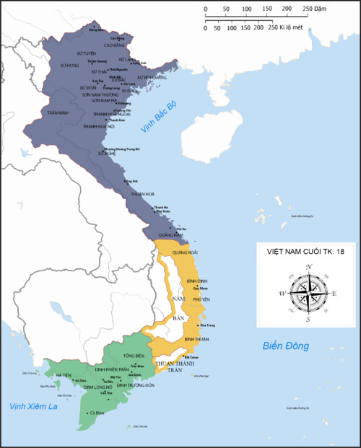
SỰ BẤT HÒA CỦA ANH EM NHÀ TÂY SƠN

Sử sách không ghi chép thật rõ ràng về sự kiện mâu thuẫn giữa anh em Tây Sơn. Có tài liệu nói rằng Nguyễn Nhạc yêu cầu Nguyễn Huệ nộp vàng bạc lấy từ kho của họ Trịnh ở Bắc Hà mang về Nam nhưng vua em không chịu; hơn thế vua em lại xin vua anh cho cai quản thêm Quảng Nam và vua anh không chấp thuận, do đó Nguyễn Huệ chủ động mang quân vào Nam đánh Nguyễn Nhạc. Có ý kiến bàn thêm rằng, chủ trương của Nguyễn Nhạc là tập trung tiêu diệt chúa Nguyễn, chỉ đánh chiếm phần đất của chúa Nguyễn để thay thế cai trị tại miền Nam và giữ hòa bình với Bắc Hà, cho nên việc Nguyễn Huệ tự ý đem quân Bắc tiến là trái ý vua anh. Ngay khi biết tin Nguyễn Huệ đánh Thăng Long, vua Tây Sơn vội mang quân ra Bắc, thực chất là để gọi em về. Mặt khác, Nguyễn Nhạc không yên tâm với sự phát triển thế lực riêng của Nguyễn Huệ. Trong khi đó, là người có hùng tâm, Nguyễn Huệ có chủ trương tự lực phát triển ra ngoài tầm kiềm chế của vua anh và việc Bắc tiến của ông không hẳn chỉ vì lời khuyên của Nguyễn Hữu Chỉnh. Đây mới chính là nguyên nhân dẫn tới mâu thuẫn của anh em Tây Sơn.
Khoảng đầu năm 1787, Nguyễn Huệ mang 60.000 quân Nam tiến vây thành Quy Nhơn. Theo thư của một số linh mục Pháp, để có đủ 6 vạn quân vây bọc thành Quy Nhơn, Nguyễn Huệ bắt thêm toàn bộ đàn ông ở Thuận-Quảng làm lính, khiến nhiều vùng không còn đàn ông nữa. Nguyễn Nhạc bị vây ngặt bèn gọi Đặng Văn Trấn, đang trấn thủ Gia Định, ra cứu. Trấn vâng lệnh mang quân ra, nhưng đến Phú Yên đã bị Nguyễn Huệ bắt sống. Nguyễn Huệ nã pháo tới tấp vào thành Quy Nhơn. Nguyễn Nhạc bị vây bức quá phải lên thành khóc xin em đừng đánh thành nữa. Nguyễn Huệ bằng lòng giảng hòa với anh. Tuy nhiên, theo một giáo sĩ phương Tây tại Việt Nam lúc đó, anh em Nguyễn Nhạc, Nguyễn Huệ tuy mâu thuẫn nhưng cho đến khi Nguyễn Huệ bắt được Đặng Văn Trấn, quân đội hai bên vẫn chưa thực sự đánh nhau thì Nguyễn Lữ đứng ra điều đình và hai bên vì tình cảm trong nhà đã đồng ý giảng hoà. Nguyễn Nhạc phong vương cho hai em, mỗi người chia nhau giữ một khu vực từ tháng 4 năm 1787: Nguyễn Nhạc xưng là Trung ương Hoàng đế, đóng đô ở Quy Nhơn. Phong Nguyễn Lữ làm Đông Định Vương, cai quản vùng đất Gia Định. Phong Nguyễn Huệ làm Bắc Bình Vương, cai quản vùng đất từ đèo Hải Vân trở ra Bắc.
Nguyễn Huệ giảng hoà và nhận chức Bắc Bình vương của vua anh phong. Hai anh em lấy Bản Tân làm ranh giới, từ Thăng Hoa, Điện Bàn ra Bắc thuộc Nguyễn Huệ, từ Quảng Ngãi trở vào thuộc vua Thái Đức. Như vậy vua Thái Đức đã thoả mãn yêu cầu được cai quản Quảng Nam của vua em. Còn Nguyễn Lữ trấn thủ Gia Định, có thái bảo Phạm Văn Tham giúp sức.
Việc bất hòa giữa anh em Tây Sơn để lại hậu quả nghiêm trọng và lập tức bị kẻ địch từ hai phía tận dụng. Ở phía Nam, sau trận Rạch Gầm - Xoài Mút, Nguyễn Huệ đã chủ động giao hảo với vua Xiêm để cởi bỏ thù hằn, do đó vua Xiêm không có ý giúp Nguyễn Ánh trở về lần nữa. Tuy nhiên sau 3 năm lưu vong ở Xiêm, Nguyễn Ánh nhận ra cơ hội này để về nước và đã tập hợp lực lượng, trở về vào tháng 8 năm 1787. Nguyễn Lữ hèn yếu nghe tin Nguyễn Ánh trở về vội vã tránh đi nơi khác để Gia Định cho Phạm Văn Tham giữ. Sau đó thế quân Nguyễn Ánh ngày càng mạnh khiến Nguyễn Lữ sợ hãi mang quân bản bộ rút chạy về Quy Nhơn. Quân Tây Sơn đã mỏng lại càng mỏng. Mặc dù sau đó Phạm Văn Tham đã nỗ lực chống trả nhưng vì không được viện binh trợ lực nên tháng 8 năm 1788 Nguyễn Ánh chiếm lại được Gia Định. Phạm Văn Tham rút chạy ra ngoài vẫn cố đơn độc chiến đấu để chờ viện binh nhưng lúc đó Nguyễn Nhạc chỉ lo phòng bị vua em Bắc Bình vương ở phía bắc mà không đoái hoài đến việc cứu phía Nam nữa. Thế cùng sức kiệt, đầu năm 1789 Phạm Văn Tham bị Nguyễn Ánh vây chặt, lại bịt đường ra biển về Quy Nhơn nên buộc phải đầu hàng. Tây Sơn lại mất Nam Bộ. Sau một thời gian để mất Gia Định và trở về Quy Nhơn, Đông Định vương Nguyễn Lữ lâm bệnh qua đời.
Ở Bắc Hà, Nguyễn Hữu Chỉnh nhân lúc Tây Sơn lục đục bèn có ý chống lại Tây Sơn. Nguyễn Huệ phái Vũ Văn Nhậm, con rể của Nguyễn Nhạc, ra tiêu diệt Nguyễn Hữu Chỉnh. Tuy nhiên, đến lượt Vũ Văn Nhậm chuyên quyền, có ý chống Nguyễn Huệ. Tháng 4 năm 1788, Lê Chiêu Thống đã bỏ kinh đô lưu vong. Nguyễn Huệ phải đem quân ra Bắc lần thứ hai, giết Vũ Văn Nhậm. Ông tổ chức lại hệ thống cai trị ở Bắc Hà, đưa các danh sĩ có tên tuổi như Ngô Thì Nhậm, Phan Huy Ích ra đảm đương công việc.
Sau khi đã lập Sùng nhượng công Lê Duy Cận làm Giám quốc, Nguyễn Huệ lại rút quân về Phú Xuân.

THỜI KỲ HẬU QUANG TRUNG VÀ TÂY SƠN SỤP ĐỔ
Biến loạn tạm thời dẹp yên nhưng đã làm chính quyền Tây Sơn suy sụp. Do Quang Toản đã giết Lê Trung trong vụ biến loạn tại Phú Xuân nên con rể Trung là Lê Chất bỏ sang hàng Nguyễn Ánh. Ánh nhân thời cơ đó ra sức Bắc tiến. Năm 1800, Nguyễn Ánh chiếm được Quy Nhơn, tướng Vũ Tuấn đầu hàng. Quang Toản sai Trần Quang Diệu và Võ Văn Dũng đem quân vào chiếm lại. Tướng của Nguyễn Ánh là Võ Tánh tử thủ cầm chân hai danh tướng Tây Sơn trong hơn một năm. Năm 1801, Nguyễn Ánh nhận thấy tinh binh Tây Sơn đều tập trung cả ở chiến trường Quy Nhơn nên mang quân chủ lực vượt biển ra đánh Phú Xuân. Quang Toản thua trận bỏ chạy ra Bắc.
Đầu năm 1802, Tây Sơn chiếm lại thành Quy Nhơn, Võ Tánh tự vẫn. Nhưng lúc đó Nguyễn Ánh đã ồ ạt Bắc tiến tới Nghệ An. Trần Quang Diệu vội mang quân ra cứu, bị quân Nguyễn chặn đường, phải vòng qua đường Vạn Tượng (Lào). Tới Nghệ An thì thành đã mất, quân sĩ bỏ chạy gần hết, vợ chồng Trần Quang Diệu – Bùi Thị Xuân bị bắt, Vũ Văn Dũng không biết trốn đi đâu.
Giữa năm 1802, Nguyễn Ánh tiến ra chiếm được Thăng Long, Quang Toản không chống nổi, bỏ chạy và bị bắt. Nguyễn Ánh đã trả thù gia đình Quang Toản và những người theo Tây Sơn vô cùng tàn bạo: Quang Toản bị 5 ngựa xé xác. Mộ của vua Thái Đức và vua Quang Trung bị quật lên, hài cốt bị giã thành bột nhồi vào thuốc súng và bắn đi, hộp sọ bị bỏ vào vò và giam trong ngục (những người thương tiếc Tây Sơn vẫn gọi là "Ông Vò"). Nữ tướng Bùi Thị Xuân và con gái bị voi giày, Trần Quang Diệu do thờ mẹ già 80 tuổi có hiếu nên không bị hành hình quá dã man mà chỉ bị chém đầu.
Nhà Nguyễn ra sức truy sát những quan lại và hậu duệ của nhà Tây Sơn. Đến năm Minh Mạng thứ 12 (1831), quan quân nhà Nguyễn vẫn tiếp tục truy tìm hậu duệ của Tây Sơn, bắt được Nguyễn Văn Đức (con trai Nguyễn Nhạc) và Nguyễn Văn Đâu (con của Đức), cả hai đều bị chém ngang lưng. Nhà Tây Sơn có còn sót lại hậu duệ nào hay không, đến nay vẫn chưa rõ ràng.

SƠ ĐỒ NHÀ TÂY SƠN

 |  |  |  |  | NGUYỄN PHI PHÚC
THÁI ĐỨC HOÀNG ĐẾ NGUYỄN NHẠC |  |  |  |  | ĐÔNG ĐỊNH VƯƠNG NGUYỄN LỮ |  |  |  |  |  |  | QUANG TRUNG HOÀNG ĐẾ NGUYỄN HUỆ
Tiểu triều |  |  |  |  |  |  |  |  |  |  |  | CẢNH THỊNH HOÀNG ĐẾ NGUYỄN QUANG TOẢN

Chương VII

TỪ CHÚA NGUYỄN ÁNH

ĐẾN VUA GIA LONG
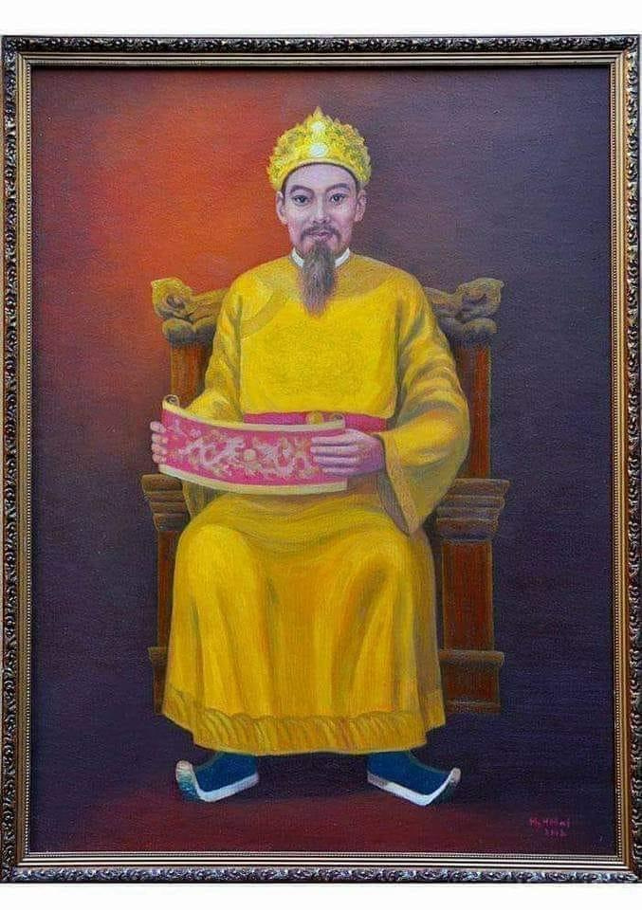

NGƯỜI THỪA KẾ ĐÀNG TRONG VÀ VỊ VUA LẬP TRIỀU NGUYỄN
Nguyễn Ánh là cháu nội của chúa Nguyễn Phúc Khoát, vị chúa Nguyễn thứ chín ở Đàng Trong. Sau khi gia tộc chúa Nguyễn bị quân Tây Sơn lật đổ vào năm 1777, ông trốn chạy và bắt đầu cuộc chiến 25 năm với Tây Sơn để khôi phục ngôi vị. Ban đầu Nguyễn Ánh chịu nhiều thất bại lớn, có lúc phải chạy sang Xiêm La và sống lưu vong ở đây trong ba năm. Để chống Tây Sơn, ông nhiều lần cầu viện nước ngoài, bao gồm việc mời quân Xiêm đánh vào Nam bộ, hứa cắt đất và cống nạp để mời quân Pháp, và chở 50 vạn cân gạo để giúp quân Thanh đang chiếm đóng Bắc bộ.
Năm 1787, ông đã trở lại và giữ vững được Nam Bộ. Về sau, lúc Tây Sơn suy yếu sau cái chết đột ngột của vua Quang Trung vào năm 1792, Nguyễn Ánh bắt đầu tiến đánh nhà Tây Sơn và đến năm 1802 thì đánh bại Tây Sơn, lên ngôi hoàng đế, lập ra nhà Nguyễn, thống nhất đất nước và kết thúc nhiều thế kỷ nội chiến ở Việt Nam. Triều đại của Gia Long đã chính thức sử dụng quốc hiệu Việt Nam. Ông cũng quyết định đóng kinh đô tại thủ phủ cũ của các Chúa Nguyễn là Phú Xuân - Huế. Lãnh thổ nước Việt thời Gia Long về cơ bản được định hình giống như ngày nay, kéo dài từ biên giới với Trung Quốc tới vịnh Thái Lan, bao gồm cả quần đảo Hoàng Sa và Trường Sa, tuy nhiên diện tích miền Trung đã bị thu hẹp lại do Gia Long cắt vùng Trấn Ninh, rộng khoảng 45.000 km² và nay là lãnh thổ của Lào, cho vương quốc Vạn Tượng để nhận lấy sự ủng hộ của họ trong cuộc chiến với nhà Tây Sơn.
Về đối ngoại, ông là người mở đường cho sự can thiệp của người Pháp ở Việt Nam qua việc mời người Pháp giúp xây dựng các thành trì lớn, huấn luyện quân đội và khoan thứ cho việc truyền đạo Công giáo tại Việt Nam. Về mặt đối nội, nước Việt thời Gia Long không được ổn định, do Gia Long tăng thuế khóa và lao dịch quá nặng nên bị người dân bất bình, chỉ trong 18 năm đã có khoảng 90 cuộc khởi nghĩa nổ ra trên cả nước. Gia Long cũng xóa bỏ các cải cách tiến bộ của triều Tây Sơn để thay bằng việc áp dụng các chính sách cai trị phong kiến khá bảo thủ, tiêu biểu là việc cấm thương nhân người Việt buôn bán với ngoại quốc, soạn Hoàng triều luật lệ hay còn gọi là "luật Gia Long", gần như chép nguyên mẫu từ luật của nhà Thanh (Trung Quốc) nên khá khắc nghiệt và không được tiến bộ như bộ luật Hồng Đức của nhà Hậu Lê. Các chính sách bảo thủ là nguyên nhân khiến nước Việt thời nhà Nguyễn dần trở nên trì trệ, lạc hậu, không thích ứng kịp với thời đại mới và bị đế quốc Pháp xâm chiếm vào nửa thế kỷ sau.

NHỮNG NGƯỜI PHÁP PHỤC VỤ CHO NGUYỄN ÁNH
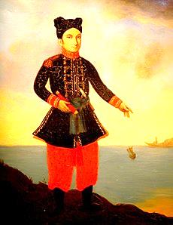
Jean-Baptiste Chaigneau với trang phục Pháp-Việt là một
nhân vật có vai trò quan trọng trong cuộc can thiệp của Pháp ở Việt Nam.
Quan hệ giữa Nguyễn Ánh và người Pháp đề cập tới các quan hệ ngoại giao và hợp tác của Nguyễn Ánh, vị vua đầu tiên của nhà Nguyễn với người Pháp kéo dài từ năm 1777 đến 1820. Từ năm 1777, giám mục Pigneau de Behaine, thuộc Hội Thừa sai Paris, đã bảo vệ chúa Nguyễn Ánh trước các cuộc truy đuổi của quân Tây Sơn. Pigneau de Behaine đã đi Pháp để cầu viện quân sự và đã đạt được Hiệp ước Versailles năm 1787, một hiệp ước ký kết giữa vua Pháp là Louis XVI và chúa Nguyễn Ánh. Nội dung chủ yếu là Nguyễn Ánh đồng ý cắt lãnh thổ Việt Nam cho Pháp, đổi lại Pháp đồng ý đưa quân và vũ khí sang đánh nhà Tây Sơn.
Do nhiều yếu tố, đặc biệt là cuộc Cách mạng Pháp năm 1789 lật đổ Hoàng gia, nên nước Pháp đã không thi hành Hiệp ước Versailles 1787. Tuy vậy, Bá Đa Lộc vẫn tìm cách thực hiện việc giúp đỡ Nguyễn Ánh bằng các kêu gọi được sự giúp đỡ của nhưỡng thương nhân, nhà phiêu lưu, binh lính và sĩ quan Pháp. Việc này đã giúp cho Nguyễn Ánh hiện đại hóa quân đội của mình, giúp ông trong cuộc chiến của mình với Tây Sơn, Một số sĩ quan Pháp về sau trở thành quan trong triều đình nhà Nguyễn. Người cuối cùng trong số họ rời khỏi Việt Nam năm 1824 khi vị vua không ưa người Pháp là Minh Mạng kế vị Gia Long. Tuy nhiên về sau, Hiệp ước Versailles năm 1787 vẫn trở thành một di họa đối với Việt Nam. Pháp đã dựa vào Hiệp ước này để làm cớ yêu cầu nhà Nguyễn cắt đất, và sau đó xâm lược Việt Nam vào năm 1858. Sau này tác giả Faure chép truyện Bá Đa Lộc, có nuối tiếc rằng nếu Hiệp ước được thi hành thì Pháp có thể chiếm Việt Nam sớm hơn mấy chục năm: "Nếu lúc ấy Chính phủ Pháp sẵn sàng giúp ông Bá Đa Lộc thì ông ấy đã giúp cho nước Pháp hoàn thành cuộc bảo hộ ở An Nam ngay từ cuối thế kỷ 18, để sau khỏi phải dùng đến chiến sự mới xong công việc".
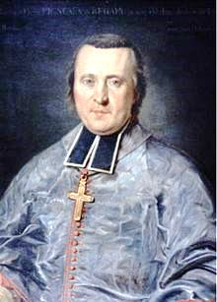
Linh mục Pigneau de Behaine (Bá Đa Lộc) là nhân vật có vai trò quan trọng trong công cuộc can thiệp của Pháp vào Việt Nam từ năm 1777 đến năm 1824.
Lần đầu tiên người Pháp can thiệp vào các trận đánh giữa quân Nguyễn Ánh và quân Tây Sơn là vào năm 1777, khi Nguyễn Ánh lên 15 tuổi, đang chạy trốn khỏi cuộc truy đuổi của quân Tây Sơn và đã đến nương tựa ở chỗ Pigneau de Behaine ở phía nam Hà Tiên. Pigneau de Behaine và cộng đồng Công giáo của ông ở Hà Tiên lúc đó đã giúp Nguyễn Ánh tị nạn ở đảo Pulo Panjang.
Những sự kiện này đã thiết lập một mối quan hệ chặt chẽ giữa Nguyễn Ánh và Bá Đa Lộc (Pigneau de Behaine), người có vai trò quan trọng trong việc che chở cho Nguyễn Ánh. Nguyễn Ánh đã chiếm lại Sài Gòn vào tháng 11 năm 1777 và toàn bộ Nam Kỳ và đã được các tướng tôn làm Đại nguyên súy Nhiếp quốc chính khi mới 17 tuổi.
Kể từ năm 1787, với sự giúp đỡ mạnh mẽ hơn của người Pháp thông qua giám mục Pigneau de Béhaine (tức Bá Đa Lộc), Nguyễn Ánh quay trở lại Gia Định. Trước đó, ngày 25 tháng 1 năm 1787, Bá Đa Lộc với vai trò giáo sĩ người Pháp làm cố vấn cho Nguyễn Ánh, đã thay mặt Nguyễn Ánh ký Hiệp ước Versailles (1787) với Pháp. Theo đó, vua Pháp đồng ý cử sang 4 chiếc tàu chiến và một đạo binh: 1.200 lục quân, 200 pháo binh, 250 lính da đen ở Phi Châu (Cafres) và đủ các thứ súng ống thuốc đạn để đánh Tây Sơn. Ngược lại, sau khi chiến thắng, Nguyễn Ánh phải nhường đứt cho nước Pháp cửa Hội An (Faifo) và đảo Côn Lôn (Poulo-Condore), chủ quyền các vùng đất đó sẽ vĩnh viễn thuộc về nước Pháp ngay lúc quân đội Pháp chiếm đóng hòn đảo nói trên. Đúng lúc đó thì nước Pháp xảy ra Cách mạng, vua Pháp không thực hiện Hiệp ước nhưng Bá Đa Lộc đã kêu gọi các thương nhân người Pháp trợ giúp cho Nguyễn Ánh.
Các hoạt động quyên góp tiền sau này hay xây dựng, sửa sang thành Gia Định, Vĩnh Long, Châu Đốc, Hà Tiên, Biên Hòa, Bà Rịa, huấn luyện cơ đội pháo thủ, tổ chức bộ binh và rèn luyện tập binh lính theo lối châu Âu, trung gia mua tàu chiến và vũ khí... đều có sự góp sức của những người Pháp mà do Bá Đa Lộc chiêu mộ, kêu gọi. Việc củng cố Gia Định cộng thêm sự giúp đỡ của người Pháp đã giúp cho thế lực của Nguyễn Ánh ngày càng mạnh, có thể đối đầu với Tây Sơn. Nhà nghiên cứu Maybon, trong cuốn sách "La Relation Bissachère và Histoire moderne du pays d’Annam", in năm 1920 tổng kết công trạng của những người Pháp do Bá Đa Lộc chiêu mộ trong việc trợ giúp Nguyễn Ánh chống Tây Sơn như sau: "Vai trò của nhóm người can đảm đếm trên đầu ngón tay này, trong sự thiếu vắng thông tin mong đợi, không thể xác định được một cách chi tiết. Nhưng không thể chối cãi được rằng họ đã góp phần lớn lao vào chiến thắng của Nguyễn Ánh. Ấy là chưa kể đến phần của họ trong những trận đánh quan trọng như trận tiêu diệt hạm đội của Tây Sơn năm 1792 và những trận dẫn đến chiến thắng Huế năm 1801. Người ta không khỏi khâm phục công trình tạo mà họ đã thực hiện trong những điều kiện không mấy thuận lợi: họ đã xây dựng một nền hải quân theo lối Tây phương và thành lập đội ngũ thủy binh; họ đã huấn luyện quân đội, họ đã đưa kỷ luật vào quân đội, thành lập những cấp chỉ huy; họ đã đúc đại bác, dạy cho người An Nam cách dùng trái phá, họ đã tạo ra đội ngũ pháo binh lưu động mà sự di chuyển đã khiến quân Tây Sơn khiếp vía; họ đã xây dựng những thành đài"
Ở đất nước láng giềng Cao Miên, một cuộc binh biến của phe ủng hộ Nguyễn Ánh đã nổ ra và đã lật đổ phe ủng hộ Xiêm La của vua Ang Non. Năm 1780, quân Nguyễn Ánh đã can thiệp và Pigneau đã giúp họ giành được vũ khí từ người Bồ Đào Nha. Bá Đa Lộc thậm chí còn bị người Bồ Đào Nha cáo buộc đã chế tạo vũ khí cho quân Nguyễn Ánh, đặc biệt là lựu đạn, một loại vũ khí mới đối với khu vực Đông Nam Á. Pigneau de Behaine cũng tổ dàn xếp việc cung cấp 3 chiếc tàu chiến Bồ Đào Nha cho Nguyễn Ánh. Trong các cuộc trợ giúp vũ khí này, Pigneau đã được một người Pháp tên là Manuel hỗ trợ. Các nhân chứng thời đó đã mô tả rõ vai trò quân sự của Pigneau: Linh mục Pierre Joseph Georges, một người quốc tịch Pháp, đã được lựa chọn để xử lý các vấn đề chiến tranh nhất định.

CÁC TRẬN CHỦ SƠN, THỊ NẠI, PHÚ XUÂN VÀ VUA GIA LONG VÀO HUẾ
Về những trận giao tranh lớn giữa Nguyễn Ánh và Tây Sơn, ngoài những điều ghi trong chính sử nhà Nguyễn, có rất nhiều tư liệu của các chứng nhân khác, đặc biệt là cuốn GIA LONG, của tác giả người Pháp Marcel Gaultier viết và xuất bản năm 1933, xuất bản tại Việt Nam năm 2020 với những tư liệu đối chiếu khá rõ ràng và khách quan để tham khảo.

TRẬN CHỦ SƠN
Trận Chủ Sơn, xẩy ra tháng 11 năm Canh Thân [16/12/1800-14/1/1801] và ghi toàn thể công lao vào tay Nguyễn Văn Thành và Lê Văn Duyệt, Đại Nam Nhất Thống Chí tóm tắt như sau: “Núi Phước An ở phiá nam huyện Tuy Viễn có tên nữa là Chủ Sơn, hình thế cao cả, hùng vĩ, chu vi hơn trăm dặm… Năm Canh Thân, quân giặc giữ Chủ Sơn, Nguyễn Văn Thành đánh mãi không được, dò thám biết được rằng ở phiá tây nam núi này có đường tắt có thể đánh úp mặt sau của giặc, bèn vẽ điạ đồ và xin quân hội chiến, vua bèn sai Tống Viết Phước và Lê Văn Duyệt đem quân tiến đến Thị Dã. Thành sai Duyệt giữ đồn làm chính binh, tự mình đem kỳ binh theo đường tắt đi vượt khe Bột, qua trại Đèn, vòng ra mặt sau của giặc, tung lửa đốt trại sách, quân giặc vội vàng quay lại đánh. Duyệt bèn chỉ huy binh sĩ tiến sát đến đồn giặc, hai mặt tả hữu đánh kẹp lại, quân giặc phải tan chạy”
Đó là thoại chính thức, nhưng Barisy kể hơi khác một chút, ông viết: “… Nghe nói quân Tây Sơn gửi một phái đoàn đến điều đình, việc ấy dám lắm vì họ đang ở trong thế kẹt, rất kẹt; họ cầm cự với quân của vua dưới lệnh tướng Ong Tien Quaoun tới ngày 21 tuần trăng thứ 11[ngày 5/1/1801], [Trước đó] nhờ bọn người Man đã tìm được cho vua một lối mòn, đại bác và voi có thể đi qua mà địch quân hoàn toàn không biết. Vua bèn gửi Ong Tong Dong Tag [Ông Tổng Đồn Tả tức Lê Văn Duyệt] với một phần quân đội đến sau lưng địch. Sau 7 ngày đường, đến sáng ngày 21 [5/1/1801], lúc mặt trời ló dạng, Ong Tien Quaoun nhìn thấy hiệu của Ong Tong Dong Tag, bèn tấn công dữ dội vào những đồn Đồng Thị gồm bẩy đồn thẳng hàng để chặn quân ta không tiến được đến gần.
Lệnh xung phong từ lúc mặt trời mọc, mà đến 10 giờ sáng ngụy quân mới thấy quân vua đã đến sau lưng và hai bên sườn. Giàn súng liên thanh (mouquesterie) sử dụng thuần thục và 20 đại bác nhỏ dã chiến, bắn, trong tầm ngắn của súng lục, chỉ chốc lát, đã quét sạch dọn đường. Những kẻ chạy trốn lãnh đủ thương giáo, lưỡi lê; sự tàn sát thực kinh hoàng; quân túc trực hay quân cảm tử, không chừa một ai, họ chỉ rời chiến trường khi không còn người để giết” Sau đó, Barisy viết tiếp:“Hội đồng chiến tranh của địch, sau thất bại này [trận Chủ Sơn], tưởng họ có thể kích động tinh thần tướng sĩ và và nhân dân bằng cách đánh những cú lớn; bèn hội tụ những đoàn quân thiện chiến nhất và những quan tướng giỏi nhất, quyết định một trận đánh toàn diện. Ngày 27 của tuần trăng thứ 11 [11/1/1801] đại binh tham chiến, có binh đoàn của tướng thống lãnh thủy binh [Võ Văn Dũng] tăng lực lên tới 223 ngàn người. Nhưng con số này không làm cho đấng quân vương của ta sợ hãi. Quân địch thực sự có lợi trên địa thế. Nhưng vua có giàn súng liên thanh; có đại bác, và trên tất cả là tấm lòng ba quân. Chúa thượng tay cầm gươm, dáng vui vẻ, dạo qua các hàng ngũ. Quân ta hết sức nóng lòng. Bên địch đang rung chuyển, đại bác của họ nổ rền; đàn voi của họ hung dữ tiến gần đến hàng ngũ ta. Vua trầm tĩnh đứng giữa quân hộ vệ, quan sát tình hình. Sự im lặng tuyệt đối ngự trị hàng ngũ quân ta. Khi địch tới gần, vào tới 1/2 tầm súng. Vua hạ lệnh cho các toán quân nhả đạn: 400 khẩu đại bác dã chiến khạc lửa sắt và chết chóc, nhả liên hồi trúng đích, thành một cuộc tàn sát kinh hoàng. Phiá họ có những đồn bên sườn và ở phiá đuôi trợ lực; đại bác của họ bắn trúng làm quân ta thiệt hại nặng. Vua ra lệnh cho quân cảm tử trèo lên đánh giáp lá cà; các quan làm gương trước, chiếm được các đồn; quân sĩ chuyển sang gươm giáo và đại bác kết liễu sự tháo chạy toán loạn: địch quân chạy trốn vào thành luỹ phòng thủ. Thấy địch thua chạy, vua bằng lòng [không cho lệnh truy kích] vì quân nhà cũng thấm mệt: sự tàn sát còn kéo dài trong đêm. Vua đóng ở ngoài tầm đại bác (cách xa 1, 2 lần) của thành trì kiên cố của địch. Ngày 21 tháng 12 [4/2/1801] họ còn ra khiêu chiến, vua không rời vị trí phòng thủ của mình. Bấy giờ họ tiến lên đánh giáp lá cà, rất trật tự và chừng mực. Nhà vua, với kính thiên lý (lunette d’approche) trong tay, thấy ở bên cánh phải của họ rất lộn xộn mà lại bị một cái khe chia cắt với trung tâm, có thể dễ dàng cắt đứt. Bèn tức khắc hạ lệnh cho 22 đội cảm tử xuất phát đánh ngay không để cho họ kịp nhận diện. Gió Đông Bắc quạt khói vào mắt, khiến họ không phân biệt được quân nhà vua; chỉ đến khi nhận được những tràng súng đầu tiên, mới hiểu mình lầm. Họ chống mạnh; nhưng vua ở đâu, là có chiến thắng ở đó. Chiến thắng toàn diện: khi vua xuất trận, giữa quân cấm vệ, lại được hoả lực kinh hồn của giàn súng phòng thủ che chở, thì quân địch phải bại. Địch quân mất 5 trong số những quan tướng giỏi, cả tướng chỉ huy cánh phải. Quân đội nhà vua không tha ai cả, vì thế, sự tàn sát thật là kinh hoàng” Trận chiến này, chỉ xẩy ra có 6 ngày sau trận Chủ Sơn, chiếu vào Thực Lục thì có thể đây là những trận tiếp theo Chủ Sơn, Nguyễn Văn Thành đánh Trường Dã (Đồng Dài), Tống Việt Phước đánh Yên Tượng… chiếm được hết các đồn từ núi Lệ Thạch đến An Hoa, An Lộc… (TL, I, t. 422). Nhưng Thực Lục không nói gì đến sự hiện diện của Nguyễn Ánh , Phải chăng là một thiếu sót? Ta lại biết, khi hành quân ra Bình Định-Phú Yên, Nguyễn Ánh đóng bản doanh ở Cù Mông, gần đấy. Vậy rất có thể Barisy viết đúng: Nguyễn Ánh trực tiếp điều khiển các trận đánh chăng?
Vẫn theo Barisy, vì chiến bại này, mà quân Tây Sơn chuẩn bị một lực lượng quân tiếp viện ở Cù Mông để đánh Nguyễn Ánh bằng đường biển, nhưng bị nhà vua khám phá và giải tán; rồi Nguyễn Ánh tấn công trước, do đó, mà có trận Thị Nại 1801, Barisy viết: “Từ khi đó, còn nhiều trận đánh khác mà quân chiến thắng của Hoàng Thượng đã tỏ sự can trường của họ. Sau cùng, ngày 1 tháng giêng[13/2/1801], các tướng thuỷ bộ [địch] họp đại hội đồng quyết định tấn công nhà vua bằng đường biển. Họ sửa soạn thuỷ binh trong cảng Cum-ong [Cù Mông] chỉ cách Quy Nhơn 20 dặm: cho lên tầu một đội tiếp viện quan trọng toàn quân thiện chiến. Nhà vua biết rõ dự định của họ, bèn liền tức khắc, cho quân xuống lại hạm đội, dùng rào chặn cửa biển và dùng giàn hoả lực đặt đúng chỗ, tước đoạt ý định của địch quân; nhưng riêng ông, ông đã dự tính chương trình tấn công. Và ông đã thực hiện với sự lớn lao của tâm hồn và lòng can đảm của những Nelson, Duncan, Hood, Rodney, vv…”

TRẬN THỊ NẠI 1801
Kể từ tháng 5/1800, Nguyễn Ánh xuất quân đi đánh Tây Sơn, thắng một số trận, nhưng vẫn không thể giải vây được Bình Định để cứu Võ Tánh và Ngô Tòng Châu cố thủ trong thành. Đầu năm 1801, chiến thuật đánh hoả công của Đặng Đức Siêu đã sửa soạn xong, Nguyễn Ánh quyết định tấn công hải quân Tây Sơn đóng ở cửa biển Thị Nại. Thực Lục viết: “Trước là Tư Đồ giặc Võ Văn Dũng dùng hai chiếc thuyền đại hiệu Đinh quốc và hơn trăm chiếc thuyền chiến chặn đóng ngang cửa biển, lại dựng hai bảo [đồn] ở bãi Nhạn Châu bên tả và ở núi Tam Toà bên hữu cửa biển, đặt nhiều súng lớn, dựa thế cao, chẹn chỗ hiểm để chống quân ta. Đến đây các quan làm xong chiến cụ hoả công, vua mật định đêm hôm 16 [28/2/1801]cất quân đánh úp. (…) Lưu Phạm Văn Nhân giữ Cù Mông. Vua bèn thân chinh đem thuỷ quân tiến phát. Trống canh ba qua Tiêu Cơ, bắt được lính đi tuần của giặc, biết được khẩu hiệu, tức thì sai Nguyễn Văn Trương và Tống Phước Lương dùng thuyền nhỏ lên trước vào Hổ Cơ đốt đồn thủy của giặc. Lại sai Võ Di Nguy đi thuyền chấp lệnh thẳng tiến, Lê Văn Duyệt đốc quân tiếp theo. Giặc giữ bảo[đồn] cự chiến từ giờ DẦN [3-5 giờ sáng] đến giờ NGỌ [11-13 giờ trưa] tiếng súng vang trời đạn bay như mưa. Võ Di Nguy bị bắn chết, Duyệt cứ mặc kệ, càng thúc đánh hăng. Vua thấy sĩ tốt nhiều người tử thương, cho tiểu sai đến dụ cho tạm lui. Duyệt thề chết vẫy quân xông lên, giờ THÂN [15-17 giờ chiều] lọt vào được cửa biển, dùng đuốc hoả chiến thừa chiều gió phóng đánh thuyền đại hiệu của giặc. Quân Tây Sơn cả vỡ, chết rất nhiều. Dũng thua chạy. Thuyền Tây Sơn bị đốt cháy gần hết. Quân ta bèn giữ cửa Thị Nại. Người ta khen trận này là võ công to nhất”
Về Nguyễn Văn Trương, Liệt Truyện viết rõ hơn: “Nguyễn Văn Trương tiên phong, bắt được lính tuần của Tây Sơn, biết khẩu hiệu, Trương bèn cho thuyền nhỏ lẻn vào Tiêu Ki, trèo qua thuyền lớn của địch, đến miếu Tam Toà, chém được đô đốc Trà, đốt rất nhiều thuyền địch”
Trận Thị Nại, theo Le Labousse
Giáo sĩ Le Labousse là một trong những người hiếm hoi viết lại trận Thị Nại, tuy ông không trực tiếp tham dự, nhưng lúc ấy ông ở Khánh Hoà, chắc được những người dự trận kể lại: “… Chiến thắng lừng lẫy nhất, sẽ mở một kỷ nguyên mới trong lịch sử biên niên của Nam Hà, là chiến thắng mới đây nhà vua vừa đạt được trên thuỷ quân của địch ở cảng Quy Nhơn, chỗ bản đồ đề tên là Chine-Chine [Thị Nại]. Chính ở đó, cách đây 7, 8 năm, ông đã đốt thuỷ quân của người anh cả của địch [Nguyễn Nhạc]. Ông vừa tái tạo chiến công này lần thứ hai, hôm 1/3 vừa qua.
Sau đây là vị trí thuận lợi của hải quân bên địch: ngoài chuyện cửa biển rất hẹp, được bảo vệ bằng nhiều thành đồn, không có cách nào vào được; họ còn để ba chiến hạm lớn nhất chặn cửa biển, mỗi chiến hạm có ba giàn đại bác nòng súng rất lớn, những chiến thuyền còn lại được xếp làm sao cho không ai có thể len vào được.
Vì thế nhà vua không đem các chiến hạm lớn đến. Ông để chúng lại ở một vịnh nhỏ bên cạnh [Cù Mông], và chỉ dùng 26 chiến thuyền ga-le (galères: thuyền vừa buồm vừa chèo) với 100 ghe nhẹ (bateaux légers), nói đúng ra là 100 xà-lúp (chaloupes); [tất cả] chở khoảng bốn nghìn người. Quả là không nhiều để tấn công một hải cảng, lúc đó, cả thuỷ binh lẫn quân lính đồn trú có tới hơn 20.000 người, 60 thớt voi, 40 chiến hạm lớn; 20 chiến hạm nhỏ hơn; 100 chiến thuyền ga-le (galères), và một con số lớn hơn, các ghe chiến khác, trang bị đầy đủ vũ khí. Nhưng sự can đảm trám khuyết những con số.
Vua tiến trước mắt quân địch, đến đêm tới trước cửa cảng, họ đứng vững đợi. Một trăm ghe nhẹ chở quân, cho đổ bộ, khá xa. Trong lúc đó, những chiến thuyền ga-le, nhờ bóng tối và gió thuận chiều phụ giúp, tiến đến những chiến hạm đầu tiên, nhẩy sang đánh giáp là cà và đốt cháy. Quân xuyên sâu vào trong cảng, ném khắp nơi những nắm đuốc và đủ loại các chất cháy. Bấy giờ sự tàn sát trở nên kinh hoàng. Đạn bắn tứ phiá, từ các đồn luỹ, từ các chiến hạm; trận mưa đại bác rú vang rền trên đầu mọi người. Khắp nơi lửa cháy, lửa thiêu hủy ga-le và chiến hạm địch, cái thì nổ, cái thì chìm. Cả hai bên đều chiến đấu kịch liệt. Ngụy quân, tầu đầy lửa mà các giàn súng vẫn kiên trì chống trả, cho tới khi lửa lan vào thuốc súng, tất cả biến mất trong một tiếng nổ chát chúa chung cục. Sau cùng, quân ta, nhờ khôn khéo kết hợp với can đảm, đã thắng, đã thực hiện những sự phi thường. Cho tới bấy giờ, người ta chưa thấy ở Nam Hà trận đánh nào dai dẳng đến thế, đẫm máu đến thế. Nó đã diễn ra từ 10 giờ tối tới 10 giờ sáng hôm sau, địch không còn lại một con tầu nhỏ bé nào. Tất cả đều đã bị đốt sạch.
Những sĩ quan Pháp, các ông Chaigneau, Vannier, và De Forçanz, điều khiển các tầu le Dragon [Long Phi], le Phoenix [Phượng Phi] và L’Aigle [Bằng Phi]cũng đi chiến dịch này.
Mỗi người với tầu của mình, trang bị khí giới, có nhiệm vụ hộ tống vua và đi kèm tất cả những thuyền chiến ga-le.
Nhưng lúc đánh nhau, họ bị giữ lại để hộ tống vua. Khi nghe tiếng đại bác nổ, máu Pháp sôi sục trong huyết quản, vua phải nghiêm cấm mới cản được lòng nhiệt thành của họ. Giữ họ lại bên vua còn khó hơn là thúc quân tiến lên giữa những trận mưa đại bác. Ông de Forçanz đã không dằn lòng trước cơn hăng say chiến đấu; lòng can đảm thúc đẩy, đang đêm lẻn vào cảng một mình đốt hết bẩy tầu chiến trang bị khí giới nhiều nhất.
Các ông Vannier và Chaigneau cũng có thể làm được như thế, nếu nghe theo lòng can đảm, nhưng các ông nhớ ra rằng, mình có nhiệm vụ canh gác cho cả một vương quốc, qua sinh mạng nhà vua.
Họ tiến vào [cảng] với vua lúc rạng đông; từ một đồn còn giữ được địch câu đại bác nhưng đạn rơi xuống nước trước mũi thuyền ga-le của vua, rồi bật lên cao cách đầu ông độ 50 phân tây. Ít lâu sau, họ rút lui cùng với tàn quân, họp lại với bộ binh của họ. Không thể tưởng tượng được bao nhiêu mất mát của địch trong cuộc chiến này: tất cả những gì quý báu họ đều để trên tầu. Đại tướng, là quan đại thần ở Bắc [Tư Đồ Võ Văn Dũng] đến lúc trời sáng mới thấy nhà vua với một nắm quân và vài ga-le khốn nạn, đã làm tan ra tro một thuỷ quân hùng hậu và làm chủ được hải cảng mà họ tưởng không thể nào xâm chiếm được, ông lên cơn điên lăn lộn trên bụi tro như một kẻ rồ dại. Hiện nhà vua đã cho thợ lặn chỗ các tầu chìm, vớt được 500 khẩu đại bác cỡ lớn và vô kể vũ khí khác…” (Doc. Rel., BEFEO, t. 45-47).
Le Labousse, chắc chắn đã được con chiên hai phiá tham dự cuộc chiến kể lại, cho nên ông biết rõ cả về phiá Tây Sơn. Ông viết trận chiến diễn ra từ 10 giờ tối tới 10 giờ sáng hôm sau, và ông ghi ngày 1/3/1801. Ông cho biết vì cửa biển hẹp, vua không đem các chiến hạm lớn đến, và ở đoạn sau, ông lại nói thuyền ga-le của vua, vậy những thuyền đại hiệu Long Phi, Phượng Phi và Bằng Phi đỗ lại ở cửa biển bên cạnh [chắc chắn là Cù Mông, do tướng Phạm Văn Nhơn cai quản]. Ta có thể xác định rằng: Vannier, Chaigneau, De Forçant, dự trận, phò vua, bằng thuyền ga-le chứ không đi tàu chiến bọc đồng.
Đó là những lời Le Labousse viết cho giám đốc Viện Thừa sai Paris, từ Bình Khang ngày 20/4/1801 về trận Thị Nại. Năm ngày sau khi viết lá thư này, giáo sĩ Le Labousse mất tại Nha Trang, hôm 25/4/1801.
Trận Thị Nại 1801, theo Chaigneau
Trong thư gửi cho Barisy ngày 2/3/1801, Chaigneau tường thuật trận Thị Nại như sau:
Ngày 19 tuần trăng thứ nhất hay là ngày 2/3/1801
Barisy thân mến,
Ta vừa đốt sạch thuỷ quân của địch không sót một tầu nhỏ nào. Trận chiến đẫm máu nhất chưa từng có ở Nam Hà. Quân địch chống trả tới chết. Quân ta đánh giỏi hơn. Bên ta có rất nhiều người chết và bị thương, nhưng chẳng đáng gì so với thắng lợi mà nhà vua đạt được. Các anh Vannier, Forsanz và tôi cùng tham dự, và cùng trở về bình an vô sự.
Trước kia, khi chưa thấy hải quân của địch, tôi có ý coi khinh, nhưng tôi bảo đảm với anh là tôi lầm: họ có những chiến hạm chở tới 50, 60 đại bác cỡ lớn.
Nhà vua sẽ đi đánh Hoàng Cung [Huế], người chắc chắn ở đó chẳng có sự kháng cự nào. Những người lính Tây Sơn chắc rất mất tinh thần; nhiều người muốn ra hàng, nhưng ta từ chối. Vua cho phép họ sống yên lành ở nhà mà không phải đánh nhau nữa.
Năm nay chúng tôi không về Sài Gòn. Nhà vua gửi tất cả những chiến hạm lớn đi chở gạo cho người.
Thời giờ gấp gáp, tôi không nói được dài hơn… “
Xin anh báo tin này cho ông Liot”
- B. Chaigneau” (Cadière, Doc. Rel. t. 39-40)
Lá thư của Chaigneau viết rất sơ sài về nhiệm vụ của ông: Các anh Vannier, Forsanz và tôi cùng tham dự, và cùng trở về bình an vô sự. Điều này xác định: Trong trận tàn sát kinh hoàng này, Chaigneau và các bạn không trực tiếp xông trận, chỉ giữ vị trí tháp tùng vua.
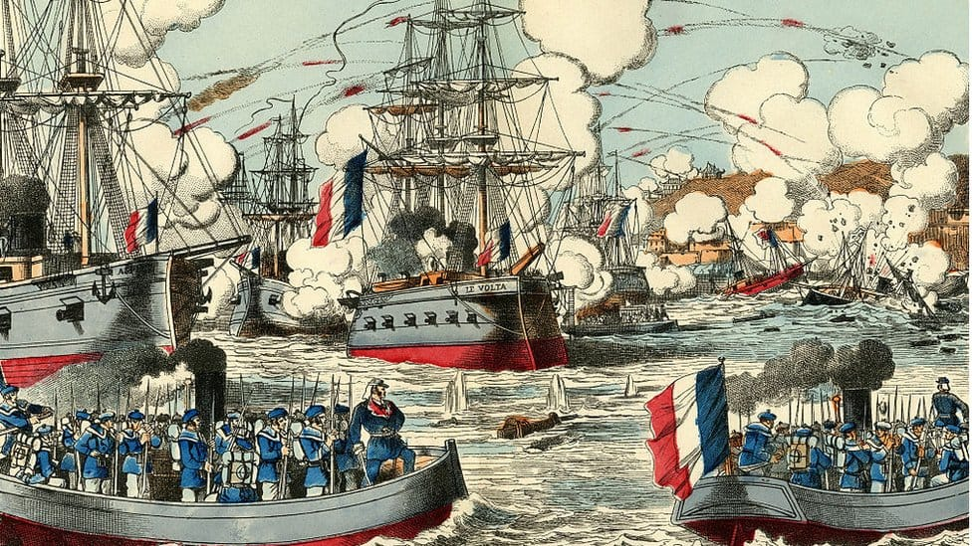
Trận Thị Nại 1801, theo Barisy
Lá thư viết ngày 11/4/1801 gửi giáo sĩ Létondal, quản thủ tu viện Macao, sau đoạn kể trận Chủ Sơn, Barisy viết về trận Thị Nại 1801 (Les français au service de Gia Long, Leur Correspondance (BAVH, 1926, IV, 376-379).
Trước hết, Barisy kê khai danh sách quân đội hai bên tham chiến.
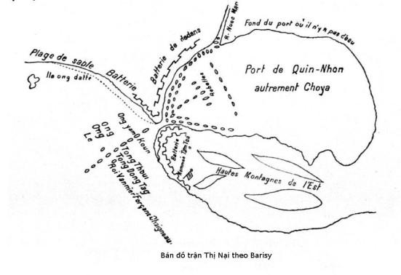
Barisy viết:
“Quân đội địch dưới lệnh của đô đốc Thiuu Phõo, gồm có:
Tầu | Đại bác | đạn nặng | Người
9 tầu lớn (vaisseaux) | 60 đại bác | 24 livres | 700
5 tầu | 50 | 24 | 600
40 tầu | 16 | 12 | 200
93 thuyền chiến ga-le (galères) | 1 | 36 | 150
300 ghe đại bác (chaloupes canonnières) | 1 |  | 50
100 ghe chiến (lugger cochinchin) |  |  | 70
Tổng cộng: 673 [547]
Dinh quân thứ 3 (3e division) của Vua [chắc là Trung quân] gồm có:
Thuyền | Đại bác | Người
26 ga-le chở | 1 | 200
65 ghe đại bác chở | 1 | 80
Ngày rằm, 15 tháng giêng (le jour du Rabbin 15 de la 1e Lune) [27/2/1801], theo lệ, tất cả các hạm đội thao diễn tập trận. Một cơn gió Nam thổi mặt nước nối lại như một tấm gương đã khiến vua nẩy ý cho một dinh quân nhổ neo và ngài cũng lên thuyền, dưới lệnh có các tướng: đô đốc Ong Tong Thoui [Ông Tổng Thuỷ tức Võ Di Nguy] mà người Bồ gọi là Bouche-Torte [Miệng Méo]; Ong Yam Koun[Ông Giám quân], không phải cái ông đi sứ với Đức Giám Mục [chỉ Phạm Văn Nhơn, đi với hoàng tử Cảnh và Bá Đa Lộc sang Pondichéry], ông này trước theo ngụy quân, rồi khi vua ở Xiêm về, ra hàng [tức Nguyễn Văn Trương]; ông tướng Ong Tong Don Tag [Ông Tổng Đồn Tả tức Lê Văn Duyệt] là một trong những ông tướng Theuk Tuc [Túc trực] tức bộ binh thiện chiến, lính cảm tử. Có các ông Forcans, Vannier và Chaigneau.
Tới 2 giờ rưỡi chiều, đoàn chiến hạm 91 cánh buồm này khởi hành để đi tấn công một quân đội khoảng 50.000 người và 45.000 quân đổ bộ và quân canh gác các đồn phòng vệ cửa biển.
Đến chiều tối, khi đoàn chiến hạm tới đúng tầm súng của đảo Ong Datte [Hòn Đất], hoàng Thượng ra hiệu cho Ong Tong Don Tag [Lê Văn Duyệt] chuẩn bị 1.200 quân Theuk Tuc [Túc Trực] đổ bộ lên bãi cát. 7 giờ [tối], việc đổ bộ bắt đầudưới lệnh của quan Ong Fo Vé Theuk Tuc [Phó Vệ Uý Túc Trực]. Họ đi trong sự yên lặng hoàn toàn, dọc theo bãi cát, đến gần giàn súng đại bác của đồn địch mà không bị lộ.
Tới 10 giờ rưỡi, [thuyền] Vua đã tiến đến 4/3 tầm đại bác ở các đồn canh cửa biển. Địch vẫn không hay biết, vua gửi đội tiên phong gồm 62 ghe chở đại bác (chaloupes canonnières), với lệnh xung kích ba chiến hạm đầu tiên, leo lên đốt tầu và cắt dây neo, gây hỗn loạn trong hạm đội địch. Gió to và thủy triều lên mạnh, thuận lợi cho dự trình này: Ong Yam Quoun [Nguyễn Văn Trương] thi hành mệnh lệnh. Đúng 10 giờ 30, ông bắn phát súng đại bác đầu tiên. Lập tức Vua hạ lệnh tổng tấn công. 26 thuyền chiến ga-le bắn liên hồi khắp nơi trên bãi cát để quyét sạch. 1.200 lính của ta tay cầm súng đầu có lưỡi lê, tấn công sau lưng những người nấp trên bãi cát, đánh úp tất cả những gì còn lại, chĩa thẳng đại bác về phiá lòng trong bến cảng.
Bấy giờ, Vua ra lệnh cho tất cả ga-le cùng xông vào và tấn công cùng một lúc theo đúng trật tự trận đồ. Lúc đó, sự quần thảo mới trở nên đẫm máu và phải nhìn vua mới biết: Số mệnh của ông phụ thuộc vào trận chiến này. Đồn Tam Toy [Tam Toà]gây mối kinh hãi cho những ga-le của vua, rơi vào tầm đạn của họ là tan tành ngay. Ong Tong Thoui [Võ Di Nguy] trúng đạn đại bác mất đầu. Cái chết này làm cho quân sĩ loạng quạng. Một chiếc ga-le thất trận, Ong Tong Dong Tag [Lê Văn Duyệt] sai người đến chém đầu thuyền trưởng, đốt ga-le và ra lệnh tiến lên những chiến hạm neo ở phía Núi Đông, đốt chứ không chiếm. Lệnh này được thi hành với sự mau lẹ, can đảm và cẩn trọng.
Trong thời gian này, tướng Yam Quoun [Nguyễn Văn Trương], sau khi đã đốt ba tầu đầu tiên ở cửa vào, đã len được vào giữa hai hàng [thuyền] của địch quân, đến tấn công đoạn đuôi những ga-le của họ, đang chuẩn bị đến cứu các hạm đội. Địch quân ngạc nhiên vì bị tấn công ở chỗ họ không ngờ! Đầu thì tê liệt bởi giàn súng đại bác ở trên bãi cát, đã bị ta chiếm được. Họ đâm lưỡng lự. Ong Yam Quoun[Nguyễn Văn Trương] bèn đốt vài ghe pháo của chính mình: những người ở đầu của địch quân, tưởng các tướng lĩnh phiá sau, bán mình, làm phản, theo vua. Lòng cam đảm của họ bắt đầu lung lay. Ong Yam Quoun đã làm một chuyện phi thường: đánh một còn, một mất; ông đã vào quá sâu để có thể lùi. Lính của ông cũng thế, như một đoàn hổ, không còn biết gì nữa. Lửa cháy và tiếng súng đại bác làm cho đêm nay là một trong những đêm kinh hoàng nhất, chỉ có thể cảm thấy mà không thể diễn tả nổi. Tới 4 giờ sáng, lửa cháy trên tất cả các chiến hạm. Đến rạng đông, một phần lớn đã nổ trên không với tất cả thuỷ thủ… Những ga-le và ghe pháo, còn cầm cự được tới 2 giờ rưỡi chiều ngày 16 tháng Giêng, năm Cảnh Hưng thứ 62 [28/2/1801].
Vua bị thiệt hại nặng: 4.000 người chết. Nhưng sự mất mát của địch quân còn lớn lao không thể so sánh được: họ mất ít nhất 50.000 người; tất cả lực lượng thủy binh kinh hồn của họ; tất cả thuyền bè chuyên chở gồm 1.800 cánh buồm; 6.000 khẩu đại bác đủ loại tầm cỡ; vũ khí đạn dược, lương thực vô kể. Vàng, bạc, châu báu của các tướng sĩ tràn đầy, đều làm mồi cho sóng nước” (t. 375- 379).
Lời thuật của Barisy thực rõ ràng. Barisy bắt đầu bằng sự xác định giờ xuất phát:
Ngày rằm tháng Giêng, tức ngày 27/2/1801, vua duyệt binh, nhân thấy gió Nam thổi gợn sóng mới nẩy ý đem một dinh quân [Trung quân] đi chinh phạt. Chỗ này Barisy hơi tiểu thuyết hoá, vì trước anh đã nói là vua sửa soạn chương trình đánh rồi, còn việc sẽ đánh hoả công theo chiến thuật của Đặng Đức Siêu, thì mọi người đều biết cả.
Theo Barisy, 2 giờ rưỡi chiều ngày 27/2/1801, hạm đội của Gia Long bắt đầu khởi hành từ Cù Mông, và theo bản thống kê của Barisy, không có thuyền đại hiệu tham dự. Vậy chắc chắn vua đi thuyền chiến ga-le. Chiều tối, hạm đội đến ngang tầm đảo Hòn Đất (trên bản đồ Barisy đề là Ile ong Datte), vua ra lệnh cho Lê Văn Duyệt đổ bộ 1200 quân cảm tử lên bãi cát. 7 giờ tối quân bắt đầu đổ bộ. 10 giờ rưỡi tối, thuyền vua tới cửa biển Thị Nại. Vua hạ lệnh cho 62 ghe đại bác tiên phong, xung kích ba chiến hạm đầu tiên của Tây Sơn, chắc là các tầu đại hiệu chắn ngang cửa biển. Đúng 10 giờ rưỡi, giám quân Nguyễn Văn Trương bắn phát súng đại bác đầu tiên, vua hạ lệnh tổng tấn công. 26 ga-le bắn liên hồi, quét sạch quân đồn trú của Trần Quang Diệu nấp trên bãi cát, dọn đường cho quân cảm tử của Gia Long vừa đổ bộ, xông lên… Điểm đặc biệt là Barisy trình bày rõ ràng chiến thuật của Nguyễn Văn Trương, Thực Lục có nói đến Tiêu Cơ, Tiêu Ki, người đọc không biết là đâu, nên không hiểu được; Barisy viết rất rõ: Nguyễn Văn Trương (đã tra hỏi quân canh gác Tây Sơn bị bắt, biết trước mật khẩu của Tây Sơn) len được vào giữa hai hàng ghe của đối thủ, tiến đến đốt phá đằng cuối, làm quân Tây Sơn rối loạn. Tóm lại, sự tường thuật của Barisy rõ ràng, mạch lạc và hợp lý hơn những văn bản khác.
Tuy đại thắng thuỷ binh cũa Võ Văn Dũng ở trận Thị Nại 1801, nhưng Nguyễn Ánh vẫn không phá được vòng vây của Trần Quang Diệu bao quanh thành Bình Định để giải cứu Võ Tánh và Ngô Tòng Châu cố thủ trong thành. Theo kế của các tướng, Nguyễn Ánh đem quân đánh Phú Xuân trước.

TRẬN PHÚ XUÂN, THÁNG 6/1801, THEO BARISY
Trận Phú Xuân, tóm tắt theo Đại Nam Thực Lục:
Ngày 5/6/1801, Nguyễn Ánh xuất quân ra cửa Thị Nại.
Ngày 7/6/1801 thuyền vua tới Cù Lao Chàm. Gọi Nguyễn Văn Trương tới Đà Nẵng chờ lệnh.
Sai Tống Viết Phước, Trần Văn Trạc giữ Quảng Nam.
Ngày 8/6/1801, Nguyễn Ánh tới Đà Nẵng họp với các tướng, quyết định đánh Phú Xuân theo chiến lược Đặng Đức Siêu: Thuỷ quân tiến làm hai đạo; một vào cửa Eo (cửa Thận An); một vào cửa Tư Dung (tức Tư Hiền).
Ngày 9/6/1801, chia nhiệm vụ: Nguyễn Văn Trương và Phạm Văn Nhơn tiến vào cửa Eo [Thuận An]. Hoàng Văn Tự và Bạch Văn Đoài đem binh voi theo đường bộ Cu Đê. Thuyền vua tiến đóng vũng Chu Mãi.
Ngày 11/6/1801, Nguyễn Ánh tiến vào cửa Tư Hiền, Lê Văn Duyệt và Lê Chất tiên phong. Phò mã Tây Sơn Nguyễn Văn Trị và đại đô đốc Trần Văn Tạ giữ núi Quy Sơn, cho đóng cọc gỗ dưới lạch sông để ngăn quân Nguyễn. Quân Tây Sơn ở trên cao bắn đại bác xuống, quân Nguyễn đánh suốt ngày không tiến được. Đến đêm, bèn sai quân ngầm đội mấy chục thuyền chiến, vượt bãi cát vào phá Hà Trung sau lưng địch, chia quân theo đường lạch, nhổ cọc mà tiến.
Ngày 12/6/1801, Nguyễn Ánh đốc quân đến bến đò Trừng Hà, Lê Văn Duyệt bắt được phò mã Nguyễn Văn Trị và đô đốc Phan Văn Sách. Nguyễn Văn Trương và Phạm Văn Nhơn tiến vào cửa Thuận An, vua Cảnh Thịnh đem đại quân ra chống đỡ, nhưng chưa đánh, đã bỏ chạy.
Ngày 13/6/1801, Nguyễn Ánh vào Phú Xuân. Cảnh Thịnh chạy ra Bắc (TL; I, t. 440-442).
Theo Barisy viết : “Ngày 28/5 quân đội của Tàa Quoun [Tả Quân] mà tôi [từ đây xin dịch là tôi thay vì con]trực thuộc, theo lệnh của Ong foo Thuoon [Ông Phó Tướng, Cadière chú thích theo CI. E. Maitre, Nguyễn Công Thái] đến Quy Nhơn. Hoàng thượng duyệt quân, có 10.900 người thuộc bộ binh: 27 chiến thuyền ga-le, rất nhiều ghe chở đại bác. Quân ta ở lại Quy Nhơn tới 3/6 mới khởi hành đi Đà Nẵng. Vua lãnh đạo cả quân Thủy Bộ, tôi ở dưới lệnh vua, với tư cách thuyền trưởng tầu mang hiệu kỳ thống lĩnh của vua:
[tầu Thoại Phụng] | chở 36 đại bác
15 tầu | chở 18 đại bác [đạn nặng] 12 livres
45 chiến thuyền ga-le | chở 1 đại bác, 36 livres
300 ghe nhỏ đại bác | chở 1 đại bác, 4 livres
Trong binh đội này, có 15.000 người thuộc quân đổ bộ, dưới lệnh của các tướng:
Dinh Táa [Dinh Tả, có lẽ là Chánh tả chi Tả quân Bạch Văn Đoài]; Dinh Tiên[Dinh Tiền, có thể là Lê Chất]; Ong Ton Don Tàa [Ông Tổng Đồn Tả tức Lê Văn Duyệt].
Ngày 7/6 chúng tôi đến Đà Nẵng, gặp lại thuỷ binh do ông Yam Quoun [tức Giám Quân Phạm Văn Nhơn, khi đánh trận Thị Nại, Phạm Văn Nhơn được lệnh giữ Cù Mông], ông này đã đi đại sứ ở Âu Châu [chỉ việc Phạm Văn Nhơn tháp tùng Hoàng tử Cảnh và Bá Đa Lộc sang Pondichéry], gồm có:
Thao Loan Phi [Long Phi] | 32 đại bác | Chaigneau [điều khiển]
Thao Baon fi [Bằng Phi] | 26 đại bác | Forsan [de Forcant]
Thoo Fhoan [Phượng Phi] | 26 đại bác | Vannié [Vannier]
3 tầu chở 18 đại bác, 12 livres
30 ghe chở 1 đại bác
Tóm lại, theo bảng trên của Barisy, đại binh từ Quy Nhơn kéo ra Đà Nẵng gồm hai phần: Phần đi từ Thị Nại, có vua ngự trên tầu Thoại Phụng, mà Barisy cũng có mặt trên tầu. Đến Đà Nẵng gặp lại phần thủy binh đi từ Cù Mông, do Phạm Văn Nhơn điều khiển, có các tầu đại hiệu Long Phi, Phượng Phi và Bằng Phi. Đại binh này, sẽ họp với thủy binh của Nguyễn Văn Trương và đô đốc Hoàng Văn Tự, vừa thắng trận Đà Nẵng tháng 3-5/1801, rồi chia làm ba đạo đi đánh Phú Xuân: Hoàng Văn Tự và Bạch Văn Đoài đem binh và voi đi đường bộ Cu Đê. Thuỷ binh chia làm hai đạo, vào cửa Thuận An và cửa Tư Hiền, Barisy mô tả trận thuỷ chiến, như sau:
4 giờ sáng ngày 9/6, toàn bộ binh đội xuống tầu [ở Đà Nẵng].
8 giờ sáng ngày 11, chúng tôi đến cửa sông Hương, vào tầm súng của đại bác các đồn phòng thủ cửa sông. Quân đội được lệnh chia hai: Tất cả những tầu chiến và 30 ghe chở đại bác họp thành một đội ngũ dưới lệnh ông Yam Quoun [Phạm Văn Nhơn] phong toả cửa Tây, có tên là Cua Heou[2]. Cửa Đông có tên là Cua Ong[Cửa Tư Hiền] do vua và các tướng nói ở trên [tức Lê Văn Duyệt và Lê Chất] tấn công; dưới lệnh có 45 chiến thuyền ga-le; 300 ghe chở đại bác, và 15.000 quân đổ bộ.
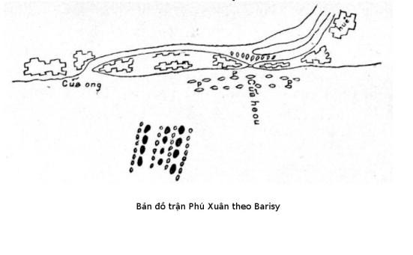
5 giờ sáng ngày 12, những chiến thuyền ga-le được lệnh dàn quân làm ba hàng, giữa các hàng là ghe nhỏ chở đại bác, tiến vào Cửa Ông; khi tiến đến giữa tầm đại bác, bị ba đồn phòng vệ khạc lửa vào, họ chịu trận, không chống trả, cho tới khi đạt tới cửa sông; chỗ này đã rất cạn lại còn bị địch lấp thêm nhiều vật liệu khác nhau, nhất là nhiều cọc nhọn và sà ngang; cho nên ga-le và ghe đại bác bị chặn lại, không thể tiến thoái được. Địch quân mừng quýnh, càng bắn dữ; bấy giở vua thấy nguy cơ trước mắt, mới ra lệnh cho quân nhẩy xuống nước lội vào bờ dưới làn súng đại bác đồn địch bắn ra. Những chiến thuyền ga-le dù bị mắc cạn cũng bắn trả dữ dội để những ghe nhỏ chở đại bác may mắn trườn qua chỗ bị ngáng.
Tướng chỉ huy, là chồng của em vua ngụy, đóng trong đồn phòng thủ với 10.000 quân tinh nhuệ, tên là Ong Foo Matthey [Ông Phò Mã Trị (Nguyễn Văn Trị)].Tính tụ phụ làm tăng tốc sự thua trận của ông. Từ trên thành, nhìn thấy sự thảm bại của đội ngũ chúng tôi; ông tưởng ông chỉ cần ra chụp lấy chúng tôi như ta bắt đàn cừu trong vườn; chẳng may người công dân đại tướng khốn khổ lại bị thọp cổ; ra khỏi thành 500 toises [khoảng gần một cây số], ông đụng đầu với quân Cấm Vệ (Gardes du corp) tức là quân Theuk Teuk [quân Túc Trực của Lê Văn Duyệt], họ dùng lưỡi lê ở đầu súng đột kích ông một cách quyết liệt. Những toán lính khác, trước ở trên ga-le, tiến đến bên sườn và sau lưng ông. Ông bị bao vây tứ phiá, không có cách nào tiếp cận được với trong thành. Quân của ông cũng nhìn thấy cảnh ấy. Lính của chúng tôi dữ dội xông vào với sự hung hăng kịch liệt. Không có cách nào thoát được, ông kêu tha chết, nhưng người lính say sưa chém giết chẳng nghe thấy gì, kể cả lệnh trên. Phải khó nhọc lắm mới kéo được con mồi ra khỏi tay anh ta. Ông tướng Phò Mã Trị bị bắt sống đem đến trình diện vua, vua truyền sai đóng xích sắt.
Tất cả ngày hôm đó chúng tôi sửa soạn để tấn công những thành đồn khác, phiá trong sông. Bên địch có 7 tầu thuộc đội ngũ 65 tầu từ Bắc đem vào, đã cập bến đêm mùng 10. Những tầu khác thấy đậu ở cách quân chúng tôi hai dặm nhưng chạy nhanh nên thoát được.
Ngoài ra, họ còn có 10 tầu và 14 chiến thuyền ga-le; rất nhiều ghe đại bác, dưới lệnh của Tua Maa Noe [Tư Mã Nguyễn Văn Tứ?], có đầy người. Chúng tôi ở trên đài cao dựng trên cột buồm với kính viễn vọng nên có thể phân biệt được diện mạo những tác nhân chính.
Bấy giờ là 10 giờ sáng. Khi quân tiền vệ của chúng tôi gồm những ghe đại bác dưới sự điều khiển của Vệ uý vệ Phấn Dực [fan Vieuk, chú thích của Cadière, chép theo Cl. E. Maitre], [chắc là Tống Phước Lương, vì lúc đó ông là Vệ uý vệ Phấn Dực Trung Quân, TL, I, t. 432] bắt đầu tiến vào tầm đại bác của họ. Hạm đội của họ thả neo theo hình lưỡi liềm được giàn đại bác gài chéo nhau che chở. Chiến thuyền ga-le của chúng tôi từ từ tiến vào, vừa đi vừa dò dẫm vì không biết rõ lòng sông; lúc thủy triều xuống, cạn hẳn.
Chúng tôi thấy các ghe đại bác bên địch bắt đầu chuyển động, và phân biệt được 27 ghe đang tiến về phiá chúng tôi. Tướng địch, mà người ta nhận ra nhờ ghe của ông có quốc kỳ lụa đỏ treo trên cột trước, không ngừng phất phới để khích lệ ba quân. Nhưng sự kinh hoàng đã tiến trước vua: ông Vệ uý vệ Phấn Dực không bắn súng báo hiệu, chợt đột kích xông vào tất cả các ghe đại bác của địch cùng một lúc. Bấy giờ chúng tôi sống một trận chiến ngắn nhưng thật đẫm máu: các đồn, tầu và các chiến thuyền ga-le nhất loạt cùng bắn, không phân biệt bạn thù. Nhưng chỉ trong 5 phút, chúng tôi đã thấy cờ vàng phất phới thay thế cờ đỏ. Trong khoảnh khắc này, đoàn chiến thuyền ga-le và ghe đại bác của ta đã đến và chúng tôi xung phong tiến lên tầu, thuyền địch, rồi đổ bộ xông vào thành luỹ đánh giáp lá cà. Tới chính ngọ, một sự im lặng ngự trị toàn thể. Lửa trên các chiến hạm của địch làm thành một cảnh tượng bi tráng. Bãi cát đối diện với chỗ chúng tôi thả neo, người chạy trốn lấp đầy không gian mà tầm nhìn có thể đạt được.
Nhà vua đã ngược dòng sông với toàn bộ quân đội. Ba giờ chiều, người đạt tới bến kế cận cung điện của tổ tiên. 10 [đại biểu] dân tộc quỳ gối trên bờ sông, có vẻ chờ đợi sự phán quyết mà vì vua chiến thắng sẽ tuyên bố. Một sự im lặng trọng đại bao trùm. Hồi tưởng lại những xúc phạm và nhục mạ trong quá khứ, gây mối kinh hoàng, khiến họ không thể yên lòng. Vì thế cho nên, họ đã thực tình kinh ngạc, khi thay vì thấy một kẻ chiến thắng, nổi giận bước xuống thành phố của họ; họ lại nhìn thấy một Henry IV, một người cha khoan dung, và nhân từ. Sự thanh tịnh và lòng tốt khắc trên trán nhà vua là điềm báo cho họ biết những gì sẽ chờ đợi họ trong tương lai. Tất cả quân đội tham chiến, trong sự im lặng sâu lắng nhất, đợi lệnh vua. Đến 6 giờ chiều, Hoàng thượng ra lệnh cho tất cả quân đội phải lên tầu và chính người cũng lên tầu của người để ngủ; sau khi đã chỉ định các đội canh gác tất cả các khu trong thành phố, cấm cướp bóc, vi phạm sẽ bị tử hình.”

VUA GIA LONG VÀO KINH ĐÔ HUẾ
Barisy viết tiếp: “8 giờ sáng ngày 15/6/1801, (tháng thứ 5, Cảnh Hưng thứ 62; năm thứ 27, ngụy triều Wandoé [Nguyễn) Văn Huệ], còn được mệnh danh là Tais Shon hay Teschon[Tây Sơn], có nghiã là gia đình ở trên núi [Tây]), cháu của vị chúa sau cùng [tức Định Vương Nguyễn Phúc Thuần], con người em của chúa [Nguyễn Ánh là con anh của chúa], đặt chân đến kinh đô Nam Hà. Nhà vua không vào cung điện mà ngồi ở một phòng tiếp kiến bên ngoài, nơi dân chúng có thói quen tụ họp để hy vọng được thấy vua những ngày thiết triều.Chính ở trong phòng này, 8 giờ sáng, tôi nhìn thấy vua. Vô số quần chúng đủ mọi hạng người, mọi tuổi, quây quần bên ông. Quân canh gác sơ sài, không mang khí giới, đứng cách quân vương khá xa. Thấy tôi, vua gọi lại, hỏi thăm tin tức Chaigneau… (Chaigneau bị đau từ mấy ngày nay), tôi kể chuyện này để thấy tấm lòng của nhà vua. Sau đó, Hoàng thượng hỏi xem tôi đã thấy các tướng địch chưa. Tôi trả lời chưa. Người ra lệnh dẫn dẫn tôi đến gặp họ, sau đó người bảo tôi lại thăm các em của vua Ngụy. Tôi đi ngay. Họ ở trong một phòng nhỏ khá tăm tối, không có gì là lịch lãm, điều này càng làm tăng sự tương phản như đập vào mắt giữa quá khứ và hiện tại của họ. Con số những công nương là 5. Một cô trạc tuổi 16 tôi thấy rất xinh đẹp. Một cô nhỏ độ 12 tuổi, con gái công chúa Bắc Hà[3], cũng thường thôi; ba cô khác từ khoảng 16 đến 18, da ngăm ngăm nhưng diện mạo dễ coi; ba cậu con trai, một cậu 15 tuổi, da cũng ngăm ngăm, nét mặt tầm thường; hai cậu khác cũng trạc 12 tuổi, con công chúa Bắc Hà, diện mạo khôi ngô, điệu bộ dễ thương. Sau cuộc đi thăm ngắn ngủi này, tôi được dẫn đến một nhà tù khác, ở đó tôi thấy Mad Theẽu Do’an [Bà Tư Đồ], vợ tướng thủy binh của địch mà nhà vua đã đốt[thuyền, tầu] ở Quy Nhơn [tức Bà Võ Văn Dũng]. Bà này đẹp, vẻ hiền hậu và lịch sự. Mẹ của ông tướng này tuổi khoảng từ 45 đến 50. Bà nói chuyện rất lâu với tôi và kêu than số phận rủi ro của bà. Trong một nhà tù khác, gần đấy, giam, mẹ của tướng Thieuu Phoo [Thiếu Phó Trần Quang Diệu] thống lãnh quân đội hãm thành Quy Nhơn. Bà trạc độ 55 tuổi. Một khuôn mặt cao quý trong sự bất hạnh, bà tỏ ra cương nghị, chính trực mà không kiêu hãnh. Sau đó đến vợ của ông tướng foo Maatthey [Phò Mã Nguyễn Văn Trị], bà là em gái của vua Ngụy, và cũng là một chiến sĩ. Bà Theuk hauv Dinh [Tư Khấu Định, chú thích Cadière, theo Cl. E. Maitre] vợ của tướng Pháo binh. Bà Ton Lin Keen [?], vợ của Phó Thống Lĩnh thuỷ quân, vv và vv… nhiều lắm, trong đầu phải có cuốn lịch sách mới nhớ lại được. Nhà vua đã thả tất cả nhà cửa của các quan, tướng địch cho cướp bóc. Tôi rất tức giận chuyện này; vì bọn lính đã đập phá tất cả những gì dưới tầm tay của chúng, có những dinh cơ, tuy làm theo lối Tầu, nhưng đối với Paris có thể là một lâu đài tráng lệ, với vườn cảnh, trồng đầy cây lạ, những bình sứ Nhật Bản. Sự trả thù của nhà vua dẫn đến kết quả như thế”. (Thư Barisy viết cho Marquini và Létondal, trên tầu Thoại Phụng, ngày 16/7/1801, BAVH, 1926, IV, t. 400-406).
Barisy là một trong những người, nói đúng hơn, là người duy nhất đã viết kỹ, viết rõ, với văn tài bẩm sinh, về những ngày lịch sử này. Anh không chỉ làm sống lại các trận chiến như bầy ra trước mắt, mà còn cho thấy khiá cạnh nhân văn, về con người, về sự ứng xử của họ trước mọi tình thế. Gia Long đạt tới chiến thắng cuối cùng trong lúc bi kịch cá nhân của ông có những mất mát kinh hoàng không kém trận điạ, trong năm 1801: hoàng tử Cảnh hiền lành, mất trên giường bệnh; hoàng tử Hy dũng mãnh, biệt hiệu Ông Búa, mất trong khi hành quân, cách nhau hai tháng. Các mãnh tướng: Võ Di Nguy tử trận, Võ Tánh tử tiết. Học giả Ngô Tòng Châu uống thuốc độc. Gia Long đem Minh Mạng mới chín tuổi, đi theo, trong cuộc hành quân định mệnh từ Gia Định ra Huế, để học nghề làm vua, đúng theo truyền thống các chúa Nguyễn. Chiến thắng của Gia Long nhuốm mầu cay đắng. Sự trả thù của ông trên toàn thể gia đình Tây Sơn sau này, mà Barisy, mới chỉ nhìn thấy màn đầu, đã nói lên cái nhỏ của một vì vua lớn.

GIA LONG TRẢ THÙ NHÀ TÂY SƠN
Vì sao vua Gia Long trả thù tàn khốc nhà Tây Sơn?
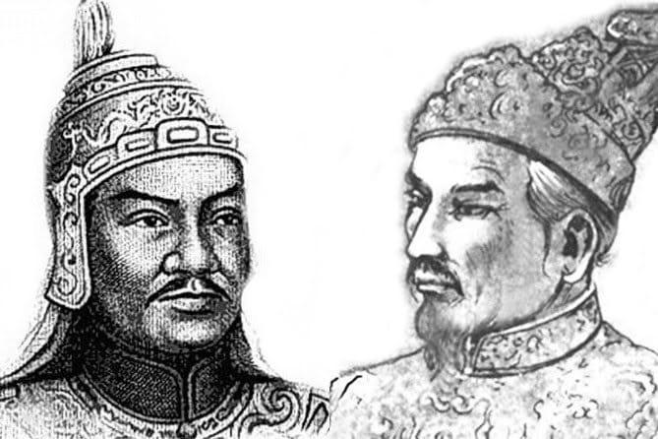
Vua Gia Long vốn không phải là con người hiếu sát, ngay cả việc đối với họ Trịnh, hai bên đánh nhau ròng rã 45 năm trời, vậy mà khi đã lấy được nước (1802), vẫn đối xử tốt với con cháu họ Trịnh chứ đâu đến cạn tàu ráo máng như với Tây Sơn?
Tư liệu lịch sử
Sau 25 năm chiến đấu kiên trì và gian khổ, ngày mồng 3 tháng 5 năm Tân Dậu (13/6/1801) Nguyễn Vương (vua Gia Long) tái chiếm kinh đô cũ Phú Xuân, đuổi vua tôi Cảnh Thịnh chạy dài ra Bắc. Một năm sau, ngày mồng 2 tháng 5 năm Nhâm Tuất (1/6/1802), tuy chưa chính thức lên ngôi hoàng đế (1) nhưng theo lời đề nghị của bầy tôi, vua ban hành niên hiệu Gia Long, mở ra một triều đại mới của nhà Nguyễn.
Vào đầu thế kỷ XX, vua Khải Định đã chọn ngày này (mồng 2 tháng Năm âm lịch) làm ngày quốc khánh của nước Đại Nam, đặt tên là ngày Hưng quốc khánh niệm. Những ai ở lứa tuổi trên 70 ở Trung kỳ, từng cắp sách đến trường có thể còn nhớ đôi chút về ngày này, nhất là ở Huế. Đó là ngày mừng đất nước thống nhất. Niên hiệu Gia Long bao hàm trong ý nghĩa đó – vua muốn nói ông là người đã đi từ Gia Định thành tới Thăng Long thành để thống nhất đất nước (Võ Hương-An, Thăng Long và Gia Long).
Ngay sau khi chiếm lại Phú Xuân và trong khi vua Cảnh Thịnh của Tây Sơn đang còn làm chủ ở miền Bắc thì Nguyễn Vương đã cho “Phá hủy mộ giặc Tây Sơn Nguyễn Văn Huệ, bổ săng, phơi thây, bêu đầu ở chợ” (Thực lục I, tr.473).
Sau khi chiếm được Bắc Hà, bắt được trọn gói vua tôi, anh em vua Cảnh Thịnh, hoàn thành cuộc thống nhất đất nước từ Nam chí Bắc, vua Gia Long khải hoàn về kinh. Ngày Giáp Tuất tháng 11 năm Gia Long thứ 1 (7 tháng 11 Nhâm Tuất, 1/12/1802) vua đem tù binh ra làm lễ hiến phù ở Thái Miếu. Hiến phù là lễ trình diện tù binh trước bàn thờ tổ tiên, và Thái Miếu là nơi thờ 9 đời chúa Nguyễn.
Sau lễ, “Sai Nguyễn Văn Khiêm là Đô thống chế dinh Túc trực, Nguyễn Đăng Hựu là Tham tri Hình bộ áp dẫn Nguyễn Quang Toản [vua Cảnh Thịnh] và em là Quang Duy, Quang Thiệu, Quang Bàn ra ngoài cửa thành, xử án lăng trì, cho 5 voi xé xác, đem hài cốt của Nguyễn Văn Nhạc và Nguyễn Văn Huệ giã nát rồi vất đi, còn xương đầu lâu của Nhạc, Huệ, Toản và mộc chủ [bài vị] của vợ chồng Huệ thì đều giam ở Nhà đồ Ngoại [Ngoại Đồ Gia, cơ quan chế tạo của triều đình, sau gọi là Võ Khố] (năm Minh Mệnh thứ 2 đổi giam vào ngục thất cấm cố mãi mãi). Còn đồ đảng là bọn Trần Quang Diệu, Võ Văn Dũng đều xử trị hết phép, bêu đầu cho mọi người biết. Xuống chiếu bố cáo trong ngoài” (Thực lục I, tr.531).
Trong chiếu bố cáo cho toàn dân được rõ về lễ hiến phù ngày 7 háng 11 Nhâm tuất, có câu mở đầu: “Trẫm nghe, vì chín đời mà trả thù là nghĩa lớn kinh Xuân Thu…” và kết thúc bằng câu “Nhạc Huệ trời đã giết rồi, cũng đem phanh xác tan xương, để trả thù cho Miếu Xã, rửa hận cho thần nhân” (Thực lục I, tr.532,533).
Theo tài liệu của Bissachère, trước khi nhận lãnh cái chết thảm khốc, anh em vua Cảnh Thịnh còn bị bắt phải chứng kiến cảnh lính tráng tiểu tiện vào sọt đựng hài cốt của cha (Nguyễn Huệ) và bác (Nguyễn Nhạc) (theo hồi ký của Bissachère) trước khi hài cốt bị đem “giã nát rồi vất đi”.
Phẩm bình của lịch sử
Hai bộ thông sử tiếng Việt thông dụng là Việt Nam Sử Lược của Trần Trọng Kim và Việt Sử Toàn Thư của Phạm Văn Sơn. Viết về vua Gia Long, cả hai bộ sử đều giống nhau ở một điểm: có phê phán sự hẹp lượng của vua Gia Long qua việc giết hại công thần (vụ án Nguyễn Văn Thành và vụ án Đặng Trần Thường), có kể rõ việc hành hình trả thù Tây Sơn nhưng hoàn toàn không bình luận, phê phán gì đến sự “quá tay” trong việc này. Tại sao?
Hoa Bằng, tác giả Quang Trung, Anh hùng dân tộc (Nxb Bốn Phương, Saigon, 1953) khi kết luận thiên biên khảo đầu tiên bằng tiếng Việt về đề tài này đã ngậm ngùi viết: “Vậy mà Nã Phá Luân [Napoléon I] được gởi nắm xương trong đền Invalides để cho người sau hoài niệm, viếng thăm; còn Quang Trung: mả phải đào, xương phải tán, dòng dõi bị chu di, sự nghiệp liệt liệt oanh oanh gói tròn trong một chữ ‘Ngụy’”.
Nhà viết sử Trần Gia Phụng trong Nhà Tây Sơn (Nxb Non Nước, Toronto, 2005) cũng đã có lời bình phẩm nhẹ nhàng nhưng nghiêm khắc: “Cuộc trả thù được vua Gia Long xem là ‘nghĩa lớn Kinh Xuân Thu’ nhưng hành hạ di cốt địch thủ trước mắt con cái họ trái hẳn với đạo lý cổ truyền của dân tộc” (tr.240).
Phê bình mạnh tay, mạnh mẽ hơn có Quách Giao:
Nhà Nguyễn đối với nhà Tây Sơn vô cùng khắc nghiệt. Quật mả Vua Thái Ðức, Vua Quang Trung, chém giết dòng họ, tướng tá nhà Tây Sơn đến thế, Nguyễn Phúc Ánh chưa cho là đủ, còn truyền đào mồ mả của cha ông hai nhà anh hùng áo vải và của những người đã theo nhà Tây Sơn và đã chết trước khi non sông đổi chủ.
Còn đối với Nhà Tây Sơn thì Nguyễn Phúc Ánh chém tất cả dòng họ, từ Vua Bửu Hưng [Cảnh Thịnh], cho tới một em bé mới sanh mà đã lọt vào ngục thất. Lại truyền đào mả Vua Thái Ðức và Vua Quang Trung, nghiền xương đổ xuống bể. Còn sọ thì đem xiềng nơi ngục thất trong Hoàng Cung để làm lọ đi tiểu.
Ðể nhổ cỏ cho sạch gốc, Nguyễn Phúc Ánh sức mọi nơi truy tầm những bà con gần xa của họ Nguyễn Tây Sơn, và những Tướng Tá của Tây Sơn còn trốn tránh nơi sơn dã. Hai người con Vua Thái Ðức là Văn Ðức, Văn Lương và cháu nội, con Nguyễn Bảo, là Văn Ðẩu, nương náu nơi Mộ Ðiểu, vùng An Khê.
Vua tôi Nhà Nguyễn biết nhưng sợ người Thượng, không dám đến bắt. Mãi đến năm Minh Mạng thứ 12 (1832) thấy tình thế đã yên, ba chú cháu mới đem nhau về thăm quê cũ ở Kiên Mỹ. Bọn bất lương đi mật báo. Quân Nhà Nguyễn đến vây bắt giải về Phú Xuân giết chết.
Ngót 150 năm, Nhà Nguyễn cố làm cho người người quên Nhà Tây Sơn. Những người yêu nước vẫn luôn nhớ đến Nhà Tây Sơn, ngọn bút yêu nước vẫn chép đi chép lại, vẫn tìm tòi trong nơi khuất tịch những tài liệu còn dấu cất, để viết về Nhà Tây Sơn.
Và tiếng Anh hùng Áo Vải, Anh Hùng Dân Tộc mãi còn vang, khi nhẹ nhàng, khi mạnh mẽ, trên đất nước Việt Nam, từ Nam chí Bắc. Còn Nhà Nguyễn đã làm được gì?
Có người bảo rằng đã thống nhất Bắc Nam. Ðó là quên rằng chính Nhà Tây Sơn đã thống nhất Bắc Nam, rồi Nguyễn Phúc Ánh đánh chiếm trên tay Ðông Ðịnh Vương và Cảnh Thịnh. Sau bao phen bể nổi dâu chìm Nhà Nguyễn còn để lại tiếng Rước voi, cõng rắn.
Trong văn hóa phương Tây, đánh nhau là đánh nhau nhưng không có chuyện trả thù kẻ chiến bại một cách tàn nhẫn, nhất là đối với người đã chết. Do đó, khi bắt gặp hành động “dã man” này của vua Gia Long, Stanley Karnow, tác giả tiếng tăm bộ sử VietNam, A History (Penguin Book, 1984) đã viết:
“Ông ta tỏ ra chẳng khoan dung chút nào đối với kẻ thù đã chiến bại, dù đã chết hay còn sống. Binh sĩ của ông đã quật xương cốt của một cặp vợ chồng cầm đầu Tây Sơn đã chết [Nguyễn Huệ], tiểu tiện vào xương cốt đó trước sự chứng kiến của con cái họ và những người này sau đó tay chân bị trói vào 4 con voi và xé nát.” (p.65)
Nếu Nhà Tây Sơn không có Quang Trung Nguyễn Huệ với chiến thắng quân Thanh và quân Xiêm vang dội trong lịch sử thì hành động “vì 9 đời mà trả thù” của vua Gia Long chưa chắc đã bị búa rìu dư luận nhiều như đã xảy ra.
Ngoài việc ghi chép khá rõ ràng của Quốc Sử Quán Nhà Nguyễn thì hồi ký sống động của giáo sĩ De la Bissachère về việc hành hình trả thù của vua Gia Long đối với anh em và vua tôi Cảnh Thịnh (2), đã gây tác động tâm lý không nhỏ trong giới sử học Đông Tây (Thực ra ông này không chứng kiến cuộc hành hình mà chỉ nghe ai đó kể lại).
Thử đi vào mạng lưới toàn cầu, gõ mấy từ khóa như Gia Long, Tây Sơn, Nguyễn Huệ, thì tha hồ đọc công luận phẩm bình, đa số đều chê Gia Long về việc này. Điều này cũng dễ hiễu thôi vì hào quang chiến thắng quân Xiêm và quân Thanh của vua Quang Trung rực rỡ quá, đã che mất sự thật thê thảm ở bên trong.
Thêm vào đó, với mấy chục năm lịch sử triều Nguyễn do Gia Long khai sáng, đã bị miệt thị thậm tệ, đã ảnh hưởng không ít trên sự nhận thức của người đọc, nhất là giới trẻ. Mặc dầu ngày nay gió đã đổi chiều, đã bắt đầu có sự chuyển biến trong nhận thức về sự nghiệp của Nhà Nguyễn (3) nhưng không thiếu chi người vẫn tư duy trong nếp cũ.
Câu hỏi đặt ra: Các sách sử Việt Nam viết về hành vi “tàn ác” trả thù Tây Sơn của vua Gia Long đều lấy tài liệu từ các bộ chánh sử của Nhà Nguyễn (Đại Nam Thục lục đệ nhất kỷ, Đại Nam Liệt Truyện ), trước khi biết đến các chi tiết khác do nguồn sử liệu Tây phương cung cấp. Sử thần Nhà Nguyễn trong Quốc Sử Quán đã không giấu diếm gì cả, viết trắng chuyện này ra cho hậu thế cùng biết, người sau chỉ lặp lại, chỉ thêm lời bình phẩm nặng nể mà không có bớt.
Riêng người viết, trong niềm ngưỡng mộ chiến thắng oanh liệt hào hùng của vua Quang Trung trước quân Xiêm và quân Thanh xâm lăng, ban đầu thì cũng đồng ý với những bình phẩm chê trách hành động của vua Gia Long đối với Tây Sơn là thái quá, tàn nhẫn, nhưng sau đó, khi được biết những nguồn tin khác, không khỏi đắn đo tự hỏi và tìm lời giải đáp.
Vua Gia Long vốn không phải là con người hiếu sát. Ngay cả việc đối với họ Trịnh, hai bên đánh nhau ròng rã 45 năm trời, vậy mà khi đã lấy được nước (1802), vẫn đối xử tốt với con cháu họ Trịnh chứ đâu đến cạn tàu ráo máng như với Tây Sơn?
Sau khi làm chủ Bắc hà, vua “Sai chọn người dòng dõi họ Trịnh để giữ việc thờ cúng họ Trịnh. Trước là khi đại giá Bắc phạt, người họ Trịnh ai ai cũng sợ bị giết. Vua thấu rõ tâm tình, xuống chiếu dụ rằng: ‘Tiên đế ta với họ Trịnh vốn là nghĩa thông gia. Trung gian Nam Bắc chia đôi, dần nên ngăn cách, đó là việc đã qua của người trước, không nên nói nữa. Ngày nay, trong ngoài một nhà, nghĩ lại mối tình thích thuộc bao đời, thương người còn sống, nhớ người đã mất, nên lấy tình hậu mà đối xử. Vậy nên cùng báo cho nhau, họp chọn lấy một người trưởng họ, giữ việc thờ cúng để giữ tình nghĩa đời đời” (Thực lục I, tr.508).
Vậy là Trịnh Tư được giao lo việc thờ cúng, họ Trịnh được cấp 500 mẫu ruộng để lấy huê lợi cúng tế hàng năm, 247 người họ Trịnh được xét tha thuế dinh và miễn binh dao (đi lính và chịu sưu dịch).
Ai cũng biết La Sơn Phu tử Nguyễn Thiếp, được coi như một Gia Cát Lượng của vua Quang Trung, một cố vấn tối cao, được vua quan trên dưới đều kính nể (4 lần vua khẩn khoản mời ra giúp, cuối cùng nhận chức Viện trưởng Viện Sùng Chính năm 1790, giúp vua chấn chỉnh việc giáo dục, văn hóa, giúp vua chọn đất Nghệ An làm Phượng Hoàng trung đô…).
Khi Nguyễn Vương tái chiếm Phú Xuân, ông đang ở Huế giúp vua Cảnh Thịnh nhưng không chạy theo khi vua đào thoát (hay chạy theo không kịp?) và dường như không bị bị bắt mà chỉ quản thúc tại gia, dù phía Nguyễn Vương biết rõ lý lịch, sau đó Nguyễn Vương đã ra lệnh:
“Thả xử sĩ ở Nghệ An là Nguyễn Thiếp về. Thiếp là người xã Nguyệt Áo huyện La Sơn, đậu Hương tiến đời Lê, làm quan huyện Thanh Chương, bỏ quan về nhà. Khi nhà Lê mất, theo lời mời của Nguyễn Quang Toản mà ở lại Phú Xuân. Tới nay vào yết kiến, xin trở về làng. Vua [Nguyễn Vương] dụ rằng ‘Khanh là người tuổi tác, đạo đức, rất được người ta trông cậy. Sau khi trở về núi nên khéo léo đào tạo lấy nhiều học trò để ra sức phò giúp thịnh triều, khỏi phụ tấm lòng rất mực mến lão kính hiền của ta.’ [người viết in đậm]. Bèn sai quan quân đưa về” (Thực lục I,tr.445).
Lại năm 1803, phái đoàn do vua Cảnh Thịnh phái đi sứ Nhà Thanh (gồm Lê Đức Thận, Nguyễn Đăng Sở và Vũ Duy Nghi) bị trả về nước, bị quan Bắc thành bắt giải về Kinh, vua Gia Long tha hết cho về quê. Lại khi Bộ Hình tâu xin vua định đoạt số phận của người vợ lẽ Nguyễn Nhạc cùng 2 người em họ tên Đại và Vạn bị bắt thì vua nói: “Vợ lẽ Nhạc là một người đàn bà thôi. Bọn Đại tuy là thân đảng của giặc Nhạc mà không dự binh quyền, nay Nhạc chết rồi, giết đi thì có ích gì?” (Thực lục I, tr.544).
Những chứng dẫn nho nhỏ đó cho thấy vua Gia Long là con người phải chăng, tùy theo người, theo trường hợp mà có quyết định tha hay phạt, chứ không phải bạ đâu giết đó, thà giết lầm hơn bỏ sót. Vậy tại sao giết Tây Sơn chưa đủ, phải hành hạ mới hả, kể cả nắm xương khô. Thù chi mà dữ vậy?
Sự thật là đây: Về chuyện vua Gia Long trả thù Tây Sơn, nhà viết sử Trần Gia Phụng đã đi xa hơn các học giả đi trước khi lần đầu tiên ông phân tích chính xác rằng: “Không kể cá nhân ông bị quân đội Tây Sơn truy đuổi nhiều lần suýt chết, vua Gia Long thâm thù nhà Tây Sơn vì ba việc chính:
Thứ nhất, năm 1777 Định Vương Nguyễn Phúc Thuần [chú ruột vua Gia Long], Tân Chính Vương Nguyễn Phúc Dương [em chú bác ruột] và Nguyễn Phúc Đồng [anh ruột] bị quân Tây Sơn bắt giết ở Gia Định.
Thứ nhì, hai người em [ruột] của Gia Long là Nguyễn Phúc Mân và Nguyễn Phúc Thiển bị chết về tay quân Tây Sơn năm 1783.
Thứ ba, vua Quang Trung cho quật mộ của Nguyễn Phúc Côn (phụ thân của Gia Long), đem hài cốt đổ xuống sông năm 1790” (Việt Sử Đại Cương, Tập 2, tr.445).
Chừng đó nợ máu nghe đã nặng (5 người cật ruột), nhất là món nợ thứ 3, nhẹ vật chất mà nặng tâm linh và đạo đức, ít người biết. Nhưng kể vậy cũng chưa đủ.
Khi đọc câu mở đầu của chiếu bố cáo lễ hiến phù: “Trẫm nghe, vì chín đời mà trả thù là nghĩa lớn kinh Xuân Thu…” (5) (Thực lục I, tr.532) tôi không khỏi mỉm cười một mình với ý nghĩ: thiệt mấy ông đời xưa văn chương lớn lối quá, cái chi cũng lôi điển tích với sách vở ra, tô vẽ cho long trọng. Nhưng sau đó, khi đọc kỹ Thực lục mới biết mấy chữ vì 9 đời mà trả thù mang một ý nghĩa rất thực, rất cụ thể, bên cạnh màu sắc điển tích văn chương tô điểm.
Ngày 13/6/1801, Nguyễn Vương (vua Gia Long) tái chiếm kinh đô Phú Xuân, nơi ông đã vội vã ra đi khi mới 13 tuổi (ta), và ròng rã 27 năm mơ ước được trở về. Tuy đã làm chủ được Phú Xuân nhưng lực lượng hùng hậu của Tây Sơn Cảnh Thịnh vẫn còn ở bên kia lũy Trường Dục (Quảng Bình), vậy mà đến đầu tháng 8 năm đó đã lo sửa sang lăng mộ tổ tiên và cấp tốc hoàn tất ngay trong tháng.
Sao việc này lại làm gấp rút còn hơn cả công tác sửa sang thành trì, xây đồn đắp luỹ để phòng chống Tây Sơn? Xin đọc kỹ đoạn ghi chép của Thực lục sau đây, có thể thấy được lý do thúc đẩy (những chữ in đậm là do người viết, chữ ghi giữa hai ngoặc đứng [x] là chú giải của người viết): “Tháng 9, ngày Ất hợi [ 9/8/1801], sửa lại sơn lăng. Trước kia giặc Tây Sơn Nguyễn Văn Huệ tham bạo vô lễ, nghe nói chỗ đất phía sau lăng Kim Ngọc (tức lăng Trường Mậu) [lăng của chúa Ninh Nguyễn Phúc Thái] rất tốt, định đem hài cốt vợ táng ở đó. Hôm đào huyệt, bỗng có hai con cọp ở bụi rậm nhảy ra, gầm thét vồ cắn, quân giặc sợ chạy. Huệ ghét, không muốn chôn nữa. Sau Huệ đánh trận hay thua, người ta đều nói các lăng liệt thánh [các chúa Nguyễn] khí tốt nghi ngút, nghiệp đế tất dấy. Huệ bực tức, sai đồ đảng đào các lăng, mở lấy hài cốt quăng xuống vực. Lăng Hoàng Khảo ở Cư Hóa [lăng Cơ Thánh của Nguyễn Phúc Côn, thân sinh vua Gia Long] Huệ cũng sai Đô đốc Nguyễn Văn Ngũ đào vứt hài cốt xuống vực ở trước lăng. Nhà Ngũ ở xã Kim Long bỗng phát hỏa. Ngũ trông thấy ngọn lửa chạy về. Người xã Cư Hóa là Nguyễn Ngọc Huyên cùng với con là Ngọc Hồ, Ngọc Đoài ban đêm lặn xuống nước lấy vụng hài cốt ấy đem giấu một nơi. Đến nay, Huyên đem việc tâu lên. Vua thương xót vô cùng, thân đến xem chỗ ấy, thì vực đã bồi cát mấy chục trượng. Tức thì sai chọn ngày lành làm lễ cáo và an táng lại. Các lăng đều theo nền cũ mà xây cao lên. Ngày Kỷ hợi [1/11/1801], vua thân đến tế cáo, nghẹn ngào sa lệ, bầy tôi đều khóc cả. Sai đổi xã Cư Hóa làm xã Cư Chính, cho dân miễn dao dịch làm hộ lăng. Cho Huyên làm Cai đội (năm Minh Mệnh thứ 11[1830] phong An Ninh bá, lập đền thờ ở núi Cư Chính) con là Ngọc Hồ, Ngọc Đoài tòng quân ở Bình Định cũng được gọi về hậu thưởng cho” (Thực lục I, tr.466). Gạt ra ngoài những chi tiết hoa lá cành như hai con cọp trong bụi rậm nhảy ra, đang đào mả thì nhà cháy, v.v., đoạn sử ngắn ngủi do Thực lục ghi lại tiết lộ hai điều quan trọng mà ít người biết đến hoặc biết mà vì một lý do nào đó đã lơ đi hoặc chỉ phớt nhẹ nói qua:
Thứ nhất, Quang Trung Nguyễn Huệ đã đào hết lăng tẩm của 8 đời chúa Nguyễn tại Thừa Thiên, lấy hài cốt ném xuống sông. Việc này cộng với việc giết chết vị chúa thứ 9 là Định Vương Nguyễn Phúc Thuần tại Long Xuyên năm 1777 thì quả nhiên vua Gia Long tính sổ 9 đời không sai chậy chút nào. Vì vậy có thể nói được rằng chữ 9 đời có một ý nghĩa rất cụ thể. Về ông tổ Nguyễn Kim, có lẽ vì không biết đích xác mộ phần nẳm ở đâu trong cái bát ngát của núi Triệu Tường ở Thanh Hóa, nên vua Quang Trung đành phải cho qua mà không tính sổ. Tám đời chúa Nguyễn này không có hận thù gì với anh em Tây Sơn, đã có công rất lớn đối với dân tộc và đất nước khi kế tục nhau mở nước về phương Nam, đến tận Cà Mau, Châu Đốc, cống hiến cho tổ quốc non một nửa nước, trài dài từ Phú Yên trở vào Nam, với đất đai trù phú, nguồn lợi dồi dào, rộng hơn lãnh thổ nam tiến của các triều Lý, Trần, Hồ và Hậu Lê cộng lại. Không có sự nghiệp này thì hậu thế ngày nay lấy chi để khoe với thế giới rằng “nước ta hình cong như chữ S” với “rừng vàng biển bạc”?!
Thứ hai: Phần mộ của ông Nguyễn Phúc Côn, thân sinh vua Gia Long cũng bị quật lên và hài cốt ném xuống sông. Ông Nguyễn Phúc Côn là con thứ hai của Võ Vương Nguyễn Phúc Khoát, mất năm 1765, khi con là Nguyễn Phúc Ánh đang còn bé. Khi vua Gia Long lên ngôi Hoàng đế (1806) mới truy tôn cha làm Hưng Tổ Hiếu Khang Hoàng Đế, chứ cho đến khi chết dưới tay quyền thần Trương Phúc Loan, ông chẳng làm vua làm chúa gì. Chỉ vì con ông là Nguyễn Phúc Ánh dám chống lại Tây Sơn mà ông đã không được ngủ yên, lâm vào cảnh con làm cha chịu! Nguyễn Phúc Tộc Thế Phả cho biết thêm một chi tiết khác: “Theo truyền thuyết, khi Tây Sơn khai quật hài cốt đức Hưng Tổ ném xuống sông thì một hôm Nguyễn Ngọc Huyên bỏ lưới bắt cá, sau ba lần đều thấy cái sọ nằm trong lưới. Huyên cho là sọ của một vị nào anh linh nên kiếm nơi an táng tử tế. Khi vua Gia Long lên ngôi, đi tìm lại hài cốt của thân phụ, nghe người làng tường thuật, ngài cho đòi Ngọc Huyên bảo chỉ chỗ. Khi đào được sọ lên, vua chích huyết ở tay mình cho giọt vào sọ, sọ liền hút những giọt huyết này (lối thử này cho biết mối liên hệ cốt nhục giữa hai người)” (tr.193). Thực lục có nói khi Nguyễn Ngọc Huyên chết thì được lập đền thờ và phong làm An Ninh bá. Ở thượng lưu sông Hương có một ngôi miếu, tục gọi là miếu Ông Chài, chính là miếu ông Huyên vậy. Trong văn hóa Việt Nam, phận làm con cháu là phải lo gìn giữ mồ mả tiên tổ cha ông. Do đó chúng ta thông cảm với vua Gia Long chỉ trong 2 tháng sau khi tái chiếm Phú Xuân đã vội vã hoàn tất việc tu sửa lăng mộ bởi khi đã biết tình trạng lăng mộ bị phá tanh banh thê thảm như thế thì không một ai có thể chờ đợi được nữa. Nhưng có lẽ trong cuộc tranh chấp quyền lực chưa có ai trong lịch sử phải trả cái giá 5 mạng người ruột thịt và 9 ngôi mộ cha ông tiên tổ tanh banh với xương cốt không biết đâu tìm như trường hợp vua Gia Long trong khi đối đầu với Tây Sơn để phục hồi cơ nghiệp của ông cha đã tốn công xây dựng. Ở đời, có vay thì có trả. Nợ nào cũng có tính lãi suất, chỉ có khác là nặng hay nhẹ, không hình thức này cũng hình thức khác. Nếu Quang Trung Nguyễn Huệ không tạo nhân ác thì có thể đã không gặp quả ác. Hận thù luôn luôn vẫy gọi thù hận là chuyện thường của thế gian, huống chi lại có yếu tố tranh giành quyền lực trong đó, tham lam và sân hận hẳn phải bốc lên ngùn ngụt. Phải chăng nên thử tự đặt mình vào địa vị của vua Gia Long để có nhiều thông cảm và có lời phẩm bình phải chăng hơn.

Chương VIII

NHÀ NGUYỄN

MƯỜI BA ĐỜI TRIỀU NÓI GÌ VỀ TRANH NGÔI ĐOẠT QUYỀN VÀ HIỀM THÙ CỦA VUA CHÚA

Miếu hiệu | Thụy hiệu | Tên | Năm | Niên hiệu | Lăng
Thế Tổ | Cao hoàng đế | Nguyễn Phúc Ánh | 1802–1820 | 嘉隆  Gia Long | Thiên Thọ Lăng
Thánh Tổ | Nhân hoàng đế | Nguyễn Phúc Đảm | 1820–1841 | 明命  Minh Mạng | Hiếu Lăng
Hiến Tổ | Chương hoàng đế | Nguyễn Phúc Miên Tông | 1841–1847 | 紹治  Thiệu Trị | Xương Lăng
Dực Tông | Anh hoàng đế | Nguyễn Phúc Hồng Nhậm | 1847–1883 | 嗣德  Tự Đức | Khiêm Lăng
Cung Tông | Huệ hoàng đế | Nguyễn Phúc Ưng Ái | 1883 | 育德  Dục Đức | An Lăng
 | Văn Lãng quận vương/Phế Đế | Nguyễn Phúc Hồng Dật | 1883 | 協和  Hiệp Hòa
Giản Tông | Nghị hoàng đế | Nguyễn Phúc Ưng Đăng | 1883–1884 | 建福  Kiến Phúc | Bối Lăng
 | Xuất Đế | Nguyễn Phúc Ưng Lịch | 1884–1885 | 咸宜  Hàm Nghi
Cảnh Tông | Thuần hoàng đế | Nguyễn Phúc Ưng Kỷ | 1885–1889 | 同慶  Đồng Khánh | Tư Lăng
 | Hoài Trạch công/Phế Đế | Nguyễn Phúc Bửu Lân | 1889–1907 | 成泰  Thành Thái | An Lăng
 | Phế Đế | Nguyễn Phúc Vĩnh San | 1907–1916 | 維新  Duy Tân | An Lăng
Hoằng Tông | Tuyên Hoàng Đế | Nguyễn Phúc Bửu Đảo | 1916–1925 | 啟定  Khải Định | Ứng Lăng
 |  | Nguyễn Phúc Vĩnh Thụy | 1926–1945 | 保大  Bảo Đại

THẾ PHẢ CÁC VUA NHÀ NGUYỄN

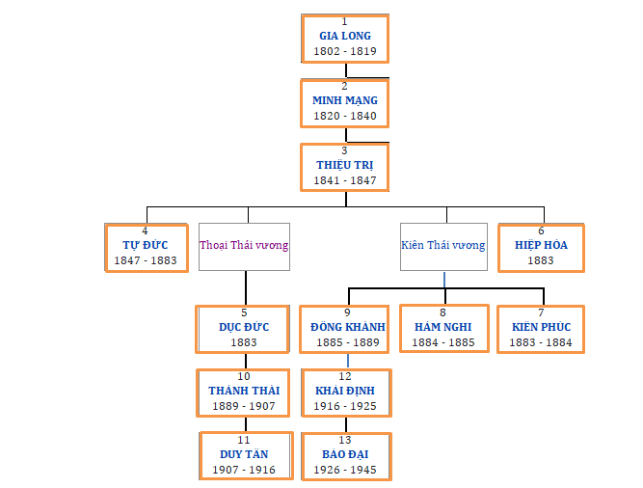

VUA GIA LONG VỚI HẬU QUẢ CHIẾN TRANH GIÀNH NGÔI BÁU VỚI CÁC VỤ ÁN CÁC CÔNG THẦN
Dưới thời Gia Long đã có 2 vụ án lớn là vụ án của hai công thần Nguyễn Văn Thành và Đặng Trần Thường.
Vụ án Nguyễn Văn Thành
Nguyễn Văn Thành (1758–1817) là người theo Nguyễn Ánh từ ngày đầu ông khởi binh chống Tây Sơn ở Quy Nhơn, lập được nhiều công to đứng đầu công thần. Sau chiến tranh, Nguyễn Văn Thành là người ổn định trấn Bắc Hà, sau lại về kinh làm tới chức Trung quân, tổng tài làm sách luật và quốc sử.
Vụ án của Nguyễn Văn Thành có nguồn cơn từ vấn đề chọn người nối ngôi của Gia Long. Vốn là con trai cả, Nguyễn Phúc Cảnh, cũng như người con trai thứ hai và thứ ba của Gia Long đều đã mất trước khi ông lên ngôi vua (1802) nên ông phải quyết định chọn người kế lập trong số các con cháu trực hệ, trong số này thì hai ứng cử viên nặng ký nhất là người con thứ tư (hoàng tử Nguyễn Phúc Đảm) và con trai của Nguyễn Phúc Cảnh là Hoàng tôn Nguyễn Phúc Mỹ Đường. Gia Long vốn có ý chọn người con trai thứ tư này khi đã hơn 26 tuổi, đã đủ tuổi trưởng thành và khó bề bị khống chế; nhưng nhiều đình thần vẫn ủng hộ Mỹ Đường theo quan điểm "đích tôn thừa trọng" rằng cháu nam lớn nhất và trực hệ sẽ được thay thế cha trong việc kế thừa ông nội, trong đó Nguyễn Văn Thành là người ủng hộ công khai và mạnh mẽ Mỹ Đường. Gia Long đã từng trách Nguyễn Văn Thành: "Hắn muốn dựng vua nhỏ để sau này dễ khống chế". Về việc này thì Choi Byung Wook, giáo sư lịch sử Việt Nam thuộc trường Đại học Quốc gia Hàn Quốc, cho rằng "hẳn nhà vua đã nhớ tới việc khi ông mới mười lăm tuổi đã lên ngôi vương và thường bị tướng Đỗ Thanh Nhơn chèn ép".
Năm 1815, trong một buổi tiệc rượu tại tư phủ, Nguyễn Văn Thành lại buột miệng nói về vấn đề nối ngôi là Mỹ Đường chắc chắn sẽ lên ngôi Thái tử và việc này ngay lập tức được mật báo cho Gia Long. Ngay sau đó, lại xảy ra vụ việc bài thơ 'tạo phản' của con trai ông Thành là Cử nhân Nguyễn Văn Thuyên. Nội dung việc này cụ thể như sau: Cử nhân Nguyễn Văn Thuyên làm một bài thơ mời hai người ở Thanh Hóa là Nguyễn Văn Khuê và Nguyễn Đức Nhuận qua tay một người chuyển tên là Nguyễn Trương Hiệu đại khái là:
Văn đạo Ái Châu đa tuấn kiệt,
Hư hoài trắc tịch dục cầu ty.
Vô tâm cửu bảo Kinh Sơn phác,
Thiện tướng phương tri ký Bắc kỳ.
U cốc hữu hương thiên lý viễn,
Cao cương minh phượng cửu thiên tri.
Thử hồi nhược đắc sơn trung tể,
Tà ngã kinh luân chuyển hoá ky.

Ái Châu nghe nói lắm người hay,
Ao ước cầu hiền đã bấy nay.
Ngọc phác Kinh Sơn tài sẵn đó,
Ngựa kỳ Ký Bắc biết lâu thay.
Mùi hương hang tối xa nghìn dặm,
Tiếng phượng gò cao suốt chín mây.
Sơn tể phen này dù gặp gỡ,
Giúp nhau xoay đổi hội cơ này.
Nhưng Nguyễn Trương Hiệu lại đem bài thơ đi báo cho người vốn nhiều hiềm khích với Nguyễn Văn Thành là Lê Văn Duyệt. Duyệt vốn có nhiều hiềm khích với Thành, nên ông này ngay lập tức báo lại với Gia Long. Kết quả là Nguyễn Văn Thuyên bị bắt giam vì lời thơ bị cho là quá ngông cuồng, và có ý tạo phản, truất ngôi vua. Gia Long ban đầu vẫn bảo vệ Nguyễn Văn Thành. Thế nhưng trong thời gian này lại nổ ra vụ Lê Duy Hoán, một người tự xưng là con cháu nhà Lê, làm phản rồi bị bắt; sau đó Hoán khai do Thuyên xúi tạo phản; Gia Long bèn ra lệnh bắt luôn Nguyễn Văn Thành. Mọi cố gắng kêu oan của Nguyễn Văn Thành đều vô vọng. Oan ức và tức giận, Nguyễn Văn Thành uống thuốc độc tự tử vào năm Đinh Sửu (1817), Nguyễn Văn Thuyên thì bị xử án chém. Hai tháng sau khi Nguyễn Văn Thành qua đời, hoàng tử Nguyễn Phúc Đảm được lập ngôi Thái tử và sau đó kế vị Gia Long trở thành Minh Mạng, hoàng đế thứ hai của nhà Nguyễn.
Vụ án Đặng Trần Thường
Đặng Trần Thường (1759-1816) đậu sinh đồ về cuối đời nhà Lê, từ chối giúp Tây Sơn sau khi nhà Lê mất mà đi theo Nguyễn Ánh, lập được nhiều công trạng làm lên tới chức Tán lý.
Vụ án của Đặng Trần Thường được bắt đầu vào khoảng năm 1809, khi ông này được triệu từ Thăng Long trở về Phú Xuân để làm việc ở Bộ Binh thì nổ ra vụ việc bê bối trong nhóm các viên quan làm sổ phong bách thần cho những người xứng đáng ở xứ Bắc Hà, mà đứng đầu nhóm này là Đặng Trần Thường. Triều đình Huế khi tiến hành kiểm tra thì phát hiện có nhiều sự gian dối trong việc ghi chép hành trạng và quyết định mở án điều tra. Thông qua việc điều tra này, Đặng Trần Thường bị phát hiện làm gian Sắc phong thần cho Hoàng Ngũ Phúc, vốn là tướng của chúa Trịnh từng dẫn quân đánh đuổi chúa Nguyễn và chiếm Phú Xuân năm 1775, vào bậc phúc thần bằng cách xóa các tước hiệu chúa Trịnh phong cho Phúc và thêm tên Phúc này vào sổ nộp về triều đình. Một cuộc tranh cãi lớn nổ ra giữa các đình thần là xử chém Đặng Trần Thường hay xá tội cho ông này trên cơ sở các công lao đã lập được. Trong vụ án này, Nguyễn Văn Thành là người đứng đầu nhóm xin tha cho Thường vì vốn hai ông có mối quan hệ tốt từ trong giai đoạn Nguyễn Văn Thành làm Tổng trấn Bắc Hà.
Cuối cùng, đích thân Gia Long quyết ra án chém Thường vì những việc trước Hoàng Ngũ Phúc đã làm với dòng họ chúa Nguyễn cũng như những ảnh hưởng cả đến cả cá nhân Gia Long; riêng Nguyễn Văn Thành cũng bị phạt vạ vì đã biện hộ cho Thường. Tuy nhiên, Gia Long nghĩ đến công lao ngày trước nên ông lại tha chết cho Thường, chỉ cấm Thường rời khỏi Huế. Sau khi Nguyễn Văn Thành bị bắt giữ năm 1816 thì Lê Chất, một người có nhiều hiềm khích với Đặng Trần Thường, lại bới những việc sai phạm của Thường ra như khi ra coi Tào binh ở Bắc Thành đã có giấu thuế đầm ao và dinh điền. Vì vậy, Đặng Trần Thường lại bị bắt giam và trong ngục ông này tỏ ý mỉa mai Gia Long. Việc đó đến tai đình thần, nên khi kết án, đình thần xử tội giảo (thắt cổ đến chết). Tương truyền Đặng Trần Thường ở trong ngục có làm bài "Hàn Vương tôn phú" bằng quốc âm để ví mình như Hàn Tín đời nhà Hán.
Đánh giá về hai vụ án này, nhà sử học Trần Trọng Kim ví những vụ án này của Gia Long giống như Hán Cao Tổ Lưu Bang của nhà Hán xử công thần sau khi lên ngôi vua. Tuy nhiên, giáo sư Keith Weller Taylor, trưởng khoa châu Á của trường Đại học Cornell (New York, Hoa Kỳ) thì lại cho rằng hai vụ án có nguyên nhân sâu xa hơn từ sự nhạy cảm của Gia Long đối với vấn đề vùng miền Bắc Nam (trong một Việt Nam thống nhất) và nỗ lực của ông để giảm xung đột của các viên quan từ phía Nam với những người xuất thân từ miền Bắc tại Triều đình Huế. Cụ thể là trong việc Thành biện hộ cho Thường, vụ làm phản của Lê Duy Hoán, và vụ Thường tìm cách đưa Hoàng Ngũ Phúc vào sổ phong phúc thần đều là những yếu tố có ảnh hưởng tác động đến kết quả của hai vụ án trên; còn về vụ việc Thành âm mưu lấn quyền hay phản nghịch có lẽ chỉ là cái cớ chứ không có thật ("more smoke than fire"). Còn giáo sư Alexander Woodside, giảng dạy tại khoa lịch sử thuộc Đại học British Columbia, vụ án của Nguyễn Văn Thành là một "vụ án nổi tiếng nhưng không rõ ràng" và vụ án này "chỉ rõ quyền lực tuyệt đối của Gia Long cũng như nỗi bất an của nhà vua trước (những người có nhiều quyền lực như) Thành".

VUA MINH MẠNG VỚI XÉT XỬ CÔNG THẦN QUÁ CỐ
Tàn bạo với Lê Văn Duyệt
Vua Minh Mạng và Tả quân Lê Văn Duyệt (1764 – 1832) vốn có nhiều hiềm khích và tư thù. Dù không ưa Lê Văn Duyệt nhưng ông không dám làm gì, do công lao và uy quyền quá lớn của Lê Văn Duyệt với triều đình.
Năm 1833, Lê Văn Duyệt qua đời, con nuôi là Lê Văn Khôi (? – 1834) nổi loạn chiếm thành Phiên An (tức thành Gia Định), Minh Mạng trong khi đánh dẹp cuộc nổi dậy này vẫn thường ban trách Lê Văn Duyệt.
Năm 1835, sau khi dẹp xong cuộc nổi dậy Lê Văn Khôi, Minh Mạng bèn làm án Tả quân, giao cho nhóm nội các là Hà Quyền, Nguyễn Tri Phương và Hoàng Quýnh nghị tội Tả quân có sáu điều, có bảy tội phải chém, hai tội phải thắt cổ, một tội phải sung quân. Bản án quyết định truy đoạt quan chức, phá bỏ quan quách giết thây. Mộ Lê Văn Duyệt ở Gia Định bị cuốc bằng và bị xiềng xích, phía trên khắc đá dựng bia ở trên viết to mấy chữ: Đây chỗ tên lại cái lộng quyền Lê Văn Duyệt chịu phép nước; các ngôi mộ cha mẹ của Lê Văn Duyệt bị đục bỏ tước hiệu khắc trên bia.
Sang năm sau (1836), Minh Mạng lại sai đình thần làm án Lê Chất (1769 – 1826), một công thần từ thời Gia Long, đã qua đời năm 1826. Bài dụ về tội trạng của Lê Chất như sau:
“...Lê Chất cùng với Lê Văn Duyệt, dựa nhau làm gian, tội ác đầy chứa, nhổ từng cái tóc mà tính cũng không hết... “Vậy cho Tổng đốc Bình Phú Võ Xuân Cẩn san phẳng mộ của hắn, khắc bia dựng lên trên đề to mấy chữ “Chỗ này là nơi Lê Chất phục pháp” để làm gương cho kẻ gian tặc muôn đời. Còn vợ hắn là Lê Thị Sai… cùng con là Lê Cẩn, Lê Trương, Lê Thường, Lê Kỵ, đều… trảm giam hậu. Lại tịch biên gia sản, được hơn 12.000 quan tiền, giao tỉnh chứa cả vào kho.”
Nhà sử học Trần Trọng Kim bình luận về việc làm án các công thần đã chết này trong sách Việt Nam sử lược như sau:
Quan quân bình xong giặc Lê Văn Khôi rồi vua Thánh Tổ sai phá thành Phiên An đi, xây lại chỗ khác và ngài xuống chiếu định truy tội Lê Văn Duyệt và tội Lê Chất. Cứ bình tĩnh mà xét, thì chẳng qua là vua Thánh Tổ vốn có ý không ưa hai ông ấy, rồi đình thần lại nhân đó mà bới việc ra để chiều ý ngài, cho nên thành ra hai cái án thật là không đáng.
Giết con Hoàng tử Cảnh
Nguyễn Phúc Cảnh mất, để lại một vợ là Tống Thị Quỳnh (宋氏涓, ? - 27 tháng 6, 1824) và hai người con trai là Nguyễn Phúc Đán (阮福旦), tức Hoàng tôn Mỹ Đường và Nguyễn Phước Kính tức Hoàng tôn Mỹ Thùy. Đáng lẽ Mỹ Đường với thân phận cháu đích tôn sẽ là người kế vị của nhà Nguyễn, nhưng mọi việc lại không diễn ra theo hướng như thế. Lược thuật theo Đại Nam chính biên liệt truyện (Sơ tập, Quyển 2): Trước đây, thấy vua ở ngôi mà tuổi đã cao, các quan liền xin lập ngôi trừ vị trong số đó, có người đề nghị thẳng là nên lập Hoàng tôn Đán nhưng vua không nghe.
Năm 1817, Gia Long lập Hoàng tử Đảm, là con của Thứ phi họ Trần, làm Thái tử, phong Mỹ Đường làm Ứng Hòa công, Mỹ Thùy làm Thái Bình công. Năm 1820, Thái tử Đảm lên kế vị tức là vua Minh Mạng. Năm 1823, Minh Mạng ban bài thơ Đế hệ thí và các bài thơ Phiên hệ thí, trong đó Hoàng tôn Đán đổi tên thành Mỹ Đường, là người đứng đầu đệ nhất chính hệ của Anh Duệ hoàng thái tử, được ban cho một bài thơ để đặt tên lót cho con cháu như sau:
Mỹ Lệ Tăng Cường Tráng/Liên Huy Phát Bội Hương/Lệnh Nghi Hàm Tốn Thuận/Vỹ Vọng Biểu Khôn Quang.
Năm Minh Mạng thứ 5 (1824), có người bí mật tố cáo rằng Mỹ Đường tư dâm với mẹ ruột. Không rõ thực hư câu chuyện này ra sao hay chỉ là lời đồn đãi trong cung cấm, cũng không thấy có điều tra nghị định gì cả, mà chỉ thấy vua Minh Mạng sai Lê Văn Duyệt thi hành án dìm chết bà Tống Thị Quỳnh đồng thời tước đoạt toàn bộ danh hiệu của Mỹ Đường, giáng làm thường dân. Người đời sau cho rằng đó là vụ án oan, do vua Minh Mạng bày ra nhằm triệt hạ thế lực dòng trưởng, đảm bảo cho ngôi vị của mình.
Năm 1826, Thái Bình công Mỹ Thùy mắc chứng hoác loạn cấp tính mà chết, thụy là Mẫn Khác, không có con trai nối dòng. Vua cho lấy con trưởng của Mỹ Đường là Lệ Chung (1821 - 1879), tập phong làm Ứng Hòa Hầu để lo việc phụng thờ Anh Duệ Hoàng thái tử. Đến năm thứ tám (1827), đổi phong Lệ Chung làm Thái Bình Hầu. Sau này con nuôi của Lê Văn Duyệt là Lê Văn Khôi khi nổi dậy chống lại triều đình Minh Mạng đã lấy danh nghĩa tôn phò hậu duệ của Đông cung Cảnh.
Năm 1833, vua theo bọn Phan Huy Thực, Tôn Thất Bằng, cho chép tên các con của Mỹ Đường vào sổ tôn thất, đến năm 1837 lại tước bỏ đi. Trừ Lệ Chung được cho miễn nghị vì để giữ việc tế tự cho Đông cung Cảnh, còn những người con khác là Lệ Ngân, Thị Vân, Thị Dao đều bị truất làm Thứ nhân, tước bỏ tên trong sổ tông thất. Năm 1848, Đại học sĩ điện Đông Các là Vũ Xuân Cẩn dâng biểu nói về công lao của Thừa Thiên Cao Hoàng hậu và Anh Duệ Hoàng thái tử, mà tội của Mỹ Đường chỉ là làm mất luân thường của bản thân mà thôi, và tâu xin tấn phong cho Lệ Chung và cấp lương bổng hằng tháng cho Mỹ Đường. Vua Tự Đức chuẩn theo, sau đó cho tuân theo việc năm 1833, phục lại tên con cháu Mỹ Đường trong sổ tông thất và cấp cho lương bổng hàng tháng cho Mỹ Đường. Năm 1849, Mỹ Đường qua đời, hưởng thọ 52 tuổi, cùng năm tấn Lệ Chung làm Cảm Hóa quận công, vẫn giữ việc tế tự cho Anh Duệ thái tử. Năm 1865, Lệ Chung vì trộm hút thuốc phiện nên bị giáng phong làm Đình hầu.
Sách Việt sử giai thoại có lời bàn:
Thời ấy, có hai tội thuộc hàng đại ác không thể tha, ấy là bất trung và thất đức. Bất trung thì con trai trưởng của Hoàng tử Cảnh chẳng có biểu hiện gì, vậy thì Minh Mạng muốn được yên vị trên ngai, ắt phải khép Mỹ Đường vào tột thất đức là thông dâm với mẹ. Ôi, giá mà Mỹ Đường chẳng phải cháu đích tôn của Gia Long thì đời ông sẽ êm thấm biết ngần nào...
Lệ Chung sinh Hàm Hóa Hương công Tăng Du, Tăng Du sinh Kỳ Ngoại hầu Cường Để, một nhà Cách mạng chống Pháp của Việt Nam đầu thế kỉ XX.

VUA THIỆU TRỊ - NAM KỲ VÀ CHÂN LẠP –NƯỚC PHÁP VÀ THIÊN CHÚA GIÁO
Giáng tội Trương Minh Giảng
Năm 1841, Thiệu Trị vừa lên ngôi, thấy tình hình Chân Lạp bất ổn, dân Chân Lạp chống đối quan lại Đại Nam cai trị, còn đất Nam Kỳ liên tiếp có nổi loạn. Nhân có lời tâu của Tạ Quang Cự xin bỏ đất Trấn Tây Thành, rút quân về giữ An Giang, Vua Thiệu Trị liền nghe theo, truyền cho tướng quân trấn thủ Trấn Tây là Trương Minh Giảng rút quân về. Ngoài ra, Thiệu Trị cũng cho bỏ luôn phủ Quảng Biên và huyện Khai Biên (nay thuộc tỉnh Kampot và Sihanoukville). Nước Cao Miên được lập lại, vua mới là Sá Ong Giun (Ang Duong, em trai của vua cũ Nặc Chăn - Ang Chan II) làm Cao Miên quốc vương, cháu gái là Ngọc Vân (Ang Mey - con gái Ang Chan II) làm Cao Miên quận chúa. Nước Xiêm hùng mạnh thay thế Đại Nam để bảo hộ nước Cao Miên. Việc làm này cũng đánh dấu sự từ bỏ tham vọng sáp nhập phần lãnh thổ phía Đông Chân Lạp vào bản đồ Đại Nam. Trương Minh Giảng vì việc này mà quá uất ức nên đã sinh bệnh, qua đời khi vừa rút binh về tới An Giang. Thiệu Trị nhân đó lại giáng thêm tội cho Trương Minh Giảng.
Mở đầu "đường lối ngoại giao pháo hạm" của thực dân Pháp
Từ khi Thiệu Trị lên ngôi thì việc cấm đạo Thiên Chúa bớt đi, nhưng triều đình vẫn không có cảm tình với Thiên Chúa giáo, và những giáo sĩ ngoại quốc vẫn còn bị giam ở Huế. Có người báo tin đó cho Trung tá Pháp là Favin Lévêque coi tàu Héroïne. Trung tá Favin Lévêque đem tàu vào Đà Nẵng xin cho năm người giáo sĩ được tha. Năm Thiệu Trị thứ 5, Ất Tỵ 1845, có người Giám mục tên Lefèbvre phải án xử tử. Thiếu tướng nước Pháp là Cécile biết, sai quân đem tàu Alcmène vào Đà Nẵng đón Giám mục ra.
Năm Đinh Mùi 1847, khi người Pháp biết rằng ở Huế không còn giáo sĩ bị giam nữa, mới sai Đại tá De Lapierre và Trung tá Rigault de Genouilly đem hai chiến thuyền vào Đà Nẵng, xin bỏ những chỉ dụ cấm đạo và để cho người trong nước được tự do theo đạo mới.
Khi hai bên còn đang thương nghị về việc này thì quan nước Pháp thấy thuyền của Đại Nam đóng gần tàu của Pháp và ở trên bờ lại thấy có quân đắp đồn lũy, nghĩ rằng có âm mưu bèn phát súng bắn đắm cả những thuyền ấy, rồi nhổ chạy ra biển. Vua Thiệu Trị thấy vậy tức giận, có dụ ra cấm người ngoại quốc vào giảng đạo và trị tội những người trong nước đi theo đạo. Những sự kiện này mở đầu "đường lối ngoại giao pháo hạm" của thực dân Pháp, báo hiệu trước những hành động xâm lược về sau này.

VUA TỰ ĐỨC CÓ BÁN NƯỚC KHÔNG
Theo Phan Huy Lê thì nguyên nhân mất nước của nhà Nguyễn là rất đa dạng, từ tư duy bảo thủ của vua quan, khoa học kỹ thuật lạc hậu cho tới việc không thu được lòng dân, không nên quy trách nhiệm cho duy nhất một nguyên nhân nào:
“ Tự Đức và triều Nguyễn đã tìm mọi cách bảo vệ đất nước và cũng là bảo vệ vương triều đến cùng, nhưng do năng lực và nhãn quan chính trị nên không đề ra được đối sách đúng để giành thắng lợi trước một thế lực xâm lược hoàn toàn mới, mà lịch sử trước đây chưa để lại kinh nghiệm.
Trong cả khu vực Đông Nam Á và Đông Á, tất cả các quốc gia đều mất nước, hoặc thành thuộc địa, hoặc thành nửa thuộc địa. Chỉ riêng Nhật Bản và Thái Lan giữ được độc lập... Nhật Bản thời Minh Trị thực hiện cuộc cải cách lớn, nhưng tình hình kinh tế xã hội của Nhật có khác các nước phương Đông, bắt đầu từ thế kỷ XVII khi đóng cửa với bên ngoài nhưng bên trong phát triển kinh tế rất mạnh, tạo lập những tiền đề cho cuộc cải cách. Thái Lan thì có cách ứng xử rất khôn ngoan, tận dụng được vị thế vùng đệm nằm giữa 2 thế lực đế quốc rất mạnh, Anh ở phía Ấn Độ, Pháp ở phía Đông Dương, lợi dụng được mâu thuẫn và cạnh tranh gay gắt này để duy trì thế độc lập tương đối... không thể phủ nhận trách nhiệm của triều Nguyễn là nhà nước quản lý đất nước, nhưng lúc phân tích nguyên nhân mất nước thì phải hết sức khách quan, toàn diện, đặt trong bối cảnh lịch sử mới của khu vực và thế giới, không nên quy kết một cách giản đơn.
Chế độ nhà Nguyễn vẫn là quân chủ, trên hệ tư tưởng Nho giáo, kinh tế xã hội vẫn mang tính tiền tư bản – tiền công nghiệp, nên trên bình diện phát triển của thời đại đã bộc lộ sự chậm tiến, nếu không canh tân thì không đưa đất nước vượt ra khỏi tình trạng lỗi thời, không đủ tiềm lực để tồn tại độc lập... Những đề nghị canh tân (thời Tự Đức) sẽ tạo nên những chuyển biến về kinh tế xã hội để đưa đất nước vượt qua tình trạng lạc hậu và mở ra xu thế phát triển mới, nhưng rất tiếc những đề nghị đó không được chấp nhận... Hay việc nhà Nguyễn có những thành tựu trong việc thống nhất đất nước, cải cách bộ máy hành chính... nhưng lại không thu phục được lòng dân, tình hình xã hội bất ổn định triền miên, khởi nghĩa nông dân nhiều nhất so với các thời kỳ trước đây... Hay chính sách của nhà Nguyễn với tôn giáo thế nào? Còn rất nhiều vấn đề cần tiếp tục nghiên cứu.”
Hồng Nhậm lên ngôi lúc 19 tuổi, lấy niên hiệu là Tự Đức. Việc lên ngôi của Tự Đức có nhiều người không phục tìm cách chống đối. Hồng Bảo (anh Tư Đức) âm mưu với một số kẻ thân tín bàn kế tìm cách giành lại ngai vàng. Việc bại lộ, Hồng Bảo bị hạ ngục và bị kết án tử hình. Tự Đức tha chết cho anh nhưng cho lệnh giam lại. Tuy nhiên, Hồng Bảo thắt cổ chết trong ngục (có sách viết là bị ép uống thuốc độc). Cái chết của Hồng Bảo trở thành một nghi án. Vua Tự Đức sợ sau này sử không chép đúng sự thật nên tự mình kể lại cuộc đời của mình và cho khắc vào bia đá lớn trong lăng của mình để lại cho hậu thế.

VUA DỤC ĐỨC – LÀM VUA 3 NGÀY
Dục Đức sinh ngày 23 tháng 2 năm 1852 tại Huế. Có nguồn ghi ông sinh 4 tháng 1 năm Quý Sửu (tức 11 tháng 2 năm 1853). Ông là con thứ hai của Thoại Thái vương Nguyễn Phúc Hồng Y (con trai thứ tư của vua Thiệu Trị) và bà Trần Thị Nga, có tự là Ưng Ái (膺𩡤) (sử không lưu lại húy).
Năm 1869, khi được 17 tuổi, ông được bác ruột là vua Tự Đức chọn làm con nuôi (vì lúc nhỏ bị bệnh đậu mùa nên vua Tự Đức không có con) và ban tên tự Ưng Chân (膺禛), đồng thời cho ra ở Dục Đức đường (育德堂) và giao cho Hoàng quý phi Vũ Thị Duyên trông nom dạy bảo. Năm 1883 ông được phong làm Thụy Quốc công (瑞國公). Sử sách còn nêu nguyên do ông phải đổi tên vì Nguyễn Phúc Hồng Y sinh ra ông, tên Ái không có bộ thị, nên Tự Đức nhận ông làm con, đổi là Nguyễn Phúc Ưng Chân, tên này có bộ thị (xem thêm bài Đế hệ thi). Trong thời gian này, ông có quan hệ chặt chẽ với người Pháp, khi đó đang xâm lược Việt Nam. Năm 1881, vào thời điểm Pháp rục rịch tấn công miền bắc, ông từng cho chuyển nhiều tài liệu quan trọng về việc nước cho Trú sứ Pháp là Rheinart.
Ngày 15 tháng 7 năm 1883, vua Tự Đức lâm trọng bệnh, đưa di chiếu truyền ngôi cho Ưng Chân, và dùng Trần Tiễn Thành làm Phụ chánh Đại thần, Nguyễn Văn Tường, Tôn Thất Thuyết làm Đồng Phụ chánh Đại thần. Nhưng trong di chiếu có đoạn phê bình tính nết của tự quân như sau: ... Ưng Chân tuy từ lâu nay đã trưởng thành nhưng vì có tật ở mắt nên hành vi mờ ám sợ sau này thiếu sáng suốt, tính lại hiếu dâm cũng là điều chẳng tốt chưa chắc đã đảm đương được việc lớn. Mà nước có vua lớn tuổi là điều may cho xã tắc, nếu bỏ đi thì biết làm sao đây". Các quan Phụ chính Trần Tiễn Thành, Nguyễn Văn Tường và Tôn Thất Thuyết dâng sớ lên vua Tự Đức xin bỏ mấy đoạn có liên quan đến tính nết xấu của tự quân và câu "chưa chắc đã đảm đương được việc lớn" nhưng vua Tự Đức từ chối, vì cho rằng viết như thế để tự quân biết kiểm điểm và tu tỉnh. Vào giờ Thìn (11-13 h) ngày 19 tháng 7 năm 1883, Tự Đức qua đời ở điện Càn Thành, Ưng Chân khóc lạy tờ cố mệnh ở điện Cần Chánh, sau đó vào điện Hoàng Phước chịu tang.
Trước kia, Tự Đức còn sinh tiền không yêu quý Ưng Chân, thường kiếm cớ bắt lỗi, quở mắng, ngược lại thương yêu người con nuôi thứ 3 là Ưng Đăng (sau là Hoàng đế Kiến Phúc). Nguyễn Văn Tường thấy vậy, nghĩ rằng thế nào Ưng Đăng cũng được chọn nối ngôi, nên khinh thường Ưng Chân ra mặt, không ngờ tờ di chiếu lại viết như thế, khiến trong lòng Tường chẳng được yên, và Tôn Thất Thuyết cũng không bằng lòng với tự quân. Gặp lúc Tự quân đem nhiều người thân cận vào làm hộ vệ trong điện Hoàng Phước và các sở Quang Minh, những người này tự do ra vào cung điện, trong khi các tờ tâu trình khẩn cấp, cơ mật từ các viên đại thần các tỉnh dâng lên để trong điện một đêm vẫn chưa giao ra. Lại trong khi làm lễ cúng tiên đế mà tự quân vẫn mặc áo sắc lục cũ, hoặc sai chế ngay các đồ dùng riêng, đều là những hành động bị cấm trong thời gian để tang. Hai viên phó Phụ chánh thấy vậy càng thêm ganh ghét. Tường mật bàn với Thuyết rằng: Tiên đế đã bảo vua nối ngôi chưa chắc đương nổi việc lớn, lại giao cho ngôi lớn. Nay bắt đầu, cử động đã như thế, huống chi là ngày sau ư? Đó là việc lo riêng cho chúng ta. Thuyết vốn ỷ mình cầm quân đội trong tay, cũng có mưu đồ phế lập, mới đáp: Cứ như lời chiếu thì mưu tính là vì Xã tắc, bất đắc dĩ mà làm việc nhỏ như Y Doãn, Hoắc Quang, cũng là chí của Tiên đế.
Tự quân cho rằng trong di chiếu có đoạn nói không tốt về mình, không muốn đọc cho mọi người nghe thấy, mới triệu ba viên Phụ chính vào bàn việc bỏ đoạn ấy đi, nói rằng: Vua là bậc đứng đầu trăm họ, phải là người có đạo đức đứng đầu, di chiếu của Tiên đế vì lo trăm họ, nên có lời răn bảo nghiêm khắc như trên. Ngày nay việc nước khó khăn, quan hệ ngoại giao căng thẳng, nếu để di chiếu lan truyền thì quân Pháp sẽ tìm cớ gây rối, mà các lân bang cũng xem thường, với tình hình như vậy, đình thần giải quyết ra sao. Và đề nghị xóa phần di chiếu đó. Trần Tiễn Thành bằng lòng, hai viên còn lại cũng giả vờ đồng ý. Vì thế Tự quân tự tay xóa bỏ đoạn ấy trong tờ di chiếu, lại dặn riêng với Trần Tiễn Thành cách hành xử lúc tuyên đọc di chiếu. Đến hôm đọc di chiếu, Trần Tiễn Thành khi đến đoạn ấy thì đọc lướt và nhỏ tiếng, không ai nghe thấy cả. Nguyễn Văn Tường và Tôn Thất Thuyết khi đó mới giở trò lật mặt, giả bộ làm ra vẻ quái lạ, rồi chất vấn vua nối ngôi sao dám giấu bớt di chiếu của Tiên đế, thật là bậy bạ vô cùng, lại vặn hỏi Tiễn Thành. Tiễn Thành biết rằng đã bị đánh lừa, mới đáp rằng mình bị chứng khan tiếng, đọc đến đoạn ấy thì hết hơi. Tường và Thuyết không chịu, lập tức sai quân cấm vệ bắt giữ 10 người hộ vệ của vua nối ngôi đứng đầu là Nguyễn Như Khuê, giam vào ngục, rồi cho Tham tri Nguyễn Trọng Hợp lấy di chiếu đọc lại. Sau đó họp các hoàng thân và các quan ở Tả vu, nói về tội lỗi của Ưng Chân, và xin lập vua khác. Trần Tiễn Thành muốn can ngăn, nhưng Tôn Thất Thuyết quát rằng: Ông cũng có tội to, còn muốn nói gì nữa. Khi đó trong cả triều chỉ có quan Ngự sử là Phan Đình Phùng lên tiếng phản đối, vị thũ lĩnh cuộc khởi nghĩa Hương Khê trong phong trào Cần Vương sau này liền bị bắt giam vào ngục. Trần Tiễn Thành và các hoàng thân đều khiếp sợ, không dám làm trái và cùng ký tên vào tờ hạch tội, tâu xin ý chỉ của Thái hoàng Thái hậu (Từ Dụ) truất bỏ đi. Tờ hạch tội buộc cho vua Dục Đức bốn tội lớn:
Muốn sửa di chiếu của vua cha: Ở đây Tự quân là con nuôi của Tự Đức, coi Tự Đức là "Dưỡng phụ" chứ không phải "phụ hoàng". Nhưng Tự Đức đã có di chiếu, Dục Đức lại coi Tự Đức như vua cha của mình. Tự Đức mất để lại di chiếu. Dục Đức thấy di chiếu còn thừa một đoạn nên cắt bớt đoạn đó.
Có đại tang mà mặc áo màu: Ở đây là lúc Tự Đức mất đi, các quan mặc áo tang để đi tang lễ Tự Đức. Dục Đức khi có tang lễ lại mặc áo màu, cởi áo long bào ra để an táng Tự Đức.
Tự tiện đưa một giáo sĩ vào Hoàng thành: Ở đây muốn nói Dục Đức nghe tin có một giáo sĩ, sai người đưa giáo sĩ ấy vào. Thái hậu Từ Dụ thấy vậy kinh sợ, nhưng Dục Đức lệnh giáo sĩ phải ở lại.
Thông dâm với nhiều cung nữ của vua cha: Ở đây ý nói Tự Đức có 300 cung nữ.
Sau khi nhận được sự đồng ý của Thái hoàng Thái hậu, hai quan Phụ chính liền ra chỉ phế truất ông vào ngày 23 tháng 7 năm 1883, giáng làm Thụy quốc công như trước, và giam vua Dục Đức ở nơi ở cũ là Dục Đức đường, rồi viện Thái y, và cuối cùng là Ngục thất trong Kinh thành Huế.
Nguyễn Văn Tường muốn lập Ưng Đăng lên làm vua, nhưng Tôn Thất Thuyết nắm quân đội trong tay, lập em của Tự Đức là Lãng quốc công Hồng Dật lên ngôi, với niên hiệu là Hiệp Hòa, lúc này Nguyễn Văn Tường và Tôn Thất Thuyết bàn nhau việc trừ khử Tự quân (tức Dục Đức, lúc đó đang bị giam ở viện Thái y), mới dời ông qua nhà ngục phủ Thừa Thiên và cho canh giữ cẩn mật, lại bắt các con của ông về quản thúc ở quê mẹ: hai hoàng tử thứ 7 (tức vua Thành Thái sau này) và thứ 9 theo mẹ là bà Vương phi Phan Thị Điều về xã Phú Lương, Hoàng tử thứ 10 theo mẹ là bà Nguyễn thị về xã Phú Xuân, còn Hoàng tử thứ 11 vẫn đang trong bụng mẹ. Các con của ông nguyên trong tên có bộ Sơn (山) đều phải đổi theo bộ Thạch (石 ). Hai người mật báo với quan cai ngục không cho Tự quân ăn uống gì nữa.
Ngày 6 tháng 10 năm 1883 ông qua đời vì bị bỏ đói, hưởng dương 32 tuổi. Người cai ngục khai rằng ông tuyệt thực mà chết, và đem di hài an táng ở cánh đồng xứ Tứ Tây, xã An Cựu, huyện Hương Thủy, tỉnh Thừa Thiên, sau được gọi là An Lăng.
Năm 1886 dưới triều vua Đồng Khánh, ông được truy phong là Thụy Nguyên quận vương, thụy là Trang Cung. Năm 1889, Đồng Khánh băng hà, con của Dục Đức là Bửu Lân được lập lên ngôi, tức Hoàng đế Thành Thái. Vua mới cho lập miếu Hoàng khảo (hay Tân miếu) trong kinh thành để thờ cúng Dục Đức.
Năm 1892, Thành Thái truy tôn cha mình là Cung Huệ Hoàng đế (恭惠皇帝). Lăng của Dục Đức là An Lăng, tại làng An Cựu, xã Thủy Bằng, thị xã Hương Thủy, tỉnh Thừa Thiên. Năm 1897, đổi Tân miếu thành miếu Cung Tông, năm 1899 cho xây điện thờ ở An Lăng, gọi là điện Long Ân. Năm 1901, vua Thành Thái truy thụy cho cha mình là Khoan Nhân Duệ Triết Tĩnh Minh Huệ Hoàng đế (寬仁睿哲靜明惠皇帝), miếu hiệu là Cung Tông (恭宗).

VUA HIỆP HÒA VỚI QUẦN THẦN BẤT TRUNG THÀNH PHẾ ĐẾ

Hiệp Hoà (6/1883-11/1883, làm vua được 6 tháng) tên huý là Hồng Dật, con thứ 29 và là con út của Thiệu Trị, sinh tháng 9 nǎm 1846. Tháng 6/1883 phế xong Dục Đức, Nguyễn Văn Tường và Tôn Thất Thuyết xin ý chỉ của Hoàng thái hậu Từ Dũ đưa Hồng Dật lên ngôi vua, niên hiệu Hiệp Hoà.
Hiệp Hoà lên nối ngôi, Nguyễn Vǎn Tường và Tôn Thất Thuyết cậy công nên thâu tóm mọi quyền hành, không coi vua ra gì. Hiệp Hoà ghét lắm, muốn tước bớt quyền lực của họ. Hiệp Hoà làm vua được 4 tháng thì nhận được mật sớ của Hồng Sâm và Hồng Phi (Tham tri bộ lại, con của Tùng Thiện Vương) xin giết hai quyền thần Nguyễn Vǎn Tường và Tôn Thất Thuyết. Hiệp Hoà phê vào sớ: "Giao cho Trần Tiến Thành phụng duyệt". Việc bại lộ, Hồng Sâm và Hồng Phi, Trần Tiến Thành đều bị giết chết, còn Hiệp Hoà bị ép uống thuốc độc tự vẫn chết vào ngày 29/11/1883 mới có 38 tuổi.

VUA KIẾN PHÚC VỚI CÁI CHẾT ĐOẢN MỆNH
Ưng Đǎng là con nuôi thứ 3 của Tự Đức, sinh ngày 2 tháng Giêng nǎm 1870. Vì Tự Đức không có con, lúc 2 tuổi được sung làm Hoàng thiếu tử, do Học phi Nguyễn Thị Chuyên nuôi dưỡng. Nguyễn Vǎn Tường và Tôn Thất Thuyết phế Hiệp Hoà cho người đón Ưng Đǎng lập lên làm vua ngày 1/12/1883 niên hiệu là Kiến Phúc, lúc đó mới 14 tuổi. Kiến Phúc lên ngôi vua, thế lực bà Học phi ngày càng lớn. Phụ chính Nguyễn Vǎn Tường rất muốn tranh thủ cảm tình của bà. Tháng 8/1884, Kiến Phúc bị bệnh đậu mùa, bà Học phi lúc nào cũng ở bên cạnh nhà vua bé bỏng của mình. Thế là Phụ chính Nguyễn Vǎn Tường tối nào cũng vào chầu Hoàng đế và Hoàng mẫu, có khi đến nửa đêm mới về. Trước thái độ quá ân cần có chiều lả lơi của Nguyễn Vǎn Tường với bà mẹ nuôi, Kiến Phúc hết sức khó chịu. Một hôm đang thiu thiu ngủ, nghe được câu chuyện giữa hai người, Kiến Phúc quát: "Khi nào lành bệnh rồi tao sẽ chặt đầu cả ba họ nhà mi". Nguyễn Vǎn Tường nghe được bèn xuống thái y viện lấy thuốc pha chế đưa cho Học phi. Theo lời khuyên của mẹ nuôi, Kiến Phúc đã uống thuốc đó tới sáng hôm sau thì qua đời.
Ngay tối hôm đó tại buổi thiết triều bất thường, Nguyễn Vǎn Tường tuyên cáo Kiến Phúc đã bǎng hà vì bệnh tình biến chuyển đột ngột và đưa em ruột là Ưng Lịch lên nối ngôi. Kiến Phúc làm vua được 8 tháng thì mất, mới 15 tuổi.

VUA HÀM NGHI , AI RA CHIẾU CẦN VƯƠNG
Sau khi Kiến Phúc bị giết, ngày 1/8/1884 Ưng Lịch mới 13 tuổi được đưa lên ngôi vua, niên hiệu là Hàm Nghi. Lúc đó, Hoà ước Giáp Thân (6/6/1884) đã được ký kết. Lễ đǎng quang của Hàm Nghi không được Nam triều thông báo cho Khâm sứ Pháp tại Trung kỳ biết, nên Rê-na không thừa nhận vua mới.Hai bên đang thương lượng, tướng De Courcy doạ sẽ đem quân sang bắt vua. Trước tình thế cǎng thẳng không thể trì hoãn được, đêm 7/7/1885, Tôn Thất Thuyết ra lệnh tấn công bất ngờ vào đồn Mang Cá và đồn quân Pháp đóng cạnh toà Khâm sứ. Quân nhà vua đánh rất hǎng, song vũ khí quá thô sơ, chỉ huy liên lạc non kém, nên mấy giờ sau cuộc tấn công bị thất bại. Tôn Thất Thuyết phải hộ giá vua Hàm Nghi chạy ra Quảng Trị. Tại cǎn cứ Tân Sở trên cao nguyên miền Trung, phía Tây giáp Lào, vua Hàm Nghi đã phê chuẩn Chiếu Cần Vương, kêu gọi quân dân cả nước ra sức chống giặc Pháp. Hưởng ứng Chiếu Cần Vương, dân chúng và sĩ phu cả nước liên tiếp đứng lên chống Pháp. Thự dân Pháp dùng kế phản gián bắt được vua Hàm Nghi đưa về Huế ngày 14/11/1888, lúc đó vua mới 17 tuổi. Pháp tìm mọi cách mua chuộc, dụ dỗ, hòng thuyết phục Hàm Nghi cộng tác với chúng, nhưng đều bị khước từ thẳng thừng. Không mua chuộc nổi, thực dân Pháp đưa vua Hàm Nghi đi an trí tại An-giê. Hàm Nghi sống ở An-giê được 47 nǎm thì mất, thọ 64 tuổi.

VUA ĐỒNG KHÁNH LÀM GÌ TRONG 5 NĂM CẦM QUYỀN

Đồng Khánh tên huý là Ưng Biện, con trưởng của Kiên Thái vương Hồng Cai, mẹ là Bùi Thị, nǎm 1865 lên 2 tuổi, được đưa vào làm con nuôi thứ hai của Tự Đức.
Sau khi vua Hàm Nghi bỏ kinh đô Huế chạy ra Quảng Trị, xuống Chiếu Cần Vương chống Pháp, thực dân Pháp bàn với các đại thần cơ mật Nguyễn Hữu Độ và Phan Đình Bình đưa Ưng Xuỵ lên ngôi vua, niên hiệu là Đồng Khánh.
Đồng Khánh tên huý là Ưng Biện, con trưởng của Kiên Thái vương Hồng Cai, mẹ là Bùi Thị, nǎm 1865 lên 2 tuổi, được đưa vào làm con nuôi thứ hai của Tự Đức. Ngày 19/9/1885, dưới sự bảo trợ của Giám quốc người Pháp, Ưng Xuỵ được lên ngôi vua.
Lên ngôi vua, Đồng Khánh biết ơn nước Pháp, đã phong cho De Courcy tước "Bảo hộ quân vương", phong cho Sǎm-pô tước "Bảo hộ công" và tướng Oa-rơ-nô tước "Dực quốc công". Đồng Khánh còn chuyển tới tổng thống Pháp bức điện cảm ơn nước Đại Pháp và hứa sẽ mãi mãi giữ trọn tình giao hảo giữa hai nước.
Đồng Khánh càng thân Pháp bao nhiêu thì phong trào Cần Vương chống Pháp càng lan rộng khắp nơi. Pháp đã phải thừa nhận: "Chưa hề ở xứ nào, thời nào có một ông vua bị thần dân oán ghét như vua bù nhìn Đồng Khánh!"
Song, Đồng Khánh làm vua không được lâu. Ngày 25/12/1888, Đồng Khánh bị bệnh chết, ở ngôi được 3 nǎm, thọ 25 tuổi.

VUA THÀNH THÁI YÊU NƯỚC HAY BỆNH HOẠN

Đống Khánh mất, các con trai còn quá nhỏ. Triều đình Huế vâng chỉ của Nghi Thiên Chương Hoàng hậu (vợ Thiệu Trị) và Lệ Thiên Anh Hoàng hậu (vợ Tự Đức) đón Hoàng tử Bửu Lân (con thứ 7 của Dục Đức) mới 8 tuổi về cung lên làm vua, niên hiệu là Thành Thái. Thành Thái thông minh, hiếu học, khi 4 tuổi, vua cha là Dục Đức bị phế và chết trong tù, Bửu Lân phải ra sống ở ngoại thành với bà con lao động, đã từng chia sẻ gian khổ với những người nghèo trong cảnh nước mất nhà tan. Vì thế, khi làm vua đến 10 tuổi Thành Thái đã sớm có ý thức về quốc sự. Thành Thái rất thích học các tân thư chữ Hán của Trung Quốc, Nhật Bản. Thành Thái có ý thức tự cường dân tộc và có những dự định cách tân đất nước, song đều bị thực dân Pháp ngǎn chặn. Thành Thái rất thương dân, thường hay vi hành để được gần dân chúng, để hiểu được sự đau khổ của dân một nước nô lệ. Khâm sứ Pháp và quần thần Nam triều bù nhìn rất muốn truất ngôi của Thành Thái vì vua không chịu nghe theo ý hắn. Ngày 29/7/1907, Lê-véc-cơ nói thẳng với vua: Nhà vua không thành thật cộng tác với chính phủ bảo hộ thì mọi việc đều do Hội đồng thượng thư tự quyết đoán. Nhà vua đã hết quyền hành và không được ra khỏi Đại Nội dành riêng cho vua".
Ngày 3/9/1907, triều thần theo lệnh của Pháp vào điện Càn Thành dâng vua dự thảo chiếu thoái vị với lý do sức khoẻ không bảo đảm, xin tự nguyện thoái vị. Xem xong bản dự thảo, Thành Thái nhếch mép cười, ghi ngay hai chữ "phê chuẩn" rồi quay lưng đi vào. Ngày 12/9/1907 thực dân Pháp đưa Thành Thái đi quản thúc ở Cap Saint Jacques, đến nǎm 1916 thì đày ra đảo Réunion cùng với con là Duy Tân.
Thành Thái làm Vua được 18 nǎm, bị phế truất nǎm 28 tuổi. Sau 31 nǎm bị đi đày, nǎm 1947 được trở về Tổ quốc. Ngày 24/3/1954 Thành Thái mất tại Sài Gòn, thọ 74 tuổi.

VUA DUY TÂN CŨNG BỊ PHẾ TRUẤT TRONG TAY PHÁP
Phế truất Thành Thái, thực dân Pháp đưa hoàng tử Vĩnh San mới 8 tuổi lên làm vua để dễ bề sai khiến. Nhưng chúng không ngờ Duy Tân còn chống Pháp kiên quyết hơn vua cha. Có lần Duy Tân ngồi câu cá với thầy học là Nguyễn Hữu Bài. Vua ra vế câu đối:
"Ngồi trên nước không ngǎn được nước, trót buông câu nên lỡ phải lần"
Thầy học Nguyễn Hữu Bài đối lại:
"Nghĩ việc đời mà ngán cho đời, đành nhắm mắt đến đâu hay đó"
Nhà vua buồn rầu nói: "Hoá ra thầy là người bó tay trước số mạng. Theo ý trẫm, sống như thế buồn lắm. Phải có ý chí vượt gian khổ, khó khǎn thì mới sống có ý nghĩa".
Cuối nǎm 1916, Duy Tân đã bí mật gặp hai nhà chí sĩ của Việt Nam quang phục hội (do Phan Bội Châu chủ xướng) là Trần Cao Vân và Thái Phiên bàn mưu khởi nghĩa đánh Pháp. Duy Tân đã chủ động tham gia và quyết định đẩy ngày khởi nghĩa sớm hơn để khỏi lỡ thời cơ. Cuộc khởi nghĩa bị lộ, ngày 6/5/1916 giặc Pháp bắt được vua Duy Tân cùng nhiều chí sĩ cứu nước ở Quảng Ngãi. Toàn quyền Pháp đích thân gặp và dụ dỗ vua trở về ngai vàng. Duy Tân khẳng khái trả lời: "Các ngài muốn buộc tôi phải làm vua nước Nam thì hãy coi tôi là một ông vua đã trưởng thành và có quyền tự do hành động, nhất là quyền tự so trao đổi thư tín và chính kiến với chính phủ Pháp". Thuyết phục và mua chuộc mãi không được, thực dân pháp đày Duy Tân sang đảo Réunion. Còn Trần Cao Vân, Thái Phiên, Tôn Thất Đề và Nguyễn Quang Siêu đều bị chém đầu.
Trong chiến tranh thế giới thứ II (1939-1945), Duy Tân tình nguyện gia nhập quân đội "nước Pháp tự do" để chống phát xít, khi đồng minh chiến thắng, ông được giải ngũ với hàm thiếu tá không quân. Tháng 10/1945, Duy Tân chấp thuận đề nghị của tổng thống Pháp De Gaulle trở về Việt Nam nhưng bị tai nạn máy bay mất, thọ 46 tuổi.

VUA KHẢI ĐỊNH CÓ LÀM GÌ CHO NƯỚC
Thực dân Pháp đưa Duy Tân đi đày, lập Hoàng thân Bửu Đảo, con trai của Đồng Khánh lên ngôi vua, niên hiệu là Khải Định.
Theo tài liệu của Lịch sử VN cho rằng Khải Định là một ông vua bù nhìn mạt hạng, nên nhân dân Huế đã có ca dao chế giễu:
"Tiếng đồn Khải Định nịnh tây,
Nghề này thì lấy ông này tiên sư"
Ngày 20/5/1922, Khải Định sang Pháp dự Hội chợ thuộc địa Marseille. Để lật tẩy tên vua bù nhìn ôm chân Pháp, ngay ở Pháp những bài báo đanh thép của Nguyễn ái Quốc với vở kịch "Con rồng tre" và bản "Thất điều trần" của Phan Chu Trinh được công bố.
Ngày 6/11/1925, Khải Định qua đời thọ 41 tuổi, trị vì được 9 nǎm.
Thực chất Khải Định đã làm gì?
Câu chuyện về lối sống xa xỉ của vua Khải Định luôn là một trong những đề tài mà hậu thế quan tâm, thích thú bàn thảo nhất trong lịch sử suốt 13 đời vua triều Nguyễn. Tuy nhiên, không nên đặt vấn đề theo kiểu tin đồn số đông, vì có khá nhiều điều mới mẻ, độc đáo mà vương triều Khải Định đã thực hiện, dù tính đúng sai vẫn cần thêm thời gian cho tỏ tường...
Vua Khải Định và câu chuyện đăng quang đầy ly kỳ
Sau khi kinh đô Huế thất thủ ngày 07/05/1885, vua Hàm Nghi chạy ra vùng rừng núi Quảng Bình - Hà Tĩnh, theo các đại thần ra biểu kêu gọi Cần Vương kháng Pháp. Chiêu dụ Hàm Nghi trở về không kết quả, người Pháp đưa người con nuôi thứ hai của vua Tự Đức là Hoàng tử Chánh Mông lên làm vua (19/09/1885), lấy hiệu là Đồng Khánh. Vua Đồng Khánh ở ngôi được hơn ba năm (1885 - 1889) thì băng hà lúc mới 25 tuổi, lúc này con trưởng của vua Đồng Khánh là Thái tử Bửu Đảo mới hơn 3 tuổi, do còn quá nhỏ nên không được đưa lên nối ngôi vua cha.
Lúc bấy giờ Hoàng từ Bửu Lân lên làm vua, lấy hiệu là Thành Thái (1889 - 1907). Vua Thành Thái có tư tưởng chống Pháp, vì vậy năm 1907, lấy cớ nhà vua bị bệnh tâm thần, người Pháp gây áp lực buộc vua thoái vị và lập hoàng tử Vĩnh San lên làm vua, lấy hiệu Duy Tân (1907 - 1916). Năm 1916, mới 16 tuổi, Vua Duy Tân đã làm hai cuộc cách mạng nhưng đều thất bại, cũng bị bắt và bị đày cùng với phụ hoàng sang Phi châu.
Triều đình Huế và người Pháp lập Phụng Hóa Công Bửu Đảo, con của Vua Đồng Khánh, lên làm vua, lấy hiệu là Khải Định. Có thể thấy thời vua Khải Định là giao thời giữa triều đại, xã hội cũ và mới; trong triều đình cũng như ngoài xã hội vẫn còn đầy những nhiễu nhương, biến động.
"Tứ tuần đại khánh" và "ngự giá Bắc tuần" của Vua Khải Định
Ngày 18/5/1916, triều đình thiết đại triều nghi tại điện Thái Hòa để chính thức làm lễ đăng quang. Mọi việc đều do Bộ Lễ chủ trì sắp xếp. Đại diện Chính phủ Pháp, Khâm sứ Charles đọc diễn văn, chào mừng vua mới, không quên kể công nước Pháp và bày tỏ hy vọng một sự hợp tác tốt đẹp giữa hai nước.
Lễ Quốc Khánh đầu tiên cũng bắt đầu được tổ chức từ thời vua Khải Định, năm 1918. “Các nước văn minh bên châu Âu rất coi trọng những ngày lễ kỷ niệm, như nước Đại Pháp lấy ngày thành lập nền Cộng hòa làm ngày lễ Kỷ niệm Chính Trung (tức Quốc khánh Pháp 14/7). Nước ta hồi năm ngoái cũng đã bàn định lấy ngày trẫm lên ngôi (ngày 17 tháng 4) làm ngày lễ kỷ niệm.... Nhưng với triều ta thì năm Gia Long nguyên niên là năm khởi đầu tạo dựng thành công sau bao gian nan vất vả, lẽ nào nỡ bỏ qua để đi kỷ niệm ngày nào khác. Vì thế, lấy ngày mùng 2 tháng 5, là ngày Thế tổ Cao Hoàng đế lên ngôi làm lễ kỷ niệm. Tới ngày đó, trẫm sẽ thân hành dẫn Tôn Nhơn phủ cùng đình thần văn võ ra Thế miếu kính cẩn hành lễ. Lễ xong, trẫm về cung thiết triều nghi bình thường tại điện Cần Chính để nhận chúc mừng. Các cơ quan hữu ti phải soạn định ra nghi thức chi tiết để lấy đó thành lệ. Vào ngày hôm đó, tất cả quan lại, binh lính và dân chúng đều chuẩn cho được nghỉ ngơi vui chơi".
Ngày 20-5-1922, vua Khải Định sang Pháp dự hội chợ thuộc địa ở Marseille (Mác-xây). Theo sử sách Việt Nam, trong suốt thời kỳ phong kiến, trừ các vị vua cầm quân chinh chiến, nước ta chỉ có hai vị vua chính thức sang thăm nước ngoài, đó là Thượng hoàng Trần Nhân Tông sang thăm Chiêm Thành (1301) và vua Khải Định trong chuyến du hành sang Pháp. Chuyến đi có thái tử Vĩnh Thụy cùng đi với vua Khải Định đã góp phần tạo nên câu chuyện nhà vua nước An Nam "Ngự giá như Tây", cũng là cách để người Pháp tuyên truyền cho sự thành công của chế độ bảo hộ họ đặt ra ở Đông Dương.
Những cải cách của Khải Định
Vua Khải Định tự thiết kế trang phục kiểu mới và cho xây dựng điện Kiến Trung, cung An Định, Ứng Lăng đều theo phong cách kiến trúc hiện đại. Qua tiếp xúc với Tây phương, trực tiếp là người Pháp, đã ảnh hưởng lớn đến cảm quan thẩm mỹ của vua. Trong cách ăn mặc và nghi lễ, ngôn ngữ lời nói, hành vi đều toát ra cung cách của một vị vua học theo Pháp.
Bàn về vợ con của Khải Định, mặc dù vua có tất cả 12 người vợ nhưng chỉ có hai người được cưới hỏi theo đúng lễ nghi, đó là bà họ Trương, ông lấy từ trước khi chưa lên làm vua và bà Hồ Thị Chỉ được làm lễ cưới sau ngày Bửu Đảo đăng quang ngôi vua. Khải Định thường nói với các quan: “Nội cung của trẫm là một cái chùa (ý nói không có chuyện tình dục), ai muốn vô tu thì cứ vô". Quả thật, nhiều tin đồn cho rằng, trong gần 10 năm làm vua, Khải Định không hề ăn nằm với người vợ nào dù ông vẫn rất trân trọng và đối xử tốt với các bà vợ.
Vua khải Định mất ngày 20 tháng 9 năm Ất Sửu, tức 6 tháng 11 năm 1925, thọ 41 tuổi. Lăng của vua Khải Định hiệu Ứng Lăng, tại làng Châu Chữ, thị xã Hương Thủy, tỉnh Thừa Thiên Huế. Hàng ngàn du khách đến thăm Huế đều không thể bỏ qua điểm tham quan này. Lăng Khải Định đã lưu lại cho đời sau những vẻ đẹp kiến trúc xa hoa nhất bởi đây là đỉnh cao của nghệ thuật tạo hình sành sứ và thủy tinh, nét đặc trưng kiến trúc trong tất cả các lăng tẩm ở Huế.

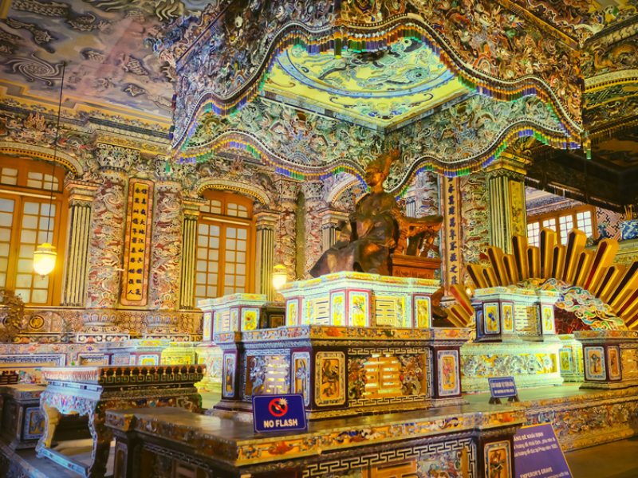
Lăng Khải Định đã lưu lại cho đời sau những vẻ đẹp kiến trúc xa hoa nhất bởi đây là đỉnh cao của nghệ thuật tạo hình sành sứ và thủy tinh
Mười năm trị vì ngắn ngủi của vua Khải Định được lưu truyền với muôn vàn tin đồn màu sắc tô vẽ. Quả thật vua Khải Định đã trải qua một cuộc đời nhiều thăng trầm cùng giai đoạn lịch sử biến động của đất nước, câu chuyện về vị vua Khải Định mãi là bức màn bí mật thú vị khiến người đời sau hiếu kì.
Ngày nay, nếu chúng ta đọc Đại Nam Thực lục, kỷ thứ 7 thì sẽ ngỡ ngàng với những lao động của Vua Khải Định.

VUA BẢO ĐẠI 20 NĂM NGÔI BÁU
Từ thuở các vua Hùng dựng nước, cho đến khi đời vua thứ 13 của nhà Nguyễn chấm dứt, nước ta trải qua bao thăng trầm của hơn 20 triều đại, để lại không ít những giá trị lịch sử vĩ đại và cả những giai thoại phía sau. Trong đó, cái tên Bảo Đại - vị vua cuối cùng của chế độ quân chủ Việt Nam luôn khơi gợi nhiều tò mò cho các thế hệ sau.
Vua Bảo Đại, tên thật là Nguyễn Phúc Vĩnh Thụy, sinh ngày 22/10/1913 (tức ngày 23/9 năm Quý Sửu) tại Huế. Cha của Vĩnh Thụy là Nguyễn Phúc Bửu Đảo, tức vua Khải Định, mẹ là Hoàng Thị Cúc tức bà Từ Cung Thái Hậu. Ngay cả câu chuyện về thân thế thật sự của Vĩnh Thụy cũng gây nên nhiều tranh cãi, có rất nhiều ghi chép cho rằng ông không phải con ruột của vua Khải Định, tuy nhiên tất cả chỉ là những giả thuyết và vẫn không có bất cứ một bằng chứng xác thực nào. Người ta chỉ biết một sự thật rằng Khải Định chỉ có duy nhất một người con là Vĩnh Thuỵ và ông đã tấn phong Đông Cung Hoàng Thái tử cho Vĩnh Thụy trước khi băng hà (theo lời Đổng lý Ngự tiền Văn phòng - cụ Phạm Khắc Hoè).
Năm 1922, Vĩnh Thuỵ bắt đầu du học tại Pháp, năm 1925 khi vua cha Khải Định băng hà, ông trở về, chính thức nối ngôi vua cha, lấy hiệu là Bảo Đại. Năm 1926, Bảo Đại trở lại Pháp tiếp tục học tập, công việc triều chính giao cho các đại thần. Sau mười năm theo học tại Pháp, vua Bảo Đại về nước vào ngày 16/8/1932, trị vì Việt Nam tại Huế cho đến năm 1945.

PHẦN PHỤ LỤC

TÊN VIỆT NAM QUA CÁC THỜI KỲ

VĂN LANG
Văn Lang (chữ Hán: 文郎) được coi là quốc hiệu đầu tiên của Việt Nam. Quốc gia này có kinh đô đặt ở Phong Châu nay thuộc tỉnh Phú Thọ. Lãnh thổ bao gồm khu vực đồng bằng sông Hồng và 3 tỉnh Thanh Hóa, Nghệ An, Hà Tĩnh bây giờ. Quốc gia này tồn tại cho đến năm 258 TCN rồi bị thay thế bởi Âu Lạc.

ÂU LẠC
Năm 257 TCN, nước Âu Lạc (甌雒, 甌駱, 甌貉) được dựng lên, từ việc liên kết các bộ lạc Lạc Việt (Văn Lang) và Âu Việt, dưới uy thế của Thục Phán – An Dương Vương. Âu Lạc có lãnh thổ bao gồm phần đất của Văn Lang trước đây cộng thêm vùng núi Đông Bắc Việt Nam và 1 phần Tây Nam Quảng Tây (Trung Quốc). Khoảng cuối thế kỷ III TCN, đầu thế kỷ II TCN (năm 208 TCN hoặc 179 TCN, Triệu Đà (Quận úy Nam Hải – nhà Tần) tung quân đánh chiếm Âu Lạc. Cuộc kháng cự của An Dương Vương thất bại, nhà nước Âu Lạc bị xóa sổ.

LĨNH NAM
Năm 40, Hai Bà Trưng đã khởi nghĩa chống lại sự cai trị của nhà Hán. Sử cũ ghi chép hai bà đã lấy được 65 thành trì của nhà Hán tại các quận Nhật Nam, Cửu Chân, Giao Chỉ, Hợp Phố, Nam Hải,... Hai bà xưng vương, với câu hịch nối lại nghiệp xưa vua Hùng, lập tên nước là Lĩnh Nam (嶺南), đóng đô tại Mê Linh, ngày nay thuộc huyện Mê Linh, Hà Nội. Trưng Trắc được bầu làm vua (Đế) của Lĩnh Nam, Trưng Nhị được bầu làm vương của Giao Chỉ, 6 quận của Lĩnh Nam là: Nhật Nam, Cửu Chân, Giao Chỉ, Tượng Quận, Nam Hải và Quế Lâm mỗi quận có 1 vương gia. Năm 43, khởi nghĩa Hai Bà Trưng bị đàn áp, bắt đầu thời kỳ Bắc thuộc lần II.

VẠN XUÂN
Vạn Xuân (萬春) là quốc hiệu của Việt Nam trong một thời kỳ độc lập ngắn ngủi khỏi triều đình trung ương Trung Hoa của nhà Tiền Lý dưới sự lãnh đạo của Lý Nam Đế. Quốc hiệu này tồn tại từ năm 544 đến năm 602 thì bị nhà Tùy tiêu diệt.

ĐẠI CỔ VIỆT
Đại Cổ Việt (大瞿越) là quốc hiệu của Việt Nam từ thời nhà Đinh đến đầu thời nhà Lý, do Đinh Tiên Hoàng thiết đặt năm 968. Quốc hiệu này tồn tại 87 năm cho đến năm 1054, đời vua Lý Thánh Tông thì đổi sang quốc hiệu khác.

ĐẠI VIỆT
Đại Việt (大越) là quốc hiệu của Việt Nam từ thời nhà Lý, bắt đầu từ năm 1054, khi vua Lý Thánh Tông lên ngôi. Quốc hiệu này tồn tại lâu dài nhất, dù bị gián đoạn 7 năm thời nhà Hồ và 20 năm thời thuộc Minh, kéo dài đến năm 1804, trải qua các vương triều Lý, Trần, Lê, Mạc và Tây Sơn, khoảng 724 năm.

ĐẠI NGU
Đại Ngu (大虞) là quốc hiệu của Việt Nam thời nhà Hồ. Quốc hiệu Đại Việt được đổi thành Đại Ngu năm 1400 khi Hồ Quý Ly lên nắm quyền. Sau khi nhà Hồ bị thất bại trước nhà Minh, và nhà Hậu Lê giành lại độc lập cho Việt Nam, quốc hiệu của Việt Nam đổi lại thành Đại Việt.
Về quốc hiệu này, theo truyền thuyết, họ Hồ là con cháu vua Ngu Thuấn (là một trong Ngũ Đế nổi tiếng ở Trung Hoa thời thượng cổ); sau này con Ngu Yên là Vĩ Mãn được Chu Vũ Vương của nhà Chu phong cho ở đất Trần gọi là Hồ Công, sau dùng chữ Hồ làm tên họ. Hồ Quý Ly nhận mình là dòng dõi họ Hồ, con cháu Ngu Thuấn, nên đặt quốc hiệu là Đại Ngu. Chữ Ngu (虞) ở đây có nghĩa là "sự yên vui, hòa bình", chứ không phải là từ "ngu" trong từ "ngu si" (愚癡).

VIỆT NAM
Quốc hiệu Việt Nam (越南) chính thức xuất hiện vào thời nhà Nguyễn. Vua Gia Long đã đề nghị nhà Thanh công nhận quốc hiệu Nam Việt, với lý lẽ rằng "Nam" có ý nghĩa "An Nam" còn "Việt" có ý nghĩa "Việt Thường". Tuy nhiên, tên Nam Việt trùng với quốc hiệu của quốc gia cổ Nam Việt thời nhà Triệu, gồm cả Quảng Đông và Quảng Tây của Trung Hoa lúc bấy giờ. Nhà Thanh yêu cầu nhà Nguyễn đổi ngược lại thành Việt Nam để tránh nhầm lẫn, và chính thức tuyên phong tên này năm 1804.
Năm 1804 (nhà Thanh năm Gia Khánh thứ 9), mùa xuân, tháng Giêng, sứ nhà Thanh là Án sát Quảng Tây Tề Bố Sâm đến cửa Nam Quan. Trước đó, mùa hạ năm 1801 , Gia Long sai Trịnh Hoài Đức vượt biển đưa những sắc ấn của Tây Sơn trả lại nhà Thanh. Sau đó, lại sai Lê Quang Định sang xin phong và xin đổi quốc hiệu: "Các đời trước mở mang cõi viêm bang, mỗi ngày một rộng, bao gồm cả các nước Việt Thường, Chân Lạp, dựng quốc hiệu là Nam Việt, truyền nối hơn 200 năm. Nay đã quét sạch miền Nam, vỗ yên được toàn cõi Việt, nên khôi phục hiệu cũ để chính danh tốt". Vua Thanh trước cho rằng chữ Nam Việt giống chữ Đông Tây Việt nên không muốn cho... Vua Thanh gửi thư lại nói: "Khi trước mới có Việt Thường đã xưng Nam Việt, nay lại được toàn cõi An Nam, theo tên mà xét thực thì nên tóm cả đất đai mở mang trước sau, đặt cho tên tốt, định lấy chữ Việt mào ở trên để tỏ rằng nước ta nhân đất cũ mà nối được tiếng thơm đời trước, lấy chữ Nam đặt ở dưới để tỏ rằng nước ta mở cõi Nam giao mà chịu mệnh mới, tên [Việt Nam] xưng chính đại, chữ nghĩa tốt lành, mà đối với tên gọi cũ của Lưỡng Việt ở nội địa [Trung Quốc] lại phân biệt hẳn"... Ngày Quý Mão, làm đại lễ bang giao... Sứ giả nhà Thanh đến, vào điện Kính Thiên làm lễ tuyên phong... Tháng 2, đặt quốc hiệu là Việt Nam. Ngày Đinh Sửu, đem việc cáo Thái miếu. Chiếu rằng: "... lấy ngày 17 tháng 2 năm nay, kính cáo Thái miếu, cải chính quốc hiệu là Việt Nam, để dựng nền lớn, truyền lâu xa. Phàm công việc nước ta việc gì quan hệ đến quốc hiệu và thư từ báo cáo với nước ngoài, đều lấy Việt Nam làm tên nước, không được quen xưng hiệu cũ là An Nam nữa".
Tuy nhiên, tên gọi Việt Nam có thể đã xuất hiện sớm hơn. Ngay từ cuối thế kỷ XIV, đã có một bộ sách nhan đề Việt Nam thế chí (nay không còn) do Hàn lâm viện học sĩ Hồ Tông Thốc biên soạn. Cuốn Dư địa chí viết đầu thế kỷ XV của Nguyễn Trãi (1380 – 1442) nhiều lần nhắc đến 2 chữ "Việt Nam". Điều này còn được đề cập rõ ràng trong những tác phẩm của Trạng Trình Nguyễn Bỉnh Khiêm (1491 – 1585), ngay trang mở đầu tập Trình tiên sinh quốc ngữ đã có câu: "Việt Nam khởi tổ xây nền". Người ta cũng tìm thấy 2 chữ "Việt Nam" trên một số tấm bia khắc từ thế kỷ XVI – XVII như bia chùa Bảo Lâm (1558) ở Hải Dương, bia chùa Cam Lộ (1590) ở Hà Nội, bia chùa Phúc Thánh (1664) ở Bắc Ninh... Đặc biệt bia Thủy Môn Đình (1670) ở biên giới Lạng Sơn có câu đầu: "Việt Nam hầu thiệt, trấn Bắc ải quan" (đây là cửa ngõ yết hầu của nước Việt Nam và là tiền đồn trấn giữ phương Bắc). Về ý nghĩa, phần lớn các giả thuyết đều cho rằng từ "Việt Nam" kiến tạo bởi hai yếu tố: chủng tộc và địa lý (người Việt ở phương Nam).

ĐẠI NAM
Năm 1820, vua Minh Mạng lên ngôi xin nhà Thanh cho phép đổi quốc hiệu Việt Nam thành Đại Nam (大南), ngụ ý 1 nước Nam rộng lớn. Tuy nhiên, nhà Thanh đã không chính thức chấp thuận. Khi nhà Thanh bắt đầu suy yếu, vua Minh Mạng chính thức đơn phương công bố quốc hiệu mới là Đại Nam (hay Đại Việt Nam) vào ngày 15/2/1839. Quốc hiệu này tồn tại đến năm 1945.
Sách Quốc sử di biên chép: "Tháng 3, ngày 2 (Mậu Tuất, 1838, Minh Mạng thứ 19), bắt đầu đổi quốc hiệu là Đại Nam. Tờ chiếu đại lược: [...] Vậy bắt đầu từ năm Minh Mạng thứ 20 (1839) đổi quốc hiệu là Đại Nam, hoặc xưng là Đại Việt Nam cũng được"

ĐẾ QUỐC VIỆT NAM
Sau khi Nhật đảo chính Pháp vào ngày 9/3/1945, hoàng đế Bảo Đại tuyên bố xóa bỏ các hiệp ước với Pháp và thành lập chính phủ vào ngày 17/4/1945, đứng đầu là nhà học giả Trần Trọng Kim, với quốc hiệu Đế quốc Việt Nam. Trong thực tế, Đế quốc Nhật Bản vẫn cai trị Việt Nam. Sau khi Nhật đầu hàng quân Đồng Minh, Nam Kỳ mới được trao trả ngày 14/8/1945, nhưng 10 ngày sau đó Hoàng đế Bảo Đại thoái vị. Hoàng đế Bảo Đại tuyên bố trao lại chủ quyền Việt Nam cho Việt Nam Dân chủ Cộng hòa.

VIỆT NAM DÂN CHỦ CỘNG HÒA
Việt Nam Dân chủ Cộng hòa là tên gọi của cả nước Việt Nam 1945 – 1954 và miền Bắc Việt Nam từ 1954 – 1976. Nhà nước này được thành lập vào ngày 2/9/1945 (Ngày Quốc khánh của Việt Nam ngày nay). Năm 1946, Việt Nam Dân chủ Cộng hòa tổ chức Tổng tuyển cử trên phạm vi cả nước để chính thức thành lập Quốc hội và Chính phủ khóa I.
Việt Nam Dân chủ Cộng hòa phải đối đầu với thực dân Pháp và Quốc gia Việt Nam được lập ra dưới cái ô của Pháp năm 1949. Trong thời kỳ 1954 – 1975, chính thể này tiếp tục phải đối đầu với Việt Nam Cộng hòa được thành lập tại miền Nam Việt Nam. Tới năm 1976, chính thể này cùng với chính thể Cộng hòa Miền Nam Việt Nam tổ chức Tổng tuyển cử để thống nhất thành Cộng hòa Xã hội chủ nghĩa Việt Nam.

QUỐC GIA VIỆT NAM
Quốc gia Việt Nam là danh xưng của 1 phần vùng lãnh thổ Việt Nam thuộc quyền kiểm soát của quân Pháp (mặc dù tuyên bố đại diện cho cả nước), ra đời chính thức từ Hiệp ước Élysée ký ngày 8/3/1949, giữa Tổng thống Pháp Vincent Auriol và Cựu hoàng Bảo Đại. Thực tế, chính quyền Quốc gia Việt Nam vẫn thuộc khối Liên hiệp Pháp, đối kháng và tồn tại trên cùng lãnh thổ với chính quyền Việt Nam Dân chủ Cộng hòa. Trong suốt thời gian tồn tại, Quốc gia Việt Nam chưa từng tổ chức được Tổng tuyển cử trên phạm vi cả nước như Việt Nam Dân chủ Cộng hòa đã làm năm 1946. Nó bị coi là một chính phủ bù nhìn của thực dân Pháp.
Danh xưng Quốc gia Việt Nam tồn tại trong 6 năm (1949 – 1955). Năm 1955, Ngô Đình Diệm phế truất Quốc trưởng Bảo Đại, giải tán Quốc gia Việt Nam, thành lập chính phủ Việt Nam Cộng hòa.

VIỆT NAM CỘNG HÒA
Việt Nam Cộng hòa là tên gọi của một chính thể thành lập tại miền Nam Việt Nam, kế thừa Quốc gia Việt Nam (1949 – 1955). Trong Cuộc trưng cầu dân ý miền Nam Việt Nam, 1955, thủ tướng Ngô Đình Diệm đã phế truất Quốc trưởng Bảo Đại, thành lập chính quyền Việt Nam Cộng hòa. Ở miền Nam Việt Nam, chính thể này tồn tại song song với chính thể Cộng hòa miền Nam Việt Nam. Chính quyền này sụp đổ vào năm 1975 sau khi đầu hàng Cộng hòa miền Nam Việt Nam. Sau đó, Cộng hòa miền Nam Việt Nam có tuyên bố kế thừa các nghĩa vụ, tài sản, quyền và các lợi ích của Việt Nam Cộng hòa.

CỘNG HÒA MIỀN NAM VIỆT NAM
Cộng hòa Miền Nam Việt Nam là 1 chính thể cũng ở miền Nam Việt Nam, tồn tại từ năm 1969-1976, tên đầy đủ là "Chính phủ Cách mạng lâm thời Cộng hòa Miền Nam Việt Nam". Chính thể này được thành lập dựa trên cơ sở là những cán bộ Việt Minh được giữ lại miền Nam để chuẩn bị cho Tổng tuyển cử thống đất nước dự kiến được tổ chức năm 1957 (theo Hiệp định Genève 1954 thì chỉ tập kết quân sự, các thành phần chính trị ở nguyên tại chỗ để chuẩn bị tổng tuyển cử thành lập chính phủ hòa hợp dân tộc). Cộng hòa miền Nam Việt Nam có mục tiêu chống Hoa Kỳ và Việt Nam Cộng hòa đế thống nhất đất nước. Sau cuộc Tổng tuyển cử 1976, Cộng hòa Miền Nam Việt Nam và Việt Nam Dân chủ Cộng hòa hợp nhất thành Cộng hòa Xã hội chủ nghĩa Việt Nam.

CỘNG HÒA XÃ HỘI CHỦ NGHĨA VIỆT NAM
Sau khi cuộc Tổng tuyển cử 1976 do Việt Nam Dân chủ Cộng hòa và Cộng hòa Miền Nam Việt Nam tổ chức để thống nhất đất nước về mặt chính trị, ngày 2/7/1976, Quốc hội khóa VI quyết định thống nhất Việt Nam Dân chủ Cộng hoà và Cộng hòa Miền Nam Việt Nam với tên gọi Cộng hòa Xã hội chủ nghĩa Việt Nam. Quốc hiệu này được sử dụng từ đó đến nay.

CÁC DANH XƯNG KHÔNG CHÍNH THỨC
Dưới đây là những danh xưng không rõ về tính xác thực, hoặc do nước ngoài sử dụng để chỉ vùng lãnh thổ quốc gia Việt Nam. Những danh xưng không chính thức này được ghi nhận lại từ cổ sử, truyền thuyết hoặc từ các tài liệu nước ngoài từ trước năm 1945.

+ XÍCH QUỶ
Xích Quỷ (赤鬼), còn gọi là Thích Quỷ, theo Việt Nam sử lược là quốc hiệu trong truyền thuyết về thủy tổ của dân Việt là Kinh Dương Vương. Sách chép: Cứ theo tục truyền thì vua Đế Minh là cháu ba đời của vua Thần Nông, đi tuần thú phương nam đến núi Ngũ Lĩnh (thuộc tỉnh Hồ Nam bây giờ) gặp một nàng tiên, lấy nhau, đẻ ra người con tên là Lộc Tục. Sau Đế Minh truyền ngôi lại cho con trưởng là Đế Nghi làm vua phương bắc, và phong cho Lộc Tục làm vua phương nam, xưng là Kinh Dương Vương, quốc hiệu là Xích Quỷ.
Bờ cõi nước Xích Quỷ bấy giờ phía bắc giáp Động Đình Hồ (Hồ Nam), phía nam giáp nước Hồ Tôn (Chiêm Thành), phía tây giáp Ba Thục (Tứ Xuyên), phía đông giáp bể Nam Hải.
Kinh Dương Vương làm vua nước Xích Quỷ vào quãng năm Nhâm Tuất (2879 trước Tây Lịch?) và lấy con gái Động Đình Quân là Long Nữ đẻ ra Sùng Lãm, nối ngôi làm vua, xưng là Lạc Long Quân.

+ NAM VIỆT
Nam Việt (南越) là quốc hiệu thời nhà Triệu (204 TCN – 111 TCN). Nói chính xác thì đối tượng tranh cãi ở đây không phải là bản thân tên gọi Nam Việt, mà vấn đề là quốc hiệu này có đại diện cho nước Việt Nam ngày nay hay không. Thời phong kiến xem Nam Việt chính là quốc hiệu cũ của nước Việt,^{[8]} nhưng từ thời Hậu Lê trở về sau, cũng như quan điểm chính thống hiện nay cho rằng quốc gia Nam Việt khi đó là của người Trung Hoa. Lý do không thể coi Nam Việt là của người Việt Nam vì: Triệu Đà là người Hán, quê ở huyện Chân Định, tỉnh Hà Bắc (Trung Quốc), nhân lúc nhà Tần suy loạn đã nổi lên lập ra nhà Triệu, lấy quốc hiệu là Nam Việt. Các ý kiến cho rằng quốc hiệu này là của nước Việt có các nhận định của các học giả như Lê Văn Hưu hay Ngô Sĩ Liên. Lê Văn Hưu nói: "Đất Liêu Đông không có Cơ Tử thì không thành phong tục mặc áo đội mũ (như Trung Hoa), đất Ngô Cối không có Thái Bá thì không thể lên cái mạnh của bá vương. Đại Thuấn là người Đông Di nhưng là bậc vua giỏi trong Ngũ Đế. Văn Vương là người Tây Di mà là bậc vua hiền trong Tam Đại. Thế mới biết người giỏi trị nước không cứ đất rộng hay hẹp, người Hoa hay Di, chỉ xem ở đức mà thôi. Triệu Vũ Đế khai thác đất Việt ta mà tự làm đế trong nước, đối ngang với nhà Hán, gửi thư xưng là "lão phu", mở đầu cơ nghiệp đế vương cho nước Việt ta, công ấy có thể nói là to lắm vậy. Người làm vua nước Việt sau này nếu biết bắt chước Vũ Đế mà giữ vững bờ cõi, thiết lập việc quân quốc, giao thiệp với láng giềng phải đạo, giữ ngôi bằng nhân, thì gìn giữ bờ cõi được lâu dài, người phương Bắc không thể lại ngấp nghé được". Ngô Sĩ Liên nói: "Truyện Trung Dung có câu: "Người có đức lớn thì ắt có ngôi, ắt có danh, ắt được sống lâu". Vũ Đế làm gì mà được như thế? Cũng chỉ vì có đức mà thôi. Xem câu trả lời Lục Giả thì oai anh vũ kém gì Hán Cao. Đến khi nghe tin Văn Đế đặt thủ ấp trông coi phần mộ tổ tiên, tuế thời cúng tế, lại ban thưởng ưu hậu cho anh em, thì bấy giờ vua lại khuất phục nhà Hán, do đó tông miếu được cúng tế, con cháu được bảo tồn, thế chẳng phải là nhờ đức ư? Kinh Dịch nói: "Biết khiêm nhường thì ngôi tôn mà đức sáng, ngôi thấp mà không ai dám vượt qua". Vua chính hợp câu ấy". Hoặc vua Quang Trung sau khi đánh bại đội quân nhà Thanh năm 1789 đã có ý định đòi lại đất hai tỉnh Quảng Đông, Quảng Tây với lý do đây là đất cũ của Nam Việt thời nhà Triệu.

+ AN NAM
An Nam (安南) là danh xưng của người nước ngoài chỉ lãnh thổ Việt Nam trong một số thời kỳ. Nguồn gốc danh xưng này từ thời Bắc thuộc (Việt Nam bị Trung Quốc đô hộ), nhà Đường ở Trung Quốc đã đặt tên cho khu vực lãnh thổ tương ứng với khu vực miền Bắc Việt Nam ngày nay là An Nam đô hộ phủ (673 – 757 và 768 – 866). Sau khi giành được độc lập, các triều vua Việt Nam thường phải nhận thụ phong của Trung Quốc, danh hiệu là "An Nam quốc vương" (kể từ năm 1164).
Từ đó người Trung Quốc thường gọi nước Việt Nam là An Nam, bất kể quốc hiệu là gì. Cách gọi này đã ảnh hưởng đến cách gọi của người châu Âu trước năm 1945. Thời kỳ thuộc Pháp, Annam (gọi theo tiếng Pháp) là tên gọi chỉ vùng lãnh thổ Trung Kỳ do nhà Nguyễn cai trị dưới sự bảo hộ của Pháp. Tuy vậy, người Pháp vẫn dùng danh xưng Annam để chỉ người Việt nói chung ở cả ba vùng Bắc Kỳ (Tonkin), Trung Kỳ (Annam) và Nam Kỳ (Cochinchine). Nhiều khi từ này được người Pháp dùng với ý miệt thị người Việt.

CÁC DANH XƯNG THỜI BẮC THUỘC VÀ PHÁP THUỘC
Các danh xưng này không được xem là quốc hiệu của Việt Nam vì các giai đoạn này Việt Nam bị nước ngoài đô hộ. Đây là tên gọi mà Trung Quốc và Pháp sử dụng để chỉ vùng lãnh thổ Việt Nam mà họ chiếm đóng.

+ GIAO CHỈ
Là tên gọi của Việt Nam thời Bắc thuộc lần I từ 111 TCN – 39 CN; thời Bắc thuộc lần 2 từ 43–203, và thời Bắc thuộc lần 4 từ 1407–1427. Tổng cộng khoảng 262 năm.

+ GIAO CHÂU
Là tên gọi của Việt Nam thời Bắc thuộc lần 2 từ 203 – 544 và thời Bắc thuộc lần 3 từ 602–679. Tổng cộng khoảng 420 năm.

+ AN NAM
Là tên gọi của Việt Nam thời Bắc thuộc lần 3 từ 679 – 757 và 766 – 866. Tổng cộng khoảng 180 năm.

+ TRẤN NAM
Là tên gọi của Việt Nam thời Bắc thuộc lần 3 từ 757 – 766. Tổng cộng khoảng 10 năm.

+ TĨNH HẢI QUẬN
Là tên gọi của Việt Nam cuối thời Bắc thuộc lần 3, thời kỳ tự chủ của Họ Khúc và thời kỳ độc lập của Nhà Ngô, từ 866 – 967. Tổng cộng khoảng 102 năm.

+ LIÊN BANG ĐÔNG DƯƠNG
Là tên gọi của Việt Nam, Campuchia và Lào (lúc bấy giờ Việt Nam bị chia thành Bắc Kỳ, Trung Kỳ và Nam Kỳ) thời Pháp thuộc, từ 1887 – 1954. Tổng cộng khoảng 68 năm.

TÊN VIỆT NAM TẠI CÁC NƯỚC TRÊN THẾ GIỚI
Đối với nước ngoài, tên gọi "Việt Nam" thường được viết trong các ngôn ngữ dùng ký tự Latinh là Vietnam. Một số ngoại lệ như:
- Tiếng Ba Lan: Wietnam
- Tiếng Hawaii: Wiekanama
- Tiếng Ireland: Vítneam
- Esperanto: Vjetnamio
- Tiếng Malta: Vjetnam
- Tiếng Bồ Đào Nha: Vietname, tiếng Bồ Đào Nha Brasil: Vietnã
Nhưng dù ở ngoại ngữ nào thì cũng đều viết liền không có khoảng trắng.
Trong các ngôn ngữ dùng hệ chữ viết khác:
- Tại Trung Quốc và Đài Loan: 越南 (yùenán, O̍at-lâm)
- Tại bán đảo Triều Tiên: trước đây thường gọi theo âm Hán Triều là 월남 (Wollam), nay tại Bắc Triều Tiên gọi là 윁남 (Wennam) và tại Hàn Quốc gọi là 베트남 (Beteunam)
- Tại Nhật Bản: ベトナム (Betonamu), ヴェトナム (Vetonamu), ヴィエトナム (Vietonamu), ヴィエットナム (Viettonamu), hoặc 越南 (hay えつなん) (Etsunan)
- Tại Nga: Вьетнам (V'yetnam)
- Tại Hy Lạp: Βιετνάμ (Byetnam)

CÁC TRIỀU ĐẠI LÂN BANG

CÁC TRIỀU ĐÌNH CAI TRỊ TRUNG QUỐC
- Sự khởi đầu của chế độ triều đại cai trị
Với vai trò là nhà sáng lập triều đại Trung Quốc chính thống đầu tiên – triều Hạ – Hạ Vũ thường được coi là người mở đường cho các triều đại cai trị ở Trung Quốc. Trong chế độ triều đại cai trị ở Trung Quốc, nhà cai trị tối cao trên lý thuyết nắm trong tay quyền lực tuyệt đối và quyền chiếm hữu tư nhân đối với lãnh địa, mặc dù trên thực tế, thực quyền của họ phụ thuộc vào nhiều yếu tố. Theo truyền thống, ngai vàng Trung Quốc được thừa kế độc quyền bởi các thành viên nam giới trong gia tộc cai trị, mặc dù không thiếu trường hợp ngoại thích lên nắm thực quyền thay cho quân chủ. Quan niệm kế vị trên được gọi là Gia thiên hạ (家天下), trái với quan niệm Công thiên hạ (公天下) của thời tiền Hạ, mà trong đó, sự kế vị không mang tính thế tập.
- Quá trình chuyển giao triều đại
Hiện tượng thịnh suy của các triều đại là một đặc điểm nổi bật trong lịch sử Trung Quốc. Một số học giả cố gắng giải thích hiện tượng này bằng cách cho rằng sự thành công hay thất bại của một triều đại phụ thuộc vào đạo đức của những nhà cai trị, trong khi những người khác lại tập Trung Quốc|chế độ quân chủ] – một phương pháp giải thích được gọi là vòng tuần hoàn triều đại.
Quá trình chuyển giao triều đại trong lịch sử Trung Quốc diễn ra chủ yếu thông qua hai con đường: chinh phục quân sự và soán ngôi. Triều Kim thay thế triều Liêu và triều Nguyên thống nhất Trung Quốc đều thông qua một loạt chiến dịch quân sự thành công. Mặt khác, Tào Ngụy thay thế Đông Hán và triều Lương thay thế Nam Tề là hai trường hợp soán ngôi. Thông thường, kẻ soán ngôi sẽ tìm cách khắc họa động thái sẵn sàng rời bỏ ngai vàng của nhà cai trị triều đại tiềm nhiệm trong một tiến trình gọi là thiện nhượng (禪讓), như một phương tiện hợp pháp hóa quyền cai trị.
Khi xem qua các mốc thời gian lịch sử, người ta dễ ngộ nhận rằng quá trình chuyển giao triều đại xảy ra đột ngột và dữ dội. Đúng hơn, các triều đại mới thường được thành lập từ trước khi lật đổ hoàn toàn một chế độ hiện có. Ví dụ, năm 1644 thường được coi là năm mà triều Thanh kế tục triều Minh nắm giữ Thiên mệnh. Tuy nhiên, triều Thanh chính thức được tuyên bố thành lập vào năm 1636 bởi Thanh Thái Tông khi ông đổi quốc hiệu cũ Hậu Kim mà Thanh Thái Tổ đã đặt vào năm 1616. Trong khi đó, hoàng tộc triều Minh vẫn cai trị Nam Minh cho đến năm 1662. Vương quốc Đông Ninh trung thành với triều Minh tại Đài Loan tiếp tục kháng chiến, chống lại triều Thanh cho đến tận năm 1683. Ngoài ra, trong giai đoạn chuyển giao Minh–Thanh, còn có nhiều phe phái khác tranh giành quyền kiểm soát Trung Quốc, đáng chú ý nhất là Đại Thuận và Đại Tây, lần lượt do Lý Tự Thành và Trương Hiến Trung thành lập. Thay đổi gia tộc cai trị là một việc rất phức tạp và tốn nhiều thời gian, triều Thanh đã mất tới gần hai thập kỷ để mở rộng quyền cai trị của họ trên toàn bộ Trung Quốc bản thổ.
Tương tự, đầu giai đoạn chuyển giao Tùy–Đường, nhiều chế độ do các lực lượng nổi dậy thành lập, tranh giành quyền kiểm soát và tính chính thống khi quyền lực triều Tùy đang suy yếu. Các chế độ tự trị tồn tại trong giai đoạn đầy biến động này có thể kể đến Ngụy (của Lý Mật), Tần (của Tiết Cử), Tề (của Cao Đàm Thành), Hứa (của Vũ Văn Hóa Cập), Lương (của Thẩm Pháp Hưng), Lương (của Lương Sư Đô), Hạ (của Đậu Kiến Đức), Trịnh (của Vương Thế Sung), Sở (của Chu Xán), Sở (của Lâm Sĩ Hoằng), Yên (của Cao Khai Đạo) và Tống (của Phụ Công Thạch). Ngay cả khi đã thay thế triều Tùy, triều Đường vẫn phải tốn thêm hàng thập kỷ nữa mới thống nhất được Trung Quốc bản thổ.[43]
Thông thường, tàn dư và con cháu hoàng tộc triều đại tiền nhiệm đều bị thanh trừng hoặc được phong cho các tước vị cao quý theo chế độ Nhị vương Tam khác (二王三恪) – điều sau này đã trở thành một phương tiện để triều đại cai trị đòi quyền kế tục hợp pháp từ triều đại tiềm nhiệm. Ví dụ, Đông Ngụy Hiếu Tĩnh Đế được lập làm "Trung Sơn vương" sau khi thoái vị và nhường ngôi cho Bắc Tề Văn Tuyên Đế. Tương tự, Sài Vịnh, cháu trai của Hậu Chu Thế Tông, được Tống Nhân Tông phong làm "Sùng Nghĩa công" – một tước vị tiếp tục được các hậu duệ hoàng tộc Hậu Chu khác kế thừa.
Theo truyền thống ngành sử học Trung Quốc, mỗi triều đại mới sẽ biên soạn lịch sử triều đại tiền nhiệm, đỉnh cao là bộ Nhị thập tứ sử. Truyền thống này vẫn được duy trì ngay cả khi cuộc Cách mạng Tân Hợi đã thay thế triều Thanh bằng nhà nước Trung Hoa Dân Quốc. Tuy nhiên, nỗ lực soạn thảo một bộ lịch sử triều Thanh của những người Cộng hòa bị gián đoạn bởi Nội chiến Trung Quốc – cuộc nội chiến phân chia Trung Quốc thành hai chính thể: Cộng hòa Nhân dân Trung Hoa ở đại lục và Trung Hoa Dân Quốc ở Đài Loan.
Những tranh chấp về tính chính thống giữa các triều đại như trên đã tồn tại trong các giai đoạn sau:
- Tam Quốc
  - Tào Ngụy, Thục Hán và Đông Ngô đều tự tuyên bố mình là triều đại chính thống, đồng thời lên án tuyên bố của hai chế độ còn lại.
  - Vì Hán Hiến Đế thoái vị để ủng hộ Tào Ngụy Văn Đế nên Tào Ngụy trực tiếp kế tục Đông Hán trong dòng thời gian lịch sử Trung Quốc.
  - Tây Tấn công nhận Tào Ngụy là triều đại chính thống trong giai đoạn Tam Quốc và tuyên bố kế tục triều đại này.
  - Triều Đường coi Tào Nguỵ là triều đại chính thống, trong khi học giả Nam Tống Chu Hi lại đề xuất nên coi Thục Hán mới là triều đại chính thống.
- Đông Tấn và Ngũ Hồ thập lục quốc
  - Đông Tấn tự xem mình là triều đại chính thống.
  - Một số nước trong nhóm Ngũ Hồ thập lục quốc như Hán Triệu, Hậu Triệu và Tiền Tần cũng tự tuyên bố mình là triều đại chính thống.
- Nam–Bắc triều
  - Tất cả triều đại trong giai đoạn này đều coi mình là đại diện chính thống của Trung Quốc; Các triều đại phương bắc gọi các đối thủ phía nam của họ là "Đảo di" (島夷) trong khi ngược lại, các triều đại phương nam lại gọi các đối thủ phía bắc của họ là "Tác lỗ" (索虜).
- Ngũ đại Thập quốc
  - Trực tiếp kế tục triều Đường, Hậu Lương tự coi mình là triều đại chính thống.
  - Hậu Đường tự coi mình là triều Đường tái sinh và bác bỏ tính chính thống của Hậu Lương.
  - Hậu Tấn công nhận Hậu Đường là triều đại chính thống.
  - Nam Đường, trong một khoảng thời gian, được coi là triều đại chính thống của giai đoạn Ngũ đại Thập quốc.
  - Sử học hiện đại nói chung coi các triều đại thuộc nhóm Ngũ đại, trái với Thập quốc, là triều đại chính thống.
- Triều Liêu, triều Tống và triều Kim
  - Sau khi chinh phục Hậu Tấn, triều Liêu tuyên bố tính chính thống kế tục từ Hậu Tấn.
  - Cả Nam Tống lẫn Bắc Tống đều tự coi mình là triều đại Trung Quốc chính thống.
  - Triều Kim thách thức tuyên bố chính thống của triều Tống.
  - Triều Nguyên kế tục công nhận cả ba triều đại, kể cả Tây Liêu, đều là các triều đại chính thống, họ biên soạn ba bộ sử: Liêu sử, Tống sử và Kim sử.
- Triều Minh và Bắc Nguyên
  - Triều Minh công nhận triều Nguyên tiền nhiệm là một triều đại chính thống, nhưng cũng khẳng định rằng họ không tiếp nhận Thiên mệnh từ triều Nguyên, và do đó Bắc Nguyên không phải là triều đại chính thống.
  - Các nhà cai trị Bắc Nguyên vẫn duy trì quốc hiệu là "Đại Nguyên" và tiếp tục dùng tên tước hiệu Trung Quốc cho tới năm 1388 hoặc 1402. Các tước hiệu Trung quốc được khôi phục nhiều lần trong một khoảng thời gian ngắn.
  - Nhà sử học Mông Cổ Rashipunsug biện luận rằng Bắc Nguyên là triều đại kế thừa tính chính thống từ triều Nguyên. Sau này, triều Thanh đánh bại và sáp nhập Bắc Nguyên, tiếp tục kế thừa tính chính thống đó. Do vậy, triều Minh mới là triều đại phi chính thống.
- Triều Thanh và Nam Minh
  - Triều Thanh công nhận triều Minh tiền nhiệm là triều đại chính thống, nhưng khẳng định rằng họ đã giành lấy thiên mệnh từ triều Minh, do đó bác bỏ tính chính thống của Nam Minh.
  - Nam Minh vẫn tiếp tục tuyên bố mình là triều đại chính thống cho tới khi bị triều Thanh tiêu diệt.
  - Vương quốc Đông Ninh trung thành với triều Minh tố cáo triều Thanh là phi chính thống.
  - Triều Tiên ở Hàn Quốc và nhà Hậu Lê ở Việt Nam từng có lúc coi Nam Minh, thay vì triều Thanh, là triều đại chính thống.[75][76]
  - Mạc phủ Tokugawa Nhật Bản không công nhận tính chính thống của triều Thanh, thay vào đó tự nhận mình là đại diện chính thống của Hoa (華), tức Trung Hoa. Câu chuyện này đóng vai trò nền tảng trong các văn bản tiếng Nhật như Chūchō Jijitsu và Kai Hentai.
Trong khi các giai đoạn chia cắt thường dẫn đến nhiều cuộc tranh luận sôi nổi giữa các quan chức và nhà sử học về việc những triều đại nào có thể và nên được coi là chính thống, chính khách Bắc Tống Âu Dương Tu lại cho rằng tính chính thống triều đại tồn tại ở một trạng thái lấp lửng trong các giai đoạn chia cắt, và chỉ được khôi phục sau khi có sự thống nhất chính trị.[80] Từ góc độ này, triều Tống sở hữu tính chính thống nhờ đặt dấu chấm hết cho giai đoạn Ngũ đại Thập quốc, mặc dù không được kế thừa tính chính thống từ Hậu Chu. Tương tự, Âu Dương Tu coi ý niệm về tính chính thống đã rơi vào quên lãng trong các giai đoạn Tam Quốc, Ngũ Hồ thập lục quốc và Nam–Bắc triều.
Vì hầu hết các nguồn sử liệu Trung Quốc đề cao ý tưởng về sự kế tục triều đại đơn tuyến, nên chỉ có duy nhất một triều đại được coi là chính thống tại một thời điểm bất kỳ. Hầu hết nguồn hiện đại sắp xếp các triều đại chính thống kế tục nhau như sau:
Triều Hạ → Triều Thương → Tây Chu → Đông Chu → Triều Tần → Tây Hán → Đông Hán → Tào Ngụy → Tây Tấn → Đông Tấn → Lưu Tống → Nam Tề → Triều Lương → Triều Trần → Triều Tùy → Triều Đường → Hậu Lương → Hậu Đường → Hậu Tấn → Hậu Hán → Hậu Chu → Bắc Tống → Nam Tống → Triều Nguyên → Triều Minh → Triều Thanh
Những tranh chấp về tính chính thống kể trên tương tự như những tuyên bố ganh đua hiện đại về tính chính thống của Cộng hòa Nhân dân Trung Hoa có thủ đô tại Bắc Kinh và Trung Hoa Dân Quốc có thủ đô tại Đài Bắc. Cả hai chế độ đều chính thức tuân thủ chính sách Một Trung Quốc và tự tuyên bố là đại diện chính thống duy nhất của toàn bộ Trung Quốc.

Hán Quang Vũ Đế (trên) và Hán Chiêu Liệt Đế (dưới) đều là thành viên của cùng một gia tộc nhưng lại được xem là hai nhà sáng lập của hai triều đại riêng biệt.
Có một vài triều đại được cai trị bởi các gia tộc có mối quan hệ phụ hệ, nhưng do nhiều lý do khác nhau, chúng được phân làm các triều đại riêng và được gán tên tiền tố khác biệt nhằm phục vụ mục đích lịch sử. Mặc cho các triều đại có chung nguồn gốc nhà cai trị thì những khác biệt về quốc hiệu và những thay đổi cơ bản trong hoạt động cai trị đã tạo ra yêu cầu cần phải phân biệt rõ tên triều đại.
Ngoài ra, cũng có nhiều triều đại tự tuyên bố mình là hậu duệ của triều đại trước đó như một động thái chính trị có tính toán, nhằm đạt được hoặc nâng cao tính chính thống, ngay cả khi những tuyên bố đó là vô căn cứ.
Mối quan hệ phụ hệ giữa nhà cai trị của các triều đại Trung Quốc sau đây thường được các nhà sử học ghi nhận:
- Tây Chu và Đông Chu
  - Tây Chu và Đông Chu thường được gọi chung là triều Chu.
  - Nhà sáng lập Đông Chu, Chu Bình vương, là con trai của nhà cai trị Tây Chu cuối cùng, Chu U vương.
- Tây Hán, Đông Hán, Thục Hán và Lưu Tống
  - Tây Hán và Đông Hán được gọi chung là triều Hán.
  - Hoàng đế Đông Hán đầu tiên, Hán Quang Vũ Đế, là hậu duệ đời thứ chín của nhà sáng lập Tây Hán, Hán Cao Tổ; hậu duệ đời thứ bảy của hoàng đế Tây Hán thứ sáu, Hán Cảnh Đế.
  - Nhà sáng lập Thục Hán, Hán Chiêu Liệt Đế cũng là hậu duệ của Hán Cảnh Đế.
  - Tống thư tuyên bố rằng nhà cai trị Lưu Tống đầu tiên, Lưu Tống Vũ Đế, là một hậu duệ dòng nam của em trai Hán Cao Tổ, Sở Nguyên vương.
- Đông Tấn và Tây Tấn
  - Đông Tấn và Tây Tấn được gọi chung là triều Tấn.
  - Nhà sáng lập Đông Tấn, Tấn Nguyên Đế, là chắt của người đặt nền móng cho nhà Tây Tấn, Tư Mã Ý; cháu trai của Lang Nha vương và con của Lang Nha Cung vương.
- Hán Triệu và Hồ Hạ
  - Nhà sáng lập Hán Triệu, Hán Quang Văn Đế và nhà sáng lập Hồ Hạ, Hạ Vũ Liệt Đế, lần lượt là hậu duệ của Khương Cừ và Khứ Ti; theo Bắc sử, Khương Cừ và Khứ Ti là hai anh em.
- Tiền Yên, Hậu Yên và Nam Yên
  - Nhà sáng lập Hậu Yên, Yên Vũ Thành Đế, là con trai của nhà sáng lập Tiền Yên, Yên Văn Minh Đế.
  - Quân chủ đầu tiên của Nam Yên, Yên Hiến Vũ Đế, cũng là con trai của Yên Văn Minh Đế.
- Tây Lương và triều Đường
  - Nhà sáng lập triều Đường, Đường Cao Tổ, là hậu duệ đời thứ bảy của nhà sáng lập Tây Lương, Tây Lương Vũ Chiêu vương.
- Bắc Ngụy, Tây Ngụy và Đông Ngụy
  - Nhà cai trị Đông Ngụy duy nhất, Đông Ngụy Hiếu Tĩnh Đế, là chắt của hoàng đế Bắc Ngụy thứ 7, Bắc Ngụy Hiếu Văn Đế.
  - Nhà sáng lập Tây Ngụy, Tây Ngụy Văn Đế, là cháu trai của Bắc Ngụy Hiếu Văn Đế.
- Nam Tề và triều Lương
  - Nhà sáng lập triều Lương, Lương Vũ Đế, là con trai của Tiêu Thuận Chi, anh em họ xa với nhà sáng lập Nam Tề, Nam Tề Cao Đế.
- Hậu Hán và Bắc Hán
  - Nhà cai trị Bắc Hán đầu tiên, Bắc Hán Thế Tổ, là em trai của nhà sáng lập Hậu Hán, Hậu Hán Cao Tổ.
- Triều Liêu và Tây Liêu
  - Nhà sáng lập Tây Liêu, Liêu Đức Tông, là hậu duệ đời thứ tám của hoàng đế triều Liêu đầu tiên, Liêu Thái Tổ.
- Nam Tống và Bắc Tống
  - Nam Tống và Bắc Tống gọi chung là triều Tống.
  - Nhà cai trị Nam Tống đầu tiên, Tống Cao Tông, là con trai hoàng đế Bắc Tống thứ tám, Tống Huy Tông; em trai của hoàng đế Bắc Tống cuối cùng, Tống Khâm Tông.
- Triều Nguyên và Bắc Nguyên
  - Nguyên Huệ Tông vừa là hoàng đế triều Nguyên cuối cùng vừa là nhà cai trị Bắc Nguyên đầu tiên.
- Triều Minh và Nam Minh
  - Nhà sáng lập Nam Minh, Hoằng Quang Đế, là cháu của hoàng đế triều Minh thứ 14, Vạn Lịch Đế.
- Hậu Kim và triều Thanh
  - Thanh Thái Tông vừa là đại hãn Hậu Kim cuối cùng vừa là hoàng đế triều Thanh đầu tiên.
- Triều đại Trung Nguyên
Trung Nguyên là một khu vựng rộng lớn ở hạ lưu sông Hoàng Hà, nơi hình thành nên cái nôi của nền văn minh Trung Quốc. "Triều đại Trung Nguyên" (中原王朝) đề cập tới các triều đại Trung Quốc có kinh đô nằm trong khu vực Trung Nguyên. Thuật ngữ này đề cập tới cả các triều đại do dân tộc Hán lẫn các dân tộc phi Hán thành lập.
- Triều đại thống nhất
Triều đại thống nhất đề cập tới các triều đại Trung Quốc, bất kể nguồn gốc gia tộc cai trị, đã thống nhất Trung Quốc bản thổ thành công. "Trung Quốc bản thổ" là một khu vực thường được coi như vùng đất trung tâm truyền thống của người Hán, không tương đương với khái niệm "Trung Quốc". Hoàng triều nào thống nhất thành công Trung Quốc bản thổ thì sẽ được công nhận là một "Đế quốc Trung Quốc" hoặc "Trung Hoa đế quốc" (中華帝國)
Khái niệm "đại nhất thống" (大一統) được nhắc đến lần đầu trong một văn bản Trung Quốc cổ có tên Công dương truyện, được cho là của học giả nước Tề Công Dương Cao. Những nhân vật nổi tiếng khác như Khổng Tử và Mạnh Tử cũng từng đề cập đến khái niệm này trong các tác phẩm riêng của họ.
Các nhà sử học thường công nhận các triều đại sau đây đã thống nhất được Trung Quốc bản thổ: triều Tần, triều Tây Hán, triều Tân, triều Đông Hán, triều Tây Tấn, triều Tùy, triều Đường, triều Võ Chu, triều Bắc Tống, triều Nguyên, triều Minh, và triều Thanh. Vị thế của Bắc Tống với tư cách một triều đại thống nhất vẫn đang là vấn đề gây tranh cãi khi một phần Yên Vân thập lục châu nằm dưới sự quản lý của triều Liêu đương thời, trong khi Tây Hạ kiểm soát một phần Hà Sáo; theo phân tích trên, rõ ràng, Bắc Tống chưa thực sự là một triều đại thống nhất toàn bộ Trung Quốc bản thổ.
- Triều đại chinh phục
"Triều đại chinh phục" (征服王朝) đề cập tới các triều đại Trung Quốc được thành lập bởi các gia tộc phi Hán cai trị một phần hoặc toàn bộ Trung Quốc bản thổ. Thuật ngữ này do nhà sử học kiêm Hán học Karl Agust Wittfogel đặt ra, và vẫn là một nguồn gây tranh cãi giữa các học giả, khi có người cho rằng lịch sử Trung Quốc nên được phân tích và hiểu rõ theo quan điểm đa sắc tộc và đa văn hóa.[98] Bắc Ngụy và triều Thanh, lần lượt được thành lập bởi người Tiên Ti và người Mãn Châu, là hai triều đại chinh phục điển hình.

THIÊN HOÀNG NHẬT BẢN
Tổ tiên của Thiên hoàng xuất thân là thủ lĩnh bộ lạc Yamato, nên Hoàng gia Nhật bản còn được gọi là Nhà Yamato. Theo Cổ Sự Ký và Nhật Bản Thư Kỷ, Đế quốc Nhật Bản được Thần Vũ Thiên hoàng sáng lập năm 660 TCN. Tuy nhiên, mốc này được coi là mang tính truyền thuyết hơn là thực tế, vì hiện chưa có chứng cứ khảo cổ khẳng định sự tồn tại của 28 vị Thiên hoàng đầu tiên. Phần chính sử Nhật Bản có thể xác minh được chỉ bắt đầu với Khâm Minh Thiên hoàng (539-571), Thiên hoàng thứ 29 theo Danh sách Thiên hoàng truyền thống. Dù tính theo mốc nào thì Hoàng gia Nhật Bản vẫn là gia tộc quân chủ còn tồn tại lâu dài nhất trên thế giới. Trong suốt lịch sử Nhật Bản, gia tộc Thiên Hoàng chưa từng bị dòng họ khác soán ngôi (có những Thiên hoàng bị phế truất, nhưng ngôi vị sau đó vẫn được giao cho người khác trong hoàng tộc chứ không bị dòng họ khác đoạt mất), vì vậy Thiên Hoàng hiện nay vẫn là con cháu nội tộc của dòng họ nhà Yamato từ hơn 2.000 năm trước. Hiện tại Thiên hoàng là vị quân chủ duy nhất trên thế giới xưng hiệu Hoàng đế (Emperor), hoàng gia các nước khác chỉ sử dụng danh hiệu Quốc Vương (King). Đương kim Thiên hoàng là Naruhito (徳仁; Đức Nhân), niên hiệu là Lệnh Hoà (令和; Reiwa). Ông lên ngôi vào năm 2019 sau khi cha ông, tức Thiên hoàng Akihito (明仁天皇, Akihito Tennō) thoái vị. Với truyền thống tôn sùng Hoàng đế, Thiên hoàng được coi là Thiên tử - con của trời. Thiên hoàng bắt đầu xưng "Thiên tử" (天子 tenshi?) từ đầu thế kỷ thứ VII. Theo huyền thoại Nhật Bản, các vị Thiên hoàng được xem là con cháu của Thái Dương Thần Nữ và do đó cũng được xem là Thần linh trước khi Chiến tranh thế giới thứ hai kết thúc năm 1945. Cho đến năm 1945, triều đình Nhật đã luôn luôn là chỉ huy của các lực lượng quân sự. Tuy nhiên, hầu như thời nào, Thiên hoàng cũng bị điều khiển bởi các thế lực chính trị, với mức độ cao hay thấp, tiêu biểu là họ từng bị Mạc phủ chi phối từ thế kỉ XII đến thế kỉ XIX.
Từ giữa thế kỷ XIX, Hoàng cung Nhật Bản được gọi là Kyūjō (宮城; "Cung thành"), sau đó là Kōkyo (皇居; "Hoàng cư"), và tọa lạc trên địa điểm cũ của thành Edo (江戸城; Giang Hộ thành) tại trung tâm Tokyo. Trước đó, kinh đô Nhật Bản đã đặt tại Kyoto trong gần 11 thế kỷ.
Thiên hoàng đản sinh nhật (天皇誕生日; sinh nhật Thiên hoàng) từ năm 2020 được chuyển sang ngày 23 tháng 2 và trở thành ngày nghỉ lễ. Trước đó trong thời kỳ Bình Thành, ngày lễ này được tổ chức ngày 23 tháng 12 - ngày sinh của Thượng hoàng Akihito. Năm 2019 vì Thượng hoàng Akihito thoái vị vào ngày 30 tháng 4 nên năm đó không có ngày lễ này.

VƯƠNG QUỐC THÁI LAN
Giữa thế kỷ 18, khi vương quốc Ayutthaya sụp đổ. Taksin, một vị tướng gốc Hán, đã tổ chức kháng chiến, đẩy lùi người Miến Điện và lập ra một thủ đô mới ở Bangkok, họ đã chinh phục được các nước chư hầu, và chiếm lại miền Bắc từ người Miến Điện và chinh phục toàn bộ các dân tộc Thái, năm 1776 thống nhất Thái Lan. Nhưng năm 1782 Chaophraya Chakri phế truất Taksin khỏi ngôi vua nước Xiêm, lên ngôi và trở thành vua Rama I, lập ra triều đại nhà Chakri, tồn tại cho đến ngày nay. Chao Phraya Chakri, thường được biết nhiều hơn dưới cái tên Rama đệ Nhất, đã trở thành vị vua mới. Ông là người khai sinh triều đại Chakri vẫn tồn tại cho đến tận ngày nay. Trước đó sự hình thành Xiêm La đã trải qua nhiều giai đoạn và nhiều vương quốc khác nhau hợp thành.

VƯƠNG QUỐC LÀO
Hoàng tử Lào từ Xieng Dong Xieng Thong tên chính thức là Muang Sua, sau khi Lào giành được Xieng Dong Xieng Thong từ tay cha và anh trai. Fā Ngum được tôn lên làm vua của Vạn Tượng tại Viêng Chăn, nơi ông đã giành được chiến thắng vào tháng 6 năm 1354. Những năm đầu trong thời gian trị vì của Fā Ngum tại kinh đô Xieng Dong Xieng Thong đã không có biến cố gì. Tuy nhiên, sáu năm tiếp theo (từ 1362 tới 1368), lại là khoảng thời gian bất ổn do mâu thuẫn tôn giáo giữa nhánh Lạt ma giáo trong Phật giáo mà Fā Ngum theo với Phật giáo Tiểu thừa (Theravada) truyền thống của khu vực. Ông đã trấn áp khốc liệt sự ủng hộ trong giới bình dân với những ý định chống lại người Mông Cổ và cho phá hủy nhiều chùa chiền. Năm 1368, người vợ gốc Khmer của Fā Ngum chết. Sau đó ông cưới con gái của vua Ayutthaya, người dường như đã có ảnh hưởng tới các cố gắng kiến lập hòa bình.
Sự oán hận trong dân chúng vẫn tiếp tục diễn ra và năm 1373 Fā Ngum phải rút về Muang Nan (nay thuộc tỉnh Nan của Thái Lan). Con trai của ông, Oun Heuan, người phải sống lưu vong tại miền nam Vân Nam, đã quay trở lại để làm nhiếp chính cho đế quốc mà Fā Ngum đã tạo ra. Oun Heuan chính thức lên ngôi . năm 1393 khi Fā Ngum chết, đánh dấu sự kết thúc vai trò chúa tế của người Mông Cổ tại khu vực thung lũng trung lưu sông Mê Kông. Samsenthai và toàn bộ các vị vua tiếp theo của Vạn Tượng (Lào) đều đóng vai trò vua của quốc gia chư hầu cho vương quốc Ayutthaya.
Giữa thế kỷ 19 là khoảng thời gian tồi tệ nhất trong lịch sử Lào. Vua Luang Phrabāng vẫn giữ được độc lập danh nghĩa bằng cách nộp cống cho Trung Quốc và Việt Nam cũng như nước xiêm. Lãnh thổ Lào thưa thớt dân cư vì những cuộc tái định cư ép buộc, và các thành phố đầy những người dân nhập cư Trung Quốc và Việt Nam. Nếu cuộc khởi nghĩa của Ānuvongcho thấy sự khởi đầu của một tinh thần dân tộc Lào thực sự, thì tới những năm 1860, dường như nước Lào đã nhanh chóng đánh mất vai trò của một thực thể quốc gia và trở thành một vùng phụ thuộc của vương quốc Xiêm.
Điều cứu vãn nước Lào chính là sự xuất hiện của chủ nghĩa thực dân châu Âu tại vùng Đông Nam Á. Người Pháp đóng vai trò chính trong vụ này là Auguste Pavie (1847-1925), ông từng sống 17 năm ở Việt Nam và Campuchia để mở rộng thêm các quyền lợi của Pháp từ khi được bổ nhiệm làm phó lãnh sự ở Luang Phrabāng vào năm 1886. Pavie cũng là một nhà thám hiểm và công cuộc xây dựng thiện chí với Pháp ở Lào của mình là "cuộc chinh phục những trái tim," nhưng sau chót vẫn phải cần đến vũ lực mới hất cẳng được người Xiêm. Sau đó Lào trở thành một thành phần trong Liên bang Đông Dương thuộc Pháp, cho đến năm 1975 giành độc lập.

VƯƠNG QUỐC CAMPUCHIA

Thời kỳ tiền Angkor và Angkor
Trong các thế kỷ 3, 4 và 5, các quốc gia Ấn Độ Dương của Phù Nam và người kế vị của nó, Chân Lạp, đã hợp nhất ở Campuchia ngày nay và tây nam Việt Nam. Trong hơn 2.000 năm, Campuchia đã hấp thụ ảnh hưởng từ Ấn Độ, truyền sang các nền văn minh Đông Nam Á khác mà ngày nay là Thái Lan và Lào. Người ta còn biết rất ít về một số chính thể này, tuy nhiên các biên niên sử và hồ sơ triều cống của Trung Quốc có đề cập đến chúng. Người ta tin rằng lãnh thổ Phù Nam có thể đã nắm giữ cảng mà nhà địa lý học người Alexandria Claudius Ptolemy gọi là " Kattigara ". Các biên niên sử Trung Quốc cho rằng sau khi Jayavarman I của Chân Lạp qua đời vào khoảng năm 681, tình trạng hỗn loạn xảy ra sau đó dẫn đến sự phân chia vương quốc thành Chân Lạp Đất và Chân Lạp Nước, vốn được cai trị lỏng lẻo bởi các hoàng tử yếu kém dưới sự thống trị của Java.
Đế chế Khmer đã phát triển từ những tàn tích này của Chân Lạp, trở nên vững chắc vào năm 802 khi Jayavarman II (trị vì khoảng 790-835) tuyên bố độc lập khỏi Java và tự xưng là Devaraja. Ông và những người theo ông đã thiết lập sự sùng bái Chúa-vua và bắt đầu một loạt các cuộc chinh phạt để hình thành một đế chế phát triển mạnh mẽ trong khu vực từ thế kỷ 9 đến thế kỷ 15. Trong thời kỳ cai trị của Jayavarman VIII, đế chế Angkor đã bị tấn công bởi quân đội Mông Cổ của Hốt Tất Liệt, tuy nhiên nhà vua có thể đã dùng tiền mua hòa bình. Vào khoảng thế kỷ 13, các nhà sư từ Sri Lanka đã du nhập Phật giáo Nguyên thủy đến Đông Nam Á. Tôn giáo này lan rộng và cuối cùng thay thế Ấn Độ giáo và Phật giáo Đại thừa trở thành tôn giáo phổ biến của Angkor; tuy nhiên nó không phải là quốc giáo chính thức cho đến năm 1295 khi Indravarman III nắm quyền.
Đế chế Khmer là đế chế lớn nhất Đông Nam Á trong thế kỷ 12. Trung tâm quyền lực của đế chế là Angkor, nơi có một loạt thủ đô được xây dựng trong thời kỳ cực thịnh của đế chế. Một nhóm nghiên cứu quốc tế của các nhà nghiên cứu sử dụng ảnh vệ tinh và kỹ thuật hiện đại khác năm 2007 đã kết luận rằng Angkor đã từng là thành phố thời kỳ tiền công nghiệp lớn nhất trên thế giới với mức phát triển đô thị lên tới 2.980 kilômét vuông (1.151 dặm vuông Anh). Thành phố Angkor có thể có dân số lên đến một triệu người và Angkor Wat, ngôi đền tôn giáo được biết đến và được bảo tồn tốt nhất tại địa điểm, vẫn là lời nhắc nhở về quá khứ của Campuchia với tư cách là một cường quốc lớn trong khu vực. Đế chế này mặc dù đã suy tàn, vẫn là một thế lực đáng kể trong khu vực cho đến khi sụp đổ vào thế kỷ 15.
Thời kỳ hậu Angkor
Sau một loạt các cuộc chiến tranh kéo dài với các vương quốc láng giềng, Angkor bị Vương quốc Ayutthaya cướp phá và bỏ hoang vào năm 1432 vì sự thất bại về hệ sinh thái và cơ sở hạ tầng. Điều này dẫn đến một thời kỳ trì trệ về kinh tế, xã hội và văn hóa khi các vấn đề nội bộ của vương quốc ngày càng nằm dưới sự kiểm soát của các nước láng giềng. Vào thời điểm này, xu hướng xây dựng tượng đài của người Khmer đã không còn. Các tín ngưỡng cũ hơn như Phật giáo Đại thừa và tín ngưỡng thờ thần của Ấn Độ giáo đã được thay thế bằng Phật giáo Nguyên thủy.
Triều đình dời đô đến Longvek nơi vương quốc tìm cách lấy lại vinh quang thông qua thương mại hàng hải. Lần đầu tiên đề cập đến Campuchia trong các tài liệu châu Âu là vào năm 1511 bởi người Bồ Đào Nha. Các du khách Bồ Đào Nha mô tả thành phố này là nơi phát triển của sự giàu có và ngoại thương. Các cuộc chiến tiếp diễn với Ayutthaya và người Việt dẫn đến việc mất thêm lãnh thổ và Longvek bị vua Naresuan Đại đế Ayutthaya chinh phục và tiêu diệt vào năm 1594. Một thủ đô mới của người Khmer được thành lập tại Oudong, phía nam Longvek vào năm 1618, nhưng các quốc vương của nó chỉ có thể tồn tại bằng cách tham gia vào những mối quan hệ chư hầu xen kẽ với người Xiêm và Việt Nam trong ba thế kỷ tiếp theo với chỉ một vài giai đoạn độc lập tương đối ngắn ngủi…Những người Khmer Loeu ở Campuchia đã bị "người Xiêm, người An Nam và người Campuchia săn đuổi không ngừng và đem làm nô lệ ".
Vào thế kỷ 19, một cuộc đấu tranh mới giữa Xiêm và Việt Nam để giành quyền kiểm soát Campuchia đã dẫn đến thời kỳ các quan chức Việt Nam cố gắng ép buộc người Khmer áp dụng phong tục của Việt Nam. Điều này dẫn đến một số cuộc nổi dậy chống lại người Việt Nam và kêu gọi sự trợ giúp của Thái Lan. Chiến tranh Xiêm-Việt (1841–1845) kết thúc với một thỏa thuận đặt đất nước dưới quyền thống trị chung. Điều này sau đó đã dẫn đến việc Quốc vương Norodom Prohmborirak ký hiệp ước Bảo hộ Campuchia của Pháp.

VƯƠNG QUỐC ANH
Chế độ quân chủ tại Vương quốc Anh bắt đầu từ Alfred vĩ đại với danh hiệu vua của Anglo-Saxons và kết thúc bởi nữ vương Anne, người đã trở thành nữ vương Vương quốc Liên hiệp khi Vương quốc Anh và Vương quốc Scotland thành lập liên minh cho đến ngày nay.

CÁC VỊ VUA VÀ HOÀNG ĐẾ CỦA PHÁP
Các vị vua và hoàng đế của Pháp bắt đầu trị vì từ thời Trung Cổ cho tới khi Đệ nhị Đế chế Pháp sụp đổ vào năm 1870, với một số lần bị gián đoạn. Có những quan điểm khác nhau về thời điểm nước Pháp được thành lập, do đó cũng có những quan điểm khác nhau về vị vua đầu tiên (có ý kiến cho rằng vị vua đầu tiên trị vì kể từ khi Vương quốc Tây Frank được thành lập vào năm 843). Giữa thời kỳ từ Vua Charles Hói vào năm 843 đến Vua Louis XVI vào năm 1792, Pháp có 45 vị vua. Cộng thêm bảy vị hoàng đế và quốc vương sau Cách mạng Pháp, con số này lên đến tổng số 52 quốc vương của Pháp.
Dân tộc Pháp có nguồn gốc từ bộ tộc người Frank thuộc chủng tộc German. Triều đại đầu tiên của lịch sử Pháp là nhà Merowinger kéo dài từ đầu thế kỷ 5 tới năm 751. Chương trình giáo dục tiểu học tại Pháp coi Clovis I, vua của nhà Merowinger, là vị vua Pháp đầu tiên. Trên thực tế, các vị vua thuộc triều đại Merowinger chỉ là những tù trưởng bộ tộc. Clovis I chiến thắng người La Mã, trở thành Vua của người Frank, là người đầu tiên trị vì như một quân vương. Sau khi Clovis I mất vào năm 511, vương quốc bị các con trai của ông chia cắt thành các nước Soissons (Neustria), Paris, Orléans (Bourgogne), và Metz (Austrasie).
Triều đại thứ hai là nhà Carolingien đã thống nhất các vương quốc Frank. Có thể xem triều đại Carolingien là vương quyền đầu tiên của nước Pháp. Vương quốc rộng lớn của Charlemagne huyền thoại – tức Charles I – lại bị chia cắt bởi Louis I. Năm 843, khi Lothaire I, con trai của Louis, cầm quyền, vương quốc của người Frank lại bị chia cắt. Phần phía đông trở thành nước Đức, khu vực trung tâm trở thành Vương quốc Loraine, về sau là một phần của Đế quốc La Mã thần thánh, phía tây trở thành nước Pháp. Năm 843, sau hiệp ước Verdun, Charles II trở thành quân vương đầu tiên cai trị nước Pháp độc lập. Theo cách nhìn hiện đại, Charles II được coi là vị vua đầu tiên của nước Pháp.
Trong khoảng thời gian 1340–1360 và 1369–1801, các vị vua Anh tự nhận thêm tước hiệu Vua Pháp (Kings of France). Năm 1328, Edward III của Anh hưởng tước hiệu từ người cậu là Charles IV của Pháp, nhưng luật nước Pháp không cho phép truyền ngôi theo họ ngoại. Người kế vị của Charles IV là Philippe VI của Pháp. Tuy vậy, trừ Edward III trong khoảng 1360 tới 1369, các vua Anh vẫn tiếp tục giữ tước hiệu này đến tận năm 1801[5]. Kể từ Henri IV, các vị vua Pháp thuộc dòng họ Bourbon cũng đồng thời giữ tước vị Vua của Navarre. Năm 1584, khi François, Công tước Alençon, em trai và là người kế vị của Henri III, qua đời, Henri III của Navarre, hậu duệ của Louis IX, trở thành người thừa kế ngai vàng nước Pháp. Henri III của Navarre đăng quang ngày 27 tháng 2 năm 1594, trở thành vua Henri IV của Pháp.
Từ vị vua đầu tiên là Charles II tới hoàng đế cuối cùng là Napoléon III, chỉ có ba dòng họ cai trị nước Pháp: Carolingien, Capetien và Bonaparte. Trong đó, triều đại nhà Capetien trị vì lâu nhất và còn được chia thành các nhánh: Valois, Bourbon. Tiếp đó, hai nhà Valois và Bourbon cũng được chia thành những nhánh nhỏ hơn: Valois-Orléans, Valois-Angoulême và Bourbon-Orléans. Nền phong kiến Pháp chỉ có ba hoàng đế và đều thuộc nhà Bonaparte: Napoléon I, Napoléon II và Napoléon III. Napoléon III là vị quân vương cuối cùng và cũng là tổng thống đầu tiên của Pháp.

CÁC VỊ VUA VÀ HOÀNG ĐẾ NGA
Đây là danh sách tất cả các vị vua trị vì trong lịch sử nước Nga. Nó bao gồm các danh hiệu Đại thân vương Novgorod, Đại thân vương Kiev, Đại thân vương Vladimir, Đại thân vương Moscow, Sa hoàng của tất cả nước Rus' (Nga) và Hoàng đế của toàn nước Nga. Danh sách bắt đầu với Rurik, Hoàng tử Novgorod, vào khoảng thời gian nào đó giữa thế kỷ thứ IX (k. 862) và kết thúc với Hoàng đế của toàn nước Nga Nicholas II, người đã thoái vị vào năm 1917 và bị xử tử cùng gia đình vào năm 1918.
Lãnh thổ rộng lớn được biết đến ngày nay là Nga bao gồm một khu vực đã được biết đến trong lịch sử bởi nhiều tên khác nhau, bao gồm Rus', Rus' Kiev, Đại công quốc Moscow, Sa quốc Nga và Đế quốc Nga, và chủ quyền của nhiều quốc gia này và trong suốt lịch sử của họ đã được sử dụng tương tự như một loạt các chức danh trong vị trí của họ như là quan tòa chính của một quốc gia. Một số tên gọi sớm nhất là Kniaz và Velikiy Kniaz, có nghĩa tương ứng là "Hoàng tử" và "Hoàng tử vĩ đại" nhưng thường được kết xuất là "Công tước" và "Đại công tước" trong văn học phương Tây; sau đó là tước hiệu của Sa hoàng, có nghĩa là "Caesar", được tranh luận là ngang hàng với một vị vua hoặc hoàng đế; cuối cùng đạt đến đỉnh cao trong danh hiệu Hoàng đế. Theo Điều 59 của Hiến pháp Nga năm 1906, Sa hoàng Nga đã nắm giữ hàng tá danh hiệu, mỗi danh hiệu đại diện cho một khu vực mà quốc vương cai trị.
Các thượng phụ của Matxcơva, người đứng đầu Giáo hội Chính thống Nga, thỉnh thoảng cũng đóng vai trò là nhà lãnh đạo của Nga, thường là trong thời kỳ biến động chính trị như trong thời kỳ Ba Lan chiếm đóng và Thời kì Đại Loạn năm 1610.
Nhà Rurik (862–1598)
Các phần của vùng đất ngày nay được gọi là Nga đã được các dân tộc Đông Slav khác nhau từ trước thế kỷ thứ 9. Các quốc gia đầu tiên đạt được quyền bá chủ trong khu vực là những người của người Nga, một nhánh của người Varang Bắc Âu, người đã xâm nhập vào khu vực bị chiếm đóng bởi nước Nga hiện đại vào khoảng thế kỷ IX, và thiết lập một loạt các quốc gia bắt đầu từ vòng tuần hoàn của Hãn quốc Rus' 830. Người ta biết rất ít về Khaganate của Rus ngoài sự tồn tại của nó, bao gồm cả phạm vi lãnh thổ của nó hoặc bất kỳ danh sách đáng tin cậy nào về Khagans (người cai trị).
Hoàng tử Novgorod
Theo truyền thống, Rus' được bắt nguồn từ Rurik, một nhà lãnh đạo người Rus' của Holmgard (sau Novgorod, Veliky Novgorod hiện đại), một tiểu bang khác của Rus'.
Nhà Godunov (1598—1605)
Sau cái chết của Feodor I, con trai của Ivan Bạo chúa và là nhà cai trị cuối cùng của triều đại Rurik, nước Nga rơi vào một cuộc khủng hoảng liên tiếp được gọi là Thời kì Đại Loạn. Vì Feodor không còn người thừa kế nam nào, Zemsky Sobor (quốc hội phong kiến) của Nga đã bầu anh rể của mình là Boris Godunov làm Sa hoàng. Bị tàn phá bởi nạn đói, sự cai trị dưới thời Boris rơi vào trạng thái vô chính phủ. Một loạt những kẻ mạo danh, được gọi là Dmitriy từng được cho là em trai đã mất từ lâu của Feodor. Tuy nhiên, chỉ có kẻ mạo danh đầu tiên được nắm giữ danh hiệu Sa hoàng một cách hợp pháp. Một người anh em họ Rurikid xa xôi, Vasili Shuyskiy, cũng nắm quyền trong một thời gian. Trong thời kỳ này, các cường quốc nước ngoài tham gia sâu vào chính trị Nga, dưới sự lãnh đạo của các quốc vương Vasa của Thụy Điển và Ba Lan-Lithuania, bao gồm Sigismund III Vasa và con trai của ông là Władysław IV Vasa. Khi còn là một đứa trẻ, Władysław thậm chí còn được Seven Boyars chọn làm Sa hoàng, mặc dù ông bị cha mình ngăn cản không được chính thức lên ngôi. Thời kì Đại loạn được coi là đã kết thúc với cuộc bầu cử Michael Romanov lên ngôi, người đã thiết lập vương triều Romanov sẽ cai trị nước Nga cho đến Cách mạng Nga năm 1917.

Nhà Romanov (1613–1917)
Sa hoàng Nga
Tên | Tuổi thọ | Bắt đầu trị vì | Kết thúc trị vì | Ghi chú | Dòng dõi
Michael I  Michael Feodorovich  - Михаил Фёдорович | Ngày 12 tháng 7 năm 1596  –  Ngày 12 tháng 7 năm 1645 | Ngày 26 tháng 7 năm 1613 | Ngày 12 tháng 7 năm 1645 | Người sáng lập Triều đại Romanov  Người anh em họ đầu tiên bị loại bỏ của Feodor I | Romanov
Alexis I  Alexis Mikhaylovich  - Алексей I Михайлович (Алексей Тишайший) | Ngày 9 tháng 5 năm 1629  –  Ngày 29 tháng 1 năm 1676 | Ngày 12 tháng 7 năm 1645 | Ngày 29 tháng 1 năm 1676 | Con trai của Michael I và Eudoxia Streshneva | Romanov
Feodor III  Feodor Alekseyevich  - Фёдор III Алексеевич | Ngày 9 tháng 6 năm 1661  –  Ngày 7 tháng 5 năm 1682 | Ngày 29 tháng 1 năm 1676 | Ngày 7 tháng 5 năm 1682 | Con trai của Alexis I và Maria Ilyinichna Miloslavskaya | Romanov
Sophia Alekseyevna  - Софья Алексеевна | Ngày17 tháng 9 năm 1657  –  Ngày 3 tháng 7 năm 1704 | Ngày 17 tháng 5 năm 1682 | Ngày 27 tháng 8 năm 1689 | Con gái của Alexis I và Maria Miloslavskaya  Chị gái của Feodor III  Bà cai trị như một nhiếp chính của Ivan V và Peter I | Romanov
Ivan V  Ivan Alekseyevich  - Иван Алексеевич | Ngày 6 tháng 9 năm 1666  –  Ngày 8 tháng 2 năm 1696 | Ngày 2 tháng 6 năm 1682 | Ngày 8 tháng 2 năm 1696 | Con trai của Alexis I và Maria Miloslavskaya  Em trai của Sophia Alekseyevna và Feodor III  Ông "cai trị" cùng với Peter I, nhưng thực tế không có quyền lực. | Romanov
Peter I  Peter Alekseyevich (Peter Đại đế)  - Пётр I Алексеевич (Пётр Великий) | Ngày 9 tháng 6 năm 1672  –  Ngày 8 tháng 2 năm 1725 | Ngày 2 tháng 6 năm 1682 | Ngày 2 tháng 11 năm 1721 | Con trai của Alexis I và Natalya Naryshkina  Em trai của Sophia Alekseyevna, Feodor III và Ivan V  Ông đã cai trị cùng với Ivan V  Được coi là một trong những vị vua vĩ đại nhất của Nga | Romanov
Đế chế Nga được Peter Đại đế tuyên bố vào năm 1721. Nga sẽ được cai trị chính thức bởi triều đại Romanov cho đến Cách mạng Nga năm 1917. Tuy nhiên, hậu duệ nam trực tiếp của Michael Romanov đã kết thúc năm 1730 với cái chết của Peter II của Nga, cháu trai của Peter Đại Đế. Ngai vàng được truyền cho Anna, cháu gái của Peter Đại đế, và sau sự cai trị ngắn hạn của Ivan VI, ngai vàng đã được nắm quyền bởi Elizabeth, con gái của Peter Đại Đế. Elizabeth sẽ là người cuối cùng trong số những người thuộc dòng họ Romanov trực tiếp cai trị nước Nga. Elizabeth tuyên bố cháu trai của mình, Peter, là người thừa kế của bà. Peter (người sẽ trở thành Peter III) ít nói tiếng Nga, đã từng là hoàng tử Đức của Nhà Holstein-Gottorp trước khi đến Nga để đảm nhận danh hiệu Hoàng gia. Ông và người vợ Sophia của mình đã đổi tên thành Romanov khi kế thừa ngai vàng. Peter không được lòng dân, và anh ta bị ám sát trong vòng sáu tháng sau khi lên ngôi, trong một cuộc đảo chính do vợ anh ta, người trở thành Hoàng hậu theo quyền riêng của cô ta và cai trị là Catherine Đại đế (cả Peter và Catherine có nguồn gốc từ Nhà Rurik). Sau những luật kế vị rắc rối của hậu duệ Peter Đại đế, con trai của Catherine là Paul I đã thiết lập các luật kế vị rõ ràng, chi phối các quy tắc nguyên sinh đối với ngai vàng cho đến khi Đế chế sụp đổ vào năm 1917.

PHỤ LỤC THÊM VỀ QUÁ TRÌNH MỞ RỘNG LÃNH THỔ
Lãnh thổ thời Khúc Thừa Dụ giành được tự chủ cho Tĩnh Hải quân đến những năm đầu thời nhà Ngô.
Sau khi Khúc Thừa Dụ tự xưng là Tiết độ sứ của Tĩnh Hải quân năm 905, Việt Nam bắt đầu thời kỳ độc lập tự chủ. lãnh thổ Tĩnh Hải quân gồm 12 châu là:
Việt Nam chính thức vào kỷ nguyên độc lập từ khi Ngô Quyền đánh bại nhà Nam Hán vào năm 938. Tuy nhiên lãnh thổ bị co lại chỉ còn 8 châu: Giao, Lục, Phúc Lộc, Phong, Trường, Ái, Hoan, Diễn. 4 châu bị nhà Nam Hán chiếm là Thang, Chi, Vũ Nga và Vũ An.
Năm 968, Đinh Tiên Hoàng đặt quốc hiệu trở lại sau hơn 400 năm, là Đại Cồ Việt, sau đó Lý Thánh Tông đổi tên nước là Đại Việt năm 1054.
Lãnh thổ Việt Nam thời kỳ đầu độc lập bao gồm khu vực Bắc Bộ và 3 tỉnh Thanh Hóa, Nghệ An, Hà Tĩnh, tương đương với lãnh thổ truyền thuyết nước Văn Lang của các vua Hùng

SÁP NHẬP TÂY-BẮC
Vùng Tây Bắc vốn thuộc các châu Ki Mi của An Nam đô hộ phủ, bị Nam Chiếu đánh chiếm cuối thế kỷ IX. Năm 1014-1015, tướng nước Đại Lý là Đoàn Kính Chí đem quân vào chiếm đóng châu Vị Long (Vị Xuyên Hà Giang và Tụ Long) và châu Đô Kim, Bình Nguyên (nay là Bắc Quang, Hàm Yên thuộc Tuyên Quang), vua Lý Thái Tổ sai em trai là Dực Thánh vương đi đánh dẹp, quân Đại Lý đại bại, nhân cơ hội đó nhà Lý sáp nhập luôn khu vực ngày nay là Hà Giang vào Đại Việt.
Năm 1158-1159, nhân khi nước Đại Lý suy yếu, vua Lý Anh Tông và Tô Hiến Thành đã tiến hành thu phục vùng đất của các tù trưởng dân tộc thiểu số người Thái la châu Văn Bàn, châu Thủy Vĩ thuộc bắc Yên Bái, nam Lào Cai vào lãnh thổ Đại Việt. Đại Việt sử ký tiền biên viếtː tháng 5 năm 1158, Ngưu Hống và Ai Lao làm phản. trước đây Ngưu Hống từng dâng voi, hươu,... đến bây giờ làm phản, vua sai Tô Hiến Thành đi đánh dẹp.
Năm 1280, Trần Nhân Tông sai Trần Nhật Duật coi giữ đạo Đà Giang, đi thu phục Trịnh Giác Mật ở đạo Đà Giang.
Năm 1294, thượng hoàng Trần Nhân Tông, cùng Phạm Ngũ Lão, đi đánh bại Ai Lao thu nạp đất đai. Năm 1297, Trần Anh Tông sai Trần Nhật Duật đánh A Lộc (Ai Lao), Trần Quốc Tảng đánh Sầm Tử, Phạm Ngũ Lão đánh tan Ai Lao thu lại đất cũ ở sông Chàng Long. Năm 1301, Phạm Ngũ Lão đánh Ai Lao ở Mường Mai. Các vùng đất thu nạp được thời kỳ này nhà Trần đặt làm huyện Mông đạo Đà Giang, đến đời thuộc Minh là đất hai huyện Mông và Tư Mang, sang thời nhà Lê sơ là toàn bộ châu Mộc và châu Mai phủ Gia Hưng.
Năm 1329, thượng hoàng Trần Minh Tông đi đánh mán Ngưu Hống ở Mang Việt đạo Đà Giang thu nạp đất châu Yên (Mang Việt), Phù Hoa, Mường Mỗi (châu Thuận) là các vùng đất nay là các huyện Yên Châu, Phù Yên, Thuận Châu, Tuần Giáo, Sơn La, Mai Sơn tỉnh Sơn La.
Năm 1405, Đèo Cát Hãn dâng sớ lên triều đình nhà Minh tố cáo nhà Hồ đánh chiếm 7 trại Mãnh Man thuộc châu Ninh Viễn dưới quyền Đèo Cát Hãn, vốn thuộc phủ Lâm An của tỉnh Vân Nam, giết con rể của ông, bắt con gái của ông để khống chế. Trong các nguyên do mà nhà Minh viện ra khi sang đánh nhà Hồ có lý do này. Nhà Hồ lúc đó yếu thế phải trả lại Đèo Cát Hãn các trại này. Châu Ninh Viễn đến thời Lê sơ gọi là Mường Lễ.
Đến năm 1431, Lê Lợi thu phụ Đèo Cát Hãn, có thêm châu Phục Lễ (Mường Lễ), vùng thượng lưu sông Đà do Đèo Cát Hãn cai quản, từng là châu Ninh Viễn của Vân Nam nhập về. Năm 1467 Lê Thánh Tông thu nạp vùng sách Câu Lộng (Mã Giang) từ Ai Lao (nay là khoảng huyện Sông Mã tỉnh Sơn La).
Bản đồ Đại Việt đời Lê Thánh Tông, gồm cả Bồn Man và lãnh thổ chiếm được của Chiêm Thành năm 1471. Phần màu đỏ nhạt là lãnh thổ tạm chiếm năm 1478-1480 trong chiến dịch Lão Qua. Phần màu xanh nhạt là 3 vương quốc còn lại của Chiêm Thành.

CHIẾN TRANH ĐẠI VIỆT - LAN XANG VỚI VIỆC SÁP NHẬP BỒN MAN
Là cuộc chiến giữa nhà Hậu Lê nước Đại Việt với Lan Xang (Lào). Mục đích phát động của Đại Việt là bình định vương quốc Bồn Man . Cuộc xâm lược cũng là sự tiếp nối của sự bành trướng của Lê Thánh Tông, qua đó Đại Việt đã chinh phục vương quốc Cham Pa vào năm 1471.
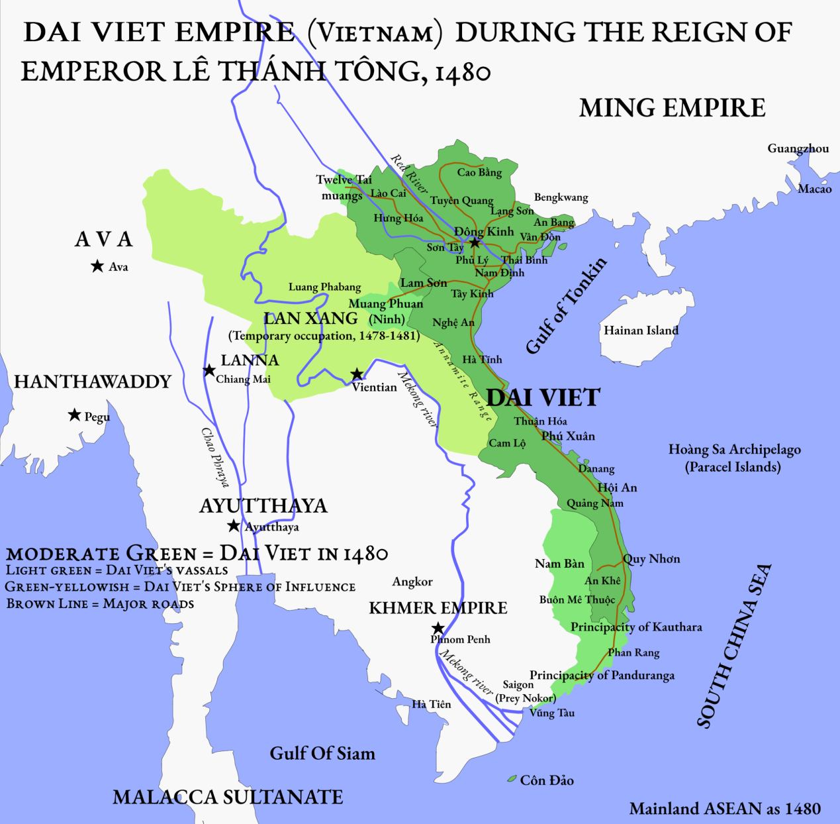
Chiến tranh Đại Việt Lan Xang

Quan hệ giữa Đại Việt và Lan Xang vốn không tốt kể từ đầu thế kỷ 14. Đại Việt thời nhà Trần và Lan Xang cũng có quan hệ không tốt đẹp. Hai bên đã có giao tranh ở khu vực biên giới. Quan hệ giữa Lan Xang (Ai Lao hay Lão Qua) với triều đại sau của Đại Việt là nhà Hậu Lê càng không mấy hòa hảo. Khi Bình Định Vương của nhà Hậu Lê khởi nghĩa, Ai Lao cho Mãn Sát đem 30.000 quân và 100 thớt voi sang phối hợp với quân đội nhà Minh đánh úp. Trong trận đánh ở Sách Thủy, cháu của Lê Lợi là Lê Thạch tử trận. Sau đó, Lan Xang còn hay quấy nhiễu biên giới Đại Việt. Ngược lại, khi xây dựng chính quyền, Đại Việt còn sáp nhập một số mường của Lan Xang vào lãnh thổ của mình, đồng thời bắt Lan Xang thần phục và phải triều cống cho Đại Việt.
Đất Bồn Man (Lan Xang gọi là Muang Phuan) đã xin nội thuộc Đại Việt dưới triều Hoàng đế Lê Nhân Tông, được vua Nhân Tông nhập vào Đại Việt thành châu Quy Hợp thuộc xứ Nghệ An và cử quan quân sang, nhưng vẫn cho họ Lư Cầm đời đời làm Phụ đạo.
Đến giữa thế kỷ 15, quan hệ hai bên lại xấu đi. Lan Xang mang quân đánh phá biên giới Đại Việt và xung đột bùng phát.
Sau khi xung đột tạm lắng khoảng 10 năm, tình hình lại căng thẳng trở lại. Năm 1478, một viên tướng của vua Lan Xang Xaiyna Chakhaphat bắt được một con voi trắng và dâng lên vua. Được tin, vua Đại Việt sai sứ sang xin lông voi trắng. Chao Chienglaw, thái tử Lan Xang, luôn ghét Đại Việt vì lý do này khác, liền thay vì tặng lông voi, lại sai nhét phân voi vào một chiếc rương và gửi cho vua Đại Việt. Vua Đại Việt nổi giận cất binh đánh Lan Xang.
Năm 1478, Cầm Công (hay Lư Cầm Công thủ lĩnh của Bồn Man) liên kết với Lão Qua (Lan Xang) đem binh quấy nhiễu (châu Quy Hợp) khu vực phía tây xứ Nghệ của Đại Việt. Vua Lê quyết định cất quân sang đánh Lan Xang.
Đến tháng 1 năm 1480, Lê Thánh Tông trở về kinh đô, cuộc chinh phạt coi như đã hoàn thành mục tiêu.
Cuộc chiến này đã khiến cho Lan Xang bị tàn phá nặng nề. Quan hệ giữa hai nước càng thêm xấu đi, đẩy Lan Xang tới chỗ liên minh chặt chẽ hơn với các quốc gia của người Thái khác. Bồn Man lệ thuộc vào Đại Việt, và từ đó về sau ít phụ thuộc vào Lan Xang hơn, đặc biệt là những giai đoạn Lan Xang suy yếu.

MỞ RỘNG VÀ THU HẸP LÃNH THỔ TRÊN BIỂN VÀ BIÊN GIỚI
- NHÀ NGUYỄN
Cùng với việc mở rộng lãnh thổ trên đất liền, chính quyền Đàng Trong lần lượt đưa người ra khai thác và kiểm soát các hòn đảo lớn và quần đảo trên biển Đông và vịnh Thái Lan. Quần đảo Hoàng Sa được khai thác và kiểm soát từ đầu thế kỷ 17, Côn Đảo từ năm 1704, Phú Quốc từ năm 1708 và quần đảo Trường Sa từ năm 1711.
Năm 1816, vua Gia Long chính thức cho cắm cờ, xác lập chủ quyền, giao đội Hoàng Sa và đội Bắc Hải thay mặt quản lý hai quần đảo Hoàng Sa và Trường Sa. Trước đó khoảng 200 năm các chúa Nguyễn cũng đã lập đội Hoàng Sa hằng năm đi ra các đảo tìm kiếm sản vật.
Năm 1830, vua Minh Mạng sáp nhập vùng Tây Nguyên, rộng khoảng 60.000 km2 (~23.000 mile2) vào lãnh thổ Việt Nam. Tuy nhiên các bộ tộc người Thượng vẫn được quyền tự trị của mình cho tới năm 1898 khi người Pháp trực tiếp tổ chức cai trị ở đây.
Lãnh thổ Việt Nam dưới thời Minh Mạng được xem là rộng lớn nhất trong lịch sử Việt Nam, diện tích ước tính 570.000 km2 (~ 220.000 mile2) bao phủ gần hết bán đảo Đông Dương dưới những mức độ và tính chất chính trị khác nhau (nhiều vùng xa xôi phía tây trên đất Lào và Campuchia chỉ triều cống).
- THỜI PHÁP ĐÔ HỘ
Hòa ước Nhâm Tuất (1862) buộc triều đình nhà Nguyễn nhượng 3 tỉnh Nam Kỳ là Biên Hòa, Gia Định, Mỹ Tho cho Pháp. Tiếp sau đó tỉnh Hà Tiên, An Giang, Vĩnh Long cũng bị sáp nhập nốt vào lãnh thổ bảo hộ của Pháp.
Năm 1870, Pháp cùng Cao Miên điều chỉnh ranh giới tại vùng thượng nguồn giữa hai sông Vàm Cỏ Tây, Vàm Cỏ Đông, vốn thuộc hai hạt Trảng Bàng và Tây Ninh của Nam Kỳ: phần lớn đất đai vùng này là vùng lồi Svay Tieep-Svay Rieng (nay thuộc tỉnh Svay Rieng) giao cho Campuchia, bù lại cắt một phần đất nhỏ dọc bờ tây nam rạch Cái Cậy (thượng lưu của sông Vàm Cỏ Đông) vốn thuộc tỉnh Prey Veng lúc đó giao cho Nam Kỳ (về sau vùng này lại trả về cho Campuchia bởi nghị định của Toàn quyền Đông Dương năm 1914).
Năm 1873, Pháp hoàn thành việc cắt chỉnh địa giới hai hạt Hà Tiên và Châu Đốc của Nam Kỳ, phần đất phía bắc kênh Vĩnh Tế và thị xã Hà Tiên ngày nay giao cho Campuchia.
Năm 1874, Pháp ký với triều đình Huế Hòa ước Giáp Tuất (1874) công nhận sự thống trị của Pháp với toàn Nam Kỳ.
Năm 1893, hiệp ước Pháp-Xiêm (1893) theo đó nhượng toàn bộ vùng lãnh thổ phía Đông sông Mê Kông cho Pháp, gạt bỏ lực lượng quân sự và những ảnh hưởng của Xiêm tại vùng cao nguyên thượng sông Sêrêpôk. Vùng đất nhượng lại này bao gồm cả tỉnh Stung Treng, năm 1899 địa khu Đăk Lăk được thành lập từ Stung Treng. Năm 1904, Đăk Lăk được sáp nhập vào Việt Nam.
Năm 1899, phần lớn tỉnh Stung Treng chuyển giao lại cho Campuchia từ Lào. Phần lãnh thổ bên phải sông Đắk Đăm (prek Dak Dam) chuyển về cho Việt Nam.
Năm 1939, Toàn quyền Pháp Jules Brévié đã thông qua đường Brévié phân chia quản lý hành chính tại vịnh Thái Lan, trong khi vẫn bảo lưu nguyên trạng về chủ quyền lãnh thổ các bên.
Thực dân Pháp thành lập Liên bang Đông Dương bao gồm:
- Lào (Laos)
- Cao Miên (Cambodge)
- Bắc kỳ (Tonkin), từ Ninh Bình trở ra
- Trung kỳ (Annam), từ Thanh Hóa vào tới Bình Thuận
- Nam kỳ (Cochinchine), từ Đồng Nai tới Cà Mau
Mũi Bạch Long (Paklung) và khu vực phía bắc sông Bắc Luân trên bản đồ 1888 bị cắt nhường cho nhà Thanh năm 1887
Người Pháp đã có những tranh chấp với nhà Thanh (Trung Quốc) ở phía bắc về lãnh thổ. Tới năm 1895, từ công ước Pháp-Thanh 1895 đã đưa về phần lớn vùng đất Lai Châu, Điện Biên và một phần Lào Cai ngày nay thuộc về xứ Bắc Kỳ còn một phần đất ở bắc sông Bắc Luân thuộc về nhà Thanh. Sầm Châu (Huaphanh) và Xiêng Khoảng bị cắt cho Lào.
Tại Nam Kỳ theo Thống đốc Marie Jules Dupré ghi nhận năm 1874 cũng bao gồm một số hải đảo trong Vịnh Xiêm La phụ thuộc Hà Tiên mà sau đó Toàn quyền Đông Dương Joseph Jules Brévié ra nghị quyết năm 1939 ấn định lằn ranh Brévié trao cho Cam Bốt quản lý vì lý do địa lý, nhưng không có nghĩa là Nam Kỳ khước bỏ chủ quyền. Những đảo này là:
- Hòn Dừa (tiếng Pháp: Ile de la Baie),
- Hòn Năng Trong (Ile du Milieu),
- Hòn Năng Ngoài (Ile à l'Eau),
- Hòn Tre Nấm (Archipel des Pirates Nord),
- Hòn Tai (Ile du Pic),
- Hòn Kiến Vàng (Ile des Fourmis), và
- Hòn Keo Ngựa (Ile du Cheval).
- THỜI KỲ CHIẾN TRANH VIỆT NAM
Từ 1954 đến 1975, Việt Nam tạm thời bị chia thành 2 vùng tập kết quân sự với giới tuyến tạm thời tại vĩ tuyến 17:
- Miền Bắc là Việt Nam Dân chủ Cộng hòa
- Miền Nam là Việt Nam Cộng hòa và Cộng hòa miền Nam Việt Nam
Việt Nam Cộng hòa tiếp tục tuyên bố chủ quyền với những hòn đảo trong Vịnh Xiêm La như:
- Hòn Dừa (tiếng Pháp: Ile de la Baie), bị Cam Bốt chiếm năm 1938
- Hòn Năng Trong (Ile du Milieu), chiếm năm 1956
- Hòn Năng Ngoài (Ile à l'Eau), chiếm năm 1956
- Hòn Tre Nấm (Archipel des Pirates Nord), chiếm năm 1958
- Hòn Tai (Ile du Pic), chiếm năm 1958
- Hòn Kiến Vàng (Ile des Fourmis), chiếm năm 1960
- Hòn Keo Ngựa (Ile du Cheval), chiếm năm 1960.
Việt Nam Cộng hòa cũng tiếp thu quần đảo Hoàng Sa (nhóm Trăng Khuyết) kế tục từ Quốc gia Việt Nam, nhưng bị Cộng hòa Nhân dân Trung Hoa chiếm năm 1974; và quản lý Quần đảo Trường Sa cho đến 1975 thì Việt Nam Dân chủ Cộng hòa và Cộng hòa Miền Nam Việt Nam kế tục quản lý.

LÃNH THỔ KHÔNG CÒN KIỂM SOÁT

ĐẤT MẤT VỀ TRUNG QUỐC
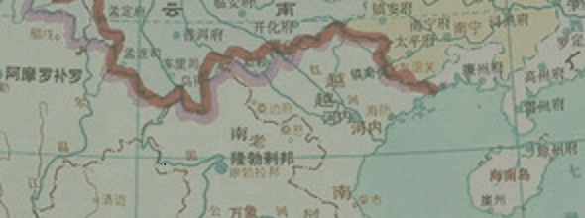
Biên giới Việt Nam-Trung Quốc vào đầu nhà Thanh Trung Quốc (khoảng 1650), trong đó đoạn phía tây là biên giới giữa xứ Hưng Hóa Đại Việt với tỉnh Vân Nam Đại Thanh (khu vực Việt Nam mất nhiều đất cho Trung Quốc), so với biên giới Việt Nam-Trung Quốc ngày nay.
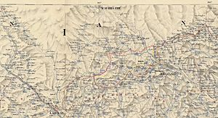
Đất Tụ Long mất năm 1887 và 1895.

+ Xưa thuộc Cao Bằng
Thời Lý mấy châu Quảng Nguyên, Vật Dương, và Vật Ác bị nhà Tống chiếm đoạt. Sau triều đình lấy lại được Quảng Nguyên (với mỏ bạc Tụ Long) nhưng Vật Dương và Vật Ác mất hẳn.

+ Xưa thuộc Hà Giang
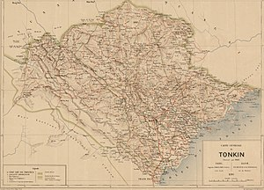
Bản đồ Bắc Kỳ năm 1890 sau Công ước Pháp-Thanh 1887 nhưng trước Công ước Pháp-Thanh 1895.
Đất Tụ Long đến thời nhà Nguyễn mạt thuộc trấn Tuyên Quang. Theo Công ước Pháp-Thanh 1887 thì Pháp nhường 3/4 đất tổng Tụ Long gồm cả các xã Tụ Long, Bình Di và một phần xã Phấn Vũ thuộc tỉnh Hà Giang, Bắc Kỳ cho tỉnh Vân Nam thuộc nhà Thanh với diện tích khoảng 750 km2.[20]

+ Xưa thuộc Quảng Yên
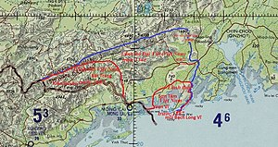
Biên giới phía đông bắc Việt Nam với Trung Quốc qua các thời kỳ phong kiến và hiện đại. Các vùng lãnh thổ đông bắc Việt Nam mất về Trung Quốc.
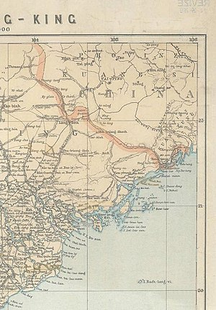
Bản đồ Bắc Kỳ năm 1883, (các vùng ven vịnh Bắc Bộ, (quanh vịnh Vạn Xuân (Oan-xuan) gồm: Tam Đảo Kinh tộc (Sam-tao), bán đảo Bạch Long Vĩ (C. Pak-lung) cho đến bờ sông An Nam Giang (An-nang-kiang) thuộc lãnh thổ Đại Nam.
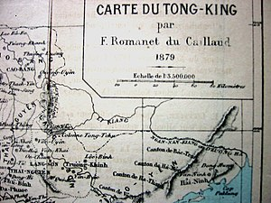
Biên giới Việt-Hoa năm 1879 đặt ở sông Dương Hà, tức An Nam Giang.
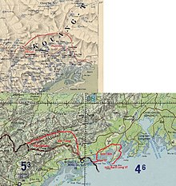
Các phần đất Việt Nam thuộc tỉnh Quảng Yên (Quảng Ninh) bị mất về Trung Quốc sau các công ước Pháp-Thanh 1887 và 1995, là các xãː Bắc Nham, Hoàng Mộng, Tuy Lai, Nật Sơn, Thượng Lại, Cổ Hoằng và Vụ Khê thuộc tổng Bát Trang cùng với các xã Kiến Duyên, Đồng Tông thuộc tổng Kiến Duyên phủ Hải Ninh. Mũi Bạch Long hay mũi Bạch Long Vĩ (Paklung) thuộc xã An Lương, cùng các làng Mễ Sơn (米山, Mi-shan), Vạn Vĩ (澫尾 hay 萬尾, Van-mie), Mi Sơn tổng Hà Môn phủ Hải Ninh trên các bản đồ sau năm 1887 đã bị cắt cho Trung Quốc.
Thời nhà Mạc, Mạc Đăng Dung nộp 6 động của châu Vĩnh An, trấn Yên Bang cho nhà Minh.
Năm 1887 người Pháp nhân danh nước Bảo hộ triều đình Huế ký Hiệp ước Pháp-Thanh nhường thêm một dải đất duyên hải cho nhà Thanh. Sông Dương Hà (sông An Nam Giang) trước kia là đường biên giới nay lùi biên giới xuống phía nam, lấy cửa sông Bắc Luân ở Hải Ninh (Móng Cái) làm địa giới.

+ Xưa thuộc và giáp với Điện Biên, Lai Châu ngày nay
Đời Cảnh Hưng nhà Hậu Lê, các châu Tung Lăng, Lễ Tuyền, Hoàng Nham, Hợp Phì, Tuy Phụ, và Khiêm của phủ An Tây, trấn Hưng Hóa bị mất về tay nhà Thanh, nhập vào tỉnh Vân Nam.
Theo Lê Quý Đôn: Châu Tuy Phụ (綏阜) thổ âm gọi là Mường Tè có 2 động là: Nậm Mạ và Nậm Lân. Châu Hoàng Nham (黃岩) thổ âm gọi là Mường Tông (Mường Toong), có 2 động là: Ngà và Mỏ Sạch. Động Ngà có mỏ Vàng còn Mỏ Sạch là đất mỏ sắt. Châu Tung Lăng (嵩陵) thổ âm gọi là Phù Phang, có 3 động là: Cống Võng, Nậm Cảm và Suối Vàng. Châu Khiêm (謙州) thổ âm gọi là Mường Tinh (Nay không rõ ở đâu, nhưng có thể là Mường Teun (khoảng Lão Tập Trại huyện Kim Bình tỉnh Vân Nam [note 1]). Cũng có thể là M.Boum (nay khoảng xã Bum Nưa, Bum Tở huyện Mường Tè nằm giữa xã Mường Toong (Hoàng Nham xưa) và thị xã Mường Lay (Mường Lễ xưa), theo đoạn viết về sông Đà bên dưới). Châu Lễ Tuyền (醴泉) thổ âm gọi là Mường Bẩm (có thể là mường Boum (M.Boum), nhưng cũng có thể là địa danh M.Léo (gần Ki Ma Pa (骑马坝)) trong bản đồ Bắc Kỳ năm 1902 mà nay là khoảng hương Bán Pha (半坡) huyện Lục Xuân châu Hồng Hà tỉnh Vân Nam Trung Quốc). Châu Hợp Phì (合淝) thổ âm gọi là Mường Mày (có thể là Mường Mì[24] hay Xiềng My, nay là hương Giả Mễ (者米乡, Zhe-mi-xiang) huyện Kim Bình châu Hồng Hà tỉnh Vân Nam). Châu Quảng Lăng (廣陵), (khác với Tung Lăng), thổ âm gọi là Mường La (nay là hương Mường Lạp, Meng-la-xiāng (勐拉乡) huyện Kim Bình châu Hồng Hà tỉnh Vân Nam Trung Quốc), có 3 phố người Hoa là: Hồ Quảng, Quảng Tây và Khai Hóa, nằm bên dưới 6 châu kể trên và bên trên châu Chiêu Tấn. (Quan niệm trên dưới của Lê Quý Đôn có lẽ là theo hướng đường bộ đi từ Mường Thu (Chiêu Tấn) qua Quảng Lăng mới đến 6 châu kể trên.) Cả bảy châu này đến thời Lê Quý Đôn đều mất về Trung Quốc.[25] Riêng về châu Quảng Lăng, Lê Quý Đôn viết: "Châu Quảng Lăng thổ âm là Mường La, bên trái sông Kim Tử (Trung Quốc) và ở phía trên châu Chiêu Tấn, đi từ Mường Thu phải 2 ngày, từ Văn Bàn phải 6 ngày, từ Kinh ra đi phải 26 ngày. Trước châu này bị viên huyện Kiến Thủy (Trung Quốc) chiếm riêng, đến nay (năm Đinh Dậu niên hiệu Cảnh Hưng) đã 93 năm,..."
Mặt khác, Lê Quý Đôn viết về sông Đà như sau:"... Sông Đà ở về bên trái sông Mã, phát nguyên từ châu Ninh Viễn tỉnh Vân Nam Trung Quốc, chảy đến bên phải chỗ ngã ba thuộc huyện Kiến Thủy,... (Đoạn này Quý Đôn nói về sông Mê Kông và nhầm 2 sông thông với nhau) ..., về đường chính có một chi chảy xuống làm thành sông Hắc Thủy, chảy qua Tuy Phụ (Mường Tè), Hoàng Nham (Mường Tông), Khiêm Châu đến Mường Lễ thuộc Lai Châu nước ta. Về bên trái là sông Na, từ sông Kim Tử (Kim Thủy Hà (金水河)) châu Quảng Lăng (Mãnh Lạp (勐拉, Meng La)) chảy đến hội tụ, đấy là sông Đà, nước sông trong suốt, chảy xuống các động Phù Tây, Hảo Tế thuộc châu Quỳnh Nhai,..."[26]
Theo Phạm Thận Duật: Châu Lai (Lai (châu) tiếp giáp châu Quỳnh Nhai và châu Luân ở phía Đông, phía Nam giáp châu Ninh Biên và nước Ai Lao, phía Tây giáp huyện Kiến Thủy phủ Lâm An (臨安府) tỉnh Vân Nam Trung Quốc thời nhà Thanh và sông Cửu Long (theo Hưng Hóa kỷ lược), phía Bắc giáp châu Quảng Lăng của Trung Quốc và sông Kim Tử thuộc châu Chiêu Tấn.[27] (Sông Kim Tử là Kim Thủy Hà (金氺河) nay thuộc Vân Nam Trung Quốc. Sông Cửu Long ở đây có lẽ là sông Nam Ou chi lưu của Mekong ở bắc Lào.)
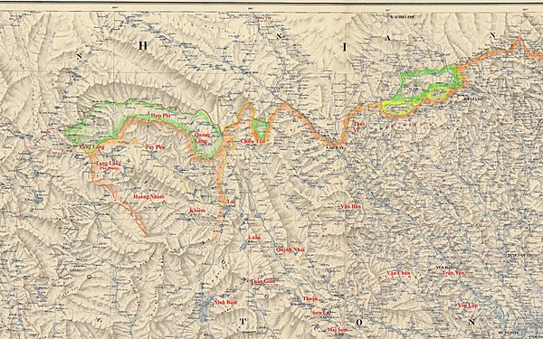
Các địa danh vùng biên giới tây bắc giữa tỉnh Hưng Hóa (Việt Nam) với tỉnh Vân Nam (Trung Quốc) vào đầu thế kỷ 20, được cho là 7 châu (trừ Chiêu Tấn) Việt Nam mất về Trung Quốc: Mường La-Quảng Lăng, Mường Tè-Tuy Phụ, Mường Tong-Hoàng Nham, Phong Thổ-Chiêu Tấn, Mường Boum hoặc M.Léo-Lễ Tuyền, Tché My (Xiềng My)-Hợp Phì, Khiêm Châu - Mường Tinh (M.Tía), Tung Lăng - Phù Phang (Pou Fang gần Mường Nhé (M.Nhié)) hoặc Quảng Lăng (Ta Leng Po).
Khoảng 03 châu hạ lưu sông Đà kể từ châu Tuy Phụ trở xuống là: Tuy Phụ (tức Mường Tè), Hoàng Nham (tức Mường Tông, Mường Nhé) và có thể là Khiềm Châu, đến Công ước Pháp-Thanh năm 1895 thời Pháp thuộc, người Pháp đã thương lượng lấy lại được về thuộc Bắc Kỳ, nhưng đổi lại cắt thêm các vùng đất còn lại của Tụ Long tỉnh Hà Giang cho nhà Thanh.

ĐẤT MẤT VỀ LÀO
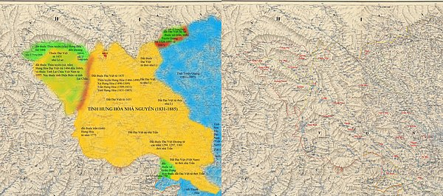

+ Xưa thuộc Lai Châu
Hưng Hóa với vị trí các địa danh châu huyện thuộc các phủ Quy Hóa, An Tây, Điện Biên, Gia Hưng của xứ Hưng Hóa tiếp giáp Trung Quốc, và Lào gồm (Văn Bàn, Thủy Vĩ, Chiêu Tấn, Quảng Lăng, Hợp Phì, Tuy Phụ, Hoàng Nham, Lễ Tuyền, Tung Lăng, Khiêm, Lai, Luân, Thuận, Tuần Giáo, Ninh Biên, Quỳnh Nhai, Sơn La, Mai Sơn, Yên, Phù Hoa, Mộc, Đà Bắc, Mã Nam, Mai, Thanh Xuyên, Yên Lập, Văn Chấn và Trấn Yên).
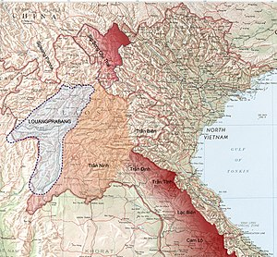
Các Trấn của Việt Nam nay thuộc lãnh thổ Lào

+ Xưa thuộc Thanh Hóa

Đời nhà Nguyễn huyện Sầm Nưa, phủ Trấn Biên, Thanh Hóa thuộc Việt Nam năm 1827, sau bị nhập vào nước Lào.

+ Xưa thuộc Nghệ An
Trấn Ninh bị mất một phần về tay Xiêm La sau cuộc chiến Việt Xiêm (1833-1834). Năm 1893, lúc này Pháp đã thành lập liên bang Đông Dương, đã dựa theo địa hình và cắt tỉnh Huaphanh (Hủa Phăn), Xiêng Khoảng giao về lãnh thổ Lào (Ai Lao).
Ba huyện Cam Môn, Cam Cát, và Cam Linh, phủ Trấn Định, Nghệ An, thuộc Việt Nam năm 1827, mất về tay người Lào năm 1840.[29]
Phủ Trấn Ninh gồm bảy huyện Khám Liên, Quảng, Khang, Cát, Xuy, Mộc, và Liêm cũng nhập vào nước Lào, nay là Xiêng Khoảng của Lào.
Phủ Lạc Biên, nội thuộc Việt Nam năm 1828 sau tách theo Lào, nay là Savannakhet.

+Xưa thuộc Quảng Trị
Tám châu Mang Vanh, Na Bôn, Thượng Kế, Tá Bang, Xương Thịnh, Tầm Bồn, Ba Lan, Mang Bổng, và Làng Thìn thuộc Việt Nam năm 1827, sau tách nhập về Lào.

ĐẤT MẤT VỀ CAMPUCHIA

Sự thay đổi biên giới giữa các 3 tỉnh Miền Tây trong Nam Kỳ Lục tỉnh với vương quốc Cao Miên ngay sau khi Pháp chiếm xong 3 tỉnh Miền Tây Nam Kỳ thời những năm 1870.
Bản đồ Nam Kỳ thuộc Pháp năm 1884, khu vực nằm giữa đường biên giới với Campuchia (Frontière Franco-Cambodgienne) và với đường biên giới với An Nam (Frontière Franco-Annamite). Vùng lồi Svay Rieng (trong bản đồ ghi chú là (Khet) Svai Teep vẫn nằm trong ranh giới Nam Kỳ thuộc Pháp (ở phía đông đường Frontière Franco-Cambodgienne) mà được cắt cho Campuchia.

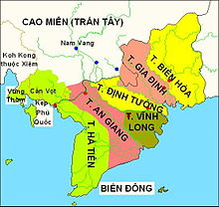
Đất Nam Kỳ vào đầu thời nhà Nguyễn, cho đến trước năm 1841.

Bản đồ biên giới Việt Nam-Campuchia năm 1870, khu vực K.Svai Téap vốn ngay trước đó thuộc hạt thanh tra Trảng Bàng ngày nay là vùng lồi "Mỏ Vịt" tỉnh Svay Rieng. Biên giới này được điều chỉnh bởi thỏa thuận giữa Thống đốc Nam Kỳ thuộc Pháp và vua Cao Miên Norodom I, ký kết ngày 9 tháng 7 năm 1870.
Trấn Tây Thành
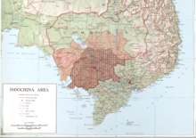
Vùng đất Cao Miên do Đại Nam bảo hộ (tô màu hồng). Phần gạch sọc là phần đất lập trấn Tây Thành.
Trấn Tây Thành là một Trấn của nước Đại Nam nhà Nguyễn giai đoạn 1835 đến 1841. Vùng này đánh chiếm được từ Campuchia, nhưng sau 6 năm thì nhà Nguyễn phải rút khỏi vùng này, trả lại cho Campuchia. Đây là vùng lãnh thổ thuộc Đông Nam Campuchia ngày nay.

Xưa thuộc Hà Tiên
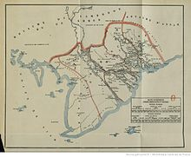
Bản đồ Nam Kỳ Lục Tỉnh (Basse Cochinchine), 1859.
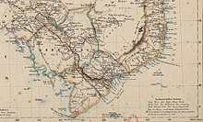
Bản đồ Nam Kỳ giai đoạn 1862-1867, kết quả của chiến dịch Nam Kỳ.

Năm phủ Vũng Thơm, Cần Bọt, Chân Sum, Sài Mạt, và Linh Quỳnh đến triều Tự Đức thì quan quân nhà Nguyễn rút bỏ, trả về Campuchia.
Đối với những hải đảo trong Vịnh Xiêm La như Hòn Dừa (tiếng Pháp: Ile de la Baie), bị Cam Bốt chiếm năm 1938; Hòn Năng Trong (Ile du Milieu), chiếm năm 1956; Hòn Năng Ngoài (Ile à l'Eau), chiếm năm 1956; Hòn Tre Nấm (Archipel des Pirates Nord), chiếm năm 1958; Hòn Tai (Ile du Pic), chiếm năm 1958; Hòn Kiến Vàng (Ile des Fourmis), chiếm năm 1960; Hòn Keo Ngựa (Ile du Cheval), chiếm năm 1960 thì Việt Nam Cộng hòa vẫn không thay đổi lập trường chủ quyền với những đảo trên.
Năm 1966 Campuchia lại đòi chủ quyền với Hòn Trọc (Poulo Wai) nhưng Hải quân Việt Nam Cộng hòa vẫn kiểm soát đảo này cho đến năm 1975. Ngày 17 tháng 4 năm 1975, Khmer Đỏ tấn công và chiếm được đảo Hòn Trọc.[34] Ngày 04 tháng 06 năm 1975, Hải quân nhân dân Việt Nam xuất phát từ bờ để tấn công chiếm lại Hòn Trọc. Cuộc giao tranh giữa Hải quân nhân dân Việt Nam và quân Khmer Đỏ diễn ra từ ngày 05. Tới ngày 13 tháng 06 năm 1975, Hải quân Nhân dân Việt Nam hoàn toàn làm chủ đảo Hòn Trọc.
Năm 1976, Cộng hòa Xã hội Chủ nghĩa Việt Nam chính thức nhường Hòn Trọc cho Campuchia.
ĐẢO | DIỆN TÍCH | DÂN SỐ | NĂM MẤT | CHÍNH QUYỀN | MẤT VỀ
Hòn Dừa | 670 | không rõ | 1938 | Nam Kỳ thuộc Pháp | Campuchia thuộc Pháp
Hòn Năng Trong | 4.030 | ~ 200 | 1956 | Việt Nam cộng hòa | Vương quốc Campuchia
Hòn Năng Ngoài | 750 | 0 | 1956 | Việt Nam cộng hòa | Vương quốc Campuchia
Hòn Tre Nấm | 32 | không rõ | 1958 | Việt Nam cộng hòa | Vương quốc Campuchia
Hòn Tai | 200 | không rõ | 1958 | Việt Nam cộng hòa | Vương quốc Campuchia
Hòn Kiến Vàng | 6 | không rõ | 1960 | Việt Nam cộng hòa | Vương quốc Campuchia
Hòn Keo Ngựa | 60 | không rõ | 1960 | Việt Nam cộng hòa | Vương quốc Campuchia
Hòn Trọc, Hòn Vây hay Hòn Bà | 390 | 0 | 1976 | Cộng hòa XHCN Việt Nam | Campuchia Dân chủ
TỔNG: 8 đảo | 6.138 (61,38 km²)

Từ đầu thế kỷ XVIII cho đến trước năm 1939, về lịch sử và pháp lý, toàn bộ các đảo giữa Việt Nam và Campuchia thuộc chủ quyền của Việt Nam. Từ khi bị Pháp xâm lược, Việt Nam mất dần kiểm soát khu vực này. Chỉ từ năm 1939, Campuchia mới chính thức quản lý về mặt hành chính và cảnh sát các đảo ở phía Bắc đường Brévié. Các đảo phía Nam đường Brévié do chính quyền Nam Kỳ quản lý. Nhưng sau đó lại tiếp tục mất 8 đảo nữa (danh sách ở trên).

LÃNH THỔ CÓ TRANH CHẤP VỚI NƯỚC KHÁC
Các lãnh thổ mà Việt Nam có tranh chấp với nước khác chủ yếu là các hòn đảo nhỏ trên Biển Đông. Các đảo này chưa được quốc tế công nhận thuộc về chủ quyền của bất kỳ nước nào, các nước tranh chấp (trong đó có Việt Nam) đều tự tuyên bố có chủ quyền và không công nhận chủ quyền của nước khác.
+Tranh chấp với Đài Loan
Ngày 12 tháng 12 năm 1946, với danh nghĩa giải giáp quân phát xít Nhật, Trung Hoa Dân Quốc cho tàu chiến Thái Bình đem quân đổ bộ lên đảo Ba Bình. Sau đó, do thất bại trong cuộc nội chiến nên Trung Hoa Dân Quốc phải tháo chạy ra đảo Đài Loan đồng thời rút quân khỏi đảo Ba Bình vào năm 1950. Đến 1956, Đài Loan mang quân trở lại chiếm đóng.
Đảo | Diện tích (ha) | Dân số | Năm nước ngoài kiểm soát | Thời kỳ chính quyền | Nước tranh chấp
Ba Bình | 48 | không có | 1956 | Việt Nam cộng hòa | Đài Loan

+Tranh chấp với Philippine

Đảo | Dân số | Năm nước ngoài kiểm soát | Thời kỳ chính quyền | Nước tranh chấp
Bến Lạc | không có | 1970 | Việt Nam cộng hòa | chế độ độc tài Marcos
Bình Nguyên | không có | 1970 | Việt Nam dân chủ cộng hòa | chế độ độc tài Marcos
Loại Ta | không có | 1970 | Việt Nam dân chủ cộng hoà | chế độ độc tài Marcos
Song Tử Đông | không có | 1970 | Việt Nam cộng hòa | chế độ độc tài Marcos
Thị Tứ | không có | 1971 | Cộng hòa Xã hội Chủ nghĩa Việt Nam | chế độ độc tài Marcos
Vĩnh Viễn | không có | 1970 | Cộng hòa Xã hội Chủ nghĩa Việt Nam | chế độ độc tài Marcos
Đá An Nhơn | không có | 1970 | Cộng hòa Xã hội Chủ nghĩa Việt Nam | chế độ độc tài Marcos
Đá Cá Nhám | không có | 1970 | Cộng hòa Xã hội Chủ nghĩa Việt Nam | chế độ độc tài Marcos
Đá Công Đo | không có | 1980 | Cộng hòa XHCN Việt Nam | chế độ độc tài Marcos
Bãi Cỏ Mây | không có | 1999 | Cộng hòa XHCN Việt Nam | Cộng hòa thứ Năm
TỔNG: 10
+Tranh chấp với Malaysia
Đảo | Diện tích (ha) | Dân số | Năm nước ngoài kiểm soát | Thời kỳ chính quyền | Nước tranh chấp
Én Ca | - | không có | 1999 | Cộng hòa XHCN Việt Nam | Malaysia
Đá Hoa Lau | 20 | không có | 1980 | Cộng hòa XHCN Việt Nam | Malaysia
Kỳ Vân | - | không có | 1986 | Cộng hòa XHCN Việt Nam | Malaysia
Sác Lốt | - | không có | 1986 | Cộng hòa XHCN Việt Nam | Malaysia
Đá Suối Cát | - | không có | 1986 | Cộng hòa XHCN Việt Nam | Malaysia
Kiêu Ngựa | - | không có | 1986 | Cộng hòa XHCN Việt Nam | Malaysia
Bãi Thám Hiểm | - | không có | 1999 | Cộng hòa XHCN Việt Nam | Malaysia
TỔNG: 7

+Lãnh thổ bị chiếm đóng bởi Cộng hòa Nhân dân Trung Hoa
Quần đảo Hoàng Sa
- Toàn bộ quần đảo
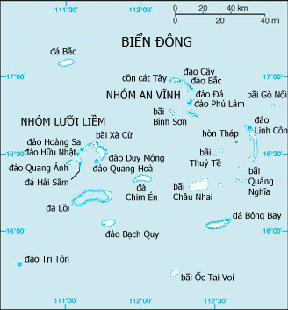

Quần đảo Trường Sa:
- Đá Châu Viên
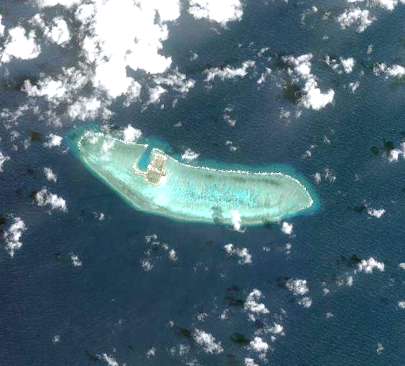

- Đá Chữ Thập
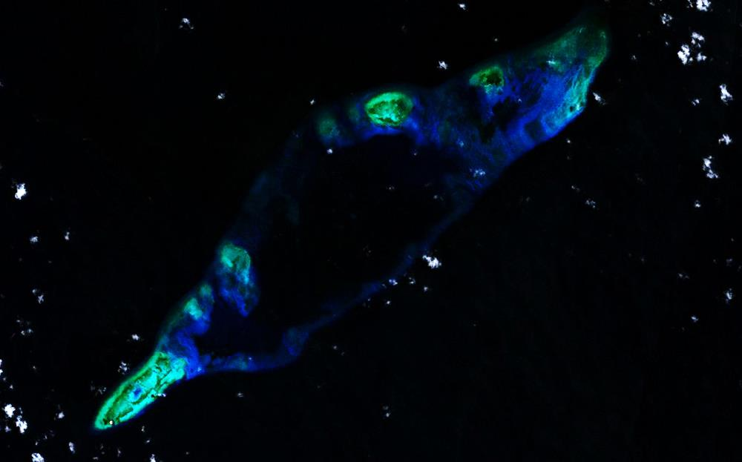
- Cụm đá Ga Ven
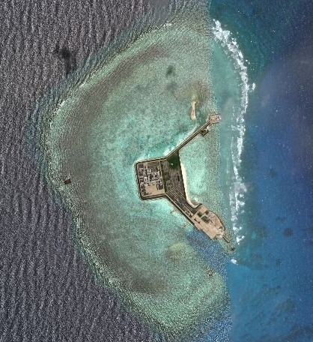
- Đá Gạc Ma
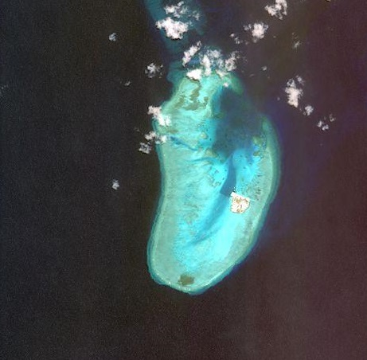
- Đá Tư Nghĩa
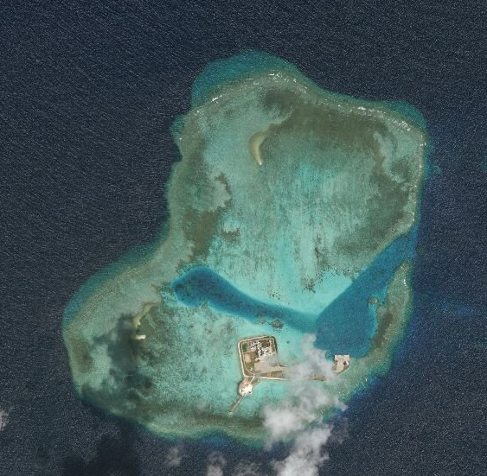
- Đá Vành Khăn
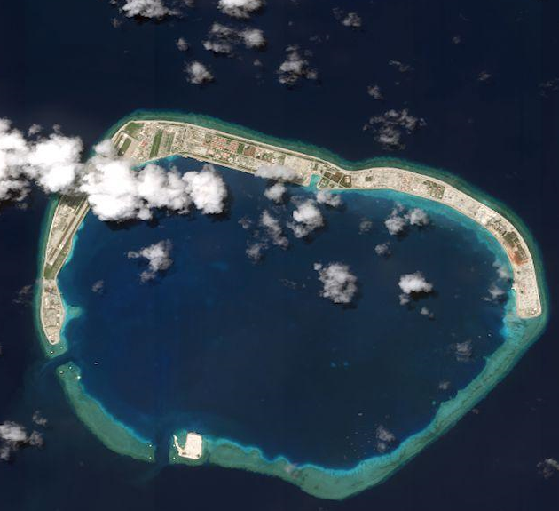
- Đá Xu Bi
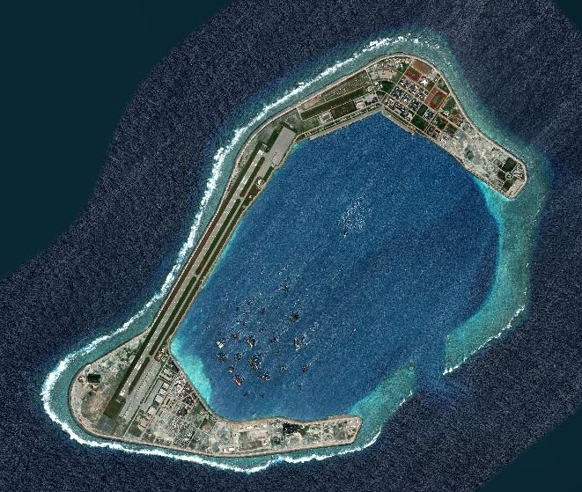

LÃNH THỔ ĐÃ PHỤC HỒI CHỦ QUYỀN
Đảo | Diện tích (km2) | Dưới chính quyền | Chiếm bởi | Thời điểm bị chiếm | Thời điểm lấy lại | Lấy từ | Dưới chính quyền
Bạch Long Vỹ | 3,04 | Việt Nam Dân chủ Cộng hòa | Trung Hoa Dân Quốc | 1949 | 16/01/1957 | Cộng hòa Nhân dân Trung Hoa | Việt Nam Dân chủ Cộng hòa
Song Tử Tây | 0,12 | Việt Nam cộng hòa | chế độ độc tài Marcos | 1971 | 02/1974, Chiến dịch Trần Hưng Đạo 48 | chế độ độc tài Marcos | Việt Nam cộng hòa
Phú Quốc | 589,23 | Cộng hòa XHCN Việt Nam | Campuchia Dân chủ | 04/05/1975 | ?/05/1975 | Campuchia Dân chủ | Cộng hòa XHCN Việt Nam
Thổ Chu | 13,95 | Cộng hòa XHCN Việt Nam | Campuchia Dân chủ | 10/05/1975 | 27/05/1975 | Campuchia Dân chủ | Cộng hòa XHCN Việt Nam
Cô Lin | - | Cộng hòa XHCN Việt Nam | Cộng hòa Nhân dân Trung Hoa | 03/1988 | 04/1988, một phần của Chiến dịch CQ-88 | Cộng hòa Nhân dân Trung Hoa | Cộng hòa XHCN Việt Nam
Len Đao | - | Cộng hòa XHCN Việt Nam | Cộng hòa Nhân dân Trung Hoa | 03/1988 | 04/1988, một phần của Chiến dịch CQ-88 | Cộng hòa Nhân dân Trung Hoa | Cộng hòa XHCN Việt Nam
TỔNG: 6 | 606,34 km2 + | 2 thời kỳ | 4 nước |  |  | 3 nước | Việt Nam

LÃNH THỔ CÓ HOẠT ĐỘNG TÁI KHẲNG ĐỊNH CHỦ QUYỀN
Đảo | Diện tích (ha) | Dưới chính quyền | Chiếm bởi | Thời điểm bị chiếm | Thời điểm lấy lại | Lấy từ | Dưới chính quyền
quần đảo Hoàng Sa | 775,0 | Việt Nam cộng hòa | Cộng hòa Nhân dân Trung Hoa | 1974 | vẫn chưa,  CHXHCN Việt Nam tuyên bố chủ quyền,  đấu tranh ngoại giao | Trung Hoa | Việt Nam
Bàn Than | 0,6 | Việt Nam cộng hòa | Đài Loan | không rõ | không rõ,  Việt Nam tăng cường tuần tra khu vực này,  Đài Loan lên kế hoạch xây hải đăng | Lãnh thổ Đài Loan | Việt Nam
một phần quần đảo Trường Sa | ít hơn 500,0 | Việt Nam cộng hòa  Cộng hòa XHCN Việt Nam | Cộng hòa Nhân dân Trung Hoa,  Philipine,  Đài Loan,  Malaysia | từ sau 1956 đến nay | vẫn chưa,  CHXHCN Việt Nam tuyên bố chủ quyền,  đấu tranh ngoại giao | Trung Hoa,  Philipine,  Lãnh thổ Đài Loan,  Malaysia | Việt Nam
TỔNG: nhiều | ~ 1.200 và vùng nước rộng lớn xung quanh | 2 thời kỳ | 4 nước |  |  |  | Việt Nam
- Chú ý: đơn vị diện tích trong các bảng là khác nhau
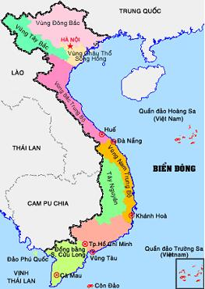

QUẦN ĐẢO TRƯỜNG SA
Hiện tại Quần đảo Trường Sa đang bị nhiều quốc gia trong khu vực tranh chấp do có tiềm năng lớn về dầu khí và nguồn cá dồi dào. Việt Nam là quốc gia nắm giữ nhiều đảo nhất. Các quốc gia đang tranh chấp chủ quyền gồm: Việt Nam, Đài loan, Philippines, Malaysia, Brunei,Trung Quốc.
Tại phần phía đông xã Xa Dung huyện Điện Biên Đông có vùng gọi là Mường Tinh, là một thung lũng gần với xã Mường Bám của huyện Thuận Châu, Sơn La.
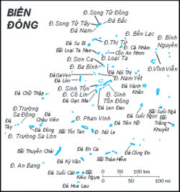

ĐẢO PHÚ QUỐC – ĐẤT VÀNG CHO TƯƠNG LAI
Từ thế kỷ thứ V TCN, con người bắt đầu xuất hiện ở Phú Quốc, mang đặc trưng của văn hóa Óc Eo, không có dấu hiệu người Khmer ở đây.[8] Năm 1671, một người Hoa tên Mạc Cửu (Mạc Kính Cửu), quê ở Lôi Châu tỉnh Quảng Đông, mang cả gia đình, binh sĩ và một số sĩ phu khoảng 400 người lên thuyền rời khỏi Phúc Kiến. Sau nhiều ngày lênh đênh trên biển cả, phái đoàn Mạc Cửu đổ bộ lên một vùng đất hoang trong vịnh Thái Lan. Sau khi dò hỏi và biết vùng đất này thuộc ảnh hưởng Chân Lạp, phái đoàn liền tìm đường đến Oudong xin tị nạn, nhưng lúc đó nội bộ Chân Lạp có loạn.
Năm 1680, Mạc Cửu lập ấp rải rác từ Vũng Thơm, Trủng Kè, Cần Vọt, Rạch Giá, Cà Mau. Hà Tiên trở thành thương cảng quan trọng, thôn ấp định cư nằm sát mé biển, thuận tiện cho ghe thuyền tới lui, hoặc ở đất cao theo Giang thành, sông Cái Lớn, sông Gành Hào, Ông Đốc để canh tác. Ông lập ra 7 sòng bạc dọc bờ biển: Mán Khảm (hay Mang Khảm, Peam, Long Kỳ (Ream), Cần Bột (Kampot), Hương Úc (Kampong Som), Sài Mạt (Cheal Meas hay Banteay Meas), Linh Quỳnh (Kiri Vong) và Phú Quốc (Koh Tral). Thủ phủ đặt tại Mán Khảm (tức Hà Tiên), sau đổi thành Căn Khẩu (Căn Kháo hay Căn Cáo). Tiếng đồn vang xa, lưu dân gốc Hoa từ khắp nơi trong vịnh Thái Lan xin vào đây lập nghiệp, dần dần vùng đất này trở thành một lãnh địa phồn vinh với tên gọi mới: Căn Khẩu Quốc. Đảo Koh Tral cũng đổi tên thành Phú Quốc (vùng đất giàu có).
Năm 1708, Mạc Cửu liên lạc được với Chúa Quốc Nguyễn Phúc Chu. Năm 1714, Mạc Cửu xin làm thuộc hạ của chúa Nguyễn và được phong chức tổng binh cai trị đất Căn Khẩu. Năm 1724, Mạc Cửu dâng luôn toàn bộ đất đai và được phong làm đô đốc cai trị lãnh thổ Căn Khẩu, đổi tên thành Long Hồ dinh. Từ 1729, Long Hồ dinh nổi tiếng là vùng đất trù phú nhất vịnh Thái Lan. Năm 1735, Mạc Cửu mất, con là Mạc Sĩ Lân, sau đổi thành Mạc Thiên Tứ, được phong làm đô đốc, kế nghiệp cha cai trị Long Hồ dinh. Gia đình họ Mạc được Ninh vương Nguyễn Phúc Chú nâng lên hàng vương tôn. Long Hồ dinh đổi tên thành Hà Tiên trấn. Năm 1739, Mạc Thiên Tứ lập thêm bốn huyện: Long Xuyên (Cà Mau), Kiên Giang (Rạch Giá), Trấn Giang (Cần Thơ) và Trấn Di (Bắc Bạc Liêu).
Năm 1755, Nặc Nguyên nhờ Mạc Thiên Tứ dâng chúa Nguyễn lãnh thổ hai phủ Tầm Bôn (Tân An) và Lôi Lập (Gò Công) để được về Nam Vang cai trị. Năm 1758, chúa Nguyễn đưa Nặc Tôn (Ang Ton II) lên làm vua và được tặng thêm lãnh thổ Tầm Phong Long (Châu Đốc và Sa Đéc). Nặc Tôn tặng riêng Mạc Thiên Tứ lãnh thổ 5 phủ miền đông nam Chân Lạp: Hương Úc (Kampong Som), Cần Bột (Kampot), Châu Sum (Chân Sum có thể là Trực Sâm, Chưng Rừm (Chhuk nay thuộc tỉnh Kampot, Chân Sum cũng có thể là phủ Chân Sum (còn gọi là Chân Chiêm) nằm giữa Châu Đốc và Giang Thành, nay là vùng Bảy Núi An Giang (nơi có núi Chân Sum).), Sài Mạt (Cheal Meas hay Banteay Meas) và Linh Quỳnh (Kiri Vong).
Năm phủ này là vùng duyên hải (ven bờ Vịnh Thái Lan) từ Srae Ambel tỉnh Koh Kong (tức Cổ Công, giáp với vùng người Thái (Xiêm La) kiểm soát) cho đến Mang Khảm (Peam), bờ đất liền đối diện phía Đông Bắc đảo Phú Quốc, đã được Mạc Thiên Tứ dâng hết cho Võ vương Nguyễn Phúc Khoát. Võ vương sáp nhập tất cả các vùng đất mới vào trấn Hà Tiên, giao cho Mạc Thiên Tứ cai trị.
Năm 1770, nhà truyền giáo Pierre Pigneu de Béhaine (Bá Đa Lộc) đặt chân lên Phú Quốc và xác nhận cư dân ở đây sử dụng tiếng Việt để giao tiếp, không sử dụng tiếng Khmer.
Năm 1822, đại sứ nước Anh John Crawfurd trên hành trình đi sứ Xiêm và Cochin China [Việt Nam] đã ghé thăm và khám phá đảo Phú Quốc Ngày 13 tháng 3 năm 1822, Crawfurd neo tàu để lên hòn đảo lớn nhất ở hướng tây bắc. Đảo này có nhiều người sinh sống, họ mến khách và họ toàn là người Cochin China.
Trên đảo cũng có người Hoa gốc Hải Nam nên dễ dàng cho đoàn của Crawfurd thông dịch. Crawfurd được người trên đảo bảo rằng đoàn người của ông là những người châu Âu đầu tiên mà họ thấy ghé thăm đảo. Ông nhận thấy người dân trên đảo khá cởi mở, già trẻ, gái trai không thấy bị lễ giáo ràng buộc nhiều. Crawfurd trao đổi với các vị quan trên đảo thông qua người thông dịch gốc Hoa của mình. Thực ra họ chỉ dùng bút đàm [viết chữ Hán], chứ không cần hé môi một lời nào. Đảo này tiếng Cochin China gọi là Phu-kok [Phú Quốc], tiếng Thái là Koh-dud, hoặc "đảo xa xôi". Tiếng Campuchia thì gọi đảo này là Koh-trol, hay đảo con thoi. Bản đồ cũ thì gọi là Quadrole.
Đây là đảo lớn nhất phía đông vịnh Xiêm, dài không dưới 34 dặm. Sản vật quý giá nhất trên đảo là lignum aloes hay agila wood [trầm hương]. Dân số Phu-kok từ 4-5 nghìn người, hầu hết là người Việt, một số ít là người Hoa tạm trú [người Khách]. Người dân trên đảo, ngoài trồng cây ăn trái và rau cải, họ trồng nhiều nhất là Convolvulus batatas [khoai lang]. Họ nhập lúa gạo từ Kang-kao [Cảng Khẩu, Hà Tiên]. Đa số dân Phu-kok làm nghề đánh cá, sống chủ yếu ở bờ Đông của đảo. Ngày 17 tháng 3 năm 1822, Crawfurd rời Phu-kok đi Bangkok. Năm 1855, Hoàng để Napoleon III của Pháp xác nhận Phú Quốc thuộc chủ quyền Việt Nam.
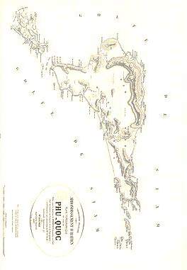
Bản đồ tổng Phú Quốc, hạt Hà Tiên năm 1897. Tổng Phú Quốc lúc bấy giờ bao gồm cả hai đảo Ile du Milieu và Ile à l'Eau (còn gọi là Hòn Năng Trong và Hòn Năng Ngoài), về hành chính thuộc thôn Phú Dự. Năm 1956, hai đảo này đã bị mất về lãnh thổ Campuchia, nay gọi là Koh Thmei và Koh Seh.
Thời Pháp thuộc, Pháp đặt Phú Quốc làm đại lý hành chính, thuộc hạt thanh tra Kiên Giang, rồi Rạch Giá. Ngày 1 tháng 8 năm 1867, Phú Quốc thuộc hạt Hà Tiên. Ngày 25 tháng 05 năm 1874, Pháp thành lập hạt Phú Quốc, bao gồm các đảo nằm trong khu vực 100°Đ - 102°Đ và 9°B - 11°30'B. Đồng thời, Pháp còn mở cảng Dương Đông cho tàu thuyền các nước vào buôn bán.
Ngày 16 tháng 6 năm 1875, giải thể hạt Phú Quốc, tái lập tổng thuộc hạt Hà Tiên, gồm 5 thôn: Lạc Hiệp, An Thới, Dương Quốc, Hàm Ninh, Phú Dự. Từ ngày 5 tháng 1 năm 1876, các thôn gọi là làng, thuộc hạt Hà Tiên. Ngày 18 tháng 5 năm 1878, đổi tên làng Lạc Hiệp thành làng Lạc Phú. Từ ngày 12 tháng 1 năm 1888, tổng Phú Quốc thuộc hạt tham biện Châu Đốc. Từ ngày 27 tháng 12 năm 1892, lại thuộc hạt Hà Tiên. Ngày 1 tháng 1 năm 1900, thuộc tỉnh Hà Tiên. Ngày 4 tháng 10 năm 1912, nhập hai làng An Thới và Lạc Phú vào làng Dương Đông. Từ ngày 09 tháng 02 năm 1913, tổng Phú Quốc đổi thành đại lý Phú Quốc, thuộc tỉnh Châu Đốc.
Ngày 25 tháng 4 năm 1924, đặt làm quận Phú Quốc, thuộc tỉnh Hà Tiên. Sau năm 1956, quận Phú Quốc thuộc tỉnh Kiên Giang, các làng gọi là xã, giải thể xã Phú Dự, còn hai xã Dương Đông và Hàm Ninh, dân số năm 1965 là 12.449 người. Năm 1949, khi quân Trung Hoa Dân quốc thua trận trước Quân Giải phóng Nhân dân Trung Quốc, Hoàng Kiệt, một tướng lĩnh Quốc dân đảng, gốc tỉnh Hồ Nam, dẫn hơn 30.000 quân chạy sang Việt Nam lánh nạn. Lúc bấy giờ, thực dân Pháp cho họ ra đóng quân tại phía Nam đảo Phú Quốc. Sau đó, năm 1953, họ về Đài Loan theo Tưởng Giới Thạch. Đội quân Trung Hoa này bỏ lại nhà cửa, đồn điền... Pháp thấy vậy tận dụng nhà cửa có sẵn, lập ra nhà tù rộng khoảng 40 ha gọi là "Trại Cây Dừa", có sức giam giữ 14.000 tù nhân.
Thời kì Việt Nam Cộng hòa, Phú Quốc là một duyên khu của hải quân. Năm 1964, vua Sihanouk của Campuchia tuyên bố chấp nhận đường Brevie từ thời thuộc địa là biên giới biển, đồng nghĩa với việc từ bỏ yêu sách của mình đối với Phú Quốc, công nhận Phú Quốc thuộc chủ quyền Việt Nam. Năm 1969, chính quyền Việt Nam Cộng hòa bác bỏ đề xuất lấy đường Brevie từ thời thuộc địa là biên giới biển và tiến hành mở rộng hải phận của Việt Nam. Khmer Đỏ đã hoàn toàn chấp nhận đường Brevie trong các cuộc đàm phán của họ với người Việt Nam (cho dù Khmer Đỏ đã tiến hành một chiến dịch chiếm đảo thất bại vào năm 1975). Sau ngày 30 tháng 4 năm 1975, Phú Quốc là một huyện thuộc tỉnh Kiên Giang, gồm thị trấn Dương Đông và 3 xã: Cửa Dương, Dương Tơ, Hàm Ninh.
Ngày 4 tháng 5 năm 1975, một toán quân Khmer Đỏ đột kích đảo Phú Quốc. Ngày 10 tháng 5 năm 1975, Khmer Đỏ dùng tàu đổ bộ LSM và 3 tàu tuần tra PCF đưa quân đánh chiếm đảo Thổ Châu, dồn hơn 500 người dân Việt Nam trên đảo đưa về Campuchia và tàn sát toàn bộ. Ngày 27 tháng 5 năm 1975, hải quân nhân dân Việt Nam giải phóng đảo Thổ Châu.[22]
Ngày 17 tháng 2 năm 1979, chia xã Cửa Dương thành hai xã Cửa Dương và Cửa Cạn, chia xã Dương Tơ thành hai xã Dương Tơ và An Thới.
Ngày 24 tháng 04 năm 1993, thành lập xã Thổ Châu trên cơ sở quần đảo Thổ Châu, thành lập xã Bãi Thơm từ một phần các xã Cửa Dương và Cửa Cạn.
Ngày 18 tháng 3 năm 1997, thành lập xã Gành Dầu trên cơ sở điều chỉnh một phần diện tích và dân số của xã Cửa Cạn.
Năm 1999, Chính phủ Vương quốc Campuchia và Chính phủ Việt Nam thống nhất về đường Brevie và Phú Quốc thuộc chủ quyền Việt Nam.
Ngày 11 tháng 2 năm 2003, giải thể xã An Thới để thành lập thị trấn An Thới và xã Hòn Thơm.
Ngày 17 tháng 9 năm 2014, Thủ tướng Chính phủ ban hành Quyết định số 1676/QĐ-TTg công nhận huyện đảo Phú Quốc là đô thị loại II.
Cuối năm 2019, huyện Phú Quốc có 10 đơn vị hành chính cấp xã trực thuộc, bao gồm 2 thị trấn: Dương Đông (huyện lỵ), An Thới và 8 xã: Bãi Thơm, Cửa Cạn, Cửa Dương, Dương Tơ, Gành Dầu, Hàm Ninh, Hòn Thơm, Thổ Châu.

SÁCH THAM KHẢO:
  - Đại Việt sử ký toàn thư – Nhiều tác giả - NXB Văn Học 2017
  - Khâm định Việt sử Thông giám cương mục- Quốc sử Triều quán- NXB Giáo dục 2007
  - Lịch sử Thế giới – Nguyễn Hiếu Lê –Thiên Giang- NXB Văn hóa-Văn nghệ -2018
  - An Nam chí nguyện – Cao Hùng Trưng- Khuyết danh- NXB Đại học sư phạm
  - Hoàng Lê nhất thống chí- Ngô Gia Văn phái, Ngô Tất Tố dịch-NXB Văn học 2017
  - Đại Việt sử ký tục biên, Viện nghiên cứu Hán Nôm, NXB Hoòng Đức – 2018.
  - Việt Nam sử lược – Trần Trọng Kim – NXB Văn học 2018
  - Vua Gia Long- Marcel Gaultier- NXB Thế Giới, 2020
  - Cuộc nổi dậy của Nhà Tây Sơn, George Dutton – NXB Tổng hợp TP HCM, 2019
  - Nguyễn Phúc Tộc thế phả NXB Thuận Hóa, 1995
  - Đàng trong thời Chúa Nguyễn, Nguyễn Duy Chính tuyển dịch nhiều tác giả, NXB Hội Nhà Văn, 2017

Xem hình 1
Xem bản đồ ở cuối sách
Xem Phụ lục 1
Như Nhật Bản, Thái Lan,Indonesia, Malaysia, Singgapere … chưa kể các nước Âu-Mỹ khác .
Cũng là lịch sử truyền thuyết, huyền thoại khi chưa có chữ viết
Các đời vua Hùng , tương đương với nhà Hạ, nhà Thương, nhà Chu của Trung Quốc.
Nhật Bản chỉ có một dòng họ cai trị từ trước tới nay. (xem ở phầ nphụ lục về Thiên Hoàng nước Nhật)
Chính xác là đến năm 1883 – năm Pháp cai trị, trừ đi 15 năm thời thuộc Minh (1413-1428)
Chủ yếu là giặc phương bắc xâm lược và đụng độ quyền lợi với Xiêm La, bởi các cuộc chiến tranh: Chiến tranh Nam Hán-Việt (938), Chiến tranh Tống-Đại Cồ Việt (981), Chiến tranh Tống-Đại Việt (1075-1077), Chiến tranh Nguyên Mông-Đại Việt (1257-1288), Chiến tranh Minh-Đại Ngu (1406-1407), Chiến tranh Minh-Đại Việt (1418-1427), Chiến tranh Thanh-Đại Việt(1789), Chiến tranh Việt-Xiêm (1705), Chiến tranh Việt-Xiêm (1718), Chiến tranh Việt-Xiêm (1771-1772), Chiến tranh Việt- Xiêm (1833-1834), Chiến tranh Việt-Xiêm (1841-1845), Chiến tranh Xiêm - Tây Sơn (1785), Chiến tranh Việt- Xiêm (1841-1845); tổng cộng 32 năm.
Theo lối viết xưa là Kiều Công Tiễn, sai âm Hán Việt 矯公羨 phải đọc là Kiểu Công Tiện.
Lê Đại Hành lên làm vua rồi sai sứ sang nhà Tống nói dối là thư của Đinh Tuệ (Phế Đế) xin phong. Vua nhà Tống không nghe, đem quân sang đánh.(Việt Nam lược sử của Trần Trọng Kim, tr.100)
Xin tham khảo vương triều các nước khác tại phụ lục kèm theo
Nói như vậy, không phải lúc nào Đại Việt cũng giành chiến thắng, khi nhà Trần suy yếu, Cham Pa dưới sự lãnh đạo của vua Chế Bồng Nga đã xây dựng cho mình một lực lượng quân sự hùng mạnh. Nhiều lần đánh thắng Đại Việt, thậm chí đã ba lần đánh đuổi vua tôi nhà Trần tháo chạy khỏi kinh đô Thăng Long.
Theo sách Thông Điển của Đỗ Hựu đời Đường thì “Châu Phong (735 – 812) là nước Văn Lang xưa”; theo Cựu đường Thư Địa lý Chí: “Châu Phong ở Tây Bắc An Nam, trị sở là Gia Ninh. Đời Hán (từ năm 206 trước Công nguyên đến năm 220), huyện Mê Linh thuộc huyện Giao Chỉ, đất Văn Lang xưa”. Như vậy, theo hai sách trên thì nước Văn Lang ở vào huyện Mê Linh đời Hán và ở Châu Phong đời Đường, nhưng hai sách này chỉ chép tên nước Văn Lang, không đề cập gì đến cương vực đất đai của nó.
Về sự kiện cắt đất năm 1528, theo Đại Việt sử kí toàn thư:: “sợ nhà Minh hỏi tội, Đăng Dung bèn lập mưu cắt đất, dâng nhân dân hai châu Quy Thuận và hai hình người bằng vàng bạc, cùng là châu báu, của lạ, vật lạ…”. Thực tế đã không có sự kiện trả lại hai châu này. Ở trong phần trình bày cương giới phía Bắc Đại Việt dưới thời Lý thì hai châu Quy Thuận là châu Quy Hóa và châu Thuận An mà trước đó là hai động Vật Dương và Vật Ác bị nhà các tù trưởng nộp cho nhà Tống khi chúng xâm lược Đại Việt năm 1076. Như vậy, sự ghi chép trong Toàn Thư về việc nhà Mạc trả hai châu Quy Thuận cho nhà Minh là sự nhầm lẫn hết sức đáng tiếc. Về sự kiện năm 1540, thì số lượng cũng như tên gọi của các động mà nhà Mạc trả lại cho nhà Minh được ghi chép rất khác nhau. Vùng biên giới phía bắc thời bấy giờ có ba “đô” là Như Tích, Thời La và Chiêm Lãng với 7 động là Chiêm Lãng, Thời La, Tư Lẫm, Liễu Cát, Cổ Sâm, Kim Lặc và La Phù. Trong đó các động Tư Lẫm, La Phù, Liễu Cát và Kim Lặc thuộc đô Như Tích, còn các động Cổ Sâm, Chiêm Lãng thuộc đô Chiêm Lãng, động Thời La thuộc đô Thời La. Mỗi động có một Động chủ đứng đầu. Như vậy, từ thời Tống đến thời Minh, xuất hiện ba loại đơn vị hành chính: đô, động và thôn. Mỗi đô gồm từ một đến bốn động, mỗi động có trên dưới bảy thôn. Cả thảy ba đô, bảy động kia thuộc vào Khâm Châu (Trung Quốc). Nhưng năm 1427 khi Lê Lợi đánh đuổi quân Minh ra khỏi bờ cõi thì bốn Trưởng động Tư Lẫm, Kim Lặc, Liểu Cát thuộc đô Như Tích và động Cổ Sâm thuộc đô Chiêm Lãng quy phục nhà Lê, nhà Minh đã nhiều lần cho người kêu gọi các Động trưởng này quay trở về nhưng đều thất bại vì vậy từ đó bốn động này sáp nhập vào lãnh thổ Đại Việt. Nhưng vào năm 1540 khi nhà Minh đe dọa quân sự ở phía Bắc, con cháu của các Động trưởng đã thuần phục Đại Việt liền bỏ về quy phục lại nhà Minh. Rõ ràng nhà Minh đã lấy lại bốn động này trước sự kiện Mạc Đăng Dung đầu hàng. Tình thế hết sức căng thẳng đã buộc nhà Mạc phải chấp nhận một việc đã rồi, và kết cục trong tờ giải trình của Mạc Đăng Dung: “Thủ thần Khâm Châu tâu xưng là 4 động Tư Lẫm, Kim Lặc, Cổ Sâm và Liễu Cát của 2 đô Như Tích và Chiêm Lãng là đất cũ của Khâm Châu. Nếu quả như vậy, thì những đất ấy do triều trước họ Lê mạo nhận mà có. Nay hạ thần xin dâng đất ấy lệ vào Khâm Châu”.
làng Đồng Dương, huyện Thăng Bình, Quảng Nam ngày nay.
Ở trung tâm của Indrapura, ông đã xây dựng một tu viện Phật giáo (vihara) để thờ Bồ Tát Quán Thế Âm (Avalokiteśvara). Các vua của triều đại Indrapura đã xây dựng ở Mỹ Sơn một số đền tháp vào thế kỷ 9 và 10. Thời kỳ Phật giáo ảnh hưởng ở Chăm Pa kết thúc năm 925, bắt đầu nhường bước với sự phục hồi của đạo thờ thần Siva, với sự chuyển đổi tôn giáo từ Phật giáo trở về Siva giáo vào khoảng thế kỷ 10, trung tâm tôn giáo của người Chăm cũng chuyển từ Đồng Dương trở về Mỹ Sơn, đây là thời kỳ văn minh Chăm Pa đạt đến đỉnh cao.
Vương quốc Chăm Pa bị diệt vong, di tích để lại cũng như những ghi chép từ sử liệu không đủ để xác định tất cả các đời vua và các thông tin chi tiết về năm cai trị của tất cả các vua. Các nhà nghiên cứu căn cứ vào nhiều nguồn tài liệu, trong đó có cả các bia khảo cổ, di tích của người Chăm, tới nay xác định được khoảng 10 triều đại với gần 100 vị vua Chăm Pa. Một số vua Chăm Pa được gọi tên phiên âm theo tiếng Hán, theo cách gọi của các thư tịch cổ của Việt Nam và Trung Quốc. Một số vị có tên Chăm được phục hồi qua đối chiếu tên bằng tiếng Phạn và tiếng Hán, như Cambhuvarman tức Phạm Phan Chí hoặc Kandharpadjarma tức Phạm Đầu Lê..., do được xuất hiện trong cả bi ký Chăm và thư tịch Hán.
Ngược lại, một số tác giả như Paul Pelliot (1903), P. Dupont (1955), L. Malleret (1962) không tán thành thuyết đó, họ cho rằng kinh đô của Phù Nam có thể là Angkor Borei do nhiều hiện vật khảo cổ có niên đại và phong cách Phù Nam tìm thấy ở đây.
Một số học giả phương Tây cho rằng truyền thuyết Hỗn Điền là dị bản của truyền thuyết Ấn Độ về Kaundinya.
Cho đến giờ chưa phát hiện được tư liệu nào nói về thời kỳ tiếp sau Phạm Tầm. Các nhà khoa học cho rằng vào khoảng giữa thế kỷ 4, quyền cai trị Phù Nam một lần nữa lại vào tay người Ấn Độ. Lương thư và Tấn thư có nhắc tới một người là Trúc Chiên Đàn đã triều cống Mục Đế. Các nhà khoa học sau này cho đó là người Ấn Độ tên là Chandan hoặc Chandana.
Các nhà khoa học sau này cho rằng đó có thể là một người Brahman Ấn Độ
Sau khi Chân Lạp đánh bại Phù Nam, trong sách Trung Quốc đã xuất hiện tên gọi Thủy Chân Lạp để chỉ phần lãnh thổ Phù Nam trên vùng đất Nam Bộ (Việt Nam); và cũng để phân biệt với vùng đất Lục Chân Lạp, tức là vùng đất gốc của Vương quốc Chân Lạp.
Với trung tâm của Lục Chân Lạp khi đó là tỉnh Cham Pasak ngày nay của Lào .
Tương ứng với khu vực đồng bằng sông Cửu Long ở Việt Nam và miền nam Campuchia ngày nay.
khu vực Kratie ngày nay
Cổ sử còn đề cập tới Rjendravarman I, con trai của Sambhuvarman và Mahipativarman, con trai của Rjendravarman I. Ông này có lẽ là vị vua bị người Java chặt đầu.
nhưng mãi đến năm Khang Hi thứ mười chín, vùng Quảng Đông mới bình định xong
Có tài liệu cho rằng Mạc Cửu không bị Xiêm bắt, điều đó cũng đã được Mạc thị gia phả của Vũ Thế Dinh xác nhận: Tướng nước Tiêm (Xiêm La) thấy ông Thái Công (Mạc Cửu) người có vẻ hùng nghị, nên rất yêu mến, rồi dụ khéo ông đem về nước, ông bất đắc dĩ phải theo về Xiêm La. Vua thấy dung mạo ông, rất vui mừng và giữ ông ở đấy. Sau ông phải nói khéo với những bầy tôi thân cận của vua nước Tiêm, xin cho ông ra ở nơi bãi bể núi Vạn Tuế, thuộc địa của nước Tiêm. Chợt gặp lúc nước Tiêm có nội biến, ông mới ngầm đem những người dân theo ông cùng về đất Long Cả (Lũng Kỳ) Vậy, nhân biến cố vừa kể trên, Mạc Cửu bị dụ chạy lánh nạn qua Xiêm, chứ không phải bị quân Xiêm đến cướp phá Hà Tiên rồi bắt đi.
Tồn Bồn Man: Đất này ở về phía tây tỉnh Nghệ An, đông nam giáp miền thượng du Nghệ An và phần rừng rú thuộc Quảng Bình, tây bắc giáp châu Ninh Biên thuộc Hưng Hóa và miền thượng du thuộc Thanh Hóa, phía dưới tiếp giáp với Quỳ Châu và Tương Dương thuộc Nghệ An.
Châu Quy Hợp có 12 sách và động, đều là dân người Mán cả. Có quan quân đóng ở đó để phòng thủ. Từ đồn Quy Hợp này đi lên phía tây thì đến phủ Trấn Ninh, đường dài 1.929 tầm. Đó là con đường mà nước Vạn Tượng sang ta triều cống tất phải đi qua.
Tiết độ sứ (節度使) ban đầu là chức võ quan cai quản quân sự một phiên trấn có nguồn gốc vào thời nhà Đường, Trung Quốc khoảng năm 710-711 nhằm đối phó với các mối đe dọa từ bên ngoài. Dần dần theo dòng thời gian, Tiết độ sứ kiêm quản hành chính, tài chính địa phương và cuối cùng trở thành lãnh chúa cha truyền con nối. Năm 717, nhà Đường bổ nhiệm Tiết độ sứ Lĩnh Nam, quản lý quân sự của 5 đô hộ phủ của Lĩnh Nam đạo bao gồm cả miền Bắc Việt Nam trong đó, thủ phủ đóng tại Quảng Châu. Năm 866, theo thỉnh cầu của Cao Biền, Đường Ý Tông thăng An Nam đô hộ phủ thành Tĩnh Hải quân ("quân" là đơn vị hành chính nội thuộc được xem trọng hơn đô hộ phủ, có thể bổ nhiệm Tiết độ sứ, mỗi quân gồm vài châu cho đến hơn mười châu) và Cao Biền được bổ nhiệm làm Tiết độ sứ đầu tiên. Các Tiết độ sứ người Trung Quốc tại Tĩnh Hải quân (chức danh đầy đủ là Tĩnh Hải quân Tiết độ sứ) như sau (danh sách không đầy đủ): - Cao Biền (864 - 868), từ 866 là Tiết độ sứ. - Cao Tầm (868 - 878), cháu Cao Biền. - Tăng Cổn (878 - 880) - Cao Mậu Khanh (882 - 883) - Tạ Triệu (884-?) - An Hữu Quyền (897-900) - Chu Toàn Dục (900-905) - Độc Cô Tổn (905) Năm 905, họ Khúc dấy nghiệp, rồi đến Dương Diên Nghệ giành được quyền cai trị và tiếp tục xưng là tiết độ sứ, với hàm ý đứng đầu 1 trấn của Trung Quốc trên danh nghĩa, dù trên thực tế Tĩnh Hải quân do người Việt tự cai quản. Các Tiết độ sứ Tĩnh Hải quân người Việt là: - Khúc Thừa Dụ (905-907) - Khúc Hạo (907-917) - Khúc Thừa Mỹ (917-930) - Dương Diên Nghệ (931-937) - Kiều Công Tiễn (937-938) Sau trận Bạch Đằng, năm 938, Ngô Quyền xưng vương. Từ đây, chức Tiết độ sứ là chỉ những viên quan có nhiệm vụ quản lý các lộ phủ vùng biên giới. Sử liệu về nhà Trần có kể Tuệ Trung Thượng Sĩ từng làm Tiết độ sứ phủ Thái Bình; Hưng Nhượng vương Trần Quốc Tảng được vua Trần Nhân Tông phong làm Tiết độ sứ sau kháng chiến chống Mông Cổ thắng lợi (1288). Thời Hồ, một trong các chức vụ của tả tướng quốc Hồ Nguyên Trừng là Vân Truân Trấn Kiêm Quy Hóa Trấn Gia Hưng đẳng Trấn Chư quân sự Tiết Độ đại sứ. Không còn thấy ghi nhận về chức vụ này từ thời Lê trở đi.
Tĩnh Hải quân (chữ Hán: 靜海軍) là tên gọi Việt Nam từ cuối thời Bắc thuộc lần 3 tới hết thời loạn 12 sứ quân trong lịch sử Việt Nam, kéo dài 102 năm (866-968).
Những người đã xưng vương như: An vương Ngô Nhật Khánh, Vũ Ninh vương Nguyễn Thủ Tiệp, Quang Hiển quốc vương Kiều Thuận, Quảng Trí quân Nguyễn Khoan hoặc tranh ngôi vua như Lã Xử Bình, Dương Huy, Đỗ Cảnh Thạc, Kiều Công Hãn đã đem quân đánh chiếm lẫn nhau.
- Ngô Xương Xí, tức Ngô Sứ Quân giữ Bình Kiều (Triệu Sơn - Thanh Hóa). - Ngô Nhật Khánh tự xưng là Ngô Lãm Công, giữ Đường Lâm (Sơn Tây, Hà Nội). - Đỗ Cảnh Thạc tự xưng là Đỗ Cảnh Công, giữ Đỗ Động Giang (Thanh Oai, Hà Nội). - Phạm Bạch Hổ tự xưng là Phạm Phòng Át, giữ Đằng Châu (Hưng Yên). - Kiều Công Hãn tự xưng Kiều Tam Chế, giữ Phong Châu (Việt Trì-Lâm Thao, Phú Thọ). - Kiều Thuận tự xưng là Kiều Lệnh Công, giữ Hồi Hồ (Cẩm Khê, (Phú Thọ). - Nguyễn Khoan tự xưng Nguyễn Thái Bình, giữ Tam Đái (Vĩnh Tường, Vĩnh Phúc). - Nguyễn Siêu tự xưng là Nguyễn Hữu Công, giữ Tây Phù Liệt (Thanh Trì, Hà Nội). - Nguyễn Thủ Tiệp tự xưng là Nguyễn Lệnh Công, giữ Tiên Du (Bắc Ninh). - Lý Khuê tự xưng là Lý Lãng Công, giữ Siêu Loại (Thuận Thành, Bắc Ninh). - Trần Lãm tự xưng là Trần Minh Công, giữ Bố Hải Khẩu (Thái Bình). - Lã Đường tự xưng là Lã Tá Công, giữ Tế Giang (Văn Giang, Hưng Yên).
Theo Ngô Thì Sĩ thì lúc đó Nam Tấn mới mất, trong nước rối ren, Đinh Liễn có công dẹp loạn, lại được phong tước, chứ chẳng như những con tin tầm thường nhân lúc loạn lạc mà trốn về.
Các sứ quân ra mặt đánh chiếm lẫn nhau: Phạm Bạch Hổ tấn công Trần Lãm, Lã Đường tấn công Đỗ Cảnh Thạc; Kiều Công Hãn tấn công Nguyễn Khoan; Nguyễn Thủ Tiệp giết Dương Huy chiếm Vũ Ninh và tự xưng là Vũ Ninh vương. Năm 967, Sứ quân Trần Lãm mất, Sứ quân Ngô Nhật Khánh từ Đường Lâm, Đỗ Động Giang tập hợp 500 con em Ngô Tiên chúa đánh Bố Hải Khẩu, khi đến đất Ô Man thì bị Ngô phó sứ chặn đánh phải bỏ về. Đinh Bộ Lĩnh liền cất quân đi đánh, không bộ lạc nào ở đó không hàng phục. Các sứ quân Phạm Bạch Hổ, Ngô Nhật Khánh, Ngô Xương Xí đem quân về hàng, lực lượng họ Đinh ngày càng lớn mạnh. Đinh Bộ Lĩnh đánh dẹp các sứ quân Đỗ Cảnh Thạc, Nguyễn Siêu, Nguyễn Khoan, Kiều Công Hãn, Kiều Thuận.
nay thuộc xã Gia Phương, Gia Viễn, Ninh Bình
Khâm định Việt sử Thông giám cương mục soạn thời nhà Nguyễn có chú dựa theo dã lục rằng Đỗ Thích là người Đại Đê, huyện Thiên Bản (nay thuộc xã Đại An, huyện Vụ Bản, tỉnh Nam Định). Sách Đại Việt sử lược chép là "Phúc hầu hoằng (福侯宏) Đỗ Thích", còn Đại Việt sử ký toàn thư và Khâm định Việt sử Thông giám cương mục thì chép là "Chi hậu nội nhân (秪候内人) Đỗ Thích". Theo các nhà nghiên cứu, Đỗ Thích có thể là một hoạn quan hoặc thị vệ phục dịch trong cung. Sách Đại Việt sử lược lẫn Đại Việt sử ký toàn thư đều ghi chép việc xuất hiện lời sấm tiên đoán việc Đỗ Thích giết vua và năm Thái Bình thứ 5. Tuy nhiên, gần đây, một số nhà nghiên cứu lịch sử đưa ra giả thuyết: Đỗ Thích không phải là thủ phạm giết vua. Theo nhà giáo Hoàng Đạo Thúy và một số nhà nghiên cứu hiện nay, Đỗ Thích không thể làm chuyện này. Thích chỉ là một viên hoạn quan, chức nhỏ, sức mọn, không hề có uy tín hay vây cánh. So với Thích, trong triều có các bạn của vua Đinh như Nguyễn Bặc, Đinh Điền, Lưu Cơ... đều nắm trọng quyền, đủ cả văn lẫn võ. Vì vậy ông không thể mơ tưởng việc sẽ khuất phục được các đại thần nhà Đinh để ngồi yên trên ngai vàng. Trong cuốn "Chính sách khuyến nông dưới thời Minh Mạng". Những người viết sử xưa đơn giản hóa sự cố này: chỉ bởi một giấc mơ hão huyền mà Đỗ Thích trở thành tên sát nhân. Đằng sau Đỗ Thích còn ai không? Tại sao khi Lê Hoàn thế chân thì quân Tống lại can thiệp?, Lê Hoàn giành được thế nhiếp chính đã cùng thuộc hạ mưu sự chiếm ngôi. Nếu không có công chống Tống vào năm 981 thì Lê Hoàn đã phạm tội bất trung và lịch sử vẫn giữ nguyên nghi án chăng?" Theo văn bản Nôm Hoa Lư tự sự phổ biến từ lâu ở Ninh Bình, văn bản này giáo sư Chương Thâu đọc trong hội nghị Khoa học về Định quốc công Nguyễn Bặc ở Ninh Bình, có đoạn như sau: Dương Thị Vân phản bội chồng / Từ lâu vốn đã tư thông Lê Hoàn / Đặt mưu hiểm lập chước gian / Đầu độc giết chết Tiên Hoàng cha con /Đỗ Thích tri nội hậu quan / Đi tuần về thấy tâm can hãi hùng/ Nhẩy ngay lên mái điện rồng / Bụng đói miệng khát long đong ba ngày/ Trời mưa hứng nước giơ tay / Triều đình hô hoán lôi ngay xuống đình / Đổ cho tội thí Đinh Đinh/ Để Lê gia xuất thánh minh trị vị. Đỗ Thích làm chức nhỏ, thế lực mỏng manh, nếu giết vua chỉ đem lại cái chết, còn kẻ khác tọa hưởng. "Tứ trụ triều đình" đầy tài ba, đầy sự trung thành còn ngồi đấy làm sao một kẻ tầm thường như Đỗ Thích có thể giết được vua nếu không có một lược lượng mạnh hơn "tứ trụ" rất nhiều ?[8] Hơn thế, nếu Đỗ Thích giết vua rồi ông ta có thể xưng vương được không? Do không có chính danh cộng với áp lực từ các trung thần của chế độ, một thừa tướng quyền uy chỉ dưới vua còn khó mà xưng vương huống chi một viên quan tầm thường như Đỗ Thích. Do vậy, viên quan này hoặc vì bị điên nên bày mưu giết Đinh Tiên Hoàng, hoặc vì tham lam nên thông đồng, hoặc bị vu oan. Gia phả họ Đỗ ở Đại Đê, huyện Vụ Bản và sự tích đền Thảo Mã (tức đền Gạo ở xã Thanh Bình, huyện Thanh Liêm, Hà Nam) có nói tới việc Đỗ Thích có công cõng Đinh Tiên Hoàng chạy trốn khi ông bị Nam Tấn Vương đuổi. Sử liệu đầu tiên đề cập giả thuyết “Lê Hoàn mưu sát Đinh Bộ Lĩnh” là ghi chép của Thẩm Quát trong Mộng khê bút đàm được viết vào năm 1093 - sớm hơn Toàn thư 400 đến 600 năm. Bộ sử này ghi như sau: “thổ nhân Lê Uy giết Liễn tự lập”. Lê Uy tức Lê Hoàn.
Có tài liệu cho rằng Lưu Cơ không bị giết, tiếp tục phục vụ triều tiền Lê và triều Lý.
Tại nước ta, các triều đại Đinh, Tiền Lê, Lý, Trần, Lê Nguyễn, đều xãy ra hiện tượng anh em tranh dành ngôi vua. Xét cho cùng mọi đặc quyền đặc lợi trên đời này, nếu không do tài năng bản thân hành xử lương thiện mà có được; đều gây nên thảm họa; hơn nữa việc “Con Vua thì lại làm Vua”, không bảo đảm chọn được người tài ra giúp nước. Cũng vì lý do này phần lớn các nước trên thế giới đều theo chế độ dân chủ hoặc quân chủ lập hiến.
Sử gia Lê Văn Hưu có lời bàn rằng: “Trời đất cùng che chở, mặt trời mặt trăng cùng chiếu soi, mới sinh thành muôn vật, nảy nở mọi loài, cũng như hoàng hậu sánh với ngôi vua, cho nên mới có thể đứng đầu tiêu biểu cho nội cung, tác thành cho thiên hạ. Từ xưa chỉ lập hoàng hậu một người để chủ việc nội trị mà thôi, chưa từng nghe nói lập đến 5 người. Tiên Hoàng không kê cứu cổ học, mà bầy tôi đương thời lại không có ai biết giúp sửa cho đúng, để đến nổi chìm đắm trong tình riêng, cùng lập 5 hoàng hậụ Sau đến 2 triều Lê, Lý cũng phần nhiều bắt chước làm theo, ấy là do Tiên Hoàng khởi xướng sự rối loạn thứ bậc vậy”.
Thực tế cho thấy chính sách hà khắc khiến dân căm ghét sục sôi, dễ sinh ra biến động; nên các chính trị gia cổ kim chủ trương nghệ thuật cai trị giống như người nấu ăn giỏi, khéo điều hòa nồi canh với các gia vị (điều canh trị quốc), lấy sự khoan nhân hòa hợp với biện pháp mạnh; đó là cách cai trị hữu hiệu”.
Tuy nhiên, cũng có thể nhìn nhận sự kiện thay ngôi này là một giải pháp tình thế cần thiết nhằm đối phó với tình trạng khủng hoảng quyền lực và kịp thời giải quyết vấn đề mâu thuẫn dân tộc giữa Đại Cồ Việt và nhà Tống – Trung Hoa. Và quả thực, Lê Hoàn/Đại Hành đã hoàn thành xuất sắc nhiệm vụ này.
Đại Việt SKTT, trang 136
nay thuộc Từ Sơn, Bắc Ninh
Bài thơ sấm trên cây gạo làng Diên Uẩn, tương truyền tác giả là sư Vạn Hạnh, mang nội dung tiên đoán về tên các triều đại cai trị trong thời phong kiến Việt Nam. Theo sách Thiền Uyển tập anh, cây gạo làng Diên Uẩn do thiền sư Đinh La Quý trồng ở chùa Châu Minh, thuộc hương Cổ Pháp vào năm 936 thời Tiết độ sứ Dương Đình Nghệ.Việc trồng cây gạo của sư Đinh La Quý nhằm khôi phục lại long mạch bị Cao Biền phá gãy từ giữa thế kỷ 9, ngoài mục đích sinh ra chân mạng đế vương, chấn hưng đất nước còn vì bậc đế vương đó có thể phò dựng chính pháp làm hưng thịnh Phật giáo.Năm 1009, sau 73 năm tồn tại, cây gạo làng Diên Uẩn bị sét đánh nhưng không chết. Theo Việt sử lược, Đại Việt sử ký toàn thư, Việt sử tiêu án, Khâm định Việt sử thông giám cương mục…, tại chỗ sét đánh trên thân cây có bài thơ sấm mà có ý kiến cho rằng tác giả chính là sư Vạn Hạnh. 樹根杳杳 Thụ căn điểu điểu / 木表青青 Mộc biểu thanh thanh / 禾刀木落 Hòa đao mộc lạc / 十八子成Thập bát tử thành / 東阿入地Đông a nhập địa /木異再生 Mộc dị tái sinh /震宮見日 Chấn cung kiến nhật / 兑宮隠星Đoài cung ẩn tinh / 六七年間 Lục thất niên gian / 天下太平 Thiên hạ thái bình. Dịch nghĩa bài thơ như sau: Gốc rễ thăm thẳm /Ngọn cây xanh xanh /Dao chặt cây rụng / Mười tám hạt thành /Cành đâm xuống đất / Cây khác lại sinh / Đông mặt trời mọc /Tây sao náu mình/ Khoảng sáu, bảy năm /Thiên hạ thái bình. “Thụ căn điểu điểu", chữ căn nghĩa là gốc, gốc tức là vua, chữ điểu đồng âm với yểu, nên hiểu là yếu. "Mộc biểu thanh thanh", chữ biểu nghĩa là ngọn, ngọn tức là bề tôi, chữ thanh âm gần giống với chữ thanh nghĩa là thịnh. Hòa, đao, mộc [ghép lại] là chữ Lê. Thập, bát, tử [ghép lại] là chữ Lý. "Đông A" là chữ Trần, "nhập địa" là phương Bắc vào cướp. "Mộc dị tái sinh" là họ Lê khác lại sinh ra. "Chấn cung kiến nhật", chấn là phương Đông, kiến là mọc ra, nhật là thiên tử. "Đoài cung ẩn tinh", đoài là phương Tây, ẩn cũng như lặn, tinh là thứ nhân. Toàn bộ mấy câu này ý nói là vua thì non yểu, bề tôi thì cường thịnh, họ Lê mất, họ Lý nổi lên, thiên tử ở phương đông mọc ra thì thứ nhân ở phương tây lặn mất, trải qua 6, 7 năm thì thiên hạ thái bình.
Lê Hoàn rất thích Long Đĩnh và dự định chọn làm Trữ quân, nhưng bị các đại thần thân cận trong triều ngăn lại vì nhiều người con lớn và tài ba hơn Long Đĩnh, trong đó có Lê Long Tích, giữ tước vị Đông Thành vương và là con trưởng nhất lúc đó của ông sau khi Lê Long Thâu qua đời. Lê Hoàn bỏ ý định lập Long Đĩnh làm Thái tử, nhưng cũng không chọn kế trưởng tử Long Tích, mà chọn người anh cùng mẹ của Long Đĩnh là Nam Phong vương Lê Long Việt.
Hà Tĩnh
Khi Lê Long Việt bị giết, triều đình phải bỏ chạy, không ai dám đến gần xác vị Hoàng đế trẻ, duy chỉ có Lý Công Uẩn là ôm đến gào khóc, Lê Long Đĩnh vì ấn tượng hành động này, về sau cất nhắc Lý Công Uẩn nhiều chức vụ quan trọng thân cận. Có lần, Lê Long Đĩnh ăn quả khế lại thấy hột mận (chữ Lý nghĩa là mận), mới tin lời sấm ngữ, ngầm tìm người họ Lý giết đi, thế mà Lý Công Uẩn ở ngay bên cạnh lại không hề bị nghi ngờ.
Năm 1020 khi Thái tử Lý Phật Mã theo lệnh vua cha Lý Thái Tổ đi đánh Chiêm Thành. Khi đến Trường Châu (bờ phải sông Mã, nay thuộc xã Yên Thọ), một đêm, thần Đồng Cổ báo mộng cho Lý Phật Mã: “Tôi là thần núi Đồng Cổ, nghe tin thái tử sang đánh phương Nam, tôi xin theo giúp để phá giặc lập chút công nhỏ”. Sau khi thắng trận trở về, Lý Phật Mã qua Trường Châu làm lễ tạ ơn và xin được rước linh vị của thần Đồng Cổ về kinh đô thờ phụng để giữ nước hộ dân. Về đến Thăng Long, văn võ bá quan và các thầy phong thủy còn đang chọn đất lập đền thì ban đêm Thần lại báo mộng: “Xin lập đền ở bên hữu, trong Đại La thành, sau chùa Thánh Thọ”. Thái tử theo lời, cho hưng công xây dựng, không bao lâu đền dựng xong (nay là đền Đồng Cổ (Hà Nội)). Đền được xây ở nơi gặp nhau của sông Thiên Phù và sông Tô Lịch thuộc làng Đông Xã (nay là số 353 đường Thụy Khuê, quận Tây Hồ, Hà Nội). Đến khi Thái Tổ mất, Thái Tông lên nối ngôi, đêm mộng thấy thần đến báo rằng: “Ba vị vương em vua mưu làm phản, định đem giáp binh đến, xin nhà vua nên kíp đề phòng!”. Vua thức dậy còn chưa tin, đến sáng mới thấy việc xảy ra đúng như lời thần báo. Vua lấy làm lạ, xuống chiếu phong thần làm “Thiên hạ minh chủ, gia tước đại vương”. “Phong tước vương cho thần núi Đồng Cổ, dựng miếu để tuế thời cúng tế và làm lễ thề. Trước đây, trước khi ba vương làm phản một ngày, vua chiêm bao thấy một người tự xưng là thần núi Đồng Cổ nói với vua về việc ba vương Vũ Đức, Đông Chinh, Dực Thánh làm loạn, nên bảo đem quân đánh ngay đi. Khi tỉnh dậy, vua sai phòng bị, quả nhiên ứng nghiệm. Vua chiếu cho hữu ti dựng miếu ở bên hữu thành Đại La, liền sau chùa Thánh Thọ, lấy ngày 25 tháng ấy đắp đền, cắm cờ xí, dàn đội ngũ, treo gươm giáo. Ở trước thần vị, vua đọc lời thề rằng: “Làm con bất hiếu, làm tôi bất trung, xin thần minh giết chết.” Các quan đi từ cửa Đông đi vào đến trước thần vị cùng uống máu ăn thề, hàng năm lấy làm lệ thường. Sau vì tháng ba gặp ngày quốc kỵ, hoãn đến ngày 4 tháng 4”.
Hải Dương và Hải Phòng
Đoàn Thượng ( 段尚 1181-1228) là vị tướng cuối thời nhà Lý đời vua Lý Cao Tông và Lý Huệ Tông. Ông là hào trưởng vùng Hồng và là chủ soái của sứ quân họ Đoàn ở lộ Hồng Châu, là một trung thần của nhà Lý, và không thần phục sự chuyển giao từ Nhà Lý sang nhà Trần do Trần Thủ Độ sắp đặt . Đoàn Thượng là hào trưởng vùng Hồng, ông có cùng một vú nuôi với vua Lý Huệ Tông. Khi Vua Lý Cao Tông chơi bời vô độ; nhân lúc lòng dân chán nhà Lý, Đoàn Thượng cũng nổi dậy tại quê nhà vùng Hồng. Vùng Hồng, nói về phủ Bình Giang và Ninh Giang: "Xưa gọi là Hồng châu, cuối đời Trần chia làm châu Thượng Hồng và châu Hạ Hồng...". Vùng Hồng gồm các huyện Cẩm Giàng, Bình Giang, Thanh Miện, Gia Lộc, Ninh Giang và Tứ Kỳ ở phía nam tỉnh Hải Dương ngày nay. Ông nổi dậy khoảng vào năm 1207-1212. Tháng 3 năm 1207, Đoàn Thượng và Đoàn Chủ nổi dậy bất tuân triều đình. Ông xây đắp thành, đắp lũy. Lý Cao Tông sai đem đại binh đi đánh. Đàm Dĩ Mông đem quân đạo Đại Thông (miền Hà Đông cũ dọc sông Đáy), Phạm Bỉnh Di đem quân đạo Khả Liễu, Trần Hinh đem quân đạo Phù Đái (Vĩnh Bảo, Hải Phòng), Bảo Trinh hầu đem quân đạo Nam Sách (Nam Sách, Hải Dương), cùng họp nhau đánh Đoàn Thượng. Thấy thế lực quân triều đình quá mạnh, Đoàn Thượng liền ngầm sai người đem của cải đút lót cho Thượng phẩm phụng ngự Phạm Du, nguyện xin đem quân chúng theo Du. (Cuộc liên minh giữa Đoàn Thượng và Phạm Du bắt đầu từ đó. Phạm Du cố vì Thượng mà xin với Cao Tông tha cho ông.) Tháng 10 năm 1208, Cao Tông sai Phạm Du coi việc quân ở châu Nghệ An. Du làm trái lệnh chống triều đình. Cao Tông liền sai Phạm Bỉnh Di lấy quân ở Đằng Châu (nay là thành phố Hưng Yên) để đánh Phạm Du. Du trở về Cổ Miệt (Hồng Châu) cùng với Đoàn Thượng, Đoàn Chủ ở hợp binh làm phản triều đình, đánh Đằng Châu. Bỉnh Di bị thua. Tháng 2 năm 1209, Bỉnh Di lại đem binh ở Đằng Châu, Khoái Châu đi đánh Du. Phạm Du thua trận bỏ trốn. Bỉnh Di tịch biên gia sản của Du rồi đốt hết. Tháng 3 năm 1209, Phạm Bỉnh Di đánh Đoàn Thượng và Đoàn Chủ tại Vệ Kiều. Quân đoàn Thượng thua trận, Đoàn Chủ bị hãm ở chỗ bùn lầy và bị tướng Hà Văn Lôi đâm chết. Tháng 4 năm 1209, Phạm Bỉnh Di lại đánh tan quân Đoàn Thượng. Tuy nhiên, trong lúc Đoàn Thượng suy yếu thì sự mê muội của vua Lý Cao Tông, tin theo gian thần Phạm Du khiến nhà Lý càng suy vi. Phạm Du ngầm sai người về kinh đút lót cho các quan lại trong triều, nói rằng Bỉnh Di tàn ác, giết hại người vô tội và kể lể tình oan, xin về kinh đợi tội. Cao Tông sai Trần Hinh triệu Phạm Du về kinh, lại triệu cả Bỉnh Di về triều. Phạm Du về kinh trước hầu Cao Tông, được vua tin theo; Bỉnh Di đến kinh sau, vào triều phụng mệnh. Cao Tông sai bắt Bỉnh Di và con là Phụ.Tướng của Bỉnh Di là Quách Bốc nghe tin đó, đem binh lính phá cửa Đại Thanh kéo vào nội điện để cứu chủ. Du cùng em là bọn Phạm Kinh giết Bỉnh Di và con Bỉnh Di là Phụ rồi cùng Cao Tông chạy trốn. Quách Bốc liền tôn hoàng tử nhỏ là Thầm lên làm vua. Cao Tông chạy về Tam Nông (Phú Thọ) nương nhờ nhà Hà Vạn, một thủ lĩnh miền thiểu số có thế lực. Thái tử Sảm cùng mẹ là Nguyên phi Đàm thị và hai em gái chạy về Hải Ấp, Thái Bình, được thủ lĩnh địa phương là Trần Lý và Tô Trung Từ lập làm vua, tôn xưng là Thắng Vương. Thấy con gái của Trần Lý là Trần Thị Dung có nhan sắc, Lý Sảm bèn lấy làm vợ, nhân đó Trần Lý được phong làm Minh Tự, Tô Trung Từ làm Điện tiền Chỉ huy sứ. . Huệ Tông hạ chiếu tấn phong tước hầu cho Đoàn Thượng. Đoàn Thượng đem quân đánh anh em họ Trần ở ải Hoàng Điểm. Trần Tự Khánh sai bộ tướng Lại Linh cùng tướng Khoái Châu là Nguyễn Đường ra chống cự. Nguyễn Đường bị bắt. Tự Khánh bị thua, giận dữ phá đê cho nước sông chảy tràn vào các ấp rồi về. Miền Khoái Châu mất tin tưởng ở họ Trần, theo về với họ Đoàn. Tuy nhiên, Trần Tự Khánh là một tướng tài. Sau đó Tự Khánh hai lần đánh bại quân họ Đoàn của Đoàn Ma Lôi, đóng ở Đội Sơn (Duy Tiên, Hà Nam). Họ Trần kiểm soát được cả miền Lý Nhân (Hà Nam). Trần Tự Khánh tìm cách liên kết với hào trưởng Nguyễn Tự để đối địch với Đoàn Thượng. Năm 1213, Đoàn Thượng phối hợp với quân triều đình đụng độ với Trần Tự Khánh. Tuy nhiên, lực lượng họ Trần mạnh hơn, có nhiều tướng giỏi hơn; trong khi đó quân nhà Lý do vua Huệ Tông và Thái sư Đàm Dĩ Mông không có tài làm tướng chỉ huy nên nhanh chóng bị thua trận. Cánh quân Đoàn Thượng cử đi do Đoàn Cấm và Vũ Hốt chỉ huy bị bộ tướng của Tự Khánh là Nguyễn Nộn đánh bại. Lý Huệ Tông bỏ chạy lên Lạng châu, quân họ Đoàn rút khỏi kinh đô trở về vùng Hồng. Năm 1214, anh em họ Đoàn tấn công đất Bắc Giang do tướng của Tự Khánh là Nguyễn Nộn đóng giữ. Hai bên đánh nhau ở núi Đông Cứu (Gia Lương, Bắc Ninh), Nguyễn Nộn giết chết được Đoàn Nguyễn. Tuy nhiên lúc đó nội bộ phe Tự Khánh xảy ra phản loạn lớn. Tướng ở Cam Giá (thị xã Sơn Tây) là Đỗ Bị lại nổi lên chống cự. Miền Cam Giá lại tách khỏi phạm vi thế lực của anh em họ Trần, hình thành một thế lực mới. Cùng lúc đó, Nguyễn Nộn ở Bắc Giang sau khi đánh được họ Đoàn cũng phản lại Tự Khánh, xây dựng một thế lực rất lớn. Do việc cát cứ của Đỗ Bị, Nguyễn Nộn, kinh thành Thăng Long bị uy hiếp. Tự Khánh phóng hỏa đốt kinh đô rồi chạy về Lý Nhân (Hà Nam). Sau hàng loạt biến cố khác, thế lực của Trần Tự Khánh ngày càng mạnh hơn, buộc vua Huệ Tông phải dựa vào họ Trần. Nhiều thế lực cát cứ lần lượt bị Trần Tự Khánh đánh dẹp. Bộ tướng của Khánh là Nguyễn Nộn lại phản họ Trần mà cát cứ ở Bắc Giang.Năm 1216, Huệ Tông sách phong Ngự nữ Trần thị làm Thuận Trinh Phu nhân (順貞夫人). Đàm thái hậu cho Trần Tự Khánh là kẻ phản trắc, nên ghét Trần Thị Dung, bảo vua đuổi bỏ đi, lại nhiều lần muốn làm hại, nhưng Huệ Tông đều che chở.Trước sức ép muốn giết con dâu của Đàm Thái hậu, Huệ Tông cùng với phu nhân lẻn đi đến chỗ quân của Tự Khánh ở bãi Cửu Liên. Từ đấy, Huệ Tông lại dựa vào Trần Tự Khánh. Tự Khánh bèn phế bỏ vua mới Lý Nguyên vương, tôn Huệ Tông là vua như cũ mà chuyên tâm bình định các thế lực: Nguyễn Nộn ở Bắc Giang, Hiển Tín vương Nguyễn Bát, Đoàn Văn Lôi và Đoàn Thượng ở Hồng châu và Hà Cao ở Qui Hóa (Yên Bái, Tuyên Quang). Năm 1218, Trần Thừa đem binh thuyền tiến đánh Nguyễn Nộn ở Bắc Giang. Ông cho người mở đê, để nước lan vào các thái ấp, rồi dùng binh thủy theo lối ấy mà đánh. Nộn thua to, chạy về Phù Ninh (Bắc Ninh). Năm đó, để yên Hồng châu, Trần Tự Khánh đưa em gái là Trần Tam Nương gả cho Hồng hầu là Đoàn Văn Lôi vốn là người có uy tín với người Hồng châu. Tháng 6 năm 1217, Đoàn Thượng thấy thế lực họ Trần mạnh, tạm quy hàng triều đình, được phong tước vương và vẫn giữ vùng Hồng châu. Sau khi Trần Tự Khánh chết (1223), em họ là Trần Thủ Độ lên thay, tiếp tục thao túng nhà Lý. Thủ Độ sắp đặt đưa cháu là Trần Cảnh (con Trần Thừa) lên thay ngôi nhà Lý, lập ra nhà Trần. Trần Thủ Độ mang quân đánh Đoàn Thượng nhưng không thắng, đành phải hứa hẹn phong tước cho ông. Thủ Độ định ngày hội họp, làm lễ minh thệ, nhưng Đoàn Thượng không đến họp. Năm 1228, Trần Thủ Độ ngầm giao ước cùng Nguyễn Nộn mưu hẹn gặp 3 bên ở xứ Đồng Đao để làm lễ minh thệ. Đoàn Thượng sơ suất cả tin, vô tình y hẹn, đã một mình một ngựa đến xứ Đồng Đao mắc phải mưu của Thủ Độ và Nguyền Nộn đã bố trận phục sẵn, bị quân của Nguyễn Nộn giết chết. Con ông là Đoàn Văn đem gia thuộc đến hàng Nguyễn Nộn. Tuy nhiên tháng 3 năm sau, Nộn cũng ốm chết. Cả nước thống nhất về tay nhà Trần.
nay thuộc xã Canh Tân, Hưng Hà, Thái Bình
nay thuộc phường Lộc Vượng, thành phố Nam Định
tên loài cá, gọi theo chữ Hán là lý ngư - những người họ Trần thời gian đầu nhiều người có tên đặt theo các loài cá
Sử sách chép rất sơ lược về việc dẹp loạn Quách Bốc, chỉ ghi nhận chiến thắng của phe Trần Lý
Khi nhiều sứ quân đương thời không làm gì được Quách Bốc mà Trần Lý và Tô Trung Từ có thể đánh bại lực lượng này chứng tỏ thực lực của Trần Lý không nhỏ. (xem ở mục Loạn Quách Bốc.)
cũng gọi là Nguyễn Đà La
Công chúa Thuận Thiên, có tên húy là Lý Ngọc Oanh, là con gái trưởng của Vua Lý Huệ Tông và Linh từ Quốc mẫu Trần Thị Dung, đồng thời cũng là chị gái của Lý Chiêu Hoàng. Lúc đó, khi Linh Từ Quốc mẫu Trần Thị Dung mang thai Công chúa Thuận Thiên, Trần Thị Dung chính là vây cánh của gia tộc nhà Trần đang âm mưu lật đổ nhà Lý, vì vậy bà đã không ít lần tìm cách hại chết con dâu và cháu gái của mình bằng thuốc độc nhưng không thành . Chẳng bao lâu sau khi ra đời, Thuận THiên được Vua cha hứa hôn cho Phụng càn Vương Trần Liễu. Sau đó, đến năm 6, 7 tuổi, Thuận Thiên Công chúa phải thực hiện lời hứa hôn năm xưa của Vua cha mà theo về nhà chồng Trần Liễu sinh sống . Ít lâu sau đó, Lý Chiêu Hoàng theo sự sắp đặt của mẹ và Thái sư mà nhường ngôi lại cho chồng Trần Cảnh, riêng mình thì lui về trở thành Hoàng hậu . Thế là triều đại nhà Trần bắt đầu từ đây nhưng bi kịch của Công chúa Thuận Thiên cũng từ đây mà hình thành. Sau khi Lý Chiêu Hoàng trở thành Hoàng hậu mà không có con , Linh Từ Quốc mẫu Trần Thị Dung và Thái sư Trần Thủ Độ ép Trần Cảnh phế truất ngôi vị Hoàng hậu của Lý Chiêu Hoàng và bắt chị vợ, đồng thời cũng là chị dâu - Công chúa Thuận Thiên về thay thế để sinh con nối dõi cho mình. Sau khi thay em gái làm Hoàng hậu, Thuận Thiên đã sinh ra Trần Quốc Khang, thực chất đứa con này là của Trần Liễu. Tiếp đó, bà mới sinh Trần Hoảng vào năm 1940, (về sau thành Vua Trần Thánh Tông) và tướng Trần Quang Khải, cũng là một vị anh hùng . Năm 1248, bà qua đời khi chỉ vừa tròn 32 tuổi, được truy tôn là Hiển từ Thuận Thiên Hoàng thái hậu. Điều đặc biệt là mặc dù bà đã trở thành vợ vua Trần Thái Tông - Trần Cảnh nhưng ở ấp A Sào (nay là xã An Thái, Quỳnh Phụ, Thái Bình), miếu thờ bà vẫn được lập cạnh đền thờ của người chồng đầu Trần Liễu.
Trần Liễu sinh năm 1211, là con của Trần Thừa và bà Lê Thị. Ông là anh lớn trong gia đình tám anh em: công chúa Thuỵ Bà , vua Trần Thái Tông – Trần Cảnh, Trần Nhật Hiệu , Trần Di Ái , công chúa ngoạn Thiềm , công chúa Thiên Thành (vợ Trần Hưng Đạo) và người em út là Trần Bá Liệt.
Năm 1237, mặc dù lấy nhau đã 12 năm nhưng vua Trần Thái Tông và hoàng hậu Chiêu Thánh vẫn chưa có con . Triều đình lo cho hậu vận nhà Trần có thể bị mất ngôi vua như nhà Lý; do không có con trai nối dõi nên ngôi vua từ nhà Lý rơi vào tay nhà Trần. Biết công chúa Thuận Thiên là vợ của Trần Liễu đang có mang 3 tháng, Trần Thủ Độ bàn với Trần Thị Dung đưa Thuận Thiên về làm vợ vua Trần Thái Tông, ép vua lấy chị dâu mình và lập làm hoàng hậu, phế vợ là hoàng hậu Chiêu Thánh xuống làm công chúa. Vua Trần Thái Tông phản đối kịch liệt, nửa đêm cùng với hai cận thần là Trần Thiêm và Trần Khuê Kình trốn khỏi kinh thành lên núi yên Tử. Gặp Quốc sư Phù Vân là bạn củamình, nhà vua bày tỏ ý định muốn nương nhờ cửa Phật. Quốc sư trả lời rằng :“Trên núi không có Phật, mà Phật ở ngay trong tâm ta”. Quốc sư và vua đàm đạo về Phật pháp chẳng được bao lâu thì Trần Thủ Độ và quân lính tìm tới. Thủ Độ cùng mọi người ra sức khuyên vua sớm trở lại cung nhưng vua không nghe. Thủ Độ cương quyết với nhà vua rằng: “Xa giá ở đâu tức là triều đình ở đó”, rồi chỉ cho quân lính chỗ xây các cung điện. Sợ mất sự yên tĩnh nơi tu hành trên núi yên Tử, Quốc sư Phù Vân khuyên vua trở lại kinh thành và nhờ vậy vua Trần Thái Tông cùng mọi người quay trở lại hoàng cung.
là quê ông ta
Theo “ sử triều Nguyễn Khâm định Việt sử thông giám cương mục” vì phải kị húy nên chép tên ông là Trần Cao (陳高), nhưng có dùng phép mở chữ (拆字法 sách tự pháp) để miêu tả chữ phải kị huý là "cựu thượng tòng nhật, hạ tòng cao" (舊上從日, 下從高), nghĩa là trước đây viết bên trên là bộ Nhật (日), bên dưới là bộ Cao (高), tức chữ Cảo (暠).
Tức là Minh Thành Tổ Chu Lệ
đất Nghệ An
Bấy giờ triều thần có: - Lại bộ thượng thư Đông các đại học sĩ Vũ Duệ, - Lại bộ thượng thư Ngô Hoán, - Thị thư viện Hàn lâm Nguyễn Mẫn Đốc, - Quan Đô ngự sử là Nguyễn Văn Vận, - Quan Hàn lâm hiệu lý là Nguyễn Thái Bạt, - Quan Lễ bộ thượng thư là Lê Tuấn Mậu, - Quan Lại bộ thượng thư là Đàm Thận Huy, - Quan Tham chính sứ là Nguyễn Duy Tường, - Quan Quan sát sứ là Nguyễn Tự Cường, - Tước Bình hồ bá là Nghiêm Bá Ký, - Quan Đô ngự sử là Lại Kim Bảng, - Hộ bộ thượng thư Nguyễn Thiệu Tri, - Quan Phó Đô-ngự-sử là Nguyễn Hữu Nghiêm, - Quan Lễ-bộ tả Thị-Lang là Lê Vô Cương
Theo Gia phả họ Nguyễn Phúc, tên Ông là Nguyễn Cam 阮淦
Tuy nhiên các nhà sử học nghi ngờ Duy Ninh không phải là con của vua Chiêu Tông vì tuổi của Duy Ninh và Lê Chiêu Tông chênh nhau quá ít ?
Theo " Đại Việt thông sử" viết: Lê Sát là một trong những người đầu tiên hăng hái tham gia cuộc khởi nghĩa chống Minh do Lê Lợi khởi xướng và lãnh đạo. Nhờ có võ nghệ rất cao cường lại dũng cảm và giàu mưu lược, ngay từ đầu, Lê Sát đã được Lê Lợi tin cậy mà trao quyền chỉ huy một trong những đơn vị nghĩa sĩ của Lam Sơn. Cuộc đời của Lê Sát là cuộc đời của một võ tướng, một lòng một dạ chiến đấu vì nghĩa cứu nước, cứu dân và tuyệt đối trung thành với Lê Lợi. ông đã góp phần không nhỏ vào thắng lợi chung của cuộc chiến tranh giải phóng vĩ đại đầu thế kỷ thứ XV. Năm 1427 nhờ có nhiều công lao, Lê Sát được được phong chức Thiếu úy, sau đó là Tư mã. Năm 1428, Lê Sát được phong là Nhập nội kiểm hiệu Tư khấu, Bình chương quân quốc trọng sự, hiệu là Suy trung tán trị, Hiệp trung, Mưu quốc công thần. Năm 1429, ông được phong tước Huyện Thượng hầu. Năm 1433 được phong hàm Đại Tư đồ. Năm 1434, ông được trao quyền Tể tướng. Lê Sát là người rất có tài, đặc biệt là tài cầm quân, nhưng ông thường khiến cho người ta sợ mà theo nhiều hơn là khiến cho người ta phục mà theo. Lê Sát là người nóng tính và ghét Tư khấu Lưu Nhân Chú nên đã kiếm cớ vu cáo để giết đi, lại còn đang tâm mà đuổi cả người em của Lưu Nhân Chú là Lưu Khắc Phục đang làm Hành kiển Nam Đạo phải đi làm Phán thủ Đại Lý Chính, do đó, các công thần đều ghê sợ. Ông thường dùng hình phạt rất nặng nề và tàn bạo.Khi lên làm vua, Thái Tông mới 11 tuổi nên việc gì cũng do quan Phụ chính Lê Sát quyết định. Khi vua đã đủ lớn, đã có đầu óc hiểu biết phán đoán, Lê Sát vẫn còn tham quyền cố vị, nhiều lúc muốn lấn át cả vua cho nên vua càng chán ghét ông, muốn loại trừ ông để tự mình thâu tóm quyền hành. Sự ghét bỏ của vua Thái Tông đối với Lê Sát càng ngày càng rõ, rất tiếc là Lê Sát nhận biết điều này quá chậm;. ông mải mê, say sưa với quyền lực mà quên cả việc đề phòng hậu họa. Cuối cùng, đại họa thảm khốc đã giáng xuống đầu ông vào mùa hè năm 1437. Đến năm 1453, dưới triều vua Lê Nhân Tông (1443 -1459), nhà vua mới cho ông là bị tội oan. .
thực ra chính là Thái hậu Nguyễn Thị Anh nhiếp chính thay con
Người làng Mỹ Xá (nay là thị trấn Hưng Nhân, huyện Hưng Hà, tỉnh Thái Bình) kể rằng Lê Chiêu Tông từng nương náu ở điện Thuần Mỹ tại làng này. Trước vận nước nguy nan, ngự giá xiêu dạt, vua cùng ngự nữ Ngọc Quỳnh khấn rằng: “Nếu lòng trời còn trông về họ Lê, xin cho được giọt máu truyền đời, trước lo phụng thờ tông miếu, cùng trăm quan lo việc trung hưng”. Lòng thành cảm động đến Trời cao, ngự nữ Ngọc Quỳnh mang thai, sau sinh ra Lê Ninh, là người con trai duy nhất của Chiêu Tông. Ngày 12 tháng 2 năm Bính Tuất (1526), khi vua em (Lê Cung Hoàng) về tế Tiên đế ở Lam Kinh, vua Lê Chiêu Tông xin đi theo. Khi về đến cửa Hải Thị (nay là xã Tân Lễ, huyện Hưng Hà), vua xin ở lại để hương khói tổ tông ở Thuần Mỹ điện và Quang Hiếu điện. Lê Cung Hoàng chiều ý Hoàng huynh, Mạc Đăng Dung cho quân giám sát nghiêm ngặt. Mạc Đăng Dung chỉ cho một mình ngự nữ Ngọc Quỳnh ngày ngày được phép đem nước cho vua Chiêu Tông cầm hơi. Bà phải lấy hồ nếp bôi vào yếm (phơi khô), vào trong điện đem giặt yếm lấy hồ nấu cháo. Chiêu Tông cảm động dặn dò bà Ngọc Quỳnh: “Ninh là giọt máu Hoàng gia, Tông miếu mai sau trông vào nó cả. Vận mệnh nhà ta dài ngắn khó biết, một ngày Trẫm có mệnh hệ nào, nàng nên biệt xứ giữ lấy con nối dõi, một lạy này tỏ lòng biết ơn trước, vậy gắng ghi lòng...”.
Sử sách ghi Trang Tông là con của Chiêu Tông, sinh năm 1515 đó khiến các nhà nghiên cứu nghi ngờ vì khoảng cách tuổi tác giữa vua cha Chiêu Tông và vua con Trang Tông quá ngắn, chỉ có 9 năm. Nhà Mạc, trong biểu tâu nhà Minh, phân trần về việc cướp ngôi nhà Lê nói rằng: Nguyễn Kim dựng con mình lên ngôi, nói dối là con của Chiêu Tông.
ngày xưa ở Trung Quốc đời Hán- Sở tranh hùng,
Theo giai thoại, vì lực lượng yếu không thể ra mặt trả sắc thư cho chúa Trịnh, chúa Nguyễn sai đúc mâm hai đáy, để sắc thư kèm theo một bài thơ do Đào Duy Từ viết, cho vào đáy dưới, bên trên để vàng bạc, rồi sai Văn Khuông mang ra bắc tạ với chúa Trịnh. Khuông dâng mâm lên chúa Trịnh rồi giả cách về công quán nghỉ, trốn luôn về nam. Phía Trịnh phát giác mâm hai đáy bèn mở ra, bên trong có tờ sắc thư và một bài thơ chữ Hán như sau: 矛而無腋 Mâu nhi vô dịch / 覔非見跡Mịch phi kiến tích/ 愛落心腸Ái lạc tâm trường/力來相敵Lực lai tương địch. Các bầy tôi dưới quyền chúa Trịnh không giải được nghĩa bài thơ. Mãi sau Trạng Bùng Phùng Khắc Khoan mới giải được nghĩa rằng:Câu đầu ý là chữ "mâu" (矛) bỏ nét phẩy. Chữ "mâu" không có nét phẩy thì thành ra chữ "dư" (予), nghĩa là "ta", "tôi"./ Câu thứ hai ý là chữ "mịch" (覔) bỏ chữ "kiến" (見). Chữ "mịch" sau khi bỏ chữ "kiến" thì còn lại chữ "bất" (不), nghĩa là "không". Câu thứ ba ý là chữ "ái" (愛) bỏ chữ "tâm" 心. Chữ "ái" không có chữ "tâm" thì thành ra chữ "thụ" (受), nghĩa là "nhận".’Câu cuối ý là chữ "lai"(來) ghép với chữ "lực" (力). Chữ "lai" đem ghép với chữ "lực" thì thành chữ "sắc" (勑). Ẩn ý của bài thơ này là "Dư Bất Thụ Sắc" (予不受勑), nghĩa là "Ta không nhận sắc". Tuy nhiên, các nhà nghiên cứu đều cho rằng điều này không phải là sự thật. Trên thực tế, người giải được bài thơ của Đào Duy Từ là Phùng Khắc Khoan đã mất từ năm 1613, trước đó 14 năm rồi. Không những thế, trong chính cuốn sử biên niên Đại Nam thực lục của nhà Nguyễn cũng chép rằng, sau khi Văn Khuông dâng mâm xong trốn về, tướng Nguyễn đóng ở biên giới đã chủ động đánh lấn sang đất Trịnh gây hấn trước, do đó Trịnh Tráng mới động binh vào nam, dẫn tới cuộc đại chiến đầu tiên giữa Trịnh và Nguyễn. Sau này, các sử gia hiện đại tìm ra rằng chân tướng của sự việc này không giống những gì sử nhà Nguyễn chép. Chiếc mâm đồng hai đáy và bài thơ mà Đào Duy Từ dụng tâm khổ trí làm ra thì có thể có, nhưng thực ra phía Trịnh đã không phát giác ra cái mâm có hai đáy và do đó chúa Trịnh không phải tức giận về bài thơ này. Nhà Nguyễn muốn cha ông mình – chúa Sãi – đấm được họ Trịnh một cú đòn ngoại giao ngoạn mục, nhưng trên thực tế quả đấm đó "chỉ trúng vào không khí". Các sử gia nhà Nguyễn đã sơ hở khi ghi rằng Trạng Bùng làm người giải bài thơ của mưu sĩ họ Đào, nhưng lại quên rằng lúc đó Trạng Bùng đã qua đời từ lâu (ông qua đời năm 1613). Theo các nhà nghiên cứu, việc chúa Nguyễn tiếp tục không nộp thuế, cũng không ra nộp mình và cũng không sai con ra nhận sắc lệnh của vua Lê (chúa Trịnh nhân danh), rồi họ Nguyễn chủ động gây hấn mới là lý do để Trịnh Tráng khởi binh.
Với Nguyễn Nhạc, vào năm 1774 người lãnh đạo của nhà Trịnh đem quân đi dẹp cuộc nổi dậy gọi đây là “Biện Nhạc ngông cuồng”. Với người khác vùng nơi dậy thì gọi Nguyễn Nhạc là “trại chủ”. Nói đến sự liên kết quân sự giữa Nguyễn Nhạc với nhiều băng cướp cùng phe. Một vài nhân chứng là giáo sĩ người châu Âu gọi ông ta là cái ông “Nhạc bội giáo”, chứng minh rằng ông sinh ra trong một gia đình Thiên Chúa Giáo mà phản đạo. Với Nguyễn Huệ cũng có một biệt hiệu được phổ biến rộng rãi như thế. Với những hải tặc Trung Hoa mà ông tuyển mộ vào lực lượng hải quân của Nguyễn Huệ được gọi là “Đại soái Việt Nam” và là kẻ giấy loạn bảo vệ cho hải tặc; với giới nhân sĩ ở Đàng Ngoài khi chạm trán với nhân vật được gọi là “huyên hoang” này, người đặt chân chiếm vương quốc của họ vào năm 1786, ông ấy là “Chế Bồng Nga” – ám chỉ ông vua người Chăm đã từng đánh cướp nước Đại Việt tàn bạo. Với những giáo sĩ người châu Âu ông ấy gợi lên hình ảnh những kẻ phiêu lưu quân sự thời Alexandre Đại đế. Và đối với một số nông dân người Việt Nam, ba anh em nhà Tây Sơn là những “kẻ cướp nhân và giàu lòng từ thiện”; chính những gương mặt đầy màu sắc thay đổi ấy mà đối với nhiều người, họ từng tượng trưng cho nhiều thứ, đã lãnh đạo nổi dậy phi thường này.
Trộm cướp, hải tặc, người Chăm, giáo dân Công giáo, những kẻ phiêu lưu quân sự, và các viên chức địa phương đều là những thành phần của một mạng lưới xã hội đã được thử thách một cách dữ dội bởi cuộc kéo dài gần 30 năm của nhà Tây Sơn
Thư của giáo sĩ Pháp Le Roy gửi Blandin năm 1789
Thư của Le Labousse gửi Boiret năm 1792
Trương Văn Hiến là người mở trường dạy học ở Quy Nhơn, nơi trước đây anh em nhà Tây Sơn theo học . Trương Văn Hiến có người anh trai là vi quan trung thành với chúa Nguyễn bị Trương Phúc Loan giết hại.
Do đó mà hai ngọn núi này mang tên là núi Ông Bình và núi Ông Nhạc.
Bình Sơn, Quảng Ngãi
Sách Lịch sử Gia Định – Sài Gòn trước 1802 dẫn lại từ Gia Định thành thông chí của Trịnh Hoài Đức, một viên quan người Hoa của nhà Nguyễn năm 1820, đã mô tả cuộc tấn công người Hoa ở Gia Định do Nguyễn Nhạc chỉ huy năm 1782: "Năm 1776 khi mới tiến vào Gia Định thì quân Tây Sơn đã tàn phá Cù lao Phố, một vùng thương mại sầm uất bậc nhất xứ Đàng Trong. Họ dỡ phòng ốc gạch, ngói đem hết về Quy Nhơn khiến dân cư bỏ chạy lưu tán khắp nơi. Năm 1778 khi chúa Nguyễn đã giành lại được Cù lao Phố thì kiểm điểm lại, dân cư còn chưa tới 1% lúc trước". "Từ Bến Nghé tới Sài Gòn xác chết ngổn ngang, vứt cả xuống sông, nước không chảy được, hai ba tháng sau dân cũng không dám ăn tôm, cá... mọi người đều khổ sở". Từ các sách Đại Nam thực lục, Đại Nam liệt truyện và thư của các linh mục có mặt ở Gia Định lúc đó miêu tả vụ phá hủy khu người Hoa ở Chợ Lớn năm 1782 của Nguyễn Nhạc: "Người Trung Hoa, bất luận binh lính hay dân buôn, mới đến hay ở lâu, đều bị bắt giết, thây chất ngổn ngang vất đầy sông ngòi, đến nỗi nước ấy không chảy, cả tháng hơn người ta không ai dám ăn tôm cá, uống nước sông. (...) Những ai có hàng Trung Hoa trong nhà như vải, lụa, trà thuốc, hương giấy... đều vứt cả ra đường mà không người dám lượm. Andre Tôn (thư ngày 1/7/1784) nói có từ 10.000 đến 12.000 người chết.”
Đêm 19 rạng 20 tháng 1 năm 1785 quân Xiêm lợi dụng thủy triều xuôi theo dòng sông để tấn công Mỹ Tho nhằm phá vỡ đội thuyền phòng thủ của Tây Sơn. Quân Tây Sơn giả thua rút dần về hướng Mỹ Tho, nhử đối phương lọt vào trận địa mai phục đoạn sông Rạch Gầm - Xoài Mút. Khi quân Xiêm lọt vào trận mai phục, bất ngờ quân Tây Sơn bắn pháo ở cù lao Thới Sơn và bờ sông Tiền, khóa chặt hai đầu, dồn quân Xiêm vào thế "tiến thoái lưỡng nan". Bên cạnh đó, hỏa hổ ở hai bên bờ nã đạn tới tấp vào đội hình làm quân Xiêm rối loạn, tinh thần hoang mang rồi bỏ chạy. Cùng lúc đó, một đội thuyền cảm tử chở đầy rơm và những vật liệu dễ cháy đâm thẳng vào thuyền quân Xiêm làm cho số bị chìm, số bị cháy. Trong khi đó, cánh quân bộ Xiêm La ngay từ đầu đã bị quân Tây Sơn chặn đánh không cho cứu viện.
Những kẻ có công tôn lập chúa Trịnh
Theo tác giả Hoa Bằng, tất cả đinh nam từ 12, 13 đến 60 tuổi đều phải đăng lính. Theo thư của giáo sĩ La Barette, tất cả nam từ 15 tuổi trở lên đều phải đi lính, người già và phụ nữ phải đi sửa cầu đường. Theo Nguyễn Lương Bích và Phạm Ngọc Phụng, cứ 3 suất đinh thì chọn lấy 1 người đi lính.
Bình Định
Theo Thực Lục, nhờ người Man (Thượng) dẫn đường
quân đánh úp
(ĐNNTC, tập 3, t. 16-17).
Ông Tiền Quân chỉ Nguyễn Văn Thành
Thư Barisy ngày 11/4/1801 gửi M. Létondal, BAVH, 1926, IV, t. 374.
Barisy mô tả gần đúng như chính sử, nhưng rõ hơn và sống động hơn. Trừ chi tiết: Vua sai Lê Văn Duyệt đi ngả sau đánh tập hậu, còn chính sử lại ghi Nguyễn Văn Thành. Có thể Barisy viêt đúng, vì Lê Văn Duyệt can đảm xông xáo, Nguyễn Văn Thành nhát, chưa chắc vua đã giao việc này. Ngoài ra, theo Barisy, nhà vua đích thân điều khiển trận chiến, việc này chính sử không ghi.
Thư Barisy viết ngày 11/4/1801 gửi M. Létondal, BAVH, 1926, IV, t. 375
Thư Barisy viết ngày 11/4/1801 gửi cho M. Létondal, BAVH, 1926, IV, t. 375-376.
TL, I, t. 428-429.
LT, II, t. 147
Những điểm lộn xộn trong Thực Lục: Thục Lục cho biết trận đánh bắt đầu từ nửa đêm: “Trống canh ba qua Tiêu Cơ, bắt được lính đi tuần của giặc, biết được khẩu hiệu, tức thì sai Nguyễn Văn Trương và Tống Phước Lương dùng thuyền nhỏ lên trước vào Hổ Cơ”. Trước hết, chúng ta không biết rõ Tiêu Cơ và Hổ Cơ ở đâu, nên khó hình dung trận chiến. Nhưng nhờ Barisy, ta có thề hiểu được Thực Lục: Trận đánh bắt đầu từ nửa đêm 28/2/1801, Nguyễn Văn Trương và Tống Phước Lương biết được mật lệnh của Tây Sơn, lẻn vào bên trong cùng của vịnh, là Hổ Cơ, đốt đồn thuỷ của địch. Võ Di Nguy và Lê Văn Duyệt đánh mặt trước. Võ Di Nguy tử trận. Nhưng Thực Lục lại viết: “Duyệt thề chết vẫy quân xông lên, giờ THÂN [15-17 giờ chiều] lọt vào được cửa biển, dùng đuốc hoả chiến thừa chiều gió phóng đánh thuyền đại hiệu của giặc. Quân Tây Sơn cả vỡ, chết rất nhiều. Dũng thua chạy. Thuyền Tây Sơn bị đốt cháy gần hết”. Chỗ vô lý là đây: Nguyễn Văn Trương và Tống Phước Lương đốt thuyền “giặc” từ trống canh ba (nửa đêm) 28/2, mà đến giờ thân chiều hôm sau, tức là 4-5 giờ chiều ngày 1/3, Lê Văn Duyệt mới vào được cửa biển Thị Nại và đốt các tầu chiến đại hiệu, lúc ấy Võ Văn Dũng mới thua. Vậy trong suốt thời gian từ 12 giờ đêm hôm trước đến 17 giờ chiều hôm sau, trận chiến xẩy ra như thế nào? Theo Thực Lục thì phần cốt yếu xẩy ra ban ngày, vào 4-5 giờ chiều hôm sau, lúc Lê Văn Duyệt dùng hoả công đốt thuyền địch, Võ Văn Dũng mới thua, vậy trận này kết thúc lúc mấy giờ? Trái hẳn với những tài liệu khác, đều kể trận đánh xẩy ra ban đêm, mà đỉnh điểm là 3-4 giờ sáng. Le Labousse cho biết trận đánh diễn ra từ 10 giờ tối tới 10 giờ sáng hôm sau. Và ông còn cho nhiều thông tin khác, cùng chiều: vua tiến vào cảng lúc rạng đông. Võ Văn Dũng khi trời sáng mới thấy thực trạng quân Nguyễn chẳng có bao nhiêu mà thắng. Barisy, cũng viết: tới 4 giờ sáng, lửa cháy trên tất cả các chiến hạm và “đến rạng đông, một phần lớn đã nổ trên không với tất cả thuỷ thủ” Chỉ còn lại một số ghe pháo nhỏ, cầm cự được tới 2 giờ rưỡi chiều hôm sau. Vậy, Thực Lục viết sai, hay là dịch giả Thực Lục dịch sai, hoặc cố tình sửa giờ TÝ thành giờ NGỌ để biến đêm thành ngày? Thực Lục đặt trận này vào đêm 16 rạng ngày 17 tháng Giêng (tức là đêm 28/2 rạng ngày 1/3). Barisy đặt trận này vào đêm rằm tháng Giêng, rạng ngày 16 (tức là đêm 27/2/1801 rạng ngày 28/2/1801) sự việc này chưa biết thế nào, cần phải đọ lại với các tài liệu khác. Le Labousse ghi ngày 1/3, vậy có thể Thực Lục và Le Labousse đúng.
Trong lịch sử Việt Nam, việc tranh giành quyền lực dẫn đến những hành động giết hại nhau tàn nhẫn không phải là hiếm. Điển hình, để cướp ngôi nhà Lý, Trần Thủ Độ không ngần ngại dồn Lý Huệ Tông vào chỗ chết, với ý đồ nhổ cỏ tận gốc, mặc dù Huệ Tông đã biết thân phận, bỏ ngai vàng, vào tu ở chùa Chân Giáo. Đã thế, Trần Thủ Độ còn bày mưu sập bẫy tôn thất Nhà Lý chôn sống trọn gói (may mà Hoàng tử Lý Long Tường nhanh chân thoát qua tị nạn ở Cao Ly, trở thành thuỷ tổ họ Lý của xứ Đại Hàn ngày nay).
Khi ông mất, có hai người lính bó thi thể ông trong chiếu rách, mang chôn. Thế nhưng đến đầu làng An Cựu, ngoại thành Huế thì xác vua rơi xuống bên khe nước nông. Tin rằng đây là nơi yên nghỉ do vua tự chọn, người ta chỉ chôn cất ông qua loa cho xong việc. Lâu ngày, ngôi mộ gần như trở thành phần đất bằng do không ai chăm sóc. Có lần, một người ăn mày đói chết, gục ngay trên mộ vua, dân nơi đó không biết vua Dục Đức đã nằm tại đó nên chôn người ăn mày ngay trên mộ vua. Sau này, khi vua Thành Thái lên ngôi, ông lần theo dấu vết và lời kể lại để tìm mộ vua cha. Thế nhưng khi đào lên, người ta thấy ở đó có tới hai bộ hài cốt, vậy là vua đành cho người ta lấp đất lại, xây nơi đó thành An Lăng.
Lịch sử Trung Quốc theo truyền thống được thể hiện dưới dạng các vòng tuần hoàn triều đại. Trải qua lịch sử lâu dài, người dân Trung Quốc đã được cai trị không phải bởi chỉ một triều đại duy nhất, mà bởi sự kế thừa của nhiều triều đại khác nhau. Triều đại chính thống đầu tiên của Trung Quốc được mô tả trong các ghi chép lịch sử cổ đại như Sử ký Tư Mã Thiên và Trúc thư kỷ niên là nhà Hạ được kế tục bởi nhà Thương. Trên thực tế, sự tồn tại của nhà Hạ vẫn chưa được chứng minh về mặt khảo cổ học. Trong số các triều đại Trung Quốc, nhà Hán và nhà Đường thường được coi là hai triều đại đặc biệt hùng cường, mặc dù các triều đại khác cũng nổi tiếng về các thành tựu văn hóa hay thành tựu khác. Chẳng hạn, nhà Tống gắn liền với nền kinh tế phát triển vũ bão. Trung Quốc vào thời nhà Hán và nhà Đường hay các triều đại ổn định lâu dài khác đều phải trải qua thời kỳ rối ren và phân liệt thành các chế độ nhỏ. Giữa tình trạng hỗn loạn, một nhà lãnh đạo kiệt xuất rốt cuộc cũng xuất hiện, người thống nhất đất nước và áp đặt quyền lực trung ương mạnh mẽ. Ví dụ, các triều đại hậu Hán đã chia nhau cai trị Trung Quốc cho đến khi Tùy Văn Đế thống nhất nước này dưới triều đại nhà Tùy. Nhà Tùy đặt nền tảng cho sự thịnh vượng lâu dài của nhà Đường. Sau khi nhà Đường sụp đổ, Trung Quốc lại trải qua một thời kỳ chính trị biến động. Có một câu nói nổi tiếng của người Trung Quốc được nhắc tới trong cuốn tiểu thuyết thế kỷ 16 Tam quốc diễn nghĩa: "Thiên hạ đại sự, Chia lâu rồi tất hợp, hợp lâu rồi tất chia" (分久必合，合久必分). Mỗi nhà cai trị đều cần Thiên mệnh để hợp pháp hóa quyền cai trị của họ. Mặc dù học thuyết thời đại hóa triều đại nổi tiếng của Trung Quốc này ít nhiều dựa trên tư tưởng Trung Quốc trung tâm truyền thống, nó cũng áp dụng cho những nhà cai trị phi bản địa tìm cách nắm lấy Thiên mệnh. Trong khi hầu hết các triều đại cai trị trong lịch sử Trung Quốc đều do người Hán thành lập, thì cũng có những triều đại do các dân tộc phi Hán thành lập bên ngoài biên giới lãnh thổ truyền thống của Trung Quốc do người Hán thống trị. Chúng bao gồm nhà Nguyên do người Mông Cổ thành lập và nhà Thanh do người Mãn thành lập. Các nhà cai trị người Mông Cổ và Mãn Châu đã chinh phục thành công Trung Quốc bản thổ và nhận danh hiệu Hoàng đế Trung Quốc. Một vấn đề hấp dẫn – mặc dù nói chung không được thảo luận công khai ở chính Trung Quốc – là liệu vòng tuần hoàn triều đại chỉ đúng cho lịch sử quá khứ của Trung Quốc, hay nếu sự cai trị hiện tại của Đảng Cộng sản Trung Quốc cũng có thể được xem như nhưng một "triều đại" thì nó vẫn phải tuân theo cùng một vòng tuần hoàn.
1) Vương quốc Sokhothai. Vào năm 1238, người Thái ở Sukhothai đánh đuổi những lãnh chúa người Khmer ra khỏi vùng đất Thái thiết lập nên một nhà nước mới của người Sukhothai, vị thủ lĩnh là vua Sri Indradit . Sau đó, dưới triều vua Ramkhamhaeng (1279 ? - 1317 ?), người Sukhothai đã xâm chiếm lãnh thổ của người Khmer đến tận miền Nam Nakhon Si Thammarat. Sau cái chết của ông, vào năm 1300 đã báo hiệu sự suy đồi của đế quốc Sukhothai. 2) Vương quốc Ayuthaya . Người Môm của Pegu tấn công và chiếm một phần bán đảo Malay. Cuối cùng một nhà nước mới ra đời vào năm 1378, nó tấn công và chiếm đóng Sukhothai. Từ đó trở đi vương quốc Ayuthaya, được thành lập vào năm 1350, trở thành nhà nước hùng mạnh nhất trong số tất cả những vương quốc Thái từng tồn tại cho đến bây giờ. Tổ chức xã hội của Ayutthaya được định hình dưới triều Vua Trailok (1448 - 1488). Họ đã bành trướng mở rộng và chiến tranh với những nước láng giềng trong hai thế kỷ đầu tiên của triều đại Ayutthaya.Triều đại Ayutthaya, còn được biết đến dưới cái tên Xiêm La (Siam). 3) Vương quốc Chiang Mai. Dưới sự cai trị của Vua Tilokaraja, Chiang Mai đã đứng vững trước tất cả những cuộc tấn công của Xiêm. Trong thời gian đó, một hiểm họa mới đã nổi lên ở sườn phía Tây nước Xiêm, khi các triều vua Miến Điện tiến vào vùng đất này. Chiang Mai cũng bị rơi vào tay quân xâm lăng vào năm 1557. Còn Ayutthaya thì phải đầu hàng vào năm 1569. Xiêm trở thành lãnh thổ của Miến Điện mãi cho đến năm 1584, khi hoàng tử Naresuan nắm lấy cơ hội từ cuộc chiến tranh ở Miến Điện, ông đã tuyên bố độc lập. Naresuan lên ngôi vua vào năm 1590, và chỉ trong vòng ba năm ông đã đuổi hết người Miến Điện ra khỏi đất nước. Ông trở thành người cai trị một vùng đất mênh mông, bao gồm tất cả các vùng lãnh thổ miền Bắc và một phần của Lào.
Vương quốc do người Lào, người Thái và một số bộ lạc miền đồi núi khác dựng lên, đã tồn tại trong vùng ranh giới này trong vòng khoảng 300 năm nữa và trong một khoảng thời gian ngắn thậm chí còn mở rộng thêm được về phía tây bắc. Các hậu duệ của Fā Ngum còn tại vị trên ngai vàng tại Muang Sua, đổi tên nó thành Luang Phrabang, trong gần 600 năm sau khi ông chết, duy trì sự độc lập của Vạn Tượng cho tới cuối thế kỷ 17 thông qua một mạng lưới phức tạp các mối quan hệ chư hầu với các công quốc nhỏ hơn. Vào cùng khoảng thời gian này, các vị vua của Vạn Tượng cũng phải chiến đấu để đẩy lui các cuộc xâm lấn từ phía Đại Việt (1478-1479), Xiêm La (1536), và Myanma (1571-1621). Năm 1694, Vạn Tượng rơi vào cảnh tranh giành ngai vàng, và kết quả là nó đã rơi vào giai đoạn suy tàn. Lãnh thổ Lan Xang bị chia thành ba quốc gia phụ thuộc lẫn nhau với quốc gia lớn nhất Luang Prabang ở phía bắc, Vientiane ở trung tâm, và Cham Pasak ở phía nam vào năm 1707. Các vương quốc Lào lần lượt bị Xiêm xâm chiếm và trở thành các chư hầu của vương quốc Xiêm. Từ sau năm 1785, Các vương quốc Lào cũng dần trở thành các vương quốc chư hầu của Việt Nam. Khi vua Ānuvong ở vương quốc Viêng Chăn lên ngôi vào năm 1804, ông đã bắt tay xây dựng lại sức mạnh đất nước, tới năm 1823 ông tin rằng mình đã đủ sức mạnh để gạt bỏ ách thống trị của người Xiêm. Ông dễ dàng chiếm quyền kiểm soát vùng Viêng Chăn, trong khi các đồng minh của mình chiếm Champāsak. Sau đó quân đội Lào vượt sông Mê Kông, với tham vọng giải phóng cao nguyên Khōrāt là nơi các dân tộc nói tiếng Lào sinh sống và tuyên bố độc lập khỏi nước Xiêm. Ānuvonglà vị vua Lào đầu tiên đi tiên phong với vai trò một người yêu nước, kêu gọi sự đoàn kết thống nhất và dẫn dắt các bộ tộc Lào. Năm 1827, quân Lào thua trận chiến quyết định ở phía nam Viêng Chăn. Năm sau đó, Ānuvongbị bắt và chết trong tù tại Bangkok. Vương quốc Viêng Chăn bị tiêu diệt hoàn toàn và trở thành một tỉnh của Xiêm.
Đạo luật liên minh 1707 được nghị viện của Anh và Scotland thông qua năm 1706 và 1707 còn được biết là Hiệp ước liên minh ngày 22 tháng 7 năm 1706. Đạo luật sáp nhập vương quốc Anh và vương quốc Scotland (trước đó là 2 quốc gia với nghị viện riêng biệt nhưng chung người cai trị) trở thành Vương quốc Liên hiệp Anh (hay còn gọi là Vương quốc Đại Anh).Anh, Scotland, Ireland đều có cùng quốc vương từ Thống nhất ngai vàng năm 1603, khi James VI của Scotland trở thành người thừa kế ngai vàng của Anh và Ireland của Nữ vương Elizabeth I. Mặc dù tước vị của 2 quốc gia đều do 1 người nắm nhưng tước vị vẫn riêng biệt và chỉ thống nhất chung tước vị năm 1707. Đã có nhiều nỗ lực thống nhất trong các năm 1606, 1667, và 1689 nhưng đều không thành công cho tới đầu thế kỷ XVIII khi 2 nghị viện đồng thuận, mặc dù còn nhiều bất đồng.
Theo Wikipedia, một số dẫn chứng cho rằng một số vị vua đã từng đứng đầu vương quốc Anglo-Saxons được coi là các vị vua đầu tiên của vương quốc Anh. 1) Offa là vua của Mercia; và Egbert là vua của Wessex. Vào cuối thế kỷ thứ VIII Offa đã thống trị miền nam nước Anh và qua đời năm 796. Năm 829 Egbert chinh phục Mercia, nhưng không kiểm soát được lâu. Vào cuối thế kỷ thứ IX Wessex đã chi phối vương quốc Anglo-Saxon. Vua của Wessex là Alfred Đại đế là lãnh chúa của phía tây Mercia và đã sử dụng tước hiệu Vua của Angles và Saxons, ông không bao giờ kiểm soát được miền đông và miền bắc Anh. Con trai ông, Edward Trưởng giả đã chinh phạt đông Danelaw, nhưng con trai của Edward, Æthelstan mới là người cai trị toàn bộ vương quốc Anh sau khi chinh phạt Northumbria năm 927, ông được các nhà sử học hiện đại coi là vị vua đầu tiên của vương quốc Anh. 2) Nữ hoàng Matilda (1102-1167) là vua Anh duy nhất thường được gọi là "hoàng đế" hay "Nữ hoàng", nhưng danh hiệu đó có được thông qua cuộc hôn nhân của bà với Henry V, Hoàng đế La Mã thần thánh và có tính hợp pháp ít nhất là Nữ hoàng Anh. 3)Lãnh địa xứ Wales được sáp nhập vào vương quốc Anh theo Điều lệ Rhuddlan năm 1284, và năm 1301 vua Edward I trao cho con trai cả của mình, vị vua tương lai Edward II tước hiệu Thân vương xứ Wales. Kể từ thời điểm đó, trừ vua Edward III, tất cả con trai cả của vua Anh đều mang tước hiệu này. 4)Trong thời gian cai trị của Henry VIII của Anh, một Đạo luật của Quốc hội tuyên bố rằng nước Anh là một đế quốc, lãnh đạo bởi Tể tướng và nhà vua sở hữu vinh dự và tài sản hoàng gia như một vị Hoàng đế. Tuy nhiên, điều này không đồng nghĩa với việc lập ra danh hiệu của Hoàng đế của Anh hay Hoàng đế của Vương quốc Anh. Sau khi Nữ vương Elizabeth I qua đời năm 1603 khi không có con cái, vua James VI của Scotland đã được lên ngôi vua vương quốc Anh và đã trở thành James I của Anh. 5)Theo sự tuyên bố hoàng gia, James có tước hiệu "vua của Liên hiệp Anh" (tiếng Anh: King of Great Britain) nhưng không sáp nhập vương quốc tới năm 1707 dưới sự trị vì của nữ vương Anne, xứ Anh đã sáp nhập với Scotland để lập lên vương quốc mới theo luật liên minh năm 1707, vương quốc mới là Vương quốc Liên hiệp Anh. Tước hiệu sau này là Quân vương Vương quốc Liên hiệp Anh. Danh sách này liệt kê các quốc vương và nữ vương của Vương quốc Anh (England Kingdom), không phải là quốc vương và nữ vương của Vương quốc Liên hiệp Anh và Bắc Ireland (United Kingdom of Great Britain and Northern Ireland), một quốc gia có chủ quyền mà trong đó có 4 quốc gia cấu thành, gồm: Anh, Wales, Scotland, Bắc Ireland.
Có tài liêu viết Dực Thánh vương là con của Lý Thái Tổ, em Lý Thái Tông, người tham gia loạn Tam Vương năm 1028
Vùng sông Đà thuộc khoảng các huyện Đà Bắc và Cao Phong tỉnh Hòa Bình ngày nay
Châu Mai, nay là đất Mai Châu
Nay là Mộc Châu, Vân Hồ, Đà Bắc, Mã Nam
Mường Lễ sau đổi Thành Phục Lễ phủ An Tây gồmː đất Mường Lễ (châu Lai), Tuy Phụ (Mường Tè), Hoàng Nham (Mường Toong, Mường Nhé), Chiêu Tấn (Phong Thổ), Lễ Tuyền (Mường Boum), Hợp Phì (Xiềng My, nay là Giả Mễ huyện Kim Bình, Vân Nam), Khiêm Châu (Mường Tinh), Quảng Lăng (Mường La, nay là Mường Lạp huyện Kim Bình, Vân Nam), Tung Lăng (Phù Phang), Luân Châu (Mường Báng), Quỳnh Nhai (Mường Chăn).
Tuy nhiên, cần phải xét rằng trong lãnh thổ Đại Việt khi đó không phải không có voi trắng, vì Đại Việt Sử ký Toàn thư có chép về việc bắt voi trắng vào các năm 1068, 1418,... và tượng binh là một binh chủng thường trực của quân đội Đại Việt từ thời Trưng Vương.

